Šis dokuments ir apstiprināta Amgevita zāļu informācija, kurā ir izceltas izmaiņas kopš iepriekšējās procedūras, kas ietekmē zāļu informāciju (EMA/N/0000248712).

Plašāku informāciju skatīt Eiropas Zāļu aģentūras tīmekļa vietnē: https://www.ema.europa.eu/en/medicines/human/EPAR/amgevita

I PIELIKUMS

ZĀĻU APRAKSTS

1. ZĀĻU NOSAUKUMS

AMGEVITA 20 mg šķīdums injekcijām pilnšļircē
AMGEVITA 40 mg šķīdums injekcijām pilnšļircē
AMGEVITA 40 mg šķīdums injekcijām pildspalvveida pilnšļircē

KVALITATĪVAIS UN KVANTITATĪVAIS SASTĀVS

AMGEVITA 20 mg šķīdums injekcijām pilnšļircē

Katrā vienas devas pilnšļircē ir 20 mg adalimumaba (Adalimumab) 0,4 ml šķīduma (50 mg/ml).

AMGEVITA 40 mg šķīdums injekcijām pilnšļircē

Katrā vienas devas pilnšļircē ir 40 mg adalimumaba (Adalimumab) 0,8 ml šķīduma (50 mg/ml).

AMGEVITA 40 mg šķīdums injekcijām pildspalvveida pilnšļircē

Katrā vienas devas pildspalvveida pilnšļircē ir 40 mg adalimumaba (Adalimumab) 0,8 ml šķīduma (50 mg/ml).

Adalimumabs ir cilvēka rekombinēta monoklonāla antiviela, kas ražota Ķīnas kāmju olnīcu šūnās.

Pilnu palīgvielu sarakstu skatīt 6.1. apakšpunktā.

ZĀĻU FORMA

Šķīdums injekcijām (injekcija)
Šķīdums injekcijām (injekcija) pildspalvveida pilnšļircē (SureClick)

Dzidrs un bezkrāsains līdz iedzeltens šķīdums.

KLĪNISKĀ INFORMĀCIJA

  - Terapeitiskās indikācijas

Reimatoīdais artrīts

AMGEVITA kombinācijā ar metotreksātu indicēta:
- vidēji smaga vai smaga aktīva reimatoīdā artrīta ārstēšanai pieaugušiem pacientiem, kad slimību modificējošu pretreimatisma zāļu (disease-modifying anti-rheumatic drugs, DMARD), tai skaitā metotreksāta efektivitāte bijusi nepietiekama;
- smaga, aktīva un progresējoša reimatoīdā artrīta ārstēšanai pieaugušajiem, kuri iepriekš nav ārstēti ar metotrekstātu.

AMGEVITA var lietot monoterapijā gadījumā, ja ir metotreksāta nepanesamība vai kad turpināt ārstēšanu ar metotreksātu nav vēlams.

Lietojot AMGEVITA kombinācijā ar metotreksātu, rentgenoloģiski samazinājās locītavu bojājumu progresēšanas ātrums un uzlabojās locītavu fiziskā funkcija.

Juvenīls idiopātisks artrīts

Poliartikulārs juvenīls idiopātisks artrīts

AMGEVITA kombinācijā ar metotreksātu ir indicēta aktīva poliartikulāra juvenīla idiopātiska artrīta ārstēšanai pacientiem no 2 gadu vecuma, kuriem bijusi nepietiekama atbildes reakcija uz vienu vai vairākiem DMARD. AMGEVITA var lietot monoterapijas veidā, ja ir metotreksāta nepanesamība vai ja ārstēšanas turpināšana ar metotreksātu nav piemērota (informāciju par monoterapijas efektivitāti skatīt 5.1. apakšpunktā). Pētījumi par adalimumaba lietošanu pacientiem līdz 2 gadu vecumam nav veikti.

Ar entezītu saistīts artrīts

AMGEVITA ir indicēta aktīva ar entezītu saistīta artrīta ārstēšanai pacientiem no 6 gadu vecuma, kuriem bijusi nepietiekama atbildes reakcija uz tradicionālo terapiju vai kuriem ir šādas terapijas nepanesamība (skatīt 5.1. apakšpunktu).

Aksiāls spondiloartrīts

Ankilozējošais spondilīts (AS)

AMGEVITA ir indicēta smaga, aktīva ankilozējoša spondilīta ārstēšanai pieaugušajiem, kuriem nav bijusi pietiekama atbildes reakcija uz standartterapiju.

Aksiāls spondiloartrīts bez AS radiogrāfiska apstiprinājuma

AMGEVITA ir indicēta, lai ārstētu pieaugušos ar smagu aksiālu spondiloartrītu bez AS radiogrāfiska apstiprinājuma, bet ar objektīvām iekaisuma pazīmēm – ar paaugstinātu CRO līmeni un/vai MRI atradi, ja šiem pacientiem bijusi neatbilstoša atbildes reakcija uz nesteroīdiem pretiekaisuma līdzekļiem vai pacienti tos nepanes.

Psoriātisks artrīts

AMGEVITA indicēta aktīva un progresējoša psoriātiska artrīta ārstēšanai pieaugušajiem, kad atbildes reakcija uz iepriekšēju DMARD terapiju nav bijusi pietiekama. Pierādīts, ka AMGEVITA palēnina perifēro locītavu bojājumu progresēšanu, kas pacientiem ar daudzu locītavu simetriskiem slimības apakštipiem noteikts rentgenogrammā (skatīt 5.1. apakšpunktu), kā arī uzlabo fizisko stāvokli.

Psoriāze

AMGEVITA ir indicēta vidēji smagas vai smagas hroniskas perēkļainās psoriāzes ārstēšanai pieaugušiem pacientiem, kuri ir piemēroti sistēmiskai terapijai.

Perēkļainā psoriāze pediatriskiem pacientiem

AMGEVITA ir indicēta smagas hroniskas perēkļainās psoriāzes ārstēšanai pusaudžiem un bērniem no 4 gadu vecuma, kuriem nav bijusi adekvāta atbildes reakcija vai kuri nav piemēroti kandidāti lokālai terapijai un fototerapijai.

Hidradenitis suppurativa (HS)

AMGEVITA ir indicēta aktīva vidēji smaga vai smaga hidradenitis suppurativa (acne inversa) ārstēšanai pieaugušiem un pusaudžiem no 12 gadu vecuma, kuriem nav bijusi pietiekama atbildes reakcija uz sistēmisko HS standartterapiju (skatīt 5.1. un 5.2. apakšpunktu).

Krona slimība

AMGEVITA ir indicēta vidēji smagas vai smagas, aktīvas Krona slimības ārstēšanai pieaugušiem pacientiem, kuriem nav bijusi atbildes reakcija, neskatoties uz pilnu un adekvātu ārstēšanas kursu ar kortikosteroīdu un/vai imūnsupresantu, vai arī kuriem ir šādas terapijas nepanesamība vai medicīniskas kontrindikācijas.

Krona slimība pediatriskiem pacientiem

AMGEVITA ir indicēta vidēji smagas vai smagas, aktīvas Krona slimības ārstēšanai pediatriskiem pacientiem (no 6 gadu vecuma), kuriem nav bijusi pietiekama atbildes reakcija uz tradicionālu terapiju, tai skaitā primāru uztura terapiju, un kortikosteroīdiem, un/vai imūnmodulatoriem, vai kuriem ir šādas terapijas nepanesamība vai tā ir kontrindicēta.

Čūlainais kolīts

AMGEVITA ir indicēta mēreni līdz izteikti aktīva čūlainā kolīta ārstēšanai pieaugušiem pacientiem, kuriem bijusi nepietiekama atbildes reakcija uz tradicionālo terapiju, ieskaitot kortikosteroīdus un 6-merkaptopurīnu (6-MP) vai azatioprīnu (AZA), vai pacientiem, kuriem ir šādas terapijas nepanesamība vai tā ir kontrindicēta.

Čūlainais kolīts pediatriskiem pacientiem

AMGEVITA ir indicēta mēreni līdz izteikti aktīva čūlainā kolīta ārstēšanai pediatrijas pacientiem (no 6 gadu vecuma), kuriem bijusi nepietiekama atbildes reakcija uz tradicionālo terapiju, ieskaitot kortikosteroīdus un/vai 6-merkaptopurīnu (6-MP) vai azatioprīnu (AZA), vai pacientiem, kuriem ir šādas terapijas nepanesamība vai tā ir kontrindicēta.

Uveīts

AMGEVITA ir indicēta neinfekcioza vidusslāņa, mugurējā uveīta un panuveīta ārstēšanai pieaugušiem pacientiem ar neatbilstošu atbildes reakciju uz kortikosteroīdiem, pacientiem, kuriem jāierobežo kortikosteroīdi vai pacientiem, kuriem kortikosteroīdu terapija nav piemērota.

Uveīts pediatriskiem pacientiem

AMGEVITA ir indicēta acs priekšējās kameras hroniska, neinfekcioza uveīta ārstēšanai pacientiem no divu gadu vecuma, kuriem ir bijusi nepietiekama atbildes reakcija uz tradicionālo terapiju vai kuri to nepanes, vai kuriem tradicionālā terapija nav piemērota.

Devas un lietošanas veids

Ārstēšana ar AMGEVITA jāsāk un jāuzrauga ārstiem-speciālistiem ar pieredzi tādu slimību diagnosticēšanā un ārstēšanā, kurām ir indicēta AMGEVITA. Pirms ārstēšanas ar AMGEVITA uzsākšanas oftalmologiem ieteicams konsultēties ar atbilstošu speciālistu (skatīt 4.4. apakšpunktu). Ar AMGEVITA ārstētiem pacientiem jāizsniedz Pacienta atgādinājuma kartīte.

Ja ārsts uzskata par piemērotu, pēc pareizas injekcijas tehnikas apguves un ar nepieciešamo medicīnisko uzraudzību, pacients pats sev var injicēt AMGEVITA.

Ārstēšanas laikā ar AMGEVITA jāizvēlas optimāla vienlaicīgi lietotās terapijas (piemēram, kortikosteroīdu un/vai imūnmodulējošo līdzekļu) deva.

Devas

Reimatoīdais artrīts

Ieteicamā AMGEVITA deva pieaugušiem pacientiem ar reimatoīdo artrītu ir 40 mg adalimumaba, ko injicē katrā otrajā nedēļā vienas devas veidā subkutāni. Ārstēšanas laikā ar AMGEVITA jāturpina metotreksāta lietošana.

Ārstēšanas laikā ar AMGEVITA var turpināt glikokortikoīdu, salicilātu, nesteroīdo pretiekaisuma līdzekļu, kā arī pretsāpju līdzekļu lietošanu. Par lietošanu kombinācijā ar citām slimību modificējošām pretreimatisma zālēm, izņemot metotreksātu, skatīt 4.4. un 5.1. apakšpunktā.

Monoterapijas gadījumā dažiem pacientiem, kuriem pavājinās atbildes reakcija uz AMGEVITA 40 mg katru otro nedēļu, lietderīga varētu būt devas palielināšana līdz 40 mg adalimumaba katru nedēļu vai 80 mg katru otro nedēļu.

Pieejamie dati par adalimumabu liecina, ka klīniskā atbildes reakcija parasti tiek sasniegta 12 nedēļu ārstēšanas laikā. Jāpārskata terapijas turpināšana pacientam, kuram šajā periodā nenovēro atbildes reakciju.

Devas pārtraukšana

Var būt nepieciešama devas pārtraukšana, piemēram, pirms operācijas vai ja rodas nopietna infekcija.

Pieejamie dati liecina, ka, atsākot adalimumaba lietošanu pēc 70 dienu vai ilgāka pārtraukuma, tika panākta tikpat nozīmīga klīniskā atbildes reakcija un līdzīgs drošuma profils kā pirms devas pārtraukšanas.

Ankilozējošais spondilīts, aksiāls spondiloartrīts bez AS radiogrāfiska apstiprinājuma un psoriātisks artrīts

Ieteicamā AMGEVITA deva pacientiem ar ankilozējošo spondilītu, aksiālu spondiloartrītu bez AS radiogrāfiska apstiprinājuma un psoriātisku artrītu ir 40 mg adalimumaba, ko ievada katru otro nedēļu vienas devas veidā subkutānā injekcijā.

Pieejamie dati liecina, ka klīniskā atbildes reakcija parasti tiek sasniegta 12 nedēļu ārstēšanas laikā. Pacientam, kuram šajā periodā nenovēro atbildes reakciju, jāapsver terapijas turpināšanas nepieciešamība.

Psoriāze

Ieteicamā AMGEVITA sākotnējā deva pieaugušiem pacientiem ir subkutāni ievadīti 80 mg, pēc tam vienu nedēļu pēc sākotnējās devas lieto 40 mg subkutāni katru otro nedēļu.

Pacientiem, kuriem 16 nedēļu laikā nav atbildes reakcijas, terapijas turpināšana ir rūpīgi jāpārskata.

Pacientiem, kuriem 16 nedēļu laikā nav atbilstošas atbildes reakcijas, lietojot AMGEVITA 40 mg katru otro nedēļu, var būt noderīga devas palielināšana līdz 40 mg katru nedēļu vai 80 mg katru otro nedēļu. Pacientiem, kuriem pēc devas palielināšanas līdz 40 mg katru nedēļu vai 80 mg katru otro nedēļu ir neatbilstoša atbildes reakcija, ir rūpīgi jāpārskata terapijas turpināšanas ieguvumi un riski (skatīt 5.1. apakšpunktu). Ja atbilstoša atbildes reakcija ir sasniegta, lietojot 40 mg katru nedēļu vai 80 mg katru otro nedēļu, pēc tam devu var samazināt līdz 40 mg katru otro nedēļu.

Hidradenitis suppurativa

Ieteicamā AMGEVITA dozēšanas shēma hidradenitis suppurativa (HS) ārstēšanai pieaugušiem pacientiem ir sākotnēji 160 mg 1. dienā (ievadītas četru 40 mg injekciju veidā vienā dienā vai divu 40 mg injekciju veidā dienā divas dienas pēc kārtas), pēc tam 80 mg 2 nedēļas vēlāk 15. dienā (ievadītas divu 40 mg injekciju veidā vienā dienā). Divas nedēļas vēlāk (29. dienā) turpināt ar 40 mg devu katru nedēļu vai 80 mg katru otro nedēļu (divas 40 mg injekcijas vienā dienā). Ārstēšanas laikā ar AMGEVITA var turpināt antibiotiku lietošanu, ja tas ir nepieciešams. Ārstēšanas laikā ar AMGEVITA ir ieteicams katru dienu pacientam veikt HS ādas bojājumu ārēju antiseptisku apstrādi.

Pacientiem, kuriem 12 nedēļu laikā nav uzlabošanās, terapijas turpināšana ir rūpīgi jāpārskata.

Ja ārstēšana tiek pārtraukta, AMGEVITA 40 mg katru nedēļu vai 80 mg katru otro nedēļu var tikt atsākta (skatīt 5.1. apakšpunktu).

Periodiski ir jāveic ilgtermiņa ārstēšanas ieguvumu un riska novērtējums (skatīt 5.1. apakšpunktu).

Krona slimība

Ieteicamā AMGEVITA indukcijas dozēšanas shēma pieaugušiem pacientiem ar vidēji smagu un smagu, aktīvu Krona slimību ir 80 mg 0. nedēļā un pēc tam 40 mg 2. nedēļā. Ja ir nepieciešama ātrāka atbildes reakcija uz ārstēšanu, var izmantot šādu shēmu: 160 mg 0. nedēļā (četras 40 mg injekcijas vienā dienā vai divas 40 mg injekcijas dienā divas dienas pēc kārtas) un pēc tam 80 mg 2. nedēļā (divas 40 mg injekcijas vienā dienā), apzinoties, ka indukcijas periodā ir augstāks blakusparādību risks.

Pēc sākotnējās ārstēšanas ieteicamā deva ir 40 mg katru otro nedēļu, subkutānas injekcijas veidā. Ja pacients ir pārtraucis AMGEVITA lietošanu un slimības pazīmes un simptomi atjaunojas, AMGEVITA var ievadīt atkārtoti. Atkārtotas lietošanas pieredze pēc vairāk nekā 8 nedēļu starplaika kopš iepriekšējās devas ievadīšanas ir maza.

Uzturošās terapijas laikā kortikosteroīdu lietošanu var pakāpeniski samazināt atbilstoši klīniskās prakses vadlīnijām.

Dažiem pacientiem, kuriem samazinās atbildes reakcijas uz AMGEVITA, lietojot 40 mg katru otro nedēļu, var būt noderīga devas palielināšana līdz 40 mg AMGEVITA katru nedēļu vai 80 mg katru otro nedēļu.

Dažiem pacientiem, kuriem nav bijusi atbildes reakcija līdz 4. nedēļai, var būt noderīga uzturošā terapija līdz 12. nedēļai. Terapijas turpināšana pacientam, kuram nav bijusi atbildes reakcija šajā periodā, ir rūpīgi jāpārskata.

Čūlainais kolīts

Ieteicamā AMGEVITA indukcijas dozēšanas shēma vidēji smaga un smaga čūlainā kolīta ārstēšanai pieaugušiem pacientiem ir 160 mg 0. nedēļā (četras 40 mg injekcijas vienā dienā vai divas 40 mg injekcijas dienā divas dienas pēc kārtas) un 80 mg 2. nedēļā (divas 40 mg injekcijas vienā dienā). Pēc indukcijas ārstēšanas ieteicamā deva ir 40 mg katru otro nedēļu, subkutānas injekcijas veidā.

Uzturošās terapijas laikā kortikosteroīdu lietošanu var pakāpeniski samazināt atbilstoši klīniskās prakses vadlīnijām.

Dažiem pacientiem, kuriem samazinās atbildes reakcijas uz AMGEVITA, lietojot 40 mg katru otro nedēļu, var būt noderīga devas palielināšana līdz 40 mg AMGEVITA katru nedēļu vai 80 mg katru otro nedēļu.

Pieejamie dati liecina, ka klīniskā atbildes reakcija parasti tiek panākta 2-8 ārstēšanas nedēļās. Terapiju ar AMGEVITA nedrīkst turpināt pacientiem, kuriem šajā laika periodā nav novērojama atbildes reakcija.

Uveīts

Ieteicamā AMGEVITA sākotnējā deva pieaugušiem pacientiem ar uveītu ir 80 mg, ārstēšanu turpina ar 40 mg katru otro nedēļu, sākot vienu nedēļu pēc sākotnējās devas. Pieredze par ārstēšanas uzsākšanu ar adalimumaba monoterapiju ir ierobežota. Terapiju ar AMGEVITA var sākt, kombinējot ar kortikosteroīdiem un/vai citiem nebioloģiskiem imūnmodulatoriem. Vienlaicīgi lietoto kortikosteroīdu devas var pakāpeniski samazināt atbilstoši klīniskās prakses vadlīnijām, sākot divas nedēļas pēc AMGEVITA terapijas uzsākšanas.

Pastāvīgas ilgstošas terapijas ieguvumu un risku ieteicams izvērtēt vienreiz gadā (skatīt 5.1. apakšpunktu).

Īpašas pacientu grupas

Gados vecāki cilvēki

Deva nav jāpielāgo.

Nieru un/vai aknu darbības traucējumi

Šajās pacientu populācijās adalimumabs nav pētīts. Ieteikumus par devām sniegt nevar.

Pediatriskā populācija

Juvenīls idiopātisks artrīts

Poliartikulārs juvenīls idiopātisks artrīts no 2 gadu vecuma

Ieteicamā AMGEVITA deva pacientiem ar poliartikulāro juvenīlo idiopātisko artrītu no 2 gadu vecuma pamatojas uz ķermeņa masu (1. tabula). AMGEVITA ievada katru otro nedēļu subkutānas injekcijas veidā.

1. tabula. AMGEVITA deva pacientiem ar poliartikulāru juvenīlu idiopātisku artrītu

Pacienta ķermeņa masa | Devu shēma
No 10 kg līdz < 30 kg | 20 mg katru otro nedēļu
≥ 30 kg | 40 mg katru otro nedēļu

Pieejamie klīniskie dati liecina, ka klīniskā atbildes reakcija parasti tiek sasniegta 12 ārstēšanas nedēļu laikā. Pacientam, kuram šajā laika periodā nav atbildes reakcijas, ārstēšanas turpināšana ir rūpīgi jāpārskata.

Adalimumabs nav piemērots lietošanai pacientiem līdz 2 gadu vecumam šīs indikācijas gadījumā.

Ar entezītu saistīts artrīts

Ieteicamā AMGEVITA deva ar entezītu saistīta artrīta pacientiem no 6 gadu pamatojas uz ķermeņa masu (2. tabula). AMGEVITA ievada katru otro nedēļu subkutānas injekcijas veidā.

2. tabula. AMGEVITA deva pacientiem, kuriem ir ar entezītu saistīts artrīts

Pacienta ķermeņa masa | Devu shēma
No 15 kg līdz < 30 kg | 20 mg katru otro nedēļu
≥ 30 kg | 40 mg katru otro nedēļu

Adalimumabs nav pētīts ar entezītu saistīta artrīta pacientiem, kuri jaunāki par 6 gadiem.

Psoriātisks artrīts un aksiāls spondilartrīts, tai skaitā ankilozējošs spondilīts

Adalimumabs nav piemērots lietošanai pediatriskā populācijā ankilozējoša spondilīta un psoriātiska artrīta indikācijas gadījumā.

Perēkļainā psoriāze pediatriskiem pacientiem

Ieteicamā AMGEVITA deva 4–17 gadus veciem pacientiem ar perēkļaino psoriāzi pamatojas uz ķermeņa masu (3. tabula). AMGEVITA ievada subkutānas injekcijas veidā.

3. tabula. AMGEVITA deva pediatriskiem pacientiem ar perēkļaino psoriāzi

Pacienta ķermeņa masa | Devu shēma
No 15 kg līdz < 30 kg | Sākotnējā deva ir 20 mg, pēc tam pa 20 mg katru otro nedēļu, sākot ar vienu nedēļu pēc sākotnējās devas ievadīšanas
≥ 30 kg | Sākotnējā deva ir 40 mg, pēc tam pa 40 mg katru otro nedēļu, sākot ar vienu nedēļu pēc sākotnējās devas ievadīšanas

Pacientiem, kuriem 16 nedēļu laikā nav atbildes reakcijas, terapijas turpināšana ir rūpīgi jāizvērtē.

Ja tiek indicēta atkārtota ārstēšana ar AMGEVITA, jāievēro augstāk minētie norādījumi par devu un ārstēšanas ilgumu.

Adalimumaba drošums pediatriskajiem pacientiem ar perēkļaino psoriāzi tika vērtēts vidēji 13 mēnešus.

Adalimumabs nav piemērots lietošanai bērniem līdz 4 gadu vecumam šīs indikācijas gadījumā.

Hidradenitis suppurativa pusaudžiem (no 12 gadu vecuma, ķermeņa masa vismaz 30 kg)

Adalimumaba klīniskie pētījumi pusaudžu vecuma pacientiem ar HS nav veikti. AMGEVITA devas šiem pacientiem noteiktas farmakokinētiskā modelēšanā un simulācijā (skatīt 5.2. apakšpunktu).

Ieteicamā AMGEVITA deva ir 80 mg subkutānas injekcijas veidā 0. nedēļā, pēc tam 40 mg katru otro nedēļu, sākot ar 1. nedēļu.

Pusaudžu vecuma pacientiem, kuriem ir nepietiekama atbildes reakcija uz 40 mg AMGEVITA, ievadot katru otro nedēļu, var apsvērt devas palielināšanu līdz 40 mg katru nedēļu vai 80 mg katru otro nedēļu.

Ja nepieciešams, ārstēšanas laikā ar AMGEVITA var turpināt antibiotiku lietošanu. Ārstēšanas laikā ar AMGEVITA pacientam ieteicams katru dienu HS bojājumus apmazgāt ar antiseptisku līdzekli ārīgai lietošanai.

Ja pacientam 12 nedēļu laikā nav uzlabošanās, ārstēšanas turpināšana rūpīgi jāapsver.

Ja ārstēšana ir jāpārtrauc, AMGEVITA lietošanu nepieciešamības gadījumā var atsākt.

Ilgstošas ārstēšanas gadījumā periodiski jāvērtē terapijas sniegtais ieguvums un risks (skatīt datus par pieaugušajiem 5.1. apakšpunktā).

AMGEVITA nav piemērotas lietošanai šīs indikācijas gadījumā bērniem līdz 12 gadu vecumam.

Krona slimība pediatriskiem pacientiem

Ieteicamā AMGEVITA deva 6–17 gadus veciem pacientiem ar Krona slimību pamatojas uz ķermeņa masu (4. tabula). AMGEVITA ievada subkutānas injekcijas veidā.

4. tabula. AMGEVITA deva pediatriskiem pacientiem ar Krona slimību

Pacienta ķermeņa masa | Indukcijas deva | Uzturošā deva,  sākot ar 4. nedēļu
< 40 kg | - 40 mg 0. nedēļā un 20 mg 2. nedēļā  Ja nepieciešama straujāka atbildes reakcija, ņemot vērā, ka pēc lielākas indukcijas devas lietošanas var paaugstināties nevēlamu blakusparādību risks, var lietot šādu devu:  - 80 mg 0. nedēļā un 40 mg 2. nedēļā | 20 mg katru otro nedēļu
≥ 40 kg | - 80 mg 0. nedēļā un 40 mg 2. nedēļā  Ja nepieciešama straujāka atbildes reakcija, ņemot vērā, ka pēc lielākas indukcijas devas lietošanas var paaugstināties nevēlamu blakusparādību risks, var lietot šādu devu:  - 160 mg 0. nedēļā un 80 mg 2. nedēļā | 40 mg katru otro nedēļu

Pacientiem, kuriem ir nepietiekama atbildes reakcija, var būt lietderīga devas palielināšana:
- < 40 kg: pa 20 mg katru nedēļu,
- ≥ 40 kg: pa 40 mg katru nedēļu vai 80 mg katru otro nedēļu.

Ja pacientam nav atbildes reakcijas līdz 12. nedēļai, terapijas turpināšana rūpīgi jāapsver.

Adalimumabs nav piemērots lietošanai bērniem līdz 6 gadu vecumam šīs indikācijas gadījumā.

Čūlainais kolīts pediatriskiem pacientiem

AMGEVITA ieteicamā deva pacientiem ar čūlaino kolītu vecumā no 6 līdz 17 gadiem ir atkarīga no ķermeņa masas (5. tabula). AMGEVITA jāievada subkutānas injekcijas veidā.

5. tabula. AMGEVITA deva pediatriskiem pacientiem ar čūlaino kolītu

Pacienta ķermeņa masa | Indukcijas deva | Uzturošā deva,  sākot ar 4. nedēļu*
< 40 kg | - 80 mg 0. nedēļā (ievada divu 40 mg injekciju veidā vienā dienā) un  - 40 mg 2. nedēļā (ievada vienas 40 mg injekcijas veidā) | 40 mg katru otro nedēļu
≥ 40 kg | - 160 mg 0. nedēļā (ievada četru 40 mg injekciju veidā vienā dienā vai pa divām 40 mg injekcijām dienā divas dienas pēc kārtas) un  - 80 mg 2. nedēļā (ievada divu 40 mg injekciju veidā vienā dienā) | 80 mg katru otro nedēļu
* Pediatriskiem pacientiem, kuri adalimumaba lietošanas laikā sasniedz 18 gadu vecumu, jāturpina saņemt nozīmēto uzturošo devu.

Pacientiem, kuriem pēc 8 nedēļām nav atbildes reakcijas pazīmju, terapijas turpināšana ir rūpīgi jāizvērtē.

AMGEVITA nav piemērots lietošanai bērniem vecumā līdz 6 gadiem šīs indikācijas gadījumā.

Uveīts pediatriskiem pacientiem

AMGEVITA ieteicamā deva pediatriskiem pacientiem no 2 gadu vecuma, kuriem ir uveīts, ir atkarīga no ķermeņa masas (6. tabula). AMGEVITA jāievada subkutānas injekcijas veidā.

Pieredzes par AMGEVITA lietošanu monoterapijā bez vienlaicīgas metotreksāta lietošanas pediatriskajā populācija nav.

6. tabula. AMGEVITA deva pediatriskiem pacientiem ar uveītu

Pacienta ķermeņa masa | Devu shēma
< 30 kg | 20 mg katru otro nedēļu kombinācijā ar metotreksātu
≥ 30 kg | 40 mg katru otro nedēļu kombinācijā ar metotreksātu

Uzsākot ārstēšanu ar AMGEVITA, vienu nedēļu pirms uzturošās terapijas uzsākšanas pacientiem, kuriem ķermeņa masa ir < 30 kg, var ievadīt vienu 40 mg piesātinošu devu, bet pacientiem, kuriem ķermeņa masa ir ≥ 30 kg, var ievadīt vienu 80 mg piesātinošu devu. Klīniskie dati par AMGEVITA piesātinošās devas izmantošanu bērniem līdz sešu gadu vecumam nav pieejami (skatīt 5.2. apakšpunktu).

AMGEVITA nav piemērotas lietošanai bērniem līdz divu gadu vecumam šīs indikācijas gadījumā.

Turpmākās ilgtermiņa ārstēšanas ieguvumu un risku ieteicams izvērtēt katru gadu (skatīt 5.1. apakšpunktu).

Lietošanas veids

AMGEVITA lieto subkutānas injekcijas veidā. Pilns lietošanas apraksts sniegts lietošanas instrukcijā.

4.3. Kontrindikācijas

Paaugstināta jutība pret aktīvo vielu vai jebkuru no 6.1. apakšpunktā uzskaitītajām palīgvielām.

Aktīva tuberkuloze vai citas smagas infekcijas, tādas kā sepse, un oportūnistiskas infekcijas (skatīt 4.4. apakšpunktu).

Vidēji smaga vai smaga sirds mazspēja (III/IV pakāpe pēc NYHA klasifikācijas) (skatīt 4.4. apakšpunktu).

4.4. Īpaši brīdinājumi un piesardzība lietošanā

Izsekojamība

Lai uzlabotu bioloģisko zāļu izsekojamību, ir skaidri jāreģistrē lietoto zāļu nosaukums un sērijas numurs.

Infekcijas

Pacienti, kuri lieto TNF-antagonistus, ir uzņēmīgāki pret nopietnām infekcijām. Traucētas plaušu funkcijas dēļ var paaugstināties infekciju attīstības risks. Tāpēc pirms ārstēšanas ar AMGEVITA, tās laikā un pēc tam pacienti rūpīgi jākontrolē, vai neattīstās infekcijas, ieskaitot tuberkulozi. Adalimumaba eliminācija var ilgt līdz četriem mēnešiem, tāpēc kontrolei jābūt visu šo periodu.

Ārstēšanu ar AMGEVITA nedrīkst uzsākt pacientiem ar aktīvu infekciju, ieskaitot hronisku vai lokalizētu infekciju, līdz tā tiek kontrolēta. Pacientiem, kuriem bijusi saskare ar tuberkulozi, un pacientiem, kuri apceļojuši apvidus ar paaugstinātu tuberkulozes vai endēmiskās mikozes, tādas kā histoplazmozes, kokcidioidomikozes vai blastomikozes risku, pirms ārstēšanas uzsākšanas jāapsver AMGEVITA terapijas risks un ieguvumi (skatīt Citas oportūnistiskas infekcijas).

Pacienti, kuriem ārstēšanas laikā ar AMGEVITA attīstās jauna infekcija, rūpīgi jākontrolē un viņiem jāveic pilnīga diagnostiska izmeklēšana. AMGEVITA lietošana jāpārtrauc, ja pacientam attīstās jauna nopietna infekcija vai sepse, un jāuzsāk atbilstoša antibakteriāla vai pretsēnīšu terapija līdz brīdim, kad infekcija tiek kontrolēta. Ārstam jābūt piesardzīgam, apsverot AMGEVITA lietošanu pacientiem ar recidivējošu infekciju anamnēzē vai pastāvot citiem apstākļiem, kas var radīt noslieci uz infekciju attīstību, ieskaitot vienlaicīgu imūnsupresīvu līdzekļu lietošanu.

Nopietnas infekcijas

Pacientiem, kuri saņēmuši adalimumabu, ziņots par nopietnām infekcijām, ieskaitot sepsi, bakteriālas, mikobakteriālas, invazīvas sēnīšu, parazītu, vīrusu vai citu oportūnistisku infekciju, piemēram, listeriozes, legionelozes un pneimocistas dēļ.

Citas klīniskajos pētījumos novērotās nopietnās infekcijas ietver pneimoniju, pielonefrītu, septisku artrītu un septicēmiju. Ziņots par hospitalizāciju vai letālu iznākumu saistībā ar infekcijām.

Tuberkuloze

Pacientiem, kuri saņēma adalimumabu, ziņots par tuberkulozi, ieskaitot tās reaktivēšanos un jaunu tuberkulozes rašanos. Ziņojumi ietvēra pulmonālas un ekstrapulmonālas (t.i., diseminētas) tuberkulozes gadījumus.

Pirms ārstēšanas ar AMGEVITA uzsākšanas visi pacienti jāpārbauda, vai viņiem nav aktīvas vai neaktīvas (latentas) tuberkulozes infekcijas. Šai pārbaudei jāietver detalizēta pacienta tuberkulozes anamnēzes vai iespējamas iepriekšējas saskares ar cilvēkiem ar aktīvu tuberkulozi un iepriekšējas un/vai pašreizējas imūnsupresīvas terapijas medicīniska izvērtēšana. Visiem pacientiem jāveic atbilstoši skrīninga testi (t. i., tuberkulīna ādas tests un krūškurvja rentgenogramma) (jāievēro vietējie ieteikumi). Šo testu veikšana un rezultāti jāieraksta Pacienta atgādinājuma kartītē. Zāļu parakstītājiem atgādinām par viltus negatīva tuberkulīna ādas testa rezultāta iespējamību, īpaši smagi slimiem pacientiem vai pacientiem ar pavājinātu imunitāti.

Ja diagnosticēta aktīva tuberkuloze, AMGEVITA terapiju nedrīkst uzsākt (skatīt 4.3. apakšpunktu).

Visos zemāk aprakstītajos gadījumos ļoti rūpīgi jāapsver terapijas ieguvuma un riska attiecība.

Ja ir aizdomas par latentu tuberkulozi, ir jākonsultējas ar ārstu, kuram ir pieredze tuberkulozes ārstēšanā.

Ja diagnosticēta latenta tuberkuloze, pirms ārstēšanas ar AMGEVITA uzsākšanas jāsāk profilaktiska ārstēšana ar prettuberkulozes līdzekļiem saskaņā ar vietējiem ieteikumiem.

Prettuberkulozes profilaktiskas ārstēšanas nepieciešamība pirms AMGEVITA lietošanas uzsākšanas jāapsver arī pacientiem ar vairākiem vai nozīmīgiem tuberkulozes riska faktoriem, neraugoties uz negatīvu tuberkulozes pārbaudes testu, un pacientiem ar latentu vai aktīvu tuberkulozi anamnēzē, kuriem nevar apstiprināt adekvātu ārstēšanas kursu.

Neraugoties uz tuberkulozes profilaktisku ārstēšanu, pacientiem, kuri ārstēti ar adalimumabu, bija reaktivētas tuberkulozes gadījumi. Dažiem pacientiem, kuriem iepriekš bija sekmīgi ārstēta aktīva tuberkuloze, ārstēšanas ar adalimumabu laikā tuberkuloze attīstījās no jauna.

Pacientam jābūt informētam, ka jāmeklē medicīniskā palīdzība, ja ārstēšanas ar AMGEVITA laikā vai pēc tās rodas par tuberkulozes infekciju liecinošas pazīmes/simptomi (piemēram, nepārejošs klepus, novājēšana/ķermeņa masas samazināšanās, nedaudz paaugstināta ķermeņa temperatūra, gurdenums).

Citas oportūnistiskas infekcijas

Pacientiem, kuri saņem adalimumabu, novērotas oportūnistiskas infekcijas, ieskaitot invazīvas sēnīšu infekcijas. Ne vienmēr pacientiem, kuri lietoja TNF-antagonistus, šīs infekcijas atklāja, tāpēc bija novēlota nepieciešamā ārstēšana, kas dažkārt izraisīja nāvi.

Pacientiem, kuriem parādās tādas pazīmes un simptomi kā drudzis, savārgums, ķermeņa masas samazināšanās, svīšana, klepus, aizdusa un/vai plaušu infiltrāti, vai cita smaga sistēmiska slimība vienlaicīgi ar šoku vai bez tā, jāpārbauda invazīvas sēnīšu infekcijas diagnoze un AMGEVITA lietošana nekavējoties jāpārtrauc. Šiem pacientiem diagnoze un empīriska pretsēnīšu terapija jāveic, konsultējoties ar ārstu, kuram ir pieredze pacientu ar invazīvām sēnīšu infekcijām aprūpē.

B hepatīta reaktivācija

B hepatīta reaktivācija radās ar TNF-antagonistu, ieskaitot adalimumabu, ārstētiem pacientiem, kuri bija hroniski šī vīrusa (t.i., pozitīva virsmas antigēna) nēsātāji. Dažos gadījumos bija letāls iznākums. Pacientiem pirms ārstēšanas ar AMGEVITA uzsākšanas jāpārbauda, vai nav HBV infekcijas pazīmju. Pacientiem, kuriem bijuši pozitīvi B hepatīta infekcijas testa rezultāti, ieteicams konsultēties ar B hepatīta ārstēšanā pieredzējušu ārstu.

HBV nēsātāji, kuriem ir nepieciešama ārstēšana ar AMGEVITA, rūpīgi jākontrolē visu ārstēšanas laiku un vairākus mēnešus pēc terapijas pabeigšanas, vai neparādās aktīvas HBV infekcijas pazīmes un simptomi. Nav pieejami adekvāti dati par pacientu, kuri ir HBV nēsātāji, ārstēšanu ar pretvīrusu terapiju apvienojumā ar TNF-antagonista terapiju, lai aizkavētu HBV infekcijas reaktivāciju. Pacientiem, kuriem rodas HBV reaktivācija, AMGEVITA lietošana ir jāpārtrauc un jāsāk efektīva pretvīrusu terapija ar atbilstošu uzturošu ārstēšanu.

Neiroloģiski traucējumi

TNF-antagonistu, ieskaitot adalimumabu, lietošana retos gadījumos bijusi saistīta ar centrālās nervu sistēmas demielinizējošas slimības, tai skaitā multiplās sklerozes un redzes nerva iekaisuma, un perifēriskās demielinizējošas slimības, tai skaitā Gijēna-Barē sindroma, klīnisko simptomu un/vai radiogrāfisko pierādījumu pirmreizēju rašanos vai pastiprināšanos. Zāļu parakstītājam jāievēro piesardzība, apsverot AMGEVITA lietošanu pacientiem ar iepriekš pastāvošiem vai nesen atklātiem demielinizējošiem centrālās vai perifērās nervu sistēmas traucējumiem; ja attīstās kāds no šiem traucējumiem, jāapsver AMGEVITA lietošanas pārtraukšana. Ir zināma acs vidusslāņa uveīta saistība ar demielinizējošiem centrālās nervu sistēmas traucējumiem. Pacientiem ar neinfekciozu vidusslāņa uveītu pirms AMGEVITA lietošanas uzsākšanas un regulāri ārstēšanas laikā jāizvērtē nervu sistēmas stāvoklis, lai izvērtētu jau esošus demielinizējošus centrālās nervu sistēmas traucējumus vai to attīstību.

Alerģiskas reakcijas

Nopietnas alerģiskas reakcijas, kas saistītas ar adalimumaba lietošanu klīniskajos pētījumos novēroja reti. Ar adalimumaba lietošanu saistītas alerģiskas reakcijas, kas nebija nopietnas, klīniskos pētījumos novēroja retāk. Ir saņemti ziņojumi par nopietnām alerģiskām reakcijām, ieskaitot anafilaksi, pēc adalimumaba lietošanas. Ja rodas anafilaktiska reakcija vai cita nopietna alerģiska reakcija, AMGEVITA lietošana nekavējoties jāpārtrauc un jāuzsāk atbilstoša ārstēšana.

Imūnsupresija

Pētījumā 64 reimatoīdā artrīta pacientiem, kas tika ārstēti ar adalimumabu, nebija pierādījumu par vēlīnā tipa paaugstinātas jutības reakciju pavājināšanos, imūnglobulīnu līmeņa pazemināšanos vai efektoro T-, B-un NK-šūnu, monocītu/makrofāgu un neitrofilo leikocītu skaitliskām izmaiņām.

Ļaundabīgi audzēji un limfoproliferatīvi traucējumi

Adalimumaba klīnisko pētījumu par TNF-antagonistiem kontrolētajā daļā pacientiem, kuri saņēma TNF-antagonistus, novēroja vairāk ļaundabīgu audzēju, ieskaitot limfomu, gadījumu salīdzinājumā ar kontroles grupas pacientiem. Taču rašanās gadījumi bija reti. Pēcreģistrācijas laikā par leikozes gadījumiem tika ziņots pacientiem, kurus ārstēja ar TNF-antagonistu. Reimatoīdā artrīta pacientiem ar ilgstošu, ļoti aktīvu iekaisīgu slimību ir paaugstināts limfomas un leikozes rašanās sākotnējais risks, kas apgrūtina riska novērtēšanu. Ņemot vērā pašreizējās zināšanas, iespējamo limfomas, leikozes un citu ļaundabīgu audzēju attīstības risku ar TNF-antagonistiem ārstētiem pacientiem nevar izslēgt.

Pēcreģistrācijas laikā bērniem, pusaudžiem un jauniem pieaugušajiem (līdz 22 gadu vecumam), kurus ārstēja ar TNF-antagonistiem (terapijas uzsākšana ≤ 18 gadu vecuma), ieskaitot adalimumabu, ir ziņots par ļaundabīgiem audzējiem, daži bija letāli. Apmēram puse no šiem gadījumiem bija limfomas. Citi gadījumi pārstāvēja dažādu ļaundabīgu audzēju daudzveidību un ietvēra retus ļaundabīgus audzējus, parasti saistītus ar imūnsupresiju. Ļaundabīgu audzēju attīstības risku bērniem un pusaudžiem, kurus ārstē ar TNF-antagonistiem, nevar izslēgt.

Pēcreģistrācijas laikā saņemti ziņojumi par retiem hepatolienālas T-šūnu limfomas gadījumiem pacientiem, kuri tika ārstēti ar adalimumabu. Šim reti sastopamajam T-šūnu limfomas veidam ir ļoti agresīva slimības gaita un tā parasti beidzas letāli. Daži no šiem hepatolienālas T-šūnu limfomas gadījumiem atklāti jauniem pieaugušiem cilvēkiem, kuri vienlaicīgi ar adalimumabu saņēma azatioprīnu vai 6-merkaptopurīnu zarnu iekaisīgas slimības ārstēšanai. Azatioprīna vai 6-merkaptopurīna un AMGEVITA kombinācijas potenciālais risks ir rūpīgi jāapsver. Pacientiem, kas ārstēti ar AMGEVITA, nevar izslēgt hepatolienālas T-šūnu limfomas risku (skatīt 4.8. apakšpunktu).

Pētījumi, kuros iekļauti pacienti ar ļaundabīgiem audzējiem anamnēzē vai tādi, kuriem ārstēšana ar adalimumabu turpināta pēc ļaundabīga audzēja attīstīšanās, nav veikti. Tāpēc, apsverot AMGEVITA terapiju šiem pacientiem, jāievēro papildu piesardzība (skatīt 4.8. apakšpunktu).

Visiem pacientiem, un īpaši tiem, kuriem medicīniskajā anamnēzē ir plaša imūnsupresīva terapija, vai psoriāzes pacientiem ar PUVA terapiju anamnēzē pirms ārstēšanas ar AMGEVITA un tās laikā ir jāpārbauda, vai nav nemelanomas ādas vēža. Ar TNF antagonistiem, ieskaitot adalimumabu, ārstētiem pacientiem ziņots arī par melanomu un Merķeļa šūnu karcinomu (skatīt 4.8. apakšpunktu).

Izpētes klīniskā pētījumā, kurā tika novērtēta cita TNF antagonista – infliksimaba – lietošana pacientiem ar vidēji smagu vai smagu hronisku obstruktīvu plaušu slimību (HOPS), ar infliksimabu ārstētiem pacientiem, salīdzinot ar kontroles grupas pacientiem, biežāk ziņots par ļaundabīgiem audzējiem, pārsvarā plaušās vai galvā un kaklā. Visiem pacientiem anamnēzē bija izteikta smēķēšana. Tāpēc, lietojot jebkuru TNF-antagonistu HOPS pacientiem, kā arī pacientiem ar paaugstinātu ļaundabīgu audzēju risku izteiktas smēķēšanas dēļ, ir jāievēro piesardzība.

Saskaņā ar pašreizējiem datiem nav zināms, vai ārstēšana ar adalimumabu ietekmē displāzijas vai resnās zarnas vēža attīstības risku. Visiem pacientiem ar čūlaino kolītu, kuriem ir paaugstināts displāzijas vai resnās zarnas vēža risks (piemēram, pacientiem ar ilgstošu čūlaino kolītu vai primāru sklerozējošu holangītu) vai kuriem anamnēzē ir displāzija vai resnās zarnas vēzis, pirms ārstēšanas un visā slimības laikā regulāri jāveic displāzijas skrīnings. Šai izmeklēšanai jāietver kolonoskopija un biopsijas saskaņā ar vietējiem ieteikumiem.

Hematoloģiskas reakcijas

TNF antagonistu lietošanas gadījumā reti ziņots par pancitopēniju, ieskaitot aplastisko anēmiju. Adalimumaba lietošanas gadījumā ziņots par blakusparādībām asinsrades sistēmā, ieskaitot medicīniski nozīmīgu citopēniju (piemēram, trombocitopēniju, leikopēniju). Visiem pacientiem, AMGEVITA lietošanas laikā attīstoties par asins diskrāzijām liecinošām pazīmēm un simptomiem (piemēram, nepārejošam drudzim, asinsizplūdumiem, asiņošanai, bālumam), jāiesaka nekavējoties meklēt medicīnisku palīdzību. Pacientiem, kuriem ir apstiprināta nozīmīga hematoloģiska patoloģija, jāapsver AMGEVITA terapijas pārtraukšana.

Vakcinācija

Pētījumā 226 pieaugušām pētāmām personām ar reimatoīdo artrītu, kas tika ārstētas ar adalimumabu vai placebo, tika novērota līdzīga antivielu atbildes reakcija uz standarta 23-valento pneimokoku vakcīnu un gripas trivalento vīrusu vakcīnu. Dati par infekcijas sekundāru pārnešanu ar dzīvām vakcīnām pacientiem, kuri saņem adalimumabu, nav pieejami.

Pediatriskiem pacientiem pirms AMGEVITA terapijas uzsākšanas, ja iespējams, ieteicams veikt visu nepieciešamo imunizāciju saskaņā ar pašreizējām imunizācijas vadlīnijām.

Pacientus, kuri saņem AMGEVITA, drīkst vienlaicīgi vakcinēt, izņemot ar dzīvām vakcīnām. Dzīvu vakcīnu (piemēram, BCG vakcīnas) ievadīšana zīdaiņiem, kas in utero bijuši pakļauti AMGEVITA ietekmei, nav ieteicama 5 mēnešus pēc pēdējās AMGEVITA injekcijas mātei grūtniecības laikā.

Sastrēguma sirds mazspēja

Klīniskā pētījumā ar citu TNF-antagonistu novēroja sastrēguma sirds mazspējas pastiprināšanos un palielinātu mirstību no sastrēguma sirds mazspējas. Pacientiem, kuri saņem adalimumabu, ziņots arī par sastrēguma sirds mazspējas pastiprināšanās gadījumiem. Pacientiem ar vieglu sirds mazspēju (I/II pakāpe pēc NYHA klasifikācijas) AMGEVITA jālieto uzmanīgi. AMGEVITA ir kontrindicēta vidēji smagas vai smagas sirds mazspējas gadījumā (skatīt 4.3. apakšpunktu). Pacientiem, kuriem attīstās jauni sastrēguma sirds mazspējas simptomi vai tie pastiprinās, ārstēšana ar AMGEVITA jāpārtrauc.

Autoimūni procesi

Ārstēšana ar AMGEVITA var izraisīt autoimūnu antivielu veidošanos. Ilgstošas AMGEVITA terapijas ietekme uz autoimūnu slimību attīstību nav zināma. Ja pacientam pēc ārstēšanas ar AMGEVITA rodas par vilkēdei līdzīgu sindromu liecinoši simptomi un ir pozitīvs anti-dubultspirāles DNS antivielu tests, ārstēšanu ar AMGEVITA nedrīkst turpināt (skatīt 4.8. apakšpunktu).

Vienlaicīga bioloģisku DMARD vai TNF-antagonistu lietošana

Klīniskos pētījumos ar vienlaicīgu anakinras un cita TNF-antagonista – etanercepta – lietošanu novērota nopietnu infekciju attīstība, un, salīdzinot ar etanercepta monoterapiju, papildu klīniskā ieguvuma nebija. Kombinētas etanercepta un anakinras terapijas laikā novēroto blakusparādību veida dēļ līdzīga toksiska iedarbība iespējama arī kombinētas anakinras un citu TNF-antagonistu lietošanas gadījumā. Tāpēc AMGEVITA un anakinras kombinācija nav ieteicama (skatīt 4.5. apakšpunktu).

Vienlaicīga AMGEVITA lietošana ar citām bioloģiskām DMARD (piemēram, anakinru un abataceptu) vai citiem TNF-antagonistiem nav ieteicama, pamatojoties uz iespējamu paaugstinātu infekciju risku, tai skaitā nopietnu infekciju attīstības un citas iespējamas farmakoloģiskas mijiedarbības risku (skatīt 4.5. apakšpunktu).

Ķirurģiskas operācijas

Pieredze par ķirurģisko operāciju drošību pacientiem, kuri tiek ārstēti ar adalimumabu, ir ierobežota. Plānojot ķirurģiskas operācijas, jāņem vērā adalimumaba garais eliminācijas pusperiods. Pacients, kuram nepieciešama operācija, AMGEVITA lietošanas laikā ir rūpīgi jānovēro, vai neattīstās infekcijas, un jāveic atbilstoši pasākumi. Pieredze par artroplastijas drošību pacientiem, kuri saņem adalimumabu, ir ierobežota.

Tievo zarnu aizsprostojums

Atbildes reakcijas trūkums uz Krona slimības ārstēšanu var liecināt par fiksētu fibrotisku striktūru, kam var būt nepieciešama ķirurģiska ārstēšana. Pieejamie dati liecina, ka adalimumabs nepastiprina un neizraisa striktūras.

Gados vecāki cilvēki

Nopietnas infekcijas bija biežākas pacientiem, kuri tika ārstēti ar adalimumabu un bija vecāki par 65 gadiem (3,7%), nekā tiem, kuri jaunāki par 65 gadiem (1,5%). Dažām no tām bija letāls iznākums. Ārstējot gados vecākus pacientus, īpaša uzmanība jāpievērš infekcijas riskam.

Pediatriskā populācija

Skatīt “Vakcinācija” augstāk.

Nātrija saturs

Šīs zāles satur mazāk par 1 mmol nātrija (23 mg) katrā 0,8 ml devā, – būtībā tās ir “nātriju nesaturošas”.

Mijiedarbība ar citām zālēm un citi mijiedarbības veidi

Adalimumabs pētīts gan pacientiem ar reimatoīdo artrītu, poliartikulāro juvenīlo idiopātisko artrītu un psoriātisko artrītu, kuri lietojuši adalimumabu monoterapijā, gan tiem, kuri vienlaicīgi lietoja metotreksātu. Lietojot adalimumabu kopā ar metotreksātu, antivielas veidojās maz salīdzinājumā ar monoterapiju. Adalimumaba lietošana bez metotreksāta izraisīja pastiprinātu antivielu veidošanos, palielinātu adalimumaba klīrensu un samazinātu efektivitāti (skatīt 5.1. apakšpunktu).

AMGEVITA un anakinras kombinācija nav ieteicama (skatīt 4.4. apakšpunktu “Vienlaicīga bioloģisku DMARD vai TNF-antagonistu lietošana”).

AMGEVITA un abatacepta kombinācija nav ieteicama (skatīt 4.4. apakšpunktu “Vienlaicīga bioloģisku DMARD vai TNF-antagonistu lietošana”).

Fertilitāte, grūtniecība un barošana ar krūti

Sievietes ar reproduktīvo potenciālu

Sievietēm ar reproduktīvo potenciālu ārstēšanas laikā ieteicams lietot atbilstošu kontracepcijas metodi, lai nepieļautu grūtniecības iestāšanos, un kontracepcijas metode jāturpina lietot vēl vismaz piecus mēnešus pēc pēdējās AMGEVITA devas lietošanas.

Grūtniecība

Prospektīvi apkopoti dati par lielu skaitu (aptuveni 2100) grūtniecību, kurās auglis tika pakļauts adalimumaba iedarbībai un kuru rezultāts bija dzīvi dzimušie ar zināmiem iznākumiem, ieskaitot datus par vairāk nekā 1 500 grūtniecībām, kurās adalimumabu lietoja pirmā trimestra laikā, neliecina par malformāciju rādītāja palielināšanos jaundzimušajiem.

Prospektīvā kohortu reģistrā tika iekļautas 257 sievietes ar reimatoīdo artrītu (RA) vai Krona slimību (KS), kuras lietoja adalimumabu vismaz pirmā trimestra laikā, un 120 sievietes ar RA vai KS, kuras adalimumabu nelietoja. Primārais mērķa kritērijs bija nopietnu iedzimtu defektu sastopamība dzimšanas brīdī. Tādu grūtniecību rādītājs, kuru rezultātā piedzima vismaz viens dzīvs bērns ar nopietnu iedzimtu defektu, bija 6/69 (8,7%) ar adalimumabu ārstētām sievietēm ar RA un 5/74 (6,8%) neārstētām sievietēm ar RA (nekoriģēta OR: 1,31; 95% TI 0,38-4,52), kā arī 16/152 (10,5%) ar adalimumabu ārstētām sievietēm ar KS un 3/32 (9,4%) neārstētām sievietēm ar KS (nekoriģēta OR: 1,14; 95% TI 0,31-4,16). Koriģēta OR (ņemot vērā atšķirības sākotnējā stāvoklī) bija 1,10 (95% TI 0,45-2,73) sievietēm ar RA un KS kopā. Sekundāro mērķa kritēriju - spontāna aborta, nelielu iedzimtu defektu, priekšlaicīgu dzemdību, izmēra piedzimšanas brīdī un nopietnu vai oportūnistisku infekciju - sastopamība ar adalimumabu ārstētajām sievietēm un neārstētajām sievietēm būtiski neatšķīrās, un netika ziņots par nedzīvi dzimušiem bērniem vai ļaundabīgiem audzējiem. Datu interpretāciju var ietekmēt pētījuma metodoloģiskie ierobežojumi, tai skaitā mazais paraugkopas lielums un plānojums bez randomizēšanas.

Pētījumā ar pērtiķiem par toksisku ietekmi uz attīstību netika atklāti nekādi norādījumi par toksisku ietekmi uz mātīti, embriotoksicitāti vai teratogenitāti. Preklīniskie dati par adalimumaba toksisku ietekmi postnatālā periodā nav pieejami (skatīt 5.3. apakšpunktu).

TNFα inhibīcijas dēļ adalimumabs, lietojot grūtniecības laikā, var ietekmēt jaundzimušā normālas imūnās atbildes reakcijas. AMGEVITA grūtniecības laikā jālieto tikai tad, ja tas ir absolūti nepieciešams.

Ja sieviete grūtniecības laikā ārstēta ar adalimumabu, tas var šķērsot placentāro barjeru un nonākt jaundzimušā serumā. Tā rezultātā šiem jaundzimušajiem var būt paaugstināts infekcijas risks. Dzīvo vakcīnu (piemēram, BCG vakcīnas) lietošana zīdaiņiem, kuri ir saņēmuši adalimumabu in utero, nav ieteicama piecus mēnešus pēc pēdējās adalimumaba injekcijas mātei grūtniecības laikā.

Barošana ar krūti

Ierobežota publicētajā literatūrā pieejamā informācija liecina, ka adalimumabs izdalās mātes pienā ļoti mazā koncentrācijā, un tā koncentrācija pienā ir 0,1% – 1% no līmeņa mātes serumā. Lietojot perorāli, imūnglobulīna G proteīni tiek pakļauti proteolīzei zarnās, un to biopieejamība ir zema. Ietekme uz jaundzimušajiem/zīdaiņiem, kuri baroti ar krūti nav sagaidāma. Tādēļ AMGEVITA var lietot barošanas ar krūti periodā.

Fertilitāte

Preklīniskie dati par adalimumaba ietekmi uz fertilitāti nav pieejami.

Ietekme uz spēju vadīt transportlīdzekļus un apkalpot mehānismus

AMGEVITA var būt maza ietekme uz spēju vadīt transportlīdzekli un apkalpot mehānismus. Pēc AMGEVITA lietošanas iespējams vertigo un redzes traucējumi (skatīt 4.8. apakšpunktu).

Nevēlamās blakusparādības

Drošuma profila kopsavilkums

Adalimumabs tika pētīts 9506 pacientiem pivotālos kontrolētajos un atklātos pētījumos līdz 60 mēnešus vai ilgāk. Šajos pētījumos piedalījās reimatoīdā artrīta pacienti gan ar īslaicīgu, gan ilgstošu slimību, juvenīlo idiopātisko artrītu (poliartikulāro juvenīlo idiopātisko artrītu un ar entezītu saistīto artrītu), kā arī pacienti ar aksiālu spondiloartrītu (ankilozējošo spondilītu un aksiālu spondiloartrītu bez AS radiogrāfiska apstiprinājuma), psoriātisku artrītu, Krona slimību, čūlaino kolītu, psoriāzi, hidradenitis suppurativa un uveītu. Pivotālos kontrolētajos pētījumos piedalījās 6089 pacienti, kas kontrolētajā periodā saņēma adalimumabu, un 3801 pacients, kas saņēma placebo vai aktīvas salīdzinājuma zāles.

Pacientu procentuālais īpatsvars, kas pārtrauca ārstēšanu blakusparādību dēļ pivotālo pētījumu dubultaklās, placebo kontrolētās daļās, bija 5,9% pacientu, kas lietoja adalimumabu, un 5,4% ar kontroles zālēm ārstēto pacientu.

Visbiežāk ziņotās nevēlamās blakusparādības ir infekcijas (tādas kā nazofaringīts, augšējo elpceļu infekcija un sinusīts), reakcijas injekcijas vietā (eritēma, nieze, asiņošana, sāpes vai pietūkums), galvassāpes un muskuļu-kaulu sāpes.

Adalimumaba lietošanas gadījumā ziņots par nopietnām blakusparādībām. TNF antagonisti, tādi kā AMGEVITA, ietekmē imūno sistēmu, un to lietošana var pavājināt organisma aizsargspējas pret infekciju un vēzi.

Adalimumaba lietošanas gadījumā ziņots arī par letālām un dzīvībai bīstamām infekcijām (ieskaitot sepsi, oportūnistiskas infekcijas un TB), HBV reaktivāciju un dažādām ļaundabīgām slimībām (ieskaitot leikozi, limfomu un HSTCL).

Ziņots arī par nopietnām hematoloģiskām, neiroloģiskām un autoimūnām reakcijām. Tās ietver retus ziņojumus par pancitopēniju, aplastisko anēmiju, centrāliem un perifēriskiem demielinizējošiem traucējumiem un ziņojumus par vilkēdi, ar vilkēdi saistītiem traucējumiem un Stīvensa-Džonsona sindromu.

Pediatriskā populācija

Kopumā bērniem blakusparādību biežums un veids bija līdzīgs tam, kāds novērots pieaugušiem pacientiem.

Nevēlamo blakusparādību saraksts tabulas veidā

Tālāk sniegtais blakusparādību saraksts pamatojas uz klīnisko pētījumu un pēcreģistrācijas perioda pieredzi un 7. tabulā zemāk sakārtots pēc orgānu sistēmu klasifikācijas un pēc biežuma: ļoti bieži (≥ 1/10); bieži (no ≥ 1/100 līdz < 1/10); retāk (no ≥ 1/1000 līdz < 1/100), reti (no ≥ 1/10 000 līdz < 1/1000); un nav zināms (nevar noteikt pēc pieejamajiem datiem). Katrā biežuma grupā nevēlamās blakusparādības sakārtotas to nopietnības samazināšanās secībā. Norādīts vislielākais biežums, kāds novērots dažādu indikāciju gadījumā. OSK ailē pievienota zvaigznīte (*), ja sīkāka informācija atrodama citviet 4.3., 4.4. un 4.8. apakšpunktā.

7. tabula. Nevēlamās blakusparādības

Orgānu sistēmu klasifikācija | Biežums | Nevēlamā blakusparādība
Infekcijas un infestācijas* | Ļoti bieži | elpceļu infekcijas (tai skaitā dziļo un augšējo elpceļu infekcija, pneimonija, sinusīts, faringīts, nazofaringīts un herpes vīrusa izraisīta pneimonija)
Infekcijas un infestācijas* | Bieži | sistēmiskas infekcijas (tai skaitā sepse, kandidoze un gripa),  zarnu infekcijas (tai skaitā vīrusu izraisīts gastroenterīts),  ādas un mīksto audu infekcijas (tai skaitā paronihija, celulīts, impetigo, nekrotizējošs fascīts un herpes zoster),  auss infekcijas,  mutes dobuma infekcijas (tai skaitā herpes simplex, mutes dobuma herpes un zobu infekcijas),  reproduktīvās sistēmas infekcijas (tai skaitā vulvovagināla sēnīšu infekcija),  urīnceļu infekcijas (tai skaitā pielonefrīts),  sēnīšu infekcijas,  locītavu infekcijas
Infekcijas un infestācijas* | Retāk | neiroloģiskas infekcijas (tai skaitā vīrusu meningīts),  oportūnistiskās infekcijas un tuberkuloze (tai skaitā kokcidiomikoze, histoplazmoze un Mycobacterium avium complex infekcija),  bakteriālās infekcijas,  acu infekcijas,  divertikulīts¹⁾
Labdabīgi, ļaundabīgi un neprecizēti audzēji (ieskaitot cistas un polipus)* | Bieži | ādas vēzis, izņemot melanomu (tai skaitā bazālo šūnu karcinoma un plakanšūnu karcinoma),  labdabīgs audzējs
 | Retāk | limfoma**,  parenhimatoza orgāna audzējs (tai skaitā krūts vēzis, plaušu audzējs un vairogdziedzera audzējs),  melanoma**
 | Reti | leikoze¹⁾
 | Nav zināms | hepatolienāla T šūnu limfoma¹⁾,  Merķeļa šūnu karcinoma (neiroendokrīna ādas karcinoma)¹⁾,  Kapoši sarkoma
Asins un limfātiskās sistēmas traucējumi* | Ļoti bieži | leikopēnija (tai skaitā neitropēnija un agranulocitoze),  anēmija
Asins un limfātiskās sistēmas traucējumi* | Bieži | leikocitoze,  trombocitopēnija
Asins un limfātiskās sistēmas traucējumi* | Retāk | idiopātiska trombocitopēniskā purpura
Asins un limfātiskās sistēmas traucējumi* | Reti | pancitopēnija
Imūnās sistēmas traucējumi* | Bieži | paaugstināta jutība,  alerģijas (tai skaitā sezonāla alerģija)
Imūnās sistēmas traucējumi* | Retāk | sarkoidoze¹⁾,  vaskulīts
Imūnās sistēmas traucējumi* | Reti | anafilakse¹⁾
Vielmaiņas un uztures traucējumi | Ļoti bieži | paaugstināts lipīdu līmenis
Vielmaiņas un uztures traucējumi | Bieži | hipokaliēmija,  paaugstināts urīnskābes līmenis,  patoloģisks nātrija līmenis asinīs,  hipokalciēmija,  hiperglikēmija,  hipofosfatēmija,  dehidratācija
Psihiskie traucējumi | Bieži | garastāvokļa izmaiņas (tai skaitā depresija),  trauksme,  bezmiegs
Nervu sistēmas traucējumi* | Ļoti bieži | galvassāpes
Nervu sistēmas traucējumi* | Bieži | parestēzija (tai skaitā hipoestēzija),  migrēna,  nervu saknīšu nospiedums
Nervu sistēmas traucējumi* | Retāk | akūti cerebrovaskulāri traucējumi¹⁾,  trīce,  neiropātija
Nervu sistēmas traucējumi* | Reti | multiplā skleroze  demielinizējoši traucējumi (piemēram, redzes  nerva neirīts, Gijēna-Barē sindroms)¹⁾
Acu bojājumi | Bieži | redzes traucējumi,  konjunktivīts,  blefarīts,  acu pietūkums
Acu bojājumi | Retāk | diplopija
Ausu un labirinta bojājumi | Bieži | reibonis
Ausu un labirinta bojājumi | Retāk | kurlums,  džinkstēšana ausīs
Sirds funkcijas traucējumi* | Bieži | tahikardija
Sirds funkcijas traucējumi* | Retāk | miokarda infarkts¹⁾,  aritmija,  sastrēguma sirds mazspēja
Sirds funkcijas traucējumi* | Reti | sirds apstāšanās
Asinsvadu sistēmas traucējumi | Bieži | hipertensija,  pietvīkums,  hematoma
Asinsvadu sistēmas traucējumi | Retāk | aortas aneirisma,  vaskulāra artēriju oklūzija,  tromboflebīts
Elpošanas sistēmas traucējumi, krūšu kurvja un videnes slimības* | Bieži | astma,  aizdusa,  klepus
 | Retāk | plašu embolija¹⁾,  intersticiāla plaušu slimība,  hroniska obstruktīva plaušu slimība,  pneimonīts,  izsvīdums pleiras telpā¹⁾
 | Reti | plaušu fibroze¹⁾
Kuņģa un zarnu trakta traucējumi | Ļoti bieži | sāpes vēderā,  slikta dūša un vemšana
Kuņģa un zarnu trakta traucējumi | Bieži | kuņģa un zarnu trakta asiņošana,  dispepsija,  gastroezofageālā atviļņa slimība,  sausais sindroms
Kuņģa un zarnu trakta traucējumi | Retāk | pankreatīts,  disfāgija,  sejas tūska
Kuņģa un zarnu trakta traucējumi | Reti | zarnu perforācija¹⁾
Aknu un žults izvades sistēmas traucējumi* | Ļoti bieži | paaugstināts aknu enzīmu līmenis
Aknu un žults izvades sistēmas traucējumi* | Retāk | holecistīts un holelitiāze,  aknu steatoze,  paaugstināts bilirubīna līmenis,
Aknu un žults izvades sistēmas traucējumi* | Reti | hepatīts,  B hepatīta reaktivācija¹⁾,  autoimūnais hepatīts¹⁾
Aknu un žults izvades sistēmas traucējumi* | Nav zināms | aknu mazspēja¹⁾
Ādas un zemādas audu bojājumi | Ļoti bieži | izsitumi (tai skaitā eksfoliatīvi izsitumi)
Ādas un zemādas audu bojājumi | Bieži | psoriāzes pastiprināšanās vai pirmreizēja parādīšanās (tai skaitā palmoplantāra pustuloza psoriāze)¹⁾,  nātrene,  asinsizplūdumi (tai skaitā purpura),  dermatīts (tai skaitā ekzēma),  onihoklāzija,  hiperhidroze,  alopēcija¹⁾,  nieze
Ādas un zemādas audu bojājumi | Retāk | svīšana naktīs,  rēta
Ādas un zemādas audu bojājumi | Reti | erythema multiforme¹⁾,  Stīvensa-Džonsona sindroms¹⁾,  angioedēma¹⁾,  ādas vaskulīts¹⁾  lihenoīda ādas reakcija¹⁾
Ādas un zemādas audu bojājumi | Nav zināms | dermatomiozīta simptomu pasliktināšanās¹⁾
Skeleta-muskuļu un saistaudu sistēmas bojājumi | Ļoti bieži | skeleta un muskuļu sāpes
Skeleta-muskuļu un saistaudu sistēmas bojājumi | Bieži | muskuļu spazmas (tai skaitā paaugstināts  kreatīnfosfokināzes līmenis asinīs)
Skeleta-muskuļu un saistaudu sistēmas bojājumi | Retāk | rabdomiolīze,  sistēmiska sarkanā vilkēde
Skeleta-muskuļu un saistaudu sistēmas bojājumi | Reti | sarkanai vilkēdei līdzīgs sindroms¹⁾
Nieru un urīnizvades sistēmas traucējumi | Bieži | nieru darbības traucējumi,  hematūrija
Nieru un urīnizvades sistēmas traucējumi | Retāk | niktūrija
Reproduktīvās sistēmas traucējumi un krūts slimības | Retāk | erektilā disfunkcija
Vispārēji traucējumi un reakcijas ievadīšanas vietā* | Ļoti bieži | reakcija injekcijas vietā (tai skaitā eritēma  injekcijas vietā)
Vispārēji traucējumi un reakcijas ievadīšanas vietā* | Bieži | sāpes krūtīs,  tūska,  pireksija¹⁾
Vispārēji traucējumi un reakcijas ievadīšanas vietā* | Retāk | iekaisums
Izmeklējumi* | Bieži | asinsreces un asiņošanas traucējumi (tai skaitā pagarināts aktivizētā parciālā tromboplastīna laiks),  pozitīvs autoantivielu tests (tai skaitā dubultpavediena DNS antiviela),  paaugstināts laktātdehidrogenāzes līmenis asinīs
Izmeklējumi* | Nav zināms | ķermeņa masas palielināšanās²⁾
Traumas un saindēšanās un ar manipulācijām saistītas komplikācijas | Bieži | dzīšanas traucējumi
* sīkāka informācija atrodama citviet 4.3., 4.4. un 4.8. apakšpunktā.
** tai skaitā atklātie pētījumu pagarinājumi.
¹⁾ tai skaitā dati no spontānajiem ziņojumiem.
²⁾ Vidējās ķermeņa masas izmaiņas salīdzinājumā ar sākotnējo stāvokli, lietojot adalimumabu, bija robežās no 0,3 kg līdz 1,0 kg pieaugušo indikācijās, salīdzinot ar (samazināšanos par) -0,4 kg līdz (palielināšanos par) 0,4 kg, lietojot placebo, 4–6 mēnešu ārstēšanas periodā. Tika novērota arī ķermeņa masas palielināšanās par 5–6 kg ilgtermiņa pētījumu pagarinājumos ar vidējo iedarbības ilgumu aptuveni 1–2 gadi bez kontroles grupas, īpaši pacientiem ar Krona slimību un čūlaino kolītu. Šīs ietekmes pamatā esošais mehānisms ir neskaidrs, bet tas var būt saistīts ar adalimumaba pretiekaisuma iedarbību.

Hidradenitis suppurativa

Pacientiem ar HS, kuri ārstēti ar adalimumabu katru nedēļu, drošuma profils bija atbilstošs zināmajam adalimumaba drošuma profilam.

Uveīts

Adalimumaba drošuma profils pacientiem ar uveītu, kuri ārstēti ar adalimumabu katru otro nedēļu, bija atbilstošs jau zināmajam adalimumaba drošuma profilam.

Atsevišķu nevēlamo blakusparādību apraksts

Reakcijas injekcijas vietā

Pivotālos kontrolētajos pētījumos pieaugušajiem un bērniem 12,9% ar adalimumabu ārstēto pacientu radās reakcijas injekcijas vietā (apsārtums un/vai nieze, asiņošana, sāpes vai pietūkums) salīdzinājumā ar 7,2% pacientu, kuri saņēma placebo vai aktīvas kontroles zāles. Reakciju dēļ injekcijas vietā zāļu lietošana parasti nebija jāpārtrauc.

Infekcijas

Pivotālos kontrolētajos pētījumos pieaugušajiem un bērniem infekciju rādītājs bija 1,51 gadījums uz pacientgadu ar adalimumabu ārstētiem pacientiem un 1,46 gadījumi uz pacientgadu ar placebo un aktīvām kontroles zālēm ārstētiem pacientiem. Infekcijas galvenokārt bija nazofaringīts, augšējo elpceļu infekcija un sinusīts. Lielākā daļa pacientu pēc infekcijas izārstēšanas turpināja adalimumaba lietošanu.

Nopietnu infekciju sastopamība bija 0,04 gadījumi uz pacientgadu ar adalimumabu ārstētiem pacientiem un 0,03 gadījumi uz pacientgadu ar placebo un aktīvām kontroles zālēm ārstētiem pacientiem.

Kontrolētos un atklātos pētījumos pieaugušajiem un bērniem, lietojot adalimumabu, ziņots par nopietnām infekcijām (ieskaitot letālas infekcijas, kas radās reti), kas ietvēra ziņojumus par tuberkulozi (ieskaitot miliāru un ārpusplaušu lokalizācijas) un invazīvām oportūnistiskām infekcijām (piemēram, diseminētu un ārpusplaušu histoplazmozi, blastomikozi, kokcidiomikozi, pneimocistu, kandidozi, aspergilozi un listeriozi). Lielākā daļa tuberkulozes gadījumu radās pirmajos astoņos mēnešos pēc ārstēšanas uzsākšanas un var liecināt par latentas slimības izpausmi.

Ļaundabīgi audzēji un limfoproliferatīvi traucējumi

249 pediatriskiem pacientiem ar 655,6 pacientgadu lietošanas pieredzi adalimumaba pētījumos pacientiem ar juvenīlo idiopātisko artrītu (poliartikulāro juvenīlo idiopātisko artrītu un ar entezītu saistīto artrītu) netika novēroti nekādi ļaundabīgi audzēji. Turklāt 192 pediatriskiem pacientiem ar 498,1 pacientgada lietošanas pieredzi adalimumaba pētījumos pediatriskiem pacientiem ar Krona slimību netika novēroti ļaundabīgi audzēji. 77 pediatriskiem pacientiem ar 80,0 pacientgadu lietošanas pieredzi adalimumaba pētījumos pediatriskiem pacientiem ar hronisku perēkļaino psoriāzi netika novēroti ļaundabīgi audzēji. Adalimumaba pētījumā pediatriskiem pacientiem ar čūlaino kolītu 93 pediatriskiem pacientiem ar 65,3 pacientgadu kopējo lietošanas pieredzi ļaundabīgi jaunveidojumi netika novēroti. 60 pediatriskiem pacientiem ar uveītu, kuriem adalimumaba pētījuma laikā šo zāļu iedarbības ilgums bija 58,4 pacientgadi, ļaundabīgi jaunveidojumi netika novēroti.

Pivotālo adalimumaba pētījumu pieaugušajiem vismaz 12 nedēļas ilgajās kontrolētajās daļās pacientiem ar vidēji smagu vai smagu reimatoīdo artrītu, ankilozējošo spondilītu, aksiālu spondiloartrītu bez AS radiogrāfiska apstiprinājuma, psoriātisko artrītu, psoriāzi, hidradenitis suppurativa, Krona slimību, čūlaino kolītu un uveītu novērotais ļaundabīgu audzēju, izņemot limfomas un nemelanomas ādas vēzi, rādītājs (95% ticamības intervāls) bija 6,8 (4,4; 10,5) uz 1000 pacientgadiem 5291 ar adalimumabu ārstētiem pacientiem salīdzinājumā ar 6,3 (3,4; 11,8) uz 1000 pacientgadiem 3444 kontroles grupas pacientiem (ārstēšanas ilguma mediāna bija 4,0 mēneši adalimumaba lietotājiem un 3,8 mēneši kontroles grupas pacientiem). Nemelanomas ādas vēža rādītājs (95% ticamības intervāls) bija 8,8 (6,0; 13,0) uz 1000 pacientgadiem ar adalimumabu ārstētiem pacientiem un 3,2 (1,3; 7,6) uz 1000 pacientgadiem kontroles grupas pacientiem. No šiem ādas vēža gadījumiem plakanšūnu vēža rādītājs (95% ticamības intervāls) bija 2,7 (1,4; 5,4) uz 1000 pacientgadiem ar adalimumabu ārstētiem pacientiem un 0,6 (0,1; 4,5) uz 1000 pacientgadiem kontroles grupas pacientiem. Limfomas rādītājs (95% ticamības intervāls) bija 0,7 (0,2; 2,7) uz 1000 pacientgadiem ar adalimumaba ārstētiem pacientiem un 0,6 (0,1; 4,5) uz 1000 pacientgadiem kontroles grupas pacientiem.

Apvienojot šo pētījumu kontrolētās daļas un notiekošos un pabeigtos atklātos adalimumaba pētījumu pagarinājumus, kuru ilguma mediāna ir aptuveni 3,3 gadi, ietverot 6427 pacientus un vairāk nekā 26 439 terapijas pacientgadus, novērotais ļaundabīgo audzēju, izņemot limfomas un nemelanomas ādas vēža gadījumus, rādītājs ir aptuveni 8,5 uz 1000 pacientgadiem. Novērotais nemelanomas ādas vēža rādītājs ir aptuveni 9,6 gadījumi uz 1000 pacientgadiem, un novērotais limfomu rādītājs ir aptuveni 1,3 uz 1000 pacientgadiem.

Pēcreģistrācijas lietošanas pieredzē no 2003. gada janvāra līdz 2010. gada decembrim, galvenokārt pacientiem ar reimatoīdo artrītu, spontāni ziņotais ļaundabīgo audzēju rādītājs ir aptuveni 2,7 uz 1000 terapijas pacientgadiem. Spontāni ziņotie nemelanomas ādas vēža un limfomas rādītāji ir attiecīgi aptuveni 0,2 un 0,3 uz 1000 terapijas pacientgadiem (skatīt 4.4. apakšpunktu).

Pēcreģistrācijas laikā ziņots par retiem hepatolienālas T-šūnu limfomas gadījumiem pacientiem, kuri tika ārstēti ar adalimumabu (skatīt 4.4. apakšpunktu).

Autoantivielas

Pacientiem I – V reimatoīdā artrīta pētījumos dažādos laikos seruma paraugos pārbaudīja autoantivielas. Šajos pētījumos 11,9% ar adalimumabu ārstēto pacientu un 8,1% ar placebo un aktīvām kontroles zālēm ārstēto pacientu, kuriem sākotnēji bija negatīvi antinukleāro antivielu titri, 24. nedēļā bija pozitīvi titri. Diviem no 3441 ar adalimumabu ārstētiem pacientiem visos reimatoīdā artrīta un psoriātiskā artrīta pētījumos attīstījās klīniskas pazīmes, kas liecināja par no jauna radušos vilkēdei līdzīgu sindromu. Pēc terapijas pārtraukšanas pacientu stāvoklis uzlabojās. Nevienam pacientam neradās vilkēdes nefrīts vai centrālās nervu sistēmas simptomi.

Aknu un žults izvades sistēmas traucējumi

Kontrolētajos III fāzes pētījumos ar adalimumabu ārstētiem reimatoīdā un psoriātiskā artrīta pacientiem ar novērošanas periodu no 4 līdz 104 nedēļām ALAT paaugstināšanās ≥ 3 x NAR (normas augšējā robeža) bija 3,7% ar adalimumabu ārstēto pacientu un 1,6% ar kontroles zālēm ārstēto pacientu.

Kontrolētos 3. fāzes adalimumaba pētījumos pacientiem ar poliartikulāro juvenīlo idiopātisko artrītu, kas bija 4-17 gadus veci, un ar entezītu saistītu artrītu, kas bija 6-17 gadus veci, ALAT paaugstinājās ≥ 3 x NAR 6,1% ar adalimumabu ārstēto pacientu un 1,3% ar kontroles zālēm ārstēto pacientu. Lielākā daļa ALAT paaugstināšanās gadījumu radās, vienlaicīgi lietojot metotreksātu. Neviens ALAT paaugstināšanās gadījums ≥ 3 x NAR neradās 3. fāzes pētījumā ar adalimumabu pacientiem ar poliartikulāro juvenīlo idiopātisko artrītu vecumā no 2 līdz < 4 gadiem.

Kontrolētos 3. fāzes pētījumos ar adalimumabu ārstētiem Krona slimības un čūlainā kolīta pacientiem ar kontroles periodu no 4 līdz 52 nedēļām ALAT paaugstināšanās ≥ 3 x NAR radās 0,9% ar adalimumabu ārstēto pacientu un 0,9% ar kontroles zālēm ārstēto pacientu.

Adalimumaba 3. fāzes pētījumā pediatriskiem pacientiem ar Krona slimību, kurā izvērtēja divu ķermeņa masai pielāgotu devu uzturošās terapijas shēmas pēc ķermeņa masai pielāgotas indukcijas terapijasi līdz 52 terapijas nedēļām efektivitāti un drošumu, ALAT paaugstināšanās ≥ 3 x NAR bija 2,6% (5/192) pacientu, no kuriem sākumā 4 vienlaicīgi saņēma imūnsupresantus.

Kontrolētos 3. fāzes pētījumos ar adalimumabu ārstētiem perēkļainās psoriāzes pacientiem ar kontroles periodu no 12 līdz 24 nedēļām ALAT paaugstināšanās ≥ 3 x NAR bija 1,8% ar adalimumabu ārstēto pacientu un 1,8% ar kontroles zālēm ārstēto pacientu.

Adalimumaba 3. fāzes pētījumā pediatriskiem pacientiem ar perēkļaino psoriāzi ALAT nepaaugstinājās ≥ 3 x NAR.

Kontrolētos adalimumaba pētījumos (sākotnējā deva 160 mg 0. nedēļā un 80 mg 2. nedēļā, un pēc tam, sākot no 4. nedēļas 40 mg katru nedēļu) hidradenitis suppurativa pacientiem ar kontroles periodu no 12 līdz 16 nedēļām ALAT paaugstināšanās ≥ 3 x NAR radās 0,3% ar adalimumabu ārstēto pacientu un 0,6% ar kontroles zālēm ārstēto pacientu.

Kontrolētos pētījumos ar adalimumabu ārstētiem (sākotnējā deva 80 mg 0. nedēļā pēc tam 40 mg katru otro nedēļu, sākot ar 1. nedēļu) pieaugušiem uveīta pacientiem ar kontroles periodu līdz pat 80 nedēļām ar lietošanas laika mediānu 166,5 dienas un 105,0 dienas, attiecīgi adalimumaba un kontroles grupā, ALAT paaugstināšanās ≥ 3 x NAR bija 2,4% ar adalimumabu ārstēto pacientu un 2,4% ar kontroles zālēm ārstēto pacienu.

Kontrolētā 3. fāzes adalimumaba pētījumā pediatriskiem pacientiem ar čūlaino kolītu (n = 93), lai novērtētu katru otro nedēļu (n = 31) lietotas 0,6 mg/kg uzturošās devas (maksimālā deva 40 mg) un katru nedēļu (n = 32) 0,6 mg/kg uzturošās devas (maksimālā deva 40 mg), ko lietoja pēc ķermeņa masai pielāgotas 2,4 mg/kg indukcijas devas (maksimālā deva 160 mg) 0. un 1. nedēļā un 1,2 mg/kg (maksimālā deva 80 mg) 2. nedēļā (n = 63) vai pēc 2,4 mg/kg indukcijas devas (maksimālā deva 160 mg) 0. nedēļā, placebo 1. nedēļā un 1,2 mg/kg (maksimālā deva 80 mg) 2. nedēļā (n = 30), efektivitāti un drošumu, ALAT paaugstināšanās ≥ 3 x NAR tika novērota 1,1% (1/93) pacientu.

Klīniskajos pētījumos visu indikāciju pacientiem ALAT paaugstināšanās bija asimptomātiska un lielākā daļā gadījumu īslaicīga un turpinot ārstēšanu izzuda. Tomēr pēcreģistrācijas periodā ir arī ziņojumi par aknu mazspēju, kā arī par mazāk smagiem aknu darbības traucējumiem, kas var izraisīt aknu mazspēju, piemēram, hepatītu, tai skaitā autoimūno hepatītu, pacientiem, kuri saņēma adalimumabu.

Vienlaicīga ārstēšana ar azatioprīnu/6-merkaptopurīnu

Krona slimības pētījumos pieaugušajiem lielāka ar ļaundabīgām un ar nopietnām infekcijām saistītu blakusparādību sastopamība tika novērota, ārstējot ar adalimumaba un azatioprīna/6- merkaptopurīna kombināciju, salīdzinot ar adalimumaba monoterapiju.

Ziņošana par iespējamām nevēlamām blakusparādībām

Ir svarīgi ziņot par iespējamām nevēlamām blakusparādībām pēc zāļu reģistrācijas. Tādējādi zāļu ieguvuma/riska attiecība tiek nepārtraukti uzraudzīta. Veselības aprūpes speciālisti tiek lūgti ziņot par jebkādām iespējamām nevēlamām blakusparādībām, izmantojot V pielikumā minēto nacionālās ziņošanas sistēmas kontaktinformāciju.

Pārdozēšana

Klīniskos pētījumos nenovēroja devu ierobežojošu toksicitāti. Augstākais novērtētais devu līmenis bija daudzkārtējas, intravenozas 10 mg/kg devas, kas ir aptuveni 15 reižu vairāk nekā ieteicamā deva.

FARMAKOLOĢISKĀS ĪPAŠĪBAS

  - Farmakodinamiskās īpašības

Farmakoterapeitiskā grupa: imūnsupresīvie līdzekļi, audzēja nekrozes faktora alfa (TNF-α) inhibitori. ATĶ kods: L04AB04.

AMGEVITA ir bioloģiski līdzīgas zāles. Sīkāka informācija ir pieejama Eiropas Zāļu aģentūras tīmekļa vietnē .

Darbības mehānisms

Adalimumabs specifiski saistās pie TNF un neitralizē TNF bioloģisko darbību, bloķējot tā mijiedarbību ar p55 un p75 šūnu virsmas TNF receptoriem.

Adalimumabs arī modulē bioloģisko atbildes reakciju, ko inducē vai regulē TNF, ieskaitot adhēzijas molekulu, kas nosaka leikocītu migrāciju (ELAM–1, VCAM–1 un ICAM–1 ar IC₅₀ 0,1-0,2 nM), daudzuma izmaiņas.

Farmakodinamiskā iedarbība

Pēc ārstēšanas ar adalimumabu pacientiem ar reimatoīdo artrītu novēroja strauju akūtās fāzes iekaisuma mediatoru (C–reaktīvā olbaltuma (CRO) un eritrocītu grimšanas ātruma (EGĀ)) un seruma citokīnu (IL–6) līmeņa pazemināšanos salīdzinājumā ar sākotnējo līmeni. Matrices metālproteināžu (MMP–1 un MMP–3), kas rada audu remodelāciju, izraisot skrimšļu sabrukšanu, līmenis pēc adalimumaba ievadīšanas arī pazeminājās. Ar adalimumabu ārstētiem pacientiem parasti uzlabojās hroniska iekaisuma hematoloģiskie rādītāji.

Pēc ārstēšanās ar adalimumabu pacientiem ar poliartikulāru juvenīlu idiopātisko artrītu, Krona slimību, čūlaino kolītu un hidradenitis suppurativa tika novērota arī strauja C-reaktīvā olbaltuma līmeņa pazemināšanās. Pacientiem ar Krona slimību tika novērota arī šūnu, kuras izdala iekaisuma marķierus, skaita samazināšanās zarnās, tai skaitā ievērojama TNFα ekspresijas samazināšanās. Zarnu gļotādas endoskopiskos pētījumos pierādīta gļotādas atveseļošanās ar adalimumabu ārstētiem pacientiem.

Klīniskā efektivitāte un drošums

Reimatoīdais artrīts

Adalimumabs tika novērtēts vairāk nekā 3000 pacientiem visos reimatoīdā artrīta klīniskajos pētījumos. Adalimumaba efektivitāte un drošums tika vērtēts piecos randomizētos, dubultaklos un labi kontrolētos pētījumos. Daži pacienti tika ārstēti līdz pat 120 mēnešus.

RA pētījumā I novērtēja 271 pacientu ar vidēji smagu vai smagu aktīvu reimatoīdo artrītu, kas bija ≥ 18 gadus veci un kuriem iepriekš bija neefektīva terapija ar vismaz vienu slimību modificējošu pretreimatisma līdzekli un metotreksāts 12,5-25 mg devā (10 mg, ja bija metotreksāta nepanesamība) katru nedēļu nebija pietiekami efektīvs, un kuriem metotreksāta deva bija nemainīgi 10-25 mg katru nedēļu. 20, 40 vai 80 mg adalimumaba devas vai placebo ievadīja katru otro nedēļu 24 nedēļas.

RA pētījumā II novērtēja 544 pacientus ar vidēji smagu vai smagu aktīvu reimatoīdo artrītu, kas bija ≥ 18 gadus veci un kuriem iepriekš bija neefektīva terapija ar vismaz vienu slimību modificējošu pretreimatisma līdzekli. 20 vai 40 mg adalimumaba devas ievadīja subkutānas injekcijas veidā katru otro nedēļu un placebo alternatīvajās nedēļās vai katru nedēļu 26 nedēļas; placebo ievadīja katru nedēļu tikpat ilgi. Citu slimību modificējošu pretreimatisma līdzekļu lietošana nebija atļauta.

RA pētījumā III novērtēja 619 pacientus ar vidēji smagu vai smagu aktīvu reimatoīdo artrītu, kas bija ≥ 18 gadus veci un kuriem bija neefektīva atbildes reakcija uz metotreksāta 12,5-25 mg devām vai bija 10 mg metotreksāta (vienu reizi nedēļā) nepanesamība. Šajā pētījumā bija trīs grupas. Pirmā saņēma placebo injekcijas katru nedēļu 52 nedēļas. Otrā saņēma 20 mg adalimumaba katru nedēļu 52 nedēļas. Trešā grupa saņēma 40 mg adalimumaba katru otro nedēļu ar placebo injekcijām alternatīvajās nedēļās. Pēc pirmo 52 pētījuma nedēļu pabeigšanas, 457 pacienti tika iekļauti atklātā pagarinājuma fāzē, kurā saņēma 40 mg adalimumaba/MTX katru otro nedēļu līdz 10 gadiem. ilgi.

RA pētījumā IV galvenokārt vērtēja drošumu 636 pacientiem ar vidēji smagu vai smagu aktīvu reimatoīdo artrītu, kas bija ≥ 18 gadus veci. Pacienti drīkstēja būt gan tādi, kas iepriekš nav saņēmuši slimību modificējošu pretreimatisma līdzekli, gan tādi, kas turpināja lietot reimatoloģisku terapiju, ja vien terapija bija stabila vismaz 28 dienas. Šī terapija ietvēra metotreksātu, leflunomīdu, hidroksihlorohīnu, sulfasalazīnu un/vai zelta sāļus. Pacienti tika randomizēti, lai saņemtu 40 mg adalimumaba vai placebo katru otro nedēļu 24 nedēļas.

RA pētījumā V tika vērtēti 799 iepriekš ar metotreksātu neārstēti pieauguši pacienti ar vidēji smagu vai smagu aktīvu reimatoīdo artrītu agrīnā stadijā (vidējais slimības ilgums nepārsniedza 9 mēnešus). Šajā pētījumā tika vērtēta reimatoīdā artrīta locītavu bojājuma pazīmju un simptomu un progresēšanas ātruma samazināšanas efektivitāte pēc 104 nedēļām, lietojot katru otro nedēļu 40 mg adalimumaba/metotreksāta kombinēto terapiju, 40 mg adalimumaba monoterapiju, lietojot to katru otro nedēļu, un metotreksāta monoterapiju. Pēc pirmo 104 pētījuma nedēļu pabeigšanas 497 pacienti pētījuma atklātajā pagarinājuma fāzē saņēma 40 mg adalimumaba katru otro nedēļu līdz 10 gadiem. ilgi.

Primārais mērķa kritērijs RA pētījumā I, II un III un sekundārais mērķa kritērijs RA pētījumā IV bija procentuālais pacientu īpatsvars, kuri sasniedza ACR 20 atbildes reakciju 24. vai 26. nedēļā. Primārais mērķa kritērijs RA pētījumā V bija procentuālais pacientu īpatsvars, kuri sasniedza ACR 50 atbildes reakciju 52. nedēļā. RA pētījumā III un V bija papildu primārie mērķa kritēriji pēc 52 nedēļām – slimības progresēšanas aizkavēšanās (noteikta pēc rentgenogrammas rezultātiem). RA pētījumā III primārais mērķa kritērijs bija arī dzīves kvalitātes izmaiņas.

ACR atbildes reakcija

Ar adalimumabu ārstēto pacientu procentuālais īpatsvars, kuri sasniedza ACR 20, 50 un 70 atbildes reakciju, RA pētījumā I, II un III bija vienāds. Rezultāti, lietojot 40 mg devu katru otro nedēļu, apkopoti 8. tabulā.

8. tabula. ACR atbildes reakcijas placebo kontrolētajos pētījumos (procentuālais pacientu īpatsvars)

Atbildes  reakcija | RA pētījums Iª** |  | RA pētījums IIª** |  | RA pētījums IIIª**
Atbildes  reakcija | Placebo/  MTX^{c}  n = 60 | Adalimumabs^{b}  / MTX^{c}  n = 63 | Placebo  n = 110 | Adalimumabs^{b}  n = 113 | Placebo/  MTX^{c}  n = 200 | Adalimumabs^{b}/ MTX^{c}  n = 207
ACR 20
6 mēneši | 13,3% | 65,1% | 19,1% | 46,0% | 29,5% | 63,3%
12 mēneši | NZ | NZ | NZ | NZ | 24,0% | 58,9%
ACR 50
6 mēneši | 6,7% | 52,4% | 8,2% | 22,1% | 9,5% | 39,1%
12 mēneši | NZ | NZ | NZ | NZ | 9,5% | 41,5%
ACR 70
6 mēneši | 3,3% | 23,8% | 1,8% | 12,4% | 2,5% | 20,8%
12 mēneši | NZ | NZ | NZ | NZ | 4,5% | 23,2%
ª RA pētījumā I pēc 24 nedēļām, RA pētījumā II pēc 26 nedēļām un RA pētījumā III pēc 24 un 52 nedēļām.
^{b} 40 mg adalimumaba, ievadīti katru otro nedēļu.
^{c} MTX = metotreksāts.
** p < 0,01, adalimumabs, salīdzinot ar placebo.

RA pētījumos I-IV visas individuālās ACR atbildes reakcijas kritēriju sastāvdaļas (jutīgo un pietūkušo locītavu skaits, ārsta un pacienta vērtējums par slimības aktivitāti un sāpēm, darba spēju zuduma indeksa (HAQ) punkti un CRO (mg/dl) rādītāji) pēc 24 vai 26 nedēļām salīdzinājumā ar placebo uzlabojās. RA pētījumā III šī uzlabošanās saglabājās 52 nedēļas.

Atklātā RA III pētījuma pagarinājumā lielākajai daļai pacientu, kuriem bija ACR atbildes reakcija, tā saglabājās, novērojot tos līdz 10 gadiem. No 207 pacientiem, kas tika randomizēti, lai saņemtu 40 mg adalimumaba katru otro nedēļu, 114 turpināja lietot adalimumabu 40 mg katru otro nedēļu 5 gadus. No šiem pacientiem 86 (75,4%) bija ACR 20 atbildes reakcijas; 72 pacientiem (63,2%) bija ACR 50 atbildes reakcija un 41 pacientam (36%) bija ACR 70 atbildes reakcija. No 207 pacientiem 81 turpināja lietot adalimumabu 40 mg katru otro nedēļu 10 gadus. No šiem pacientiem 64 (79,0%) bija ACR 20 atbildes reakcija, 56 pacientiem (69,1%) bija ACR 50 atbildes reakcija un 43 pacientiem (53,1%) bija ACR 70 atbildes reakcija.

RA pētījumā IV ACR 20 atbildes reakcija ar adalimumabu plus standarta aprūpi ārstētajiem pacientiem bija statistiski nozīmīgi labāka nekā pacientiem, kuri saņēma placebo plus standarta aprūpi (p < 0,001).

RA pētījumos I-IV ar adalimumabu ārstētie pacienti sasniedza statistiski ticamu ACR 20 un 50 atbildes reakciju salīdzinājumā ar placebo jau 1-2 nedēļas pēc ārstēšanas uzsākšanas.

RA pētījumā V agrīnas stadijas reimatoīdā artrīta pacientiem, kuri iepriekš nebija ārstēti ar metotreksātu, kombinēta terapija ar adalimumabu un metotreksātu pēc 52 nedēļām izraisīja ātrāku un nozīmīgi labāku ACR atbildes reakciju nekā metotreksāta monoterapija un adalimumaba monoterapija, un pēc 104 nedēļām atbildes reakcija bija saglabājusies (skatīt 9. tabulu).

9. tabula. ACR atbildes reakcijas RA pētījumā V (pacientu procentuālais īpatsvars)

Atbildes reakcija | MTX  n = 257 | Adalimumabs  n = 274 | Adalimumabs/ MTX n = 268 | p vērtībaª | p vērtība^{b} | p vērtība^{c}
ACR 20
52. nedēļa | 62,6% | 54,4% | 72,8% | 0,013 | < 0,001 | 0,043
104. nedēļa | 56,0% | 49,3% | 69,4% | 0,002 | < 0,001 | 0,140
ACR 50
52. nedēļa | 45,9% | 41,2% | 61,6% | < 0,001 | < 0,001 | 0,317
104. nedēļa | 42,8% | 36,9% | 59,0% | < 0,001 | < 0,001 | 0,162
ACR 70
52. nedēļa | 27,2% | 25,9% | 45,5% | < 0,001 | < 0,001 | 0,656
104. nedēļa | 28,4% | 28,1% | 46,6% | < 0,001 | < 0,001 | 0,864
ª p vērtība iegūta no metotreksāta monoterapijas un adalimumaba/metotreksāta kombinētas terapijas atbilstošu pāru salīdzinājuma, izmantojot Mann-Whitney U testu.
^{b} p vērtība iegūta no adalimumaba monoterapijas un adalimumaba/metotreksāta kombinētas terapijas atbilstošu pāru salīdzinājuma, izmantojot Mann-Whitney U testu.
^{c} p vērtība iegūta no adalimumaba monoterapijas un metotreksāta monoterapijas atbilstošu pāru salīdzinājuma, izmantojot Mann-Whitney U testu.

Atklātā RA V pētījuma pagarinājumā ACR atbildes reakcijas rādītāji saglabājās, novērojot pacientus līdz 10 gadiem. No 542 pacientiem, kuri tika randomizēti, lai saņemtu adalimumabu 40 mg katru otro nedēļu, 170 turpināja lietot adalimumabu 40 mg katru otro nedēļu 10 gadus. No šiem pacientiem 154 (90,6%) bija ACR 20 atbildes reakcijas, 127 pacientiem (74,7%) bija ACR 50 atbildes reakcijas un 102 pacientam (60,0%) bija ACR 70 atbildes reakcijas.

52. nedēļā 42,9% pacientu, kuri saņēma adalimumaba/metotreksāta kombinēto terapiju, sasniedza klīnisku remisiju (DAS28 (CRO) < 2,6) salīdzinājumā ar 20,6% pacientu, kuri saņēma metotreksāta monoterapiju, un 23,4% pacientu, kuri saņēma adalimumaba monoterapiju. Kombinētā adalimumaba/metotreksāta terapija bija klīniski un statistiski pārāka par metotreksāta (p < 0,001) un adalimumaba monoterapiju (p < 0,001), sasniedzot zemu slimības aktivitātes līmeni pacientiem ar nesen diagnosticētu vidēji smagu vai smagu reimatoīdo artrītu. Atbildes reakcija abās monoterapijas grupās bija līdzīga (p = 0,447). No 342 pacientiem, kas sākotnēji bija randomizēti adalimumaba monoterapijai vai kombinētajai adalimumaba/metotreksāta terapijai un kas tika iesaistīti atklātajā pētījuma pagarinājumā, 171 pacients pabeidza 10 gadu ārstēšanu ar adalimumabu. No šiem pacientiem, 109 (63,7%) pēc 10 gadu ārstēšanas, tika ziņots par remisiju.

Radiogrāfiskā atbildes reakcija

RA pētījumā III pacientiem, kuri saņēma adalimumabu un vidējais slimošanas ilgums ar reimatoīdo artrītu bija apmēram 11 gadi, locītavu strukturālo bojājumu noteica radiogrāfiski un izteica kā izmaiņas kopējā modificētās Sharp skalas punktu skaitā (TSS) un tās komponentos, eroziju skalas punktu skaitā un locītavas spraugas sašaurināšanās punktu skaitā. Pēc 6 un 12 mēnešiem adalimumaba/metotreksāta pacientiem tika konstatēts, ka locītavu izmaiņas radiogrāfiski ir progresējušas ievērojami mazāk nekā pacientiem, kuri saņēma metotreksāta monoterapiju (skatīt 10. tabulu).

Atklātā RA pētījuma III pagarinājumā strukturālo bojājumu progresēšanas ātruma samazināšanās pacientu apakšgrupā saglabājās 8 un 10 gadus. Pēc 8 gadiem radiogrāfiski tika izmeklēts 81 no 207 pacientiem, kuri sākotnēji tika ārstēti ar 40 mg adalimumaba katru otro nedēļu. No šiem pacientiem 48 nebija strukturālo bojājumu progresēšanas, salīdzinot ar sākotnējo stāvokli, to izsakot ar mSharp skalas kopējā punktu skaita 0,5 vai mazāku izmaiņu. Pēc 10 gadiem radiogrāfiski tika izmeklēti 79 no 207 pacientiem, kuri sākotnēji tika ārstēti ar 40 mg adalimumaba katru otro nedēļu. No šiem pacientiem 40 nebija strukturālo bojājumu progresēšanas, salīdzinot ar sākotnējo stāvokli, to izsakot ar mSharp skalas kopējā punktu skaita 0,5 vai mazāku izmaiņu.

10. tabula. Radiogrāfiskās izmaiņas RA pētījumā III 12 mēnešu laikā

 | Placebo / MTXª | Adalimumabs / MTX  40 mg katru otro nedēļu | Placebo / MTX-adalimumabs / MTX (95% ticamības intervāls^{b}) | p vērtība
Kopējais Sharp skalas punktu skaits | 2,7 | 0,1 | 2,6 (1,4; 3,8) | < 0,001^{c}
Eroziju skalas punktu skaits | 1,6 | 0,0 | 1,6 (0,9; 2,2) | < 0,001
LSS(JSN)^{d} punktu skaits | 1,0 | 0,1 | 0,9 (0,3,; 1,4) | 0,002
ª metotreksāts.
^{b} 95% ticamības intervāls punktu skaita atšķirībām starp metotreksātu un adalimumabu.
^{c} Pamatots ar kategoriju analīzi.
^{d} Locītavas spraugas sašaurināšanās.

RA pētījumā V strukturālo locītavu bojājumu vērtēja radiogrāfiski un izteica kā modificētā kopējā Sharp punktu skaita izmaiņas (skatīt 11. tabulu).

11. tabula. Vidējās radiogrāfiskās izmaiņas pēc 52 nedēļām RA pētījumā V

 | MTX  n = 257  (95% ticamības intervāls) | Adalimumabs  n = 274  (95% ticamības intervāls) | Adalimumabs / MTX  n = 268  (95% ticamības intervāls) | p vērtībaª | p vērtība^{b} | p vērtība^{c}
Kopējais Sharp skalas punktu skaits | 5,7 (4,2-7,3) | 3,0 (1,7-4,3) | 1,3 (0,5-2,1) | < 0,001 | 0,0020 | < 0,001
Eroziju  skalas punktu skaits | 3,7 (2,7-4,7) | 1,7 (1,0-2,4) | 0,8 (0,4-1,2) | < 0,001 | 0,0082 | < 0,001
JSN punktu  skaits | 2,0 (1,2-2,8) | 1,3 (0,5-2,1) | 0,5 (0-1,0) | < 0,001 | 0,0037 | 0,151
ª p vērtība iegūta no metotreksāta monoterapijas un adalimumaba/metotreksāta kombinētas terapijas atbilstošu pāru salīdzinājuma, izmantojot Mann-Whitney U testu.
^{b} p vērtība iegūta no adalimumaba monoterapijas un adalimumaba/metotreksāta kombinētas terapijas atbilstošu pāru salīdzinājuma, izmantojot Mann-Whitney U testu.
^{c} p vērtība iegūta no adalimumaba monoterapijas un metotreksāta monoterapijas atbilstošu pāru salīdzinājuma, izmantojot Mann-Whitney U testu.

Pēc 52 un 104 ārstēšanas nedēļām pacientu procentuālais īpatsvars, kuriem nebija slimības progresēšanas (modificētā kopējā Sharp punktu skaita izmaiņas no sākotnējā stāvokļa ≤ 0,5), adalimumaba/metotreksāta kombinētās terapijas gadījumā (attiecīgi 63,8% un 61,2%) bija nozīmīgi lielāks nekā metotreksāta monoterapijas (attiecīgi 37,4% un 33,5%, p < 0,001) un adalimumaba monoterapijas gadījumā (attiecīgi 50,7%, p < 0,002 un 44,5%, p < 0,001).

Atklātā pagarinātā RA pētījumā V vidējā modificētā kopējā Sharp punktu skaita izmaiņas no sākotnējā stāvokļa pēc10 gadiem bija 10,8, 9,2 un 3,9 pacientiem, kuri sākotnēji tika randomizēti metotreksāta monoterapijai, adalimumaba monoterapijai un adalimumaba/metotreksāta kombinētai terapijai. Atbilstošais pacientu īpatsvars bez radiogrāfiskas progresēšanas bija attiecīgi 31,3%, 23,7% un 36,7%.

Dzīves kvalitāte un fiziskās funkcijas

Četros adekvātos un labi kontrolētajos pētījumos ar veselību saistīto dzīves kvalitāti un fiziskās funkcijas vērtēja, izmantojot Veselības vērtējuma aptaujas (Health Assessment Questionnaire (HAQ)) darba spēju zuduma indeksu, kas RA pētījumā III bija iepriekš noteiktais primārais mērķa kritērijs 52. nedēļā. Visas adalimumaba devas/shēmas visos četros pētījumos uzrādīja statistiski nozīmīgi lielāku HAQ darba spēju zuduma indeksa uzlabošanos no sākotnējā stāvokļa līdz 6. mēnesim salīdzinājumā ar placebo, un RA pētījumā III tādu pašu rezultātu novēroja 52. nedēļā. Veselības novērtējuma īsās aptaujas (SF 36) rezultāti par visām adalimumaba devām/shēmām visos četros pētījumos apstiprina šos atklājumus ar statistiski nozīmīgu fiziskās komponentes apkopojuma (PCS) punktu skaitu, kā arī statistiski nozīmīgu sāpju un vitalitātes domēna punktu skaitu 40 mg devai katru otro nedēļu. Statistiski nozīmīga noguruma mazināšanās, kas noteikta ar funkcionālu hroniskas slimības terapijas vērtējuma (FACIT) punktu skaitu bija visos trijos pētījumos, kuros tā tika vērtēta (RA pētījumi I, III, IV).

RA pētījumā III lielākai daļai pacientu, kuriem tika sasniegta fizisko funkciju uzlabošanās un kuriem turpināja ārstēšanu, uzlabošanās saglabājās visa pētījuma atklātās fāzes laikā līdz pat 520. nedēļai (120 mēnešus). Dzīves kvalitātes uzlabošanās tika mērīta līdz 156. nedēļai (36 mēnešus), un šajā laikā uzlabošanās saglabājās.

RA pētījumā V HAQ darba spēju zuduma indeksa un SF 36 fiziskā komponentes uzlabošanās pēc 52 nedēļām adalimumaba/metotreksāta kombinētās terapijas gadījumā bija lielāka (p < 0,001) nekā metotreksāta monoterapijas un adalimumaba monoterapijas gadījumā, kas saglabājās līdz 104. nedēļai. No 250 pacientiem, kas pabeidza pētījuma atklātās fāzes pagarinājumu, fiziskās funkcijas uzlabošanās saglabājās visus 10 ārstēšanas gadus.

Aksiāls spondiloartrīts

Ankilozējošais spondilīts (AS)

Adalimumaba 40 mg lietošanu katru otro nedēļu vērtēja 393 pacientiem divos randomizētos, 24 nedēļu, dubultaklos, placebo kontrolētos pētījumos pacientiem, kuriem bija aktīvs ankilozējošais spondilīts (vidējais sākotnējais slimības aktivitātes rādītājs [Bath Ankylosing Spondylitis Disease Activity Index (BASDAI)] visās grupās bija 6,3) un bijusi nepietiekama atbildes reakcija uz standarta terapiju. 79 (20,1%) pacienti tika vienlaicīgi ārstēti ar slimību modificējošām pretreimatisma zālēm un 37 (9,4%) pacienti ar glikokortikoīdiem. Pēc maskētā perioda bija atklātais periods, kad pacienti saņēma 40 mg adalimumaba katru otro nedēļu subkutāni vēl 28 nedēļas. Pacienti (n = 215, 54,7%), kuri 12., 16. vai 20. nedēļā nesasniedza ASAS 20, saņēma agras izstāšanās nemaskētu adalimumabu 40 mg katru otro nedēļu subkutāni un pēc tam tika ārstēti kā tādi, kuriem dubultaklajās statistikas analīzēs nav atbildes reakcijas.

Lielāka AS pētījuma I ar 315 pacientiem rezultāti pierādīja statistiski nozīmīgu ankilozējošā spondilīta pazīmju un simptomu mazināšanos pacientiem, kuri tika ārstēti ar adalimumabu, salīdzinot ar placebo. Pirmo reizi nozīmīgu atbildes reakciju novēroja 2. nedēļā, un tā saglabājās 24 nedēļas (12. tabula).

12. tabula. Efektivitātes atbildes reakcijas placebo kontrolētā AS pētījumā – I pētījumā pazīmju un simptomu samazināšanās

Atbildes reakcija | Placebo  N = 107 | Adalimumabs  N = 208
ASASª 20
2. nedēļa | 16% | 42%***
12. nedēļa | 21% | 58%***
24. nedēļa | 19% | 51%***
ASAS 50
2. nedēļa | 3% | 16%***
12. nedēļa | 10% | 38%***
24. nedēļa | 11% | 35%***
ASAS 70
2. nedēļa | 0% | 7%**
12. nedēļa | 5% | 23%***
24. nedēļa | 8% | 24%***
BASDAI^{b} 50
2. nedēļa | 4% | 20%***
12. nedēļa | 16% | 45%***
24. nedēļa | 15% | 42%***
***, ** Statistiski nozīmīgi ar p < 0,001, < 0,01 visiem adalimumaba un placebo salīdzinājumiem 2., 12. un 24. nedēļā.
ª Novērtējums ankilozējošā spondilīta gadījumā.
^{b} Bath Ankilozējošā spondilīta slimības aktivitātes indekss.

Ar adalimumabu ārstētajiem pacientiem 12. nedēļā bija statistiski nozīmīgi lielāka uzlabošanās, kas saglabājās līdz 24. nedēļai gan pēc SF 36, gan Ankilozējošā spondilīta dzīves kvalitātes aptaujas (ASQoL).

Līdzīgas tendences (visas nebija statistiski nozīmīgas) novēroja mazākā randomizētā, dubultaklā, placebo kontrolētā AS pētījumā II 82 pieaugušiem pacientiem ar aktīvu ankilozējošo spondilītu.

Aksiāls spondiloartrīts bez AS radiogrāfiska apstiprinājuma

Adalimumaba drošums un efektivitāte tika vērtēti divos randomizētos, dubultmaskētos, placebo kontrolētos pētījumos pacientiem ar radiogrāfiski neapstiprinātu aksiālu spondiloartrītu (nr-axSpA). Pētījumā nr-axSpA I tika vērtēti pacienti ar aktīvu nr-axSpA. Pētījums nr-axSpA II bija pētījums par ārstēšanas pārtraukšanu pacientiem ar aktīvu nr-axSpA, kuri bija sasnieguši remisiju adalimumaba terapijas atklātajā fāzē.

Pētījums nr-axSpA I

Pētījumā nr-axSpA I adalimumaba 40 mg lietošanu reizi divās nedēļās vērtēja randomizētā, 12 nedēļas ilgā dubultmaskētā, placebo kontrolētā pētījumā 185 pacientiem ar aktīvu nr-axSpA (vidējais sākotnējais slimības aktivitātes punktu skaits [Bath Ankylosing Spondylitis Disease Activity Index (BASDAI)] bija 6,4 pacientiem, kurus ārstēja ar adalimumabu, un 6,5 tiem, kas saņēma placebo), kuriem bija neatbilstoša atbildes reakcija uz ≥ 1 NPL vai to nepanesība vai kontrindikācijas.

Sākotnēji 33 (18%) pacienti vienlaicīgi tika ārstēti ar slimību modificējošām pretreimatisma zālēm un 146 (79%) pacienti - ar NPL. Dubultmaskētam periodam sekoja atklāts periods, kura laikā pacienti subkutāni papildu 144 nedēļas saņēma 40 mg adalimumabu reizi divās nedēļās. Rezultāti 12. nedēļā liecināja par aktīva nr-axSpA artrīta pazīmju un simptomu statistiski nozīmīgu mazināšanos pacientiem, kuri tika ārstēti ar adalimumabu, salīdzinot ar placebo (13. tabula).

13. tabula. Efektivitātes atbildes reakcija placebo kontrolētā pētījumā nr-axSpA I

Dubultmaskēta atbildes reakcija 12. nedēļā | Placebo  N = 94 | Adalimumabs  N = 91
ASASª 40 | 15% | 36%***
ASAS 20 | 31% | 52%**
ASAS 5/6 | 6% | 31%***
ASAS daļēja remisija | 5% | 16%*
BASDAI^{b} 50 | 15% | 35%**
ASDAS ^{c, d, e} | -0,3 | -1,0***
ASDAS neaktīva slimība | 4% | 24%***
hs-CRO ^{d, f, g} | -0,3 | -4,7***
SPARCC^{h} MRI krusta kaula un zarnu kaula locītavas ^{d, i} | -0,6 | -3,2**
SPARCC MRI mugurkauls ^{d, j} | -0,2 | -1,8**
- ASAS = vērtējums saskaņā ar Starptautiskās spondiloartrīta biedrības kritērijiem.
- Bath ankilozējošā spondilīta slimības aktivitātes indekss.
- Ankilozējošā spondilīta slimības aktivitātes skala.
- vidējās izmaiņas salīdzinājumā ar sākotnējo stāvokli.
- n = 91 placebo un n = 87 adalimumabs.
- augstas jutības C-reaktīvais proteīns (mg/l).
- n = 73 placebo un n = 70 adalimumabs.
- Kanādas spondiloartrīta izpētes konsorcijs.
- n = 84 placebo un adalimumabs.
- n = 82 placebo un n = 85 adalimumabs.
***, **, * Statistiski nozīmīgi ar attiecīgi p < 0,001, < 0,01 un < 0,05 visos adalimumaba un placebo salīdzinājumos.

Atklātā pagarinājumā pazīmju un simptomu uzlabošanās, lietojot adalimumaba terapiju, saglabājās līdz 156. nedēļai.

Iekaisuma inhibīcija

Ar adalimumabu ārstētajiem pacientiem saglabājās nozīmīga iekaisuma pazīmju uzlabošanās, ko noteica ar hs- CRO un MRI, gan krusta kaula un zarnu kaula locītavās, gan mugurkaulā, attiecīgi līdz 156. un 104 nedēļai.

Dzīves kvalitāte un fiziskās funkcijas

Ar veselību saistīta dzīves kvalitāte un fiziskā funkcija tika vērtēta, izmantojot HAQ-S un SF-36 aptaujas anketas. Salīdzinot ar placebo, adalimumabs uzrādīja statistiski nozīmīgi lielāku HAQ-S kopējā punktu skaita un SF-36 fiziskās komponentes punktu skaita (PCS) uzlabošanos no sākotnējā stāvokļa līdz 12. nedēļai. Ar veselību saistītā dzīves kvalitātes un fizisko funkciju uzlabošanās saglabājās atklātajā pagarinājumā līdz 156. nedēļai.

Pētījums nr-axSpA II

673 pacienti ar aktīvu nr-axSpA (vidējais sākotnējais slimības aktivitātes punktu skaits [BASDAI] bija 7,0), kuriem bija nepietiekama atbildes reakcija uz ārstēšanu ar ≥ 2 NPL vai to nepanesība, vai kontrindikācija NPL lietošanai, iesaistījās pētījuma nr-axSpA II atklātajā periodā, kura laikā viņi 28 nedēļas saņēma 40 mg adalimumaba katru otro nedēļu. Šiem pacientiem bija arī objektīvas krusta kaula un zarnu kaula locītavu vai mugurkaula iekaisuma pazīmes MRI vai paaugstināts hs-CRO līmenis. Pacienti, kuri atklātajā periodā sasniedza stabilu, vismaz 12 nedēļas ilgu remisiju (N=305) (ASDAS 16., 20., 24. un 28. nedēļā: < 1,3), tika randomizēti, lai dubultmaskētajā, placebo kontrolētajā periodā vēl 40 nedēļas saņemtu vai nu turpmāku ārstēšanu ar adalimumabu 40 mg katru otro nedēļu (N=152), vai ar placebo (N=153) (pētījums kopā ilga 68 nedēļas). Pacienti, kuriem dubultmaskētā periodā radās slimības uzliesmojums, varēja saņemt adalimumaba 40 mg glābējterapiju katru otro nedēļu vismaz 12 nedēļas.

Primārais efektivitātes mērķa kritērijs bija pacientu procentuālais īpatsvars, kuriem līdz pētījuma 68. nedēļai nebija slimības uzliesmojuma. Uzliesmojums tika definēts kā ASDAS ≥ 2,1 divās secīgās vizītēs ar četru nedēļu starplaiku. Pacientu īpatsvars, kuriem dubultmaskētā perioda laikā nebija slimības uzliesmojuma, adalimumaba grupā bija lielāks nekā placebo lietotājiem (70,4%, salīdzinot ar 47,1%; p<0,001) (1. attēls).

1. attēls. Kaplana-Meijera līkne, kas apkopo laiku līdz slimības uzliesmojumam pētījumā nr-axSpA II

VARBŪTĪBA, KA UZLIESMOJUMU  NEBŪS | 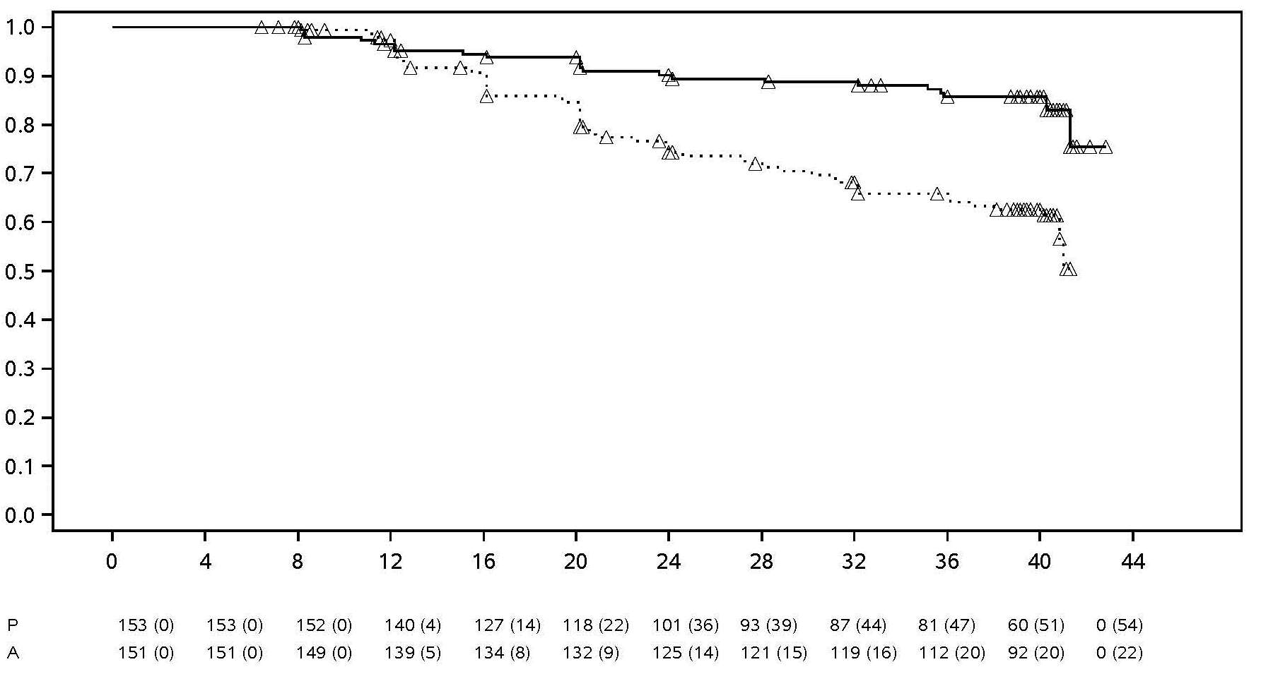
  1,0
  0,9
  0,8
  0,7
  0,6
  0,5
  0,4
  0,3
  0,2
  0,1
  0,0
 | LAIKS (NEDĒĻAS)
Ārstēšana Placebo Adalimumabs ∆ cenzēts

Piezīme: P = Placebo (riskam pakļauto personu skaits (ar uzliesmojumu)); A = Adalimumabs (riskam pakļauto personu skaits (ar uzliesmojumu)).

Pārtrauktās ārstēšanas grupā uzliesmojums radās 68 pacientiem, no kuriem 65 pabeidza 12 nedēļas ilgu adalimumaba glābējterapijas kursu, un 37 (56,9%) no viņiem 12 nedēļas pēc atklātās ārstēšanas atsākšanas bija atjaunojusies remisija (ASDAS < 1,3).

Laikā līdz 68. nedēļai, pacientiem, kuri saņēma nepārtrauktu ārstēšanu ar adalimumabu, novēroja statistiski nozīmīgi lielāku aktīva nr-axSpA pazīmju un simptomu mazināšanos, salīdzinot ar pacientiem, kuru ārstēšana pētījuma dubultmaskētajā periodā tika pārtraukta (14. tabula).

14. tabula. Efektivitātes atbildes reakcija placebo kontrolētajā periodā pētījumā nr-axSpA II

Dubultmaskēta  atbildes reakcija 68. nedēļā | Placebo  N = 153 | Adalimumabs  N = 152
ASAS^{a,b} 20 | 47,1% | 70,4%***
ASAS^{a,b} 40 | 45,8% | 65,8%***
ASASª daļēja remisija | 26,8% | 42,1%**
ASDAS^{c} neaktīva slimība | 33,3% | 57,2%***
Daļējs slimības uzliesmojums^{d} | 64,1% | 40,8%***
ª Starptautiskās spondiloartrīta biedrības kritēriju vērtējums.
^{b} Sākotnējais stāvoklis ir definēts kā sākotnējais stāvoklis atklātajā pētījumā, kad pacientu slimība bija aktīva.
^{c} Ankilozējošā spondilīta slimības aktivitātes skala.
^{d} Daļējs slimības uzliesmojums ir definēts kā ASDAS ≥ 1,3, bet < 2,1 divās secīgās vizītēs.
***, ** Statistiski nozīmīgi ar attiecīgi p < 0,001 un < 0,01, visos adalimumaba un placebo salīdzinājumos.

Psoriātisks artrīts

Divos placebo kontrolētajos pētījumos – PsA pētījumā I un II– adalimumabs 40 mg katru otro nedēļu tika pētīts pacientiem ar vidēji smagu vai smagu aktīvu psoriātisko artrītu. PsA pētījumā I, kas ilga 24 nedēļas, tika ārstēti 313 pieauguši pacienti, kuriem bija nepietiekama atbildes reakcija uz ārstēšanu ar nesteroīdajiem pretiekaisuma līdzekļiem, un aptuveni 50% no viņiem lietoja metotreksātu. PsA pētījumā II, kas ilga 12 nedēļas, tika ārstēti 100 pacienti, kuriem bija nepietiekama atbildes reakcija uz DMARD terapiju. Pēc abu pētījumu pabeigšanas 383 pacienti tika iesaistīti atklātā pētījuma pagarinājumā, kurā 40 mg adalimumaba tika ievadīti katru otro nedēļu.

Mazā pētītā pacientu skaita dēļ nav pietiekamas pieredzes par adalimumaba efektivitāti pacientiem ar ankilozējošajam spondilītam līdzīgu psoriātisko artropātiju.

15. tabula. ACR atbildes reakcija placebo kontrolētos psoriātiskā artrīta pētījumos (pacientu procentuālais īpatsvars)

 | PsA pētījums I |  | PsA pētījums II
Atbildes reakcija | Placebo  N = 162 | Adalimumabs  N = 151 | Placebo  N = 49 | Adalimumabs  N = 51
ACR 20
12. nedēļa | 14% | 58%*** | 16% | 39%*
24. nedēļa | 15% | 57%*** | N/A | N/A
ACR 50
12 nedēļa | 4% | 36%*** | 2% | 25%***
24. nedēļa | 6% | 39%*** | N/A | N/A
ACR 70
12. nedēļa | 1% | 20%*** | 0% | 14%*
24. nedēļa | 1% | 23%*** | N/A | N/A
***p < 0,001 visiem adalimumaba un placebo salīdzinājumiem.
*p < 0,05 visiem adalimumaba un placebo salīdzinājumiem.
N/A nav piemērojams.

ACR atbildes reakcija PsA pētījumā I gan ar vienlaicīgu metotreksāta terapiju, gan bez tās bija līdzīga. ACR atbildes reakcija atklātā pētījuma pagarinājumā saglabājās līdz 136 nedēļām.

Psoriātiskā artrīta pētījumos tika vērtētas radiogrāfiskās izmaiņas. Roku, plaukstas locītavu un pēdu radiogrāfiskie attēli tika iegūti sākumā un 24. nedēļā dubultmaskētā perioda laikā, kad pacienti lietoja adalimumabu vai placebo, un 48. nedēļā, kad visi pacienti atklāti saņēma adalimumabu. Tika izmantota modificēta kopējā Sharp skala (mTSS - modified Total Sharp Score), kurā iekļautas distālās starpfalangu locītavas (t. i., nav identiska TSS, ko izmanto reimatoīdā artrīta gadījumā).

Ārstēšana ar adalimumabu, salīdzinot ar ārstēšanu ar placebo, mazināja perifēro locītavu bojājumu progresēšanu, kas izteikta kā mTSS (vidējā ± SN) izmaiņas 0,8 ± 2,5 placebo grupā (24. nedēļā), salīdzinot ar 0,0 ± 1,9 (p < 0,001) adalimumaba grupā (48. nedēļā).

84% ar adalimumabu ārstētiem pacientiem, kuriem radiogrāfiski nebija progresēšanas, no terapijas uzsākšanas līdz 48. nedēļai (n = 102), joprojām nebija radiogrāfiskas progresēšanas arī 144. terapijas nedēļā. Ar adalimumabu ārstētiem pacientiem bija statistiski nozīmīga fiziskās funkcijas uzlabošanās no sākotnējā stāvokļa līdz 24. nedēļai, salīdzinot ar placebo, vērtējot pēc HAQ un Veselības novērtējuma īsās aptaujas (SF 36). Fiziskās funkcijas uzlabošanās saglabājās atklātā pētījuma pagarinājumā līdz 136. nedēļai.

Psoriāze

Adalimumaba drošums un efektivitāte tika pētīta pieaugušiem pacientiem ar hronisku perēkļaino psoriāzi (≥ 10% ĶVL iesaiste un psoriāzes laukuma un smaguma pakāpes indekss (Psoriasis Area and Severity Index - PASI) ≥ 12 vai ≥ 10), kuri randomizētos, dubultmaskētos pētījumos bija kandidāti sistēmiskai terapijai vai fototerapijai. 73% psoriāzes pētījumos I un II iekļauto pacientu iepriekš bija saņēmuši sistēmisku terapiju vai fototerapiju. Adalimumaba drošums un efektivitāte tika pētīta arī pieaugušiem pacientiem ar vidēji smagu vai smagu hronisku perēkļaino psoriāzi un vienlaicīgu plaukstu un/vai pēdu psoriāzi, kuri randomizētos, dubultmaskētos pētījumos bija kandidāti sistēmiskai terapijai (psoriāzes pētījums III).

Psoriāzes pētījumā I (REVEAL) tika vērtēti 1212 pacienti trijos ārstēšanas periodos. A periodā pacienti saņēma placebo vai adalimumabu 80 mg sākotnējā devā, pēc tam katru otro nedēļu 40 mg, sākot vienu nedēļu pēc sākotnējās devas. Pēc 16 ārstēšanas nedēļām pacienti, kuri sasniedza vismaz PASI 75 atbildes reakcijas (PASI punktu skaita uzlabošanās par vismaz 75% salīdzinājumā ar sākotnējo), sāka B periodu un atklāti saņēma 40 mg adalimumaba katru otro nedēļu. Pacienti, kuriem saglabājās ≥ PASI 75 atbildes reakcijas 33. nedēļā un sākotnēji bija randomizēti aktīvajai terapijai A periodā, tika atkārtoti randomizēti C periodā 40 mg adalimumaba saņemšanai katru otro nedēļu vai placebo vēl papildus 19 nedēļas. Visās ārstēšanas grupās vidējais sākotnējais PASI punktu skaits bija 18,9 un sākotnējais ārsta vispārējā novērtējuma (Physician’s Global Assessment; PGA) punktu skaits bija no “vidēji smaga” (53% iekļauto subjektu) līdz “smagam” (41%) un “ļoti smagam” (6%).

Psoriāzes pētījums II (CHAMPION) 271 pacientam salīdzināja adalimumaba lietošanas efektivitāti un drošumu ar metotreksātu un placebo. Pacienti saņēma placebo, sākotnējo MTX devu 7,5 mg un pēc tam līdz 12. nedēļai devu palielināja līdz maksimālajai devai 25 mg, vai sākotnējo 80 mg adalimumaba devu un pēc tam katru otro nedēļu 40 mg (sākot vienu nedēļu pēc sākotnējās devas ievadīšanas) 16 nedēļas. Dati, kas salīdzinātu adalimumabu un MTX pēc 16. terapijas nedēļas nav pieejami. Pacientiem, kuri saņēma MTX un sasniedza ≥ PASI 50 atbildes reakciju 8. un/vai 12. nedēļā, deva vairāk netika palielināta. Visās ārstēšanas grupās vidējais sākotnējais PASI punktu skaits bija 19,7 un sākotnējais PGA punktu skaits variēja no “viegla” (< 1%) līdz “vidēji smagam” (48%), “smagam” (46%) un “ļoti smagam” (6%).

Pacienti, kuri piedalījās visos II un III fāzes psoriāzes pētījumos bija piemēroti iekļaušanai atklātā pētījuma pagarinājumā, kurā adalimumabu lietoja vismaz papildu 108 nedēļas.

Psoriāzes pētījumos I un II primārais mērķa kritērijs bija pacientu procentuālais īpatsvars, kuri sasniedza PASI 75 atbildes reakciju no sākotnējā stāvokļa līdz 16. nedēļai (skatīt 16. un 17. tabulu).

16. tabula. Ps pētījuma I (REVEAL) efektivitātes rezultāti 16. nedēļā

 | Placebo  N = 398  n (%) | Adalimumabs 40 mg  katru otro nedēļu  N = 814  n (%)
≥PASI 75ª | 26 (6,5) | 578 (70,9) ^{b}
PASI 100 | 3 (0,8) | 163 (20,0) ^{b}
PGA: tīra/minimāla | 17 (4,3) | 506 (62,2) ^{b}
ª Pacientu procentuālais īpatsvars, kuri sasniedza PASI 75 atbildes reakciju. tika aprēķināts kā pēc centra pielāgotais rādītājs.
^{b} p < 0,001, adalimumaba, salīdzinot ar placebo.

17. tabula. Ps pētījuma II (CHAMPION) efektivitātes rezultāti 16. nedēļā

 | Placebo  N = 53  n (%) | MTX  N = 110  n (%) | Adalimumabs 40 mg  katru otro nedēļu  N = 108  n (%)
≥PASI 75 | 10 (18,9) | 39 (35,5) | 86 (79,6) ^{a, b}
PAI 100 | 1 (1,9) | 8 (7,3) | 18 (16,7) ^{c, d}
PGA: tīra/minimāla | 6 (11,3) | 33 (30,0) | 79 (73,1) ^{a, b}
- p < 0,001 adalimumabs, salīdzinot ar placebo.
- p < 0,001 adalimumabs, salīdzinot ar metotreksātu.
- p < 0,01 adalimumabs, salīdzinot ar placebo.
- p < 0,05 adalimumabs, salīdzinot ar metotreksātu.

Psoriāzes pētījumā I 28% pacientu, kuriem bija PASI 75 atbildes reakcija un kuri 33. nedēļā tika atkārtoti randomizēti, lai saņemtu placebo, salīdzinot ar 5%, kuri turpināja lietot adalimumabu, p < 0,001, bija “adekvātas atbildes reakcijas zudums” (PASI punktu skaits pēc 33. nedēļas un vēlāk vai pirms 52. nedēļas, kura rezultātā bija < PASI 50 atbildes reakcija salīdzinājumā ar sākotnējo stāvokli ar minimālu PASI punktu skaita palielināšanos par 6 punktiem salīdzinājumā ar 33. nedēļu). No pacientiem, kuriem nebija adekvātas atbildes reakcijas pēc atkārtotās randomizācijas placebo saņemšanai un kuri tad tika iekļauti atklātā pētījuma pagarinājumā, 38% (25/66) un 55% (36/66) atguva PASI 75 atbildes reakciju pēc attiecīgi 12 un 24 atkārtotas ārstēšanas nedēļām.

Kopā 233 pacienti, kuriem 16. nedēļā un 33. nedēļā bija PASI 75 atbildes reakcija, 52 nedēļas turpināja saņemt adalimumaba terapiju psoriāzes pētījumā I un turpināja saņemt adalimumaba atklātos pētījuma pagarinājumos. Šiem pacientiem, pēc papildu 108 nedēļu atklātas terapijas (kopumā 160 nedēļas), PASI 75 un PGA tīrās vai minimālās atbildes reakcijas rādītājs bija attiecīgi 74,7% un 59,0%. Analīzē, kurā visi pacienti, kas izstājās no pētījuma blakusparādību vai efektivitātes trūkuma dēļ, vai, kuriem palielināja devas, tika uzskatīti par tādiem, kuriem nav atbildes reakcijas; šiem pacientiem, pēc papildu 108 nedēļu atklātas terapijas (kopumā 160 nedēļas), PASI 75 un PGA tīrās vai minimālās atbildes reakcijas rādītājs bija attiecīgi 69,6% un 55,7%.

Atklātos pētījuma pagarinājumos, pārtraucot lietošanu, un atkārtotas ārstēšanas izvērtēšanā kopumā piedalījās 347 pacienti ar stabilu atbildes reakciju. Atcelšanas perioda laikā psoriāzes simptomi atkārtojās, ar laika mediānu līdz recidīvam („vidēja” vai sliktāka PGA samazināšanās) apmēram 5 mēneši. Atcelšanas perioda laikā nevienam no šiem pacientiem nebija rikošeta efekta. Pēc 16 nedēļu atkārtotas terapijas, kopumā 76,5% (218/285) pacientu, kuri reģistrējās atkārtotas terapijas periodam bija PGA „tīra” vai „minimāla” atbildes reakcija, neatkarīgi no tā, vai viņiem bija vai nebija recidīvs, pārtraucot lietošanu (attiecīgi, pacienti, kuriem bija recidīvs vai nebija recidīvs, pārtraucot lietošanu 69,1% [123/178] un 88,8% [95/107]). Drošuma profils atkārtotas terapijas laikā tika novērots līdzīgs tam, kāds bija pirms atcelšanas.

Nozīmīga uzlabošanās 16. nedēļā, salīdzinot ar sākotnējo stāvokli un placebo (pētījums I un II) un MTX (pētījums II), tika pierādīta DLQI (Dermatology Life Quality Index; Dermatoloģijas dzīves kvalitātes indeksā). Pētījumā I bija arī nozīmīga fiziskā un mentālā kopīgā SF-36 punktu skaita uzlabošanās salīdzinājumā ar placebo.

Atklātā pētījuma pagarinājumā pacientiem, kuriem deva tika palielināta no 40 mg katru otro nedēļu līdz 40 mg katru nedēļu PASI atbildes reakcijas zem 50% dēļ (26,4%) (92/349) un 37,8% (132/349) pacientu sasniedza PASI 75 atbildes reakciju attiecīgi 12. un 24. nedēļā.

Psoriāzes pētījumā III (REACH) 72 pacientiem ar vidēji smagu vai smagu hronisku perēkļaino psoriāzi un plaukstu un/vai pēdu psoriāzi tika salīdzināta adalimumaba efektivitāte un drošums ar placebo. Pacienti saņēma 80 mg adalimumaba sākotnējo devu un pēc tam katru otro nedēļu 40 mg (vienu nedēļu pēc sākotnējās devas) vai placebo 16 nedēļas. 16. nedēļā, statistiski nozīmīgi lielāks pacientu īpatsvars, kuri saņēma adalimumabu, sasniedza PGA atbildes reakciju „tīra” vai „gandrīz tīra” uz rokām un/vai pēdām salīdzinājumā ar pacientiem, kuri saņēma placebo (30,6%, salīdzinot ar 4,3%, attiecīgi [P = 0,014]).

Psoriāzes pētījumā IV tika salīdzināta adalimumaba efektivitāte un drošums ar placebo 217 pieaugušiem pacientiem ar vidēji smagu vai smagu nagu psoriāzi. Pacienti saņēma 80 mg adalimumaba sākotnējo devu un pēc tam 40 mg katru otro nedēļu (sākot vienu nedēļu pēc sākotnējās devas) vai placebo 26 nedēļas. Pēc tam sekoja atklāta ārstēšana ar adalimumabu vēl 26 nedēļas. Nagu psoriāzes novērtējums ietvēra Modificētu nagu psoriāzes smaguma pakāpes indeksu (Modified Nail Psoriasis Severity Index; mNAPSI), Ārsta vispārējo roku nagu psoriāzes novērtējumu (Physician’s Global Assessment of Fingernail Psoriasis; PGA-F) un Nagu psoriāzes smaguma pakāpes indeksu (Nail Psoriasis Severity Index; NAPSI) (skatīt 18. tabulu). Adalimumaba lietošana uzlaboja stāvokli pacientiem ar nagu psoriāzi un dažādas pakāpes ādas bojājumiem (ĶVL≥ 10% (60% pacientu) un ĶVL< 10% un ≥ 5% (40% pacientu)).

18. tabula. Ps pētījuma IV efektivitātes rezultāti 16., 26. un 52. nedēļā

Mērķa kritērijs | 16. nedēļa  Placebo kontrolēta |  | 26. nedēļa  Placebo kontrolēta |  | 52. nedēļa  Atklāta
Mērķa kritērijs | Placebo  N = 108 | Adalimumabs 40 mg  katru otro nedēļu  N = 109 | Placebo  N = 108 | Adalimumabs  40 mg  katru otro nedēļu  N = 109 | Adalimumabs  40 mg  katru otro nedēļu  N = 80
≥ mNAPSI 75 (%) | 2,9 | 26,0ª | 3,4 | 46,6ª | 65,0
PGA-F tīra/minimāla un ≥ 2. pakāpes uzlabošanās (%) | 2,9 | 29,7ª | 6,9 | 48,9ª | 61,3
Kopējās roku nagu NAPSI procentuālās izmaiņas (%) | -7,8 | -44,2ª | -11,5 | -56,2ª | -72,2
ª p< 0,001, adalimumabs, salīdzinot ar placebo

Ar adalimumabu ārstētiem pacientiem 26. nedēļā bija statistiski nozīmīga DLQI uzlabošanās, salīdzinot ar placebo.

Hidradenitis suppurativa

Adalimumaba drošums un efektivitāte randomizētos, dubultmaskētos, placebo kontrolētajos pētījumos un atklāta pētījuma pagarinājumā tika vērtēta pieaugušiem pacientiem ar vidēji smagu un smagu hidradenitis suppurativa (HS), kuriem bija vismaz 3 mēnešu sistēmiskās antibiotikas ārstēšanas kursa nepanesamība, kontrindikācija vai nebija pietiekama atbildes reakcija uz to. Pacientiem HS-I un HS-II bija II vai III Hurley stadijas slimība ar vismaz 3 abscesiem vai iekaisuma mezgliem.

Pētījumā HS-I (PIONEER I) tika vērtēti 307 pacienti divos ārstēšanas periodos. A periodā, pacienti saņēma placebo vai adalimumabu sākotnējā devā 160 mg 0. nedēļā, 80 mg 2. nedēļā, un 40 mg katru nākamo nedēļā sākot ar 4. nedēļu līdz 11. nedēļai. Šajā pētījumā vienlaicīga antibiotiku lietošana nebija atļauta. Pēc 12 nedēļu terapijas, pacienti, kuri saņēma adalimumabu A periodā tika atkārtoti randomizēti B periodā vienā no 3 ārstēšanas grupām (no 12. nedēļas līdz 35. nedēļai adalimumabs 40 mg katru nedēļu, adalimumabs 40 mg katru otro nedēļu, vai placebo). Pacienti, kuri A periodā bija randomizēti, lai saņemtu placebo, B periodā tika nozīmēti saņemt adalimumabu 40 mg katru nedēļu.

Pētījumā HS-II (PIONEER II) tika vērtēti 326 pacienti divos ārstēšanas periodos. A periodā pacienti saņēma placebo vai adalimumabu sākotnējā devā 160 mg 0. nedēļā, 80 mg 2. nedēļā, un 40 mg katru nākamo nedēļā sākot ar 4. nedēļu līdz 11. nedēļai. Pētījuma laikā 19,3% pacientu turpināja iekšķīgi lietojamo antibiotiku terapijas kursu. Pēc 12 nedēļu terapijas, pacienti, kuri saņēma adalimumabu A periodā tika atkārtoti randomizēti B periodā vienā no 3 ārstēšanas grupām (no 12. nedēļas līdz 35. nedēļai adalimumabs 40 mg katru nedēļu, adalimumabs 40 mg katru otro nedēļu, vai placebo). Pacienti, kuri A periodā bija randomizēti, lai saņemtu placebo, tika nozīmēti saņemt placebo B periodā.

Pacienti, kuri piedalījās HS-I un HS-II pētījumos bija piemēroti iekļaušanai atklātā pētījuma pagarinājumā, kurā adalimumabs 40 mg tika lietots katru nedēļu. Visā adalimumabu saņēmušajā populācijā vidējais tā lietošanas ilgums bija 762 dienas. Visos trijos pētījumos pacienti katru dienu izmantoja lokālu antiseptisku līdzekli apstrādei.

Klīniskā atbildes reakcija

Iekaisuma bojājumu samazināšanās un abscesu pasliktināšanās novēršana un fistulu drenēšanās tika novērtēta, izmantojot Hidradenitis Suppurativa klīnisko atbildes reakciju (HiSCR; abscesa un iekaisumu mezglu skaita samazināšanās un abscesu skaita un fistulu, kas drenējas, skaita nepalielināšanās, salīdzinot ar sākotnējo stāvokli, vismaz par 50%). Ar HS saistītu ādas sāpju samazināšanās tika novērtēta, izmantojot skaitliskā novērtējuma skalu, pacientiem, kuriem iesaistoties pētījumā sākotnējais stāvokļa novērtējums bija 3 punkti vai vairāk no 11 punktu skalas.

Nozīmīgi lielāks pacientu īpatsvars, kuri tika ārstēti ar adalimumabu, sasniedza HiSCR 12. nedēļā, salīdzinot ar placebo. 12. nedēļā HS-II pētījumā nozīmīgi lielākam pacientu īpatsvaram bija klīniski nozīmīga ar HS saistītu ādas sāpju samazināšanās (skatīt 19. tabulu). Pirmo 12 ārstēšanas nedēļu laikā pacientiem, kuri tika ārstēti ar adalimumabu, nozīmīgi pazeminājās slimības uzliesmojuma risks.

19. tabula. Efektivitātes rezultāti pēc 12 nedēļām, HS pētījumi I un II

 | HS pētījums I |  | HS pētījums II
 | Placebo | Adalimumabs 40 mg katru nedēļu | Placebo | Adalimumabs 40 mg katru nedēļu
Hidradenitis Suppurativa klīniskā atbildes reakcija (HiSCR)ª | N = 154  40 (26,0%) | N = 153  64 (41,8%)* | N = 163  45 (27,6%) | N = 163  96 (58,9%)***
Ādas sāpju samazināšanās ≥ 30%^{b} | N = 109  27 (24,8%) | N = 122  34 (27,9%) | N = 111  23 (20,7%) | N = 105  48 (45,7%)***
* P < 0,05, ***P < 0,001, adalimumabs, salīdzinot ar placebo.
ª Starp visiem radomizētiem pacientiem.
^{b} Starp pacientiem ar HS saistītu ādas sāpju sākotnējā stāvokļa novērtējumu ≥ 3, izmantojot skaitliskā novērtējuma skalu 0-10; 0 = nav ādas sāpju, 10 = vislielākās ādas sāpes, kādas vien var iedomāties.

Ārstēšana ar adalimumabu 40 mg katru nedēļu, nozīmīgi samazināja abscesu un fistulu drenēšanās pasliktināšanās risku. Pirmajās 12 nedēļās HS-I un HS-II pētījumos placebo grupā, salīdzinot ar grupu, kurā lietoja adalimumabu, bija aptuveni divreiz lielāks pacientu īpatsvars, kuriem pasliktinājās abscesu (attiecīgi 23,0%, salīdzinot ar 11,4%) un fistulu drenēšanās (attiecīgi 30,0%, salīdzinot ar 13,9%).

Pēc 12 nedēļām, salīdzinot ar sākotnējo stāvokli, tika novērota lielāka ar ādas veselības stāvokli saistītās dzīves kvalitātes uzlabošanās, mērot to pēc dermatoloģijas dzīves kvalitātes indeksa (Dermatology Life Quality Index (DLQI); pētījumi HS-I un HS-II), salīdzinot ar placebo grupu, vispārējā pacientu apmierinātībā ar medikamentozo ārstēšanu, izmantojot anketu par apmierinātību ar ārstēšanas zālēm (Treatment Satisfaction Questionnaire (TSQM; pētījumi HS-I un HS-II), un fiziskā veselībā, izmantojot SF-36 fiziskās komponentes kopējā punktu skaita rādītāju (pētījums HS-I).

Pēc 12 nedēļām pacientiem ar vismaz daļēju atbildes reakciju uz adalimumabu 40 mg katru nedēļu HiSCR rādītājs pēc 36 nedēļām bija augstāks pacientiem, kuri turpināja lietot adalimumabu katru nedēļu, salīdzinot ar tiem, kuriem dozēšanas biežums tika samazināts līdz katrai otrai nedēļai vai kuriem ārstēšana tika pārtraukta (skatīt 20. tabulu).

20. tabula. Pacientu īpatsvarsª, kuri sasniedza HiSCR^{b} 24. un 36. nedēļā, mainot ārstēšanu 12. nedēļā no adalimumaba lietošanas katru nedēļu

 | Placebo (ārstēšanas pārtraukšana)  N = 73 | Adalimumabs 40 mg katru otro nedēļu  N = 70 | Adalimumabs 40 mg katru nedēļu  N = 70
24. nedēļa | 24 (32,9%) | 36 (51,4%) | 40 (57,1%)
36. nedēļa | 22 (30,1%) | 28 (40,0%) | 39 (55,7%)
ª Pēc 12 nedēļām pacientiem ar vismaz daļēju atbildes reakciju uz ārstēšanu ar adalimumabu 40 mg katru nedēļu.
^{b} Pacienti, kas atbilda protokolā norādītajiem kritērijiem par atbildes reakcijas zudumu vai bez uzlabošanās, tika izslēgti no pētījumiem un tika uzskaitīti kā pacienti bez atbildes reakcijas

Pēc 12 nedēļām pacientiem ar vismaz daļēju atbildes reakciju uz adalimumabu katru nedēļu, HiSCR rādītājs pēc 48 nedēļām bija 68,3%, 96. nedēļā tas bija 65,1%. Ilgstošas (96 nedēļas ilgas) adalimumaba 40 mg vienu reizi nedēļā terapijas laikā jaunas ar drošumu saistītas problēmas nav atklātas.

Pētījumos HS-I un HS-II pacientiem, kuriem ārstēšana ar adalimumabu tika pārtraukta pēc 12 nedēļām, HiSCR rādītājs 12 nedēļas pēc atsāktas ārstēšanas ar adalimumabu 40 mg katru nedēļu atgriezās līdzīgā līmenī, kāds novērots pirms ārstēšanas pārtraukšanas (56,0%).

Krona slimība

Adalimumaba drošums un efektivitāte randomizētos, dubultmaskētos, placebo kontrolētajos pētījumos tika vērtēta vairāk nekā 1500 pacientiem ar vidēji smagu vai smagu aktīvu Krona slimību (Krona slimības aktivitātes indekss (CDAI) ≥ 220 un ≤ 450). Vienlaicīga stabilu aminosalicilātu, kortikosteroīdu un/vai imūnmodulējošo līdzekļu devu lietošana bija atļauta, un 80% pacientu turpināja saņemt vismaz vienu no šīm zālēm.

Klīniskās remisijas indukcija (definēta kā CDAI < 150) tika vērtēta divos pētījumos – CD pētījumā I (CLASSIC I) un CD pētījumā II (GAIN). CD pētījumā I 299 TNF antagonistus iepriekš nelietojuši pacienti tika randomizēti vienā no četrām terapijas grupām: placebo 0. un 2. nedēļā, 160 mg adalimumaba 0. nedēļā un 80 mg 2. nedēļā, 80 mg 0. nedēļā un 40 mg 2. nedēļā, 40 mg 0. nedēļā un 20 mg 2. nedēļā. CD pētījumā II 325 pacienti, kuriem bija izzudusi atbildes reakcija vai kuriem bija infliksimaba nepanesamība, tika randomizēti, lai saņemtu vai nu 160 mg adalimumaba 0. nedēļā un 80 mg 2. nedēļā, vai placebo 0. un 2. nedēļā. Pacienti bez primāras atbildes reakcijas tika izslēgti no pētījumiem, tāpēc šie pacienti turpmāk netika vērtēti.

Klīniskās remisijas saglabāšanās tika vērtēta CD pētījumā III (CHARM). CD pētījumā III 854 pacienti atklāti saņēma 80 mg 0. nedēļā un 40 mg 2. nedēļā. 4. nedēļā pacienti tika randomizēti, lai saņemtu 40 mg katru otro nedēļu, 40 mg katru nedēļu vai placebo, un kopējais pētījuma ilgums bija 56 nedēļas. Pacienti ar klīnisku atbildes reakciju (CDAI samazināšanās ≥ 70) 4. nedēļā tika stratificēti un analizēti atsevišķi no tiem, kuriem 4. nedēļā nebija atbildes reakcijas. Pakāpeniska kortikosteroīdu lietošanas pārtraukšana tika atļauta pēc 8. nedēļas.

CD pētījumā I un CD pētījumā II remisijas indukcija un atbildes reakcijas rādītāji parādīti 21. tabulā.

21. tabula. Klīniskās remisijas indukcija un atbildes reakcija (pacientu procentuālais īpatsvars)

 | CD pētījums I: infliksimabu  iepriekš nesaņēmuši pacienti |  |  | CD pētījums II: infliksimabu  iepriekš saņēmuši pacienti
 | Placebo  N = 74 | Adalimumabs  80/40 mg  N = 75 | Adalimumabs  160/80 mg  N = 76 | Placebo  N = 166 | Adalimumabs  160/80 mg  N = 159
4. nedēļa
Klīniska remisija | 12% | 24% | 36%* | 7% | 21%*
Klīniska atbildes reakcija (CR-100) | 24% | 37% | 49%** | 25% | 38%**
Visas p vērtības attiecas uz sapārotiem adalimumaba un placebo procentuālā īpatsvara salīdzinājumiem.
*p < 0,001.
**p < 0,01.

Lietojot 160/80 mg un 80/40 mg indukcijas shēmas, 8. nedēļā tika novēroti līdzīgi remisijas rādītāji, un nevēlamās blakusparādības biežāk bija 160/80 mg grupā.

CD pētījumā III 4. nedēļā 58% (499/854) pacientu bija klīniska atbildes reakcija un viņi tika novērtēti primārajā analīzē. No tiem, kuriem 4. nedēļā bija klīniska atbildes reakcija, 48% iepriekš bija saņēmuši citu TNF-antagonistu. Remisijas saglabāšanās un atbildes reakcijas rādītāji norādīti 22. tabulā. Klīniskās remisijas rezultāti saglabājās relatīvi nemainīgi neatkarīgi no iepriekšējās ārstēšanas ar TNF-antagonistu.

Lietojot adalimumabu, salīdzinājumā ar placebo 56. nedēļā statistiski ticami samazinājas ar slimību saistītas hospitalizācijas un ķirurģiskās iejaukšanās.

22. tabula. Klīniskās remisijas saglabāšanās un atbildes reakcija (pacientu procentuālais īpatsvars)

 | Placebo | 40 mg adalimumaba katru otro nedēļu | 40 mg adalimumaba katru nedēļu
26. nedēļa | N = 170 | N = 172 | N = 157
Klīniska remisija | 17% | 40%* | 47%*
Klīniska atbildes reakcija (CR-100) | 27% | 52%* | 52%*
Pacienti ar bezsteroīdu remisiju > = 90 dienasª | 3% (2/66) | 19% (11/58)** | 15% (11/74)**
56. nedēļa | N = 170 | N = 172 | N = 157
Klīniska remisija | 12% | 36%* | 41%*
Klīniska atbildes reakcija (CR-100) | 17% | 41%* | 48%*
Pacienti ar bezsteroīdu remisiju > = 90 dienasª | 5% (3/66) | 29% (17/58)* | 20% (15/74)**
* p < 0,001 sapārotiem adalimumaba un placebo procentuālā īpatsvara salīdzinājumiem.
** p < 0,02 sapārotiem adalimumaba un placebo procentuālā īpatsvara salīdzinājumiem.
ª No tiem, kuri sākotnēji saņēma kortikosteroīdus.

No pacientiem, kuriem 4. nedēļā nebija atbildes reakcijas, 43% adalimumaba uzturošo terapiju saņēmušo pacientu bija atbildes reakcija līdz 12. nedēļai, salīdzinot ar 30% pacientu, kuri saņēma placebo uzturošo terapiju. Šie rezultāti liecina, ka dažiem pacientiem, kuriem līdz 4. nedēļai nebija atbildes reakcijas, var būt noderīga uzturoša terapija līdz 12. nedēļai. Terapijas turpināšana pēc 12. nedēļas neizraisīja nozīmīgi vairāk atbildes reakciju (skatīt 4.2. apakšpunktu).

117/276 pacienti no CD pētījuma I un 272/777 pacienti no CD pētījuma II un III tika novēroti vismaz 3 gadus atklātā adalimumaba terapijas pētījumā. Attiecīgi 88 un 189 pacientiem turpinājās klīniskā remisija. Klīniskā atbildes reakcija (CR-100) saglabājās attiecīgi 102 un 233 pacientiem.

Dzīves kvalitāte

CD pētījumā I un CD pētījumā II 4. nedēļā pacientiem, kuri tika randomizēti, lai saņemtu adalimumabu 80/40 mg un 160/80 mg, tika sasniegta statistiski nozīmīga slimībai specifiskā iekaisīgās zarnu slimības aptaujas (IBDQ) kopējā punktu skaita uzlabošanās salīdzinājumā ar placebo, kā arī tā tika novērota 26. un 56. nedēļā CD pētījumā III adalimumaba terapijas grupās, salīdzinot ar placebo grupu.

Čūlainais kolīts

Adalimumaba vairāku devu drošums un efektivitāte tika novērtēti randomizētā, dubultmaskētā, placebo kontrolētā pētījumā (Mayo skalas punktu skaits no 6 līdz 12; endoskopsijas apakšrezultāts no 2 līdz 3 punktiem), kurā piedalījās pieauguši pacienti ar vidēji smagu un smagu čūlaino kolītu.

UC-I pētījumā 390 TNF antagonistus iepriekš nelietojuši pacienti tika randomizēti, lai saņemtu placebo 0. un 2. nedēļā, 160 mg adalimumaba 0. nedēļā un 80 mg 2. nedēļā, vai 80 mg adalimumaba 0. nedēļā un 40 mg 2. nedēļā. Pēc 2. nedēļas abu grupu pacienti saņēma 40 mg katru otro nedēļu. Klīniskā remisija (definētā kā Mayo skalas punktu skaits ≤ 2 bez apakšrezultāta > 1) tika vērtēta 8. nedēļā.

UC-II pētījumā 248 pacienti saņēma 160 mg adalimumaba 0. nedēļā, 80 mg 2. nedēļā un pēc tam 40 mg katru otro nedēļu, un 246 pacienti saņēma placebo. Remisijas indukcijas klīniskie rezultāti tika vērtēti 8. nedēļā un remisijas saglabāšanās tika vērtēta 52. nedēļā.

Pacienti, kuri inducēti ar 160/80 mg adalimumaba, statistiski nozīmīgi lielākos procentos sasniedza klīnisku remisiju 8. nedēļā, salīdzinot ar placebo, UC-I pētījumā (18%, salīdzinot ar 9%, attiecīgi, p=0,031) un UC-II pētījumā (17%, salīdzinot ar 9% attiecīgi, p=0,019). UC-II pētījumā no tiem, kuri ārstēti ar adalimumabu un 8. nedēļā bija remisijā, 21/41 (51%) bija remisijā 52. nedēļā.

Rezultāti kopējā UC-II pētījuma populācijā ir norādīti 23. tabulā.

23. tabula. Klīniskā atbildes reakcija, remisija un gļotādas atveseļošanās UC-II pētījumā (pacientu procentuālais īpatsvars)

 | Placebo | Adalimumabs 40 mg  katru otro nedēļu
52. nedēļa | N = 246 | N = 248
Klīniskā atbildes reakcija | 18% | 30%*
Klīniska remisija | 9% | 17%*
Gļotādas atveseļošanās | 15% | 25%*
Remisija bez steroīdiem ≥ 90 dienasª | 6%  (N = 140) | 13%*  (N = 150)
8. nedēļa un 52. nedēļa
Ilgstoša klīniskā atbildes reakcija | 12% | 24%**
Ilgstoša klīniska remisija | 4% | 8%*
Ilgstoša gļotādas atveseļošanās | 11% | 19%*
Klīniskā remisija ir Mayo skalas punktu skaits ≤ 2 bez apakšrezultāta > 1;
Klīniskā atbildes reakcija ir sākotnējā Mayo skalas punktu skaita samazināšanās ≥ 3 punktiem un ≥ 30%, rektālās asiņošanas apakšrezultāta [rectal bleeding score; RBS] samazināšanās ≥ 1vai absolūtais RBS ir 0 vai 1;
* p < 0,05 sapārotiem adalimumaba un placebo procentuālā īpatsvara salīdzinājumiem;
** p < 0,001 sapārotiem adalimumaba un placebo procentuālā īpatsvara salīdzinājumiem;
ª No tiem, kuri sākotnēji saņēma kortikosteroīdus.

No tiem pacientiem, kuriem bija atbildes reakcija 8. nedēļā, 52. nedēļā 47% bija atbildes reakcija, 29% bija remisija, 41% bija gļotādas atveseļošanās un 20% bija remisijā bez steroīdiem ≥ 90 dienas.

Aptuveni 40% no UC-II pētījuma pacientiem pirms tam bija neveiksmīga anti-TNF terapija ar infliksimabu. Adalimumaba iedarbība šiem pacientiem bija samazināta, salīdzinot ar anti-TNF iepriekš nelietojušiem pacientiem. No šiem pacientiem, kuriem bija neveiksmīga iepriekšējā anti-TNF terapija, 52. nedēļā remisiju sasniedza 3% ar placebo un 10% ar adalimumabu ārstētie.

Pacientiem pētījumā UC-I un UC-II bija iespēja iesaistīties atklātā ilgtermiņa pētījuma pagarinājumā (UC-III). Atbilstoši daļējam Mayo skalas punktu skaitam pēc 3 gadu adalimumaba terapijas, 75% (301/402) joprojām bija klīniska remisija.

Hospitalizāciju skaits

Pētījumu UC-I un UC-II 52 nedēļu laikā ar adalimumabu ārstētai grupai tika novērots mazāks visu cēloņu izraisītu hospitalizāciju un ar čūlaino kolītu saistīto hospitalizāciju rādītājs salīdzinājumā ar placebo grupu. Ar visu cēloņu saistīto hospitalizāciju skaits adalimumaba terapijas grupā bija 0,18 uz vienu pacientgadu salīdzinājumā ar 0,26 uz vienu pacientgadu placebo grupā, un attiecīgi ar čūlaino kolītu saistīto hospitalizāciju skaits bija 0,12 uz vienu pacientgadu, salīdzinot ar 0,22 uz vienu pacientgadu.

Dzīves kvalitāte

Pētījumā UC-II, adalimumaba terapijas rezultātā uzlabojās iekaisīgas zarnu slimības aptaujas (Bowel Disease Questionnaire; IBDQ) novērtējuma punktu skaits.

Uveīts

Divos randomizētos, dubultmaskētos, placebo kontrolētos pētījumos (UV I un II) tika vērtēts adalimumaba drošums un efektivitāte pieaugušiem pacientiem ar neinfekciozu vidusslāņa, mugurējo uveītu un panuveītu, izņemot pacientus ar izolētu priekšējo uveītu. Pacienti saņēma placebo vai adalimumaba 80 mg sākotnējo devu, pēc tam vienu nedēļu pēc sākotnējās devas saņemšanas 40 mg adalimumaba devu katru otro nedēļu. Tika atļauta viena nebioloģiska imūnsupresīva līdzekļa stabilu devu vienlaicīga lietošana.

Pētījumā UV I vērtēja 217 pacientus ar aktīvu uveītu, neraugoties uz terapiju ar kortikosteroīdiem (perorāls prednizons devā 10 - 60 mg/dienā). Iekļaujoties pētījumā, visi pacienti 2 nedēļas saņēma standarta prednizona devu 60 mg/dienā ar sekojošu obligātu pakāpenisku devas samazināšanu un pilnīgu kortikosteroīdu lietošanas pārtraukšanu 15. nedēļā.

Pētījumā UV II vērtēja 226 pacientus ar neaktīvu uveītu, kuriem sākotnējā stāvoklī slimības kontrolei bija nepieciešama pastāvīga terapija ar kortikosteroīdiem (perorāls prednizons 10 - 35 mg/dienā). Pacientiem pēc tam līdz 19. nedēļai bija obligāta pakāpeniska devas samazināšana un pilnīga kortikosteroīdu lietošanas pārtraukšana.

Primārais mērķa kritērijs abos pētījumos bija “laiks līdz terapijas neveiksmei”. Terapijas neveiksme bija definēta kā multifaktoriāls iznākums, pamatojoties uz iekaisīgiem horioretināliem un/vai tīklenes asinsvadu bojājumiem, priekšējās kameras (anterior chamber; AC) šūnu pakāpes, stiklveida ķermeņa apduļķošanās (vitreous haze; VH) pakāpes un labākā koriģētā redzes asuma (LKRA).

Pacienti, kuri pabeidza dalību pētījumā UV I un UV II, bija piemēroti iekļaušanai nekontrolētā ilgtermiņa pētījuma pagarinājumā, kura sākotnējais plānotais ilgums bija 78 nedēļas. Pacientiem bija atļauts turpināt lietot pētāmās zāles arī pēc 78. nedēļas, kamēr adalimumabs bija pieejamas.

Klīniskā atbildes reakcija

Abu klīnisko pētījumu rezultāti pierādīja statistiski nozīmīgu terapijas neveiksmes riska samazināšanos pacientiem, kuri tika ārstēti ar adalimumabu, salīdzinot ar pacientiem, kuri saņēma placebo (skatīt 24. tabulu). Abos pētījumos pierādīja agrīnu un stabilu adalimumaba ietekmi uz terapijas neveiksmes rādītāju, salīdzinot ar placebo (skatīt 2. attēlu).

24. tabula. Laiks līdz terapijas neveiksmei pētījumā UV I un UV II

Analīze  Terapija | N | Neveiksme  N (%) |  | Laika mediāna līdz neveiksmei (mēneši) | RAª | RA  TI 95%ª | P vērtība^{b}
Laiks līdz terapijas neveiksmei 6. nedēļā vai pēc tam pētījumā UV I
Primārā analīze (ITT)

Placebo | 107 |  | 84 (78,5) | 3,0 | -- | -- | --
Adalimumabs | 110 |  | 60 (54,5) | 5,6 | 0,50 | 0,36; 0,70 | < 0,001
Laiks līdz terapijas neveiksmei 2. nedēļā vai pēc tam pētījumā UV II
Primārā analīze (ITT)

Placebo | 111 | 61 (55,0) |  | 8,3 | -- | -- | --
Adalimumabs | 115 | 45 (39,1) |  | NN^{c} | 0,57 | 0,39, 0,84 | 0,004
Piezīme: laiks līdz terapijas neveiksmei 6. nedēļā vai pēc tam (pētījums UV I), vai 2. nedēļā vai pēc
tam (pētījums UV II), tika uzskaitīts kā notikums. Izslēgšana no pētījuma citu iemeslu dēļ, nevis
terapijas neveiksme tika cenzēta izslēgšanas laikā.
ª adalimumaba salīdzinājumā ar placebo RA no proporcionālas riska regresijas, kur ārstēšana ir faktors.
^{b} divpusēja p vērtība no log rank testa.
^{c} NN = nav nosakāms. Notikums bija mazāk nekā pusei riskam pakļauto personu.

2. attēls. Kaplana-Meijera līkne, kas raksturo laiku līdz ārstēšanas neveiksmei 6. nedēļā vai pēc tam (pētījums UV I), vai 2. nedēļā vai pēc tam (pētījums UV II)

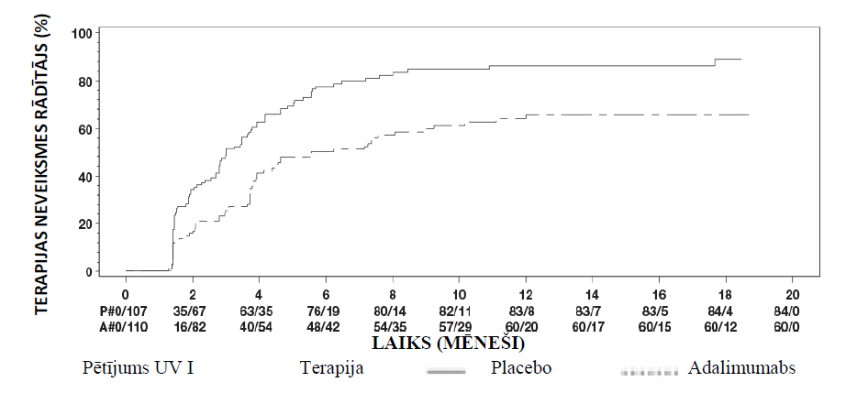

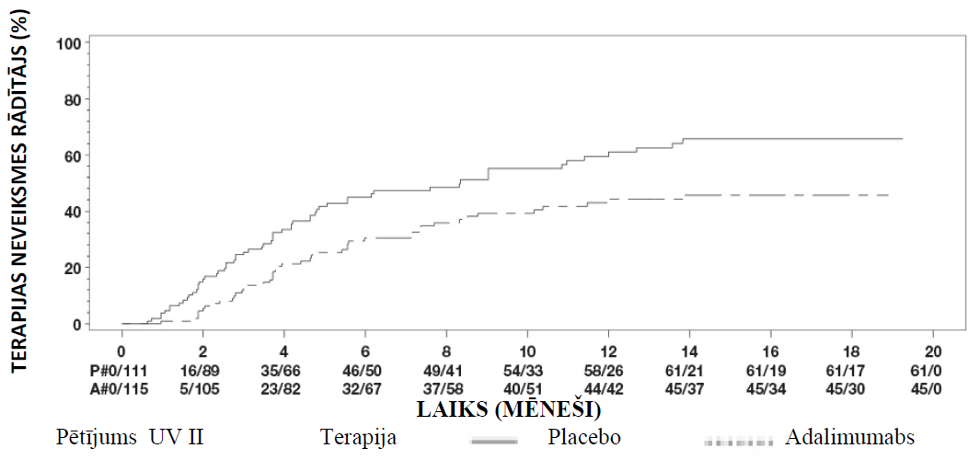

Piezīme: P# = Placebo (notikumu skaits/riskam pakļauto personu skaits); A# = Adalimumabs (notikumu skaits/ riskam pakļauto personu skaits).

Pētījumā UV I novēroja statistiski ticamu katras ārstēšanas neveiksmes komponentes atšķirību par labu adalimumabam, salīdzinot ar placebo. Pētījumā UV II novēroja tikai statistiski ticamu redzes asuma atšķirību, citas komponentes skaitliski bija labākas adalimumaba grupā.

No 424 personām, kas tika iekļautas pētījumu UV I un UV II nekontrolētos ilgtermiņa pagarinājumos, 60 personas tika atzītas par nepiemērotām (piemēram, neatbilstības dēļ vai tādēļ, ka šīm personām diabētiskas retinopātijas dēļ vai pēc kataraktas operācijas, vai vitrektomijas radās komplikācijas) un izslēgtas no efektivitātes primārās analīzes. No 364 atlikušajiem pacientiem 269 vērtējamie pacienti (74%) sasniedza 78 nedēļas ilgu nemaskētu ārstēšanu ar adalimumabu. Saskaņā ar novēroto datu principu, 216 pacientiem (80,3%) bija remisija (nebija aktīvu iekaisīgu bojājumu, AC šūnu pakāpe ≤ 0,5+, VH pakāpe ≤ 0,5+), vienlaicīgi lietojot ≤ 7,5 mg lielas steroīdu dienas devas, un 178 pacientiem (66,2%) bija remisija bez steroīdu lietošanas. 78. nedēļā 88,6% labākais koriģētais redzes asums (LKRA) bija vai nu uzlabojies, vai palicis nemainīgs (pasliktināšanās par < 5 zīmēm). Dati pēc 78. nedēļas kopumā atbilda šiem rezultātiem, taču iekļauto pacientu skaits samazinājās. To pacientu vidū, kas dalību pētījumā pārtrauca, 18% pārtrauca nevēlamo blakusparādību dēļ, un 8% - nepietiekamas atbildes reakcijas dēļ uz ārstēšanu ar adalimumabu.

Dzīves kvalitāte

Abos pētījumos pacientu ziņotie iznākumi attiecībā uz ar redzi saistītām funkcijām tika mērīti, izmantojot NEI VFQ-25. Vairumā apakšgrupu adalimumabam bija skaitliski labāki novērtējuma punktu skaita rezultāti, taču statistiski ticamas atšķirības novēroja vispārējās redzes, sāpju acīs, redzes tuvumā, psihiskās veselības un kopējā punktu skaitā pētījumā UV I un vispārējās redzes un psihiskās veselības apakšgrupu novērtējuma punktu skaitā pētījumā UV II. Ar redzi saistīta ietekme adalimumaba grupā nebija skaitliski pārāka krāsu redzes apakšgrupas novērtējuma punktu skaitā pētījumā UV I un krāsu redzes, perifēriskās redzes un redzes tuvumā apakšgrupu novērtējuma punktu skaitā pētījumā UV II.

Imūngenitāte

Ārstēšanas ar adalimumabu laikā var veidoties antivielas pret adalimumabu. Antivielu veidošanās pret adalimumabu ir saistīta ar palielinātu adalimumaba klīrensu un samazinātu efektivitāti. Acīmredzamas sakarības starp antivielu klātbūtni pret adalimumabu un blakusparādību rašanos nav.

Pediatriskā populācija

Juvenīls idiopātisks artrīts (JIA)

Poliartikulārs juvenīls idiopātisks artrīts (pJIA)

Adalimumaba drošums un efektivitāte tika vērtēta divos pētījumos (pJIA I un II) bērniem ar aktīvu poliartikulāru vai poliartikulāru juvenīla idiopātiska artrīta gaitu, kuriem bija dažādi JIA sākšanās veidi (visbiežāk negatīvs vai pozitīvs reimatoīdā faktora poliartrīts un paplašinātais oligoartrīts).

pJIA-I

Adalimumaba lietošanas drošums un efektivitāte tika vērtēti daudzcentru, randomizētā, dubultmaskētā, paralēlu grupu pētījumā 171 bērnam (4–17 gadu vecumā) ar poliartikulāru JIA. Atklātajā ievadfāzē (OL LI – open-label lead in phase) pacienti tika stratificēti divās grupās – ar MTX (metotreksātu) ārstēto pacientu grupā un ar MTX neārstēto pacientu grupā. Pacienti, kuri nebija ārstēti ar MTX, vai nu nebija saņēmuši MTX vispār, vai tā lietošana bija pārtraukta vismaz divas nedēļas pirms pētījuma zāļu lietošanas. Pacienti turpināja lietot stabilas nesteroīdo pretiekaisuma līdzekļu (NPL) un/vai prednizona devas (≤ 0,2 mg/kg/dienā vai maksimāli 10 mg/dienā). OL LI fāzē visi pacienti saņēma 24 mg/m² līdz maksimāli 40 mg adalimumaba katru otro nedēļu 16 nedēļas. Pacientu sadalījums pēc vecuma un minimālās, mediānas un maksimālās devas, kas saņemtas OL LI fāzē, norādītas 25. tabulā.

25. tabula. Pacientu sadalījums pēc vecuma un OL LI fāzē saņemtās adalimumaba devas

Vecuma grupa | Pacientu skaits sākumā n (%) | Minimālā, mediāna un maksimālā deva
No 4 līdz 7 gadiem | 31 (18,1) | 10, 20 un 25 mg
No 8 līdz 12 gadiem | 71 (41,5) | 20, 25 un 40 mg
No 13 līdz 17 gadiem | 69 (40,4) | 25, 40 un 40 mg

Pacienti, kuriem 16. nedēļā bija Pediatriskā ACR 30 atbildes reakcija, bija piemēroti randomizācijai dubultmaskētajā (DB – double blind) fāzē un saņēma vai nu adalimumabu 24 mg/m² līdz pat 40 mg, vai placebo katru otro nedēļu vēl 32 nedēļas vai līdz slimības uzliesmojumam. Slimības uzliesmojuma kritēriji tika definēti kā pasliktināšanās par ≥ 30%, salīdzinot ar sākotnējo stāvokli ≥ 3 no 6 Pediatriskā ACR pamatkritērijiem, ≥ 2 aktīvas locītavas un uzlabošanās par > 30% ne vairāk kā 1 no 6 kritērijiem. Pēc 32 nedēļām vai slimības uzliesmojuma brīdī pacienti bija piemēroti iekļaušanai atklātajā pagarinājuma fāzē.

26. tabula. Pediatriskās ACR 30 atbildes reakcijas JIA pētījumā

Grupa | MTX |  | Bez MTX
Fāze
OL-LI 16 nedēļas
Pediatriskā ACR 30 atbildes reakcija (n/N) | 94,1% (80/85) |  | 74,4% (64/86)
Efektivitātes rezultāti
Dubultmaskētā, 32 nedēļas | Adalimumabs/ MTX  (N = 38) | Placebo/MTX  (N = 37) | Adalimumabs  (N = 30) | Placebo  (N = 28)
Slimības uzliesmojumi 32 nedēļu perioda beigāsª (n/N) | 36,8% (14/38) | 64,9% (24/37)^{b} | 43,3% (13/30) | 71,4% (20/28)^{c}
Laika mediāna līdz slimības uzliesmojumam | >32 nedēļas | 20 nedēļas | >32 nedēļas | 14 nedēļas
ª Pediatriskās ACR 30/50/70 atbildes reakcijas 48. nedēļā nozīmīgi pārsniedz atbildes reakcijas ar placebo ārstētiem pacientiem.
^{b} p = 0,015.
^{c} p = 0,031.

No tiem, kuriem bija atbildes reakcija 16. nedēļā (n = 144), Pediatriskās ACR 30/50/70/90 atbildes reakcijas saglabājās līdz sešiem gadiem OLE (Open Label Extension) fāzē pacientiem, kuri saņēma adalimumabu visā pētījuma laikā. 6 gadus vai ilgāk ārstēja kopumā 19 pacientus, no kuriem 11 sākotnējā stāvoklī bija vecuma grupā no 4 līdz 12 gadiem, bet 8 sākotnējā stāvoklī bija vecuma grupā no 13 līdz 17 gadiem.

Vispārējās atbildes reakcijas bija kopumā labākas, un mazākam pacientu skaitam izveidojās antivielas, ārstējot ar adalimumabu un MTX kombināciju, salīdzinot ar adalimumaba monoterapiju. Ņemot vērā šos rezultātus, adalimumabu ieteicams lietot kombinācijā ar MTX, bet pacientiem, kuriem MTX lietošana nav piemērota, – monoterapijā (skatīt 4.2. apakšpunktu).

pJIA-II

Adalimumaba drošums un efektivitāte tika vērtēti atklātā, daudzcentru pētījumā 32 bērniem (vecumā no 2-< 4 gadiem, vai 4 gadus veciem un vecākiem bērniem, bet ar ķermeņa masu < 15 kg), kuriem bija vidēji smags vai smags aktīvs poliartikulārs JIA. Pacienti saņēma 24 mg/m² ķermeņa virsmas laukuma (ĶVL) līdz maksimāli 20 mg adalimumaba katru otro nedēļu kā vienu devu subkutānas injekcijas veidā vismaz 24 nedēļas. Pētījuma laikā vairākums pacientu vienlaicīgi lietoja MTX, mazāk ziņoja par kortikosteroīdu vai NPL lietošanu.

Izmantojot novēroto datu pieeju, 12. un 24. nedēļā Pediatriskā ACR 30 atbildes reakcija bija attiecīgi 93,5% un 90,0%. Pacientu īpatsvars, kuriem 12. un 24. nedēļā bija pediatriskā ACR 50/70/90, bija attiecīgi 90,3%/61,3%/38,7% un 83,3%/73,3%/36,7%. No tiem, kuriem bija atbildes reakcija (pediatriskā ACR 30) 24. nedēļā (n = 27 no 30 pacientiem), pediatriskā ACR 30 atbildes reakcija saglabājās līdz 60 nedēļām OLE fāzē pacientiem, kuri saņēma adalimumabu visā pētījuma laikā. 60 nedēļas vai ilgāk ārstēja kopumā 20 pacientus.

Ar entezītu saistīts artrīts

Adalimumaba lietošanas drošumu un efektivitāti vērtēja daudzcentru, randomizētā, dubultmaskētā pētījumā 46 pediatriskiem pacientiem (6–17 gadus veciem) ar vidēji smagu ar entezītu saistītu artrītu. Pacienti tika randomizēti, lai saņemtu vai nu adalimumabu 24 mg/m² ķermeņa virsmas laukuma (ĶVL) maksimāli līdz 40 mg, vai placebo katru otro nedēļu 12 nedēļas. Pēc dubultmaskētā perioda bija atklātas lietošanas (OL) periods, kura laikā pacienti saņēma adalimumabu 24 mg/m² ĶVL maksimāli līdz 40 mg katru otro nedēļu subkutāni vēl 192 nedēļas. Primārais mērķa kritērijs bija aktīvā artrīta skarto locītavu skaita (pietūkums ne deformācijas dēļ vai locītavas ar zaudētām kustībām plus sāpes un/vai jutīgums) procentuālās izmaiņas no sākotnējā stāvokļa līdz 12. nedēļai, ko sasniedza ar vidējo procentuālo samazināšanos -62,6% (procentuālo izmaiņu mediāna -88,9%) pacientiem adalimumaba grupā, salīdzinot ar -11,6% (procentuālo izmaiņu mediāna -50,0%) pacientiem placebo grupā. 26 no 31 (84%) pacienta adalimumaba grupā, kas turpināja pētījumu, aktīvā artrīta skarto locītavu skaita samazināšanās saglabājas OL periodā līdz 156. nedēļai. Lai gan statistiski nenozīmīgi, vairumam pacientu bija sekundāro mērķa kritēriju, piemēram, entezīta lokalizāciju skaita, jutīgu locītavu skaita (tender joint count; TJC), pietūkušu locītavu skaita (swollen joint count; SJC), pediatriskās ACR 50 atbildes reakcijas un pediatriskās ACR 70 atbildes reakcijas klīnisku uzlabošanās.

Perēkļainā psoriāze pediatriskiem pacientiem

Adalimumaba efektivitāte tika vērtēta randomizētā, dubultaklā, kontrolētā pētījumā 114 pediatriskajiem pacientiem no 4 gadu vecuma ar smagu hronisku perēkļainu psoriāzi (kā noteikts pēc PGA ≥ 4 vai > 20% ĶVL iesaiste vai > 10% ĶVL iesaiste ar ļoti blīviem bojājumiem vai PASI ≥ 20 vai ≥ 10 ar klīniski nozīmīgu sejas, dzimumorgānu vai plaukstu/pēdu iesaisti), kas netika atbilstoši kontrolēti ar sistēmisko terapiju un helioterapiju vai fototerapiju.

Pacienti saņēma adalimumabu 0,8 mg/kg katru otro nedēļu (līdz 40 mg), 0,4 mg/kg katru otro nedēļu (līdz 20 mg) vai metotreksātu 0,1–0,4 mg/kg katru nedēļu (līdz 25 mg). 16. nedēļā vairāk pacientiem, kas bija randomizēti, lai saņemtu adalimumabu 0,8 mg/kg, bija pozitīva efektivitātes atbildes reakcija (piemēram, PASI 75), nekā tiem, kas tika randomizēti, lai saņemtu 0,4 mg/kg reizi divās nedēļās vai MTX.

27. tabula. Perēkļainās psoriāzes efektivitātes rezultāti pediatriskiem pacientiem 16. nedēļā

 | MTXª  N = 37 | Adalimumabs 0,8 mg/kg  katru otro nedēļu  N = 38
PASI 75^{b} | 12 (32,4%) | 22 (57,9%)
PGA: tīra/minimāla | 15 (40,5%) | 23 (60,5%)
ª MTX = metotreksāts.
^{b} P = 0,027, adalimumabs 0,8 mg/kg, salīdzinot ar MTX.
^{c} P = 0,083, adalimumabs 0,8 mg/kg, salīdzinot ar MTX.

Pacientiem, kuri sasniedza PASI 75 un PGA tīrās vai minimālās atbildes reakcijas, tika pārtraukta ārstēšana līdz 36 nedēļām un viņi tika kontrolēti attiecībā uz slimības kontroles zudumu (t.i., PGA pasliktināšanās vismaz par 2 vienībām). Šādi pacienti pēc tam tika atkārtoti ārstēti ar adalimumabu 0,8 mg/kg katru otro nedēļu vēl 16 nedēļas, un atkārtotas ārstēšanas laikā novērotie atbildes reakciju rādītāji bija līdzīgi iepriekšējā dubultaklā periodā novērotajiem: PASI 75 atbildes reakcija 78,9% (15 no 19 pacientiem) un PGA tīrā vai minimālā atbildes reakcija 52,6% (10 no 19 pacientiem).

Pētījuma atklātajā daļā PASI 75 un PGA tīrās vai minimālās atbildes rekcijas saglabājās vēl papildu 52 nedēļas bez jauniem drošuma atklājumiem.

Hidradenitis suppurativa pusaudžiem

Adalimumaba klīniskie pētījumi pusaudžu vecuma pacientiem ar HS nav veikti. Adalimumaba efektivitāte, lietojot pusaudžu vecuma HS pacientu ārstēšanai, ir prognozēta, pamatojoties uz pierādīto efektivitāti un iedarbības un atbildes reakcijas savstarpējo saistību pieaugušiem HS pacientiem, kā arī varbūtību, ka slimības gaita, patofizioloģija un zāļu iedarbība pamatā ir līdzīga kā pieaugušajiem, kas pakļauti tādai pašai zāļu darbībai. Ieteicamās adalimumaba devas drošums pusaudžu vecuma HS populācijā pamatojas uz adalimumaba lietošanas drošuma profilu visu indikāciju gadījumā gan pieaugušajiem, gan pediatriskajiem pacientiem, lietojot devas tikpat bieži vai biežāk (skatīt 5.2. apakšpunktu).

Krona slimība pediatriskiem pacientiem

Adalimumabs tika vērtēts daudzcentru, randomizētā, dubultmaskētā klīniskā pētījumā, kas bija plānots, lai vērtētu indukcijas un uzturošās terapijas efektivitāti un drošumu, lietojot devas atkarībā no ķermeņa masas (< 40 kg vai ≥ 40 kg) 192 pediatriskiem pacientiem 6–17 (ieskaitot) gadu vecumā ar vidēji smagu vai smagu Krona slimību (KS), definētu kā Pediatriskā Krona slimības aktivitātes indeksa (Paediatric Crohn's Disease Activity Index; PCDAI) punktu skaits > 30. Pētāmajām personām bija jābūt neveiksmīgai KS tradicionālai terapijai (tai skaitā ar kortikosteroīdu un/vai imūnmodulatoru). Pētāmajām personām varēja arī iepriekš būt izzudusi atbildes reakcija uz infliksimabu vai tā nepanesamība.

Visas pētāmās personas saņēma atklātu indukcijas terapiju devā, kas bija atkarīga no ķermeņa masas pētījuma sākumā: 160 mg 0. nedēļā un 80 mg 2. nedēļā pētāmajām personām ar ķermeņa masu ≥ 40 kg un attiecīgi 80 mg un 40 mg pētāmajām personām ar ķermeņa masu < 40 kg.

Ceturtajā nedēļā pētāmās personas tika randomizētas attiecībā 1:1 atkarībā no ķermeņa masas, lai saņemtu vai nu mazas devas, vai standarta devas uzturošās terapijas shēmu, kā parādīts 28. tabulā.

28. tabula. Uzturošās terapijas shēma

Pacienta ķermeņa masa | Maza deva | Standarta deva
< 40 kg | 10 mg katru otro nedēļu | 20 mg katru otro nedēļu
≥ 40 kg | 20 mg katru otro nedēļu | 40 mg katru otro nedēļu

Efektivitātes rezultāti

Pētījuma primārais mērķa kritērijs bija klīniska remisija 26. nedēļā, kas definēta kā PCDAI punktu skaits ≤ 10.

Klīniskas remisijas un klīniskas atbildes reakcijas (definētas kā PCDAI punktu skaita samazināšanās par vismaz 15 punktiem, salīdzinot ar sākotnējo stāvokli) rādītāji ir norādīti 29. tabulā. Kortikosteroīdu vai imūnmodulatoru lietošanas pārtraukšanas rādītāji ir norādīti 30. tabulā.

29. tabula. Pediatriskās KS pētījums: PCDAI klīniskā remisija un atbildes reakcija

 | Standarta deva  40/20 mg  katru otro nedēļu  N = 93 | Maza deva  20/10 mg  katru otro nedēļu  N = 95 | P vērtība*
26. nedēļa
Klīniska remisija | 38,7% | 28,4% | 0,075
Klīniska atbildes reakcija | 59,1% | 48,4% | 0,073
52. nedēļa
Klīniska remisija | 33,3% | 23,2% | 0,100
Klīniska atbildes reakcija | 41,9% | 28,4% | 0,038
* p vērtība standarta devas salīdzinājumam ar mazu devu.

30. tabula. Pediatriskās KS pētījums: kortikosteroīdu vai imūnmodulatoru lietošanas pārtraukšana un fistulas remisija

 | Standarta deva  40/20 mg  katru otro nedēļu | Maza deva  20/10 mg  katru otro nedēļu | P vērtība¹
Pārtraukta kortikosteroīdu lietošana | N = 33 | N = 38
26. nedēļa | 84,8% | 65,8% | 0,066
52. nedēļa | 69,7% | 60,5% | 0,420
Pārtraukta imūnmodulatoru lietošana² | N = 60 | N = 57
52. nedēļa | 30,0% | 29,8% | 0,983
Fistulas remisija³ | N = 15 | N = 21
26. nedēļa | 46,7% | 38,1% | 0,608
52. nedēļa | 40,0% | 23,8% | 0,303
¹ p vērtība standarta devas salīdzinājumam ar mazu devu.
² Ārstēšanu ar imūnsupresantu varēja pārtraukt tikai 26. nedēļā vai vēlāk pēc pētnieka ieskatiem, ja pētāmā persona bija sasniegusi klīniskās atbildes reakcijas kritēriju.
³ Definēta kā visu fistulu slēgšanās, kas drenējās sākotnējā stāvoklī, vismaz divās secīgās vizītēs pēc sākotnējā stāvokļa.

Abās ārstēšanas grupās novēroja statistiski nozīmīgu ķermeņa masas indeksa un augšanas ātruma palielināšanos (uzlabošanos) no sākotnējā stāvokļa līdz 26. un 52. nedēļai.

Abās ārstēšanas grupās novēroja arī statistiski un klīniski nozīmīgu dzīves kvalitātes rādītāju (tai skaitā IMPACT III) uzlabošanos, salīdzinot ar sākotnējo stāvokli.

Viens simts pacientu (n = 100), kuri bija piedalījušies pediatriskās KS pētījumā, turpināja piedalīties atklātā ilgtermiņa pētījuma pagarinājumā. Pēc piecus gadus ilgas adalimumaba terapijas 74,0% (37/50) pacientu no 50 pētījumā palikušajiem pacientiem turpinājās klīniska remisija, un 92% (46/50) pacientu jeb 46 no 50 pacientiem turpinājās klīniska atbildes reakcija atbilstoši PCDAI.

Čūlainais kolīts pediatriskiem pacientiem

Adalimumaba drošums un efektivitāte tika vērtēti daudzcentru, randomizētā, dubultmaskētā pētījumā 93 pediatriskiem pacientiem, kuri bija vecumā no 5 līdz 17 gadiem, ar vidēji smagu vai smagu čūlaino kolītu (Mayo skalas punktu skaits no 6 līdz 12 ar; endoskopijas apakšrezultātu no 2 līdz 3 punktiem) un kuriem nebija pietiekamas atbildes reakcijas uz tradicionālo terapiju vai kuriem bija šādas terapijas nepanesība. Aptuveni 16% pētījumā iekļauto pacientu pirms tam bija neveiksmīga anti-TNF terapija. Pacientiem, kuri iekļaušanas brīdī saņēma kortikosteroīdus, bija atļauts pēc 4. nedēļas pakāpeniski samazināt kortikosteroīdu devu.

Pētījuma indukcijas periodā 77 pacientus randomizēja grupās attiecībā 3:2, lai saņemtu dubultmaskētu ārstēšanu ar adalimumabu indukcijas devā 2,4 mg/kg (maksimāli 160 mg) 0. un 1. nedēļā un 1,2 mg/kg (maksimāli 80 mg) 2. nedēļā, vai arī indukcijas devā 2,4 mg/kg (maksimāli 160 mg) 0. nedēļā, placebo 1. nedēļā un 1,2 mg/kg (maksimāli 80 mg) 2. nedēļā. Abas grupas saņēma 0,6 mg/kg (maksimāli 40 mg) 4. un 6. nedēļā. Pēc pētījuma plānojuma grozīšanas atlikušie indukcijas periodā iekļautie 16 pacienti saņēma nemaskētu ārstēšanu ar adalimumabu indukcijas devā 2,4 mg/kg (maksimāli 160 mg) 0. un 1. nedēļā un 1,2 mg/kg (maksimāli 80 mg) 2. nedēļā.

8. nedēļā 62 pacientus, kuriem bija klīniskā atbildes reakcija pēc daļēja Mayo skalas punktu skaita (Partial Mayo Score; PMS; definēta kā PMS samazināšanās par ≥ 2 punktiem un ≥ 30% salīdzinājumā ar sākotnējo stāvokli), randomizēja vienādās grupās, lai saņemtu dubultmaskētu uzturošo terapiju ar adalimumabu 0,6 mg/kg devā (maksimāli 40 mg) katru nedēļu vai 0,6 mg/kg uzturošā devā (maksimāli 40 mg) katru otro nedēļu. Pirms pētījuma plānojuma grozīšanas vēl 12 pacientus, kuriem bija klīniskā atbildes reakcija pēc PMS, randomizēja lai saņemtu placebo, taču neiekļāva apstiprinošajā efektivitātes analīzē.

Slimības uzliesmojums tika definēts kā PMS palielināšanās par vismaz 3 punktiem (pacientiem, kuriem 8. nedēļā PMS bija no 0 līdz 2), par vismaz 2 punktiem (pacientiem, kuriem 8. nedēļā PMS bija no 3 līdz 4) vai par vismaz 1 punktu (pacientiem, kuriem 8. nedēļā PMS bija no 5 līdz 6).

Pacientus, kas atbilda slimības uzliesmojuma kritērijiem 12. nedēļā vai pēc tās, randomizēja, lai saņemtu atkārtotu 2,4 mg/kg indukcijas devu (maksimāli 160 mg) vai 0,6 mg/kg devu (maksimāli 40 mg), pēc kuras tie turpināja saņemt uzturošo devu atbilstoši viņiem nozīmētajai uzturošai terapijas shēmai.

Efektivitātes rezultāti

Pētījuma primārie mērķa kritēriji bija klīniskā remisija pēc PMS (definēta kā PMS ≤ 2 un neviens individuālais apakšrezultāts, kas būtu > 1) 8. nedēļā un klīniskā remisija pēc pilnā Mayo skalas punktu skaita (Full Mayo Score; FMS) (definēta kā Mayo skalas punktu skaits ≤ 2 un neviens individuālais apakšrezultāts, kas būtu > 1) 52. nedēļā pacientiem, kuriem 8. nedēļā bija klīniskā atbildes reakcija pēc PMS.

Klīniskās remisijas rādītāji pēc PMS 8. nedēļā pacientiem katrā no adalimumaba dubultmaskētās indukcijas grupām ir norādīti 31. tabulā.

31. tabula. Klīniskā remisija pēc PMS 8. nedēļā

 | Adalimumabsª  Maksimāli 160 mg 0. nedēļā/placebo 1. nedēļā  N = 30 | Adalimumabs^{b, c}  Maksimāli 160 mg 0. nedēļā un 1. nedēļā  N = 47
Klīniskā remisija | 13/30 (43,3%) | 28/47 (59,6%)
ª Adalimumabs 2,4 mg/kg (maksimāli 160 mg) 0. nedēļā, placebo 1. nedēļā un 1,2 mg/kg (maksimāli 80 mg) 2. nedēļā.
^{b} Adalimumabs 2,4 mg/kg (maksimāli 160 mg) 0. un 1. nedēļā un 1,2 mg/kg (maksimāli 80 mg) 2. nedēļā.
^{c} Neietverot nemaskētu adalimumaba 2,4 mg/kg (maksimāli 160 mg) indukcijas devu 0. un 1. nedēļā un 1,2 mg/kg devu (maksimāli 80 mg) 2. nedēļā.
1. piezīme. Abas indukcijas grupas saņēma 0,6 mg/kg (maksimāli 40 mg) 4. un 6. nedēļā.
2. piezīme. Pacienti, kuriem 8. nedēļā nebija rādītāju, tika uzskatīti par mērķa kritēriju nesasniegušiem.

Pacientiem, kuri saņēma dubultmaskētu adalimumabu 40 mg kā maksimālo uzturošo devu katru otro nedēļu (0,6 mg/kg) un 40 mg kā maksimālo uzturošo devu katru nedēļu (0,6 mg/kg), 52. nedēļā tika vērtēta: klīniskā remisija pēc FMS – pacientiem ar atbildes reakciju 8. nedēļā, klīniskā atbilde pēc FMS (definēta kā Mayo skalas punktu skaita samazināšanās par ≥ 3 punktiem un ≥ 30% salīdzinājumā ar sākotnējo stāvokli) – pacientiem ar atbildes reakciju 8. nedēļā, gļotādas sadzīšana pēc FMS (definēta kā Mayo endoskopijas punktu skaita rezultāts ≤ 1) – pacientiem ar atbildes reakciju 8. nedēļā, klīniskā remisija pēc FMS – pacientiem ar remisiju 8. nedēļā, kā arī pacientiem ar atbildes reakciju 8. nedēļā tika vērtēts pacientu procentuālais īpatsvars ar remisiju pēc FMS, nelietojot kortikosteroīdus (32. tabula).

32. tabula. Efektivitātes rezultāti 52. nedēļā

 | Adalimumabsª  Maksimāli 40 mg  katru otro nedēļu  N = 31 | Adalimumabs^{b}  Maksimāli 40 mg  katru nedēļu  N = 31
Klīniskā remisija 8. nedēļā pacientiem ar atbildes reakciju pēc PMS | 9/31 (29,0%) | 14/31 (45,2%)
Klīniskā atbildes reakcija 8. nedēļā pacientiem ar atbildes reakciju pēc PMS | 19/31 (61,3%) | 21/31 (67,7%)
Gļotādas sadzīšana 8. nedēļā pacientiem ar atbildes reakciju pēc PMS | 12/31 (38,7%) | 16/31 (51,6%)
Klīniskā remisija 8. nedēļā pacientiem ar remisiju pēc PMS | 9/21 (42,9%) | 10/22 (45,5%)
Remisija, nelietojot kortikosteroīdus, 8. nedēļā pacientiem ar atbildes reakciju pēc PMS^{c} | 4/13 (30,8%) | 5/16 (31,3%)
ª Adalimumabs 0,6 mg/kg (maksimāli 40 mg) katru otro nedēļu
^{b} Adalimumabs 0,6 mg/kg (maksimāli 40 mg) katru nedēļu
^{c} Pacientiem, kuri sākotnējā stāvoklī vienlaicīgi lietoja kortikosteroīdus
Piezīme. Pacienti, kuriem 52. nedēļā nebija rādītāju vai kurus randomizēja, lai saņemtu atkārtotu indukcijas devu vai uzturošo terapiju, tika uzskatīti par 52. nedēļas mērķa kritērijus nesasniegušiem.

Papildu izpētes efektivitātes mērķa kritēriji ietvēra klīnisko atbildes reakciju pēc čūlainā kolīta aktivitātes indeksa bērniem (Paediatric Ulcerative Colitis Activity Index; PUCAI) (definēta kā PUCAI samazināšanās par ≥ 20 punktiem salīdzinājumā ar sākotnējo stāvokli) un klīnisko remisiju pēc PUCAI (definēta kā PUCAI < 10) 8. un 52. nedēļā (33. tabula).

33. tabula. Izpētes mērķa kritēriju rezultāti pēc PUCAI

 | 8. nedēļa
 | Adalimumabsª  Maksimāli 160 mg 0. nedēļā/placebo 1. nedēļā  N = 30 | Adalimumabs^{b, c}  Maksimāli 160 mg 0. nedēļā un 1. nedēļā  N = 47
Klīniskā remisija pēc PUCAI | 10/30 (33,3%) | 22/47 (46,8%)
Klīniskā atbildes reakcija pēc PUCAI | 15/30 (50,0%) | 32/47 (68,1%)
 | 52. nedēļa
 | Adalimumabs^{d}  Maksimāli 40 mg  katru otro nedēļu  N = 31 | Adalimumabs^{e}  Maksimāli 40 mg  katru nedēļu  N = 31
Klīniskā remisija pēc PUCAI 8. nedēļā pacientiem ar atbildes reakciju pēc PMS | 14/31 (45,2%) | 18/31 (58,1%)
Klīniskā atbildes reakcija pēc PUCAI 8. nedēļā pacientiem ar atbildes reakciju pēc PMS | 18/31 (58,1%) | 16/31 (51,6%)
ª Adalimumabs 2,4 mg/kg (maksimāli 160 mg) 0. nedēļā, placebo 1. nedēļā un 1,2 mg/kg (maksimāli 80 mg) 2. nedēļā.
^{b} Adalimumabs 2,4 mg/kg (maksimāli 160 mg) 0. un 1. nedēļā un 1,2 mg/kg (maksimāli 80 mg) 2. nedēļā.
^{c} Neietverot nemaskētu adalimumaba 2,4 mg/kg (maksimāli 160 mg) indukcijas devu 0. un 1. nedēļā un 1,2 mg/kg devu (maksimāli 80 mg) 2. nedēļā.
^{d} Adalimumabs 0,6 mg/kg (maksimāli 40 mg) katru otro nedēļu
^{e} Adalimumabs 0,6 mg/kg (maksimāli 40 mg) katru nedēļu
1. piezīme. Abas indukcijas grupas saņēma 0,6 mg/kg (maksimāli 40 mg) 4. un 6. nedēļā.
2. piezīme. Pacienti, kuriem 8. nedēļā nebija rādītāju, tika uzskatīti par mērķa kritērijus nesasniegušiem.
3. piezīme. Pacienti, kuriem 52. nedēļā nebija rādītāju vai kurus randomizēja, lai saņemtu atkārtotu indukcijas devu vai uzturošo terapiju, tika uzskatīti par 52. nedēļas mērķa kritērijus nesasniegušiem.

Divas sestdaļas (33%) ar adalimumabu ārstēto pacientu, kuri uzturošās terapijas periodā saņēma atkārtotu indukcijas devu, 52. nedēļā sasniedza klīnisko atbildes reakciju pēc FMS.

Dzīves kvalitāte

Ar adalimumabu ārstēto pacientu grupās novēroja klīniski nozīmīgu IMPACT III un aprūpētājam paredzētās Darba ražīguma un aktivitātes apgrūtinājuma (Work Productivity and Activity Impairment – WPAI) novērtējuma punktu skaita uzlabošanos salīdzinājumā ar sākotnējo stāvokli.

Ar adalimumabu ārstēto pacientu grupās novēroja klīniski nozīmīgu augšanas ātruma palielināšanos (uzlabošanos) salīdzinājumā ar sākotnējo stāvokli, un pacientiem, kas saņēma lielu uzturošo devu (0,6 mg/kg; maksimālā deva 40 mg) katru nedēļu, novēroja klīniski nozīmīgu ķermeņa masas indeksa palielināšanos (uzlabošanos) salīdzinājumā ar sākotnējo stāvokli.

Uveīts pediatriskiem pacientiem

Adalimumaba drošums un efektivitāte ir vērtēti randomizētā, dubultmaskētā, kontrolētā pētījumā 90 pediatriskiem pacientiem vecumā no 2 līdz 18 gadiem, kuriem bija aktīvs, pret vismaz 12 nedēļas ilgu metotreksāta terapiju refraktārs, ar JIA saistīts neinfekciozs priekšējās kameras uveīts. Pacienti saņēma placebo vai 20 mg adalimumaba (ja viņu ķermeņa masa bija < 30 kg) vai 40 mg adalimumaba (ja viņu ķermeņa masa bija ≥ 30 kg) katru otro nedēļu kombinācijā ar sākotnējo metotreksāta devu.

Primārais mērķa kritērijs bija “laiks līdz ārstēšanas neveiksmei”. Ārstēšanas neveiksmi raksturojošie kritēriji bija acu iekaisuma pastiprināšanās vai ilgstoša stāvokļa neuzlabošanās, stāvokļa daļēja uzlabošanās kopā ar noturīgu acu blakusslimību rašanos vai acu blakusslimību pastiprināšanos, pētījuma laikā neatļautu zāļu vienlaicīga lietošana un ilgstoša ārstēšanas pārtraukšana.

Klīniskā atbildes reakcija

Salīdzinājumā ar placebo adalimumabs nozīmīgi aizkavēja laiku līdz ārstēšanas neveiksmei (skatīt 3. attēlu, log rank testa p vērtība < 0,0001). Laika mediāna līdz ārstēšanas neveiksmei bija 24,1 nedēļa, lietojot placebo, bet pacientiem, kuri tika ārstēti ar adalimumabu, laika mediāna nebija aprēķināma, jo ārstēšanas neveiksme tika novērota mazāk nekā pusei šo pacientu. Salīdzinājumā ar placebo adalimumabs nozīmīgi samazināja ārstēšanas neveiksmes risku par 75 %, un to pierāda riska attiecība (RA = 0,25 [95% TI: 0,12; 0,49]).

3. attēls. Kaplana-Meijera līkne, kas raksturo laiku līdz ārstēšanas neveiksmei uveīta pētījumā pediatriskiem pacientiem
1,0
0,8
0,6
0,4
0,2
0,0

ĀRSTĒŠANAS NEVEIKSMES VARBŪTĪBA | 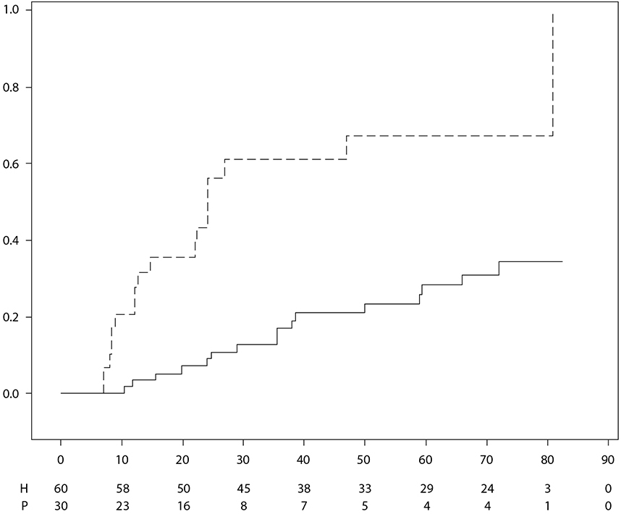
 | LAIKS (NEDĒĻAS)
 | Zāles |  | Placebo |  | Adalimumabs
 | Piezīme. P – placebo (riskam pakļauto pacientu skaits); H – Adalimumabs (riskam pakļauto pacientu skaits).

Farmakokinētiskās īpašības

Uzsūkšanās un izkliede

Pēc subkutānas vienas 40 mg devas ievadīšanas adalimumaba uzsūkšanās un izkliede ir lēna, maksimālā koncentrācija serumā tiek sasniegta aptuveni 5 dienas pēc ievadīšanas. Vidējā absolūtā adalimumaba bioloģiskā pieejamība, kas noteikta trijos pētījumos ar atsauces zālēm pēc vienas 40 mg subkutānas devas ievadīšanas, ir 64%. Pēc vienas intravenozas devas, kas bija no 0,25 līdz 10 mg/kg, koncentrācija bija proporcionāla devai. Pēc 0,5 mg/kg (~40 mg) devas ievadīšanas klīrenss variēja no 11 līdz 15 ml/stundā, izkliedes tilpums (V_{ss}) bija no 5 līdz 6 litriem un vidējais terminālās fāzes pusperiods bija aptuveni divas nedēļas. Adalimumaba koncentrācija sinoviālā šķidrumā vairākiem pacientiem ar reimatoīdo artrītu bija 31-96% no koncentrācijas serumā.

Pēc subkutānas 40 mg adalimumaba ievadīšanas pieaugušiem reimatoīdā artrīta (RA) pacientiem katru otro nedēļu vidējā minimālā koncentrācija līdzsvara stāvoklī bija attiecīgi aptuveni 5 µg/ml (bez vienlaicīgas metotreksāta lietošanas) un 8-9 µg/ml (ar vienlaicīgu metotreksāta lietošanu). Pēc 20, 40 un 80 mg subkutānas ievadīšanas katru otro nedēļu un katru nedēļu adalimumaba minimālā koncentrācija līdzsvara stāvoklī serumā palielinājās apmēram proporcionāli devai.

Pēc 24 mg/m² (maksimāli 40 mg) devas subkutānas ievadīšanas katru otro nedēļu pacientiem ar poliartikulāru juvenīlu idiopātisko artrītu (JIA) vecumā no 4-17 gadiem vidējā zemākā adalimumaba līdzsvara koncentrācija serumā (vērtības izmērītas no 20. līdz 48. nedēļai) bija 5,6 ± 5,6 µg/ml (102% CV) adalimumaba terapijas gadījumā bez vienlaicīga metotreksāta un 10,9 ± 5,2 µg/ml (47,7% CV), vienlaicīgi lietojot metotreksātu.

Pacientiem ar poliartikulāro JIA, kas bija vecumā no 2 līdz < 4 gadiem vai 4 gadus veci un vecāki ar ķermeņa masu < 15 kg, saņemot adalimumabu 24 mg/m² vidējā zemākā adalimumaba līdzsvara koncentrācija serumā bija 6,0 ± 6,1 µg/ml (101% CV) adalimumaba terapijas gadījumā bez vienlaicīga metotreksāta un 7,9 ± 5,6 µg/ml (71,2% CV), vienlaicīgi lietojot metotreksātu.

Pēc 24 mg/m² (maksimāli 40 mg) lietošanas subkutāni katru otro nedēļu ar entezītu saistīta artrīta pacientiem 6-17 gadu vecumā vidējā minimālā adalimumaba koncentrācija serumā līdzsvara stāvoklī (noteikta 24. nedēļā) bija 8,8 ± 6,6 μg/ml, lietojot adalimumabu bez vienlaicīga metotreksāta, un 11,8 ± 4,3 μg/ml, lietojot kopā ar metotreksātu.

Pēc subkutānas 40 mg adalimumaba ievadīšanas katru otro nedēļu pieaugušiem pacientiem ar radiogrāfiski neapstiprinātu aksiālu spondiloartrītu vidējā (±SN) zemākā līdzsvara koncentrācija 68. nedēļā bija 8,0 ± 4,6 μg/ml.

Pieaugušiem pacientiem ar psoriāzi, saņemot adalimumabu 40 mg katru otro nedēļu monoterapijā, vidējā minimālā līdzsvara koncentrācija bija 5 µg/ml.

Pēc 0,8 mg/kg (maksimāli 40 mg) lietošanas subkutāni katru otro nedēļu pediatriskajiem pacientiem ar hronisku perēkļaino psoriāzi, vidējā ±SN zemākā adalimumaba līdzsvara koncentrācija bija aptuveni 7,4±5,8 μg/ml (79% CV).

Pieaugušiem pacientiem ar hidradenitis suppurativa, lietojot adalimumaba devu 160 mg 0. nedēļā, un pēc tam 2. nedēļā 80 mg adalimumaba, minimālā adalimumaba koncentrācija no 7 līdz 8 μg/ml tika sasniegta aptuveni 2. un 4. nedēļā. Vidējā minimālā līdzsvara koncentrācija no 12. nedēļas līdz 36. nedēļai bija aptuveni 8 līdz 10 μg/ml, saņemot ārstēšanu ar adalimumabu 40 mg katru nedēļu.

Adalimumaba iedarbība pusaudžu vecuma HS pacientiem tika prognozēta, izmantojot populācijas farmakokinētikas modelēšanu un simulāciju, pamatojoties uz krusteniskiem farmakokinētikas datiem citās pediatrisko pacientu indikācijās (psoriāze pediatriskiem pacientiem, juvenīlais idiopātiskais artrīts, Krona slimība pediatriskiem pacientiem un ar entezītu saistīts artrīts). Ieteicamā devu shēma pusaudžiem ar HS ir 40 mg katru otro nedēļu. Tā kā adalimumaba iedarbību var ietekmēt ķermeņa lielums, pusaudžiem ar lielāku ķermeņa masu un neatbilstošu atbildes reakciju var būt lietderīga pieaugušajiem ieteicamās devas 40 mg katru nedēļu lietošana.

Pacientiem ar Krona slimību, lietojot 80 mg adalimumaba piesātinošo devu 0. nedēļā un pēc tam 2. nedēļā 40 mg adalimumaba, minimālā adalimumaba koncentrācija serumā indukcijas periodā bija aptuveni 5,5 µg/ml. Ievadot 160 mg adalimumaba piesātinošo devu 0. nedēļā un pēc tam 2. nedēļā 80 mg adalimumaba, minimālā adalimumaba koncentrācija serumā indukcijas periodā bija aptuveni 12 µg/ml. Pacientiem ar Krona slimību, kuri kā uzturošo devu saņēma 40 mg adalimumaba katru otro nedēļu, novērotais vidējais līdzsvara stāvokļa minimālais līmenis bija aptuveni 7 µg/ml.

Pediatriskiem pacientiem ar vidēji smagu vai smagu KS atklāti lietotā adalimumaba indukcijas deva bija 160/80 mg vai 80/40 mg attiecīgi 0. un 2. nedēļā atkarībā no ķermeņa masas 40 kg atskaites punkta. 4. nedēļā pacienti tika randomizēti attiecībā 1:1, lai saņemtu vai nu standarta devu (40/20 mg katru otro nedēļu), vai mazu devu (20/10 mg katru otro nedēļu) uzturošās terapijas grupās atkarībā no ķermeņa masas. 4. nedēļā sasniegtā vidējā (±SN) adalimumaba minimālā koncentrācija serumā bija 15,7±6,6 µg/ml pacientiem ar ķermeņa masu ≥ 40 kg (160/80 mg) un 10,6±6,1 µg/ml pacientiem ar ķermeņa masu < 40 kg (80/40 mg).

Pacientiem, kuri turpināja randomizēto terapiju, vidējā (±SN) adalimumaba minimālā koncentrācija 52. nedēļā bija 9,5±5,6 µg/ml standarta devas grupā un 3,5±2,2 µg/ml mazās devas grupā. Vidējā minimālā koncentrācija saglabājās pacientiem, kuri turpināja saņemt ārstēšanu ar adalimumabu katru otro nedēļu 52 nedēļas. Pacientiem, kuriem deva tika palielināta no ievadīšanas katru otro nedēļu līdz iknedēļas shēmai, vidējā (±SN) adalimumaba minimālā koncentrācija 52. nedēļā bija 15,3±11,4 μg/ml (40/20 mg katru nedēļu) un 6,7±3,5 μg/ml (20/10 mg katru nedēļu).

Pacientiem ar čūlaino kolītu, lietojot 160 mg adalimumaba piesātinošo devu 0. nedēļā un pēc tam 2. nedēļā 80 mg adalimumaba, minimālā adalimumaba koncentrācija serumā indukcijas periodā bija aptuveni 12 µg/ml. Pacientiem ar čūlaino kolītu, kuri kā uzturošo devu saņēma 40 mg adalimumaba katru otro nedēļu, novērotais vidējais līdzsvara stāvokļa minimālais līmenis bija aptuveni 8 µg/ml.

Pēc 0,6 mg/kg devas, kas bija noteikta pēc ķermeņa masas (maksimāli 40 mg), subkutānas ievadīšanas katru otro nedēļu pediatriskiem pacientiem ar čūlaino kolītu vidējā minimālā adalimumaba līdzsvara koncentrācija serumā 52. nedēļā bija 5,01 ± 3,28 µg/ml. Pacientiem, kas saņēma 0,6 mg/kg (maksimālā deva 40 mg) katru nedēļu, vidējā (± SN) minimālā adalimumaba līdzsvara koncentrācija serumā 52. nedēļā bija 15,7 ± 5,60 μg/ml.

Pieaugušiem pacientiem ar uveītu adalimumaba piesātinošā deva 80 mg 0. nedēļā ar sekojošu adalimumaba devu 40 mg katru otro nedēļu, sākot ar 1. nedēļu, nodrošināja vidējo līdzsvara koncentrāciju aptuveni 8 - 10 µg/ml.

Adalimumaba iedarbība bērniem ar uveītu tika prognozēta, izmantojot populācijas farmakokinētikas modelēšanu un simulāciju, pamatojoties uz krusteniskiem farmakokinētikas datiem citās pediatrisko pacientu indikācijās (psoriāze pediatriskiem pacientiem , juvenīlais idiopātiskais artrīts, Krona slimība pediatriskiem pacientiem un ar entezītu saistīts artrīts). Klīniskie dati par piesātinošās devas izmantošanu bērniem līdz sešu gadu vecumam nav pieejami. Prognozētā iedarbība liecina, ka tad, ja netiek lietots metotreksāts, piesātinošā deva var izraisīt sākotnējās sistēmiskās iedarbības pastiprināšanos.

Populācijas farmakokinētikas un farmakokinētikas/farmakodinamikas modelēšana un simulācija prognozēja līdzīgu adalimumaba iedarbību un efektivitāti pacientiem, kuri katru otro nedēļu tika ārstēti ar 80 mg, salīdzinot ar 40 mg katru nedēļu (ieskaitot pieaugušus pacientus ar reimatoīdo artrītu, hidradenitis suppurativa, čūlaino kolītu, Krona slimību vai psoriāzi, pusaudžus ar hidradenitis suppurativa un bērnus ≥ 40 kg ar Krona slimību un čūlaino kolītu).

Iedarbības un atbildes reakcijas saistība pediatriskajā populācijā

Pamatojoties uz klīnisko pētījumu datiem par pacientiem ar JIA (pJIA un ERA), iedarbības un atbildes reakcijas saistība ir noteikta, vērtējot aktīvās vielas koncentrāciju plazmā un PedACR 50 atbildes reakciju. Adalimumaba šķietamā koncentrācija plazmā, kas nodrošina pusi PedACR 50 atbildes reakcijas (EC50) maksimālās varbūtības, bija 3 μg/ml (95% TI; 1–6 μg/ml).

Iedarbības un atbildes reakcijas saistība starp adalimumaba koncentrāciju un efektivitāti bērniem ar smagu hronisku perēkļainu psoriāzi ir noteikta attiecīgi PASI 75 un PGA tīrai vai minimālai atbildes reakcijai. PASI 75 un PGA tīra vai minimāla atbildes reakcija palielinājās, palielinoties adalimumaba koncentrācijai, abas ar līdzīgu šķietamo EC50 – aptuveni 4,5 μg/ml (95% TI: attiecīgi 0,4-47,6 un 1,9-10,5).

Eliminācija

Populācijas farmakokinētikas analīzes vairāk nekā 1300 RA pacientiem atklāja augstāka šķietamā adalimumaba klīrensa tendenci, palielinoties ķermeņa masai. Pēc ķermeņa masas atšķirību korekcijas, dzimums un vecums minimāli ietekmēja adalimumaba klīrensu. Brīva adalimumaba (nesaistīta ar antivielām pret adalimumabu, AAA) līmenis serumā pacientiem ar nosakāmām AAA bija zemāks.

Aknu un nieru darbības traucējumi

Adalimumabs nav pētīts pacientiem ar aknu un nieru darbības traucējumiem.

Preklīniskie dati par drošumu

Neklīniskajos standartpētījumos iegūtie dati par farmakoloģisko drošumu, atkārtotu devu toksicitāti un genotoksicitāti neliecina par īpašu risku cilvēkam.

Toksiskā ietekme uz embriofetālo attīstību/perinatālo attīstību pētīta Makaka sugas pērtiķiem, lietojot 0, 30 un 100 mg/kg (9-17 pērtiķi grupā), un netika atklāti nekādi pierādījumi par adalimumaba kaitīgu ietekmi uz augli. Ne adalimumaba kancerogenitātes pētījumi, ne standarta fertilitātes un postnatālās toksicitātes vērtējumi nav veikti, jo nav piemērotu modeļu antivielām ar ierobežotu krustenisku reaktivitāti pret grauzēju TNF un pret neitralizējošu antivielu veidošanos grauzējiem.

FARMACEITISKĀ INFORMĀCIJA

  - Palīgvielu saraksts

Ledus etiķskābe
Saharoze
Polisorbāts 80
Nātrija hidroksīds (pH pielāgošanai)
Ūdens injekcijām

Nesaderība

Saderības pētījumu trūkuma dēļ, šīs zāles nedrīkst sajaukt (lietot maisījumā) ar citām zālēm.

Uzglabāšanas laiks

3 gadi.

Īpaši uzglabāšanas nosacījumi

Uzglabāt ledusskapī (2°C – 8°C).
Nesasaldēt.
Uzglabāt pilnšļirci vai pildspalvveida pilnšļirci ārējā iepakojumā, lai pasargātu no gaismas.

Pilnšļirci vai pildspalvveida pilnšļirci var uzglabāt līdz 14 dienām, nepārsniedzot maksimālo 25°C temperatūru. Pilnšļirce vai pildspalvveida pilnšļirce jāsargā no gaismas un jāiznīcina, ja netiek izlietota 14 dienu laikā.

Iepakojuma veids un saturs

AMGEVITA 20 mg šķīdums injekcijām pilnšļircē

0,4 ml šķīdums pilnšļircē (I klases stikls) ar virzuļa aizbāzni (brombutilkaučuks) un nerūsējošā tērauda adatu ar adatas aizsargu (termoplastisks elastomērs).

Iepakojumi pa 1 pilnšļircei.

AMGEVITA 40 mg šķīdums injekcijām pilnšļircē

0,8 ml šķīdums pilnšļircē (I klases stikls) ar virzuļa aizbāzni (brombutilkaučuks) un nerūsējošā tērauda adatu ar adatas aizsargu (termoplastisks elastomērs).

Iepakojumi pa 1, 2, 4 vai vairāku kastīšu iepakojums no 6 (3 iepakojumi, katrā pa 2) pilnšļircēm.
Visi iepakojuma lielumi tirgū var nebūt pieejami.

AMGEVITA 40 mg šķīdums injekcijām pildspalvveida pilnšļircē

0,8 ml šķīdums pildspalvveida pilnšļircē, kas satur pilnšļirci (I klases stikls). Pildspalva ir vienreizējas lietošanas, rokā turama mehāniska injicēšanas ierīce. Pildspalvveida pilnšļirces adatas uzgalis izgatavots no sintētiskās gumijas.

Iepakojumi pa 1, 2, 4 vai vairāku kastīšu iepakojums no 6 (3 iepakojumi, katrā pa 2) pildspalvveida pilnšļircēm.
Visi iepakojuma lielumi tirgū var nebūt pieejami.

Īpaši norādījumi atkritumu likvidēšanai un citi norādījumi par rīkošanos

Neizlietotās zāles vai izlietotie materiāli jāiznīcina atbilstoši vietējām prasībām.

- REĢISTRĀCIJAS APLIECĪBAS ĪPAŠNIEKS

Amgen Europe B.V.
Minervum 7061
4817 ZK Breda
Nīderlande

REĢISTRĀCIJAS APLIECĪBAS NUMURI

AMGEVITA 20 mg šķīdums injekcijām pilnšļircē

EU/1/16/1164/001 – 1 iepakojums

AMGEVITA 40 mg šķīdums injekcijām pilnšļircē

EU/1/16/1164/002 – 1 iepakojums
EU/1/16/1164/003 – 2 iepakojumi
EU/1/16/1164/004 – 4 iepakojumi
EU/1/16/1164/005 – 6 (3x2) vairāku kastīšu iepakojumi

AMGEVITA 40 mg šķīdums injekcijām pildspalvveida pilnšļircē

EU/1/16/1164/006 – 1 iepakojums
EU/1/16/1164/007 – 2 iepakojumi
EU/1/16/1164/008 – 4 iepakojumi
EU/1/16/1164/009 – 6 (3x2) vairāku kastīšu iepakojumi

PIRMĀS REĢISTRĀCIJAS/PĀRREĢISTRĀCIJAS DATUMS

Reģistrācijas datums: 2017. gada 22. marts
Pēdējās pārreģistrācijas datums: 2021. gada 9. decembris

TEKSTA PĀRSKATĪŠANAS DATUMS

Sīkāka informācija par šīm zālēm ir pieejama Eiropas Zāļu aģentūras tīmekļa vietnē http://www.ema.europa.eu.

1. ZĀĻU NOSAUKUMS

AMGEVITA 20 mg šķīdums injekcijām pilnšļircē
AMGEVITA 40 mg šķīdums injekcijām pilnšļircē
AMGEVITA 80 mg šķīdums injekcijām pilnšļircē
AMGEVITA 40 mg šķīdums injekcijām pildspalvveida pilnšļircē
AMGEVITA 80 mg šķīdums injekcijām pildspalvveida pilnšļircē

KVALITATĪVAIS UN KVANTITATĪVAIS SASTĀVS

AMGEVITA 20 mg šķīdums injekcijām pilnšļircē

Katrā vienas devas pilnšļircē ir 20 mg adalimumaba (Adalimumab) 0,2 ml šķīduma (100 mg/ml).

AMGEVITA 40 mg šķīdums injekcijām pilnšļircē

Katrā vienas devas pilnšļircē ir 40 mg adalimumaba (Adalimumab) 0,4 ml šķīduma (100 mg/ml).

AMGEVITA 80 mg šķīdums injekcijām pilnšļircē

Katrā vienas devas pilnšļircē ir 80 mg adalimumaba (Adalimumab) 0,8 ml šķīduma (100 mg/ml).

AMGEVITA 40 mg šķīdums injekcijām pildspalvveida pilnšļircē

Katrā vienas devas pildspalvveida pilnšļircē ir 40 mg adalimumaba (Adalimumab) 0,4 ml šķīduma (100 mg/ml).

AMGEVITA 80 mg šķīdums injekcijām pildspalvveida pilnšļircē

Katrā vienas devas pildspalvveida pilnšļircē ir 80 mg adalimumaba (Adalimumab) 0,8 ml šķīduma (100 mg/ml).

Adalimumabs ir cilvēka rekombinēta monoklonāla antiviela, kas ražota Ķīnas kāmju olnīcu šūnās.

Pilnu palīgvielu sarakstu skatīt 6.1. apakšpunktā.

ZĀĻU FORMA

Šķīdums injekcijām (injekcija)
Šķīdums injekcijām (injekcija) pildspalvveida pilnšļircē (SureClick)

Dzidrs un bezkrāsains līdz iedzeltens šķīdums.

KLĪNISKĀ INFORMĀCIJA

  - Terapeitiskās indikācijas

Reimatoīdais artrīts

AMGEVITA kombinācijā ar metotreksātu indicēta:
- vidēji smaga vai smaga aktīva reimatoīdā artrīta ārstēšanai pieaugušiem pacientiem, kad slimību modificējošu pretreimatisma zāļu (disease-modifying anti-rheumatic drugs, DMARD), tai skaitā metotreksāta efektivitāte bijusi nepietiekama;
- smaga, aktīva un progresējoša reimatoīdā artrīta ārstēšanai pieaugušajiem, kuri iepriekš nav ārstēti ar metotrekstātu.

AMGEVITA var lietot monoterapijā gadījumā, ja ir metotreksāta nepanesamība vai kad turpināt ārstēšanu ar metotreksātu nav vēlams.

Lietojot AMGEVITA kombinācijā ar metotreksātu, rentgenoloģiski samazinājās locītavu bojājumu progresēšanas ātrums un uzlabojās locītavu fiziskā funkcija.

Juvenīls idiopātisks artrīts

Poliartikulārs juvenīls idiopātisks artrīts

AMGEVITA kombinācijā ar metotreksātu ir indicēta aktīva poliartikulāra juvenīla idiopātiska artrīta ārstēšanai pacientiem no 2 gadu vecuma, kuriem bijusi nepietiekama atbildes reakcija uz vienu vai vairākiem DMARD. AMGEVITA var lietot monoterapijas veidā, ja ir metotreksāta nepanesamība vai ja ārstēšanas turpināšana ar metotreksātu nav piemērota (informāciju par monoterapijas efektivitāti skatīt 5.1. apakšpunktā). Pētījumi par adalimumaba lietošanu pacientiem līdz 2 gadu vecumam nav veikti.

Ar entezītu saistīts artrīts

AMGEVITA ir indicēta aktīva ar entezītu saistīta artrīta ārstēšanai pacientiem no 6 gadu vecuma, kuriem bijusi nepietiekama atbildes reakcija uz tradicionālo terapiju vai kuriem ir šādas terapijas nepanesamība (skatīt 5.1. apakšpunktu).

Aksiāls spondiloartrīts

Ankilozējošais spondilīts (AS)

AMGEVITA ir indicēta smaga, aktīva ankilozējoša spondilīta ārstēšanai pieaugušajiem, kuriem nav bijusi pietiekama atbildes reakcija uz standartterapiju.

Aksiāls spondiloartrīts bez AS radiogrāfiska apstiprinājuma

AMGEVITA ir indicēta, lai ārstētu pieaugušos ar smagu aksiālu spondiloartrītu bez AS radiogrāfiska apstiprinājuma, bet ar objektīvām iekaisuma pazīmēm – ar paaugstinātu CRO līmeni un/vai MRI atradi, ja šiem pacientiem bijusi neatbilstoša atbildes reakcija uz nesteroīdiem pretiekaisuma līdzekļiem vai pacienti tos nepanes.

Psoriātisks artrīts

AMGEVITA indicēta aktīva un progresējoša psoriātiska artrīta ārstēšanai pieaugušajiem, kad atbildes reakcija uz iepriekšēju DMARD terapiju nav bijusi pietiekama. Pierādīts, ka AMGEVITA palēnina perifēro locītavu bojājumu progresēšanu, kas pacientiem ar daudzu locītavu simetriskiem slimības apakštipiem noteikts rentgenogrammā (skatīt 5.1. apakšpunktu), kā arī uzlabo fizisko stāvokli.

Psoriāze

AMGEVITA ir indicēta vidēji smagas vai smagas hroniskas perēkļainās psoriāzes ārstēšanai pieaugušiem pacientiem, kuri ir piemēroti sistēmiskai terapijai.

Perēkļainā psoriāze pediatriskiem pacientiem

AMGEVITA ir indicēta smagas hroniskas perēkļainās psoriāzes ārstēšanai pusaudžiem un bērniem no 4 gadu vecuma, kuriem nav bijusi adekvāta atbildes reakcija vai kuri nav piemēroti kandidāti lokālai terapijai un fototerapijai.

Hidradenitis suppurativa (HS)

AMGEVITA ir indicēta aktīva vidēji smaga vai smaga hidradenitis suppurativa (acne inversa) ārstēšanai pieaugušiem un pusaudžiem no 12 gadu vecuma, kuriem nav bijusi pietiekama atbildes reakcija uz sistēmisko HS standartterapiju (skatīt 5.1. un 5.2. apakšpunktu).

Krona slimība

AMGEVITA ir indicēta vidēji smagas vai smagas, aktīvas Krona slimības ārstēšanai pieaugušiem pacientiem, kuriem nav bijusi atbildes reakcija, neskatoties uz pilnu un adekvātu ārstēšanas kursu ar kortikosteroīdu un/vai imūnsupresantu, vai arī kuriem ir šādas terapijas nepanesamība vai medicīniskas kontrindikācijas.

Krona slimība pediatriskiem pacientiem

AMGEVITA ir indicēta vidēji smagas vai smagas, aktīvas Krona slimības ārstēšanai pediatriskiem pacientiem (no 6 gadu vecuma), kuriem nav bijusi pietiekama atbildes reakcija uz tradicionālu terapiju, tai skaitā primāru uztura terapiju, un kortikosteroīdiem, un/vai imūnmodulatoriem, vai kuriem ir šādas terapijas nepanesamība vai tā ir kontrindicēta.

Čūlainais kolīts

AMGEVITA ir indicēta mēreni līdz izteikti aktīva čūlainā kolīta ārstēšanai pieaugušiem pacientiem, kuriem bijusi nepietiekama atbildes reakcija uz tradicionālo terapiju, ieskaitot kortikosteroīdus un 6-merkaptopurīnu (6-MP) vai azatioprīnu (AZA), vai pacientiem, kuriem ir šādas terapijas nepanesamība vai tā ir kontrindicēta.

Čūlainais kolīts pediatriskiem pacientiem

AMGEVITA ir indicēta mēreni līdz izteikti aktīva čūlainā kolīta ārstēšanai pediatrijas pacientiem (no 6 gadu vecuma), kuriem bijusi nepietiekama atbildes reakcija uz tradicionālo terapiju, ieskaitot kortikosteroīdus un/vai 6-merkaptopurīnu (6-MP) vai azatioprīnu (AZA), vai pacientiem, kuriem ir šādas terapijas nepanesamība vai tā ir kontrindicēta.

Uveīts

AMGEVITA ir indicēta neinfekcioza vidusslāņa, mugurējā uveīta un panuveīta ārstēšanai pieaugušiem pacientiem ar neatbilstošu atbildes reakciju uz kortikosteroīdiem, pacientiem, kuriem jāierobežo kortikosteroīdi vai pacientiem, kuriem kortikosteroīdu terapija nav piemērota.

Uveīts pediatriskiem pacientiem

AMGEVITA ir indicēta acs priekšējās kameras hroniska, neinfekcioza uveīta ārstēšanai pacientiem no divu gadu vecuma, kuriem ir bijusi nepietiekama atbildes reakcija uz tradicionālo terapiju vai kuri to nepanes, vai kuriem tradicionālā terapija nav piemērota.

Devas un lietošanas veids

Ārstēšana ar AMGEVITA jāsāk un jāuzrauga ārstiem-speciālistiem ar pieredzi tādu slimību diagnosticēšanā un ārstēšanā, kurām ir indicēta AMGEVITA. Pirms ārstēšanas ar AMGEVITA uzsākšanas oftalmologiem ieteicams konsultēties ar atbilstošu speciālistu (skatīt 4.4. apakšpunktu). Ar AMGEVITA ārstētiem pacientiem jāizsniedz Pacienta atgādinājuma kartīte.

Ja ārsts uzskata par piemērotu, pēc pareizas injekcijas tehnikas apguves un ar nepieciešamo medicīnisko uzraudzību, pacients pats sev var injicēt AMGEVITA.

Ārstēšanas laikā ar AMGEVITA jāizvēlas optimāla vienlaicīgi lietotās terapijas (piemēram, kortikosteroīdu un/vai imūnmodulējošo līdzekļu) deva.

Devas

Reimatoīdais artrīts

Ieteicamā AMGEVITA deva pieaugušiem pacientiem ar reimatoīdo artrītu ir 40 mg adalimumaba, ko injicē katrā otrajā nedēļā vienas devas veidā subkutāni. Ārstēšanas laikā ar AMGEVITA jāturpina metotreksāta lietošana.

Ārstēšanas laikā ar AMGEVITA var turpināt glikokortikoīdu, salicilātu, nesteroīdo pretiekaisuma līdzekļu, kā arī pretsāpju līdzekļu lietošanu. Par lietošanu kombinācijā ar citām slimību modificējošām pretreimatisma zālēm, izņemot metotreksātu, skatīt 4.4. un 5.1. apakšpunktā.

Monoterapijas gadījumā dažiem pacientiem, kuriem pavājinās atbildes reakcija uz AMGEVITA 40 mg katru otro nedēļu, lietderīga varētu būt devas palielināšana līdz 40 mg adalimumaba katru nedēļu vai 80 mg katru otro nedēļu.

Pieejamie dati par adalimumabu liecina, ka klīniskā atbildes reakcija parasti tiek sasniegta 12 nedēļu ārstēšanas laikā. Jāpārskata terapijas turpināšana pacientam, kuram šajā periodā nenovēro atbildes reakciju.

AMGEVITA var būt pieejama dažādos stiprumos un/vai zāļu formās atkarībā no ārstēšanas individuālajām vajadzībām.

Devas pārtraukšana

Var būt nepieciešama devas pārtraukšana, piemēram, pirms operācijas vai ja rodas nopietna infekcija.

Pieejamie dati liecina, ka, atsākot adalimumaba lietošanu pēc 70 dienu vai ilgāka pārtraukuma, tika panākta tikpat nozīmīga klīniskā atbildes reakcija un līdzīgs drošuma profils kā pirms devas pārtraukšanas.

Ankilozējošais spondilīts, aksiāls spondiloartrīts bez AS radiogrāfiska apstiprinājuma un psoriātisks artrīts

Ieteicamā AMGEVITA deva pacientiem ar ankilozējošo spondilītu, aksiālu spondiloartrītu bez AS radiogrāfiska apstiprinājuma un psoriātisku artrītu ir 40 mg adalimumaba, ko ievada katru otro nedēļu vienas devas veidā subkutānā injekcijā.

Pieejamie dati liecina, ka klīniskā atbildes reakcija parasti tiek sasniegta 12 nedēļu ārstēšanas laikā. Pacientam, kuram šajā periodā nenovēro atbildes reakciju, jāapsver terapijas turpināšanas nepieciešamība.

Psoriāze

Ieteicamā AMGEVITA sākotnējā deva pieaugušiem pacientiem ir subkutāni ievadīti 80 mg, pēc tam vienu nedēļu pēc sākotnējās devas lieto 40 mg subkutāni katru otro nedēļu.

Pacientiem, kuriem 16 nedēļu laikā nav atbildes reakcijas, terapijas turpināšana ir rūpīgi jāpārskata.

Pacientiem, kuriem 16 nedēļu laikā nav atbilstošas atbildes reakcijas, lietojot AMGEVITA 40 mg katru otro nedēļu, var būt noderīga devas palielināšana līdz 40 mg katru nedēļu vai 80 mg katru otro nedēļu. Pacientiem, kuriem pēc devas palielināšanas līdz 40 mg katru nedēļu vai 80 mg katru otro nedēļu ir neatbilstoša atbildes reakcija, ir rūpīgi jāpārskata terapijas turpināšanas ieguvumi un riski (skatīt 5.1. apakšpunktu). Ja atbilstoša atbildes reakcija ir sasniegta, lietojot 40 mg katru nedēļu vai 80 mg katru otro nedēļu, pēc tam devu var samazināt līdz 40 mg katru otro nedēļu.

AMGEVITA var būt pieejama dažādos stiprumos un/vai zāļu formās atkarībā no ārstēšanas individuālajām vajadzībām.

Hidradenitis suppurativa

Ieteicamā AMGEVITA dozēšanas shēma hidradenitis suppurativa (HS) ārstēšanai pieaugušiem pacientiem ir sākotnēji 160 mg 1. dienā (ievadītas divu 80 mg injekciju veidā vienā dienā vai vienas 80 mg injekcijas veidā dienā divas dienas pēc kārtas), pēc tam 80 mg 2 nedēļas vēlāk 15. dienā. Divas nedēļas vēlāk (29. dienā) turpināt ar 40 mg devu katru nedēļu vai 80 mg katru otro nedēļu. Ārstēšanas laikā ar AMGEVITA var turpināt antibiotiku lietošanu, ja tas ir nepieciešams. Ārstēšanas laikā ar AMGEVITA ir ieteicams katru dienu pacientam veikt HS ādas bojājumu ārēju antiseptisku apstrādi.

Pacientiem, kuriem 12 nedēļu laikā nav uzlabošanās, terapijas turpināšana ir rūpīgi jāpārskata.

Ja ārstēšana tiek pārtraukta, AMGEVITA 40 mg katru nedēļu vai 80 mg katru otro nedēļu var tikt atsākta (skatīt 5.1. apakšpunktu).

Periodiski ir jāveic ilgtermiņa ārstēšanas ieguvumu un riska novērtējums (skatīt 5.1. apakšpunktu).

AMGEVITA var būt pieejama dažādos stiprumos un/vai zāļu formās atkarībā no ārstēšanas individuālajām vajadzībām.

Krona slimība

Ieteicamā AMGEVITA indukcijas dozēšanas shēma pieaugušiem pacientiem ar vidēji smagu un smagu, aktīvu Krona slimību ir 80 mg 0. nedēļā un pēc tam 40 mg 2. nedēļā. Ja ir nepieciešama ātrāka atbildes reakcija uz ārstēšanu, var izmantot šādu shēmu: 160 mg 0. nedēļā (divas 80 mg injekcijas vienā dienā vai viena 80 mg injekcija dienā divas dienas pēc kārtas) un pēc tam 80 mg 2. nedēļā, apzinoties, ka indukcijas periodā ir augstāks blakusparādību risks.

Pēc sākotnējās ārstēšanas ieteicamā deva ir 40 mg katru otro nedēļu, subkutānas injekcijas veidā. Ja pacients ir pārtraucis AMGEVITA lietošanu un slimības pazīmes un simptomi atjaunojas, AMGEVITA var ievadīt atkārtoti. Atkārtotas lietošanas pieredze pēc vairāk nekā 8 nedēļu starplaika kopš iepriekšējās devas ievadīšanas ir maza.

Uzturošās terapijas laikā kortikosteroīdu lietošanu var pakāpeniski samazināt atbilstoši klīniskās prakses vadlīnijām.

Dažiem pacientiem, kuriem samazinās atbildes reakcijas uz AMGEVITA, lietojot 40 mg katru otro nedēļu, var būt noderīga devas palielināšana līdz 40 mg AMGEVITA katru nedēļu vai 80 mg katru otro nedēļu.

Dažiem pacientiem, kuriem nav bijusi atbildes reakcija līdz 4. nedēļai, var būt noderīga uzturošā terapija līdz 12. nedēļai. Terapijas turpināšana pacientam, kuram nav bijusi atbildes reakcija šajā periodā, ir rūpīgi jāpārskata.

AMGEVITA var būt pieejama dažādos stiprumos un/vai zāļu formās atkarībā no ārstēšanas individuālajām vajadzībām.

Čūlainais kolīts

Ieteicamā AMGEVITA indukcijas dozēšanas shēma vidēji smaga un smaga čūlainā kolīta ārstēšanai pieaugušiem pacientiem ir 160 mg 0. nedēļā (divas 80 mg injekcijas vienā dienā vai viena 80 mg injekcija dienā divas dienas pēc kārtas) un 80 mg 2. nedēļā. Pēc indukcijas ārstēšanas ieteicamā deva ir 40 mg katru otro nedēļu, subkutānas injekcijas veidā.

Uzturošās terapijas laikā kortikosteroīdu lietošanu var pakāpeniski samazināt atbilstoši klīniskās prakses vadlīnijām.

Dažiem pacientiem, kuriem samazinās atbildes reakcijas uz AMGEVITA, lietojot 40 mg katru otro nedēļu, var būt noderīga devas palielināšana līdz 40 mg AMGEVITA katru nedēļu vai 80 mg katru otro nedēļu.

Pieejamie dati liecina, ka klīniskā atbildes reakcija parasti tiek panākta 2-8 ārstēšanas nedēļās. Terapiju ar AMGEVITA nedrīkst turpināt pacientiem, kuriem šajā laika periodā nav novērojama atbildes reakcija.

AMGEVITA var būt pieejama dažādos stiprumos un/vai zāļu formās atkarībā no ārstēšanas individuālajām vajadzībām.

Uveīts

Ieteicamā AMGEVITA sākotnējā deva pieaugušiem pacientiem ar uveītu ir 80 mg, ārstēšanu turpina ar 40 mg katru otro nedēļu, sākot vienu nedēļu pēc sākotnējās devas. Pieredze par ārstēšanas uzsākšanu ar adalimumaba monoterapiju ir ierobežota. Terapiju ar AMGEVITA var sākt, kombinējot ar kortikosteroīdiem un/vai citiem nebioloģiskiem imūnmodulatoriem. Vienlaicīgi lietoto kortikosteroīdu devas var pakāpeniski samazināt atbilstoši klīniskās prakses vadlīnijām, sākot divas nedēļas pēc AMGEVITA terapijas uzsākšanas.

Pastāvīgas ilgstošas terapijas ieguvumu un risku ieteicams izvērtēt vienreiz gadā (skatīt 5.1. apakšpunktu).

AMGEVITA var būt pieejama dažādos stiprumos un/vai zāļu formās atkarībā no ārstēšanas individuālajām vajadzībām.

Īpašas pacientu grupas

Gados vecāki cilvēki

Deva nav jāpielāgo.

Nieru un/vai aknu darbības traucējumi

Šajās pacientu populācijās adalimumabs nav pētīts. Ieteikumus par devām sniegt nevar.

Pediatriskā populācija

Juvenīls idiopātisks artrīts

Poliartikulārs juvenīls idiopātisks artrīts no 2 gadu vecuma

Ieteicamā AMGEVITA deva pacientiem ar poliartikulāro juvenīlo idiopātisko artrītu no 2 gadu vecuma pamatojas uz ķermeņa masu (1. tabula). AMGEVITA ievada katru otro nedēļu subkutānas injekcijas veidā.

1. tabula. AMGEVITA deva pacientiem ar poliartikulāru juvenīlu idiopātisku artrītu

Pacienta ķermeņa masa | Devu shēma
No 10 kg līdz < 30 kg | 20 mg katru otro nedēļu
≥ 30 kg | 40 mg katru otro nedēļu

Pieejamie klīniskie dati liecina, ka klīniskā atbildes reakcija parasti tiek sasniegta 12 ārstēšanas nedēļu laikā. Pacientam, kuram šajā laika periodā nav atbildes reakcijas, ārstēšanas turpināšana ir rūpīgi jāpārskata.

Adalimumabs nav piemērots lietošanai pacientiem līdz 2 gadu vecumam šīs indikācijas gadījumā.

AMGEVITA var būt pieejama dažādos stiprumos un/vai zāļu formās atkarībā no ārstēšanas individuālajām vajadzībām.

Ar entezītu saistīts artrīts

Ieteicamā AMGEVITA deva ar entezītu saistīta artrīta pacientiem no 6 gadu pamatojas uz ķermeņa masu (2. tabula). AMGEVITA ievada katru otro nedēļu subkutānas injekcijas veidā.

2. tabula. AMGEVITA deva pacientiem, kuriem ir ar entezītu saistīts artrīts

Pacienta ķermeņa masa | Devu shēma
No 15 kg līdz < 30 kg | 20 mg katru otro nedēļu
≥ 30 kg | 40 mg katru otro nedēļu

Adalimumabs nav pētīts ar entezītu saistīta artrīta pacientiem, kuri jaunāki par 6 gadiem.

AMGEVITA var būt pieejama dažādos stiprumos un/vai zāļu formās atkarībā no ārstēšanas individuālajām vajadzībām.

Psoriātisks artrīts un aksiāls spondilartrīts, tai skaitā ankilozējošs spondilīts

Adalimumabs nav piemērots lietošanai pediatriskā populācijā ankilozējoša spondilīta un psoriātiska artrīta indikācijas gadījumā.

Perēkļainā psoriāze pediatriskiem pacientiem

Ieteicamā AMGEVITA deva 4–17 gadus veciem pacientiem ar perēkļaino psoriāzi pamatojas uz ķermeņa masu (3. tabula). AMGEVITA ievada subkutānas injekcijas veidā.

3. tabula. AMGEVITA deva pediatriskiem pacientiem ar perēkļaino psoriāzi

Pacienta ķermeņa masa | Devu shēma
No 15 kg līdz < 30 kg | Sākotnējā deva ir 20 mg, pēc tam pa 20 mg katru otro nedēļu, sākot ar vienu nedēļu pēc sākotnējās devas ievadīšanas
≥ 30 kg | Sākotnējā deva ir 40 mg, pēc tam pa 40 mg katru otro nedēļu, sākot ar vienu nedēļu pēc sākotnējās devas ievadīšanas

Pacientiem, kuriem 16 nedēļu laikā nav atbildes reakcijas, terapijas turpināšana ir rūpīgi jāizvērtē.

Ja tiek indicēta atkārtota ārstēšana ar AMGEVITA, jāievēro augstāk minētie norādījumi par devu un ārstēšanas ilgumu.

Adalimumaba drošums pediatriskajiem pacientiem ar perēkļaino psoriāzi tika vērtēts vidēji 13 mēnešus.

Adalimumabs nav piemērots lietošanai bērniem līdz 4 gadu vecumam šīs indikācijas gadījumā.

AMGEVITA var būt pieejama dažādos stiprumos un/vai zāļu formās atkarībā no ārstēšanas individuālajām vajadzībām.

Hidradenitis suppurativa pusaudžiem (no 12 gadu vecuma, ķermeņa masa vismaz 30 kg)

Adalimumaba klīniskie pētījumi pusaudžu vecuma pacientiem ar HS nav veikti. AMGEVITA devas šiem pacientiem noteiktas farmakokinētiskā modelēšanā un simulācijā (skatīt 5.2. apakšpunktu).

Ieteicamā AMGEVITA deva ir 80 mg subkutānas injekcijas veidā 0. nedēļā, pēc tam 40 mg katru otro nedēļu, sākot ar 1. nedēļu.

Pusaudžu vecuma pacientiem, kuriem ir nepietiekama atbildes reakcija uz 40 mg AMGEVITA, ievadot katru otro nedēļu, var apsvērt devas palielināšanu līdz 40 mg katru nedēļu vai 80 mg katru otro nedēļu.

Ja nepieciešams, ārstēšanas laikā ar AMGEVITA var turpināt antibiotiku lietošanu. Ārstēšanas laikā ar AMGEVITA pacientam ieteicams katru dienu HS bojājumus apmazgāt ar antiseptisku līdzekli ārīgai lietošanai.

Ja pacientam 12 nedēļu laikā nav uzlabošanās, ārstēšanas turpināšana rūpīgi jāapsver.

Ja ārstēšana ir jāpārtrauc, AMGEVITA lietošanu nepieciešamības gadījumā var atsākt.

Ilgstošas ārstēšanas gadījumā periodiski jāvērtē terapijas sniegtais ieguvums un risks (skatīt datus par pieaugušajiem 5.1. apakšpunktā).

AMGEVITA nav piemērotas lietošanai šīs indikācijas gadījumā bērniem līdz 12 gadu vecumam.

AMGEVITA var būt pieejama dažādos stiprumos un/vai zāļu formās atkarībā no ārstēšanas individuālajām vajadzībām.

Krona slimība pediatriskiem pacientiem

Ieteicamā AMGEVITA deva 6–17 gadus veciem pacientiem ar Krona slimību pamatojas uz ķermeņa masu (4. tabula). AMGEVITA ievada subkutānas injekcijas veidā.

4. tabula. AMGEVITA deva pediatriskiem pacientiem ar Krona slimību

Pacienta ķermeņa masa | Indukcijas deva | Uzturošā deva, sākot ar 4. nedēļu
< 40 kg | - 40 mg 0. nedēļā un 20 mg 2. nedēļā  Ja nepieciešama straujāka atbildes reakcija, ņemot vērā, ka pēc lielākas indukcijas devas lietošanas var paaugstināties nevēlamu blakusparādību risks, var lietot šādu devu:  - 80 mg 0. nedēļā un 40 mg 2. nedēļā | 20 mg katru otro nedēļu
≥ 40 kg | - 80 mg 0. nedēļā un 40 mg 2. nedēļā  Ja nepieciešama straujāka atbildes reakcija, ņemot vērā, ka pēc lielākas indukcijas devas lietošanas var paaugstināties nevēlamu blakusparādību risks, var lietot šādu devu:  - 160 mg 0. nedēļā un 80 mg 2. nedēļā | 40 mg katru otro nedēļu

Pacientiem, kuriem ir nepietiekama atbildes reakcija, var būt lietderīga devas palielināšana:
- < 40 kg: pa 20 mg katru nedēļu,
- ≥ 40 kg: pa 40 mg katru nedēļu vai 80 mg katru otro nedēļu.

Ja pacientam nav atbildes reakcijas līdz 12. nedēļai, terapijas turpināšana rūpīgi jāapsver.

Adalimumabs nav piemērots lietošanai bērniem līdz 6 gadu vecumam šīs indikācijas gadījumā.

AMGEVITA var būt pieejama dažādos stiprumos un/vai zāļu formās atkarībā no ārstēšanas individuālajām vajadzībām.

Čūlainais kolīts pediatriskiem pacientiem

AMGEVITA ieteicamā deva pacientiem ar čūlaino kolītu vecumā no 6 līdz 17 gadiem ir atkarīga no ķermeņa masas (5. tabula). AMGEVITA jāievada subkutānas injekcijas veidā.

5. tabula. AMGEVITA deva pediatriskiem pacientiem ar čūlaino kolītu

Pacienta ķermeņa masa | Indukcijas deva | Uzturošā deva, sākot ar 4. nedēļu*
< 40 kg | - 80 mg 0. nedēļā (ievada vienas 80 mg injekcijas veidā vienā dienā) un  - 40 mg 2. nedēļā (ievada vienas 40 mg injekcijas veidā) | 40 mg katru otro nedēļu
≥ 40 kg | - 160 mg 0. nedēļā (ievada divu 80 mg injekciju veidā vienā dienā vai pa vienai 80 mg injekcijai dienā divas dienas pēc kārtas) un  - 80 mg 2. nedēļā (ievada vienas 80 mg injekcijas veidā vienā dienā) | 80 mg katru otro nedēļu
* Pediatriskiem pacientiem, kuri adalimumaba lietošanas laikā sasniedz 18 gadu vecumu, jāturpina saņemt nozīmēto uzturošo devu.

Pacientiem, kuriem pēc 8 nedēļām nav atbildes reakcijas pazīmju, terapijas turpināšana ir rūpīgi jāizvērtē.

AMGEVITA nav piemērots lietošanai bērniem vecumā līdz 6 gadiem šīs indikācijas gadījumā.

AMGEVITA var būt pieejama dažādos stiprumos un/vai zāļu formās atkarībā no ārstēšanas individuālajām vajadzībām.

Uveīts pediatriskiem pacientiem

AMGEVITA ieteicamā deva pediatriskiem pacientiem no 2 gadu vecuma, kuriem ir uveīts, ir atkarīga no ķermeņa masas (6. tabula). AMGEVITA jāievada subkutānas injekcijas veidā.

Pieredzes par AMGEVITA lietošanu monoterapijā bez vienlaicīgas metotreksāta lietošanas pediatriskajā populācija nav.

6. tabula. AMGEVITA deva pediatriskiem pacientiem ar uveītu

Pacienta ķermeņa masa | Devu shēma
< 30 kg | 20 mg katru otro nedēļu kombinācijā ar metotreksātu
≥ 30 kg | 40 mg katru otro nedēļu kombinācijā ar metotreksātu

Uzsākot ārstēšanu ar AMGEVITA, vienu nedēļu pirms uzturošās terapijas uzsākšanas pacientiem, kuriem ķermeņa masa ir < 30 kg, var ievadīt vienu 40 mg piesātinošu devu, bet pacientiem, kuriem ķermeņa masa ir ≥ 30 kg, var ievadīt vienu 80 mg piesātinošu devu. Klīniskie dati par AMGEVITA piesātinošās devas izmantošanu bērniem līdz sešu gadu vecumam nav pieejami (skatīt 5.2. apakšpunktu).

AMGEVITA nav piemērotas lietošanai bērniem līdz divu gadu vecumam šīs indikācijas gadījumā.

Turpmākās ilgtermiņa ārstēšanas ieguvumu un risku ieteicams izvērtēt katru gadu (skatīt 5.1. apakšpunktu).

AMGEVITA var būt pieejama dažādos stiprumos un/vai zāļu formās atkarībā no ārstēšanas individuālajām vajadzībām.

Lietošanas veids

AMGEVITA lieto subkutānas injekcijas veidā. Pilns lietošanas apraksts sniegts lietošanas instrukcijā.

4.3. Kontrindikācijas

Paaugstināta jutība pret aktīvo vielu vai jebkuru no 6.1. apakšpunktā uzskaitītajām palīgvielām.

Aktīva tuberkuloze vai citas smagas infekcijas, tādas kā sepse, un oportūnistiskas infekcijas (skatīt 4.4. apakšpunktu).

Vidēji smaga vai smaga sirds mazspēja (III/IV pakāpe pēc NYHA klasifikācijas) (skatīt 4.4. apakšpunktu).

4.4. Īpaši brīdinājumi un piesardzība lietošanā

Izsekojamība

Lai uzlabotu bioloģisko zāļu izsekojamību, ir skaidri jāreģistrē lietoto zāļu nosaukums un sērijas numurs.

Infekcijas

Pacienti, kuri lieto TNF-antagonistus, ir uzņēmīgāki pret nopietnām infekcijām. Traucētas plaušu funkcijas dēļ var paaugstināties infekciju attīstības risks. Tāpēc pirms ārstēšanas ar AMGEVITA, tās laikā un pēc tam pacienti rūpīgi jākontrolē, vai neattīstās infekcijas, ieskaitot tuberkulozi. Adalimumaba eliminācija var ilgt līdz četriem mēnešiem, tāpēc kontrolei jābūt visu šo periodu.

Ārstēšanu ar AMGEVITA nedrīkst uzsākt pacientiem ar aktīvu infekciju, ieskaitot hronisku vai lokalizētu infekciju, līdz tā tiek kontrolēta. Pacientiem, kuriem bijusi saskare ar tuberkulozi, un pacientiem, kuri apceļojuši apvidus ar paaugstinātu tuberkulozes vai endēmiskās mikozes, tādas kā histoplazmozes, kokcidioidomikozes vai blastomikozes risku, pirms ārstēšanas uzsākšanas jāapsver AMGEVITA terapijas risks un ieguvumi (skatīt Citas oportūnistiskas infekcijas).

Pacienti, kuriem ārstēšanas laikā ar AMGEVITA attīstās jauna infekcija, rūpīgi jākontrolē un viņiem jāveic pilnīga diagnostiska izmeklēšana. AMGEVITA lietošana jāpārtrauc, ja pacientam attīstās jauna nopietna infekcija vai sepse, un jāuzsāk atbilstoša antibakteriāla vai pretsēnīšu terapija līdz brīdim, kad infekcija tiek kontrolēta. Ārstam jābūt piesardzīgam, apsverot AMGEVITA lietošanu pacientiem ar recidivējošu infekciju anamnēzē vai pastāvot citiem apstākļiem, kas var radīt noslieci uz infekciju attīstību, ieskaitot vienlaicīgu imūnsupresīvu līdzekļu lietošanu.

Nopietnas infekcijas

Pacientiem, kuri saņēmuši adalimumabu, ziņots par nopietnām infekcijām, ieskaitot sepsi, bakteriālas, mikobakteriālas, invazīvas sēnīšu, parazītu, vīrusu vai citu oportūnistisku infekciju, piemēram, listeriozes, legionelozes un pneimocistas dēļ.

Citas klīniskajos pētījumos novērotās nopietnās infekcijas ietver pneimoniju, pielonefrītu, septisku artrītu un septicēmiju. Ziņots par hospitalizāciju vai letālu iznākumu saistībā ar infekcijām.

Tuberkuloze

Pacientiem, kuri saņēma adalimumabu, ziņots par tuberkulozi, ieskaitot tās reaktivēšanos un jaunu tuberkulozes rašanos. Ziņojumi ietvēra pulmonālas un ekstrapulmonālas (t.i., diseminētas) tuberkulozes gadījumus.

Pirms ārstēšanas ar AMGEVITA uzsākšanas visi pacienti jāpārbauda, vai viņiem nav aktīvas vai neaktīvas (latentas) tuberkulozes infekcijas. Šai pārbaudei jāietver detalizēta pacienta tuberkulozes anamnēzes vai iespējamas iepriekšējas saskares ar cilvēkiem ar aktīvu tuberkulozi un iepriekšējas un/vai pašreizējas imūnsupresīvas terapijas medicīniska izvērtēšana. Visiem pacientiem jāveic atbilstoši skrīninga testi (t. i., tuberkulīna ādas tests un krūškurvja rentgenogramma) (jāievēro vietējie ieteikumi). Šo testu veikšana un rezultāti jāieraksta Pacienta atgādinājuma kartītē. Zāļu parakstītājiem atgādinām par viltus negatīva tuberkulīna ādas testa rezultāta iespējamību, īpaši smagi slimiem pacientiem vai pacientiem ar pavājinātu imunitāti.

Ja diagnosticēta aktīva tuberkuloze, AMGEVITA terapiju nedrīkst uzsākt (skatīt 4.3. apakšpunktu).

Visos zemāk aprakstītajos gadījumos ļoti rūpīgi jāapsver terapijas ieguvuma un riska attiecība.

Ja ir aizdomas par latentu tuberkulozi, ir jākonsultējas ar ārstu, kuram ir pieredze tuberkulozes ārstēšanā.

Ja diagnosticēta latenta tuberkuloze, pirms ārstēšanas ar AMGEVITA uzsākšanas jāsāk profilaktiska ārstēšana ar prettuberkulozes līdzekļiem saskaņā ar vietējiem ieteikumiem.

Prettuberkulozes profilaktiskas ārstēšanas nepieciešamība pirms AMGEVITA lietošanas uzsākšanas jāapsver arī pacientiem ar vairākiem vai nozīmīgiem tuberkulozes riska faktoriem, neraugoties uz negatīvu tuberkulozes pārbaudes testu, un pacientiem ar latentu vai aktīvu tuberkulozi anamnēzē, kuriem nevar apstiprināt adekvātu ārstēšanas kursu.

Neraugoties uz tuberkulozes profilaktisku ārstēšanu, pacientiem, kuri ārstēti ar adalimumabu, bija reaktivētas tuberkulozes gadījumi. Dažiem pacientiem, kuriem iepriekš bija sekmīgi ārstēta aktīva tuberkuloze, ārstēšanas ar adalimumabu laikā tuberkuloze attīstījās no jauna.

Pacientam jābūt informētam, ka jāmeklē medicīniskā palīdzība, ja ārstēšanas ar AMGEVITA laikā vai pēc tās rodas par tuberkulozes infekciju liecinošas pazīmes/simptomi (piemēram, nepārejošs klepus, novājēšana/ķermeņa masas samazināšanās, nedaudz paaugstināta ķermeņa temperatūra, gurdenums).

Citas oportūnistiskas infekcijas

Pacientiem, kuri saņem adalimumabu, novērotas oportūnistiskas infekcijas, ieskaitot invazīvas sēnīšu infekcijas. Ne vienmēr pacientiem, kuri lietoja TNF-antagonistus, šīs infekcijas atklāja, tāpēc bija novēlota nepieciešamā ārstēšana, kas dažkārt izraisīja nāvi.

Pacientiem, kuriem parādās tādas pazīmes un simptomi kā drudzis, savārgums, ķermeņa masas samazināšanās, svīšana, klepus, aizdusa un/vai plaušu infiltrāti, vai cita smaga sistēmiska slimība vienlaicīgi ar šoku vai bez tā, jāpārbauda invazīvas sēnīšu infekcijas diagnoze un AMGEVITA lietošana nekavējoties jāpārtrauc. Šiem pacientiem diagnoze un empīriska pretsēnīšu terapija jāveic, konsultējoties ar ārstu, kuram ir pieredze pacientu ar invazīvām sēnīšu infekcijām aprūpē.

B hepatīta reaktivācija

B hepatīta reaktivācija radās ar TNF-antagonistu, ieskaitot adalimumabu, ārstētiem pacientiem, kuri bija hroniski šī vīrusa (t.i., pozitīva virsmas antigēna) nēsātāji. Dažos gadījumos bija letāls iznākums. Pacientiem pirms ārstēšanas ar AMGEVITA uzsākšanas jāpārbauda, vai nav HBV infekcijas pazīmju. Pacientiem, kuriem bijuši pozitīvi B hepatīta infekcijas testa rezultāti, ieteicams konsultēties ar B hepatīta ārstēšanā pieredzējušu ārstu.

HBV nēsātāji, kuriem ir nepieciešama ārstēšana ar AMGEVITA, rūpīgi jākontrolē visu ārstēšanas laiku un vairākus mēnešus pēc terapijas pabeigšanas, vai neparādās aktīvas HBV infekcijas pazīmes un simptomi. Nav pieejami adekvāti dati par pacientu, kuri ir HBV nēsātāji, ārstēšanu ar pretvīrusu terapiju apvienojumā ar TNF-antagonista terapiju, lai aizkavētu HBV infekcijas reaktivāciju. Pacientiem, kuriem rodas HBV reaktivācija, AMGEVITA lietošana ir jāpārtrauc un jāsāk efektīva pretvīrusu terapija ar atbilstošu uzturošu ārstēšanu.

Neiroloģiski traucējumi

TNF-antagonistu, ieskaitot adalimumabu, lietošana retos gadījumos bijusi saistīta ar centrālās nervu sistēmas demielinizējošas slimības, tai skaitā multiplās sklerozes un redzes nerva iekaisuma, un perifēriskās demielinizējošas slimības, tai skaitā Gijēna-Barē sindroma, klīnisko simptomu un/vai radiogrāfisko pierādījumu pirmreizēju rašanos vai pastiprināšanos. Zāļu parakstītājam jāievēro piesardzība, apsverot AMGEVITA lietošanu pacientiem ar iepriekš pastāvošiem vai nesen atklātiem demielinizējošiem centrālās vai perifērās nervu sistēmas traucējumiem; ja attīstās kāds no šiem traucējumiem, jāapsver AMGEVITA lietošanas pārtraukšana. Ir zināma acs vidusslāņa uveīta saistība ar demielinizējošiem centrālās nervu sistēmas traucējumiem. Pacientiem ar neinfekciozu vidusslāņa uveītu pirms AMGEVITA lietošanas uzsākšanas un regulāri ārstēšanas laikā jāizvērtē nervu sistēmas stāvoklis, lai izvērtētu jau esošus demielinizējošus centrālās nervu sistēmas traucējumus vai to attīstību.

Alerģiskas reakcijas

Nopietnas alerģiskas reakcijas, kas saistītas ar adalimumaba lietošanu klīniskajos pētījumos novēroja reti. Ar adalimumaba lietošanu saistītas alerģiskas reakcijas, kas nebija nopietnas, klīniskos pētījumos novēroja retāk. Ir saņemti ziņojumi par nopietnām alerģiskām reakcijām, ieskaitot anafilaksi, pēc adalimumaba lietošanas. Ja rodas anafilaktiska reakcija vai cita nopietna alerģiska reakcija, AMGEVITA lietošana nekavējoties jāpārtrauc un jāuzsāk atbilstoša ārstēšana.

Imūnsupresija

Pētījumā 64 reimatoīdā artrīta pacientiem, kas tika ārstēti ar adalimumabu, nebija pierādījumu par vēlīnā tipa paaugstinātas jutības reakciju pavājināšanos, imūnglobulīnu līmeņa pazemināšanos vai efektoro T-, B-un NK-šūnu, monocītu/makrofāgu un neitrofilo leikocītu skaitliskām izmaiņām.

Ļaundabīgi audzēji un limfoproliferatīvi traucējumi

Adalimumaba klīnisko pētījumu par TNF-antagonistiem kontrolētajā daļā pacientiem, kuri saņēma TNF-antagonistus, novēroja vairāk ļaundabīgu audzēju, ieskaitot limfomu, gadījumu salīdzinājumā ar kontroles grupas pacientiem. Taču rašanās gadījumi bija reti. Pēcreģistrācijas laikā par leikozes gadījumiem tika ziņots pacientiem, kurus ārstēja ar TNF-antagonistu. Reimatoīdā artrīta pacientiem ar ilgstošu, ļoti aktīvu iekaisīgu slimību ir paaugstināts limfomas un leikozes rašanās sākotnējais risks, kas apgrūtina riska novērtēšanu. Ņemot vērā pašreizējās zināšanas, iespējamo limfomas, leikozes un citu ļaundabīgu audzēju attīstības risku ar TNF-antagonistiem ārstētiem pacientiem nevar izslēgt.

Pēcreģistrācijas laikā bērniem, pusaudžiem un jauniem pieaugušajiem (līdz 22 gadu vecumam), kurus ārstēja ar TNF-antagonistiem (terapijas uzsākšana ≤ 18 gadu vecuma), ieskaitot adalimumabu, ir ziņots par ļaundabīgiem audzējiem, daži bija letāli. Apmēram puse no šiem gadījumiem bija limfomas. Citi gadījumi pārstāvēja dažādu ļaundabīgu audzēju daudzveidību un ietvēra retus ļaundabīgus audzējus, parasti saistītus ar imūnsupresiju. Ļaundabīgu audzēju attīstības risku bērniem un pusaudžiem, kurus ārstē ar TNF-antagonistiem, nevar izslēgt.

Pēcreģistrācijas laikā saņemti ziņojumi par retiem hepatolienālas T-šūnu limfomas gadījumiem pacientiem, kuri tika ārstēti ar adalimumabu. Šim reti sastopamajam T-šūnu limfomas veidam ir ļoti agresīva slimības gaita un tā parasti beidzas letāli. Daži no šiem hepatolienālas T-šūnu limfomas gadījumiem atklāti jauniem pieaugušiem cilvēkiem, kuri vienlaicīgi ar adalimumabu saņēma azatioprīnu vai 6-merkaptopurīnu zarnu iekaisīgas slimības ārstēšanai. Azatioprīna vai 6-merkaptopurīna un AMGEVITA kombinācijas potenciālais risks ir rūpīgi jāapsver. Pacientiem, kas ārstēti ar AMGEVITA, nevar izslēgt hepatolienālas T-šūnu limfomas risku (skatīt 4.8. apakšpunktu).

Pētījumi, kuros iekļauti pacienti ar ļaundabīgiem audzējiem anamnēzē vai tādi, kuriem ārstēšana ar adalimumabu turpināta pēc ļaundabīga audzēja attīstīšanās, nav veikti. Tāpēc, apsverot AMGEVITA terapiju šiem pacientiem, jāievēro papildu piesardzība (skatīt 4.8. apakšpunktu).

Visiem pacientiem, un īpaši tiem, kuriem medicīniskajā anamnēzē ir plaša imūnsupresīva terapija, vai psoriāzes pacientiem ar PUVA terapiju anamnēzē pirms ārstēšanas ar AMGEVITA un tās laikā ir jāpārbauda, vai nav nemelanomas ādas vēža. Ar TNF antagonistiem, ieskaitot adalimumabu, ārstētiem pacientiem ziņots arī par melanomu un Merķeļa šūnu karcinomu (skatīt 4.8. apakšpunktu).

Izpētes klīniskā pētījumā, kurā tika novērtēta cita TNF antagonista – infliksimaba – lietošana pacientiem ar vidēji smagu vai smagu hronisku obstruktīvu plaušu slimību (HOPS), ar infliksimabu ārstētiem pacientiem, salīdzinot ar kontroles grupas pacientiem, biežāk ziņots par ļaundabīgiem audzējiem, pārsvarā plaušās vai galvā un kaklā. Visiem pacientiem anamnēzē bija izteikta smēķēšana. Tāpēc, lietojot jebkuru TNF-antagonistu HOPS pacientiem, kā arī pacientiem ar paaugstinātu ļaundabīgu audzēju risku izteiktas smēķēšanas dēļ, ir jāievēro piesardzība.

Saskaņā ar pašreizējiem datiem nav zināms, vai ārstēšana ar adalimumabu ietekmē displāzijas vai resnās zarnas vēža attīstības risku. Visiem pacientiem ar čūlaino kolītu, kuriem ir paaugstināts displāzijas vai resnās zarnas vēža risks (piemēram, pacientiem ar ilgstošu čūlaino kolītu vai primāru sklerozējošu holangītu) vai kuriem anamnēzē ir displāzija vai resnās zarnas vēzis, pirms ārstēšanas un visā slimības laikā regulāri jāveic displāzijas skrīnings. Šai izmeklēšanai jāietver kolonoskopija un biopsijas saskaņā ar vietējiem ieteikumiem.

Hematoloģiskas reakcijas

TNF antagonistu lietošanas gadījumā reti ziņots par pancitopēniju, ieskaitot aplastisko anēmiju. Adalimumaba lietošanas gadījumā ziņots par blakusparādībām asinsrades sistēmā, ieskaitot medicīniski nozīmīgu citopēniju (piemēram, trombocitopēniju, leikopēniju). Visiem pacientiem, AMGEVITA lietošanas laikā attīstoties par asins diskrāzijām liecinošām pazīmēm un simptomiem (piemēram, nepārejošam drudzim, asinsizplūdumiem, asiņošanai, bālumam), jāiesaka nekavējoties meklēt medicīnisku palīdzību. Pacientiem, kuriem ir apstiprināta nozīmīga hematoloģiska patoloģija, jāapsver AMGEVITA terapijas pārtraukšana.

Vakcinācija

Pētījumā 226 pieaugušām pētāmām personām ar reimatoīdo artrītu, kas tika ārstētas ar adalimumabu vai placebo, tika novērota līdzīga antivielu atbildes reakcija uz standarta 23-valento pneimokoku vakcīnu un gripas trivalento vīrusu vakcīnu. Dati par infekcijas sekundāru pārnešanu ar dzīvām vakcīnām pacientiem, kuri saņem adalimumabu, nav pieejami.

Pediatriskiem pacientiem pirms AMGEVITA terapijas uzsākšanas, ja iespējams, ieteicams veikt visu nepieciešamo imunizāciju saskaņā ar pašreizējām imunizācijas vadlīnijām.

Pacientus, kuri saņem AMGEVITA, drīkst vienlaicīgi vakcinēt, izņemot ar dzīvām vakcīnām. Dzīvu vakcīnu (piemēram, BCG vakcīnas) ievadīšana zīdaiņiem, kas in utero bijuši pakļauti AMGEVITA ietekmei, nav ieteicama 5 mēnešus pēc pēdējās AMGEVITA injekcijas mātei grūtniecības laikā.

Sastrēguma sirds mazspēja

Klīniskā pētījumā ar citu TNF-antagonistu novēroja sastrēguma sirds mazspējas pastiprināšanos un palielinātu mirstību no sastrēguma sirds mazspējas. Pacientiem, kuri saņem adalimumabu, ziņots arī par sastrēguma sirds mazspējas pastiprināšanās gadījumiem. Pacientiem ar vieglu sirds mazspēju (I/II pakāpe pēc NYHA klasifikācijas) AMGEVITA jālieto uzmanīgi. AMGEVITA ir kontrindicēta vidēji smagas vai smagas sirds mazspējas gadījumā (skatīt 4.3. apakšpunktu). Pacientiem, kuriem attīstās jauni sastrēguma sirds mazspējas simptomi vai tie pastiprinās, ārstēšana ar AMGEVITA jāpārtrauc.

Autoimūni procesi

Ārstēšana ar AMGEVITA var izraisīt autoimūnu antivielu veidošanos. Ilgstošas AMGEVITA terapijas ietekme uz autoimūnu slimību attīstību nav zināma. Ja pacientam pēc ārstēšanas ar AMGEVITA rodas par vilkēdei līdzīgu sindromu liecinoši simptomi un ir pozitīvs anti-dubultspirāles DNS antivielu tests, ārstēšanu ar AMGEVITA nedrīkst turpināt (skatīt 4.8. apakšpunktu).

Vienlaicīga bioloģisku DMARD vai TNF-antagonistu lietošana

Klīniskos pētījumos ar vienlaicīgu anakinras un cita TNF-antagonista – etanercepta – lietošanu novērota nopietnu infekciju attīstība, un, salīdzinot ar etanercepta monoterapiju, papildu klīniskā ieguvuma nebija. Kombinētas etanercepta un anakinras terapijas laikā novēroto blakusparādību veida dēļ līdzīga toksiska iedarbība iespējama arī kombinētas anakinras un citu TNF-antagonistu lietošanas gadījumā. Tāpēc AMGEVITA un anakinras kombinācija nav ieteicama (skatīt 4.5. apakšpunktu).

Vienlaicīga AMGEVITA lietošana ar citām bioloģiskām DMARD (piemēram, anakinru un abataceptu) vai citiem TNF-antagonistiem nav ieteicama, pamatojoties uz iespējamu paaugstinātu infekciju risku, tai skaitā nopietnu infekciju attīstības un citas iespējamas farmakoloģiskas mijiedarbības risku (skatīt 4.5. apakšpunktu).

Ķirurģiskas operācijas

Pieredze par ķirurģisko operāciju drošību pacientiem, kuri tiek ārstēti ar adalimumabu, ir ierobežota. Plānojot ķirurģiskas operācijas, jāņem vērā adalimumaba garais eliminācijas pusperiods. Pacients, kuram nepieciešama operācija, AMGEVITA lietošanas laikā ir rūpīgi jānovēro, vai neattīstās infekcijas, un jāveic atbilstoši pasākumi. Pieredze par artroplastijas drošību pacientiem, kuri saņem adalimumabu, ir ierobežota.

Tievo zarnu aizsprostojums

Atbildes reakcijas trūkums uz Krona slimības ārstēšanu var liecināt par fiksētu fibrotisku striktūru, kam var būt nepieciešama ķirurģiska ārstēšana. Pieejamie dati liecina, ka adalimumabs nepastiprina un neizraisa striktūras.

Gados vecāki cilvēki

Nopietnas infekcijas bija biežākas pacientiem, kuri tika ārstēti ar adalimumabu un bija vecāki par 65 gadiem (3,7%), nekā tiem, kuri jaunāki par 65 gadiem (1,5%). Dažām no tām bija letāls iznākums. Ārstējot gados vecākus pacientus, īpaša uzmanība jāpievērš infekcijas riskam.

Pediatriskā populācija

Skatīt “Vakcinācija” augstāk.

Nātrija saturs

Šīs zāles satur mazāk par 1 mmol nātrija (23 mg) katrā 0,8 ml devā, – būtībā tās ir “nātriju nesaturošas”.

Mijiedarbība ar citām zālēm un citi mijiedarbības veidi

Adalimumabs pētīts gan pacientiem ar reimatoīdo artrītu, poliartikulāro juvenīlo idiopātisko artrītu un psoriātisko artrītu, kuri lietojuši adalimumabu monoterapijā, gan tiem, kuri vienlaicīgi lietoja metotreksātu. Lietojot adalimumabu kopā ar metotreksātu, antivielas veidojās maz salīdzinājumā ar monoterapiju. Adalimumaba lietošana bez metotreksāta izraisīja pastiprinātu antivielu veidošanos, palielinātu adalimumaba klīrensu un samazinātu efektivitāti (skatīt 5.1. apakšpunktu).

AMGEVITA un anakinras kombinācija nav ieteicama (skatīt 4.4. apakšpunktu “Vienlaicīga bioloģisku DMARD vai TNF-antagonistu lietošana”).

AMGEVITA un abatacepta kombinācija nav ieteicama (skatīt 4.4. apakšpunktu “Vienlaicīga bioloģisku DMARD vai TNF-antagonistu lietošana”).

Fertilitāte, grūtniecība un barošana ar krūti

Sievietes ar reproduktīvo potenciālu

Sievietēm ar reproduktīvo potenciālu ārstēšanas laikā ieteicams lietot atbilstošu kontracepcijas metodi, lai nepieļautu grūtniecības iestāšanos, un kontracepcijas metode jāturpina lietot vēl vismaz piecus mēnešus pēc pēdējās AMGEVITA devas lietošanas.

Grūtniecība

Prospektīvi apkopoti dati par lielu skaitu (aptuveni 2 100) grūtniecību, kurās auglis tika pakļauts adalimumaba iedarbībai un kuru rezultāts bija dzīvi dzimušie ar zināmiem iznākumiem, ieskaitot datus par vairāk nekā 1 500 grūtniecībām, kurās adalimumabu lietoja pirmā trimestra laikā, neliecina par malformāciju rādītāja palielināšanos jaundzimušajiem.

Prospektīvā kohortu reģistrā tika iekļautas 257 sievietes ar reimatoīdo artrītu (RA) vai Krona slimību (KS), kuras lietoja adalimumabu vismaz pirmā trimestra laikā, un 120 sievietes ar RA vai KS, kuras adalimumabu nelietoja. Primārais mērķa kritērijs bija nopietnu iedzimtu defektu sastopamība dzimšanas brīdī. Tādu grūtniecību rādītājs, kuru rezultātā piedzima vismaz viens dzīvs bērns ar nopietnu iedzimtu defektu, bija 6/69 (8,7%) ar adalimumabu ārstētām sievietēm ar RA un 5/74 (6,8%) neārstētām sievietēm ar RA (nekoriģēta OR: 1,31; 95% TI 0,38-4,52), kā arī 16/152 (10,5%) ar adalimumabu ārstētām sievietēm ar KS un 3/32 (9,4%) neārstētām sievietēm ar KS (nekoriģēta OR: 1,14; 95% TI 0,31-4,16). Koriģēta OR (ņemot vērā atšķirības sākotnējā stāvoklī) bija 1,10 (95% TI 0,45-2,73) sievietēm ar RA un KS kopā. Sekundāro mērķa kritēriju - spontāna aborta, nelielu iedzimtu defektu, priekšlaicīgu dzemdību, izmēra piedzimšanas brīdī un nopietnu vai oportūnistisku infekciju - sastopamība ar adalimumabu ārstētajām sievietēm un neārstētajām sievietēm būtiski neatšķīrās, un netika ziņots par nedzīvi dzimušiem bērniem vai ļaundabīgiem audzējiem. Datu interpretāciju var ietekmēt pētījuma metodoloģiskie ierobežojumi, tai skaitā mazais paraugkopas lielums un plānojums bez randomizēšanas.

Pētījumā ar pērtiķiem par toksisku ietekmi uz attīstību netika atklāti nekādi norādījumi par toksisku ietekmi uz mātīti, embriotoksicitāti vai teratogenitāti. Preklīniskie dati par adalimumaba toksisku ietekmi postnatālā periodā nav pieejami (skatīt 5.3. apakšpunktu).

TNFα inhibīcijas dēļ adalimumabs, lietojot grūtniecības laikā, var ietekmēt jaundzimušā normālas imūnās atbildes reakcijas. AMGEVITA grūtniecības laikā jālieto tikai tad, ja tas ir absolūti nepieciešams.

Ja sieviete grūtniecības laikā ārstēta ar adalimumabu, tas var šķērsot placentāro barjeru un nonākt jaundzimušā serumā. Tā rezultātā šiem jaundzimušajiem var būt paaugstināts infekcijas risks. Dzīvo vakcīnu (piemēram, BCG vakcīnas) lietošana zīdaiņiem, kuri ir saņēmuši adalimumabu in utero, nav ieteicama piecus mēnešus pēc pēdējās adalimumaba injekcijas mātei grūtniecības laikā.

Barošana ar krūti

Ierobežota publicētajā literatūrā pieejamā informācija liecina, ka adalimumabs izdalās mātes pienā ļoti mazā koncentrācijā, un tā koncentrācija pienā ir 0,1% – 1% no līmeņa mātes serumā. Lietojot perorāli, imūnglobulīna G proteīni tiek pakļauti proteolīzei zarnās, un to biopieejamība ir zema. Ietekme uz jaundzimušajiem/zīdaiņiem, kuri baroti ar krūti nav sagaidāma. Tādēļ AMGEVITA var lietot barošanas ar krūti periodā.

Fertilitāte

Preklīniskie dati par adalimumaba ietekmi uz fertilitāti nav pieejami.

Ietekme uz spēju vadīt transportlīdzekļus un apkalpot mehānismus

AMGEVITA var būt maza ietekme uz spēju vadīt transportlīdzekli un apkalpot mehānismus. Pēc AMGEVITA lietošanas iespējams vertigo un redzes traucējumi (skatīt 4.8. apakšpunktu).

Nevēlamās blakusparādības

Drošuma profila kopsavilkums

Adalimumabs tika pētīts 9 506 pacientiem pivotālos kontrolētajos un atklātos pētījumos līdz 60 mēnešus vai ilgāk. Šajos pētījumos piedalījās reimatoīdā artrīta pacienti gan ar īslaicīgu, gan ilgstošu slimību, juvenīlo idiopātisko artrītu (poliartikulāro juvenīlo idiopātisko artrītu un ar entezītu saistīto artrītu), kā arī pacienti ar aksiālu spondiloartrītu (ankilozējošo spondilītu un aksiālu spondiloartrītu bez AS radiogrāfiska apstiprinājuma), psoriātisku artrītu, Krona slimību, čūlaino kolītu, psoriāzi, hidradenitis suppurativa un uveītu. Pivotālos kontrolētajos pētījumos piedalījās 6 089 pacienti, kas kontrolētajā periodā saņēma adalimumabu, un 3 801 pacients, kas saņēma placebo vai aktīvas salīdzinājuma zāles.

Pacientu procentuālais īpatsvars, kas pārtrauca ārstēšanu blakusparādību dēļ pivotālo pētījumu dubultaklās, placebo kontrolētās daļās, bija 5,9% pacientu, kas lietoja adalimumabu, un 5,4% ar kontroles zālēm ārstēto pacientu.

Visbiežāk ziņotās nevēlamās blakusparādības ir infekcijas (tādas kā nazofaringīts, augšējo elpceļu infekcija un sinusīts), reakcijas injekcijas vietā (eritēma, nieze, asiņošana, sāpes vai pietūkums), galvassāpes un muskuļu-kaulu sāpes.

Adalimumaba lietošanas gadījumā ziņots par nopietnām blakusparādībām. TNF antagonisti, tādi kā AMGEVITA, ietekmē imūno sistēmu, un to lietošana var pavājināt organisma aizsargspējas pret infekciju un vēzi.

Adalimumaba lietošanas gadījumā ziņots arī par letālām un dzīvībai bīstamām infekcijām (ieskaitot sepsi, oportūnistiskas infekcijas un TB), HBV reaktivāciju un dažādām ļaundabīgām slimībām (ieskaitot leikozi, limfomu un HSTCL).

Ziņots arī par nopietnām hematoloģiskām, neiroloģiskām un autoimūnām reakcijām. Tās ietver retus ziņojumus par pancitopēniju, aplastisko anēmiju, centrāliem un perifēriskiem demielinizējošiem traucējumiem un ziņojumus par vilkēdi, ar vilkēdi saistītiem traucējumiem un Stīvensa-Džonsona sindromu.

Pediatriskā populācija

Kopumā bērniem blakusparādību biežums un veids bija līdzīgs tam, kāds novērots pieaugušiem pacientiem.

Nevēlamo blakusparādību saraksts tabulas veidā

Tālāk sniegtais blakusparādību saraksts pamatojas uz klīnisko pētījumu un pēcreģistrācijas perioda pieredzi un 7. tabulā zemāk sakārtots pēc orgānu sistēmu klasifikācijas un pēc biežuma: ļoti bieži (≥ 1/10); bieži (no ≥ 1/100 līdz < 1/10); retāk (no ≥ 1/1 000 līdz < 1/100), reti (no ≥ 1/10 000 līdz < 1/1 000); un nav zināms (nevar noteikt pēc pieejamajiem datiem). Katrā biežuma grupā nevēlamās blakusparādības sakārtotas to nopietnības samazināšanās secībā. Norādīts vislielākais biežums, kāds novērots dažādu indikāciju gadījumā. OSK ailē pievienota zvaigznīte (*), ja sīkāka informācija atrodama citviet 4.3., 4.4. un 4.8. apakšpunktā.

7. tabula. Nevēlamās blakusparādības

Orgānu sistēmu klasifikācija | Biežums | Nevēlamās blakusparādības
Infekcijas un infestācijas* | Ļoti bieži | elpceļu infekcijas (tai skaitā dziļo un augšējo elpceļu infekcija, pneimonija, sinusīts, faringīts, nazofaringīts un herpes vīrusa izraisīta pneimonija)
Infekcijas un infestācijas* | Bieži | sistēmiskas infekcijas (tai skaitā sepse, kandidoze un gripa),  zarnu infekcijas (tai skaitā vīrusu izraisīts gastroenterīts),  ādas un mīksto audu infekcijas (tai skaitā paronihija, celulīts, impetigo, nekrotizējošs fascīts un herpes zoster),  auss infekcijas,  mutes dobuma infekcijas (tai skaitā herpes simplex, mutes dobuma herpes un zobu infekcijas),  reproduktīvās sistēmas infekcijas (tai skaitā vulvovagināla sēnīšu infekcija),  urīnceļu infekcijas (tai skaitā pielonefrīts),  sēnīšu infekcijas,  locītavu infekcijas
Infekcijas un infestācijas* | Retāk | neiroloģiskas infekcijas (tai skaitā vīrusu meningīts),  oportūnistiskās infekcijas un tuberkuloze (tai skaitā kokcidiomikoze, histoplazmoze un Mycobacterium avium complex infekcija),  bakteriālās infekcijas,  acu infekcijas,  divertikulīts¹⁾
Labdabīgi, ļaundabīgi un neprecizēti audzēji (ieskaitot cistas un polipus)* | Bieži | ādas vēzis, izņemot melanomu (tai skaitā bazālo šūnu karcinoma un plakanšūnu karcinoma),  labdabīgs audzējs
 | Retāk | limfoma**,  parenhimatoza orgāna audzējs (tai skaitā krūts vēzis, plaušu audzējs un vairogdziedzera audzējs),  melanoma**
 | Reti | leikoze¹⁾
 | Nav zināms | hepatolienāla T šūnu limfoma¹⁾,  Merķeļa šūnu karcinoma (neiroendokrīna ādas karcinoma)¹⁾,  Kapoši sarkoma
Asins un limfātiskās sistēmas traucējumi* | Ļoti bieži | leikopēnija (tai skaitā neitropēnija un agranulocitoze),  anēmija
Asins un limfātiskās sistēmas traucējumi* | Bieži | leikocitoze,  trombocitopēnija
Asins un limfātiskās sistēmas traucējumi* | Retāk | idiopātiska trombocitopēniskā purpura
Asins un limfātiskās sistēmas traucējumi* | Reti | pancitopēnija
Imūnās sistēmas traucējumi* | Bieži | paaugstināta jutība,  alerģijas (tai skaitā sezonāla alerģija)
Imūnās sistēmas traucējumi* | Retāk | sarkoidoze¹⁾,  vaskulīts
Imūnās sistēmas traucējumi* | Reti | anafilakse¹⁾
Vielmaiņas un uztures traucējumi | Ļoti bieži | paaugstināts lipīdu līmenis
Vielmaiņas un uztures traucējumi | Bieži | hipokaliēmija,  paaugstināts urīnskābes līmenis,  patoloģisks nātrija līmenis asinīs,  hipokalciēmija,  hiperglikēmija,  hipofosfatēmija,  dehidratācija
Psihiskie traucējumi | Bieži | garastāvokļa izmaiņas (tai skaitā depresija),  trauksme,  bezmiegs
Nervu sistēmas traucējumi* | Ļoti bieži | galvassāpes
Nervu sistēmas traucējumi* | Bieži | parestēzija (tai skaitā hipoestēzija),  migrēna,  nervu saknīšu nospiedums
Nervu sistēmas traucējumi* | Retāk | akūti cerebrovaskulāri traucējumi¹⁾,  trīce,  neiropātija
Nervu sistēmas traucējumi* | Reti | multiplā skleroze  demielinizējoši traucējumi (piemēram, redzes  nerva neirīts, Gijēna-Barē sindroms)¹⁾
Acu bojājumi | Bieži | redzes traucējumi,  konjunktivīts,  blefarīts,  acu pietūkums
Acu bojājumi | Retāk | diplopija
Ausu un labirinta bojājumi | Bieži | reibonis
Ausu un labirinta bojājumi | Retāk | kurlums,  džinkstēšana ausīs
Sirds funkcijas traucējumi* | Bieži | tahikardija
Sirds funkcijas traucējumi* | Retāk | miokarda infarkts¹⁾,  aritmija,  sastrēguma sirds mazspēja
Sirds funkcijas traucējumi* | Reti | sirds apstāšanās
Asinsvadu sistēmas traucējumi | Bieži | hipertensija,  pietvīkums,  hematoma
Asinsvadu sistēmas traucējumi | Retāk | aortas aneirisma,  vaskulāra artēriju oklūzija,  tromboflebīts
Elpošanas sistēmas traucējumi, krūšu kurvja un videnes slimības* | Bieži | astma,  aizdusa,  klepus
 | Retāk | plašu embolija¹⁾,  intersticiāla plaušu slimība,  hroniska obstruktīva plaušu slimība,  pneimonīts,  izsvīdums pleiras telpā¹⁾
 | Reti | plaušu fibroze¹⁾
Kuņģa un zarnu trakta traucējumi | Ļoti bieži | sāpes vēderā,  slikta dūša un vemšana
Kuņģa un zarnu trakta traucējumi | Bieži | kuņģa un zarnu trakta asiņošana,  dispepsija,  gastroezofageālā atviļņa slimība,  sausais sindroms
Kuņģa un zarnu trakta traucējumi | Retāk | pankreatīts,  disfāgija,  sejas tūska
Kuņģa un zarnu trakta traucējumi | Reti | zarnu perforācija¹⁾
Aknu un žults izvades sistēmas traucējumi* | Ļoti bieži | paaugstināts aknu enzīmu līmenis
Aknu un žults izvades sistēmas traucējumi* | Retāk | holecistīts un holelitiāze,  aknu steatoze,  paaugstināts bilirubīna līmenis,
Aknu un žults izvades sistēmas traucējumi* | Reti | hepatīts,  B hepatīta reaktivācija¹⁾,  autoimūnais hepatīts¹⁾
Aknu un žults izvades sistēmas traucējumi* | Nav zināms | aknu mazspēja¹⁾
Ādas un zemādas audu bojājumi | Ļoti bieži | izsitumi (tai skaitā eksfoliatīvi izsitumi)
Ādas un zemādas audu bojājumi | Bieži | psoriāzes pastiprināšanās vai pirmreizēja parādīšanās (tai skaitā palmoplantāra pustuloza psoriāze)¹⁾,  nātrene,  asinsizplūdumi (tai skaitā purpura),  dermatīts (tai skaitā ekzēma),  onihoklāzija,  hiperhidroze,  alopēcija¹⁾,  nieze
Ādas un zemādas audu bojājumi | Retāk | svīšana naktīs,  rēta
Ādas un zemādas audu bojājumi | Reti | erythema multiforme¹⁾,  Stīvensa-Džonsona sindroms¹⁾,  angioedēma¹⁾,  ādas vaskulīts¹⁾,  lihenoīda ādas reakcija¹⁾
Ādas un zemādas audu bojājumi | Nav zināms | dermatomiozīta simptomu pasliktināšanās¹⁾
Skeleta-muskuļu un saistaudu sistēmas bojājumi | Ļoti bieži | skeleta un muskuļu sāpes
Skeleta-muskuļu un saistaudu sistēmas bojājumi | Bieži | muskuļu spazmas (tai skaitā paaugstināts  kreatīnfosfokināzes līmenis asinīs)
Skeleta-muskuļu un saistaudu sistēmas bojājumi | Retāk | rabdomiolīze,  sistēmiska sarkanā vilkēde
Skeleta-muskuļu un saistaudu sistēmas bojājumi | Reti | sarkanai vilkēdei līdzīgs sindroms¹⁾
Nieru un urīnizvades sistēmas traucējumi | Bieži | nieru darbības traucējumi,  hematūrija
Nieru un urīnizvades sistēmas traucējumi | Retāk | niktūrija
Reproduktīvās sistēmas traucējumi un krūts slimības | Retāk | erektilā disfunkcija
Vispārēji traucējumi un reakcijas ievadīšanas vietā* | Ļoti bieži | reakcija injekcijas vietā (tai skaitā eritēma  injekcijas vietā)
Vispārēji traucējumi un reakcijas ievadīšanas vietā* | Bieži | sāpes krūtīs,  tūska,  pireksija¹⁾
Vispārēji traucējumi un reakcijas ievadīšanas vietā* | Retāk | iekaisums
Izmeklējumi* | Bieži | asinsreces un asiņošanas traucējumi (tai skaitā pagarināts aktivizētā parciālā tromboplastīna laiks),  pozitīvs autoantivielu tests (tai skaitā dubultpavediena DNS antiviela),  paaugstināts laktātdehidrogenāzes līmenis asinīs
Izmeklējumi* | Nav zināms | ķermeņa masas palielināšanās²⁾
Traumas un saindēšanās un ar manipulācijām saistītas komplikācijas | Bieži | dzīšanas traucējumi
* sīkāka informācija atrodama citviet 4.3., 4.4. un 4.8. apakšpunktā.
** tai skaitā atklātie pētījumu pagarinājumi.
¹⁾ tai skaitā dati no spontānajiem ziņojumiem.
²⁾ Vidējās ķermeņa masas izmaiņas salīdzinājumā ar sākotnējo stāvokli, lietojot adalimumabu, bija robežās no 0,3 kg līdz 1,0 kg pieaugušo indikācijās, salīdzinot ar (samazināšanos par) -0,4 kg līdz (palielināšanos par) 0,4 kg, lietojot placebo, 4–6 mēnešu ārstēšanas periodā. Tika novērota arī ķermeņa masas palielināšanās par 5–6 kg ilgtermiņa pētījumu pagarinājumos ar vidējo iedarbības ilgumu aptuveni 1–2 gadi bez kontroles grupas, īpaši pacientiem ar Krona slimību un čūlaino kolītu. Šīs ietekmes pamatā esošais mehānisms ir neskaidrs, bet tas var būt saistīts ar adalimumaba pretiekaisuma iedarbību.

Hidradenitis suppurativa

Pacientiem ar HS, kuri ārstēti ar adalimumabu katru nedēļu, drošuma profils bija atbilstošs zināmajam adalimumaba drošuma profilam.

Uveīts

Adalimumaba drošuma profils pacientiem ar uveītu, kuri ārstēti ar adalimumabu katru otro nedēļu, bija atbilstošs jau zināmajam adalimumaba drošuma profilam.

Atsevišķu nevēlamo blakusparādību apraksts

Reakcijas injekcijas vietā

Pivotālos kontrolētajos pētījumos pieaugušajiem un bērniem 12,9% ar adalimumabu ārstēto pacientu radās reakcijas injekcijas vietā (apsārtums un/vai nieze, asiņošana, sāpes vai pietūkums) salīdzinājumā ar 7,2% pacientu, kuri saņēma placebo vai aktīvas kontroles zāles. Reakciju dēļ injekcijas vietā zāļu lietošana parasti nebija jāpārtrauc.

Infekcijas

Pivotālos kontrolētajos pētījumos pieaugušajiem un bērniem infekciju rādītājs bija 1,51 gadījums uz pacientgadu ar adalimumabu ārstētiem pacientiem un 1,46 gadījumi uz pacientgadu ar placebo un aktīvām kontroles zālēm ārstētiem pacientiem. Infekcijas galvenokārt bija nazofaringīts, augšējo elpceļu infekcija un sinusīts. Lielākā daļa pacientu pēc infekcijas izārstēšanas turpināja adalimumaba lietošanu.

Nopietnu infekciju sastopamība bija 0,04 gadījumi uz pacientgadu ar adalimumabu ārstētiem pacientiem un 0,03 gadījumi uz pacientgadu ar placebo un aktīvām kontroles zālēm ārstētiem pacientiem.

Kontrolētos un atklātos pētījumos pieaugušajiem un bērniem, lietojot adalimumabu, ziņots par nopietnām infekcijām (ieskaitot letālas infekcijas, kas radās reti), kas ietvēra ziņojumus par tuberkulozi (ieskaitot miliāru un ārpusplaušu lokalizācijas) un invazīvām oportūnistiskām infekcijām (piemēram, diseminētu un ārpusplaušu histoplazmozi, blastomikozi, kokcidiomikozi, pneimocistu, kandidozi, aspergilozi un listeriozi). Lielākā daļa tuberkulozes gadījumu radās pirmajos astoņos mēnešos pēc ārstēšanas uzsākšanas un var liecināt par latentas slimības izpausmi.

Ļaundabīgi audzēji un limfoproliferatīvi traucējumi

249 pediatriskiem pacientiem ar 655,6 pacientgadu lietošanas pieredzi adalimumaba pētījumos pacientiem ar juvenīlo idiopātisko artrītu (poliartikulāro juvenīlo idiopātisko artrītu un ar entezītu saistīto artrītu) netika novēroti nekādi ļaundabīgi audzēji. Turklāt 192 pediatriskiem pacientiem ar 498,1 pacientgada lietošanas pieredzi adalimumaba pētījumos pediatriskiem pacientiem ar Krona slimību netika novēroti ļaundabīgi audzēji. 77 pediatriskiem pacientiem ar 80,0 pacientgadu lietošanas pieredzi adalimumaba pētījumos pediatriskiem pacientiem ar hronisku perēkļaino psoriāzi netika novēroti ļaundabīgi audzēji. Adalimumaba pētījumā pediatriskiem pacientiem ar čūlaino kolītu 93 pediatriskiem pacientiem ar 65,3 pacientgadu kopējo lietošanas pieredzi ļaundabīgi jaunveidojumi netika novēroti. 60 pediatriskiem pacientiem ar uveītu, kuriem adalimumaba pētījuma laikā šo zāļu iedarbības ilgums bija 58,4 pacientgadi, ļaundabīgi jaunveidojumi netika novēroti.

Pivotālo adalimumaba pētījumu pieaugušajiem vismaz 12 nedēļas ilgajās kontrolētajās daļās pacientiem ar vidēji smagu vai smagu reimatoīdo artrītu, ankilozējošo spondilītu, aksiālu spondiloartrītu bez AS radiogrāfiska apstiprinājuma, psoriātisko artrītu, psoriāzi, hidradenitis suppurativa, Krona slimību, čūlaino kolītu un uveītu novērotais ļaundabīgu audzēju, izņemot limfomas un nemelanomas ādas vēzi, rādītājs (95% ticamības intervāls) bija 6,8 (4,4; 10,5) uz 1 000 pacientgadiem 5 291 ar adalimumabu ārstētiem pacientiem salīdzinājumā ar 6,3 (3,4; 11,8) uz 1 000 pacientgadiem 3 444 kontroles grupas pacientiem (ārstēšanas ilguma mediāna bija 4,0 mēneši adalimumaba lietotājiem un 3,8 mēneši kontroles grupas pacientiem). Nemelanomas ādas vēža rādītājs (95% ticamības intervāls) bija 8,8 (6,0; 13,0) uz 1 000 pacientgadiem ar adalimumabu ārstētiem pacientiem un 3,2 (1,3; 7,6) uz 1 000 pacientgadiem kontroles grupas pacientiem. No šiem ādas vēža gadījumiem plakanšūnu vēža rādītājs (95% ticamības intervāls) bija 2,7 (1,4; 5,4) uz 1 000 pacientgadiem ar adalimumabu ārstētiem pacientiem un 0,6 (0,1; 4,5) uz 1 000 pacientgadiem kontroles grupas pacientiem. Limfomas rādītājs (95% ticamības intervāls) bija 0,7 (0,2; 2,7) uz 1 000 pacientgadiem ar adalimumaba ārstētiem pacientiem un 0,6 (0,1; 4,5) uz 1 000 pacientgadiem kontroles grupas pacientiem.

Apvienojot šo pētījumu kontrolētās daļas un notiekošos un pabeigtos atklātos adalimumaba pētījumu pagarinājumus, kuru ilguma mediāna ir aptuveni 3,3 gadi, ietverot 6 427 pacientus un vairāk nekā 26 439 terapijas pacientgadus, novērotais ļaundabīgo audzēju, izņemot limfomas un nemelanomas ādas vēža gadījumus, rādītājs ir aptuveni 8,5 uz 1 000 pacientgadiem. Novērotais nemelanomas ādas vēža rādītājs ir aptuveni 9,6 gadījumi uz 1 000 pacientgadiem, un novērotais limfomu rādītājs ir aptuveni 1,3 uz 1 000 pacientgadiem.

Pēcreģistrācijas lietošanas pieredzē no 2003. gada janvāra līdz 2010. gada decembrim, galvenokārt pacientiem ar reimatoīdo artrītu, spontāni ziņotais ļaundabīgo audzēju rādītājs ir aptuveni 2,7 uz 1 000 terapijas pacientgadiem. Spontāni ziņotie nemelanomas ādas vēža un limfomas rādītāji ir attiecīgi aptuveni 0,2 un 0,3 uz 1 000 terapijas pacientgadiem (skatīt 4.4. apakšpunktu).

Pēcreģistrācijas laikā ziņots par retiem hepatolienālas T-šūnu limfomas gadījumiem pacientiem, kuri tika ārstēti ar adalimumabu (skatīt 4.4. apakšpunktu).

Autoantivielas

Pacientiem I – V reimatoīdā artrīta pētījumos dažādos laikos seruma paraugos pārbaudīja autoantivielas. Šajos pētījumos 11,9% ar adalimumabu ārstēto pacientu un 8,1% ar placebo un aktīvām kontroles zālēm ārstēto pacientu, kuriem sākotnēji bija negatīvi antinukleāro antivielu titri, 24. nedēļā bija pozitīvi titri. Diviem no 3 441 ar adalimumabu ārstētiem pacientiem visos reimatoīdā artrīta un psoriātiskā artrīta pētījumos attīstījās klīniskas pazīmes, kas liecināja par no jauna radušos vilkēdei līdzīgu sindromu. Pēc terapijas pārtraukšanas pacientu stāvoklis uzlabojās. Nevienam pacientam neradās vilkēdes nefrīts vai centrālās nervu sistēmas simptomi.

Aknu un žults izvades sistēmas traucējumi

Kontrolētajos III fāzes pētījumos ar adalimumabu ārstētiem reimatoīdā un psoriātiskā artrīta pacientiem ar novērošanas periodu no 4 līdz 104 nedēļām ALAT paaugstināšanās ≥ 3 × NAR (normas augšējā robeža) bija 3,7% ar adalimumabu ārstēto pacientu un 1,6% ar kontroles zālēm ārstēto pacientu.

Kontrolētos 3. fāzes adalimumaba pētījumos pacientiem ar poliartikulāro juvenīlo idiopātisko artrītu, kas bija 4-17 gadus veci, un ar entezītu saistītu artrītu, kas bija 6-17 gadus veci, ALAT paaugstinājās ≥ 3 × NAR 6,1% ar adalimumabu ārstēto pacientu un 1,3% ar kontroles zālēm ārstēto pacientu. Lielākā daļa ALAT paaugstināšanās gadījumu radās, vienlaicīgi lietojot metotreksātu. Neviens ALAT paaugstināšanās gadījums ≥ 3 × NAR neradās 3. fāzes pētījumā ar adalimumabu pacientiem ar poliartikulāro juvenīlo idiopātisko artrītu vecumā no 2 līdz < 4 gadiem.

Kontrolētos 3. fāzes pētījumos ar adalimumabu ārstētiem Krona slimības un čūlainā kolīta pacientiem ar kontroles periodu no 4 līdz 52 nedēļām ALAT paaugstināšanās ≥ 3 × NAR radās 0,9% ar adalimumabu ārstēto pacientu un 0,9% ar kontroles zālēm ārstēto pacientu.

Adalimumaba 3. fāzes pētījumā pediatriskiem pacientiem ar Krona slimību, kurā izvērtēja divu ķermeņa masai pielāgotu devu uzturošās terapijas shēmas pēc ķermeņa masai pielāgotas indukcijas terapijasi līdz 52 terapijas nedēļām efektivitāti un drošumu, ALAT paaugstināšanās ≥ 3 × NAR bija 2,6% (5/192) pacientu, no kuriem sākumā 4 vienlaicīgi saņēma imūnsupresantus.

Kontrolētos 3. fāzes pētījumos ar adalimumabu ārstētiem perēkļainās psoriāzes pacientiem ar kontroles periodu no 12 līdz 24 nedēļām ALAT paaugstināšanās ≥ 3 × NAR bija 1,8% ar adalimumabu ārstēto pacientu un 1,8% ar kontroles zālēm ārstēto pacientu.

Adalimumaba 3. fāzes pētījumā pediatriskiem pacientiem ar perēkļaino psoriāzi ALAT nepaaugstinājās ≥ 3 × NAR.

Kontrolētos adalimumaba pētījumos (sākotnējā deva 160 mg 0. nedēļā un 80 mg 2. nedēļā, un pēc tam, sākot no 4. nedēļas 40 mg katru nedēļu) hidradenitis suppurativa pacientiem ar kontroles periodu no 12 līdz 16 nedēļām ALAT paaugstināšanās ≥ 3 × NAR radās 0,3% ar adalimumabu ārstēto pacientu un 0,6% ar kontroles zālēm ārstēto pacientu.

Kontrolētos pētījumos ar adalimumabu ārstētiem (sākotnējā deva 80 mg 0. nedēļā pēc tam 40 mg katru otro nedēļu, sākot ar 1. nedēļu) pieaugušiem uveīta pacientiem ar kontroles periodu līdz pat 80 nedēļām ar lietošanas laika mediānu 166,5 dienas un 105,0 dienas, attiecīgi adalimumaba un kontroles grupā, ALAT paaugstināšanās ≥ 3 × NAR bija 2,4% ar adalimumabu ārstēto pacientu un 2,4% ar kontroles zālēm ārstēto pacienu.

Kontrolētā 3. fāzes adalimumaba pētījumā pediatriskiem pacientiem ar čūlaino kolītu (n = 93), lai novērtētu katru otro nedēļu (n = 31) lietotas 0,6 mg/kg uzturošās devas (maksimālā deva 40 mg) un katru nedēļu (n = 32) 0,6 mg/kg uzturošās devas (maksimālā deva 40 mg), ko lietoja pēc ķermeņa masai pielāgotas 2,4 mg/kg indukcijas devas (maksimālā deva 160 mg) 0. un 1. nedēļā un 1,2 mg/kg (maksimālā deva 80 mg) 2. nedēļā (n = 63) vai pēc 2,4 mg/kg indukcijas devas (maksimālā deva 160 mg) 0. nedēļā, placebo 1. nedēļā un 1,2 mg/kg (maksimālā deva 80 mg) 2. nedēļā (n = 30), efektivitāti un drošumu, ALAT paaugstināšanās ≥ 3 × NAR tika novērota 1,1% (1/93) pacientu.

Klīniskajos pētījumos visu indikāciju pacientiem ALAT paaugstināšanās bija asimptomātiska un lielākā daļā gadījumu īslaicīga un turpinot ārstēšanu izzuda. Tomēr pēcreģistrācijas periodā ir arī ziņojumi par aknu mazspēju, kā arī par mazāk smagiem aknu darbības traucējumiem, kas var izraisīt aknu mazspēju, piemēram, hepatītu, tai skaitā autoimūno hepatītu, pacientiem, kuri saņēma adalimumabu.

Vienlaicīga ārstēšana ar azatioprīnu/6-merkaptopurīnu

Krona slimības pētījumos pieaugušajiem lielāka ar ļaundabīgām un ar nopietnām infekcijām saistītu blakusparādību sastopamība tika novērota, ārstējot ar adalimumaba un azatioprīna/6-merkaptopurīna kombināciju, salīdzinot ar adalimumaba monoterapiju.

Ziņošana par iespējamām nevēlamām blakusparādībām

Ir svarīgi ziņot par iespējamām nevēlamām blakusparādībām pēc zāļu reģistrācijas. Tādējādi zāļu ieguvuma/riska attiecība tiek nepārtraukti uzraudzīta. Veselības aprūpes speciālisti tiek lūgti ziņot par jebkādām iespējamām nevēlamām blakusparādībām, izmantojot V pielikumā minēto nacionālās ziņošanas sistēmas kontaktinformāciju.

Pārdozēšana

Klīniskos pētījumos nenovēroja devu ierobežojošu toksicitāti. Augstākais novērtētais devu līmenis bija daudzkārtējas, intravenozas 10 mg/kg devas, kas ir aptuveni 15 reižu vairāk nekā ieteicamā deva.

FARMAKOLOĢISKĀS ĪPAŠĪBAS

  - Farmakodinamiskās īpašības

Farmakoterapeitiskā grupa: imūnsupresīvie līdzekļi, audzēja nekrozes faktora alfa (TNF-α) inhibitori. ATĶ kods: L04AB04.

AMGEVITA ir bioloģiski līdzīgas zāles. Sīkāka informācija ir pieejama Eiropas Zāļu aģentūras tīmekļa vietnē http://www.ema.europa.eu.

Darbības mehānisms

Adalimumabs specifiski saistās pie TNF un neitralizē TNF bioloģisko darbību, bloķējot tā mijiedarbību ar p55 un p75 šūnu virsmas TNF receptoriem.

Adalimumabs arī modulē bioloģisko atbildes reakciju, ko inducē vai regulē TNF, ieskaitot adhēzijas molekulu, kas nosaka leikocītu migrāciju (ELAM–1, VCAM–1 un ICAM–1 ar IC₅₀ 0,1-0,2 nM), daudzuma izmaiņas.

Farmakodinamiskā iedarbība

Pēc ārstēšanas ar adalimumabu pacientiem ar reimatoīdo artrītu novēroja strauju akūtās fāzes iekaisuma mediatoru (C–reaktīvā olbaltuma (CRO) un eritrocītu grimšanas ātruma (EGĀ)) un seruma citokīnu (IL–6) līmeņa pazemināšanos salīdzinājumā ar sākotnējo līmeni. Matrices metālproteināžu (MMP–1 un MMP–3), kas rada audu remodelāciju, izraisot skrimšļu sabrukšanu, līmenis pēc adalimumaba ievadīšanas arī pazeminājās. Ar adalimumabu ārstētiem pacientiem parasti uzlabojās hroniska iekaisuma hematoloģiskie rādītāji.

Pēc ārstēšanās ar adalimumabu pacientiem ar poliartikulāru juvenīlu idiopātisko artrītu, Krona slimību, čūlaino kolītu un hidradenitis suppurativa tika novērota arī strauja C-reaktīvā olbaltuma līmeņa pazemināšanās. Pacientiem ar Krona slimību tika novērota arī šūnu, kuras izdala iekaisuma marķierus, skaita samazināšanās zarnās, tai skaitā ievērojama TNFα ekspresijas samazināšanās. Zarnu gļotādas endoskopiskos pētījumos pierādīta gļotādas atveseļošanās ar adalimumabu ārstētiem pacientiem.

Klīniskā efektivitāte un drošums

Reimatoīdais artrīts

Adalimumabs tika novērtēts vairāk nekā 3 000 pacientiem visos reimatoīdā artrīta klīniskajos pētījumos. Adalimumaba efektivitāte un drošums tika vērtēts piecos randomizētos, dubultaklos un labi kontrolētos pētījumos. Daži pacienti tika ārstēti līdz pat 120 mēnešus.

RA pētījumā I novērtēja 271 pacientu ar vidēji smagu vai smagu aktīvu reimatoīdo artrītu, kas bija ≥ 18 gadus veci un kuriem iepriekš bija neefektīva terapija ar vismaz vienu slimību modificējošu pretreimatisma līdzekli un metotreksāts 12,5-25 mg devā (10 mg, ja bija metotreksāta nepanesamība) katru nedēļu nebija pietiekami efektīvs, un kuriem metotreksāta deva bija nemainīgi 10-25 mg katru nedēļu. 20, 40 vai 80 mg adalimumaba devas vai placebo ievadīja katru otro nedēļu 24 nedēļas.

RA pētījumā II novērtēja 544 pacientus ar vidēji smagu vai smagu aktīvu reimatoīdo artrītu, kas bija ≥ 18 gadus veci un kuriem iepriekš bija neefektīva terapija ar vismaz vienu slimību modificējošu pretreimatisma līdzekli. 20 vai 40 mg adalimumaba devas ievadīja subkutānas injekcijas veidā katru otro nedēļu un placebo alternatīvajās nedēļās vai katru nedēļu 26 nedēļas; placebo ievadīja katru nedēļu tikpat ilgi. Citu slimību modificējošu pretreimatisma līdzekļu lietošana nebija atļauta.

RA pētījumā III novērtēja 619 pacientus ar vidēji smagu vai smagu aktīvu reimatoīdo artrītu, kas bija ≥ 18 gadus veci un kuriem bija neefektīva atbildes reakcija uz metotreksāta 12,5-25 mg devām vai bija 10 mg metotreksāta (vienu reizi nedēļā) nepanesamība. Šajā pētījumā bija trīs grupas. Pirmā saņēma placebo injekcijas katru nedēļu 52 nedēļas. Otrā saņēma 20 mg adalimumaba katru nedēļu 52 nedēļas. Trešā grupa saņēma 40 mg adalimumaba katru otro nedēļu ar placebo injekcijām alternatīvajās nedēļās. Pēc pirmo 52 pētījuma nedēļu pabeigšanas, 457 pacienti tika iekļauti atklātā pagarinājuma fāzē, kurā saņēma 40 mg adalimumaba/MTX katru otro nedēļu līdz 10 gadiem. ilgi.

RA pētījumā IV galvenokārt vērtēja drošumu 636 pacientiem ar vidēji smagu vai smagu aktīvu reimatoīdo artrītu, kas bija ≥ 18 gadus veci. Pacienti drīkstēja būt gan tādi, kas iepriekš nav saņēmuši slimību modificējošu pretreimatisma līdzekli, gan tādi, kas turpināja lietot reimatoloģisku terapiju, ja vien terapija bija stabila vismaz 28 dienas. Šī terapija ietvēra metotreksātu, leflunomīdu, hidroksihlorohīnu, sulfasalazīnu un/vai zelta sāļus. Pacienti tika randomizēti, lai saņemtu 40 mg adalimumaba vai placebo katru otro nedēļu 24 nedēļas.

RA pētījumā V tika vērtēti 799 iepriekš ar metotreksātu neārstēti pieauguši pacienti ar vidēji smagu vai smagu aktīvu reimatoīdo artrītu agrīnā stadijā (vidējais slimības ilgums nepārsniedza 9 mēnešus). Šajā pētījumā tika vērtēta reimatoīdā artrīta locītavu bojājuma pazīmju un simptomu un progresēšanas ātruma samazināšanas efektivitāte pēc 104 nedēļām, lietojot katru otro nedēļu 40 mg adalimumaba/metotreksāta kombinēto terapiju, 40 mg adalimumaba monoterapiju, lietojot to katru otro nedēļu, un metotreksāta monoterapiju. Pēc pirmo 104 pētījuma nedēļu pabeigšanas 497 pacienti pētījuma atklātajā pagarinājuma fāzē saņēma 40 mg adalimumaba katru otro nedēļu līdz 10 gadiem. ilgi.

Primārais mērķa kritērijs RA pētījumā I, II un III un sekundārais mērķa kritērijs RA pētījumā IV bija procentuālais pacientu īpatsvars, kuri sasniedza ACR 20 atbildes reakciju 24. vai 26. nedēļā. Primārais mērķa kritērijs RA pētījumā V bija procentuālais pacientu īpatsvars, kuri sasniedza ACR 50 atbildes reakciju 52. nedēļā. RA pētījumā III un V bija papildu primārie mērķa kritēriji pēc 52 nedēļām – slimības progresēšanas aizkavēšanās (noteikta pēc rentgenogrammas rezultātiem). RA pētījumā III primārais mērķa kritērijs bija arī dzīves kvalitātes izmaiņas.

ACR atbildes reakcija

Ar adalimumabu ārstēto pacientu procentuālais īpatsvars, kuri sasniedza ACR 20, 50 un 70 atbildes reakciju, RA pētījumā I, II un III bija vienāds. Rezultāti, lietojot 40 mg devu katru otro nedēļu, apkopoti 8. tabulā.

8. tabula. ACR atbildes reakcijas placebo kontrolētajos pētījumos (procentuālais pacientu īpatsvars)

Atbildes  reakcija | RA pētījums Iª** |  | RA pētījums IIª** |  | RA pētījums IIIª**
Atbildes  reakcija | Placebo/  MTX^{c}  n = 60 | Adalimumabs^{b}/ MTX^{c}  n = 63 | Placebo  n = 110 | Adalimumabs^{b}  n = 113 | Placebo/  MTX^{c}  n = 200 | Adalimumabs^{b}/ MTX^{c}  n = 207
ACR 20
6 mēneši | 13,3% | 65,1% | 19,1% | 46,0% | 29,5% | 63,3%
12 mēneši | NZ | NZ | NZ | NZ | 24,0% | 58,9%
ACR 50
6 mēneši | 6,7% | 52,4% | 8,2% | 22,1% | 9,5% | 39,1%
12 mēneši | NZ | NZ | NZ | NZ | 9,5% | 41,5%
ACR 70
6 mēneši | 3,3% | 23,8% | 1,8% | 12,4% | 2,5% | 20,8%
12 mēneši | NZ | NZ | NZ | NZ | 4,5% | 23,2%
ª RA pētījumā I pēc 24 nedēļām, RA pētījumā II pēc 26 nedēļām un RA pētījumā III pēc 24 un 52 nedēļām.
^{b} 40 mg adalimumaba, ievadīti katru otro nedēļu.
^{c} MTX = metotreksāts.
** p < 0,01, adalimumabs, salīdzinot ar placebo.

RA pētījumos I-IV visas individuālās ACR atbildes reakcijas kritēriju sastāvdaļas (jutīgo un pietūkušo locītavu skaits, ārsta un pacienta vērtējums par slimības aktivitāti un sāpēm, darba spēju zuduma indeksa (HAQ) punkti un CRO (mg/dl) rādītāji) pēc 24 vai 26 nedēļām salīdzinājumā ar placebo uzlabojās. RA pētījumā III šī uzlabošanās saglabājās 52 nedēļas.

Atklātā RA III pētījuma pagarinājumā lielākajai daļai pacientu, kuriem bija ACR atbildes reakcija, tā saglabājās, novērojot tos līdz 10 gadiem. No 207 pacientiem, kas tika randomizēti, lai saņemtu 40 mg adalimumaba katru otro nedēļu, 114 turpināja lietot adalimumabu 40 mg katru otro nedēļu 5 gadus. No šiem pacientiem 86 (75,4%) bija ACR 20 atbildes reakcijas; 72 pacientiem (63,2%) bija ACR 50 atbildes reakcija un 41 pacientam (36%) bija ACR 70 atbildes reakcija. No 207 pacientiem 81 turpināja lietot adalimumabu 40 mg katru otro nedēļu 10 gadus. No šiem pacientiem 64 (79,0%) bija ACR 20 atbildes reakcija, 56 pacientiem (69,1%) bija ACR 50 atbildes reakcija un 43 pacientiem (53,1%) bija ACR 70 atbildes reakcija.

RA pētījumā IV ACR 20 atbildes reakcija ar adalimumabu plus standarta aprūpi ārstētajiem pacientiem bija statistiski nozīmīgi labāka nekā pacientiem, kuri saņēma placebo plus standarta aprūpi (p < 0,001).

RA pētījumos I-IV ar adalimumabu ārstētie pacienti sasniedza statistiski ticamu ACR 20 un 50 atbildes reakciju salīdzinājumā ar placebo jau 1-2 nedēļas pēc ārstēšanas uzsākšanas.

RA pētījumā V agrīnas stadijas reimatoīdā artrīta pacientiem, kuri iepriekš nebija ārstēti ar metotreksātu, kombinēta terapija ar adalimumabu un metotreksātu pēc 52 nedēļām izraisīja ātrāku un nozīmīgi labāku ACR atbildes reakciju nekā metotreksāta monoterapija un adalimumaba monoterapija, un pēc 104 nedēļām atbildes reakcija bija saglabājusies (skatīt 9. tabulu).

9. tabula. ACR atbildes reakcijas RA pētījumā V (pacientu procentuālais īpatsvars)

Atbildes reakcija | MTX  n = 257 | Adalimumabs  n = 274 | Adalimumabs/ MTX n = 268 | p vērtībaª | p vērtība^{b} | p vērtība^{c}
ACR 20
52. nedēļa | 62,6% | 54,4% | 72,8% | 0,013 | < 0,001 | 0,043
104. nedēļa | 56,0% | 49,3% | 69,4% | 0,002 | < 0,001 | 0,140
ACR 50
52. nedēļa | 45,9% | 41,2% | 61,6% | < 0,001 | < 0,001 | 0,317
104. nedēļa | 42,8% | 36,9% | 59,0% | < 0,001 | < 0,001 | 0,162
ACR 70
52. nedēļa | 27,2% | 25,9% | 45,5% | < 0,001 | < 0,001 | 0,656
104. nedēļa | 28,4% | 28,1% | 46,6% | < 0,001 | < 0,001 | 0,864
ª p vērtība iegūta no metotreksāta monoterapijas un adalimumaba/metotreksāta kombinētas terapijas atbilstošu pāru salīdzinājuma, izmantojot Mann-Whitney U testu.
^{b} p vērtība iegūta no adalimumaba monoterapijas un adalimumaba/metotreksāta kombinētas terapijas atbilstošu pāru salīdzinājuma, izmantojot Mann-Whitney U testu.
^{c} p vērtība iegūta no adalimumaba monoterapijas un metotreksāta monoterapijas atbilstošu pāru salīdzinājuma, izmantojot Mann-Whitney U testu.

Atklātā RA V pētījuma pagarinājumā ACR atbildes reakcijas rādītāji saglabājās, novērojot pacientus līdz 10 gadiem. No 542 pacientiem, kuri tika randomizēti, lai saņemtu adalimumabu 40 mg katru otro nedēļu, 170 turpināja lietot adalimumabu 40 mg katru otro nedēļu 10 gadus. No šiem pacientiem 154 (90,6%) bija ACR 20 atbildes reakcijas, 127 pacientiem (74,7%) bija ACR 50 atbildes reakcijas un 102 pacientam (60,0%) bija ACR 70 atbildes reakcijas.

52. nedēļā 42,9% pacientu, kuri saņēma adalimumaba/metotreksāta kombinēto terapiju, sasniedza klīnisku remisiju (DAS28 (CRO) < 2,6) salīdzinājumā ar 20,6% pacientu, kuri saņēma metotreksāta monoterapiju, un 23,4% pacientu, kuri saņēma adalimumaba monoterapiju. Kombinētā adalimumaba/metotreksāta terapija bija klīniski un statistiski pārāka par metotreksāta (p < 0,001) un adalimumaba monoterapiju (p < 0,001), sasniedzot zemu slimības aktivitātes līmeni pacientiem ar nesen diagnosticētu vidēji smagu vai smagu reimatoīdo artrītu. Atbildes reakcija abās monoterapijas grupās bija līdzīga (p = 0,447). No 342 pacientiem, kas sākotnēji bija randomizēti adalimumaba monoterapijai vai kombinētajai adalimumaba/metotreksāta terapijai un kas tika iesaistīti atklātajā pētījuma pagarinājumā, 171 pacients pabeidza 10 gadu ārstēšanu ar adalimumabu. No šiem pacientiem, 109 (63,7%) pēc 10 gadu ārstēšanas, tika ziņots par remisiju.

Radiogrāfiskā atbildes reakcija

RA pētījumā III pacientiem, kuri saņēma adalimumabu un vidējais slimošanas ilgums ar reimatoīdo artrītu bija apmēram 11 gadi, locītavu strukturālo bojājumu noteica radiogrāfiski un izteica kā izmaiņas kopējā modificētās Sharp skalas punktu skaitā (TSS) un tās komponentos, eroziju skalas punktu skaitā un locītavas spraugas sašaurināšanās punktu skaitā. Pēc 6 un 12 mēnešiem adalimumaba/metotreksāta pacientiem tika konstatēts, ka locītavu izmaiņas radiogrāfiski ir progresējušas ievērojami mazāk nekā pacientiem, kuri saņēma metotreksāta monoterapiju (skatīt 10. tabulu).

Atklātā RA pētījuma III pagarinājumā strukturālo bojājumu progresēšanas ātruma samazināšanās pacientu apakšgrupā saglabājās 8 un 10 gadus. Pēc 8 gadiem radiogrāfiski tika izmeklēts 81 no 207 pacientiem, kuri sākotnēji tika ārstēti ar 40 mg adalimumaba katru otro nedēļu. No šiem pacientiem 48 nebija strukturālo bojājumu progresēšanas, salīdzinot ar sākotnējo stāvokli, to izsakot ar mSharp skalas kopējā punktu skaita 0,5 vai mazāku izmaiņu. Pēc 10 gadiem radiogrāfiski tika izmeklēti 79 no 207 pacientiem, kuri sākotnēji tika ārstēti ar 40 mg adalimumaba katru otro nedēļu. No šiem pacientiem 40 nebija strukturālo bojājumu progresēšanas, salīdzinot ar sākotnējo stāvokli, to izsakot ar mSharp skalas kopējā punktu skaita 0,5 vai mazāku izmaiņu.

10. tabula. Radiogrāfiskās izmaiņas RA pētījumā III 12 mēnešu laikā

 | Placebo/MTXª | Adalimumabs/MTX  40 mg katru otro nedēļu | Placebo/MTX-adalimumabs/MTX (95% ticamības intervāls^{b}) | p vērtība
Kopējais Sharp skalas punktu skaits | 2,7 | 0,1 | 2,6 (1,4; 3,8) | < 0,001^{c}
Eroziju skalas punktu skaits | 1,6 | 0,0 | 1,6 (0,9; 2,2) | < 0,001
LSS(JSN)^{d} punktu skaits | 1,0 | 0,1 | 0,9 (0,3; 1,4) | 0,002
ª Metotreksāts.
^{b} 95% ticamības intervāls punktu skaita atšķirībām starp metotreksātu un adalimumabu.
^{c} Pamatots ar kategoriju analīzi.
^{d} Locītavas spraugas sašaurināšanās.

RA pētījumā V strukturālo locītavu bojājumu vērtēja radiogrāfiski un izteica kā modificētā kopējā Sharp punktu skaita izmaiņas (skatīt 11. tabulu).

11. tabula. Vidējās radiogrāfiskās izmaiņas pēc 52 nedēļām RA pētījumā V

 | MTX  n = 257  (95% ticamības intervāls) | Adalimumabs  n = 274  (95% ticamības intervāls) | Adalimumabs/MTX  n = 268  (95% ticamības intervāls) | p vērtībaª | p vērtība^{b} | p vērtība^{c}
Kopējais Sharp skalas punktu skaits | 5,7 (4,2-7,3) | 3,0 (1,7-4,3) | 1,3 (0,5-2,1) | < 0,001 | 0,0020 | < 0,001
Eroziju  skalas punktu skaits | 3,7 (2,7-4,7) | 1,7 (1,0-2,4) | 0,8 (0,4-1,2) | < 0,001 | 0,0082 | < 0,001
JSN punktu  skaits | 2,0 (1,2-2,8) | 1,3 (0,5-2,1) | 0,5 (0-1,0) | < 0,001 | 0,0037 | 0,151
ª p vērtība iegūta no metotreksāta monoterapijas un adalimumaba/metotreksāta kombinētas terapijas atbilstošu pāru salīdzinājuma, izmantojot Mann-Whitney U testu.
^{b} p vērtība iegūta no adalimumaba monoterapijas un adalimumaba/metotreksāta kombinētas terapijas atbilstošu pāru salīdzinājuma, izmantojot Mann-Whitney U testu.
^{c} p vērtība iegūta no adalimumaba monoterapijas un metotreksāta monoterapijas atbilstošu pāru salīdzinājuma, izmantojot Mann-Whitney U testu.

Pēc 52 un 104 ārstēšanas nedēļām pacientu procentuālais īpatsvars, kuriem nebija slimības progresēšanas (modificētā kopējā Sharp punktu skaita izmaiņas no sākotnējā stāvokļa ≤ 0,5), adalimumaba/metotreksāta kombinētās terapijas gadījumā (attiecīgi 63,8% un 61,2%) bija nozīmīgi lielāks nekā metotreksāta monoterapijas (attiecīgi 37,4% un 33,5%, p < 0,001) un adalimumaba monoterapijas gadījumā (attiecīgi 50,7%, p < 0,002 un 44,5%, p < 0,001).

Atklātā pagarinātā RA pētījumā V vidējā modificētā kopējā Sharp punktu skaita izmaiņas no sākotnējā stāvokļa pēc10 gadiem bija 10,8, 9,2 un 3,9 pacientiem, kuri sākotnēji tika randomizēti metotreksāta monoterapijai, adalimumaba monoterapijai un adalimumaba/metotreksāta kombinētai terapijai. Atbilstošais pacientu īpatsvars bez radiogrāfiskas progresēšanas bija attiecīgi 31,3%, 23,7% un 36,7%.

Dzīves kvalitāte un fiziskās funkcijas

Četros adekvātos un labi kontrolētajos pētījumos ar veselību saistīto dzīves kvalitāti un fiziskās funkcijas vērtēja, izmantojot Veselības vērtējuma aptaujas (Health Assessment Questionnaire (HAQ)) darba spēju zuduma indeksu, kas RA pētījumā III bija iepriekš noteiktais primārais mērķa kritērijs 52. nedēļā. Visas adalimumaba devas/shēmas visos četros pētījumos uzrādīja statistiski nozīmīgi lielāku HAQ darba spēju zuduma indeksa uzlabošanos no sākotnējā stāvokļa līdz 6. mēnesim salīdzinājumā ar placebo, un RA pētījumā III tādu pašu rezultātu novēroja 52. nedēļā. Veselības novērtējuma īsās aptaujas (SF 36) rezultāti par visām adalimumaba devām/shēmām visos četros pētījumos apstiprina šos atklājumus ar statistiski nozīmīgu fiziskās komponentes apkopojuma (PCS) punktu skaitu, kā arī statistiski nozīmīgu sāpju un vitalitātes domēna punktu skaitu 40 mg devai katru otro nedēļu. Statistiski nozīmīga noguruma mazināšanās, kas noteikta ar funkcionālu hroniskas slimības terapijas vērtējuma (FACIT) punktu skaitu bija visos trijos pētījumos, kuros tā tika vērtēta (RA pētījumi I, III, IV).

RA pētījumā III lielākai daļai pacientu, kuriem tika sasniegta fizisko funkciju uzlabošanās un kuriem turpināja ārstēšanu, uzlabošanās saglabājās visa pētījuma atklātās fāzes laikā līdz pat 520. nedēļai (120 mēnešus). Dzīves kvalitātes uzlabošanās tika mērīta līdz 156. nedēļai (36 mēnešus), un šajā laikā uzlabošanās saglabājās.

RA pētījumā V HAQ darba spēju zuduma indeksa un SF 36 fiziskā komponentes uzlabošanās pēc 52 nedēļām adalimumaba/metotreksāta kombinētās terapijas gadījumā bija lielāka (p < 0,001) nekā metotreksāta monoterapijas un adalimumaba monoterapijas gadījumā, kas saglabājās līdz 104. nedēļai. No 250 pacientiem, kas pabeidza pētījuma atklātās fāzes pagarinājumu, fiziskās funkcijas uzlabošanās saglabājās visus 10 ārstēšanas gadus.

Aksiāls spondiloartrīts

Ankilozējošais spondilīts (AS)

Adalimumaba 40 mg lietošanu katru otro nedēļu vērtēja 393 pacientiem divos randomizētos, 24 nedēļu, dubultaklos, placebo kontrolētos pētījumos pacientiem, kuriem bija aktīvs ankilozējošais spondilīts (vidējais sākotnējais slimības aktivitātes rādītājs [Bath Ankylosing Spondylitis Disease Activity Index (BASDAI)] visās grupās bija 6,3) un bijusi nepietiekama atbildes reakcija uz standarta terapiju. 79 (20,1%) pacienti tika vienlaicīgi ārstēti ar slimību modificējošām pretreimatisma zālēm un 37 (9,4%) pacienti ar glikokortikoīdiem. Pēc maskētā perioda bija atklātais periods, kad pacienti saņēma 40 mg adalimumaba katru otro nedēļu subkutāni vēl 28 nedēļas. Pacienti (n = 215, 54,7%), kuri 12., 16. vai 20. nedēļā nesasniedza ASAS 20, saņēma agras izstāšanās nemaskētu adalimumabu 40 mg katru otro nedēļu subkutāni un pēc tam tika ārstēti kā tādi, kuriem dubultaklajās statistikas analīzēs nav atbildes reakcijas.

Lielāka AS pētījuma I ar 315 pacientiem rezultāti pierādīja statistiski nozīmīgu ankilozējošā spondilīta pazīmju un simptomu mazināšanos pacientiem, kuri tika ārstēti ar adalimumabu, salīdzinot ar placebo. Pirmo reizi nozīmīgu atbildes reakciju novēroja 2. nedēļā, un tā saglabājās 24 nedēļas (12. tabula).

12. tabula. Efektivitātes atbildes reakcijas placebo kontrolētā AS pētījumā – I pētījumā pazīmju un simptomu samazināšanās

Atbildes reakcija | Placebo  N = 107 | Adalimumabs  N = 208
ASASª 20
2. nedēļa | 16% | 42%***
12. nedēļa | 21% | 58%***
24. nedēļa | 19% | 51%***
ASAS 50
2. nedēļa | 3% | 16%***
12. nedēļa | 10% | 38%***
24. nedēļa | 11% | 35%***
ASAS 70
2. nedēļa | 0% | 7%**
12. nedēļa | 5% | 23%***
24. nedēļa | 8% | 24%***
BASDAI^{b} 50
2. nedēļa | 4% | 20%***
12. nedēļa | 16% | 45%***
24. nedēļa | 15% | 42%***
***, ** Statistiski nozīmīgi ar p < 0,001, < 0,01 visiem adalimumaba un placebo salīdzinājumiem 2., 12. un 24. nedēļā.
ª Novērtējums ankilozējošā spondilīta gadījumā.
^{b} Bath Ankilozējošā spondilīta slimības aktivitātes indekss.

Ar adalimumabu ārstētajiem pacientiem 12. nedēļā bija statistiski nozīmīgi lielāka uzlabošanās, kas saglabājās līdz 24. nedēļai gan pēc SF 36, gan Ankilozējošā spondilīta dzīves kvalitātes aptaujas (ASQoL).

Līdzīgas tendences (visas nebija statistiski nozīmīgas) novēroja mazākā randomizētā, dubultaklā, placebo kontrolētā AS pētījumā II 82 pieaugušiem pacientiem ar aktīvu ankilozējošo spondilītu.

Aksiāls spondiloartrīts bez AS radiogrāfiska apstiprinājuma

Adalimumaba drošums un efektivitāte tika vērtēti divos randomizētos, dubultmaskētos, placebo kontrolētos pētījumos pacientiem ar radiogrāfiski neapstiprinātu aksiālu spondiloartrītu (nr-axSpA). Pētījumā nr-axSpA I tika vērtēti pacienti ar aktīvu nr-axSpA. Pētījums nr-axSpA II bija pētījums par ārstēšanas pārtraukšanu pacientiem ar aktīvu nr-axSpA, kuri bija sasnieguši remisiju adalimumaba terapijas atklātajā fāzē.

Pētījums nr-axSpA I

Pētījumā nr-axSpA I adalimumaba 40 mg lietošanu reizi divās nedēļās vērtēja randomizētā, 12 nedēļas ilgā dubultmaskētā, placebo kontrolētā pētījumā 185 pacientiem ar aktīvu nr-axSpA (vidējais sākotnējais slimības aktivitātes punktu skaits [Bath Ankylosing Spondylitis Disease Activity Index (BASDAI)] bija 6,4 pacientiem, kurus ārstēja ar adalimumabu, un 6,5 tiem, kas saņēma placebo), kuriem bija neatbilstoša atbildes reakcija uz ≥ 1 NPL vai to nepanesība vai kontrindikācijas.

Sākotnēji 33 (18%) pacienti vienlaicīgi tika ārstēti ar slimību modificējošām pretreimatisma zālēm un 146 (79%) pacienti - ar NPL. Dubultmaskētam periodam sekoja atklāts periods, kura laikā pacienti subkutāni papildu 144 nedēļas saņēma 40 mg adalimumabu reizi divās nedēļās. Rezultāti 12. nedēļā liecināja par aktīva nr-axSpA artrīta pazīmju un simptomu statistiski nozīmīgu mazināšanos pacientiem, kuri tika ārstēti ar adalimumabu, salīdzinot ar placebo (13. tabula).

13. tabula. Efektivitātes atbildes reakcija placebo kontrolētā pētījumā nr-axSpA I

Dubultmaskēta atbildes reakcija 12. nedēļā | Placebo  N = 94 | Adalimumabs  N = 91
ASASª 40 | 15% | 36%***
ASAS 20 | 31% | 52%**
ASAS 5/6 | 6% | 31%***
ASAS daļēja remisija | 5% | 16%*
BASDAI^{b} 50 | 15% | 35%**
ASDAS ^{c, d, e} | -0,3 | -1,0***
ASDAS neaktīva slimība | 4% | 24%***
hs-CRO ^{d, f, g} | -0,3 | -4,7***
SPARCC^{h} MRI krusta kaula un zarnu kaula locītavas ^{d, i} | -0,6 | -3,2**
SPARCC MRI mugurkauls ^{d, j} | -0,2 | -1,8**
ª ASAS = vērtējums saskaņā ar Starptautiskās spondiloartrīta biedrības kritērijiem.
^{b} Bath ankilozējošā spondilīta slimības aktivitātes indekss.
^{c} Ankilozējošā spondilīta slimības aktivitātes skala.
^{d} vidējās izmaiņas salīdzinājumā ar sākotnējo stāvokli.
^{e} n = 91 placebo un n = 87 adalimumabs.
^{f} augstas jutības C-reaktīvais proteīns (mg/l).
^{g} n = 73 placebo un n = 70 adalimumabs.
^{h} Kanādas spondiloartrīta izpētes konsorcijs.
^{i} n = 84 placebo un adalimumabs.
^{j} n = 82 placebo un n = 85 adalimumabs.
***, **, * Statistiski nozīmīgi ar attiecīgi p < 0,001, < 0,01 un < 0,05 visos adalimumaba un placebo salīdzinājumos.

Atklātā pagarinājumā pazīmju un simptomu uzlabošanās, lietojot adalimumaba terapiju, saglabājās līdz 156. nedēļai.

Iekaisuma inhibīcija

Ar adalimumabu ārstētajiem pacientiem saglabājās nozīmīga iekaisuma pazīmju uzlabošanās, ko noteica ar hs-CRO un MRI, gan krusta kaula un zarnu kaula locītavās, gan mugurkaulā, attiecīgi līdz 156. un 104 nedēļai.

Dzīves kvalitāte un fiziskās funkcijas

Ar veselību saistīta dzīves kvalitāte un fiziskā funkcija tika vērtēta, izmantojot HAQ-S un SF-36 aptaujas anketas. Salīdzinot ar placebo, adalimumabs uzrādīja statistiski nozīmīgi lielāku HAQ-S kopējā punktu skaita un SF-36 fiziskās komponentes punktu skaita (PCS) uzlabošanos no sākotnējā stāvokļa līdz 12. nedēļai. Ar veselību saistītā dzīves kvalitātes un fizisko funkciju uzlabošanās saglabājās atklātajā pagarinājumā līdz 156. nedēļai.

Pētījums nr-axSpA II

673 pacienti ar aktīvu nr-axSpA (vidējais sākotnējais slimības aktivitātes punktu skaits [BASDAI] bija 7,0), kuriem bija nepietiekama atbildes reakcija uz ārstēšanu ar ≥ 2 NPL vai to nepanesība, vai kontrindikācija NPL lietošanai, iesaistījās pētījuma nr-axSpA II atklātajā periodā, kura laikā viņi 28 nedēļas saņēma 40 mg adalimumaba katru otro nedēļu. Šiem pacientiem bija arī objektīvas krusta kaula un zarnu kaula locītavu vai mugurkaula iekaisuma pazīmes MRI vai paaugstināts hs-CRO līmenis. Pacienti, kuri atklātajā periodā sasniedza stabilu, vismaz 12 nedēļas ilgu remisiju (N = 305) (ASDAS 16., 20., 24. un 28. nedēļā: < 1,3), tika randomizēti, lai dubultmaskētajā, placebo kontrolētajā periodā vēl 40 nedēļas saņemtu vai nu turpmāku ārstēšanu ar adalimumabu 40 mg katru otro nedēļu (N = 152), vai ar placebo (N = 153) (pētījums kopā ilga 68 nedēļas). Pacienti, kuriem dubultmaskētā periodā radās slimības uzliesmojums, varēja saņemt adalimumaba 40 mg glābējterapiju katru otro nedēļu vismaz 12 nedēļas.

Primārais efektivitātes mērķa kritērijs bija pacientu procentuālais īpatsvars, kuriem līdz pētījuma 68. nedēļai nebija slimības uzliesmojuma. Uzliesmojums tika definēts kā ASDAS ≥ 2,1 divās secīgās vizītēs ar četru nedēļu starplaiku. Pacientu īpatsvars, kuriem dubultmaskētā perioda laikā nebija slimības uzliesmojuma, adalimumaba grupā bija lielāks nekā placebo lietotājiem (70,4%, salīdzinot ar 47,1%; p < 0,001) (1. attēls).

1. attēls. Kaplana-Meijera līkne, kas apkopo laiku līdz slimības uzliesmojumam pētījumā nr-axSpA II

VARBŪTĪBA, KA UZLIESMOJUMU NEBŪS
  1,0
  0,9
  0,8
  0,7
  0,6
  0,5
  0,4
  0,3
  0,2
  0,1
  0,0
 | LAIKS (NEDĒĻAS)
Ārstēšana Placebo Adalimumabs ∆ cenzēts

Piezīme: P = Placebo (riskam pakļauto personu skaits (ar uzliesmojumu)); A = Adalimumabs (riskam pakļauto personu skaits (ar uzliesmojumu)).

Pārtrauktās ārstēšanas grupā uzliesmojums radās 68 pacientiem, no kuriem 65 pabeidza 12 nedēļas ilgu adalimumaba glābējterapijas kursu, un 37 (56,9%) no viņiem 12 nedēļas pēc atklātās ārstēšanas atsākšanas bija atjaunojusies remisija (ASDAS < 1,3).

Laikā līdz 68. nedēļai, pacientiem, kuri saņēma nepārtrauktu ārstēšanu ar adalimumabu, novēroja statistiski nozīmīgi lielāku aktīva nr-axSpA pazīmju un simptomu mazināšanos, salīdzinot ar pacientiem, kuru ārstēšana pētījuma dubultmaskētajā periodā tika pārtraukta (14. tabula).

14. tabula. Efektivitātes atbildes reakcija placebo kontrolētajā periodā pētījumā nr-axSpA II

Dubultmaskēta  atbildes reakcija 68. nedēļā | Placebo  N = 153 | Adalimumabs  N = 152
ASAS^{a,b} 20 | 47,1% | 70,4%***
ASAS^{a,b} 40 | 45,8% | 65,8%***
ASASª daļēja remisija | 26,8% | 42,1%**
ASDAS^{c} neaktīva slimība | 33,3% | 57,2%***
Daļējs slimības uzliesmojums^{d} | 64,1% | 40,8%***
ª Starptautiskās spondiloartrīta biedrības kritēriju vērtējums.
^{b} Sākotnējais stāvoklis ir definēts kā sākotnējais stāvoklis atklātajā pētījumā, kad pacientu slimība bija aktīva.
^{c} Ankilozējošā spondilīta slimības aktivitātes skala.
^{d} Daļējs slimības uzliesmojums ir definēts kā ASDAS ≥ 1,3, bet < 2,1 divās secīgās vizītēs.
***, ** Statistiski nozīmīgi ar attiecīgi p < 0,001 un < 0,01, visos adalimumaba un placebo salīdzinājumos.

Psoriātisks artrīts

Divos placebo kontrolētajos pētījumos – PsA pētījumā I un II – adalimumabs 40 mg katru otro nedēļu tika pētīts pacientiem ar vidēji smagu vai smagu aktīvu psoriātisko artrītu. PsA pētījumā I, kas ilga 24 nedēļas, tika ārstēti 313 pieauguši pacienti, kuriem bija nepietiekama atbildes reakcija uz ārstēšanu ar nesteroīdajiem pretiekaisuma līdzekļiem, un aptuveni 50% no viņiem lietoja metotreksātu. PsA pētījumā II, kas ilga 12 nedēļas, tika ārstēti 100 pacienti, kuriem bija nepietiekama atbildes reakcija uz DMARD terapiju. Pēc abu pētījumu pabeigšanas 383 pacienti tika iesaistīti atklātā pētījuma pagarinājumā, kurā 40 mg adalimumaba tika ievadīti katru otro nedēļu.

Mazā pētītā pacientu skaita dēļ nav pietiekamas pieredzes par adalimumaba efektivitāti pacientiem ar ankilozējošajam spondilītam līdzīgu psoriātisko artropātiju.

15. tabula. ACR atbildes reakcija placebo kontrolētos psoriātiskā artrīta pētījumos (pacientu procentuālais īpatsvars)

 | PsA pētījums I |  | PsA pētījums II
Atbildes reakcija | Placebo  N = 162 | Adalimumabs  N = 151 | Placebo  N = 49 | Adalimumabs  N = 51
ACR 20
12. nedēļa | 14% | 58%*** | 16% | 39%*
24. nedēļa | 15% | 57%*** | N/A | N/A
ACR 50
12 nedēļa | 4% | 36%*** | 2% | 25%***
24. nedēļa | 6% | 39%*** | N/A | N/A
ACR 70
12. nedēļa | 1% | 20%*** | 0% | 14%*
24. nedēļa | 1% | 23%*** | N/A | N/A
***p < 0,001 visiem adalimumaba un placebo salīdzinājumiem.
*p < 0,05 visiem adalimumaba un placebo salīdzinājumiem.
N/A nav piemērojams.

ACR atbildes reakcija PsA pētījumā I gan ar vienlaicīgu metotreksāta terapiju, gan bez tās bija līdzīga. ACR atbildes reakcija atklātā pētījuma pagarinājumā saglabājās līdz 136 nedēļām.

Psoriātiskā artrīta pētījumos tika vērtētas radiogrāfiskās izmaiņas. Roku, plaukstas locītavu un pēdu radiogrāfiskie attēli tika iegūti sākumā un 24. nedēļā dubultmaskētā perioda laikā, kad pacienti lietoja adalimumabu vai placebo, un 48. nedēļā, kad visi pacienti atklāti saņēma adalimumabu. Tika izmantota modificēta kopējā Sharp skala (mTSS - modified Total Sharp Score), kurā iekļautas distālās starpfalangu locītavas (t. i., nav identiska TSS, ko izmanto reimatoīdā artrīta gadījumā).

Ārstēšana ar adalimumabu, salīdzinot ar ārstēšanu ar placebo, mazināja perifēro locītavu bojājumu progresēšanu, kas izteikta kā mTSS (vidējā ± SN) izmaiņas 0,8 ± 2,5 placebo grupā (24. nedēļā), salīdzinot ar 0,0 ± 1,9 (p < 0,001) adalimumaba grupā (48. nedēļā).

84% ar adalimumabu ārstētiem pacientiem, kuriem radiogrāfiski nebija progresēšanas, no terapijas uzsākšanas līdz 48. nedēļai (n = 102), joprojām nebija radiogrāfiskas progresēšanas arī 144. terapijas nedēļā. Ar adalimumabu ārstētiem pacientiem bija statistiski nozīmīga fiziskās funkcijas uzlabošanās no sākotnējā stāvokļa līdz 24. nedēļai, salīdzinot ar placebo, vērtējot pēc HAQ un Veselības novērtējuma īsās aptaujas (SF 36). Fiziskās funkcijas uzlabošanās saglabājās atklātā pētījuma pagarinājumā līdz 136. nedēļai.

Psoriāze

Adalimumaba drošums un efektivitāte tika pētīta pieaugušiem pacientiem ar hronisku perēkļaino psoriāzi (≥ 10% ĶVL iesaiste un psoriāzes laukuma un smaguma pakāpes indekss (Psoriasis Area and Severity Index - PASI) ≥ 12 vai ≥ 10), kuri randomizētos, dubultmaskētos pētījumos bija kandidāti sistēmiskai terapijai vai fototerapijai. 73% psoriāzes pētījumos I un II iekļauto pacientu iepriekš bija saņēmuši sistēmisku terapiju vai fototerapiju. Adalimumaba drošums un efektivitāte tika pētīta arī pieaugušiem pacientiem ar vidēji smagu vai smagu hronisku perēkļaino psoriāzi un vienlaicīgu plaukstu un/vai pēdu psoriāzi, kuri randomizētos, dubultmaskētos pētījumos bija kandidāti sistēmiskai terapijai (psoriāzes pētījums III).

Psoriāzes pētījumā I (REVEAL) tika vērtēti 1 212 pacienti trijos ārstēšanas periodos. A periodā pacienti saņēma placebo vai adalimumabu 80 mg sākotnējā devā, pēc tam katru otro nedēļu 40 mg, sākot vienu nedēļu pēc sākotnējās devas. Pēc 16 ārstēšanas nedēļām pacienti, kuri sasniedza vismaz PASI 75 atbildes reakcijas (PASI punktu skaita uzlabošanās par vismaz 75% salīdzinājumā ar sākotnējo), sāka B periodu un atklāti saņēma 40 mg adalimumaba katru otro nedēļu. Pacienti, kuriem saglabājās ≥ PASI 75 atbildes reakcijas 33. nedēļā un sākotnēji bija randomizēti aktīvajai terapijai A periodā, tika atkārtoti randomizēti C periodā 40 mg adalimumaba saņemšanai katru otro nedēļu vai placebo vēl papildus 19 nedēļas. Visās ārstēšanas grupās vidējais sākotnējais PASI punktu skaits bija 18,9 un sākotnējais ārsta vispārējā novērtējuma (Physician’s Global Assessment; PGA) punktu skaits bija no “vidēji smaga” (53% iekļauto subjektu) līdz “smagam” (41%) un “ļoti smagam” (6%).

Psoriāzes pētījums II (CHAMPION) 271 pacientam salīdzināja adalimumaba lietošanas efektivitāti un drošumu ar metotreksātu un placebo. Pacienti saņēma placebo, sākotnējo MTX devu 7,5 mg un pēc tam līdz 12. nedēļai devu palielināja līdz maksimālajai devai 25 mg, vai sākotnējo 80 mg adalimumaba devu un pēc tam katru otro nedēļu 40 mg (sākot vienu nedēļu pēc sākotnējās devas ievadīšanas) 16 nedēļas. Dati, kas salīdzinātu adalimumabu un MTX pēc 16. terapijas nedēļas nav pieejami. Pacientiem, kuri saņēma MTX un sasniedza ≥ PASI 50 atbildes reakciju 8. un/vai 12. nedēļā, deva vairāk netika palielināta. Visās ārstēšanas grupās vidējais sākotnējais PASI punktu skaits bija 19,7 un sākotnējais PGA punktu skaits variēja no “viegla” (< 1%) līdz “vidēji smagam” (48%), “smagam” (46%) un “ļoti smagam” (6%).

Pacienti, kuri piedalījās visos II un III fāzes psoriāzes pētījumos bija piemēroti iekļaušanai atklātā pētījuma pagarinājumā, kurā adalimumabu lietoja vismaz papildu 108 nedēļas.

Psoriāzes pētījumos I un II primārais mērķa kritērijs bija pacientu procentuālais īpatsvars, kuri sasniedza PASI 75 atbildes reakciju no sākotnējā stāvokļa līdz 16. nedēļai (skatīt 16. un 17. tabulu).

16. tabula. Ps pētījuma I (REVEAL) efektivitātes rezultāti 16. nedēļā

 | Placebo  N = 398  n (%) | Adalimumabs 40 mg  katru otro nedēļu  N = 814  n (%)
≥PASI 75ª | 26 (6,5) | 578 (70,9) ^{b}
PASI 100 | 3 (0,8) | 163 (20,0) ^{b}
PGA: tīra/minimāla | 17 (4,3) | 506 (62,2) ^{b}
ª Pacientu procentuālais īpatsvars, kuri sasniedza PASI 75 atbildes reakciju. Tika aprēķināts kā pēc centra pielāgotais rādītājs.
^{b} p < 0,001, adalimumaba, salīdzinot ar placebo.

17. tabula. Ps pētījuma II (CHAMPION) efektivitātes rezultāti 16. nedēļā

 | Placebo  N = 53  n (%) | MTX  N = 110  n (%) | Adalimumabs 40 mg  katru otro nedēļu  N = 108  n (%)
≥PASI 75 | 10 (18,9) | 39 (35,5) | 86 (79,6) ^{a, b}
PAI 100 | 1 (1,9) | 8 (7,3) | 18 (16,7) ^{c, d}
PGA: tīra/minimāla | 6 (11,3) | 33 (30,0) | 79 (73,1) ^{a, b}
ª p < 0,001 adalimumabs, salīdzinot ar placebo.
^{b} p < 0,001 adalimumabs, salīdzinot ar metotreksātu.
^{c} p < 0,01 adalimumabs, salīdzinot ar placebo.
^{d} p < 0,05 adalimumabs, salīdzinot ar metotreksātu.

Psoriāzes pētījumā I 28% pacientu, kuriem bija PASI 75 atbildes reakcija un kuri 33. nedēļā tika atkārtoti randomizēti, lai saņemtu placebo, salīdzinot ar 5%, kuri turpināja lietot adalimumabu, p < 0,001, bija “adekvātas atbildes reakcijas zudums” (PASI punktu skaits pēc 33. nedēļas un vēlāk vai pirms 52. nedēļas, kura rezultātā bija < PASI 50 atbildes reakcija salīdzinājumā ar sākotnējo stāvokli ar minimālu PASI punktu skaita palielināšanos par 6 punktiem salīdzinājumā ar 33. nedēļu). No pacientiem, kuriem nebija adekvātas atbildes reakcijas pēc atkārtotās randomizācijas placebo saņemšanai un kuri tad tika iekļauti atklātā pētījuma pagarinājumā, 38% (25/66) un 55% (36/66) atguva PASI 75 atbildes reakciju pēc attiecīgi 12 un 24 atkārtotas ārstēšanas nedēļām.

Kopā 233 pacienti, kuriem 16. nedēļā un 33. nedēļā bija PASI 75 atbildes reakcija, 52 nedēļas turpināja saņemt adalimumaba terapiju psoriāzes pētījumā I un turpināja saņemt adalimumaba atklātos pētījuma pagarinājumos. Šiem pacientiem, pēc papildu 108 nedēļu atklātas terapijas (kopumā 160 nedēļas), PASI 75 un PGA tīrās vai minimālās atbildes reakcijas rādītājs bija attiecīgi 74,7% un 59,0%. Analīzē, kurā visi pacienti, kas izstājās no pētījuma blakusparādību vai efektivitātes trūkuma dēļ, vai, kuriem palielināja devas, tika uzskatīti par tādiem, kuriem nav atbildes reakcijas; šiem pacientiem, pēc papildu 108 nedēļu atklātas terapijas (kopumā 160 nedēļas), PASI 75 un PGA tīrās vai minimālās atbildes reakcijas rādītājs bija attiecīgi 69,6% un 55,7%.

Atklātos pētījuma pagarinājumos, pārtraucot lietošanu, un atkārtotas ārstēšanas izvērtēšanā kopumā piedalījās 347 pacienti ar stabilu atbildes reakciju. Atcelšanas perioda laikā psoriāzes simptomi atkārtojās, ar laika mediānu līdz recidīvam („vidēja” vai sliktāka PGA samazināšanās) apmēram 5 mēneši. Atcelšanas perioda laikā nevienam no šiem pacientiem nebija rikošeta efekta. Pēc 16 nedēļu atkārtotas terapijas, kopumā 76,5% (218/285) pacientu, kuri reģistrējās atkārtotas terapijas periodam bija PGA „tīra” vai „minimāla” atbildes reakcija, neatkarīgi no tā, vai viņiem bija vai nebija recidīvs, pārtraucot lietošanu (attiecīgi, pacienti, kuriem bija recidīvs vai nebija recidīvs, pārtraucot lietošanu 69,1% [123/178] un 88,8% [95/107]). Drošuma profils atkārtotas terapijas laikā tika novērots līdzīgs tam, kāds bija pirms atcelšanas.

Nozīmīga uzlabošanās 16. nedēļā, salīdzinot ar sākotnējo stāvokli un placebo (pētījums I un II) un MTX (pētījums II), tika pierādīta DLQI (Dermatology Life Quality Index; Dermatoloģijas dzīves kvalitātes indeksā). Pētījumā I bija arī nozīmīga fiziskā un mentālā kopīgā SF-36 punktu skaita uzlabošanās salīdzinājumā ar placebo.

Atklātā pētījuma pagarinājumā pacientiem, kuriem deva tika palielināta no 40 mg katru otro nedēļu līdz 40 mg katru nedēļu PASI atbildes reakcijas zem 50% dēļ (26,4%) (92/349) un 37,8% (132/349) pacientu sasniedza PASI 75 atbildes reakciju attiecīgi 12. un 24. nedēļā.

Psoriāzes pētījumā III (REACH) 72 pacientiem ar vidēji smagu vai smagu hronisku perēkļaino psoriāzi un plaukstu un/vai pēdu psoriāzi tika salīdzināta adalimumaba efektivitāte un drošums ar placebo. Pacienti saņēma 80 mg adalimumaba sākotnējo devu un pēc tam katru otro nedēļu 40 mg (vienu nedēļu pēc sākotnējās devas) vai placebo 16 nedēļas. 16. nedēļā, statistiski nozīmīgi lielāks pacientu īpatsvars, kuri saņēma adalimumabu, sasniedza PGA atbildes reakciju „tīra” vai „gandrīz tīra” uz rokām un/vai pēdām salīdzinājumā ar pacientiem, kuri saņēma placebo (30,6%, salīdzinot ar 4,3%, attiecīgi [P = 0,014]).

Psoriāzes pētījumā IV tika salīdzināta adalimumaba efektivitāte un drošums ar placebo 217 pieaugušiem pacientiem ar vidēji smagu vai smagu nagu psoriāzi. Pacienti saņēma 80 mg adalimumaba sākotnējo devu un pēc tam 40 mg katru otro nedēļu (sākot vienu nedēļu pēc sākotnējās devas) vai placebo 26 nedēļas. Pēc tam sekoja atklāta ārstēšana ar adalimumabu vēl 26 nedēļas. Nagu psoriāzes novērtējums ietvēra Modificētu nagu psoriāzes smaguma pakāpes indeksu (Modified Nail Psoriasis Severity Index; mNAPSI), Ārsta vispārējo roku nagu psoriāzes novērtējumu (Physician’s Global Assessment of Fingernail Psoriasis; PGA-F) un Nagu psoriāzes smaguma pakāpes indeksu (Nail Psoriasis Severity Index; NAPSI) (skatīt 18. tabulu). Adalimumaba lietošana uzlaboja stāvokli pacientiem ar nagu psoriāzi un dažādas pakāpes ādas bojājumiem (ĶVL ≥ 10% (60% pacientu) un ĶVL < 10% un ≥ 5% (40% pacientu)).

18. tabula. Ps pētījuma IV efektivitātes rezultāti 16., 26. un 52. nedēļā

Mērķa kritērijs | 16. nedēļa  Placebo kontrolēta |  | 26. nedēļa  Placebo kontrolēta |  | 52. nedēļa  Atklāta
Mērķa kritērijs | Placebo  N = 108 | Adalimumabs 40 mg  katru otro nedēļu  N = 109 | Placebo  N = 108 | Adalimumabs  40 mg  katru otro nedēļu  N = 109 | Adalimumabs  40 mg  katru otro nedēļu  N = 80
≥ mNAPSI 75 (%) | 2,9 | 26,0ª | 3,4 | 46,6ª | 65,0
PGA-F tīra/minimāla un ≥ 2. pakāpes uzlabošanās (%) | 2,9 | 29,7ª | 6,9 | 48,9ª | 61,3
Kopējās roku nagu NAPSI procentuālās izmaiņas (%) | -7,8 | -44,2ª | -11,5 | -56,2ª | -72,2
ª p < 0,001, adalimumabs, salīdzinot ar placebo

Ar adalimumabu ārstētiem pacientiem 26. nedēļā bija statistiski nozīmīga DLQI uzlabošanās, salīdzinot ar placebo.

Hidradenitis suppurativa

Adalimumaba drošums un efektivitāte randomizētos, dubultmaskētos, placebo kontrolētajos pētījumos un atklāta pētījuma pagarinājumā tika vērtēta pieaugušiem pacientiem ar vidēji smagu un smagu hidradenitis suppurativa (HS), kuriem bija vismaz 3 mēnešu sistēmiskās antibiotikas ārstēšanas kursa nepanesamība, kontrindikācijas vai nebija pietiekama atbildes reakcija uz to. Pacientiem HS-I un HS-II bija II vai III Hurley stadijas slimība ar vismaz 3 abscesiem vai iekaisuma mezgliem.

Pētījumā HS-I (PIONEER I) tika vērtēti 307 pacienti divos ārstēšanas periodos. A periodā, pacienti saņēma placebo vai adalimumabu sākotnējā devā 160 mg 0. nedēļā, 80 mg 2. nedēļā, un 40 mg katru nākamo nedēļā sākot ar 4. nedēļu līdz 11. nedēļai. Šajā pētījumā vienlaicīga antibiotiku lietošana nebija atļauta. Pēc 12 nedēļu terapijas, pacienti, kuri saņēma adalimumabu A periodā tika atkārtoti randomizēti B periodā vienā no 3 ārstēšanas grupām (no 12. nedēļas līdz 35. nedēļai adalimumabs 40 mg katru nedēļu, adalimumabs 40 mg katru otro nedēļu, vai placebo). Pacienti, kuri A periodā bija randomizēti, lai saņemtu placebo, B periodā tika nozīmēti saņemt adalimumabu 40 mg katru nedēļu.

Pētījumā HS-II (PIONEER II) tika vērtēti 326 pacienti divos ārstēšanas periodos. A periodā pacienti saņēma placebo vai adalimumabu sākotnējā devā 160 mg 0. nedēļā, 80 mg 2. nedēļā, un 40 mg katru nākamo nedēļā sākot ar 4. nedēļu līdz 11. nedēļai. Pētījuma laikā 19,3% pacientu turpināja iekšķīgi lietojamo antibiotiku terapijas kursu. Pēc 12 nedēļu terapijas, pacienti, kuri saņēma adalimumabu A periodā tika atkārtoti randomizēti B periodā vienā no 3 ārstēšanas grupām (no 12. nedēļas līdz 35. nedēļai adalimumabs 40 mg katru nedēļu, adalimumabs 40 mg katru otro nedēļu, vai placebo). Pacienti, kuri A periodā bija randomizēti, lai saņemtu placebo, tika nozīmēti saņemt placebo B periodā.

Pacienti, kuri piedalījās HS-I un HS-II pētījumos bija piemēroti iekļaušanai atklātā pētījuma pagarinājumā, kurā adalimumabs 40 mg tika lietots katru nedēļu. Visā adalimumabu saņēmušajā populācijā vidējais tā lietošanas ilgums bija 762 dienas. Visos trijos pētījumos pacienti katru dienu izmantoja lokālu antiseptisku līdzekli apstrādei.

Klīniskā atbildes reakcija

Iekaisuma bojājumu samazināšanās un abscesu pasliktināšanās novēršana un fistulu drenēšanās tika novērtēta, izmantojot Hidradenitis Suppurativa klīnisko atbildes reakciju (HiSCR; abscesa un iekaisumu mezglu skaita samazināšanās un abscesu skaita un fistulu, kas drenējas, skaita nepalielināšanās, salīdzinot ar sākotnējo stāvokli, vismaz par 50%). Ar HS saistītu ādas sāpju samazināšanās tika novērtēta, izmantojot skaitliskā novērtējuma skalu, pacientiem, kuriem iesaistoties pētījumā sākotnējais stāvokļa novērtējums bija 3 punkti vai vairāk no 11 punktu skalas.

Nozīmīgi lielāks pacientu īpatsvars, kuri tika ārstēti ar adalimumabu, sasniedza HiSCR 12. nedēļā, salīdzinot ar placebo. 12. nedēļā HS-II pētījumā nozīmīgi lielākam pacientu īpatsvaram bija klīniski nozīmīga ar HS saistītu ādas sāpju samazināšanās (skatīt 19. tabulu). Pirmo 12 ārstēšanas nedēļu laikā pacientiem, kuri tika ārstēti ar adalimumabu, nozīmīgi pazeminājās slimības uzliesmojuma risks.

19. tabula. Efektivitātes rezultāti pēc 12 nedēļām, HS pētījumi I un II

 | HS pētījums I |  | HS pētījums II
 | Placebo | Adalimumabs 40 mg katru nedēļu | Placebo | Adalimumabs 40 mg katru nedēļu
Hidradenitis Suppurativa klīniskā atbildes reakcija (HiSCR)ª | N = 154  40 (26,0%) | N = 153  64 (41,8%)* | N = 163  45 (27,6%) | N = 163  96 (58,9%)***
Ādas sāpju samazināšanās ≥ 30%^{b} | N = 109  27 (24,8%) | N = 122  34 (27,9%) | N = 111  23 (20,7%) | N = 105  48 (45,7%)***
* P < 0,05, ***P < 0,001, adalimumabs, salīdzinot ar placebo.
ª Starp visiem radomizētiem pacientiem.
^{b} Starp pacientiem ar HS saistītu ādas sāpju sākotnējā stāvokļa novērtējumu ≥ 3, izmantojot skaitliskā novērtējuma skalu 0-10; 0 = nav ādas sāpju, 10 = vislielākās ādas sāpes, kādas vien var iedomāties.

Ārstēšana ar adalimumabu 40 mg katru nedēļu, nozīmīgi samazināja abscesu un fistulu drenēšanās pasliktināšanās risku. Pirmajās 12 nedēļās HS-I un HS-II pētījumos placebo grupā, salīdzinot ar grupu, kurā lietoja adalimumabu, bija aptuveni divreiz lielāks pacientu īpatsvars, kuriem pasliktinājās abscesu (attiecīgi 23,0%, salīdzinot ar 11,4%) un fistulu drenēšanās (attiecīgi 30,0%, salīdzinot ar 13,9%).

Pēc 12 nedēļām, salīdzinot ar sākotnējo stāvokli, tika novērota lielāka ar ādas veselības stāvokli saistītās dzīves kvalitātes uzlabošanās, mērot to pēc dermatoloģijas dzīves kvalitātes indeksa (Dermatology Life Quality Index (DLQI); pētījumi HS-I un HS-II), salīdzinot ar placebo grupu, vispārējā pacientu apmierinātībā ar medikamentozo ārstēšanu, izmantojot anketu par apmierinātību ar ārstēšanas zālēm (Treatment Satisfaction Questionnaire (TSQM; pētījumi HS-I un HS-II), un fiziskā veselībā, izmantojot SF-36 fiziskās komponentes kopējā punktu skaita rādītāju (pētījums HS-I).

Pēc 12 nedēļām pacientiem ar vismaz daļēju atbildes reakciju uz adalimumabu 40 mg katru nedēļu HiSCR rādītājs pēc 36 nedēļām bija augstāks pacientiem, kuri turpināja lietot adalimumabu katru nedēļu, salīdzinot ar tiem, kuriem dozēšanas biežums tika samazināts līdz katrai otrai nedēļai vai kuriem ārstēšana tika pārtraukta (skatīt 20. tabulu).

20. tabula. Pacientu īpatsvarsª, kuri sasniedza HiSCR^{b} 24. un 36. nedēļā, mainot ārstēšanu 12. nedēļā no adalimumaba lietošanas katru nedēļu

 | Placebo (ārstēšanas pārtraukšana)  N = 73 | Adalimumabs 40 mg katru otro nedēļu  N = 70 | Adalimumabs 40 mg katru nedēļu  N = 70
24. nedēļa | 24 (32,9%) | 36 (51,4%) | 40 (57,1%)
36. nedēļa | 22 (30,1%) | 28 (40,0%) | 39 (55,7%)
ª Pēc 12 nedēļām pacientiem ar vismaz daļēju atbildes reakciju uz ārstēšanu ar adalimumabu 40 mg katru nedēļu.
^{b} Pacienti, kas atbilda protokolā norādītajiem kritērijiem par atbildes reakcijas zudumu vai bez uzlabošanās, tika izslēgti no pētījumiem un tika uzskaitīti kā pacienti bez atbildes reakcijas.

Pēc 12 nedēļām pacientiem ar vismaz daļēju atbildes reakciju uz adalimumabu katru nedēļu, HiSCR rādītājs pēc 48 nedēļām bija 68,3%, 96. nedēļā tas bija 65,1%. Ilgstošas (96 nedēļas ilgas) adalimumaba 40 mg vienu reizi nedēļā terapijas laikā jaunas ar drošumu saistītas problēmas nav atklātas.

Pētījumos HS-I un HS-II pacientiem, kuriem ārstēšana ar adalimumabu tika pārtraukta pēc 12 nedēļām, HiSCR rādītājs 12 nedēļas pēc atsāktas ārstēšanas ar adalimumabu 40 mg katru nedēļu atgriezās līdzīgā līmenī, kāds novērots pirms ārstēšanas pārtraukšanas (56,0%).

Krona slimība

Adalimumaba drošums un efektivitāte randomizētos, dubultmaskētos, placebo kontrolētajos pētījumos tika vērtēta vairāk nekā 1 500 pacientiem ar vidēji smagu vai smagu aktīvu Krona slimību (Krona slimības aktivitātes indekss (CDAI) ≥ 220 un ≤ 450). Vienlaicīga stabilu aminosalicilātu, kortikosteroīdu un/vai imūnmodulējošo līdzekļu devu lietošana bija atļauta, un 80% pacientu turpināja saņemt vismaz vienu no šīm zālēm.

Klīniskās remisijas indukcija (definēta kā CDAI < 150) tika vērtēta divos pētījumos – CD pētījumā I (CLASSIC I) un CD pētījumā II (GAIN). CD pētījumā I 299 TNF antagonistus iepriekš nelietojuši pacienti tika randomizēti vienā no četrām terapijas grupām: placebo 0. un 2. nedēļā, 160 mg adalimumaba 0. nedēļā un 80 mg 2. nedēļā, 80 mg 0. nedēļā un 40 mg 2. nedēļā, 40 mg 0. nedēļā un 20 mg 2. nedēļā. CD pētījumā II 325 pacienti, kuriem bija izzudusi atbildes reakcija vai kuriem bija infliksimaba nepanesamība, tika randomizēti, lai saņemtu vai nu 160 mg adalimumaba 0. nedēļā un 80 mg 2. nedēļā, vai placebo 0. un 2. nedēļā. Pacienti bez primāras atbildes reakcijas tika izslēgti no pētījumiem, tāpēc šie pacienti turpmāk netika vērtēti.

Klīniskās remisijas saglabāšanās tika vērtēta CD pētījumā III (CHARM). CD pētījumā III 854 pacienti atklāti saņēma 80 mg 0. nedēļā un 40 mg 2. nedēļā. 4. nedēļā pacienti tika randomizēti, lai saņemtu 40 mg katru otro nedēļu, 40 mg katru nedēļu vai placebo, un kopējais pētījuma ilgums bija 56 nedēļas. Pacienti ar klīnisku atbildes reakciju (CDAI samazināšanās ≥ 70) 4. nedēļā tika stratificēti un analizēti atsevišķi no tiem, kuriem 4. nedēļā nebija atbildes reakcijas. Pakāpeniska kortikosteroīdu lietošanas pārtraukšana tika atļauta pēc 8. nedēļas.

CD pētījumā I un CD pētījumā II remisijas indukcija un atbildes reakcijas rādītāji parādīti 21. tabulā.

21. tabula. Klīniskās remisijas indukcija un atbildes reakcija (pacientu procentuālais īpatsvars)

 | CD pētījums I: infliksimabu  iepriekš nesaņēmuši pacienti |  |  | CD pētījums II: infliksimabu  iepriekš saņēmuši pacienti
 | Placebo  N = 74 | Adalimumabs  80/40 mg  N = 75 | Adalimumabs  160/80 mg  N = 76 | Placebo  N = 166 | Adalimumabs  160/80 mg  N = 159
4. nedēļa
Klīniska remisija | 12% | 24% | 36%* | 7% | 21%*
Klīniska atbildes reakcija (CR-100) | 24% | 37% | 49%** | 25% | 38%**
Visas p vērtības attiecas uz sapārotiem adalimumaba un placebo procentuālā īpatsvara salīdzinājumiem.
*p < 0,001.
**p < 0,01.

Lietojot 160/80 mg un 80/40 mg indukcijas shēmas, 8. nedēļā tika novēroti līdzīgi remisijas rādītāji, un nevēlamās blakusparādības biežāk bija 160/80 mg grupā.

CD pētījumā III 4. nedēļā 58% (499/854) pacientu bija klīniska atbildes reakcija un viņi tika novērtēti primārajā analīzē. No tiem, kuriem 4. nedēļā bija klīniska atbildes reakcija, 48% iepriekš bija saņēmuši citu TNF-antagonistu. Remisijas saglabāšanās un atbildes reakcijas rādītāji norādīti 22. tabulā. Klīniskās remisijas rezultāti saglabājās relatīvi nemainīgi neatkarīgi no iepriekšējās ārstēšanas ar TNF-antagonistu.

Lietojot adalimumabu, salīdzinājumā ar placebo 56. nedēļā statistiski ticami samazinājas ar slimību saistītas hospitalizācijas un ķirurģiskās iejaukšanās.

22. tabula. Klīniskās remisijas saglabāšanās un atbildes reakcija (pacientu procentuālais īpatsvars)

 | Placebo | 40 mg adalimumaba katru otro nedēļu | 40 mg adalimumaba katru nedēļu
26. nedēļa | N = 170 | N = 172 | N = 157
Klīniska remisija | 17% | 40%* | 47%*
Klīniska atbildes reakcija (CR-100) | 27% | 52%* | 52%*
Pacienti ar bezsteroīdu remisiju ≥ 90 dienasª | 3% (2/66) | 19% (11/58)** | 15% (11/74)**
56. nedēļa | N = 170 | N = 172 | N = 157
Klīniska remisija | 12% | 36%* | 41%*
Klīniska atbildes reakcija (CR-100) | 17% | 41%* | 48%*
Pacienti ar bezsteroīdu remisiju ≥ 90 dienasª | 5% (3/66) | 29% (17/58)* | 20% (15/74)**
* p < 0,001 sapārotiem adalimumaba un placebo procentuālā īpatsvara salīdzinājumiem.
** p < 0,02 sapārotiem adalimumaba un placebo procentuālā īpatsvara salīdzinājumiem.
ª No tiem, kuri sākotnēji saņēma kortikosteroīdus.

No pacientiem, kuriem 4. nedēļā nebija atbildes reakcijas, 43% adalimumaba uzturošo terapiju saņēmušo pacientu bija atbildes reakcija līdz 12. nedēļai, salīdzinot ar 30% pacientu, kuri saņēma placebo uzturošo terapiju. Šie rezultāti liecina, ka dažiem pacientiem, kuriem līdz 4. nedēļai nebija atbildes reakcijas, var būt noderīga uzturoša terapija līdz 12. nedēļai. Terapijas turpināšana pēc 12. nedēļas neizraisīja nozīmīgi vairāk atbildes reakciju (skatīt 4.2. apakšpunktu).

117/276 pacienti no CD pētījuma I un 272/777 pacienti no CD pētījuma II un III tika novēroti vismaz 3 gadus atklātā adalimumaba terapijas pētījumā. Attiecīgi 88 un 189 pacientiem turpinājās klīniskā remisija. Klīniskā atbildes reakcija (CR-100) saglabājās attiecīgi 102 un 233 pacientiem.

Dzīves kvalitāte

CD pētījumā I un CD pētījumā II 4. nedēļā pacientiem, kuri tika randomizēti, lai saņemtu adalimumabu 80/40 mg un 160/80 mg, tika sasniegta statistiski nozīmīga slimības specifiskā iekaisīgās zarnu slimības aptaujas (IBDQ) kopējā punktu skaita uzlabošanās salīdzinājumā ar placebo, kā arī tā tika novērota 26. un 56. nedēļā CD pētījumā III adalimumaba terapijas grupās, salīdzinot ar placebo grupu.

Čūlainais kolīts

Adalimumaba vairāku devu drošums un efektivitāte tika novērtēti randomizētā, dubultmaskētā, placebo kontrolētā pētījumā (Mayo skalas punktu skaits no 6 līdz 12; endoskopsijas apakšrezultāts no 2 līdz 3 punktiem), kurā piedalījās pieauguši pacienti ar vidēji smagu un smagu čūlaino kolītu.

UC-I pētījumā 390 TNF antagonistus iepriekš nelietojuši pacienti tika randomizēti, lai saņemtu placebo 0. un 2. nedēļā, 160 mg adalimumaba 0. nedēļā un 80 mg 2. nedēļā, vai 80 mg adalimumaba 0. nedēļā un 40 mg 2. nedēļā. Pēc 2. nedēļas abu grupu pacienti saņēma 40 mg katru otro nedēļu. Klīniskā remisija (definētā kā Mayo skalas punktu skaits ≤ 2 bez apakšrezultāta > 1) tika vērtēta 8. nedēļā.

UC-II pētījumā 248 pacienti saņēma 160 mg adalimumaba 0. nedēļā, 80 mg 2. nedēļā un pēc tam 40 mg katru otro nedēļu, un 246 pacienti saņēma placebo. Remisijas indukcijas klīniskie rezultāti tika vērtēti 8. nedēļā un remisijas saglabāšanās tika vērtēta 52. nedēļā.

Pacienti, kuri inducēti ar 160/80 mg adalimumaba, statistiski nozīmīgi lielākos procentos sasniedza klīnisku remisiju 8. nedēļā, salīdzinot ar placebo, UC-I pētījumā (18%, salīdzinot ar 9%, attiecīgi, p=0,031) un UC-II pētījumā (17%, salīdzinot ar 9% attiecīgi, p=0,019). UC-II pētījumā no tiem, kuri ārstēti ar adalimumabu un 8. nedēļā bija remisijā, 21/41 (51%) bija remisijā 52. nedēļā.

Rezultāti kopējā UC-II pētījuma populācijā ir norādīti 23. tabulā.

23. tabula. Klīniskā atbildes reakcija, remisija un gļotādas atveseļošanās UC-II pētījumā (pacientu procentuālais īpatsvars)

 | Placebo | Adalimumabs 40 mg  katru otro nedēļu
52. nedēļa | N = 246 | N = 248
Klīniskā atbildes reakcija | 18% | 30%*
Klīniska remisija | 9% | 17%*
Gļotādas atveseļošanās | 15% | 25%*
Remisija bez steroīdiem ≥ 90 dienasª | 6%  (N = 140) | 13%*  (N = 150)
8. nedēļa un 52. nedēļa
Ilgstoša klīniskā atbildes reakcija | 12% | 24%**
Ilgstoša klīniska remisija | 4% | 8%*
Ilgstoša gļotādas atveseļošanās | 11% | 19%*
Klīniskā remisija ir Mayo skalas punktu skaits ≤ 2 bez apakšrezultāta > 1;
Klīniskā atbildes reakcija ir sākotnējā Mayo skalas punktu skaita samazināšanās ≥ 3 punktiem un ≥ 30%, rektālās asiņošanas apakšrezultāta [rectal bleeding score; RBS] samazināšanās ≥ 1vai absolūtais RBS ir 0 vai 1;
* p < 0,05 sapārotiem adalimumaba un placebo procentuālā īpatsvara salīdzinājumiem;
** p < 0,001 sapārotiem adalimumaba un placebo procentuālā īpatsvara salīdzinājumiem;
ª No tiem, kuri sākotnēji saņēma kortikosteroīdus.

No tiem pacientiem, kuriem bija atbildes reakcija 8. nedēļā, 52. nedēļā 47% bija atbildes reakcija, 29% bija remisija, 41% bija gļotādas atveseļošanās un 20% bija remisijā bez steroīdiem ≥ 90 dienas.

Aptuveni 40% no UC-II pētījuma pacientiem pirms tam bija neveiksmīga anti-TNF terapija ar infliksimabu. Adalimumaba iedarbība šiem pacientiem bija samazināta, salīdzinot ar anti-TNF iepriekš nelietojušiem pacientiem. No šiem pacientiem, kuriem bija neveiksmīga iepriekšējā anti-TNF terapija, 52. nedēļā remisiju sasniedza 3% ar placebo un 10% ar adalimumabu ārstētie.

Pacientiem pētījumā UC-I un UC-II bija iespēja iesaistīties atklātā ilgtermiņa pētījuma pagarinājumā (UC-III). Atbilstoši daļējam Mayo skalas punktu skaitam pēc 3 gadu adalimumaba terapijas, 75% (301/402) joprojām bija klīniska remisija.

Hospitalizāciju skaits

Pētījumu UC-I un UC-II 52 nedēļu laikā ar adalimumabu ārstētai grupai tika novērots mazāks visu cēloņu izraisītu hospitalizāciju un ar čūlaino kolītu saistīto hospitalizāciju rādītājs salīdzinājumā ar placebo grupu. Ar visu cēloņu saistīto hospitalizāciju skaits adalimumaba terapijas grupā bija 0,18 uz vienu pacientgadu salīdzinājumā ar 0,26 uz vienu pacientgadu placebo grupā, un attiecīgi ar čūlaino kolītu saistīto hospitalizāciju skaits bija 0,12 uz vienu pacientgadu, salīdzinot ar 0,22 uz vienu pacientgadu.

Dzīves kvalitāte

Pētījumā UC-II, adalimumaba terapijas rezultātā uzlabojās iekaisīgas zarnu slimības aptaujas (Bowel Disease Questionnaire; IBDQ) novērtējuma punktu skaits.

Uveīts

Divos randomizētos, dubultmaskētos, placebo kontrolētos pētījumos (UV I un II) tika vērtēts adalimumaba drošums un efektivitāte pieaugušiem pacientiem ar neinfekciozu vidusslāņa, mugurējo uveītu un panuveītu, izņemot pacientus ar izolētu priekšējo uveītu. Pacienti saņēma placebo vai adalimumaba 80 mg sākotnējo devu, pēc tam vienu nedēļu pēc sākotnējās devas saņemšanas 40 mg adalimumaba devu katru otro nedēļu. Tika atļauta viena nebioloģiska imūnsupresīva līdzekļa stabilu devu vienlaicīga lietošana.

Pētījumā UV I vērtēja 217 pacientus ar aktīvu uveītu, neraugoties uz terapiju ar kortikosteroīdiem (perorāls prednizons devā 10 - 60 mg/dienā). Iekļaujoties pētījumā, visi pacienti 2 nedēļas saņēma standarta prednizona devu 60 mg/dienā ar sekojošu obligātu pakāpenisku devas samazināšanu un pilnīgu kortikosteroīdu lietošanas pārtraukšanu 15. nedēļā.

Pētījumā UV II vērtēja 226 pacientus ar neaktīvu uveītu, kuriem sākotnējā stāvoklī slimības kontrolei bija nepieciešama pastāvīga terapija ar kortikosteroīdiem (perorāls prednizons 10 - 35 mg/dienā). Pacientiem pēc tam līdz 19. nedēļai bija obligāta pakāpeniska devas samazināšana un pilnīga kortikosteroīdu lietošanas pārtraukšana.

Primārais mērķa kritērijs abos pētījumos bija “laiks līdz terapijas neveiksmei”. Terapijas neveiksme bija definēta kā multifaktoriāls iznākums, pamatojoties uz iekaisīgiem horioretināliem un/vai tīklenes asinsvadu bojājumiem, priekšējās kameras (anterior chamber; AC) šūnu pakāpes, stiklveida ķermeņa apduļķošanās (vitreous haze; VH) pakāpes un labākā koriģētā redzes asuma (LKRA).

Pacienti, kuri pabeidza dalību pētījumā UV I un UV II, bija piemēroti iekļaušanai nekontrolētā ilgtermiņa pētījuma pagarinājumā, kura sākotnējais plānotais ilgums bija 78 nedēļas. Pacientiem bija atļauts turpināt lietot pētāmās zāles arī pēc 78. nedēļas, kamēr adalimumabs bija pieejamas.

Klīniskā atbildes reakcija

Abu klīnisko pētījumu rezultāti pierādīja statistiski nozīmīgu terapijas neveiksmes riska samazināšanos pacientiem, kuri tika ārstēti ar adalimumabu, salīdzinot ar pacientiem, kuri saņēma placebo (skatīt 24. tabulu). Abos pētījumos pierādīja agrīnu un stabilu adalimumaba ietekmi uz terapijas neveiksmes rādītāju, salīdzinot ar placebo (skatīt 2. attēlu).

24. tabula. Laiks līdz terapijas neveiksmei pētījumā UV I un UV II

Analīze  Terapija | N | Neveiksme  N (%) | Laika mediāna līdz neveiksmei (mēneši) | RAª | RA  TI 95%ª | P vērtība^{b}
Laiks līdz terapijas neveiksmei 6. nedēļā vai pēc tam pētījumā UV I
Primārā analīze (ITT)
Placebo | 107 | 84 (78,5) | 3,0 | -- | -- | --
Adalimumabs | 110 | 60 (54,5) | 5,6 | 0,50 | 0,36; 0,70 | < 0,001
Laiks līdz terapijas neveiksmei 2. nedēļā vai pēc tam pētījumā UV II
Primārā analīze (ITT)
Placebo | 111 | 61 (55,0) | 8,3 | -- | -- | --
Adalimumabs | 115 | 45 (39,1) | NN^{c} | 0,57 | 0,39, 0,84 | 0,004
Piezīme: laiks līdz terapijas neveiksmei 6. nedēļā vai pēc tam (pētījums UV I), vai 2. nedēļā vai pēc
tam (pētījums UV II), tika uzskaitīts kā notikums. Izslēgšana no pētījuma citu iemeslu dēļ, nevis
terapijas neveiksme tika cenzēta izslēgšanas laikā.
ª adalimumaba salīdzinājumā ar placebo RA no proporcionālas riska regresijas, kur ārstēšana ir faktors.
^{b} divpusēja p vērtība no log rank testa.
^{c} NN = nav nosakāms. Notikums bija mazāk nekā pusei riskam pakļauto personu.

2. attēls. Kaplana-Meijera līkne, kas raksturo laiku līdz ārstēšanas neveiksmei 6. nedēļā vai pēc tam (pētījums UV I), vai 2. nedēļā vai pēc tam (pētījums UV II)

Piezīme: P# = Placebo (notikumu skaits/riskam pakļauto personu skaits); A# = Adalimumabs (notikumu skaits/ riskam pakļauto personu skaits).

Pētījumā UV I novēroja statistiski ticamu katras ārstēšanas neveiksmes komponentes atšķirību par labu adalimumabam, salīdzinot ar placebo. Pētījumā UV II novēroja tikai statistiski ticamu redzes asuma atšķirību, citas komponentes skaitliski bija labākas adalimumaba grupā.

No 424 personām, kas tika iekļautas pētījumu UV I un UV II nekontrolētos ilgtermiņa pagarinājumos, 60 personas tika atzītas par nepiemērotām (piemēram, neatbilstības dēļ vai tādēļ, ka šīm personām diabētiskas retinopātijas dēļ vai pēc kataraktas operācijas, vai vitrektomijas radās komplikācijas) un izslēgtas no efektivitātes primārās analīzes. No 364 atlikušajiem pacientiem 269 vērtējamie pacienti (74%) sasniedza 78 nedēļas ilgu nemaskētu ārstēšanu ar adalimumabu. Saskaņā ar novēroto datu principu, 216 pacientiem (80,3%) bija remisija (nebija aktīvu iekaisīgu bojājumu, AC šūnu pakāpe ≤ 0,5+, VH pakāpe ≤ 0,5+), vienlaicīgi lietojot ≤ 7,5 mg lielas steroīdu dienas devas, un 178 pacientiem (66,2%) bija remisija bez steroīdu lietošanas. 78. nedēļā 88,6% labākais koriģētais redzes asums (LKRA) bija vai nu uzlabojies, vai palicis nemainīgs (pasliktināšanās par < 5 zīmēm). Dati pēc 78. nedēļas kopumā atbilda šiem rezultātiem, taču iekļauto pacientu skaits samazinājās. To pacientu vidū, kas dalību pētījumā pārtrauca, 18% pārtrauca nevēlamo blakusparādību dēļ, un 8% - nepietiekamas atbildes reakcijas dēļ uz ārstēšanu ar adalimumabu.

Dzīves kvalitāte

Abos pētījumos pacientu ziņotie iznākumi attiecībā uz ar redzi saistītām funkcijām tika mērīti, izmantojot NEI VFQ-25. Vairumā apakšgrupu adalimumabam bija skaitliski labāki novērtējuma punktu skaita rezultāti, taču statistiski ticamas atšķirības novēroja vispārējās redzes, sāpju acīs, redzes tuvumā, psihiskās veselības un kopējā punktu skaitā pētījumā UV I un vispārējās redzes un psihiskās veselības apakšgrupu novērtējuma punktu skaitā pētījumā UV II. Ar redzi saistīta ietekme adalimumaba grupā nebija skaitliski pārāka krāsu redzes apakšgrupas novērtējuma punktu skaitā pētījumā UV I un krāsu redzes, perifēriskās redzes un redzes tuvumā apakšgrupu novērtējuma punktu skaitā pētījumā UV II.

Imūngenitāte

Ārstēšanas ar adalimumabu laikā var veidoties antivielas pret adalimumabu. Antivielu veidošanās pret adalimumabu ir saistīta ar palielinātu adalimumaba klīrensu un samazinātu efektivitāti. Acīmredzamas sakarības starp antivielu klātbūtni pret adalimumabu un blakusparādību rašanos nav.

Pediatriskā populācija

Juvenīls idiopātisks artrīts (JIA)

Poliartikulārs juvenīls idiopātisks artrīts (pJIA)

Adalimumaba drošums un efektivitāte tika vērtēta divos pētījumos (pJIA I un II) bērniem ar aktīvu poliartikulāru vai poliartikulāru juvenīla idiopātiska artrīta gaitu, kuriem bija dažādi JIA sākšanās veidi (visbiežāk negatīvs vai pozitīvs reimatoīdā faktora poliartrīts un paplašinātais oligoartrīts).

pJIA-I

Adalimumaba lietošanas drošums un efektivitāte tika vērtēti daudzcentru, randomizētā, dubultmaskētā, paralēlu grupu pētījumā 171 bērnam (4–17 gadu vecumā) ar poliartikulāru JIA. Atklātajā ievadfāzē (OL LI – open-label lead in phase) pacienti tika stratificēti divās grupās – ar MTX (metotreksātu) ārstēto pacientu grupā un ar MTX neārstēto pacientu grupā. Pacienti, kuri nebija ārstēti ar MTX, vai nu nebija saņēmuši MTX vispār, vai tā lietošana bija pārtraukta vismaz divas nedēļas pirms pētījuma zāļu lietošanas. Pacienti turpināja lietot stabilas nesteroīdo pretiekaisuma līdzekļu (NPL) un/vai prednizona devas (≤ 0,2 mg/kg/dienā vai maksimāli 10 mg/dienā). OL LI fāzē visi pacienti saņēma 24 mg/m² līdz maksimāli 40 mg adalimumaba katru otro nedēļu 16 nedēļas. Pacientu sadalījums pēc vecuma un minimālās, mediānas un maksimālās devas, kas saņemtas OL LI fāzē, norādītas 25. tabulā.

25. tabula. Pacientu sadalījums pēc vecuma un OL LI fāzē saņemtās adalimumaba devas

Vecuma grupa | Pacientu skaits sākumā n (%) | Minimālā, mediāna un maksimālā deva
No 4 līdz 7 gadiem | 31 (18,1) | 10, 20 un 25 mg
No 8 līdz 12 gadiem | 71 (41,5) | 20, 25 un 40 mg
No 13 līdz 17 gadiem | 69 (40,4) | 25, 40 un 40 mg

Pacienti, kuriem 16. nedēļā bija Pediatriskā ACR 30 atbildes reakcija, bija piemēroti randomizācijai dubultmaskētajā (DB – double blind) fāzē un saņēma vai nu adalimumabu 24 mg/m² līdz pat 40 mg, vai placebo katru otro nedēļu vēl 32 nedēļas vai līdz slimības uzliesmojumam. Slimības uzliesmojuma kritēriji tika definēti kā pasliktināšanās par ≥ 30%, salīdzinot ar sākotnējo stāvokli ≥ 3 no 6 Pediatriskā ACR pamatkritērijiem, ≥ 2 aktīvas locītavas un uzlabošanās par > 30% ne vairāk kā 1 no 6 kritērijiem. Pēc 32 nedēļām vai slimības uzliesmojuma brīdī pacienti bija piemēroti iekļaušanai atklātajā pagarinājuma fāzē.

26. tabula. Pediatriskās ACR 30 atbildes reakcijas JIA pētījumā

Grupa | MTX |  | Bez MTX
Fāze
OL-LI 16 nedēļas
Pediatriskā ACR 30 atbildes reakcija (n/N) | 94,1% (80/85) |  | 74,4% (64/86)
Efektivitātes rezultāti
Dubultmaskētā, 32 nedēļas | Adalimumabs/ MTX  (N = 38) | Placebo/MTX  (N = 37) | Adalimumabs  (N = 30) | Placebo  (N = 28)
Slimības uzliesmojumi 32 nedēļu perioda beigāsª (n/N) | 36,8% (14/38) | 64,9% (24/37)^{b} | 43,3% (13/30) | 71,4% (20/28)^{c}
Laika mediāna līdz slimības uzliesmojumam | >32 nedēļas | 20 nedēļas | >32 nedēļas | 14 nedēļas
ª Pediatriskās ACR 30/50/70 atbildes reakcijas 48. nedēļā nozīmīgi pārsniedz atbildes reakcijas ar placebo ārstētiem pacientiem.
^{b} p = 0,015.
^{c} p = 0,031.

No tiem, kuriem bija atbildes reakcija 16. nedēļā (n = 144), Pediatriskās ACR 30/50/70/90 atbildes reakcijas saglabājās līdz sešiem gadiem OLE (Open Label Extension) fāzē pacientiem, kuri saņēma adalimumabu visā pētījuma laikā. 6 gadus vai ilgāk ārstēja kopumā 19 pacientus, no kuriem 11 sākotnējā stāvoklī bija vecuma grupā no 4 līdz 12 gadiem, bet 8 sākotnējā stāvoklī bija vecuma grupā no 13 līdz 17 gadiem.

Vispārējās atbildes reakcijas bija kopumā labākas, un mazākam pacientu skaitam izveidojās antivielas, ārstējot ar adalimumabu un MTX kombināciju, salīdzinot ar adalimumaba monoterapiju. Ņemot vērā šos rezultātus, adalimumabu ieteicams lietot kombinācijā ar MTX, bet pacientiem, kuriem MTX lietošana nav piemērota, – monoterapijā (skatīt 4.2. apakšpunktu).

pJIA-II

Adalimumaba drošums un efektivitāte tika vērtēti atklātā, daudzcentru pētījumā 32 bērniem (vecumā no 2-< 4 gadiem, vai 4 gadus veciem un vecākiem bērniem, bet ar ķermeņa masu < 15 kg), kuriem bija vidēji smags vai smags aktīvs poliartikulārs JIA. Pacienti saņēma 24 mg/m² ķermeņa virsmas laukuma (ĶVL) līdz maksimāli 20 mg adalimumaba katru otro nedēļu kā vienu devu subkutānas injekcijas veidā vismaz 24 nedēļas. Pētījuma laikā vairākums pacientu vienlaicīgi lietoja MTX, mazāk ziņoja par kortikosteroīdu vai NPL lietošanu.

Izmantojot novēroto datu pieeju, 12. un 24. nedēļā Pediatriskā ACR 30 atbildes reakcija bija attiecīgi 93,5% un 90,0%. Pacientu īpatsvars, kuriem 12. un 24. nedēļā bija pediatriskā ACR 50/70/90, bija attiecīgi 90,3%/61,3%/38,7% un 83,3%/73,3%/36,7%. No tiem, kuriem bija atbildes reakcija (pediatriskā ACR 30) 24. nedēļā (n = 27 no 30 pacientiem), pediatriskā ACR 30 atbildes reakcija saglabājās līdz 60 nedēļām OLE fāzē pacientiem, kuri saņēma adalimumabu visā pētījuma laikā. 60 nedēļas vai ilgāk ārstēja kopumā 20 pacientus.

Ar entezītu saistīts artrīts

Adalimumaba lietošanas drošumu un efektivitāti vērtēja daudzcentru, randomizētā, dubultmaskētā pētījumā 46 pediatriskiem pacientiem (6–17 gadus veciem) ar vidēji smagu ar entezītu saistītu artrītu. Pacienti tika randomizēti, lai saņemtu vai nu adalimumabu 24 mg/m² ķermeņa virsmas laukuma (ĶVL) maksimāli līdz 40 mg, vai placebo katru otro nedēļu 12 nedēļas. Pēc dubultmaskētā perioda bija atklātas lietošanas (OL) periods, kura laikā pacienti saņēma adalimumabu 24 mg/m² ĶVL maksimāli līdz 40 mg katru otro nedēļu subkutāni vēl 192 nedēļas. Primārais mērķa kritērijs bija aktīvā artrīta skarto locītavu skaita (pietūkums ne deformācijas dēļ vai locītavas ar zaudētām kustībām plus sāpes un/vai jutīgums) procentuālās izmaiņas no sākotnējā stāvokļa līdz 12. nedēļai, ko sasniedza ar vidējo procentuālo samazināšanos -62,6% (procentuālo izmaiņu mediāna -88,9%) pacientiem adalimumaba grupā, salīdzinot ar -11,6% (procentuālo izmaiņu mediāna -50,0%) pacientiem placebo grupā. 26 no 31 (84%) pacienta adalimumaba grupā, kas turpināja pētījumu, aktīvā artrīta skarto locītavu skaita samazināšanās saglabājas OL periodā līdz 156. nedēļai. Lai gan statistiski nenozīmīgi, vairumam pacientu bija sekundāro mērķa kritēriju, piemēram, entezīta lokalizāciju skaita, jutīgu locītavu skaita (tender joint count; TJC), pietūkušu locītavu skaita (swollen joint count; SJC), pediatriskās ACR 50 atbildes reakcijas un pediatriskās ACR 70 atbildes reakcijas klīnisku uzlabošanās.

Perēkļainā psoriāze pediatriskiem pacientiem

Adalimumaba efektivitāte tika vērtēta randomizētā, dubultaklā, kontrolētā pētījumā 114 pediatriskajiem pacientiem no 4 gadu vecuma ar smagu hronisku perēkļainu psoriāzi (kā noteikts pēc PGA ≥ 4 vai > 20% ĶVL iesaiste vai > 10% ĶVL iesaiste ar ļoti blīviem bojājumiem vai PASI ≥ 20 vai ≥ 10 ar klīniski nozīmīgu sejas, dzimumorgānu vai plaukstu/pēdu iesaisti), kas netika atbilstoši kontrolēti ar sistēmisko terapiju un helioterapiju vai fototerapiju.

Pacienti saņēma adalimumabu 0,8 mg/kg katru otro nedēļu (līdz 40 mg), 0,4 mg/kg katru otro nedēļu (līdz 20 mg) vai metotreksātu 0,1–0,4 mg/kg katru nedēļu (līdz 25 mg). 16. nedēļā vairāk pacientiem, kas bija randomizēti, lai saņemtu adalimumabu 0,8 mg/kg, bija pozitīva efektivitātes atbildes reakcija (piemēram, PASI 75), nekā tiem, kas tika randomizēti, lai saņemtu 0,4 mg/kg reizi divās nedēļās vai MTX.

27. tabula. Perēkļainās psoriāzes efektivitātes rezultāti pediatriskiem pacientiem 16. nedēļā

 | MTXª  N = 37 | Adalimumabs 0,8 mg/kg  katru otro nedēļu  N = 38
PASI 75^{b} | 12 (32,4%) | 22 (57,9%)
PGA: tīra/minimāla | 15 (40,5%) | 23 (60,5%)
ª MTX = metotreksāts.
^{b} P = 0,027, adalimumabs 0,8 mg/kg, salīdzinot ar MTX.
^{c} P = 0,083, adalimumabs 0,8 mg/kg, salīdzinot ar MTX.

Pacientiem, kuri sasniedza PASI 75 un PGA tīrās vai minimālās atbildes reakcijas, tika pārtraukta ārstēšana līdz 36 nedēļām un viņi tika kontrolēti attiecībā uz slimības kontroles zudumu (t.i., PGA pasliktināšanās vismaz par 2 vienībām). Šādi pacienti pēc tam tika atkārtoti ārstēti ar adalimumabu 0,8 mg/kg katru otro nedēļu vēl 16 nedēļas, un atkārtotas ārstēšanas laikā novērotie atbildes reakciju rādītāji bija līdzīgi iepriekšējā dubultaklā periodā novērotajiem: PASI 75 atbildes reakcija 78,9% (15 no 19 pacientiem) un PGA tīrā vai minimālā atbildes reakcija 52,6% (10 no 19 pacientiem).

Pētījuma atklātajā daļā PASI 75 un PGA tīrās vai minimālās atbildes rekcijas saglabājās vēl papildu 52 nedēļas bez jauniem drošuma atklājumiem.

Hidradenitis suppurativa pusaudžiem

Adalimumaba klīniskie pētījumi pusaudžu vecuma pacientiem ar HS nav veikti. Adalimumaba efektivitāte, lietojot pusaudžu vecuma HS pacientu ārstēšanai, ir prognozēta, pamatojoties uz pierādīto efektivitāti un iedarbības un atbildes reakcijas savstarpējo saistību pieaugušiem HS pacientiem, kā arī varbūtību, ka slimības gaita, patofizioloģija un zāļu iedarbība pamatā ir līdzīga kā pieaugušajiem, kas pakļauti tādai pašai zāļu darbībai. Ieteicamās adalimumaba devas drošums pusaudžu vecuma HS populācijā pamatojas uz adalimumaba lietošanas drošuma profilu visu indikāciju gadījumā gan pieaugušajiem, gan pediatriskajiem pacientiem, lietojot devas tikpat bieži vai biežāk (skatīt 5.2. apakšpunktu).

Krona slimība pediatriskiem pacientiem

Adalimumabs tika vērtēts daudzcentru, randomizētā, dubultmaskētā klīniskā pētījumā, kas bija plānots, lai vērtētu indukcijas un uzturošās terapijas efektivitāti un drošumu, lietojot devas atkarībā no ķermeņa masas (< 40 kg vai ≥ 40 kg) 192 pediatriskiem pacientiem 6–17 (ieskaitot) gadu vecumā ar vidēji smagu vai smagu Krona slimību (KS), definētu kā Pediatriskā Krona slimības aktivitātes indeksa (Paediatric Crohn's Disease Activity Index; PCDAI) punktu skaits > 30. Pētāmajām personām bija jābūt neveiksmīgai KS tradicionālai terapijai (tai skaitā ar kortikosteroīdu un/vai imūnmodulatoru). Pētāmajām personām varēja arī iepriekš būt izzudusi atbildes reakcija uz infliksimabu vai tā nepanesamība.

Visas pētāmās personas saņēma atklātu indukcijas terapiju devā, kas bija atkarīga no ķermeņa masas pētījuma sākumā: 160 mg 0. nedēļā un 80 mg 2. nedēļā pētāmajām personām ar ķermeņa masu ≥ 40 kg un attiecīgi 80 mg un 40 mg pētāmajām personām ar ķermeņa masu < 40 kg.

Ceturtajā nedēļā pētāmās personas tika randomizētas attiecībā 1:1 atkarībā no ķermeņa masas, lai saņemtu vai nu mazas devas, vai standarta devas uzturošās terapijas shēmu, kā parādīts 28. tabulā.

28. tabula. Uzturošās terapijas shēma

Pacienta ķermeņa masa | Maza deva | Standarta deva
< 40 kg | 10 mg katru otro nedēļu | 20 mg katru otro nedēļu
≥ 40 kg | 20 mg katru otro nedēļu | 40 mg katru otro nedēļu

Efektivitātes rezultāti

Pētījuma primārais mērķa kritērijs bija klīniska remisija 26. nedēļā, kas definēta kā PCDAI punktu skaits ≤ 10.

Klīniskas remisijas un klīniskas atbildes reakcijas (definētas kā PCDAI punktu skaita samazināšanās par vismaz 15 punktiem, salīdzinot ar sākotnējo stāvokli) rādītāji ir norādīti 29. tabulā. Kortikosteroīdu vai imūnmodulatoru lietošanas pārtraukšanas rādītāji ir norādīti 30. tabulā.

29. tabula. Pediatriskās KS pētījums: PCDAI klīniskā remisija un atbildes reakcija

 | Standarta deva  40/20 mg  katru otro nedēļu  N = 93 | Maza deva  20/10 mg  katru otro nedēļu  N = 95 | P vērtība*
26. nedēļa
Klīniska remisija | 38,7% | 28,4% | 0,075
Klīniska atbildes reakcija | 59,1% | 48,4% | 0,073
52. nedēļa
Klīniska remisija | 33,3% | 23,2% | 0,100
Klīniska atbildes reakcija | 41,9% | 28,4% | 0,038
* p vērtība standarta devas salīdzinājumam ar mazu devu.

30. tabula. Pediatriskās KS pētījums: kortikosteroīdu vai imūnmodulatoru lietošanas pārtraukšana un fistulas remisija

 | Standarta deva  40/20 mg  katru otro nedēļu | Maza deva  20/10 mg  katru otro nedēļu | P vērtība¹
Pārtraukta kortikosteroīdu lietošana | N = 33 | N = 38
26. nedēļa | 84,8% | 65,8% | 0,066
52. nedēļa | 69,7% | 60,5% | 0,420
Pārtraukta imūnmodulatoru lietošana² | N = 60 | N = 57
52. nedēļa | 30,0% | 29,8% | 0,983
Fistulas remisija³ | N = 15 | N = 21
26. nedēļa | 46,7% | 38,1% | 0,608
52. nedēļa | 40,0% | 23,8% | 0,303
¹ p vērtība standarta devas salīdzinājumam ar mazu devu.
² Ārstēšanu ar imūnsupresantu varēja pārtraukt tikai 26. nedēļā vai vēlāk pēc pētnieka ieskatiem, ja pētāmā persona bija sasniegusi klīniskās atbildes reakcijas kritēriju.
³ Definēta kā visu fistulu slēgšanās, kas drenējās sākotnējā stāvoklī, vismaz divās secīgās vizītēs pēc sākotnējā stāvokļa.

Abās ārstēšanas grupās novēroja statistiski nozīmīgu ķermeņa masas indeksa un augšanas ātruma palielināšanos (uzlabošanos) no sākotnējā stāvokļa līdz 26. un 52. nedēļai.

Abās ārstēšanas grupās novēroja arī statistiski un klīniski nozīmīgu dzīves kvalitātes rādītāju (tai skaitā IMPACT III) uzlabošanos, salīdzinot ar sākotnējo stāvokli.

Viens simts pacientu (n = 100), kuri bija piedalījušies pediatriskās KS pētījumā, turpināja piedalīties atklātā ilgtermiņa pētījuma pagarinājumā. Pēc piecus gadus ilgas adalimumaba terapijas 74,0% (37/50) pacientu no 50 pētījumā palikušajiem pacientiem turpinājās klīniska remisija, un 92% (46/50) pacientu jeb 46 no 50 pacientiem turpinājās klīniska atbildes reakcija atbilstoši PCDAI.

Čūlainais kolīts pediatriskiem pacientiem

Adalimumaba drošums un efektivitāte tika vērtēti daudzcentru, randomizētā, dubultmaskētā pētījumā 93 pediatriskiem pacientiem, kuri bija vecumā no 5 līdz 17 gadiem, ar vidēji smagu vai smagu čūlaino kolītu (Mayo skalas punktu skaits no 6 līdz 12 ar; endoskopijas apakšrezultātu no 2 līdz 3 punktiem) un kuriem nebija pietiekamas atbildes reakcijas uz tradicionālo terapiju vai kuriem bija šādas terapijas nepanesība. Aptuveni 16% pētījumā iekļauto pacientu pirms tam bija neveiksmīga anti-TNF terapija. Pacientiem, kuri iekļaušanas brīdī saņēma kortikosteroīdus, bija atļauts pēc 4. nedēļas pakāpeniski samazināt kortikosteroīdu devu.

Pētījuma indukcijas periodā 77 pacientus randomizēja grupās attiecībā 3:2, lai saņemtu dubultmaskētu ārstēšanu ar adalimumabu indukcijas devā 2,4 mg/kg (maksimāli 160 mg) 0. un 1. nedēļā un 1,2 mg/kg (maksimāli 80 mg) 2. nedēļā, vai arī indukcijas devā 2,4 mg/kg (maksimāli 160 mg) 0. nedēļā, placebo 1. nedēļā un 1,2 mg/kg (maksimāli 80 mg) 2. nedēļā. Abas grupas saņēma 0,6 mg/kg (maksimāli 40 mg) 4. un 6. nedēļā. Pēc pētījuma plānojuma grozīšanas atlikušie indukcijas periodā iekļautie 16 pacienti saņēma nemaskētu ārstēšanu ar adalimumabu indukcijas devā 2,4 mg/kg (maksimāli 160 mg) 0. un 1. nedēļā un 1,2 mg/kg (maksimāli 80 mg) 2. nedēļā.

8. nedēļā 62 pacientus, kuriem bija klīniskā atbildes reakcija pēc daļēja Mayo skalas punktu skaita (Partial Mayo Score; PMS; definēta kā PMS samazināšanās par ≥ 2 punktiem un ≥ 30% salīdzinājumā ar sākotnējo stāvokli), randomizēja vienādās grupās, lai saņemtu dubultmaskētu uzturošo terapiju ar adalimumabu 0,6 mg/kg devā (maksimāli 40 mg) katru nedēļu vai 0,6 mg/kg uzturošā devā (maksimāli 40 mg) katru otro nedēļu. Pirms pētījuma plānojuma grozīšanas vēl 12 pacientus, kuriem bija klīniskā atbildes reakcija pēc PMS, randomizēja lai saņemtu placebo, taču neiekļāva apstiprinošajā efektivitātes analīzē.

Slimības uzliesmojums tika definēts kā PMS palielināšanās par vismaz 3 punktiem (pacientiem, kuriem 8. nedēļā PMS bija no 0 līdz 2), par vismaz 2 punktiem (pacientiem, kuriem 8. nedēļā PMS bija no 3 līdz 4) vai par vismaz 1 punktu (pacientiem, kuriem 8. nedēļā PMS bija no 5 līdz 6).

Pacientus, kas atbilda slimības uzliesmojuma kritērijiem 12. nedēļā vai pēc tās, randomizēja, lai saņemtu atkārtotu 2,4 mg/kg indukcijas devu (maksimāli 160 mg) vai 0,6 mg/kg devu (maksimāli 40 mg), pēc kuras tie turpināja saņemt uzturošo devu atbilstoši viņiem nozīmētajai uzturošai terapijas shēmai.

Efektivitātes rezultāti

Pētījuma primārie mērķa kritēriji bija klīniskā remisija pēc PMS (definēta kā PMS ≤ 2 un neviens individuālais apakšrezultāts, kas būtu > 1) 8. nedēļā un klīniskā remisija pēc pilnā Mayo skalas punktu skaita (Full Mayo Score; FMS) (definēta kā Mayo skalas punktu skaits ≤ 2 un neviens individuālais apakšrezultāts, kas būtu > 1) 52. nedēļā pacientiem, kuriem 8. nedēļā bija klīniskā atbildes reakcija pēc PMS.

Klīniskās remisijas rādītāji pēc PMS 8. nedēļā pacientiem katrā no adalimumaba dubultmaskētās indukcijas grupām ir norādīti 31. tabulā.

31. tabula. Klīniskā remisija pēc PMS 8. nedēļā

 | Adalimumabsª  Maksimāli 160 mg 0. nedēļā/placebo 1. nedēļā  N = 30 | Adalimumabs^{b, c}  Maksimāli 160 mg 0. nedēļā un 1. nedēļā  N = 47
Klīniskā remisija | 13/30 (43,3%) | 28/47 (59,6%)
ª Adalimumabs 2,4 mg/kg (maksimāli 160 mg) 0. nedēļā, placebo 1. nedēļā un 1,2 mg/kg (maksimāli 80 mg) 2. nedēļā.
^{b} Adalimumabs 2,4 mg/kg (maksimāli 160 mg) 0. un 1. nedēļā un 1,2 mg/kg (maksimāli 80 mg) 2. nedēļā.
^{c} Neietverot nemaskētu adalimumaba 2,4 mg/kg (maksimāli 160 mg) indukcijas devu 0. un 1. nedēļā un 1,2 mg/kg devu (maksimāli 80 mg) 2. nedēļā.
1. piezīme. Abas indukcijas grupas saņēma 0,6 mg/kg (maksimāli 40 mg) 4. un 6. nedēļā.
2. piezīme. Pacienti, kuriem 8. nedēļā nebija rādītāju, tika uzskatīti par mērķa kritēriju nesasniegušiem.

Pacientiem, kuri saņēma dubultmaskētu adalimumabu 40 mg kā maksimālo uzturošo devu katru otro nedēļu (0,6 mg/kg) un 40 mg kā maksimālo uzturošo devu katru nedēļu (0,6 mg/kg), 52. nedēļā tika vērtēta: klīniskā remisija pēc FMS – pacientiem ar atbildes reakciju 8. nedēļā, klīniskā atbilde pēc FMS (definēta kā Mayo skalas punktu skaita samazināšanās par ≥ 3 punktiem un ≥ 30% salīdzinājumā ar sākotnējo stāvokli) – pacientiem ar atbildes reakciju 8. nedēļā, gļotādas sadzīšana pēc FMS (definēta kā Mayo endoskopijas punktu skaita rezultāts ≤ 1) – pacientiem ar atbildes reakciju 8. nedēļā, klīniskā remisija pēc FMS – pacientiem ar remisiju 8. nedēļā, kā arī pacientiem ar atbildes reakciju 8. nedēļā tika vērtēts pacientu procentuālais īpatsvars ar remisiju pēc FMS, nelietojot kortikosteroīdus (32. tabula).

32. tabula. Efektivitātes rezultāti 52. nedēļā

 | Adalimumabsª  Maksimāli 40 mg  katru otro nedēļu  N = 31 | Adalimumabs^{b}  Maksimāli 40 mg  katru nedēļu  N = 31
Klīniskā remisija 8. nedēļā pacientiem ar atbildes reakciju pēc PMS | 9/31 (29,0%) | 14/31 (45,2%)
Klīniskā atbildes reakcija 8. nedēļā pacientiem ar atbildes reakciju pēc PMS | 19/31 (61,3%) | 21/31 (67,7%)
Gļotādas sadzīšana 8. nedēļā pacientiem ar atbildes reakciju pēc PMS | 12/31 (38,7%) | 16/31 (51,6%)
Klīniskā remisija 8. nedēļā pacientiem ar remisiju pēc PMS | 9/21 (42,9%) | 10/22 (45,5%)
Remisija, nelietojot kortikosteroīdus, 8. nedēļā pacientiem ar atbildes reakciju pēc PMS^{c} | 4/13 (30,8%) | 5/16 (31,3%)
ª Adalimumabs 0,6 mg/kg (maksimāli 40 mg) katru otro nedēļu
^{b} Adalimumabs 0,6 mg/kg (maksimāli 40 mg) katru nedēļu
^{c} Pacientiem, kuri sākotnējā stāvoklī vienlaicīgi lietoja kortikosteroīdus
Piezīme. Pacienti, kuriem 52. nedēļā nebija rādītāju vai kurus randomizēja, lai saņemtu atkārtotu indukcijas devu vai uzturošo terapiju, tika uzskatīti par 52. nedēļas mērķa kritērijus nesasniegušiem.

Papildu izpētes efektivitātes mērķa kritēriji ietvēra klīnisko atbildes reakciju pēc čūlainā kolīta aktivitātes indeksa bērniem (Paediatric Ulcerative Colitis Activity Index; PUCAI) (definēta kā PUCAI samazināšanās par ≥ 20 punktiem salīdzinājumā ar sākotnējo stāvokli) un klīnisko remisiju pēc PUCAI (definēta kā PUCAI < 10) 8. un 52. nedēļā (33. tabula).

33. tabula. Izpētes mērķa kritēriju rezultāti pēc PUCAI

 | 8. nedēļa
 | Adalimumabsª  Maksimāli 160 mg 0. nedēļā/placebo 1. nedēļā  N = 30 | Adalimumabs^{b, c}  Maksimāli 160 mg 0. nedēļā un 1. nedēļā  N = 47
Klīniskā remisija pēc PUCAI | 10/30 (33,3%) | 22/47 (46,8%)
Klīniskā atbildes reakcija pēc PUCAI | 15/30 (50,0%) | 32/47 (68,1%)
 | 52. nedēļa
 | Adalimumabs^{d}  Maksimāli 40 mg  katru otro nedēļu  N = 31 | Adalimumabs^{e}  Maksimāli 40 mg  katru nedēļu  N = 31
Klīniskā remisija pēc PUCAI 8. nedēļā pacientiem ar atbildes reakciju pēc PMS | 14/31 (45,2%) | 18/31 (58,1%)
Klīniskā atbildes reakcija pēc PUCAI 8. nedēļā pacientiem ar atbildes reakciju pēc PMS | 18/31 (58,1%) | 16/31 (51,6%)
ª Adalimumabs 2,4 mg/kg (maksimāli 160 mg) 0. nedēļā, placebo 1. nedēļā un 1,2 mg/kg (maksimāli 80 mg) 2. nedēļā.
^{b} Adalimumabs 2,4 mg/kg (maksimāli 160 mg) 0. un 1. nedēļā un 1,2 mg/kg (maksimāli 80 mg) 2. nedēļā.
^{c} Neietverot nemaskētu adalimumaba 2,4 mg/kg (maksimāli 160 mg) indukcijas devu 0. un 1. nedēļā un 1,2 mg/kg devu (maksimāli 80 mg) 2. nedēļā.
^{d} Adalimumabs 0,6 mg/kg (maksimāli 40 mg) katru otro nedēļu
^{e} Adalimumabs 0,6 mg/kg (maksimāli 40 mg) katru nedēļu
1. piezīme. Abas indukcijas grupas saņēma 0,6 mg/kg (maksimāli 40 mg) 4. un 6. nedēļā.
2. piezīme. Pacienti, kuriem 8. nedēļā nebija rādītāju, tika uzskatīti par mērķa kritērijus nesasniegušiem.
3. piezīme. Pacienti, kuriem 52. nedēļā nebija rādītāju vai kurus randomizēja, lai saņemtu atkārtotu indukcijas devu vai uzturošo terapiju, tika uzskatīti par 52. nedēļas mērķa kritērijus nesasniegušiem.

Divas sestdaļas (33%) ar adalimumabu ārstēto pacientu, kuri uzturošās terapijas periodā saņēma atkārtotu indukcijas devu, 52. nedēļā sasniedza klīnisko atbildes reakciju pēc FMS.

Dzīves kvalitāte

Ar adalimumabu ārstēto pacientu grupās novēroja klīniski nozīmīgu IMPACT III un aprūpētājam paredzētās Darba ražīguma un aktivitātes apgrūtinājuma (Work Productivity and Activity Impairment – WPAI) novērtējuma punktu skaita uzlabošanos salīdzinājumā ar sākotnējo stāvokli.

Ar adalimumabu ārstēto pacientu grupās novēroja klīniski nozīmīgu augšanas ātruma palielināšanos (uzlabošanos) salīdzinājumā ar sākotnējo stāvokli, un pacientiem, kas saņēma lielu uzturošo devu (0,6 mg/kg; maksimālā deva 40 mg) katru nedēļu, novēroja klīniski nozīmīgu ķermeņa masas indeksa palielināšanos (uzlabošanos) salīdzinājumā ar sākotnējo stāvokli.

Uveīts pediatriskiem pacientiem

Adalimumaba drošums un efektivitāte ir vērtēti randomizētā, dubultmaskētā, kontrolētā pētījumā 90 pediatriskiem pacientiem vecumā no 2 līdz 18 gadiem, kuriem bija aktīvs, pret vismaz 12 nedēļas ilgu metotreksāta terapiju refraktārs, ar JIA saistīts neinfekciozs priekšējās kameras uveīts. Pacienti saņēma placebo vai 20 mg adalimumaba (ja viņu ķermeņa masa bija < 30 kg) vai 40 mg adalimumaba (ja viņu ķermeņa masa bija ≥ 30 kg) katru otro nedēļu kombinācijā ar sākotnējo metotreksāta devu.

Primārais mērķa kritērijs bija “laiks līdz ārstēšanas neveiksmei”. Ārstēšanas neveiksmi raksturojošie kritēriji bija acu iekaisuma pastiprināšanās vai ilgstoša stāvokļa neuzlabošanās, stāvokļa daļēja uzlabošanās kopā ar noturīgu acu blakusslimību rašanos vai acu blakusslimību pastiprināšanos, pētījuma laikā neatļautu zāļu vienlaicīga lietošana un ilgstoša ārstēšanas pārtraukšana.

Klīniskā atbildes reakcija

Salīdzinājumā ar placebo adalimumabs nozīmīgi aizkavēja laiku līdz ārstēšanas neveiksmei (skatīt 3. attēlu, log rank testa p vērtība < 0,0001). Laika mediāna līdz ārstēšanas neveiksmei bija 24,1 nedēļa, lietojot placebo, bet pacientiem, kuri tika ārstēti ar adalimumabu, laika mediāna nebija aprēķināma, jo ārstēšanas neveiksme tika novērota mazāk nekā pusei šo pacientu. Salīdzinājumā ar placebo adalimumabs nozīmīgi samazināja ārstēšanas neveiksmes risku par 75 %, un to pierāda riska attiecība (RA = 0,25 [95% TI: 0,12; 0,49]).

3. attēls. Kaplana-Meijera līkne, kas raksturo laiku līdz ārstēšanas neveiksmei uveīta pētījumā pediatriskiem pacientiem
1,0
0,8
0,6
0,4
0,2
0,0

ĀRSTĒŠANAS NEVEIKSMES VARBŪTĪBA
 | LAIKS (NEDĒĻAS)
 | Zāles |  | Placebo |  | Adalimumabs
 | Piezīme. P – placebo (riskam pakļauto pacientu skaits); H – Adalimumabs (riskam pakļauto pacientu skaits).

Farmakokinētiskās īpašības

Uzsūkšanās un izkliede

Pēc subkutānas vienas 40 mg devas ievadīšanas adalimumaba uzsūkšanās un izkliede ir lēna, maksimālā koncentrācija serumā tiek sasniegta aptuveni 5 dienas pēc ievadīšanas. Vidējā absolūtā adalimumaba bioloģiskā pieejamība, kas noteikta trijos pētījumos ar atsauces zālēm pēc vienas 40 mg subkutānas devas ievadīšanas, ir 64%. Pēc vienas intravenozas devas, kas bija no 0,25 līdz 10 mg/kg, koncentrācija bija proporcionāla devai. Pēc 0,5 mg/kg (~40 mg) devas ievadīšanas klīrenss variēja no 11 līdz 15 ml/stundā, izkliedes tilpums (V_{ss}) bija no 5 līdz 6 litriem un vidējais terminālās fāzes pusperiods bija aptuveni divas nedēļas. Adalimumaba koncentrācija sinoviālā šķidrumā vairākiem pacientiem ar reimatoīdo artrītu bija 31-96% no koncentrācijas serumā.

Pēc subkutānas 40 mg adalimumaba ievadīšanas pieaugušiem reimatoīdā artrīta (RA) pacientiem katru otro nedēļu vidējā minimālā koncentrācija līdzsvara stāvoklī bija attiecīgi aptuveni 5 µg/ml (bez vienlaicīgas metotreksāta lietošanas) un 8-9 µg/ml (ar vienlaicīgu metotreksāta lietošanu). Pēc 20, 40 un 80 mg subkutānas ievadīšanas katru otro nedēļu un katru nedēļu adalimumaba minimālā koncentrācija līdzsvara stāvoklī serumā palielinājās apmēram proporcionāli devai.

Pēc 24 mg/m² (maksimāli 40 mg) devas subkutānas ievadīšanas katru otro nedēļu pacientiem ar poliartikulāru juvenīlu idiopātisko artrītu (JIA) vecumā no 4-17 gadiem vidējā zemākā adalimumaba līdzsvara koncentrācija serumā (vērtības izmērītas no 20. līdz 48. nedēļai) bija 5,6 ± 5,6 µg/ml (102% CV) adalimumaba terapijas gadījumā bez vienlaicīga metotreksāta un 10,9 ± 5,2 µg/ml (47,7% CV), vienlaicīgi lietojot metotreksātu.

Pacientiem ar poliartikulāro JIA, kas bija vecumā no 2 līdz < 4 gadiem vai 4 gadus veci un vecāki ar ķermeņa masu < 15 kg, saņemot adalimumabu 24 mg/m² vidējā zemākā adalimumaba līdzsvara koncentrācija serumā bija 6,0 ± 6,1 µg/ml (101% CV) adalimumaba terapijas gadījumā bez vienlaicīga metotreksāta un 7,9 ± 5,6 µg/ml (71,2% CV), vienlaicīgi lietojot metotreksātu.

Pēc 24 mg/m² (maksimāli 40 mg) lietošanas subkutāni katru otro nedēļu ar entezītu saistīta artrīta pacientiem 6-17 gadu vecumā vidējā minimālā adalimumaba koncentrācija serumā līdzsvara stāvoklī (noteikta 24. nedēļā) bija 8,8 ± 6,6 μg/ml, lietojot adalimumabu bez vienlaicīga metotreksāta, un 11,8 ± 4,3 μg/ml, lietojot kopā ar metotreksātu.

Pēc subkutānas 40 mg adalimumaba ievadīšanas katru otro nedēļu pieaugušiem pacientiem ar radiogrāfiski neapstiprinātu aksiālu spondiloartrītu vidējā (±SN) zemākā līdzsvara koncentrācija 68. nedēļā bija 8,0 ± 4,6 μg/ml.

Pieaugušiem pacientiem ar psoriāzi, saņemot adalimumabu 40 mg katru otro nedēļu monoterapijā, vidējā minimālā līdzsvara koncentrācija bija 5 µg/ml.

Pēc 0,8 mg/kg (maksimāli 40 mg) lietošanas subkutāni katru otro nedēļu pediatriskajiem pacientiem ar hronisku perēkļaino psoriāzi, vidējā ±SN zemākā adalimumaba līdzsvara koncentrācija bija aptuveni 7,4 ± 5,8 μg/ml (79% CV).

Pieaugušiem pacientiem ar hidradenitis suppurativa, lietojot adalimumaba devu 160 mg 0. nedēļā, un pēc tam 2. nedēļā 80 mg adalimumaba, minimālā adalimumaba koncentrācija no 7 līdz 8 μg/ml tika sasniegta aptuveni 2. un 4. nedēļā. Vidējā minimālā līdzsvara koncentrācija no 12. nedēļas līdz 36. nedēļai bija aptuveni 8 līdz 10 μg/ml, saņemot ārstēšanu ar adalimumabu 40 mg katru nedēļu.

Adalimumaba iedarbība pusaudžu vecuma HS pacientiem tika prognozēta, izmantojot populācijas farmakokinētikas modelēšanu un simulāciju, pamatojoties uz krusteniskiem farmakokinētikas datiem citās pediatrisko pacientu indikācijās (psoriāze pediatriskiem pacientiem, juvenīlais idiopātiskais artrīts, Krona slimība pediatriskiem pacientiem un ar entezītu saistīts artrīts). Ieteicamā devu shēma pusaudžiem ar HS ir 40 mg katru otro nedēļu. Tā kā adalimumaba iedarbību var ietekmēt ķermeņa lielums, pusaudžiem ar lielāku ķermeņa masu un neatbilstošu atbildes reakciju var būt lietderīga pieaugušajiem ieteicamās devas 40 mg katru nedēļu lietošana.

Pacientiem ar Krona slimību, lietojot 80 mg adalimumaba piesātinošo devu 0. nedēļā un pēc tam 2. nedēļā 40 mg adalimumaba, minimālā adalimumaba koncentrācija serumā indukcijas periodā bija aptuveni 5,5 µg/ml. Ievadot 160 mg adalimumaba piesātinošo devu 0. nedēļā un pēc tam 2. nedēļā 80 mg adalimumaba, minimālā adalimumaba koncentrācija serumā indukcijas periodā bija aptuveni 12 µg/ml. Pacientiem ar Krona slimību, kuri kā uzturošo devu saņēma 40 mg adalimumaba katru otro nedēļu, novērotais vidējais līdzsvara stāvokļa minimālais līmenis bija aptuveni 7 µg/ml.

Pediatriskiem pacientiem ar vidēji smagu vai smagu KS atklāti lietotā adalimumaba indukcijas deva bija 160/80 mg vai 80/40 mg attiecīgi 0. un 2. nedēļā atkarībā no ķermeņa masas 40 kg atskaites punkta. 4. nedēļā pacienti tika randomizēti attiecībā 1:1, lai saņemtu vai nu standarta devu (40/20 mg katru otro nedēļu), vai mazu devu (20/10 mg katru otro nedēļu) uzturošās terapijas grupās atkarībā no ķermeņa masas. 4. nedēļā sasniegtā vidējā (±SN) adalimumaba minimālā koncentrācija serumā bija 15,7 ± 6,6 µg/ml pacientiem ar ķermeņa masu ≥ 40 kg (160/80 mg) un 10,6 ± 6,1 µg/ml pacientiem ar ķermeņa masu < 40 kg (80/40 mg).

Pacientiem, kuri turpināja randomizēto terapiju, vidējā (±SN) adalimumaba minimālā koncentrācija 52. nedēļā bija 9,5 ± 5,6 µg/ml standarta devas grupā un 3,5 ± 2,2 µg/ml mazās devas grupā. Vidējā minimālā koncentrācija saglabājās pacientiem, kuri turpināja saņemt ārstēšanu ar adalimumabu katru otro nedēļu 52 nedēļas. Pacientiem, kuriem deva tika palielināta no ievadīšanas katru otro nedēļu līdz iknedēļas shēmai, vidējā (±SN) adalimumaba minimālā koncentrācija 52. nedēļā bija 15,3 ± 11,4 μg/ml (40/20 mg katru nedēļu) un 6,7 ± 3,5 μg/ml (20/10 mg katru nedēļu).

Pacientiem ar čūlaino kolītu, lietojot 160 mg adalimumaba piesātinošo devu 0. nedēļā un pēc tam 2. nedēļā 80 mg adalimumaba, minimālā adalimumaba koncentrācija serumā indukcijas periodā bija aptuveni 12 µg/ml. Pacientiem ar čūlaino kolītu, kuri kā uzturošo devu saņēma 40 mg adalimumaba katru otro nedēļu, novērotais vidējais līdzsvara stāvokļa minimālais līmenis bija aptuveni 8 µg/ml.

Pēc 0,6 mg/kg devas, kas bija noteikta pēc ķermeņa masas (maksimāli 40 mg), subkutānas ievadīšanas katru otro nedēļu pediatriskiem pacientiem ar čūlaino kolītu vidējā minimālā adalimumaba līdzsvara koncentrācija serumā 52. nedēļā bija 5,01 ± 3,28 µg/ml. Pacientiem, kas saņēma 0,6 mg/kg (maksimālā deva 40 mg) katru nedēļu, vidējā (± SN) minimālā adalimumaba līdzsvara koncentrācija serumā 52. nedēļā bija 15,7 ± 5,60 μg/ml.

Pieaugušiem pacientiem ar uveītu adalimumaba piesātinošā deva 80 mg 0. nedēļā ar sekojošu adalimumaba devu 40 mg katru otro nedēļu, sākot ar 1. nedēļu, nodrošināja vidējo līdzsvara koncentrāciju aptuveni 8 - 10 µg/ml.

Adalimumaba iedarbība bērniem ar uveītu tika prognozēta, izmantojot populācijas farmakokinētikas modelēšanu un simulāciju, pamatojoties uz krusteniskiem farmakokinētikas datiem citās pediatrisko pacientu indikācijās (psoriāze pediatriskiem pacientiem , juvenīlais idiopātiskais artrīts, Krona slimība pediatriskiem pacientiem un ar entezītu saistīts artrīts). Klīniskie dati par piesātinošās devas izmantošanu bērniem līdz sešu gadu vecumam nav pieejami. Prognozētā iedarbība liecina, ka tad, ja netiek lietots metotreksāts, piesātinošā deva var izraisīt sākotnējās sistēmiskās iedarbības pastiprināšanos.

Populācijas farmakokinētikas un farmakokinētikas/farmakodinamikas modelēšana un simulācija prognozēja līdzīgu adalimumaba iedarbību un efektivitāti pacientiem, kuri katru otro nedēļu tika ārstēti ar 80 mg, salīdzinot ar 40 mg katru nedēļu (ieskaitot pieaugušus pacientus ar reimatoīdo artrītu, hidradenitis suppurativa, čūlaino kolītu, Krona slimību vai psoriāzi, pusaudžus ar hidradenitis suppurativa un bērnus ≥ 40 kg ar Krona slimību un čūlaino kolītu).

Iedarbības un atbildes reakcijas saistība pediatriskajā populācijā

Pamatojoties uz klīnisko pētījumu datiem par pacientiem ar JIA (pJIA un ERA), iedarbības un atbildes reakcijas saistība ir noteikta, vērtējot aktīvās vielas koncentrāciju plazmā un PedACR 50 atbildes reakciju. Adalimumaba šķietamā koncentrācija plazmā, kas nodrošina pusi PedACR 50 atbildes reakcijas (EC50) maksimālās varbūtības, bija 3 μg/ml (95% TI; 1–6 μg/ml).

Iedarbības un atbildes reakcijas saistība starp adalimumaba koncentrāciju un efektivitāti bērniem ar smagu hronisku perēkļainu psoriāzi ir noteikta attiecīgi PASI 75 un PGA tīrai vai minimālai atbildes reakcijai. PASI 75 un PGA tīra vai minimāla atbildes reakcija palielinājās, palielinoties adalimumaba koncentrācijai, abas ar līdzīgu šķietamo EC50 – aptuveni 4,5 μg/ml (95% TI: attiecīgi 0,4-47,6 un 1,9-10,5).

Eliminācija

Populācijas farmakokinētikas analīzes vairāk nekā 1 300 RA pacientiem atklāja augstāka šķietamā adalimumaba klīrensa tendenci, palielinoties ķermeņa masai. Pēc ķermeņa masas atšķirību korekcijas, dzimums un vecums minimāli ietekmēja adalimumaba klīrensu. Brīva adalimumaba (nesaistīta ar antivielām pret adalimumabu, AAA) līmenis serumā pacientiem ar nosakāmām AAA bija zemāks.

Aknu un nieru darbības traucējumi

Adalimumabs nav pētīts pacientiem ar aknu un nieru darbības traucējumiem.

Preklīniskie dati par drošumu

Neklīniskajos standartpētījumos iegūtie dati par farmakoloģisko drošumu, atkārtotu devu toksicitāti un genotoksicitāti neliecina par īpašu risku cilvēkam.

Toksiskā ietekme uz embriofetālo attīstību/perinatālo attīstību pētīta Makaka sugas pērtiķiem, lietojot 0, 30 un 100 mg/kg (9-17 pērtiķi grupā), un netika atklāti nekādi pierādījumi par adalimumaba kaitīgu ietekmi uz augli. Ne adalimumaba kancerogenitātes pētījumi, ne standarta fertilitātes un postnatālās toksicitātes vērtējumi nav veikti, jo nav piemērotu modeļu antivielām ar ierobežotu krustenisku reaktivitāti pret grauzēju TNF un pret neitralizējošu antivielu veidošanos grauzējiem.

FARMACEITISKĀ INFORMĀCIJA

  - Palīgvielu saraksts

L-pienskābe
Saharoze
Polisorbāts 80
Nātrija hidroksīds (pH pielāgošanai)
Ūdens injekcijām

  - Nesaderība

Saderības pētījumu trūkuma dēļ, šīs zāles nedrīkst sajaukt (lietot maisījumā) ar citām zālēm.

  - Uzglabāšanas laiks

3 gadi.

  - Īpaši uzglabāšanas nosacījumi

Uzglabāt ledusskapī (2°C – 8°C).
Nesasaldēt.
Uzglabāt pilnšļirci vai pildspalvveida pilnšļirci ārējā iepakojumā, lai pasargātu no gaismas.

Pilnšļirci vai pildspalvveida pilnšļirci var uzglabāt līdz 14 dienām, nepārsniedzot maksimālo 25°C temperatūru. Pilnšļirce vai pildspalvveida pilnšļirce jāsargā no gaismas un jāiznīcina, ja netiek izlietota 14 dienu laikā.

Iepakojuma veids un saturs

AMGEVITA 20 mg šķīdums injekcijām pilnšļircē

0,2 ml šķīdums pilnšļircē (I klases stikls) ar virzuļa aizbāzni (brombutilkaučuks) un nerūsējošā tērauda adatu ar adatas aizsargu (termoplastisks elastomērs).

Iepakojumi pa 1 pilnšļircei.

AMGEVITA 40 mg šķīdums injekcijām pilnšļircē

0,4 ml šķīdums pilnšļircē (I klases stikls) ar virzuļa aizbāzni (brombutilkaučuks) un nerūsējošā tērauda adatu ar adatas aizsargu (termoplastisks elastomērs).

Iepakojumi pa 1, 2 vai vairāku kastīšu iepakojums no 6 (3 iepakojumi, katrā pa 2) pilnšļircēm.
Visi iepakojuma lielumi tirgū var nebūt pieejami.

AMGEVITA 80 mg šķīdums injekcijām pilnšļircē

0,8 ml šķīdums pilnšļircē (I klases stikls) ar virzuļa aizbāzni (brombutilkaučuks) un nerūsējošā tērauda adatu ar adatas aizsargu (termoplastisks elastomērs).

Iepakojumi pa 1, 2 vai vairāku kastīšu iepakojums no 3 (3 iepakojumi, katrā pa 1) pilnšļircēm.
Visi iepakojuma lielumi tirgū var nebūt pieejami.

AMGEVITA 40 mg šķīdums injekcijām pildspalvveida pilnšļircē

0,4 ml šķīdums pildspalvveida pilnšļircē, kas satur pilnšļirci (I klases stikls). Pildspalva ir vienreizējas lietošanas, rokā turama mehāniska injicēšanas ierīce. Pildspalvveida pilnšļirces adatas uzgalis izgatavots no sintētiskās gumijas.

Iepakojumi pa 1, 2 vai vairāku kastīšu iepakojums no 6 (3 iepakojumi, katrā pa 2) pildspalvveida pilnšļircēm.
Visi iepakojuma lielumi tirgū var nebūt pieejami.

AMGEVITA 80 mg šķīdums injekcijām pildspalvveida pilnšļircē

0,8 ml šķīdums pildspalvveida pilnšļircē, kas satur pilnšļirci (I klases stikls). Pildspalva ir vienreizējas lietošanas, rokā turama mehāniska injicēšanas ierīce. Pildspalvveida pilnšļirces adatas uzgalis izgatavots no sintētiskās gumijas.

Iepakojumi pa 1, 2 vai vairāku kastīšu iepakojums no 3 (3 iepakojumi, katrā pa 1) pildspalvveida pilnšļircēm.
Visi iepakojuma lielumi tirgū var nebūt pieejami.

Īpaši norādījumi atkritumu likvidēšanai un citi norādījumi par rīkošanos

Neizlietotās zāles vai izlietotie materiāli jāiznīcina atbilstoši vietējām prasībām.

- REĢISTRĀCIJAS APLIECĪBAS ĪPAŠNIEKS

Amgen Europe B.V.
Minervum 7061
4817 ZK Breda
Nīderlande

REĢISTRĀCIJAS APLIECĪBAS NUMURI

AMGEVITA 20 mg šķīdums injekcijām pilnšļircē

EU/1/16/1164/010 – 1 iepakojums

AMGEVITA 40 mg šķīdums injekcijām pilnšļircē

EU/1/16/1164/011 – 1 iepakojums
EU/1/16/1164/012 – 2 iepakojumi
EU/1/16/1164/013 – 6 (3×2) vairāku kastīšu iepakojumi

AMGEVITA 80 mg šķīdums injekcijām pilnšļircē

EU/1/16/1164/017 – 1 iepakojums
EU/1/16/1164/018 – 2 iepakojumi
EU/1/16/1164/019 – 3 (3×1) vairāku kastīšu iepakojumi

AMGEVITA 40 mg šķīdums injekcijām pildspalvveida pilnšļircē

EU/1/16/1164/014 – 1 iepakojums
EU/1/16/1164/015 – 2 iepakojumi
EU/1/16/1164/016 – 6 (3×2) vairāku kastīšu iepakojumi

AMGEVITA 80 mg šķīdums injekcijām pildspalvveida pilnšļircē

EU/1/16/1164/020 – 1 iepakojums
EU/1/16/1164/021 – 2 iepakojumi
EU/1/16/1164/022 – 3 (3×1) vairāku kastīšu iepakojumi

PIRMĀS REĢISTRĀCIJAS/PĀRREĢISTRĀCIJAS DATUMS

Reģistrācijas datums: 2017. gada 22. marts
Pēdējās pārreģistrācijas datums: 2021. gada 9. decembris

TEKSTA PĀRSKATĪŠANAS DATUMS

Sīkāka informācija par šīm zālēm ir pieejama Eiropas Zāļu aģentūras tīmekļa vietnē http://www.ema.europa.eu.

II PIELIKUMS

A. BIOLOĢISKI AKTĪVĀS VIELAS RAŽOTĀJI UN RAŽOTĀJI, KAS ATBILD PAR SĒRIJAS IZLAIDI

B. IZSNIEGŠANAS KĀRTĪBAS UN LIETOŠANAS NOSACĪJUMI VAI IEROBEŽOJUMI

C. CITI REĢISTRĀCIJAS NOSACĪJUMI UN PRASĪBAS

D. NOSACĪJUMI VAI IEROBEŽOJUMI ATTIECĪBĀ UZ DROŠU UN EFEKTĪVU ZĀĻU LIETOŠANU

A. BIOLOĢISKI AKTĪVĀS VIELAS RAŽOTĀJI UN RAŽOTĀJI, KAS ATBILD PAR SĒRIJAS IZLAIDI

Bioloģiski aktīvās vielas ražotāju nosaukums un adrese
Amgen Inc
One Amgen Center Drive
Thousand Oaks, California
91320
ASV

Immunex Rhode Island Corporation
40 Technology Way
West Greenwich
Rhode Island, 02817
ASV

Ražotāju, kas atbild par sērijas izlaidi, nosaukums un adrese
Amgen Europe B.V.
Minervum 7061
4817 ZK Breda
Nīderlande
Amgen Technology Ireland UC
Pottery Road
Dun Laoghaire, Co Dublin
Īrija

Amgen NV
Telecomlaan 5-7
1831 Diegem
Beļģija

Drukātajā lietošanas instrukcijā jānorāda ražotāja, kas atbild par attiecīgās sērijas izlaidi, nosaukums un adrese.

B. IZSNIEGŠANAS KĀRTĪBAS UN LIETOŠANAS NOSACĪJUMI VAI IEROBEŽOJUMI

Zāles ar parakstīšanas ierobežojumiem (skatīt I pielikumu: zāļu apraksts, 4.2. apakšpunkts).

C. CITI REĢISTRĀCIJAS NOSACĪJUMI UN PRASĪBAS

- Periodiski atjaunojamais drošuma ziņojums (PSUR)

Šo zāļu periodiski atjaunojamo drošuma ziņojumu iesniegšanas prasības ir norādītas Eiropas Savienības atsauces datumu un periodisko ziņojumu iesniegšanas biežuma sarakstā (EURD sarakstā), kas sagatavots saskaņā ar Direktīvas 2001/83/EK 107.c panta 7. punktu, un visos turpmākajos saraksta atjauninājumos, kas publicēti Eiropas Zāļu aģentūras tīmekļa vietnē.

D. NOSACĪJUMI VAI IEROBEŽOJUMI ATTIECĪBĀ UZ DROŠU UN EFEKTĪVU ZĀĻU LIETOŠANU

- Riska pārvaldības plāns (RPP)

Reģistrācijas apliecības īpašniekam jāveic nepieciešamās farmakovigilances darbības un pasākumi, kas sīkāk aprakstīti reģistrācijas pieteikuma 1.8.2. modulī iekļautajā apstiprinātajā RPP un visos turpmākajos atjauninātajos apstiprinātajos RPP.

Atjaunināts RPP jāiesniedz:
- pēc Eiropas Zāļu aģentūras pieprasījuma;
- ja ieviesti grozījumi riska pārvaldības sistēmā, jo īpaši gadījumos, kad saņemta jauna informācija, kas var būtiski ietekmēt ieguvumu/riska profilu, vai nozīmīgu (farmakovigilances vai riska mazināšanas) rezultātu sasniegšanas gadījumā.

- Papildu riska mazināšanas pasākumi

Pacienta atgādinājuma kartītes (pieaugušo un bērnu) satur informāciju par:

- infekcijām, ieskaitot tuberkulozi;
- vēzi;
- centrālās nervu sistēmas slimībām;
- vakcīnām.

III PIELIKUMS

MARĶĒJUMA TEKSTS UN LIETOŠANAS INSTRUKCIJA

A. MARĶĒJUMA TEKSTS

INFORMĀCIJA, KAS JĀNORĀDA UZ ĀRĒJĀ IEPAKOJUMA

KASTĪTE PILNŠĻIRCEI

1. ZĀĻU NOSAUKUMS

AMGEVITA 20 mg šķīdums injekcijām pilnšļircē
adalimumab

2. AKTĪVĀS(-O) VIELAS(-U) NOSAUKUMS(-I) UN DAUDZUMS(-I)

Katrā pilnšļircē ir 20 mg adalimumaba 0,4 ml šķīduma.

3. PALĪGVIELU SARAKSTS

Ledus etiķskābe, saharoze, polisorbāts 80, nātrija hidroksīds un ūdens injekcijām.

4. ZĀĻU FORMA UN SATURS

Šķīdums injekcijām
20 mg/0,4 ml
1 pilnšļirce.

5. LIETOŠANAS UN IEVADĪŠANAS VEIDS(-I)

Subkutānai lietošanai.
Pirms lietošanas izlasiet lietošanas instrukciju.
Tikai vienreizējai lietošanai.

6. ĪPAŠI BRĪDINĀJUMI PAR ZĀĻU UZGLABĀŠANU BĒRNIEM NEREDZAMĀ UN NEPIEEJAMĀ VIETĀ

Uzglabāt bērniem neredzamā un nepieejamā vietā.

7. CITI ĪPAŠI BRĪDINĀJUMI, JA NEPIECIEŠAMS

8. DERĪGUMA TERMIŅŠ

EXP

9. ĪPAŠI UZGLABĀŠANAS NOSACĪJUMI

Uzglabāt ledusskapī.
Nesasaldēt.
Uzglabāt oriģinālā iepakojumā, lai pasargātu no gaismas.

10. ĪPAŠI PIESARDZĪBAS PASĀKUMI, IZNĪCINOT NEIZLIETOTĀS ZĀLES VAI IZMANTOTOS MATERIĀLUS, KAS BIJUŠI SASKARĒ AR ŠĪM ZĀLĒM, JA PIEMĒROJAMS

11. REĢISTRĀCIJAS APLIECĪBAS ĪPAŠNIEKA NOSAUKUMS UN ADRESE

Amgen Europe B.V.
Minervum 7061,
4817 ZK Breda,
Nīderlande

12. REĢISTRĀCIJAS APLIECĪBAS NUMURS(-I)

EU/1/16/1164/001

13. SĒRIJAS NUMURS

Lot

14. IZSNIEGŠANAS KĀRTĪBA

15. NORĀDĪJUMI PAR LIETOŠANU

16. INFORMĀCIJA BRAILA RAKSTĀ

AMGEVITA 20 mg/0,4 ml šļirce

17. UNIKĀLS IDENTIFIKATORS – 2D SVĪTRKODS

2D svītrkods, kurā iekļauts unikāls identifikators.

18. UNIKĀLS IDENTIFIKATORS – DATI, KURUS VAR NOLASĪT PERSONA

PC
SN
NN

MINIMĀLĀ INFORMĀCIJA, KAS JĀNORĀDA UZ MAZA IZMĒRA TIEŠĀ
IEPAKOJUMA

ETIĶETE ŠĻIRCEI

1. ZĀĻU NOSAUKUMS UN IEVADĪŠANAS VEIDS(-I)

AMGEVITA 20 mg injekcija
adalimumab
s.c.

2. LIETOŠANAS VEIDS

3. DERĪGUMA TERMIŅŠ

EXP

4. SĒRIJAS NUMURS

Lot

5. SATURA SVARS, TILPUMS VAI VIENĪBU DAUDZUMS

0,4 ml

6. CITA

INFORMĀCIJA, KAS JĀNORĀDA UZ ĀRĒJĀ IEPAKOJUMA

KASTĪTE PILNŠĻIRCEI

1. ZĀĻU NOSAUKUMS

AMGEVITA 40 mg šķīdums injekcijām pilnšļircē
adalimumab

2. AKTĪVĀS(-O) VIELAS(-U) NOSAUKUMS(-I) UN DAUDZUMS(-I)

Katrā pilnšļircē ir 40 mg adalimumaba 0,8 ml šķīduma.

3. PALĪGVIELU SARAKSTS

Ledus etiķskābe, saharoze, polisorbāts 80, nātrija hidroksīds un ūdens injekcijām.

4. ZĀĻU FORMA UN SATURS

Šķīdums injekcijām
40 mg/0,8 ml
1 pilnšļirce.
2 pilnšļirces.
4 pilnšļirces.

5. LIETOŠANAS UN IEVADĪŠANAS VEIDS(-I)

Subkutānai lietošanai.
Pirms lietošanas izlasiet lietošanas instrukciju.
Tikai vienreizējai lietošanai.

6. ĪPAŠI BRĪDINĀJUMI PAR ZĀĻU UZGLABĀŠANU BĒRNIEM NEREDZAMĀ UN NEPIEEJAMĀ VIETĀ

Uzglabāt bērniem neredzamā un nepieejamā vietā.

7. CITI ĪPAŠI BRĪDINĀJUMI, JA NEPIECIEŠAMS

8. DERĪGUMA TERMIŅŠ

EXP

9. ĪPAŠI UZGLABĀŠANAS NOSACĪJUMI

Uzglabāt ledusskapī.
Nesasaldēt.
Uzglabāt oriģinālā iepakojumā, lai pasargātu no gaismas.

10. ĪPAŠI PIESARDZĪBAS PASĀKUMI, IZNĪCINOT NEIZLIETOTĀS ZĀLES VAI IZMANTOTOS MATERIĀLUS, KAS BIJUŠI SASKARĒ AR ŠĪM ZĀLĒM, JA PIEMĒROJAMS

11. REĢISTRĀCIJAS APLIECĪBAS ĪPAŠNIEKA NOSAUKUMS UN ADRESE

Amgen Europe B.V.
Minervum 7061,
4817 ZK Breda,
Nīderlande

12. REĢISTRĀCIJAS APLIECĪBAS NUMURS(-I)

EU/1/16/1164/002 1 iepakojums
EU/1/16/1164/003 2 iepakojumi
EU/1/16/1164/004 4 iepakojumi

13. SĒRIJAS NUMURS

Lot

14. IZSNIEGŠANAS KĀRTĪBA

15. NORĀDĪJUMI PAR LIETOŠANU

16. INFORMĀCIJA BRAILA RAKSTĀ

AMGEVITA 40 mg/0,8 ml šļirce

17. UNIKĀLS IDENTIFIKATORS – 2D SVĪTRKODS

2D svītrkods, kurā iekļauts unikāls identifikators.

18. UNIKĀLS IDENTIFIKATORS – DATI, KURUS VAR NOLASĪT PERSONA

PC
SN
NN
INFORMĀCIJA, KAS JĀNORĀDA UZ ĀRĒJĀ IEPAKOJUMA

ĀRĒJAIS IEPAKOJUMS VAIRĀKU KASTĪŠU IEPAKOJUMAM PILNŠĻIRCĒM (ar blue-box)

1. ZĀĻU NOSAUKUMS

AMGEVITA 40 mg šķīdums injekcijām pilnšļircē
adalimumab

2. AKTĪVĀS(-O) VIELAS(-U) NOSAUKUMS(-I) UN DAUDZUMS(-I)

Katrā pilnšļircē ir 40 mg adalimumaba 0,8 ml šķīduma.

3. PALĪGVIELU SARAKSTS

Ledus etiķskābe, saharoze, polisorbāts 80, nātrija hidroksīds un ūdens injekcijām.

4. ZĀĻU FORMA UN SATURS

Šķīdums injekcijām
40 mg/0,8 ml
Vairāku kastīšu iepakojums: 6 (3 iepakojumi pa 2) pilnšļirces.

5. LIETOŠANAS UN IEVADĪŠANAS VEIDS(-I)

Subkutānai lietošanai.
Pirms lietošanas izlasiet lietošanas instrukciju.
Tikai vienreizējai lietošanai.

6. ĪPAŠI BRĪDINĀJUMI PAR ZĀĻU UZGLABĀŠANU BĒRNIEM NEREDZAMĀ UN NEPIEEJAMĀ VIETĀ

Uzglabāt bērniem neredzamā un nepieejamā vietā.

7. CITI ĪPAŠI BRĪDINĀJUMI, JA NEPIECIEŠAMS

8. DERĪGUMA TERMIŅŠ

EXP

9. ĪPAŠI UZGLABĀŠANAS NOSACĪJUMI

Uzglabāt ledusskapī.
Nesasaldēt.
Uzglabāt oriģinālā iepakojumā, lai pasargātu no gaismas.

10. ĪPAŠI PIESARDZĪBAS PASĀKUMI, IZNĪCINOT NEIZLIETOTĀS ZĀLES VAI IZMANTOTOS MATERIĀLUS, KAS BIJUŠI SASKARĒ AR ŠĪM ZĀLĒM, JA PIEMĒROJAMS

11. REĢISTRĀCIJAS APLIECĪBAS ĪPAŠNIEKA NOSAUKUMS UN ADRESE

Amgen Europe B.V.
Minervum 7061,
4817 ZK Breda,
Nīderlande

12. REĢISTRĀCIJAS APLIECĪBAS NUMURS(-I)

EU/1/16/1164/005

13. SĒRIJAS NUMURS

Lot

14. IZSNIEGŠANAS KĀRTĪBA

15. NORĀDĪJUMI PAR LIETOŠANU

16. INFORMĀCIJA BRAILA RAKSTĀ

AMGEVITA 40 mg/0,8 ml šļirce

17. UNIKĀLS IDENTIFIKATORS – 2D SVĪTRKODS

2D svītrkods, kurā iekļauts unikāls identifikators.

18. UNIKĀLS IDENTIFIKATORS – DATI, KURUS VAR NOLASĪT PERSONA

PC
SN
NN

INFORMĀCIJA, KAS JĀNORĀDA UZ ĀRĒJĀ IEPAKOJUMA

VAIRĀKU KASTĪŠU STARPIEPAKOJUMS AR KASTĪTĒM PILNŠĻIRCEI (bez blue-box)

1. ZĀĻU NOSAUKUMS

AMGEVITA 40 mg šķīdums injekcijām pilnšļircē
adalimumab

2. AKTĪVĀS(-O) VIELAS(-U) NOSAUKUMS(-I) UN DAUDZUMS(-I)

Katrā pilnšļircē ir 40 mg adalimumaba 0,8 ml šķīduma.

3. PALĪGVIELU SARAKSTS

Ledus etiķskābe, saharoze, polisorbāts 80, nātrija hidroksīds un ūdens injekcijām.

4. ZĀĻU FORMA UN SATURS

Šķīdums injekcijām
40 mg/0,8 ml
2 pilnšļirces. Vairāku kastīšu iepakojuma sastāvdaļa; nedrīkst pārdot atsevišķi.

5. LIETOŠANAS UN IEVADĪŠANAS VEIDS(-I)

Subkutānai lietošanai
Pirms lietošanas izlasiet lietošanas instrukciju.
Tikai vienreizējai lietošanai.

6. ĪPAŠI BRĪDINĀJUMI PAR ZĀĻU UZGLABĀŠANU BĒRNIEM NEREDZAMĀ UN NEPIEEJAMĀ VIETĀ

Uzglabāt bērniem neredzamā un nepieejamā vietā.

7. CITI ĪPAŠI BRĪDINĀJUMI, JA NEPIECIEŠAMS

8. DERĪGUMA TERMIŅŠ

EXP

9. ĪPAŠI UZGLABĀŠANAS NOSACĪJUMI

Uzglabāt ledusskapī.
Nesasaldēt.
Uzglabāt oriģinālā iepakojumā, lai pasargātu no gaismas.

10. ĪPAŠI PIESARDZĪBAS PASĀKUMI, IZNĪCINOT NEIZLIETOTĀS ZĀLES VAI IZMANTOTOS MATERIĀLUS, KAS BIJUŠI SASKARĒ AR ŠĪM ZĀLĒM, JA PIEMĒROJAMS

11. REĢISTRĀCIJAS APLIECĪBAS ĪPAŠNIEKA NOSAUKUMS UN ADRESE

Amgen Europe B.V.
Minervum 7061,
4817 ZK Breda,
Nīderlande

12. REĢISTRĀCIJAS APLIECĪBAS NUMURS(-I)

EU/1/16/1164/005

13. SĒRIJAS NUMURS

Lot

14. IZSNIEGŠANAS KĀRTĪBA

15. NORĀDĪJUMI PAR LIETOŠANU

16. INFORMĀCIJA BRAILA RAKSTĀ

AMGEVITA 40 mg/0,8 ml šļirce

17. UNIKĀLS IDENTIFIKATORS – 2D SVĪTRKODS

18. UNIKĀLS IDENTIFIKATORS – DATI, KURUS VAR NOLASĪT PERSONA

MINIMĀLĀ INFORMĀCIJA, KAS JĀNORĀDA UZ MAZA IZMĒRA TIEŠĀ
IEPAKOJUMA

ETIĶETE ŠĻIRCEI

1. ZĀĻU NOSAUKUMS UN IEVADĪŠANAS VEIDS(-I)

AMGEVITA 40 mg injekcija
adalimumab
s.c.

2. LIETOŠANAS VEIDS

3. DERĪGUMA TERMIŅŠ

EXP

4. SĒRIJAS NUMURS

Lot

5. SATURA SVARS, TILPUMS VAI VIENĪBU DAUDZUMS

0,8 ml

6. CITA

INFORMĀCIJA, KAS JĀNORĀDA UZ ĀRĒJĀ IEPAKOJUMA

KASTĪTE PILDSPALVVEIDA PILNŠĻIRCEI

1. ZĀĻU NOSAUKUMS

AMGEVITA 40 mg šķīdums injekcijām pildspavveida pilnšļircē
adalimumab

2. AKTĪVĀS(-O) VIELAS(-U) NOSAUKUMS(-I) UN DAUDZUMS(-I)

Katrā pildspalvveida pilnšļircē ir 40 mg adalimumaba 0,8 ml šķīduma.

3. PALĪGVIELU SARAKSTS

Ledus etiķskābe, saharoze, polisorbāts 80, nātrija hidroksīds un ūdens injekcijām.

4. ZĀĻU FORMA UN SATURS

Šķīdums injekcijām
40 mg/0,8 ml
1 SureClick pildspalvveida pilnšļirce.
2 SureClick pildspalvveida pilnšļirces.
4 SureClick pildspalvveida pilnšļirces.

5. LIETOŠANAS UN IEVADĪŠANAS VEIDS(-I)

Subkutānai lietošanai.
Pirms lietošanas izlasiet lietošanas instrukciju.
Tikai vienreizējai lietošanai.

6. ĪPAŠI BRĪDINĀJUMI PAR ZĀĻU UZGLABĀŠANU BĒRNIEM NEREDZAMĀ UN NEPIEEJAMĀ VIETĀ

Uzglabāt bērniem neredzamā un nepieejamā vietā.

7. CITI ĪPAŠI BRĪDINĀJUMI, JA NEPIECIEŠAMS

8. DERĪGUMA TERMIŅŠ

EXP

9. ĪPAŠI UZGLABĀŠANAS NOSACĪJUMI

Uzglabāt ledusskapī.
Nesasaldēt.
Uzglabāt oriģinālā iepakojumā, lai pasargātu no gaismas.

10. ĪPAŠI PIESARDZĪBAS PASĀKUMI, IZNĪCINOT NEIZLIETOTĀS ZĀLES VAI IZMANTOTOS MATERIĀLUS, KAS BIJUŠI SASKARĒ AR ŠĪM ZĀLĒM, JA PIEMĒROJAMS

11. REĢISTRĀCIJAS APLIECĪBAS ĪPAŠNIEKA NOSAUKUMS UN ADRESE

Amgen Europe B.V.
Minervum 7061,
4817 ZK Breda,
Nīderlande

12. REĢISTRĀCIJAS APLIECĪBAS NUMURS(-I)

EU/1/16/1164/006 1 iepakojums
EU/1/16/1164/007 2 iepakojumi
EU/1/16/1164/008 4 iepakojumi

13. SĒRIJAS NUMURS

Lot

14. IZSNIEGŠANAS KĀRTĪBA

15. NORĀDĪJUMI PAR LIETOŠANU

16. INFORMĀCIJA BRAILA RAKSTĀ

AMGEVITA 40 mg/0,8 ml pildspalvveida šļirce

17. UNIKĀLS IDENTIFIKATORS – 2D SVĪTRKODS

2D svītrkods, kurā iekļauts unikāls identifikators.

18. UNIKĀLS IDENTIFIKATORS – DATI, KURUS VAR NOLASĪT PERSONA

PC
SN
NN
INFORMĀCIJA, KAS JĀNORĀDA UZ ĀRĒJĀ IEPAKOJUMA

ĀRĒJAIS IEPAKOJUMS VAIRĀKU KASTĪŠU IEPAKOJUMAM PILDSPALVVEIDA PILNŠĻIRCĒM (ar blue-box)

1. ZĀĻU NOSAUKUMS

AMGEVITA 40 mg šķīdums injekcijām pildspavveida pilnšļircē
adalimumab

2. AKTĪVĀS(-O) VIELAS(-U) NOSAUKUMS(-I) UN DAUDZUMS(-I)

Katrā pildspalvveida pilnšļircē ir 40 mg adalimumaba 0,8 ml šķīduma.

3. PALĪGVIELU SARAKSTS

Ledus etiķskābe, saharoze, polisorbāts 80, nātrija hidroksīds un ūdens injekcijām.

4. ZĀĻU FORMA UN SATURS

Šķīdums injekcijām
40 mg/0,8 ml
Vairāku kastīšu iepakojums: 6 (3 iepakojumi pa 2) pildspalvveida pilnšļirces.

5. LIETOŠANAS UN IEVADĪŠANAS VEIDS(-I)

Subkutānai lietošanai.
Pirms lietošanas izlasiet lietošanas instrukciju.
Tikai vienreizējai lietošanai.

6. ĪPAŠI BRĪDINĀJUMI PAR ZĀĻU UZGLABĀŠANU BĒRNIEM NEREDZAMĀ UN NEPIEEJAMĀ VIETĀ

Uzglabāt bērniem neredzamā un nepieejamā vietā.

7. CITI ĪPAŠI BRĪDINĀJUMI, JA NEPIECIEŠAMS

8. DERĪGUMA TERMIŅŠ

EXP

9. ĪPAŠI UZGLABĀŠANAS NOSACĪJUMI

Uzglabāt ledusskapī.
Nesasaldēt.
Uzglabāt oriģinālā iepakojumā, lai pasargātu no gaismas.

10. ĪPAŠI PIESARDZĪBAS PASĀKUMI, IZNĪCINOT NEIZLIETOTĀS ZĀLES VAI IZMANTOTOS MATERIĀLUS, KAS BIJUŠI SASKARĒ AR ŠĪM ZĀLĒM, JA PIEMĒROJAMS

11. REĢISTRĀCIJAS APLIECĪBAS ĪPAŠNIEKA NOSAUKUMS UN ADRESE

Amgen Europe B.V.
Minervum 7061,
4817 ZK Breda,
Nīderlande

12. REĢISTRĀCIJAS APLIECĪBAS NUMURS(-I)

EU/1/16/1164/009

13. SĒRIJAS NUMURS

Lot

14. IZSNIEGŠANAS KĀRTĪBA

15. NORĀDĪJUMI PAR LIETOŠANU

16. INFORMĀCIJA BRAILA RAKSTĀ

AMGEVITA 40 mg/0,8 ml pildspalvveida šļirce

17. UNIKĀLS IDENTIFIKATORS – 2D SVĪTRKODS

2D svītrkods, kurā iekļauts unikāls identifikators.

18. UNIKĀLS IDENTIFIKATORS – DATI, KURUS VAR NOLASĪT PERSONA

PC
SN
NN

INFORMĀCIJA, KAS JĀNORĀDA UZ ĀRĒJĀ IEPAKOJUMA

VAIRĀKU KASTĪŠU STARPIEPAKOJUMS KASTĪTĒM PILDSPALVVEIDA PILNŠĻIRCEI (bez blue-box)

1. ZĀĻU NOSAUKUMS

AMGEVITA 40 mg šķīdums injekcijām pildspavveida pilnšļircē
adalimumab

2. AKTĪVĀS(-O) VIELAS(-U) NOSAUKUMS(-I) UN DAUDZUMS(-I)

Katrā pildspalvveida pilnšļircē ir 40 mg adalimumaba 0,8 ml šķīduma.

3. PALĪGVIELU SARAKSTS

Ledus etiķskābe, saharoze, polisorbāts 80, nātrija hidroksīds un ūdens injekcijām.

4. ZĀĻU FORMA UN SATURS

Šķīdums injekcijām
40 mg/0,8 ml
2 SureClick pildspalvveida pilnšļirces. Vairāku kastīšu iepakojuma sastāvdaļa; nedrīkst pārdot atsevišķi.

5. LIETOŠANAS UN IEVADĪŠANAS VEIDS(-I)

Subkutānai lietošanai.
Pirms lietošanas izlasiet lietošanas instrukciju.
Tikai vienreizējai lietošanai.

6. ĪPAŠI BRĪDINĀJUMI PAR ZĀĻU UZGLABĀŠANU BĒRNIEM NEREDZAMĀ UN NEPIEEJAMĀ VIETĀ

Uzglabāt bērniem neredzamā un nepieejamā vietā.

7. CITI ĪPAŠI BRĪDINĀJUMI, JA NEPIECIEŠAMS

8. DERĪGUMA TERMIŅŠ

EXP

9. ĪPAŠI UZGLABĀŠANAS NOSACĪJUMI

Uzglabāt ledusskapī.
Nesasaldēt.
Uzglabāt oriģinālā iepakojumā, lai pasargātu no gaismas.

10. ĪPAŠI PIESARDZĪBAS PASĀKUMI, IZNĪCINOT NEIZLIETOTĀS ZĀLES VAI IZMANTOTOS MATERIĀLUS, KAS BIJUŠI SASKARĒ AR ŠĪM ZĀLĒM, JA PIEMĒROJAMS

11. REĢISTRĀCIJAS APLIECĪBAS ĪPAŠNIEKA NOSAUKUMS UN ADRESE

Amgen Europe B.V.
Minervum 7061,
4817 ZK Breda,
Nīderlande

12. REĢISTRĀCIJAS APLIECĪBAS NUMURS(-I)

EU/1/16/1164/009

13. SĒRIJAS NUMURS

Lot

14. IZSNIEGŠANAS KĀRTĪBA

15. NORĀDĪJUMI PAR LIETOŠANU

16. INFORMĀCIJA BRAILA RAKSTĀ

AMGEVITA 40 mg/0,8 ml pildspalvveida šļirce

17. UNIKĀLS IDENTIFIKATORS – 2D SVĪTRKODS

18. UNIKĀLS IDENTIFIKATORS – DATI, KURUS VAR NOLASĪT PERSONA

MINIMĀLĀ INFORMĀCIJA, KAS JĀNORĀDA UZ MAZA IZMĒRA TIEŠĀ
IEPAKOJUMA

ETIĶETE PILDSPALVVEIDA PILNŠĻIRCEI

1. ZĀĻU NOSAUKUMS UN IEVADĪŠANAS VEIDS(-I)

AMGEVITA 40 mg injekcija
adalimumab
s.c.

2. LIETOŠANAS VEIDS

3. DERĪGUMA TERMIŅŠ

EXP

4. SĒRIJAS NUMURS

Lot

5. SATURA SVARS, TILPUMS VAI VIENĪBU DAUDZUMS

0,8 ml

6. CITA

INFORMĀCIJA, KAS JĀNORĀDA UZ ĀRĒJĀ IEPAKOJUMA

KASTĪTE PILNŠĻIRCEI

1. ZĀĻU NOSAUKUMS

AMGEVITA 20 mg šķīdums injekcijām pilnšļircē
adalimumab

2. AKTĪVĀS(-O) VIELAS(-U) NOSAUKUMS(-I) UN DAUDZUMS(-I)

Katrā pilnšļircē ir 20 mg adalimumaba 0,2 ml šķīduma.

3. PALĪGVIELU SARAKSTS

L-pienskābe, saharoze, polisorbāts 80, nātrija hidroksīds un ūdens injekcijām.

4. ZĀĻU FORMA UN SATURS

Šķīdums injekcijām
20 mg/0,2 ml
1 pilnšļirce.

5. LIETOŠANAS UN IEVADĪŠANAS VEIDS(-I)

Subkutānai lietošanai.
Pirms lietošanas izlasiet lietošanas instrukciju.
Tikai vienreizējai lietošanai.

6. ĪPAŠI BRĪDINĀJUMI PAR ZĀĻU UZGLABĀŠANU BĒRNIEM NEREDZAMĀ UN NEPIEEJAMĀ VIETĀ

Uzglabāt bērniem neredzamā un nepieejamā vietā.

7. CITI ĪPAŠI BRĪDINĀJUMI, JA NEPIECIEŠAMS

8. DERĪGUMA TERMIŅŠ

EXP

9. ĪPAŠI UZGLABĀŠANAS NOSACĪJUMI

Uzglabāt ledusskapī.
Nesasaldēt.
Uzglabāt oriģinālā iepakojumā, lai pasargātu no gaismas.

10. ĪPAŠI PIESARDZĪBAS PASĀKUMI, IZNĪCINOT NEIZLIETOTĀS ZĀLES VAI IZMANTOTOS MATERIĀLUS, KAS BIJUŠI SASKARĒ AR ŠĪM ZĀLĒM, JA PIEMĒROJAMS

11. REĢISTRĀCIJAS APLIECĪBAS ĪPAŠNIEKA NOSAUKUMS UN ADRESE

Amgen Europe B.V.
Minervum 7061,
4817 ZK Breda,
Nīderlande

12. REĢISTRĀCIJAS APLIECĪBAS NUMURS(-I)

EU/1/16/1164/010

13. SĒRIJAS NUMURS

Lot

14. IZSNIEGŠANAS KĀRTĪBA

15. NORĀDĪJUMI PAR LIETOŠANU

16. INFORMĀCIJA BRAILA RAKSTĀ

AMGEVITA 20 mg/0,2 ml šļirce

17. UNIKĀLS IDENTIFIKATORS – 2D SVĪTRKODS

2D svītrkods, kurā iekļauts unikāls identifikators.

18. UNIKĀLS IDENTIFIKATORS – DATI, KURUS VAR NOLASĪT PERSONA

PC
SN
NN

MINIMĀLĀ INFORMĀCIJA, KAS JĀNORĀDA UZ MAZA IZMĒRA TIEŠĀ
IEPAKOJUMA

ETIĶETE ŠĻIRCEI

1. ZĀĻU NOSAUKUMS UN IEVADĪŠANAS VEIDS(-I)

AMGEVITA 20 mg injekcija
adalimumab
s.c.

2. LIETOŠANAS VEIDS

3. DERĪGUMA TERMIŅŠ

EXP

4. SĒRIJAS NUMURS

Lot

5. SATURA SVARS, TILPUMS VAI VIENĪBU DAUDZUMS

0,2 ml

6. CITA

INFORMĀCIJA, KAS JĀNORĀDA UZ ĀRĒJĀ IEPAKOJUMA

KASTĪTE PILNŠĻIRCEI

1. ZĀĻU NOSAUKUMS

AMGEVITA 40 mg šķīdums injekcijām pilnšļircē
adalimumab

2. AKTĪVĀS(-O) VIELAS(-U) NOSAUKUMS(-I) UN DAUDZUMS(-I)

Katrā pilnšļircē ir 40 mg adalimumaba 0,4 ml šķīduma.

3. PALĪGVIELU SARAKSTS

L-pienskābe, saharoze, polisorbāts 80, nātrija hidroksīds un ūdens injekcijām.

4. ZĀĻU FORMA UN SATURS

Šķīdums injekcijām
40 mg/0,4 ml
1 pilnšļirce.
2 pilnšļirces.

5. LIETOŠANAS UN IEVADĪŠANAS VEIDS(-I)

Subkutānai lietošanai.
Pirms lietošanas izlasiet lietošanas instrukciju.
Tikai vienreizējai lietošanai.

6. ĪPAŠI BRĪDINĀJUMI PAR ZĀĻU UZGLABĀŠANU BĒRNIEM NEREDZAMĀ UN NEPIEEJAMĀ VIETĀ

Uzglabāt bērniem neredzamā un nepieejamā vietā.

7. CITI ĪPAŠI BRĪDINĀJUMI, JA NEPIECIEŠAMS

8. DERĪGUMA TERMIŅŠ

EXP

9. ĪPAŠI UZGLABĀŠANAS NOSACĪJUMI

Uzglabāt ledusskapī.
Nesasaldēt.
Uzglabāt oriģinālā iepakojumā, lai pasargātu no gaismas.

10. ĪPAŠI PIESARDZĪBAS PASĀKUMI, IZNĪCINOT NEIZLIETOTĀS ZĀLES VAI IZMANTOTOS MATERIĀLUS, KAS BIJUŠI SASKARĒ AR ŠĪM ZĀLĒM, JA PIEMĒROJAMS

11. REĢISTRĀCIJAS APLIECĪBAS ĪPAŠNIEKA NOSAUKUMS UN ADRESE

Amgen Europe B.V.
Minervum 7061,
4817 ZK Breda,
Nīderlande

12. REĢISTRĀCIJAS APLIECĪBAS NUMURS(-I)

EU/1/16/1164/011 1 iepakojums
EU/1/16/1164/012 2 iepakojumi

13. SĒRIJAS NUMURS

Lot

14. IZSNIEGŠANAS KĀRTĪBA

15. NORĀDĪJUMI PAR LIETOŠANU

16. INFORMĀCIJA BRAILA RAKSTĀ

AMGEVITA 40 mg/0,4 ml šļirce

17. UNIKĀLS IDENTIFIKATORS – 2D SVĪTRKODS

2D svītrkods, kurā iekļauts unikāls identifikators.

18. UNIKĀLS IDENTIFIKATORS – DATI, KURUS VAR NOLASĪT PERSONA

PC
SN
NN
INFORMĀCIJA, KAS JĀNORĀDA UZ ĀRĒJĀ IEPAKOJUMA

ĀRĒJAIS IEPAKOJUMS VAIRĀKU KASTĪŠU IEPAKOJUMAM PILNŠĻIRCĒM (ar blue-box)

1. ZĀĻU NOSAUKUMS

AMGEVITA 40 mg šķīdums injekcijām pilnšļircē
adalimumab

2. AKTĪVĀS(-O) VIELAS(-U) NOSAUKUMS(-I) UN DAUDZUMS(-I)

Katrā pilnšļircē ir 40 mg adalimumaba 0,4 ml šķīduma.

3. PALĪGVIELU SARAKSTS

L-pienskābe, saharoze, polisorbāts 80, nātrija hidroksīds un ūdens injekcijām.

4. ZĀĻU FORMA UN SATURS

Šķīdums injekcijām
40 mg/0,4 ml
Vairāku kastīšu iepakojums: 6 (3 iepakojumi pa 2) pilnšļirces.

5. LIETOŠANAS UN IEVADĪŠANAS VEIDS(-I)

Subkutānai lietošanai.
Pirms lietošanas izlasiet lietošanas instrukciju.
Tikai vienreizējai lietošanai.

6. ĪPAŠI BRĪDINĀJUMI PAR ZĀĻU UZGLABĀŠANU BĒRNIEM NEREDZAMĀ UN NEPIEEJAMĀ VIETĀ

Uzglabāt bērniem neredzamā un nepieejamā vietā.

7. CITI ĪPAŠI BRĪDINĀJUMI, JA NEPIECIEŠAMS

8. DERĪGUMA TERMIŅŠ

EXP

9. ĪPAŠI UZGLABĀŠANAS NOSACĪJUMI

Uzglabāt ledusskapī.
Nesasaldēt.
Uzglabāt oriģinālā iepakojumā, lai pasargātu no gaismas.

10. ĪPAŠI PIESARDZĪBAS PASĀKUMI, IZNĪCINOT NEIZLIETOTĀS ZĀLES VAI IZMANTOTOS MATERIĀLUS, KAS BIJUŠI SASKARĒ AR ŠĪM ZĀLĒM, JA PIEMĒROJAMS

11. REĢISTRĀCIJAS APLIECĪBAS ĪPAŠNIEKA NOSAUKUMS UN ADRESE

Amgen Europe B.V.
Minervum 7061,
4817 ZK Breda,
Nīderlande

12. REĢISTRĀCIJAS APLIECĪBAS NUMURS(-I)

EU/1/16/1164/013

13. SĒRIJAS NUMURS

Lot

14. IZSNIEGŠANAS KĀRTĪBA

15. NORĀDĪJUMI PAR LIETOŠANU

16. INFORMĀCIJA BRAILA RAKSTĀ

AMGEVITA 40 mg/0,4 ml šļirce

17. UNIKĀLS IDENTIFIKATORS – 2D SVĪTRKODS

2D svītrkods, kurā iekļauts unikāls identifikators.

18. UNIKĀLS IDENTIFIKATORS – DATI, KURUS VAR NOLASĪT PERSONA

PC
SN
NN
INFORMĀCIJA, KAS JĀNORĀDA UZ ĀRĒJĀ IEPAKOJUMA

VAIRĀKU KASTĪŠU STARPIEPAKOJUMS AR KASTĪTĒM PILNŠĻIRCEI (bez blue-box)

1. ZĀĻU NOSAUKUMS

AMGEVITA 40 mg šķīdums injekcijām pilnšļircē
adalimumab

2. AKTĪVĀS(-O) VIELAS(-U) NOSAUKUMS(-I) UN DAUDZUMS(-I)

Katrā pilnšļircē ir 40 mg adalimumaba 0,4 ml šķīduma.

3. PALĪGVIELU SARAKSTS

L-pienskābe, saharoze, polisorbāts 80, nātrija hidroksīds un ūdens injekcijām.

4. ZĀĻU FORMA UN SATURS

Šķīdums injekcijām
40 mg/0,4 ml
2 pilnšļirces. Vairāku kastīšu iepakojuma sastāvdaļa; nedrīkst pārdot atsevišķi.

5. LIETOŠANAS UN IEVADĪŠANAS VEIDS(-I)

Subkutānai lietošanai
Pirms lietošanas izlasiet lietošanas instrukciju.
Tikai vienreizējai lietošanai.

6. ĪPAŠI BRĪDINĀJUMI PAR ZĀĻU UZGLABĀŠANU BĒRNIEM NEREDZAMĀ UN NEPIEEJAMĀ VIETĀ

Uzglabāt bērniem neredzamā un nepieejamā vietā.

7. CITI ĪPAŠI BRĪDINĀJUMI, JA NEPIECIEŠAMS

8. DERĪGUMA TERMIŅŠ

EXP

9. ĪPAŠI UZGLABĀŠANAS NOSACĪJUMI

Uzglabāt ledusskapī.
Nesasaldēt.
Uzglabāt oriģinālā iepakojumā, lai pasargātu no gaismas.

10. ĪPAŠI PIESARDZĪBAS PASĀKUMI, IZNĪCINOT NEIZLIETOTĀS ZĀLES VAI IZMANTOTOS MATERIĀLUS, KAS BIJUŠI SASKARĒ AR ŠĪM ZĀLĒM, JA PIEMĒROJAMS

11. REĢISTRĀCIJAS APLIECĪBAS ĪPAŠNIEKA NOSAUKUMS UN ADRESE

Amgen Europe B.V.
Minervum 7061,
4817 ZK Breda,
Nīderlande

12. REĢISTRĀCIJAS APLIECĪBAS NUMURS(-I)

EU/1/16/1164/013

13. SĒRIJAS NUMURS

Lot

14. IZSNIEGŠANAS KĀRTĪBA

15. NORĀDĪJUMI PAR LIETOŠANU

16. INFORMĀCIJA BRAILA RAKSTĀ

AMGEVITA 40 mg/0,4 ml šļirce

17. UNIKĀLS IDENTIFIKATORS – 2D SVĪTRKODS

18. UNIKĀLS IDENTIFIKATORS – DATI, KURUS VAR NOLASĪT PERSONA

MINIMĀLĀ INFORMĀCIJA, KAS JĀNORĀDA UZ MAZA IZMĒRA TIEŠĀ
IEPAKOJUMA

ETIĶETE ŠĻIRCEI

1. ZĀĻU NOSAUKUMS UN IEVADĪŠANAS VEIDS(-I)

AMGEVITA 40 mg injekcija
adalimumab
s.c.

2. LIETOŠANAS VEIDS

3. DERĪGUMA TERMIŅŠ

EXP

4. SĒRIJAS NUMURS

Lot

5. SATURA SVARS, TILPUMS VAI VIENĪBU DAUDZUMS

0,4 ml

6. CITA

INFORMĀCIJA, KAS JĀNORĀDA UZ ĀRĒJĀ IEPAKOJUMA

KASTĪTE PILDSPALVVEIDA PILNŠĻIRCEI

1. ZĀĻU NOSAUKUMS

AMGEVITA 40 mg šķīdums injekcijām pildspavveida pilnšļircē
adalimumab

2. AKTĪVĀS(-O) VIELAS(-U) NOSAUKUMS(-I) UN DAUDZUMS(-I)

Katrā pildspalvveida pilnšļircē ir 40 mg adalimumaba 0,4 ml šķīduma.

3. PALĪGVIELU SARAKSTS

L-pienskābe, saharoze, polisorbāts 80, nātrija hidroksīds un ūdens injekcijām.

4. ZĀĻU FORMA UN SATURS

Šķīdums injekcijām
40 mg/0,4 ml
1 SureClick pildspalvveida pilnšļirce.
2 SureClick pildspalvveida pilnšļirces.

5. LIETOŠANAS UN IEVADĪŠANAS VEIDS(-I)

Subkutānai lietošanai.
Pirms lietošanas izlasiet lietošanas instrukciju.
Tikai vienreizējai lietošanai.

6. ĪPAŠI BRĪDINĀJUMI PAR ZĀĻU UZGLABĀŠANU BĒRNIEM NEREDZAMĀ UN NEPIEEJAMĀ VIETĀ

Uzglabāt bērniem neredzamā un nepieejamā vietā.

7. CITI ĪPAŠI BRĪDINĀJUMI, JA NEPIECIEŠAMS

8. DERĪGUMA TERMIŅŠ

EXP

9. ĪPAŠI UZGLABĀŠANAS NOSACĪJUMI

Uzglabāt ledusskapī.
Nesasaldēt.
Uzglabāt oriģinālā iepakojumā, lai pasargātu no gaismas.

10. ĪPAŠI PIESARDZĪBAS PASĀKUMI, IZNĪCINOT NEIZLIETOTĀS ZĀLES VAI IZMANTOTOS MATERIĀLUS, KAS BIJUŠI SASKARĒ AR ŠĪM ZĀLĒM, JA PIEMĒROJAMS

11. REĢISTRĀCIJAS APLIECĪBAS ĪPAŠNIEKA NOSAUKUMS UN ADRESE

Amgen Europe B.V.
Minervum 7061,
4817 ZK Breda,
Nīderlande

12. REĢISTRĀCIJAS APLIECĪBAS NUMURS(-I)

EU/1/16/1164/014 1 iepakojums
EU/1/16/1164/015 2 iepakojumi

13. SĒRIJAS NUMURS

Lot

14. IZSNIEGŠANAS KĀRTĪBA

15. NORĀDĪJUMI PAR LIETOŠANU

16. INFORMĀCIJA BRAILA RAKSTĀ

AMGEVITA 40 mg/0,4 ml pildspalvveida šļirce

17. UNIKĀLS IDENTIFIKATORS – 2D SVĪTRKODS

2D svītrkods, kurā iekļauts unikāls identifikators.

18. UNIKĀLS IDENTIFIKATORS – DATI, KURUS VAR NOLASĪT PERSONA

PC
SN
NN
INFORMĀCIJA, KAS JĀNORĀDA UZ ĀRĒJĀ IEPAKOJUMA

ĀRĒJAIS IEPAKOJUMS VAIRĀKU KASTĪŠU IEPAKOJUMAM PILDSPALVVEIDA PILNŠĻIRCĒM (ar blue-box)

1. ZĀĻU NOSAUKUMS

AMGEVITA 40 mg šķīdums injekcijām pildspavveida pilnšļircē
adalimumab

2. AKTĪVĀS(-O) VIELAS(-U) NOSAUKUMS(-I) UN DAUDZUMS(-I)

Katrā pildspalvveida pilnšļircē ir 40 mg adalimumaba 0,4 ml šķīduma.

3. PALĪGVIELU SARAKSTS

L-pienskābe, saharoze, polisorbāts 80, nātrija hidroksīds un ūdens injekcijām.

4. ZĀĻU FORMA UN SATURS

Šķīdums injekcijām
40 mg/0,4 ml
Vairāku kastīšu iepakojums: 6 (3 iepakojumi pa 2) pildspalvveida pilnšļirces.

5. LIETOŠANAS UN IEVADĪŠANAS VEIDS(-I)

Subkutānai lietošanai.
Pirms lietošanas izlasiet lietošanas instrukciju.
Tikai vienreizējai lietošanai.

6. ĪPAŠI BRĪDINĀJUMI PAR ZĀĻU UZGLABĀŠANU BĒRNIEM NEREDZAMĀ UN NEPIEEJAMĀ VIETĀ

Uzglabāt bērniem neredzamā un nepieejamā vietā.

7. CITI ĪPAŠI BRĪDINĀJUMI, JA NEPIECIEŠAMS

8. DERĪGUMA TERMIŅŠ

EXP

9. ĪPAŠI UZGLABĀŠANAS NOSACĪJUMI

Uzglabāt ledusskapī.
Nesasaldēt.
Uzglabāt oriģinālā iepakojumā, lai pasargātu no gaismas.

10. ĪPAŠI PIESARDZĪBAS PASĀKUMI, IZNĪCINOT NEIZLIETOTĀS ZĀLES VAI IZMANTOTOS MATERIĀLUS, KAS BIJUŠI SASKARĒ AR ŠĪM ZĀLĒM, JA PIEMĒROJAMS

11. REĢISTRĀCIJAS APLIECĪBAS ĪPAŠNIEKA NOSAUKUMS UN ADRESE

Amgen Europe B.V.
Minervum 7061,
4817 ZK Breda,
Nīderlande

12. REĢISTRĀCIJAS APLIECĪBAS NUMURS(-I)

EU/1/16/1164/016

13. SĒRIJAS NUMURS

Lot

14. IZSNIEGŠANAS KĀRTĪBA

15. NORĀDĪJUMI PAR LIETOŠANU

16. INFORMĀCIJA BRAILA RAKSTĀ

AMGEVITA 40 mg/0,4 ml pildspalvveida šļirce

17. UNIKĀLS IDENTIFIKATORS – 2D SVĪTRKODS

2D svītrkods, kurā iekļauts unikāls identifikators.

18. UNIKĀLS IDENTIFIKATORS – DATI, KURUS VAR NOLASĪT PERSONA

PC
SN
NN
INFORMĀCIJA, KAS JĀNORĀDA UZ ĀRĒJĀ IEPAKOJUMA

VAIRĀKU KASTĪŠU STARPIEPAKOJUMS KASTĪTĒM PILDSPALVVEIDA PILNŠĻIRCEI (bez blue-box)

1. ZĀĻU NOSAUKUMS

AMGEVITA 40 mg šķīdums injekcijām pildspavveida pilnšļircē
adalimumab

2. AKTĪVĀS(-O) VIELAS(-U) NOSAUKUMS(-I) UN DAUDZUMS(-I)

Katrā pildspalvveida pilnšļircē ir 40 mg adalimumaba 0,4 ml šķīduma.

3. PALĪGVIELU SARAKSTS

L-pienskābe, saharoze, polisorbāts 80, nātrija hidroksīds un ūdens injekcijām.

4. ZĀĻU FORMA UN SATURS

Šķīdums injekcijām
40 mg/0,4 ml
2 SureClick pildspalvveida pilnšļirces. Vairāku kastīšu iepakojuma sastāvdaļa; nedrīkst pārdot atsevišķi.

5. LIETOŠANAS UN IEVADĪŠANAS VEIDS(-I)

Subkutānai lietošanai.
Pirms lietošanas izlasiet lietošanas instrukciju.
Tikai vienreizējai lietošanai.

6. ĪPAŠI BRĪDINĀJUMI PAR ZĀĻU UZGLABĀŠANU BĒRNIEM NEREDZAMĀ UN NEPIEEJAMĀ VIETĀ

Uzglabāt bērniem neredzamā un nepieejamā vietā.

7. CITI ĪPAŠI BRĪDINĀJUMI, JA NEPIECIEŠAMS

8. DERĪGUMA TERMIŅŠ

EXP

9. ĪPAŠI UZGLABĀŠANAS NOSACĪJUMI

Uzglabāt ledusskapī.
Nesasaldēt.
Uzglabāt oriģinālā iepakojumā, lai pasargātu no gaismas.

10. ĪPAŠI PIESARDZĪBAS PASĀKUMI, IZNĪCINOT NEIZLIETOTĀS ZĀLES VAI IZMANTOTOS MATERIĀLUS, KAS BIJUŠI SASKARĒ AR ŠĪM ZĀLĒM, JA PIEMĒROJAMS

11. REĢISTRĀCIJAS APLIECĪBAS ĪPAŠNIEKA NOSAUKUMS UN ADRESE

Amgen Europe B.V.
Minervum 7061,
4817 ZK Breda,
Nīderlande

12. REĢISTRĀCIJAS APLIECĪBAS NUMURS(-I)

EU/1/16/1164/016

13. SĒRIJAS NUMURS

Lot

14. IZSNIEGŠANAS KĀRTĪBA

15. NORĀDĪJUMI PAR LIETOŠANU

16. INFORMĀCIJA BRAILA RAKSTĀ

AMGEVITA 40 mg/0,4 ml pildspalvveida šļirce

17. UNIKĀLS IDENTIFIKATORS – 2D SVĪTRKODS

18. UNIKĀLS IDENTIFIKATORS – DATI, KURUS VAR NOLASĪT PERSONA

MINIMĀLĀ INFORMĀCIJA, KAS JĀNORĀDA UZ MAZA IZMĒRA TIEŠĀ
IEPAKOJUMA

ETIĶETE PILDSPALVVEIDA PILNŠĻIRCEI

1. ZĀĻU NOSAUKUMS UN IEVADĪŠANAS VEIDS(-I)

AMGEVITA 40 mg injekcija
adalimumab
s.c.

2. LIETOŠANAS VEIDS

3. DERĪGUMA TERMIŅŠ

EXP

4. SĒRIJAS NUMURS

Lot

5. SATURA SVARS, TILPUMS VAI VIENĪBU DAUDZUMS

0,4 ml

6. CITA

INFORMĀCIJA, KAS JĀNORĀDA UZ ĀRĒJĀ IEPAKOJUMA

KASTĪTE PILNŠĻIRCEI

1. ZĀĻU NOSAUKUMS

AMGEVITA 80 mg šķīdums injekcijām pilnšļircē
adalimumab

2. AKTĪVĀS(-O) VIELAS(-U) NOSAUKUMS(-I) UN DAUDZUMS(-I)

Katrā pilnšļircē ir 80 mg adalimumaba 0,8 ml šķīduma.

3. PALĪGVIELU SARAKSTS

L-pienskābe, saharoze, polisorbāts 80, nātrija hidroksīds un ūdens injekcijām.

4. ZĀĻU FORMA UN SATURS

Šķīdums injekcijām
80 mg/0,8 ml
1 pilnšļirce.
2 pilnšļirces.

5. LIETOŠANAS UN IEVADĪŠANAS VEIDS(-I)

Subkutānai lietošanai.
Pirms lietošanas izlasiet lietošanas instrukciju.
Tikai vienreizējai lietošanai.

6. ĪPAŠI BRĪDINĀJUMI PAR ZĀĻU UZGLABĀŠANU BĒRNIEM NEREDZAMĀ UN NEPIEEJAMĀ VIETĀ

Uzglabāt bērniem neredzamā un nepieejamā vietā.

7. CITI ĪPAŠI BRĪDINĀJUMI, JA NEPIECIEŠAMS

8. DERĪGUMA TERMIŅŠ

EXP

9. ĪPAŠI UZGLABĀŠANAS NOSACĪJUMI

Uzglabāt ledusskapī.
Nesasaldēt.
Uzglabāt oriģinālā iepakojumā, lai pasargātu no gaismas.

10. ĪPAŠI PIESARDZĪBAS PASĀKUMI, IZNĪCINOT NEIZLIETOTĀS ZĀLES VAI IZMANTOTOS MATERIĀLUS, KAS BIJUŠI SASKARĒ AR ŠĪM ZĀLĒM, JA PIEMĒROJAMS

11. REĢISTRĀCIJAS APLIECĪBAS ĪPAŠNIEKA NOSAUKUMS UN ADRESE

Amgen Europe B.V.
Minervum 7061,
4817 ZK Breda,
Nīderlande

12. REĢISTRĀCIJAS APLIECĪBAS NUMURS(-I)

EU/1/16/1164/017 1 iepakojums
EU/1/16/1164/018 2 iepakojumi

13. SĒRIJAS NUMURS

Lot

14. IZSNIEGŠANAS KĀRTĪBA

15. NORĀDĪJUMI PAR LIETOŠANU

16. INFORMĀCIJA BRAILA RAKSTĀ

AMGEVITA 80 mg/0,8 ml šļirce

17. UNIKĀLS IDENTIFIKATORS – 2D SVĪTRKODS

2D svītrkods, kurā iekļauts unikāls identifikators.

18. UNIKĀLS IDENTIFIKATORS – DATI, KURUS VAR NOLASĪT PERSONA

PC
SN
NN
INFORMĀCIJA, KAS JĀNORĀDA UZ ĀRĒJĀ IEPAKOJUMA

ĀRĒJAIS IEPAKOJUMS VAIRĀKU KASTĪŠU IEPAKOJUMAM PILNŠĻIRCĒM (ar blue-box)

1. ZĀĻU NOSAUKUMS

AMGEVITA 80 mg šķīdums injekcijām pilnšļircē
adalimumab

2. AKTĪVĀS(-O) VIELAS(-U) NOSAUKUMS(-I) UN DAUDZUMS(-I)

Katrā pilnšļircē ir 80 mg adalimumaba 0,8 ml šķīduma.

3. PALĪGVIELU SARAKSTS

L-pienskābe, saharoze, polisorbāts 80, nātrija hidroksīds un ūdens injekcijām.

4. ZĀĻU FORMA UN SATURS

Šķīdums injekcijām
80 mg/0,8 ml
Vairāku kastīšu iepakojums: 3 (3 iepakojumi pa 1) pilnšļirces.

5. LIETOŠANAS UN IEVADĪŠANAS VEIDS(-I)

Subkutānai lietošanai.
Pirms lietošanas izlasiet lietošanas instrukciju.
Tikai vienreizējai lietošanai.

6. ĪPAŠI BRĪDINĀJUMI PAR ZĀĻU UZGLABĀŠANU BĒRNIEM NEREDZAMĀ UN NEPIEEJAMĀ VIETĀ

Uzglabāt bērniem neredzamā un nepieejamā vietā.

7. CITI ĪPAŠI BRĪDINĀJUMI, JA NEPIECIEŠAMS

8. DERĪGUMA TERMIŅŠ

EXP

9. ĪPAŠI UZGLABĀŠANAS NOSACĪJUMI

Uzglabāt ledusskapī.
Nesasaldēt.
Uzglabāt oriģinālā iepakojumā, lai pasargātu no gaismas.

10. ĪPAŠI PIESARDZĪBAS PASĀKUMI, IZNĪCINOT NEIZLIETOTĀS ZĀLES VAI IZMANTOTOS MATERIĀLUS, KAS BIJUŠI SASKARĒ AR ŠĪM ZĀLĒM, JA PIEMĒROJAMS

11. REĢISTRĀCIJAS APLIECĪBAS ĪPAŠNIEKA NOSAUKUMS UN ADRESE

Amgen Europe B.V.
Minervum 7061,
4817 ZK Breda,
Nīderlande

12. REĢISTRĀCIJAS APLIECĪBAS NUMURS(-I)

EU/1/16/1164/019

13. SĒRIJAS NUMURS

Lot

14. IZSNIEGŠANAS KĀRTĪBA

15. NORĀDĪJUMI PAR LIETOŠANU

16. INFORMĀCIJA BRAILA RAKSTĀ

AMGEVITA 80 mg/0,8 ml šļirce

17. UNIKĀLS IDENTIFIKATORS – 2D SVĪTRKODS

2D svītrkods, kurā iekļauts unikāls identifikators.

18. UNIKĀLS IDENTIFIKATORS – DATI, KURUS VAR NOLASĪT PERSONA

PC
SN
NN

INFORMĀCIJA, KAS JĀNORĀDA UZ ĀRĒJĀ IEPAKOJUMA

VAIRĀKU KASTĪŠU STARPIEPAKOJUMS AR KASTĪTĒM PILNŠĻIRCEI (bez blue-box)

1. ZĀĻU NOSAUKUMS

AMGEVITA 80 mg šķīdums injekcijām pilnšļircē
adalimumab

2. AKTĪVĀS(-O) VIELAS(-U) NOSAUKUMS(-I) UN DAUDZUMS(-I)

Katrā pilnšļircē ir 80 mg adalimumaba 0,8 ml šķīduma.

3. PALĪGVIELU SARAKSTS

L-pienskābe, saharoze, polisorbāts 80, nātrija hidroksīds un ūdens injekcijām.

4. ZĀĻU FORMA UN SATURS

Šķīdums injekcijām
80 mg/0,8 ml
1 pilnšļirce. Vairāku kastīšu iepakojuma sastāvdaļa; nedrīkst pārdot atsevišķi.

5. LIETOŠANAS UN IEVADĪŠANAS VEIDS(-I)

Subkutānai lietošanai
Pirms lietošanas izlasiet lietošanas instrukciju.
Tikai vienreizējai lietošanai.

6. ĪPAŠI BRĪDINĀJUMI PAR ZĀĻU UZGLABĀŠANU BĒRNIEM NEREDZAMĀ UN NEPIEEJAMĀ VIETĀ

Uzglabāt bērniem neredzamā un nepieejamā vietā.

7. CITI ĪPAŠI BRĪDINĀJUMI, JA NEPIECIEŠAMS

8. DERĪGUMA TERMIŅŠ

EXP

9. ĪPAŠI UZGLABĀŠANAS NOSACĪJUMI

Uzglabāt ledusskapī.
Nesasaldēt.
Uzglabāt oriģinālā iepakojumā, lai pasargātu no gaismas.

10. ĪPAŠI PIESARDZĪBAS PASĀKUMI, IZNĪCINOT NEIZLIETOTĀS ZĀLES VAI IZMANTOTOS MATERIĀLUS, KAS BIJUŠI SASKARĒ AR ŠĪM ZĀLĒM, JA PIEMĒROJAMS

11. REĢISTRĀCIJAS APLIECĪBAS ĪPAŠNIEKA NOSAUKUMS UN ADRESE

Amgen Europe B.V.
Minervum 7061,
4817 ZK Breda,
Nīderlande

12. REĢISTRĀCIJAS APLIECĪBAS NUMURS(-I)

EU/1/16/1164/019

13. SĒRIJAS NUMURS

Lot

14. IZSNIEGŠANAS KĀRTĪBA

15. NORĀDĪJUMI PAR LIETOŠANU

16. INFORMĀCIJA BRAILA RAKSTĀ

AMGEVITA 80 mg/0,8 ml šļirce

17. UNIKĀLS IDENTIFIKATORS – 2D SVĪTRKODS

18. UNIKĀLS IDENTIFIKATORS – DATI, KURUS VAR NOLASĪT PERSONA

MINIMĀLĀ INFORMĀCIJA, KAS JĀNORĀDA UZ MAZA IZMĒRA TIEŠĀ
IEPAKOJUMA

ETIĶETE ŠĻIRCEI

1. ZĀĻU NOSAUKUMS UN IEVADĪŠANAS VEIDS(-I)

AMGEVITA 80 mg injekcija
adalimumab
s.c.

2. LIETOŠANAS VEIDS

3. DERĪGUMA TERMIŅŠ

EXP

4. SĒRIJAS NUMURS

Lot

5. SATURA SVARS, TILPUMS VAI VIENĪBU DAUDZUMS

0,8 ml

6. CITA

INFORMĀCIJA, KAS JĀNORĀDA UZ ĀRĒJĀ IEPAKOJUMA

KASTĪTE PILDSPALVVEIDA PILNŠĻIRCEI

1. ZĀĻU NOSAUKUMS

AMGEVITA 80 mg šķīdums injekcijām pildspavveida pilnšļircē
adalimumab

2. AKTĪVĀS(-O) VIELAS(-U) NOSAUKUMS(-I) UN DAUDZUMS(-I)

Katrā pildspalvveida pilnšļircē ir 80 mg adalimumaba 0,8 ml šķīduma.

3. PALĪGVIELU SARAKSTS

L-pienskābe, saharoze, polisorbāts 80, nātrija hidroksīds un ūdens injekcijām.

4. ZĀĻU FORMA UN SATURS

Šķīdums injekcijām
80 mg/0,8 ml
1 SureClick pildspalvveida pilnšļirce.
2 SureClick pildspalvveida pilnšļirces.

5. LIETOŠANAS UN IEVADĪŠANAS VEIDS(-I)

Subkutānai lietošanai.
Pirms lietošanas izlasiet lietošanas instrukciju.
Tikai vienreizējai lietošanai.

6. ĪPAŠI BRĪDINĀJUMI PAR ZĀĻU UZGLABĀŠANU BĒRNIEM NEREDZAMĀ UN NEPIEEJAMĀ VIETĀ

Uzglabāt bērniem neredzamā un nepieejamā vietā.

7. CITI ĪPAŠI BRĪDINĀJUMI, JA NEPIECIEŠAMS

8. DERĪGUMA TERMIŅŠ

EXP

9. ĪPAŠI UZGLABĀŠANAS NOSACĪJUMI

Uzglabāt ledusskapī.
Nesasaldēt.
Uzglabāt oriģinālā iepakojumā, lai pasargātu no gaismas.

10. ĪPAŠI PIESARDZĪBAS PASĀKUMI, IZNĪCINOT NEIZLIETOTĀS ZĀLES VAI IZMANTOTOS MATERIĀLUS, KAS BIJUŠI SASKARĒ AR ŠĪM ZĀLĒM, JA PIEMĒROJAMS

11. REĢISTRĀCIJAS APLIECĪBAS ĪPAŠNIEKA NOSAUKUMS UN ADRESE

Amgen Europe B.V.
Minervum 7061,
4817 ZK Breda,
Nīderlande

12. REĢISTRĀCIJAS APLIECĪBAS NUMURS(-I)

EU/1/16/1164/020 1 iepakojums
EU/1/16/1164/021 2 iepakojumi

13. SĒRIJAS NUMURS

Lot

14. IZSNIEGŠANAS KĀRTĪBA

15. NORĀDĪJUMI PAR LIETOŠANU

16. INFORMĀCIJA BRAILA RAKSTĀ

AMGEVITA 80 mg/0,8 ml pildspalvveida šļirce

17. UNIKĀLS IDENTIFIKATORS – 2D SVĪTRKODS

2D svītrkods, kurā iekļauts unikāls identifikators.

18. UNIKĀLS IDENTIFIKATORS – DATI, KURUS VAR NOLASĪT PERSONA

PC
SN
NN
INFORMĀCIJA, KAS JĀNORĀDA UZ ĀRĒJĀ IEPAKOJUMA

ĀRĒJAIS IEPAKOJUMS VAIRĀKU KASTĪŠU IEPAKOJUMAM PILDSPALVVEIDA PILNŠĻIRCĒM (ar blue-box)

1. ZĀĻU NOSAUKUMS

AMGEVITA 80 mg šķīdums injekcijām pildspavveida pilnšļircē
adalimumab

2. AKTĪVĀS(-O) VIELAS(-U) NOSAUKUMS(-I) UN DAUDZUMS(-I)

Katrā pildspalvveida pilnšļircē ir 80 mg adalimumaba 0,8 ml šķīduma.

3. PALĪGVIELU SARAKSTS

L-pienskābe, saharoze, polisorbāts 80, nātrija hidroksīds un ūdens injekcijām.

4. ZĀĻU FORMA UN SATURS

Šķīdums injekcijām
80 mg/0,8 ml
Vairāku kastīšu iepakojums: 3 (3 iepakojumi pa 1) pildspalvveida pilnšļirces.

5. LIETOŠANAS UN IEVADĪŠANAS VEIDS(-I)

Subkutānai lietošanai.
Pirms lietošanas izlasiet lietošanas instrukciju.
Tikai vienreizējai lietošanai.

6. ĪPAŠI BRĪDINĀJUMI PAR ZĀĻU UZGLABĀŠANU BĒRNIEM NEREDZAMĀ UN NEPIEEJAMĀ VIETĀ

Uzglabāt bērniem neredzamā un nepieejamā vietā.

7. CITI ĪPAŠI BRĪDINĀJUMI, JA NEPIECIEŠAMS

8. DERĪGUMA TERMIŅŠ

EXP

9. ĪPAŠI UZGLABĀŠANAS NOSACĪJUMI

Uzglabāt ledusskapī.
Nesasaldēt.
Uzglabāt oriģinālā iepakojumā, lai pasargātu no gaismas.

10. ĪPAŠI PIESARDZĪBAS PASĀKUMI, IZNĪCINOT NEIZLIETOTĀS ZĀLES VAI IZMANTOTOS MATERIĀLUS, KAS BIJUŠI SASKARĒ AR ŠĪM ZĀLĒM, JA PIEMĒROJAMS

11. REĢISTRĀCIJAS APLIECĪBAS ĪPAŠNIEKA NOSAUKUMS UN ADRESE

Amgen Europe B.V.
Minervum 7061,
4817 ZK Breda,
Nīderlande

12. REĢISTRĀCIJAS APLIECĪBAS NUMURS(-I)

EU/1/16/1164/022

13. SĒRIJAS NUMURS

Lot

14. IZSNIEGŠANAS KĀRTĪBA

15. NORĀDĪJUMI PAR LIETOŠANU

16. INFORMĀCIJA BRAILA RAKSTĀ

AMGEVITA 80 mg/0,8 ml pildspalvveida šļirce

17. UNIKĀLS IDENTIFIKATORS – 2D SVĪTRKODS

2D svītrkods, kurā iekļauts unikāls identifikators.

18. UNIKĀLS IDENTIFIKATORS – DATI, KURUS VAR NOLASĪT PERSONA

PC
SN
NN
INFORMĀCIJA, KAS JĀNORĀDA UZ ĀRĒJĀ IEPAKOJUMA

VAIRĀKU KASTĪŠU STARPIEPAKOJUMS KASTĪTĒM PILDSPALVVEIDA PILNŠĻIRCEI (bez blue-box)

1. ZĀĻU NOSAUKUMS

AMGEVITA 80 mg šķīdums injekcijām pildspavveida pilnšļircē
adalimumab

2. AKTĪVĀS(-O) VIELAS(-U) NOSAUKUMS(-I) UN DAUDZUMS(-I)

Katrā pildspalvveida pilnšļircē ir 80 mg adalimumaba 0,8 ml šķīduma.

3. PALĪGVIELU SARAKSTS

L-pienskābe, saharoze, polisorbāts 80, nātrija hidroksīds un ūdens injekcijām.

4. ZĀĻU FORMA UN SATURS

Šķīdums injekcijām
80 mg/0,8 ml
1 SureClick pildspalvveida pilnšļirce. Vairāku kastīšu iepakojuma sastāvdaļa; nedrīkst pārdot atsevišķi.

5. LIETOŠANAS UN IEVADĪŠANAS VEIDS(-I)

Subkutānai lietošanai.
Pirms lietošanas izlasiet lietošanas instrukciju.
Tikai vienreizējai lietošanai.

6. ĪPAŠI BRĪDINĀJUMI PAR ZĀĻU UZGLABĀŠANU BĒRNIEM NEREDZAMĀ UN NEPIEEJAMĀ VIETĀ

Uzglabāt bērniem neredzamā un nepieejamā vietā.

7. CITI ĪPAŠI BRĪDINĀJUMI, JA NEPIECIEŠAMS

8. DERĪGUMA TERMIŅŠ

EXP

9. ĪPAŠI UZGLABĀŠANAS NOSACĪJUMI

Uzglabāt ledusskapī.
Nesasaldēt.
Uzglabāt oriģinālā iepakojumā, lai pasargātu no gaismas.

10. ĪPAŠI PIESARDZĪBAS PASĀKUMI, IZNĪCINOT NEIZLIETOTĀS ZĀLES VAI IZMANTOTOS MATERIĀLUS, KAS BIJUŠI SASKARĒ AR ŠĪM ZĀLĒM, JA PIEMĒROJAMS

11. REĢISTRĀCIJAS APLIECĪBAS ĪPAŠNIEKA NOSAUKUMS UN ADRESE

Amgen Europe B.V.
Minervum 7061,
4817 ZK Breda,
Nīderlande

12. REĢISTRĀCIJAS APLIECĪBAS NUMURS(-I)

EU/1/16/1164/022

13. SĒRIJAS NUMURS

Lot

14. IZSNIEGŠANAS KĀRTĪBA

15. NORĀDĪJUMI PAR LIETOŠANU

16. INFORMĀCIJA BRAILA RAKSTĀ

AMGEVITA 80 mg/0,8 ml pildspalvveida šļirce

17. UNIKĀLS IDENTIFIKATORS – 2D SVĪTRKODS

18. UNIKĀLS IDENTIFIKATORS – DATI, KURUS VAR NOLASĪT PERSONA

MINIMĀLĀ INFORMĀCIJA, KAS JĀNORĀDA UZ MAZA IZMĒRA TIEŠĀ
IEPAKOJUMA

ETIĶETE PILDSPALVVEIDA PILNŠĻIRCEI

1. ZĀĻU NOSAUKUMS UN IEVADĪŠANAS VEIDS(-I)

AMGEVITA 80 mg injekcija
adalimumab
s.c.

2. LIETOŠANAS VEIDS

3. DERĪGUMA TERMIŅŠ

EXP

4. SĒRIJAS NUMURS

Lot

5. SATURA SVARS, TILPUMS VAI VIENĪBU DAUDZUMS

0,8 ml

6. CITA

B. LIETOŠANAS INSTRUKCIJA
Lietošanas instrukcija: informācija lietotājam

AMGEVITA 20 mg šķīdums injekcijām pilnšļircē
AMGEVITA 40 mg šķīdums injekcijām pilnšļircē
adalimumab

Pirms zāļu lietošanas uzmanīgi izlasiet visu instrukciju, jo tā satur Jums svarīgu informāciju.
- Saglabājiet šo instrukciju! Iespējams, ka vēlāk to vajadzēs pārlasīt.
- Jūsu ārsts Jums iedos arī Pacienta atgādinājuma kartīti, kas satur svarīgu informāciju par drošu lietošanu, ar ko Jums jāiepazīstas pirms AMGEVITA lietošanas un ārstēšanās laikā ar AMGEVITA. Glabājiet pie sevis šo Pacienta atgādinājuma kartīti.
- Ja Jums rodas jebkādi jautājumi, vaicājiet ārstam vai farmaceitam.
- Šīs zāles ir parakstītas tikai Jums. Nedodiet tās citiem. Tās var nodarīt ļaunumu pat tad, ja šiem cilvēkiem ir līdzīgas slimības pazīmes.
- Ja Jums rodas jebkādas blakusparādības, konsultējieties ar ārstu vai farmaceitu. Tas attiecas arī uz iespējamām blakusparādībām, kas nav minētas šajā instrukcijā. Skatīt 4. punktu.

Šajā instrukcijā varat uzzināt

- Kas ir AMGEVITA un kādam nolūkam to lieto
- Kas Jums jāzina pirms AMGEVITA lietošanas
- Kā lietot AMGEVITA
- Iespējamās blakusparādības
- Kā uzglabāt AMGEVITA
- Iepakojuma saturs un cita informācija

Kas ir AMGEVITA un kādam nolūkam to lieto

AMGEVITA satur aktīvo vielu adalimumabu, kas iedarbojas uz Jūsu organisma imūno (aizsardzības) sistēmu.

AMGEVITA paredzēts turpmāk minēto iekaisīgo slimību ārstēšanai:
- reimatoīdais artrīts,
- poliartikulārs juvenīls idiopātisks artrīts,
- ar entezītu saistīts artrīts,
- ankilozējošais spondilīts,
- aksiāls spondiloartrīts bez ankilozējoša spondilīta radiogrāfiska apstiprinājuma,
- psoriātisks artrīts,
- perēkļainā psoriāze,
- hidradenitis suppurativa,
- Krona slimība,
- čūlainais kolīts,
- neinfekciozs uveīts.

AMGEVITA aktīvā viela, adalimumabs, ir cilvēka monoklonāla antiviela. Monoklonālās antivielas ir olbaltumvielas, kas saistās pie noteikta mērķa.

Adalimumaba mērķis ir olbaltumviela, ko sauc par audzēja nekrozes faktoru (tumour necrosis factor, TNFα), kas ir iesaistīts imūnā (aizsardzības) sistēmā un kura līmenis ir paaugstināts augstāk minēto iekaisīgo slimību gadījumā. Piesaistoties TNFα, AMGEVITA mazina iekaisuma procesu šo slimību gadījumā.

Reimatoīdais artrīts

Reimatoīdais artrīts ir iekaisīga locītavu slimība.

AMGEVITA lieto, lai ārstētu reimatoīdo artrītu pieaugušajiem. Ja Jums ir vidēji smags vai smags aktīvs reimatoīdais artrīts, Jums vispirms var parakstīt citas slimību modificējošas zāles, piemēram, metotreksātu. Ja Jums nav pietiekami labas atbildes reakcijas uz šīm zālēm, Jums tiks dota AMGEVITA, lai ārstētu reimatoīdo artrītu.

AMGEVITA var lietot arī lai ārstētu smagu, aktīvu un progresējošu reimatoīdo artrītu, ja iepriekš nav saņemta ārstēšana ar metotreksātu.

AMGEVITA palēnina slimības izraisīto locītavu skrimšļu un kaulu bojājumu attīstību un uzlabo locītavu fiziskās funkcijas.

Parasti AMGEVITA lieto kopā ar metotreksātu. Ja Jūsu ārsts nosaka, ka metotreksāts nav piemērots, AMGEVITA var lietot vienu pašu.

Poliartikulārs juvenīls idiopātisks artrīts un ar entezītu saistīts artrīts

Poliartikulārs juvenīls idiopātisks artrīts un ar entezītu saistīts artrīts ir locītavu iekaisīgas slimības, kuras parasti pirmoreiz parādās bērnībā.

AMGEVITA lieto, lai ārstētu poliartikulāru juvenīlu idiopātisku artrītu pacientiem no 2 gadu vecuma un ar entezītu saistīta artrīta ārstēšanai pacientiem no 6 gadu vecuma. Vispirms Jums dos citas slimību modificējošas zāles, piemēram, metotreksātu. Ja Jums nebūs pietiekami laba atbildes reakcija uz šīm zālēm, poliartikulārā juvenīlā idiopātiskā artrīta vai ar entezītu saistīta artrīta ārstēšanai Jums dos AMGEVITA.

Ankilozējošais spondilīts un aksiāls spondiloartrīts bez ankilozējoša spondilīta radiogrāfiska apstiprinājuma

Ankilozējošais spondilīts un aksiāls spondiloartrīts bez ankilozējoša spondilīta radiogrāfiska apstiprinājuma ir iekaisīga mugurkaula slimība.

AMGEVITA lieto, lai ārstētu pieaugušajiem ankilozējošu spondilītu un aksiālu spondiloartrītu bez ankilozējoša spondilīta radiogrāfiska apstiprinājuma. Ja Jums ir ankilozējošais spondilīts vai aksiāls spondiloartrīts bez ankilozējoša spondilīta radiogrāfiska apstiprinājuma, vispirms Jūs saņemsiet citas zāles. Ja Jums nebūs pietiekami laba atbildes reakcija uz šīm zālēm, Jums dos AMGEVITA, lai mazinātu slimības pazīmes un simptomus.

Psoriātisks artrīts

Psoriātisks artrīts ir locītavu iekaisums, kas saistīts ar psoriāzi.

AMGEVITA lieto, lai ārstētu psoriātisku artrītu pieaugušajiem. AMGEVITA palēnina slimības izraisīto skrimšļa un locītavu kaulu bojājuma attīstību un uzlabo fiziskās funkcijas.

Perēkļainā psoriāze pieaugušajiem un bērniem

Perēkļainā psoriāze ir ādas slimība, kam raksturīgi sārti, plēkšņaini, sabiezējuši ādas plankumi, kas pārklāti ar sudraboti baltām zvīņām. Perēkļainā psoriāze var skart arī nagus, tos sadrupinot, padarot biezus un atdalot no naga gultnes, kas var būt sāpīgi. Uzskata, ka psoriāzi izraisa organisma imūnās sistēmas traucējumi, kas rada pastiprinātu ādas šūnu veidošanos.

AMGEVITA lieto, lai ārstētu vidēji smagu un smagu perēkļaino psoriāzi pieaugušajiem. AMGEVITA arī lieto, lai ārstētu smagu perēkļaino psoriāzi bērniem un pusaudžiem vecumā no 4 līdz 17 gadiem, kuriem lokāla terapija un fototerapija nav devusi gaidīto rezultātu vai nav piemērota.

Hidradenitis suppurativa pieaugušajiem un pusaudžiem

Hidradenitis suppurativa (dažreiz sauc par acne inversa) ir hroniska un bieži vien sāpīga iekaisīga ādas slimība. Simptomi var būt sāpīgi mezgliņi (mezgli) un abscesi (augoņi), kas izdala strutas. Visbiežāk tas skar konkrētās ādas vietas, piemēram, zem krūtīm, padusēs, cisku iekšpusē, cirkšņos un gurnos. Skartajos apvidos var rasties arī rētas.

AMGEVITA lieto, lai ārstētu hidradenitis suppurativa pieaugušajiem un pusaudžiem no 12 gadu vecuma. AMGEVITA var samazināt Jums esošo mezgliņu un abscesu skaitu, un sāpes, kas bieži ir saistītas ar slimību. Jums vispirms var parakstīt citas zāles. Ja Jums nebūs pietiekami labas reakcijas uz tām, Jums dos AMGEVITA.

Krona slimība pieaugušajiem un bērniem

Krona slimība ir gremošanas trakta iekaisīga slimība.

AMGEVITA lieto, lai ārstētu Krona slimību pieaugušiem un bērniem vecumā no 6 līdz 17 gadiem. Ja Jums ir Krona slimība, vispirms Jums dos citas zāles. Ja Jums nebūs pietiekami laba atbildes reakcija uz šīm zālēm, Jums dos AMGEVITA, lai mazinātu Krona slimības pazīmes un simptomus.

Čūlainais kolīts pieaugušajiem un bērniem

Čūlainais kolīts ir iekaisīga resnās zarnas slimība.

AMGEVITA lieto, lai ārstētu vidēji smagu vai smagu čūlaino kolītu pieaugušajiem un bērniem vecumā no 6 līdz 17 gadiem. Ja Jums ir čūlainais kolīts, tad vispirms Jums dos citas zāles. Ja Jums nebūs pietiekami laba atbildes reakcija uz šīm zālēm, Jums dos AMGEVITA, lai mazinātu slimības pazīmes un simptomus.

Neinfekciozs uveīts pieaugušajiem un bērniem

Neinfekciozs uveīts ir iekaisīga slimība, kas bojā noteiktas acs daļas.

AMGEVITA lieto, lai ārstētu:
- pieaugušos, kuriem ir neinfekciozs uveīts kopā ar acs mugurējās daļas iekaisumu;
- bērnus no divu gadu vecuma, kuriem ir hronisks neinfekciozs uveīts kopā ar acs priekšējās daļas iekaisumu.

Šis iekaisums var pasliktināt redzi un/vai radīt plankumus acī (melnus punktus vai smalkas līnijas, kas kustas redzes laukā). AMGEVITA samazina šo iekaisumu.

Kas Jums jāzina pirms AMGEVITA lietošanas

Nelietojiet AMGEVITA šādos gadījumos:

- ja Jums ir alerģija pret adalimumabu vai kādu citu (6. punktā minēto) šo zāļu sastāvdaļu;
- ja Jums ir smaga infekcija, tai skaitā aktīva tuberkuloze, sepse (asins infekcija) vai citas oportūnistiskas infekcijas (neparastas infekcijas, kas ir saistītas ar novājinātu imūno sistēmu) (skatīt “Brīdinājumi un piesardzība lietošanā”). Svarīgi pastāstīt ārstam, ja Jums ir infekcijas simptomi, piemēram, drudzis, brūces, nogurums, bojāti zobi;
- ja Jums ir vidēji smaga vai smaga sirds mazspēja. Svarīgi pastāstīt ārstam, ja Jums ir bijušas vai ir nopietnas problēmas ar sirdi (skatīt “Brīdinājumi un piesardzība lietošanā”).

Brīdinājumi un piesardzība lietošanā

Pirms AMGEVITA lietošanas konsultējieties ar ārstu vai farmaceitu:

Alerģiskas reakcijas

- Ja Jums rodas alerģiskas reakcijas ar tādiem simptomiem kā spiedoša sajūta krūškurvī, sēkšana, reibonis, pietūkums vai izsitumi, vairs neinjicējiet AMGEVITA un nekavējoties konsultējieties ar ārstu, jo retos gadījumos šīs reakcijas var būt dzīvībai bīstamas.

Infekcijas

- Ja Jums ir infekcija, tai skaitā ilgstoša vai lokāla (piemēram, apakšstilba čūla), konsultējieties ar ārstu pirms AMGEVITA lietošanas. Ja šaubāties, konsultējieties ar ārstu.
- Jūs varat vieglāk iegūt infekciju, kamēr ārstējaties ar AMGEVITA. Šis risks var paaugstināties, ja Jums ir traucēta plaušu funkcija. Šīs infekcijas var būt smagas, un tās var būt, piemēram, tuberkuloze, vīrusu, sēnīšu, parazītu vai baktēriju izraisītas infekcijas vai citas oportūnistiskas infekcijas un sepse, kas retos gadījumos var būt dzīvībai bīstama. Svarīgi pastāstīt ārstam, ja Jums rodas tādi simptomi kā drudzis, brūces, nogurums vai bojāti zobi. Ārsts var ieteikt īslaicīgi pārtraukt AMGEVITA lietošanu.

Tuberkuloze

- Tā kā pacientiem, kas ārstējās ar adalimumabu, ir ziņots par tuberkulozes gadījumiem, ārsts pirms ārstēšanas ar AMGEVITA pārbaudīs, vai Jums nav tuberkulozes pazīmes vai simptomi. Pārbaude ietvers medicīnisku novērtēšanu, kas ietver pilnu slimību vēsturi un atbilstošus atlases izmeklējumus (piemēram, krūškurvja rentgenuzņēmumu un tuberkulīna testu). Pārbaudes veikšana un rezultāti jāieraksta Jūsu Pacienta atgādinājuma kartītē. Ļoti svarīgi pastāstīt ārstam, ja Jums kādreiz ir bijusi tuberkuloze vai ja Jūs esat bijis ciešā kontaktā ar kādu, kuram bijusi tuberkuloze.
- Ārstēšanas laikā var rasties tuberkuloze, pat ja Jūs esat saņēmis profilaktisku prettuberkulozes terapiju.
- Ja tuberkulozes simptomi (pastāvīgs klepus, ķermeņa masas samazināšanās, gurdenums, viegls drudzis) vai jebkura cita infekcija rodas ārstēšanas laikā vai pēc tās, nekavējoties pastāstiet par to ārstam.

Periodiskas infekcijas/infekciju paasinājumi

- Informējiet ārstu, ja Jūs dzīvojat vai ceļojat pa apvidiem, kur sēnīšu infekcijas, piemēram, histoplazmoze, kokcidioidomikoze vai blastomikoze, ir endēmiskas.
- Informējiet ārstu, ja Jums bijušas periodiskas infekcijas vai citi stāvokļi, kas paaugstina infekcijas risku.

B hepatīta vīruss

- Informējiet ārstu, ja esat B hepatīta vīrusa (HBV) nēsātājs, ja Jums ir aktīvs B hepatīts vai domājat, ka Jums ir risks inficēties ar HBV. Ārstam ir jāveic Jums HBV tests. AMGEVITA var izraisīt HBV reaktivāciju cilvēkiem, kuri ir šī vīrusa nēsātāji. Dažos gadījumos, īpaši, ja lietojat citas zāles, kas nomāc imūno sistēmu, HBV reaktivācija var būt dzīvībai bīstama.

Vecums virs 65 gadiem

- Ja Jūs esat vecāks par 65 gadiem, AMGEVITA lietošanas laikā Jūs varat būt uzņēmīgs pret infekcijām. AMGEVITA laikā Jums un ārstam jāvelta īpaša uzmanība infekcijas pazīmēm. Ja Jums parādās infekcijas simptomi, piemēram, drudzis, brūces, nogurums vai zobu bojājumi, ir svarīgi par to pastāstīt ārstam.

Operācijas vai stomatoloģiskas procedūras

- Ja Jums tiek plānotas operācijas vai stomatoloģiskas procedūras, informējiet ārstu, ka Jūs saņemat AMGEVITA. Ārsts var ieteikt īslaicīgi pārtraukt AMGEVITA lietošanu.

Demielinizējoša slimība

- Ja Jums ir vai attīstās tāda demielinizējoša slimība kā multiplā skleroze, ārsts izlems, vai Jūs varat lietot vai turpināt lietot AMGEVITA. Nekavējoties pastāstiet ārstam, ja Jums rodas tādi simptomi kā redzes izmaiņas, nespēks kājās vai rokās, nejutīgums vai tirpšana kādā ķermeņa daļā.

Vakcinācija

- Noteiktas vakcīnas satur dzīvas, novājinātas baktērijas vai vīrusus, kuri var izraisīt infekcijas, un tās nedrīkst lietot, kamēr ārstējaties ar AMGEVITA. Lūdzu, konsultējieties ar ārstu pirms saņemat jebkādu vakcīnu. Bērniem pirms ārstēšanas ar AMGEVITA uzsākšanas, ja iespējams, jānodrošina visa imunizācija saskaņā ar spēkā esošajām imunizācijas vadlīnijām.
- Ja Jūs esat saņēmusi AMGEVITA grūtniecības laikā, Jūsu bērnam var būt paaugstināts infekcijas attīstības risks aptuveni līdz pieciem mēnešiem pēc pēdējās devas, ko Jūs esat saņēmusi grūtniecības laikā. Ir svarīgi pastāstīt Jūsu bērna ārstam un citiem veselības aprūpes speciālistiem par to, ka grūtniecības laikā esat lietojusi AMGEVITA, lai viņi var izlemt, kad Jūsu bērnam ir jāsaņem jebkāda vakcīna.

Sirds mazspēja

- Ja Jums ir viegla sirds mazspēja un Jūs tiekat ārstēts ar AMGEVITA, ārstam rūpīgi jākontrolē Jūsu sirds mazspējas gaita. Svarīgi pastāstīt ārstam, ja Jums ir bijušas vai ir nopietnas sirds problēmas. Ja Jums rodas jauni vai pasliktinās sirds mazspējas simptomi (piemēram, aizdusa, kāju pietūkums), nekavējoties sazinieties ar ārstu. Jūsu ārsts izlems, vai Jums jālieto AMGEVITA.

Drudzis, asins izplūdumi, asiņošana vai bālums

- Dažiem pacientiem organisms var neveidot pietiekami daudz asins šūnu, kas palīdz organismam cīnīties ar infekcijām vai apturēt asiņošanu. Ja Jums sākas drudzis, kas nepāriet, viegli rodas zilumi vai sākas asiņošana, vai izskatāties ļoti bāls, nekavējoties sazinieties ar ārstu. Ārsts var izlemt pārtraukt ārstēšanu.

Vēzis

- Bērniem un pieaugušiem pacientiem, kuri lietojuši adalimumabu vai citus TNF-blokatorus, ir bijuši ļoti reti noteikta vēža veida rašanās gadījumi. Cilvēkiem, kuriem ir smagāks reimatoīdais artrīts jau ilgstoši, var būt augstāks vidējais risks saslimt ar limfomu (vēzi, kas ietekmē limfātisko sistēmu) un leikozi (vēzi, kas ietekmē asinis un kaulu smadzenes).
- Ja lietojat AMGEVITA, var paaugstināties limfomas, leikozes un cita veida vēža saslimšanas risks. Retos gadījumos pacientiem, kuri lieto adalimumabu, tika novērota specifiska un smaga veida limfoma. Daži no šiem pacientiem tika ārstēti arī ar azatioprīnu vai 6-merkaptopurīnu. Pastāstiet savam ārstam, ja Jūs lietojat azatioprīnu vai 6-merkaptopurīnu kopā ar AMGEVITA
- Turklāt pacientiem, kuri lieto adalimumabu, novēroti nemelanomas ādas vēža gadījumi. Ja terapijas laikā vai pēc tam rodas jauni ādas bojājumi vai ja mainās jau esošo bojājumu izskats, pastāstiet par to savam ārstam.
- Ar citu TNF-blokatoru ārstētiem pacientiem ar specifiska veida plaušu slimību, ko sauc par hronisku obstruktīvu plaušu slimību (HOPS), bijuši cita vēža, nevis limfomas gadījumi. Ja Jums ir HOPS vai esat liels smēķētājs, Jums jāapspriež ar ārstu, vai ārstēšana ar TNF-blokatoru Jums ir piemērota.

Autoimūna slimība

- Retos gadījumos ārstēšana ar AMGEVITA var izraisīt vilkēdei līdzīgu sindromu. Sazinieties ar ārstu, ja rodas tādi simptomi kā ilgstoši, neizskaidrojamas izcelsmes izsitumi, drudzis, locītavu sāpes vai nogurums.

Lai uzlabotu šo zāļu izsekojamību, ārstam vai farmaceitam jāieraksta Jums iedoto zāļu nosaukums un sērijas numurs Jūsu slimības vēsturē. Jūs arī varat pierakstīt šo informāciju gadījumam, ja šī informācija no Jums tiktu prasīta nākotnē.

Bērni un pusaudži

- Vakcinācija: ja iespējams, bērniem pirms AMGEVITA lietošanas uzsākšanas ir jāsaņem visas nepieciešamās vakcīnas.

- Nedodiet AMGEVITA bērniem ar poliartikulāru juvenīlo idiopātisko artrītu līdz 2 gadu vecumam.

- Nedodiet AMGEVITA bērniem ar perēkļaino psoriāzi līdz 4 gadu vecumam.

- Nedodiet AMGEVITA bērniem ar Krona slimību vai čūlainu kolītu līdz 6 gadu vecumam.

Citas zāles un AMGEVITA

Pastāstiet ārstam vai farmaceitam par visām zālēm, kuras lietojat, pēdējā laikā esat lietojis vai varētu lietot.

AMGEVITA var lietot kopā ar metotreksātu vai noteiktiem slimību modificējošiem pretreimatisma līdzekļiem (sulfasalazīns, hidroksihlorohīns, leflunomīds un injicējamie zelta preparāti), steroīdiem vai pretsāpju līdzekļiem, tai skaitā nesteroīdiem pretiekaisuma līdzekļiem.

Nopietnas infekcijas paaugstināta riska dēļ AMGEVITA nedrīkst lietot kopā ar zālēm, kas satur aktīvo vielu – anakinru vai abataceptu. Ja Jums ir jautājumi, lūdzu, jautājiet ārstam.

Grūtniecība un barošana ar krūti

- Jums ieteicams apsvērt piemērota pretapaugļošanās līdzekļa lietošanu, lai novērstu grūtniecību, un tā lietošana būtu jāturpina vismaz 5 mēnešus pēc ārstēšanas pārtraukšanas ar AMGEVITA.
- Ja Jums ir iestājusies grūtniecība, ja domājat, ka Jums varētu būt iestājusies grūtniecība, vai plānojat grūtniecību, konsultējieties ar ārstu par šo zāļu lietošanu.
- AMGEVITA grūtniecības laikā drīkst lietot tikai tad, ja tas ir nepieciešams.
- Saskaņā ar grūtniecības pētījumu, iedzimtu defektu risks gadījumos, kad mātes grūtniecības laikā bija saņēmušas AMGEVITA, nepārsniedza risku, kāds bija tad, ja mātes ar to pašu slimību AMGEVITA nesaņēma.
- AMGEVITA drīkst lietot barošanas ar krūti periodā.
- Ja Jūs saņemat AMGEVITA grūtniecības laikā, Jūsu mazulim var būt paaugstināts risks iegūt infekciju.
- Pirms Jūsu mazulis saņem jebkādu vakcīnu (plašāku informāciju par vakcīnām skatīt punktā “Brīdinājumi un piesardzība lietošanā”), ir svarīgi pastāstīt Jūsu mazuļa ārstam un citiem veselības aprūpes speciālistiem par to, ka grūtniecības laikā esat lietojusi AMGEVITA.

Transportlīdzekļu vadīšana un mehānismu apkalpošana

AMGEVITA var nedaudz ietekmēt Jūsu spēju vadīt transportlīdzekli, braukt ar velosipēdu vai apkalpot mehānismus. Pēc AMGEVITA lietošanas iespējama istabas rotēšanas sajūta (vertigo) un redzes traucējumi.

AMGEVITA satur nātriju

Šīs zāles satur mazāk par 1 mmol nātrija (23 mg) katrā 0,8 ml devā, – būtībā tās ir “nātriju nesaturošas”.

Kā lietot AMGEVITA

Vienmēr lietojiet šīs zāles tieši tā, kā ārsts vai farmaceits Jums teicis. Neskaidrību gadījumā vaicājiet ārstam vai farmaceitam.

Pieaugušie ar reimatoīdo artrītu, psoriātisko artrītu, ankilozējošo spondilītu vai aksiālu spondiloartrītu bez ankilozējoša spondilīta radiogrāfiska apstiprinājuma

AMGEVITA injicē zem ādas (subkutāni). Parastā deva pieaugušajiem ar reimatoīdo artrītu, ankilozējošu spondilītu, aksiālu spondiloartrītu bez ankilozējoša spondilīta radiogrāfiska apstiprinājuma un psoriātisko artrītu ir 40 mg katru otro nedēļu.

Reimatoīdā artrīta gadījumā metotreksāta lietošanu turpina, kamēr lieto AMGEVITA. Ja ārsts noteicis, ka metotreksāts Jums nav piemērots, AMGEVITA var lietot vienu pašu.

Ja Jums ir reimatoīdais artrīts un Jūs nesaņemat metotreksātu ar AMGEVITA terapiju, ārsts var izlemt nozīmēt 40 mg katru nedēļu vai 80 mg katru otro nedēļu.

Bērni, pusaudži un pieaugušie ar poliartikulāru juvenilu idiopātisku artrītu

Bērni no divu gadu vecuma un pusaudži ar ķermeņa masu no 10 līdz < 30 kg

AMGEVITA ieteicamā deva ir 20 mg katru otro nedēļu.

Bērni no divu gadu vecuma, pusaudži un pieaugušie ar ķermeņa masu vismaz 30 kg

AMGEVITA ieteicamā deva ir 40 mg katru otro nedēļu.

Bērni, pusaudži un pieaugušie, kuriem ir ar entezītu saistīts artrīts

Bērni no sešu gadu vecuma un pusaudži ar ķermeņa masu no 15 līdz < 30 kg

AMGEVITA ieteicamā deva ir 20 mg katru otro nedēļu.

Bērni no sešu gadu vecuma, pusaudži un pieaugušie ar ķermeņa masu vismaz 30 kg

AMGEVITA ieteicamā deva ir 40 mg katru otro nedēļu.

Pieaugušie ar perēkļaino psoriāzi

Parastā deva pieaugušajiem ar perēkļaino psoriāzi ir sākumā 80 mg (divas 40 mg injekcijas vienā dienā), pēc tam 40 mg katru otro nedēļu, sākot ar vienu nedēļu pēc sākotnējās devas ievadīšanas. Jums jāturpina injicēt AMGEVITA tik ilgi, cik ārsts Jums teicis. Atkarībā no Jūsu atbildes reakcijas ārsts var palielināt devu līdz 40 mg katru nedēļu vai 80 mg katru otro nedēļu.

Bērni un pusaudži ar perēkļaino psoriāzi

4–17 gadus veci bērni un pusaudži ar ķermeņa masu no 15 līdz < 30 kg

AMGEVITA ieteicamā sākotnējā deva ir 20 mg, un pēc vienas nedēļas vēl 20 mg. Pēc tam parastā deva ir 20 mg katru otro nedēļu

4–17 gadus veci bērni un pusaudži ar ķermeņa masu vismaz 30 kg

AMGEVITA ieteicamā sākotnējā deva ir 40 mg, un pēc vienas nedēļas vēl 40 mg. Pēc tam parastā deva ir 40 mg katru otro nedēļu.

Pieaugušie ar hidradenitis suppurativa

Parastā deva pieaugušajiem ar hidradenitis suppurativa ir sākumā 160 mg (ievadīt četras 40 mg injekcijas vienā dienā vai divas 40 mg injekcijas dienā divas dienas pēc kārtas), pēc tam 80 mg (ievadīt divu 40 mg injekciju veidā vienā dienā) divas nedēļas vēlāk. Pēc divām nākamajām nedēļām turpināt ar 40 mg devu katru nedēļu vai 80 mg katru otro nedēļu, kā norādījis Jūsu ārsts. Ārstēšanas laikā Jums ir ieteicams katru dienu veikt ādas bojājumu antiseptisku apstrādi.

12–17 gadus veci pusaudži ar hidradenitis suppurativa un ķermeņa masu vismaz 30 kg

Ieteicamā AMGEVITA sākotnējā deva ir 80 mg (divas 40 mg injekcijas vienā dienā), pēc tam 40 mg katru otro nedēļu, sākot ar nākamo nedēļu. Ja, lietojot 40 mg AMGEVITA katru otro nedēļu, Jūsu atbildes reakcija nav pietiekama, ārsts var palielināt devu līdz 40 mg katru nedēļu vai 80 mg katru otro nedēļu.

Jums ir ieteicams katru dienu veikt ādas bojājumu antiseptisku apstrādi.

Pieaugušie ar Krona slimību

Parastā dozēšanas shēma Krona slimības gadījumā ir 80 mg (divas 40 mg injekcijas vienā dienā) sākumā un pēc tam 40 mg katru otro nedēļu, sākot pēc divām nedēļām. Ja nepieciešama ātrāka atbildes reakcija, ārsts var parakstīt 160 mg sākotnējo devu (četras 40 mg injekcijas vienā dienā vai divas 40 mg injekcijas dienā divas dienas pēc kārtas), tad 80 mg (divas 40 mg injekcijas vienā dienā) pēc divām nedēļām un pēc tam 40 mg katru otro nedēļu. Atkarībā no Jūsu atbildes reakcijas, ārsts var palielināt devu līdz 40 mg katru nedēļu vai 80 mg katru otro nedēļu.

Bērni un pusaudži ar Krona slimību

6–17 gadus veci bērni un pusaudži ar ķermeņa masu < 40 kg

Parastā devu lietošanas shēma ir 40 mg vispirms un pēc tam 20 mg pēc divām nedēļām. Ja nepieciešama ātrāka atbildes reakcija, ārsts var parakstīt sākotnējo devu 80 mg (kā divas 40 mg injekcijas vienā dienā) un pēc tam 40 mg pēc divām nedēļām.

Vēlāk parastā deva ir 20 mg katru otro nedēļu. Atkarībā no Jūsu atbildes reakcijas ārsts var palielināt devu ievadīšanas biežumu līdz 20 mg katru nedēļu.

6–17 gadus veci bērni un pusaudži ar ķermeņa masu vismaz 40 kg

Parastā devu lietošanas shēma ir 80 mg (divas 40 mg injekcijas vienā dienā) vispirms un pēc tam 40 mg pēc divām nedēļām. Ja nepieciešama ātrāka atbildes reakcija, ārsts var parakstīt 160 mg sākotnējo devu (četru 40 mg injekciju veidā vienā dienā vai divu 40 mg injekciju veidā dienā divas dienas pēc kārtas) un pēc tam 80 mg (divas 40 mg injekcijas vienā dienā) pēc divām nedēļām.

Vēlāk parastā deva ir 40 mg katru otro nedēļu. Atkarībā no Jūsu atbildes reakcijas ārsts var palielināt devu līdz 40 mg katru nedēļu vai 80 mg katru otro nedēļu.

Pieaugušie ar čūlaino kolītu

Parastā AMGEVITA deva pieaugušajiem ar čūlaino kolītu ir 160 mg sākumā (četru 40 mg injekciju veidā vienā dienā vai divu 40 mg injekciju veidā dienā divas dienas pēc kārtas) un 80 mg (divas 40 mg injekcijas vienā dienā) divas nedēļas vēlāk, pēc tam 40 mg katru otro nedēļu. Atkarībā no Jūsu atbildes reakcijas ārsts var palielināt devu līdz 40 mg katru nedēļu vai 80 mg katru otro nedēļu.

Bērni un pusaudži ar čūlaino kolītu

Bērni no 6 gadu vecuma un pusaudži, kuru ķermeņa masa ir mazāka par 40 kg

Parastā AMGEVITA deva ir 80 mg (divas 40 mg injekcijas vienā dienā) vispirms un 40 mg (viena 40 mg injekcija) pēc divām nedēļām. Pēc tam parastā deva ir 40 mg katru otro nedēļu.

Pacientiem, kas, lietojot 40 mg devu katru otro nedēļu, sasniedz 18 gadu vecumu, jāturpina saņemt nozīmēto devu.

Bērni no 6 gadu vecuma un pusaudži ar ķermeņa masu vismaz 40 kg

Parastā AMGEVITA deva ir 160 mg (četru 40 mg injekciju veidā vienā dienā vai pa divām 40 mg injekcijām dienā divas dienas pēc kārtas) vispirms un 80 mg (divas 40 mg injekcijas vienā dienā) pēc divām nedēļām. Pēc tam parastā deva ir 80 mg katru otro nedēļu.

Pacientiem, kas, lietojot 80 mg devu katru otro nedēļu, sasniedz 18 gadu vecumu, jāturpina saņemt nozīmēto devu.

Pieaugušie ar neinfekciozu uveītu

Pieaugušajiem ar neinfekciozu uveītu parastā sākotnējā deva ir 80 mg (divas 40 mg injekcijas vienā dienā), turpina ar 40 mg katru otro nedēļu, sākot 1 nedēļu pēc sākotnējās devas. Jums jāturpina injicēt AMGEVITA tik ilgi, cik norādījis Jūsu ārsts.

Neinfekciozā uveīta gadījumā AMGEVITA lietošanas laikā var turpināt lietot kortikosteroīdus vai citas zāles, kas ietekmē imūno sistēmu. AMGEVITA var lietot arī vienu pašu.

Bērni no divu gadu vecuma un pusaudži ar hronisku neinfekciozu uveītu

Bērni no divu gadu vecuma un pusaudži ar ķermeņa masu < 30 kg

AMGEVITA parastā deva ir 20 mg katru otro nedēļu kombinācijā ar metotreksātu.

Jūsu ārsts var nozīmēt arī 40 mg sākotnējo devu, ko var lietot vienu nedēļu pirms parasto devu lietošanas uzsākšanas.

Bērni no divu gadu vecuma un pusaudži ar ķermeņa masu vismaz 30 kg

AMGEVITA parastā deva ir 40 mg katru otro nedēļu kombinācijā ar metotreksātu.

Jūsu ārsts var nozīmēt arī 80 mg sākotnējo devu, ko var lietot vienu nedēļu pirms parasto devu lietošanas uzsākšanas.

Lietošanas metode un ievadīšanas veids

AMGEVITA ievada injekcijas veidā zem ādas (subkutāna injekcija).

Sīkāki norādījumi par to, kā injicēt AMGEVITA, ir sniegti sadaļā “Norādījumi par lietošanu”.

Ja esat lietojis AMGEVITA vairāk nekā noteikts

Ja nejauši esat injicējis AMGEVITA biežāk nekā noteicis Jūsu ārsts vai farmaceits, sazinieties ar ārstu vai farmaceitu un izstāstiet, ka esat pārdozējis zāles. Paņemiet līdzi šo zāļu ārējo iepakojumu, pat ja tas ir tukšs.

Ja esat aizmirsis lietot AMGEVITA

Ja esat aizmirsis sev injicēt zāles, injicējiet nākamo AMGEVITA devu uzreiz, kad atceraties. Tad lietojiet nākamo devu pēc sākumā noteiktā grafika, it kā Jūs nebūtu aizmirsis injicēt devu.

Ja pārtraucat lietot AMGEVITA

Lēmums par AMGEVITA lietošanas pārtraukšanu ir jāapspriež ar ārstu. Pēc lietošanas pārtraukšanas simptomi var atjaunoties.

Ja Jums ir kādi jautājumi par šo zāļu lietošanu, jautājiet ārstam vai farmaceitam.

Iespējamās blakusparādības

Tāpat kā visas zāles, šīs zāles var izraisīt blakusparādības, kaut arī ne visiem tās izpaužas. Lielākā daļa blakusparādību ir vieglas vai vidēji smagas. Taču dažas var būt tik nopietnas, ka nepieciešama ārstēšana. Blakusparādības var parādīties laikā līdz 4 mēnešiem pēc pēdējās AMGEVITA injekcijas.

Nekavējoties konsultējieties ar ārstu, ja Jums ir alerģiskas reakcijas vai sirds mazspējas pazīmes:
- izteikti izsitumi, nātrene vai citas alerģiskas reakcijas pazīmes;
- pietūkusi seja, rokas, kājas;
- apgrūtināta elpošana, rīšana;
- aizdusa slodzes laikā vai atguļoties, vai kāju pietūkums.

Konsultējieties ar savu ārstu pēc iespējas ātrāk, ja Jums ir:
- infekcijas pazīmes – drudzis, slikta dūša, brūces, bojāti zobi, dedzinoša sajūta urinējot;
- vājums vai nogurums;
- klepus;
- tirpas;
- nejutīgums;
- redzes dubultošanās;
- roku vai kāju vājums;
- ādas vēža pazīmes, piemēram, uztūkums vai jēlums, kas nedzīst;
- pazīmes un simptomi, kas liecina par asins sastāva izmaiņām – piemēram, nepārejošs drudzis, zilumu veidošanās, asiņošana, bālums.

Minētie simptomi var būt zemāk minēto blakusparādību pazīmes, kas novērotas adalimumaba lietošanas gadījumā.

Ļoti bieži (var skart vairāk nekā 1 no 10 cilvēkiem):
- reakcijas injekcijas vietā (tai skaitā sāpes, pietūkums, apsārtums vai nieze);
- elpceļu infekcijas (tai skaitā saaukstēšanās, iesnas, deguna blakusdobumu infekcija, pneimonija);
- galvassāpes;
- sāpes vēderā;
- slikta dūša un vemšana;
- izsitumi;
- skeleta un muskuļu sāpes.

Bieži (var skart līdz 1 no 10 cilvēkiem):
- nopietnas infekcijas (tai skaitā asins saindēšanās un gripa);
- zarnu infekcijas (tai skaitā gastroenterīts);
- ādas infekcijas (tai skaitā celulīts un jostas roze);
- ausu infekcija;
- mutes dobuma infekcijas (tai skaitā zobu infekcijas un aukstumpumpas);
- dzimumceļu infekcijas;
- urīnceļu infekcijas;
- sēnīšu infekcijas;
- locītavu infekcijas;
- labdabīgi audzēji;
- ādas vēzis;
- alerģiskas reakcijas (tai skaitā sezonāla alerģija);
- dehidratācija;
- garastāvokļa svārstības (tai skaitā depresija);
- trauksme;
- grūtības aizmigt;
- jušanas traucējumi, piemēram, tirpšana, durstīšanas sajūta un nejutība;
- migrēna;
- nervu saknīšu nospiedums (tai skaitā muguras lejasdaļas sāpes un kāju sāpes);
- redzes traucējumi;
- acu iekaisums;
- plakstiņu iekaisums un acu pietūkums;
- vertigo (reibonis vai griešanās sajūta);
- sajūta, ka sirds darbojas ļoti ātri;
- paaugstināts asinsspiediens;
- pietvīkums;
- hematoma;
- klepus;
- astma;
- elpas trūkums;
- kuņģa un zarnu trakta asiņošana;
- dispepsija (gremošanas traucējumi, meteorisms, dedzināšana aiz krūšu kaula);
- skābes atviļņa slimība;
- sausais sindroms (tai skaitā sausas acis un sausa mute);
- nieze;
- niezoši izsitumi;
- asinsizplūdumi;
- ādas iekaisums (piemēram, ekzēma);
- roku un kāju pirkstu nagu lūšana;
- pastiprināta svīšana;
- matu izkrišana;
- psoriāzes rašanās vai pastiprināšanās;
- muskuļu spazmas;
- asinis urīnā;
- nieru darbības traucējumi;
- sāpes krūtīs;
- tūska;
- drudzis;
- trombocītu skaita mazināšanās asinīs ar paaugstinātu asiņošanas vai asinsizplūdumu risku;
- dzīšanas traucējumi.

Retāk (var skart līdz 1 no 100 cilvēkiem):
- oportūnistiskās infekcijas (tai skaitā tuberkuloze un citas infekcijas, kas rodas, ja samazinās organisma pretošanās spēja infekcijai);
- neiroloģiskas infekcijas (tai skaitā vīrusu meningīts);
- acu infekcijas;
- bakteriālas infekcijas;
- divertikulīts (resno zarnu iekaisums un infekcija);
- vēzis, ieskaitot vēzi, kas skar limfātisko sistēmu (limfoma), vai melanoma (ādas vēzis);
- imūni traucējumi, kas var skart plaušas, ādu un limfmezglus (biežāk izpaužas kā sarkoidoze);
- vaskulīts (asinsvadu iekaisums);
- trīce;
- neiropātija;
- insults;
- dzirdes zudums, džinkstēšana;
- neregulāra sirdsdarbība, piemēram, sirds pārsitieni;
- sirdsdarbības traucējumi, kas izraisa elpas trūkumu vai potīšu pietūkumu;
- sirdslēkme;
- maisiņš lielās artērijas sienā, vēnas iekaisums un trombs, asinsvada nosprostojums;
- plaušu slimības, kas izraisa elpas trūkumu (tai skaitā iekaisums);
- plaušu embolija (aizsprostojums plaušu artērijā);
- izsvīdums pleiras telpā (pārmērīga šķidruma uzkrāšanās pleiras dobumā);
- aizkuņģa dziedzera iekaisums, kas rada stipras sāpes vēderā un mugurā;
- rīšanas traucējumi;
- sejas tūska;
- žultspūšļa iekaisums, žultsakmeņi;
- aknu aptaukošanās;
- svīšana naktīs;
- rēta;
- patoloģiska muskuļu noārdīšanās;
- sistēmiska sarkanā vilkēde (tai skaitā ādas, sirds, plaušu, locītavu un citu orgānu sistēmu iekaisums);
- miega traucējumi;
- impotence;
- iekaisumi.

Reti (var skart līdz 1 no 1000 cilvēkiem):
- leikoze (vēzis, kas skar asinis un kaulu smadzenes);
- smaga alerģiska reakcija ar šoku;
- multiplā skleroze;
- nervu darbības traucējumi (piemēram, redzes nerva iekaisums un Gijēna-Barē sindroms, kas var izraisīt muskuļu vājumu, dīvainas sajūtas, tirpšanu rokās un ķermeņa augšdaļā);
- sirdsdarbības apstāšanās;
- plaušu fibroze (rētošanās plaušās);
- zarnu plīsums (caurums zarnu sieniņā);
- hepatīts (aknu iekaisums);
- B hepatīta reaktivācija;
- autoimūnais hepatīts (aknu iekaisums, ko izraisījusi paša organisma imūnā sistēma);
- ādas vaskulīts (ādas asinsvadu iekaisums);
- Stīvensa-Džonsona sindroms (dzīvībai bīstama reakcija ar gripai līdzīgiem simptomiem un tulznām līdzīgiem izsitumiem);
- sejas tūska, kas saistīta ar alerģiskām reakcijām;
- daudzformu eritēma (iekaisuši ādas izsitumi);
- sarkanai vilkēdei līdzīgs sindroms;
- angioedēma (lokāls ādas pietūkums);
- lihenoīda ādas reakcija (niezoši sarkanbrūni ādas izsitumi).

Nav zināms (biežumu nevar noteikt pēc pieejamiem datiem):
- hepatolienāla T-šūnu limfoma (reti sastopams asins vēzis, bieži ar letālu iznākumu);
- Merķeļa šūnu karcinoma (ādas vēža paveids);
- Kapoši sarkoma – rets vēzis, kas saistīts ar cilvēka herpes 8. tipa vīrusa infekciju. Kapoši sarkoma visbiežāk parādās kā purpursarkani bojājumi uz ādas;
- aknu mazspēja;
- stāvokļa, ko sauc par dermatomiozītu, pasliktināšanās (kad izsitumiem uz ādas pievienojas muskuļu vājums);
- ķermeņa masas palielināšanās (vairumam pacientu ķermeņa masas palielināšanās bija neliela).

Dažām adalimumaba lietotājiem novērotajām blakusparādībām nav simptomu, un tās var atklāt, tikai asins analīzēs. Šādas blakusparādības:

Ļoti bieži (var skart vairāk kā 1 no 10 cilvēkiem):
- mazs leikocītu skaits asinīs;
- mazs eritrocītu skaits asinīs;
- paaugstināts lipīdu līmenis asinīs;
- paaugstināts aknu enzīmu līmenis.

Bieži (var skart līdz 1 no 10 cilvēkiem):
- liels leikocītu skaits asinīs;
- mazs trombocītu skaits asinīs;
- paaugstināts urīnskābes līmenis asinīs;
- patoloģisks nātrija līmenis asinīs;
- zems kalcija līmenis asinīs;
- zems fosfāta līmenis asinīs;
- augsts cukura līmenis asinīs;
- augsts laktātdehidrogenāzes līmenis asinīs;
- autoantivielas asinīs;
- zems kālija līmenis asinīs.

Retāk (var skart līdz 1 no 100 cilvēkiem):
- paaugstināts bilirubīna līmenis (aknu asinsanalīzes).

Reti (var skart līdz 1 no 1000 cilvēkiem):
- mazs leikocītu, eritrocītu un trombocītu skaits asinīs.

Ziņošana par blakusparādībām

Ja Jums rodas jebkādas blakusparādības, konsultējieties ar ārstu vai farmaceitu. Tas attiecas arī uz iespējamajām blakusparādībām, kas šajā instrukcijā nav minētas. Jūs varat ziņot par blakusparādībām arī tieši, izmantojot V pielikumā minēto nacionālās ziņošanas sistēmas kontaktinformāciju. Ziņojot par blakusparādībām, Jūs varat palīdzēt nodrošināt daudz plašāku informāciju par šo zāļu drošumu.

Kā uzglabāt AMGEVITA

Uzglabāt šīs zāles bērniem neredzamā un nepieejamā vietā.

Nelietot šīs zāles pēc derīguma termiņa beigām, kas norādīts uz etiķetes/blistera un kastītes pēc EXP. Derīguma termiņš attiecas uz norādītā mēneša pēdējo dienu.

Uzglabāt ledusskapī (2°C – 8°C). Nesasaldēt.

Uzglabāt oriģinālā iepakojumā, lai pasargātu no gaismas.

Atsevišķu AMGEVITA pilnšļirci var uzglabāt istabas temperatūrā maksimāli līdz 25°C ne ilgāk kā 14 dienas. Pilnšļirce jāsargā no gaismas un jāizmet, ja nav izlietota 14 dienu laikā.

Neizmetiet zāles kanalizācijā vai sadzīves atkritumos. Vaicājiet ārstam vai farmaceitam, kā izmest zāles, kuras vairs nelietojat. Šie pasākumi palīdzēs aizsargāt apkārtējo vidi.

Iepakojuma saturs un cita informācija

Ko AMGEVITA satur
- Aktīvā viela ir adalimumabs. Katra pilnšļirce satur 20 mg adalimumaba 0,4 ml šķīduma vai 40 mg adalimumaba 0,8 ml šķīduma.
- Citas sastāvdaļas ir ledus etiķskābe, saharoze, polisorbāts 80, nātrija hidroksīds un ūdens injekcijām.

AMGEVITA ārējais izskats un iepakojums

AMGEVITA ir dzidrs un bezkrāsains līdz iedzeltens šķīdums.

Katrā iepakojumā ir 1 vienreizējas lietošanas 20 mg pilnšļirce (ar dzeltenu virzuļa kātu).
Katrā iepakojumā ir 1, 2, 4 vai 6 vienreizējas lietošanas 40 mg pilnšļirces (ar zilu virzuļa kātu).

Reģistrācijas apliecības īpašnieks un ražotājs
Amgen Europe B.V.
Minervum 7061
4817 ZK Breda
Nīderlande

Reģistrācijas apliecības īpašnieks
Amgen Europe B.V.
Minervum 7061
4817 ZK Breda
Nīderlande

Ražotājs
Amgen Technology Ireland UC
Pottery Road
Dun Laoghaire
Co Dublin
Īrija

Ražotājs
Amgen NV
Telecomlaan 5-7
1831 Diegem
Beļģija

Lai saņemtu papildu informāciju par šīm zālēm, lūdzam sazināties ar reģistrācijas apliecības īpašnieka vietējo pārstāvniecību:

België/Belgique/Belgien  s.a. Amgen n.v.  Tél/Tel: +32 (0)2 7752711 | Lietuva  Amgen Switzerland AG Vilniaus filialas  Tel. +370 5 219 7474
България  Амджен България ЕООД  Тел.: +359 (0)2 424 7440 | Luxembourg/Luxemburg  s.a. Amgen  Belgique/Belgien  Tél/Tel: +32 (0)2 7752711
Česká republika  Amgen s.r.o.  Tel: +420 221 773 500 | Magyarország  Amgen Kft.  Tel.: +36 1 35 44 700
Danmark  Amgen, filial af Amgen AB, Sverige  Tlf.: +45 39617500 | Malta  Amgen S.r.l.  Italy  Tel: +39 02 6241121
Deutschland  Amgen GmbH  Tel: +49 89 1490960 | Nederland  Amgen B.V.  Tel: +31 (0)76 5732500
Eesti  Amgen Switzerland AG Vilniaus filialas  Tel: +372 586 09553 | Norge  Amgen AB  Tlf: +47 23308000
Ελλάδα  Amgen Ελλάς Φαρμακευτικά Ε.Π.Ε.  Τηλ: +30 210 3447000 | Österreich  Amgen GmbH  Tel: +43 (0)1 50 217
España  Amgen S.A.  Tel: +34 93 600 18 60 | Polska  Amgen Biotechnologia Sp. z o.o.  Tel.: +48 22 581 3000
France  Amgen S.A.S.  Tél: +33 (0)9 69 363 363 | Portugal  Amgen Biofarmacêutica, Lda.  Tel: +351 21 4220606
Hrvatska  Amgen d.o.o.  Tel: +385 (0)1 562 57 20 | România  Amgen România SRL  Tel: +4021 527 3000
Ireland  Amgen Ireland Limited  Tel: +353 1 8527400 | Slovenija  AMGEN zdravila d.o.o.  Tel: +386 (0)1 585 1767
Ísland  Vistor  Sími: +354 535 7000 | Slovenská republika  Amgen Slovakia s.r.o.  Tel: +421 2 321 114 49
Italia  Amgen S.r.l.  Tel: +39 02 6241121 | Suomi/Finland  Amgen AB, sivuliike Suomessa/Amgen AB, filial i Finland  Puh/Tel: +358 (0)9 54900500
Kύπρος  C.A. Papaellinas Ltd  Τηλ: +357 22741 741 | Sverige  Amgen AB  Tel: +46 (0)8 6951100
Latvija
Amgen Switzerland AG Rīgas filiāle
Tel: +371 257 25888

Šī lietošanas instrukcija pēdējo reizi pārskatīta

Citi informācijas avoti

Sīkāka informācija par šīm zālēm ir pieejama Eiropas Zāļu aģentūras tīmekļa vietnē http://www.ema.europa.eu.

---------------------------------------------------------------------------------------------------------------------------

Lietošanas norādījumi
AMGEVITA vienreizējas lietošanas pilnšļirce
Subkutānai lietošanai
Informācija par sastāvdaļām

Pirms lietošanas |  | Pēc lietošanas
 | 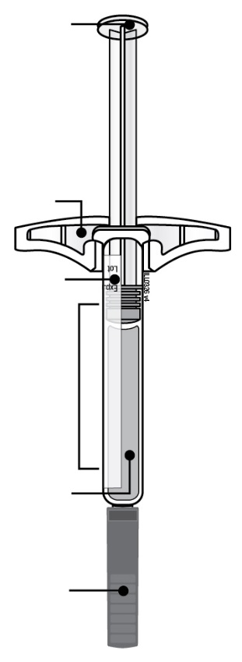 | 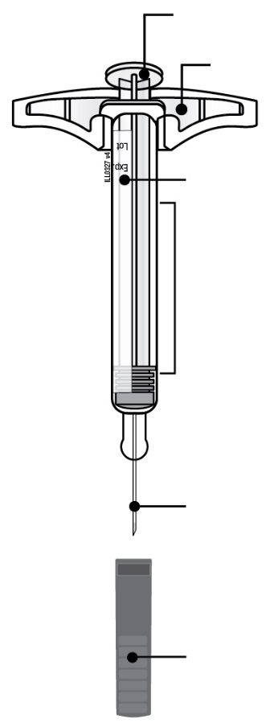
  Virzuļa kāts
  Pirkstu balsti
  Etiķete un derīguma termiņš
  Šļirces cilindrs
  Zāles
  Adatas uzgalis savā vietā
  Virzuļa kāts pēc izmantošanas
  Pirkstu balsti
  Etiķete un derīguma termiņš
  Šļirces cilindrs pēc izmantošanas
  Izmantota adata
  Adatas uzgalis atdalīts
Svarīgi! Adata ir iekšpusē

Svarīgi
Pirms lietojat AMGEVITA pilnšļirci, izlasiet šo svarīgo informāciju.

Lietojot AMGEVITA pilnšļirci:
● | ir svarīgi, lai Jūs nemēģinātu pats sev injicēt, ja vien veselības aprūpes speciālists Jūs nav apmācījis.
● | Nelietojiet AMGEVITA pilnšļirci, ja tā ir nokritusi uz cietas virsmas. Kāda daļa no AMGEVITA pilnšļirces var būt saplīsusi, pat ja Jūs plīsumu nevarat saredzēt. Izmantojiet jaunu AMGEVITA pilnšļirci.

1. solis. Sagatavojiet

A. | Izņemiet no iepakojuma sev nepieciešamo AMGEVITA pilnšļirču skaitu.
Satveriet pilnšļirces cilindru, lai to izņemtu no paplātes.  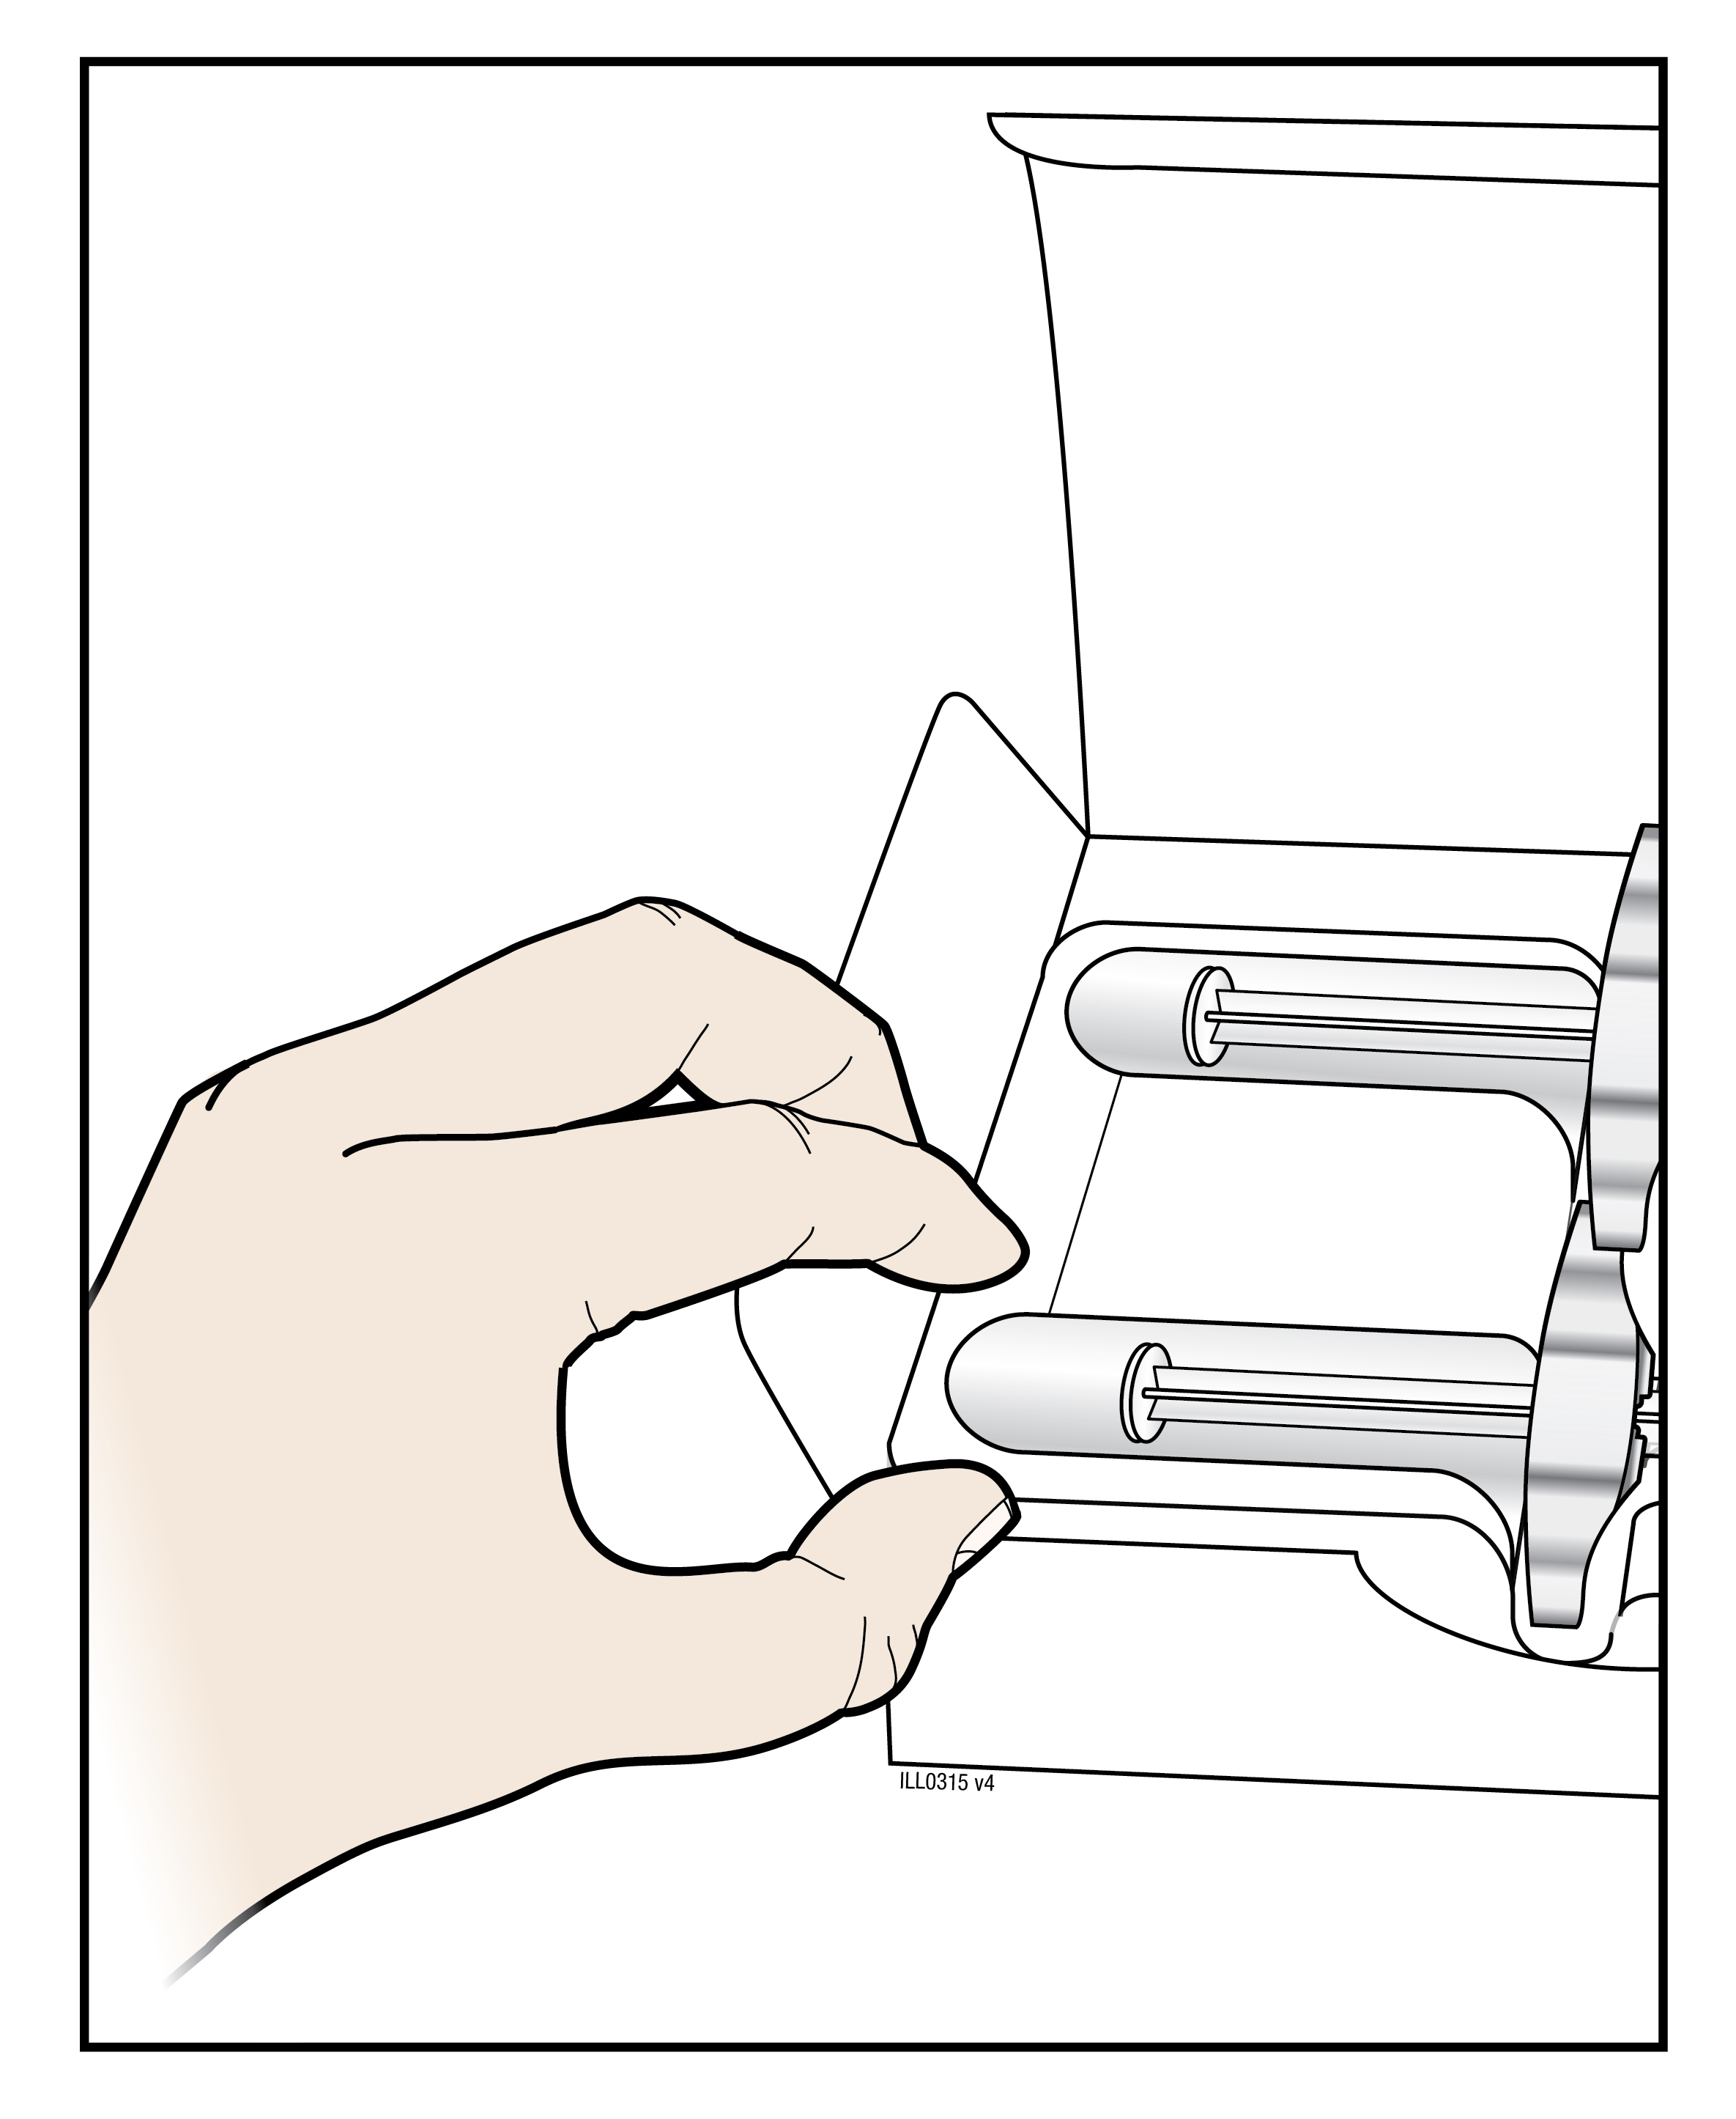 | 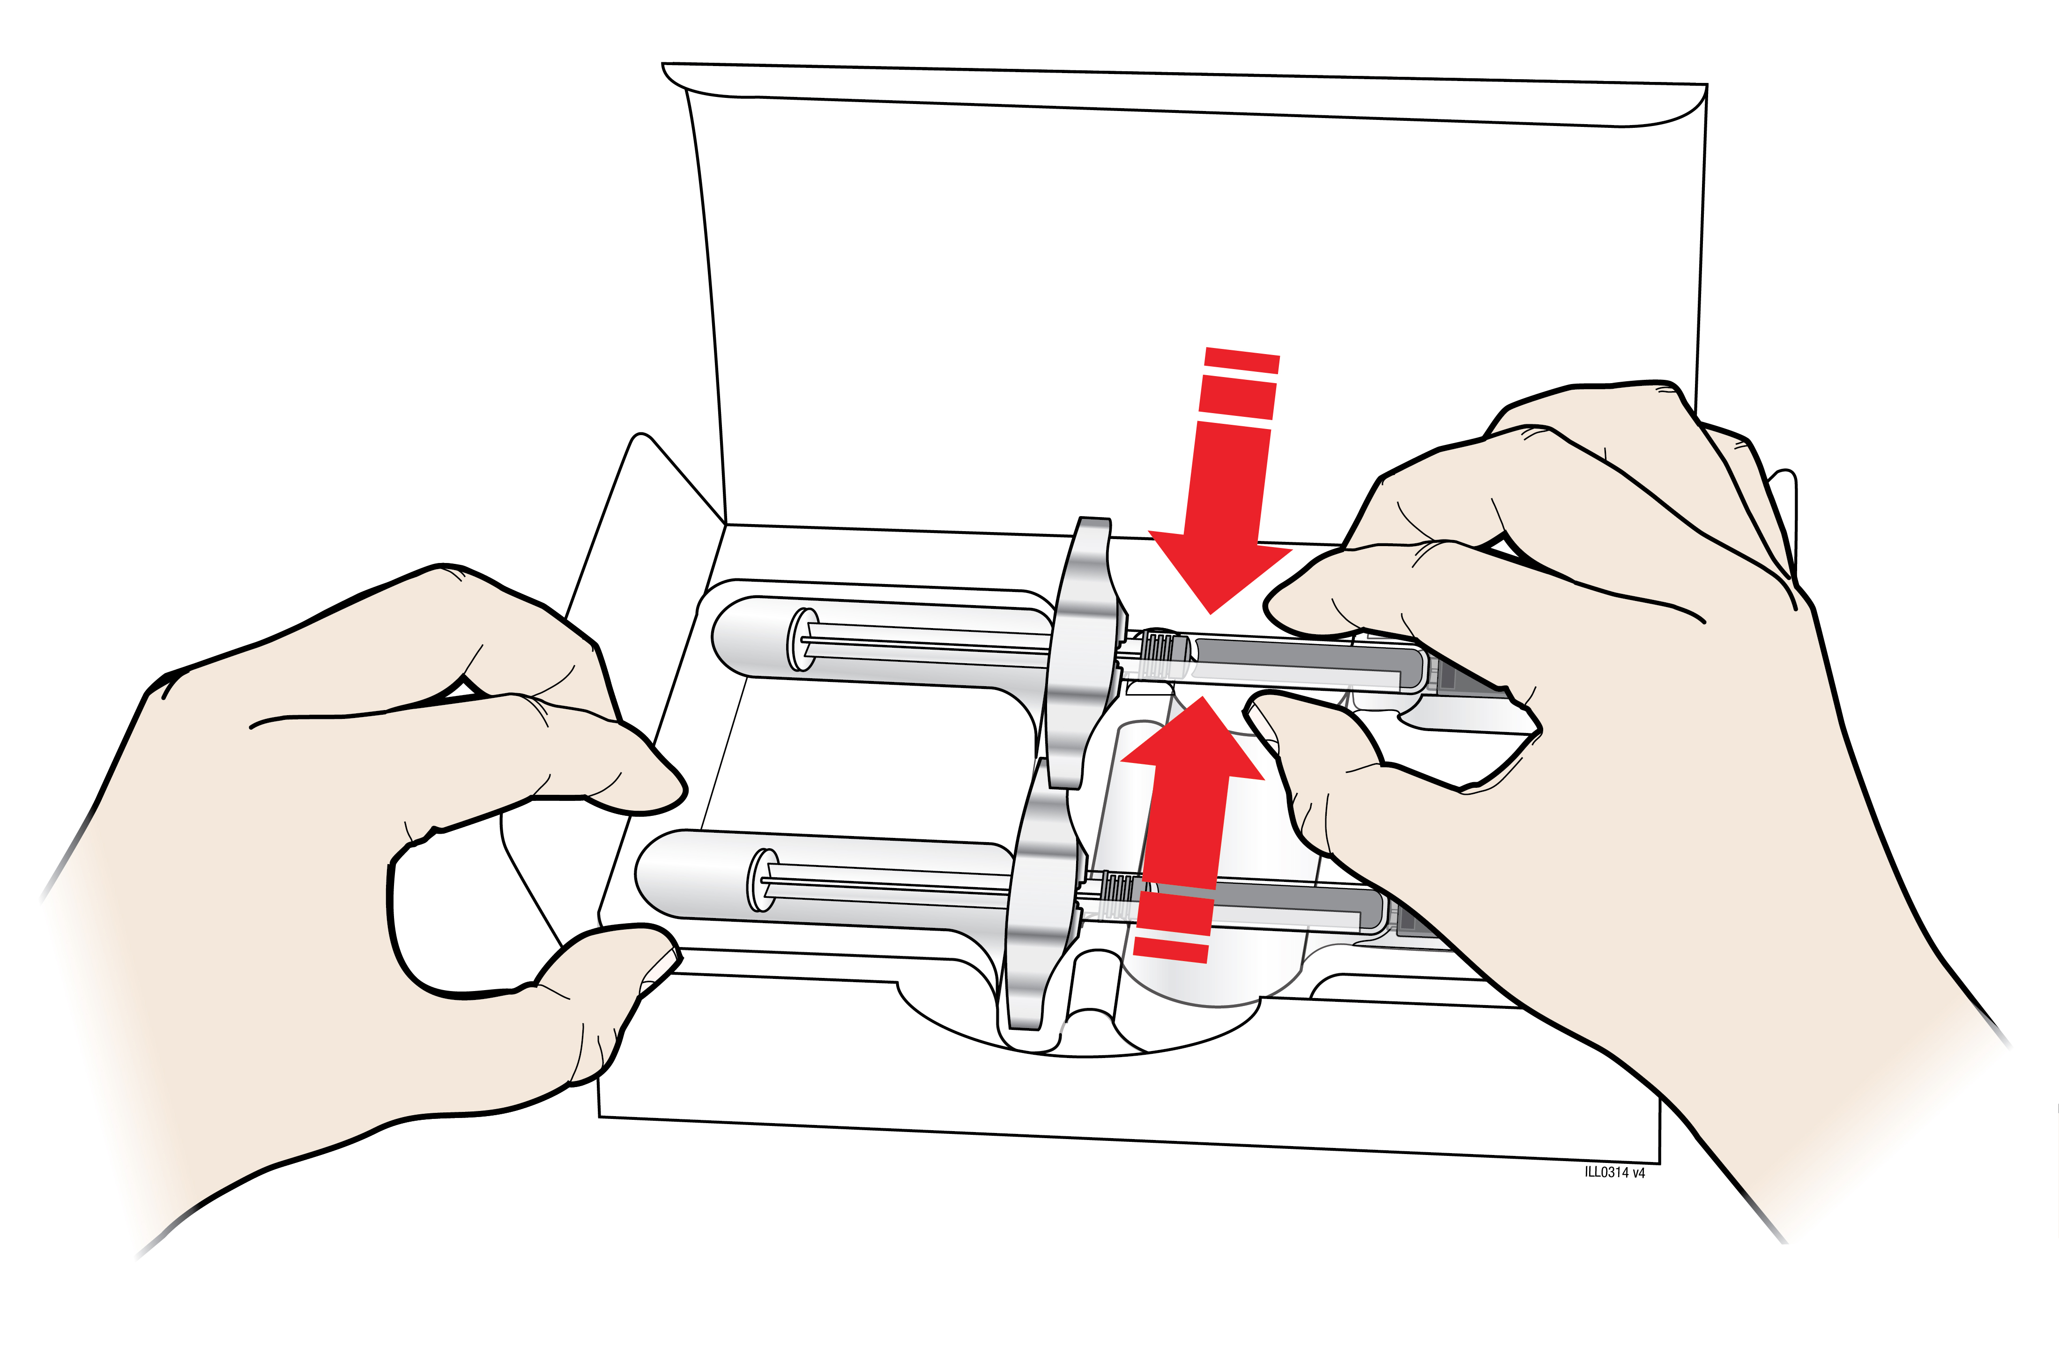

Uzlieciet pirkstu vai īkšķi uz paplātes malas, lai droši izņemtu šļirci. |  | Satveriet šeit
Ielieciet oriģinālo iepakojumu ar neizmantotajām šļircēm atpakaļ ledusskapī.

Drošības apsvērumu dēļ:
● | nesatveriet virzuļa kātu;
● | nesatveriet adatas uzgali;
● | nenoņemiet adatas uzgali, kamēr neesat gatavs injicēt;
● | nenoņemiet pirkstu balstus. Tie ir šļirces daļa.
Patīkamākai injekcijai pirms injicēšanas atstājiet šļirci istabas temperatūrā 15 - 30 minūtes.
● | Nelieciet šļirci atpakaļ ledusskapī, kad tā sasilusi līdz istabas temperatūrai.
● | Nemēģiniet sasildīt šļirci, izmantojot tādu siltuma avotu kā karsts ūdens vai mikroviļņu krāsns.
● | Neatstājiet šļirci tiešā saules gaismā.
● | Nekratiet šļirci.
Svarīgi! Vienmēr turiet pilnšļirci aiz šļirces cilindra.

B. | Pārbaudiet AMGEVITA pilnšļirci.
 | Šļirces cilindrs |  | Derīguma termiņš uz etiķetes | Virzuļa kāts
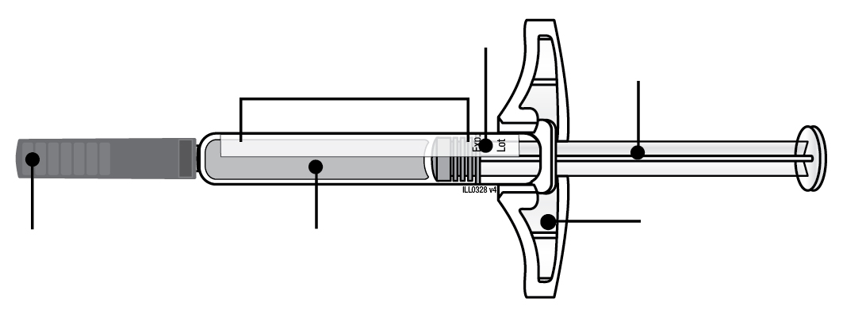
Adatas uzgalis uzlikts |  | Zāles |  | Pirkstu balsti

Vienmēr turiet šļirci aiz šļirces cilindra.

Pārliecinieties, ka zāles šļircē ir dzidras un bezkrāsainas vai iedzeltenas.
● | Nelietojiet šļirci, ja:
- zāles ir duļķainas vai mainījušas krāsu, vai satur pārslas vai daļiņas;
- kāda daļa izrādās ieplaisājusi vai salauzta;
- nav adatas uzgaļa vai tas nav droši piestiprināts;
- pagājis uz etiķetes uzdrukātais derīguma termiņš.
Visos gadījumos lietojiet jaunu šļirci.

C. | Sameklējiet visus injekcijai(-ām) vajadzīgos materiālus.
Rūpīgi nomazgājiet rokas ar ziepēm un ūdeni.
Uz tīras, labi apgaismotas darba virsmas novietojiet jaunu pilnšļirci.

Jums būs nepieciešami arī šie papildu priekšmeti, jo tie nav iekļauti kastītē:
● | spirta salvetes;
● | vates tampons vai marles plāksnīte;
● | plāksteris;
● | tvertne asu priekšmetu izmešanai.
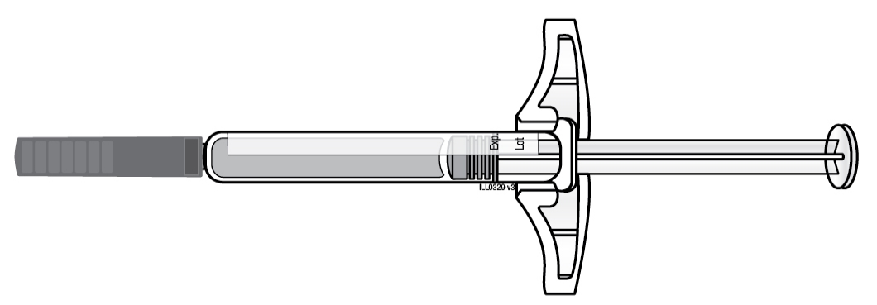 | 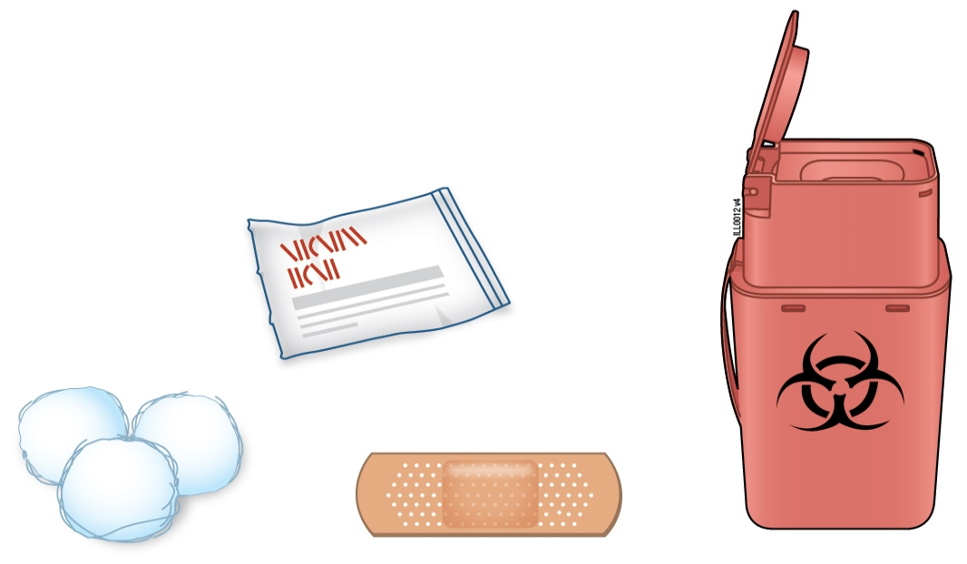

D. | Sagatavojiet un notīriet injekcijas vietu(-as).
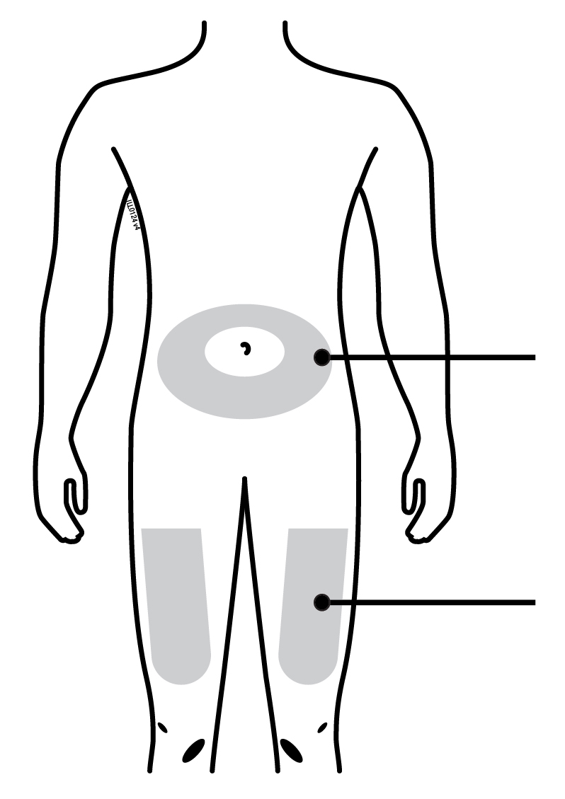 | Vēders
 | Augšstilbs

Jūs varat izmantot:
● | augšstilbu;
● | vēderu, izņemot 5 centimetrus ap nabu.
Notīriet injekcijas vietu ar spirta salveti. Ļaujiet ādai nožūt.
● | Nepieskarieties atkal šai zonai pirms injekcijas.
● | Ja vēlaties izmantot to pašu injekcijas vietu, pārliecinieties, ka tas nav tas pats punkts injekcijas vietā, kas tika izmantots iepriekšējai injekcijai.
 | - Neinjicējiet vietās, kur āda ir jutīga, nobrāzta, apsārtusi vai sacietējusi. Izvairieties no injicēšanas vietās, kur ir rētu vai striju zīmes.
● | Ja Jums ir psoriāze, jāizvairās no injicēšanas tieši izvirzītā, biezā, sarkanā vai zvīņainā ādas vietā vai bojājumā.

2. solis. Sagatavojieties

E. | Kad esat gatavs injicēt, noņemiet adatas uzgali, velkot taisnā virzienā un prom no sava ķermeņa.
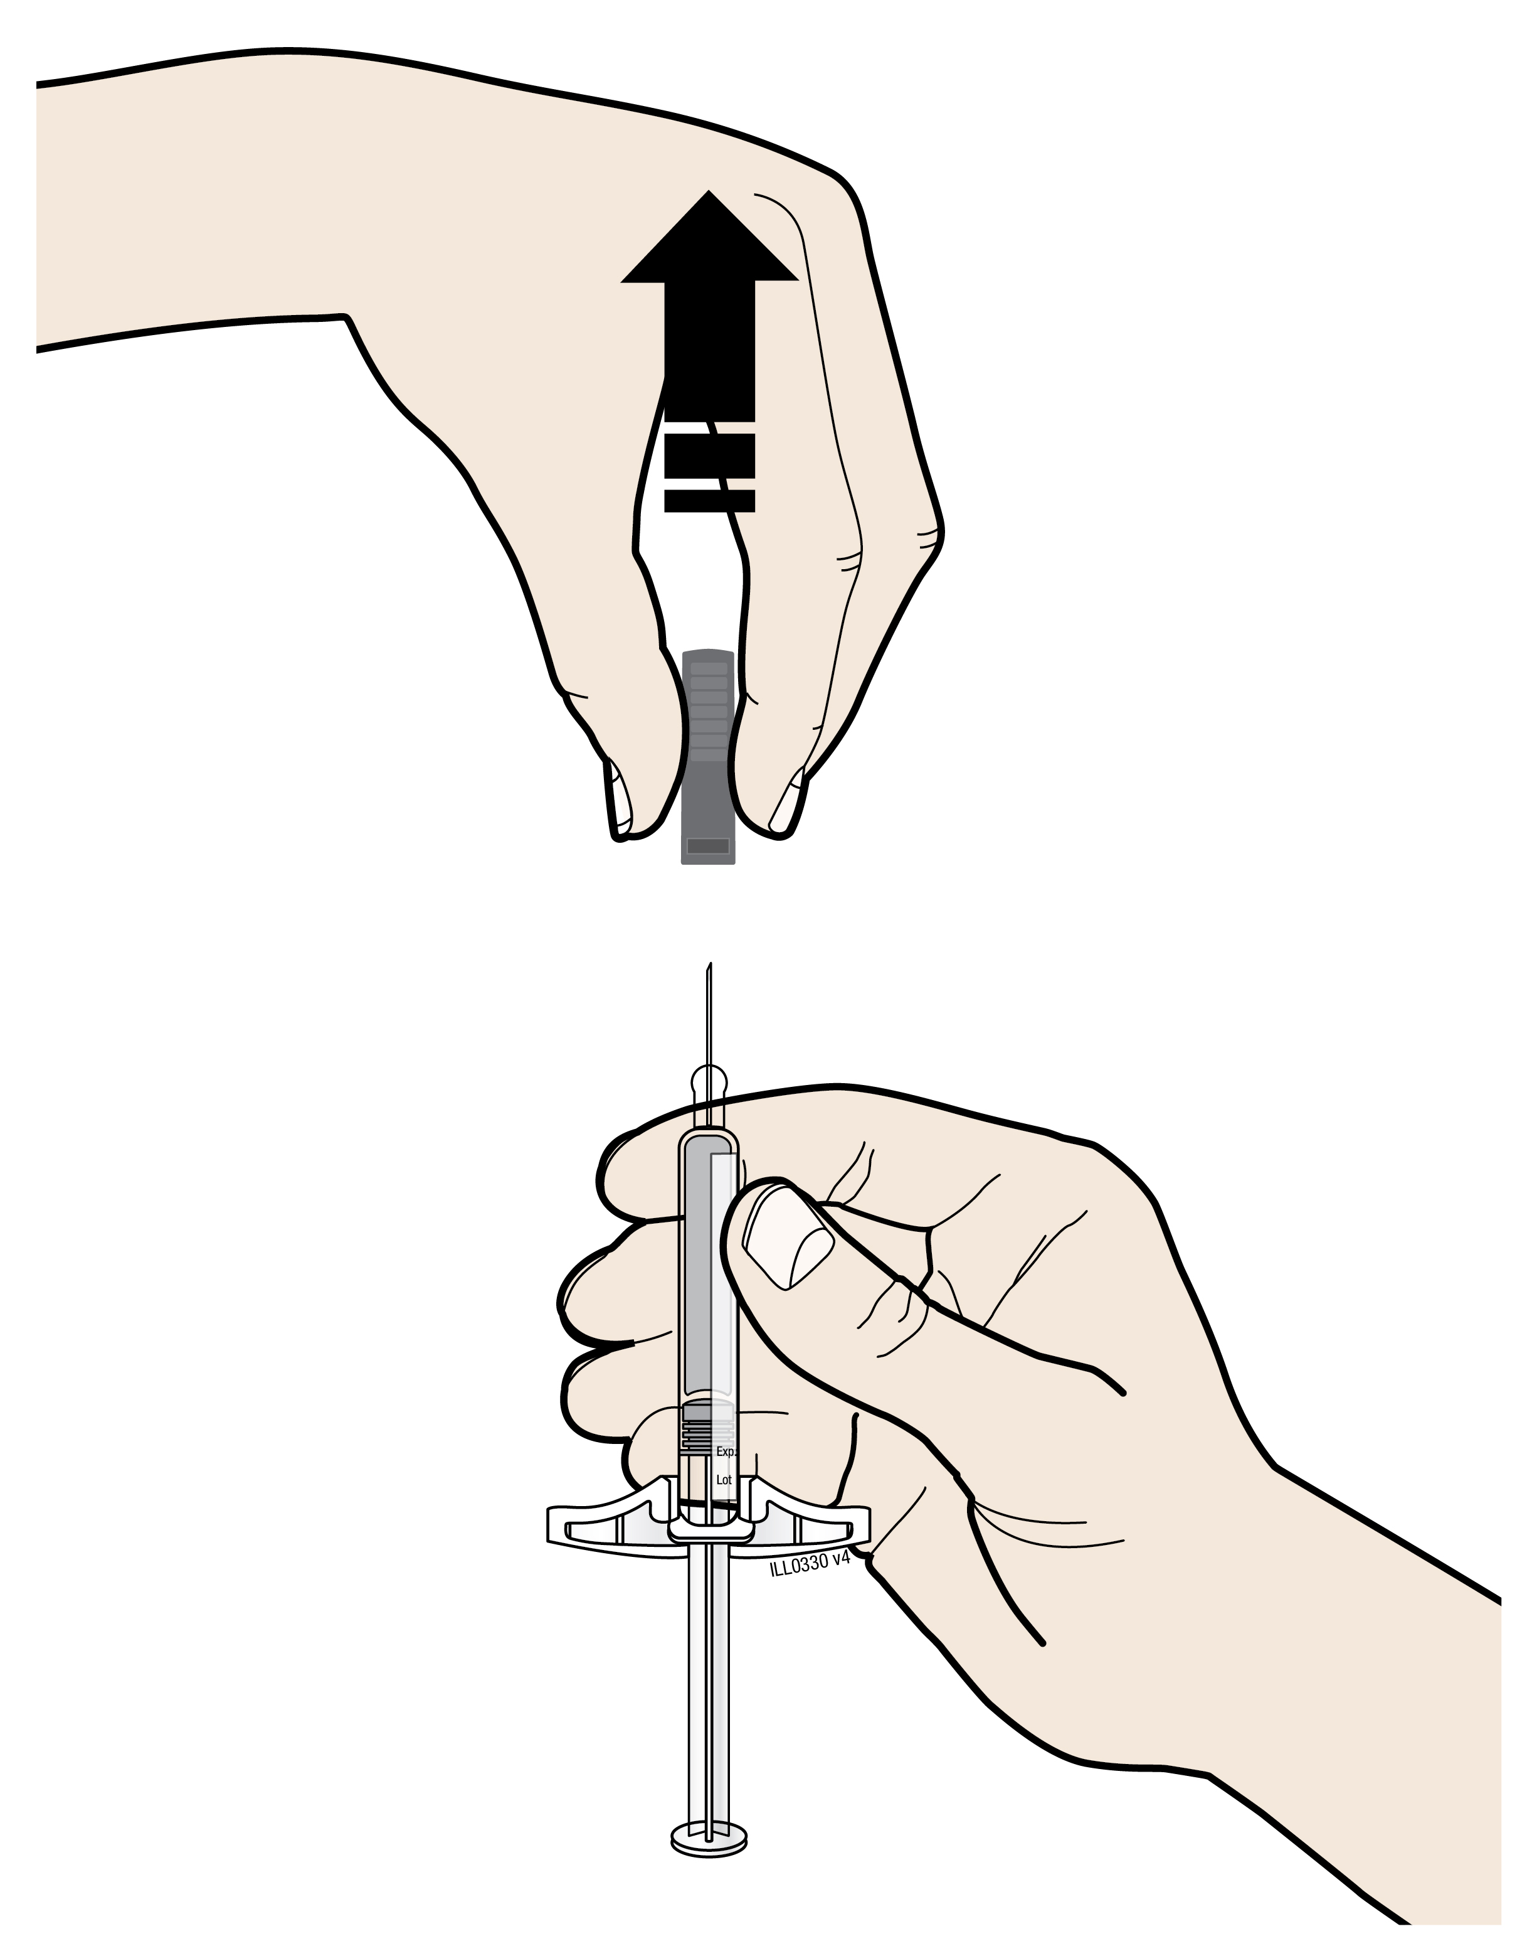
Uz adatas gala var redzēt šķidruma pilienu, tas ir normāli.
● | Negrieziet un nelokiet adatas uzgali.
● | Nelieciet adatas uzgali atpakaļ uz šļirces.
● | Nenoņemiet adatas uzgali no šļirces, kamēr neesat gatavs injicēt.
Svarīgi! Izmetiet adatas uzgali sagādātajā tvertnē asu priekšmetu izmešanai.

F. | Saspiediet injekcijas vietu, lai izveidotu stingru virsmu.
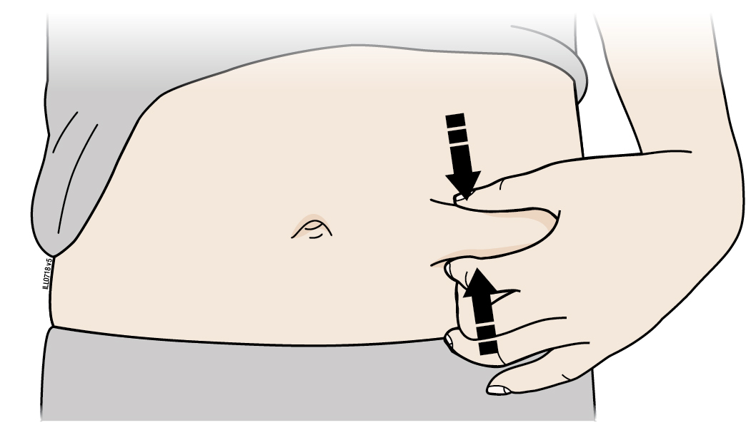
Cieši saspiediet ādu starp īkšķi un pirkstiem, izveidojot apmēram 5 centimetrus platu laukumu.
Svarīgi! Injekcijas laikā turiet ādu saspiestu.

3. solis. Injicējiet

G. | Turiet ādu saspiestu. Noņemot adatas uzgali, ievadiet šļirci ādā 45° līdz 90° leņķī.
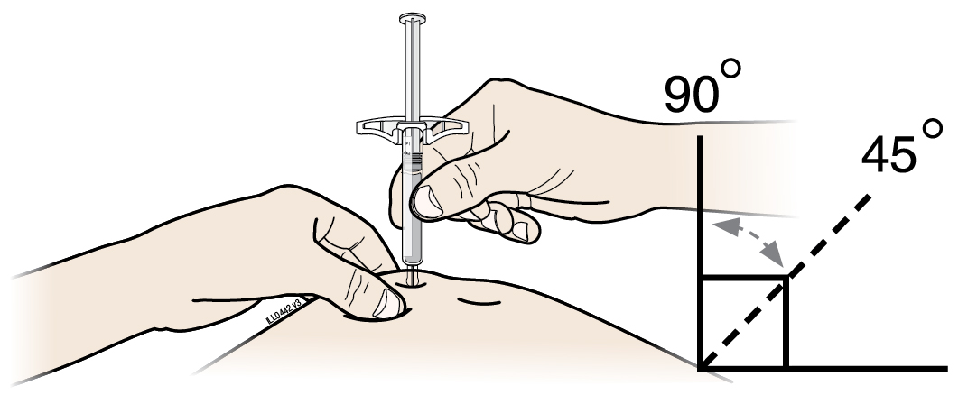
Nelieciet pirkstu uz virzuļa kāta, iedurot adatu.

H. | Ar lēnu un pastāvīgu spiedienu spiediet virzuļa kātu uz leju, līdz tas apstājas.
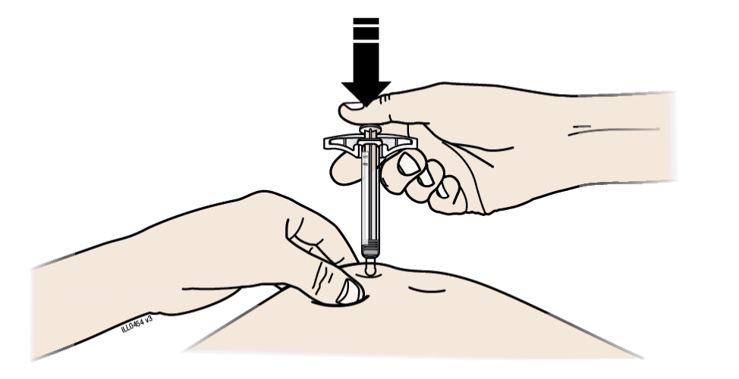

I. | Kad tas izdarīts, atlaidiet īkšķi un uzmanīgi izvelciet šļirci no ādas.
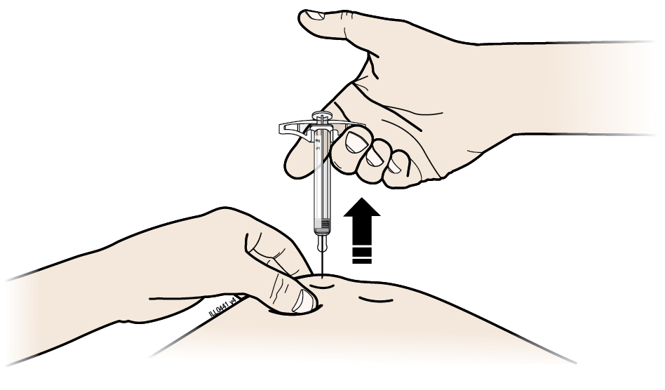

4. solis. Pabeidziet

J. | Izmetiet izlietoto šļirci un adatas uzgali.
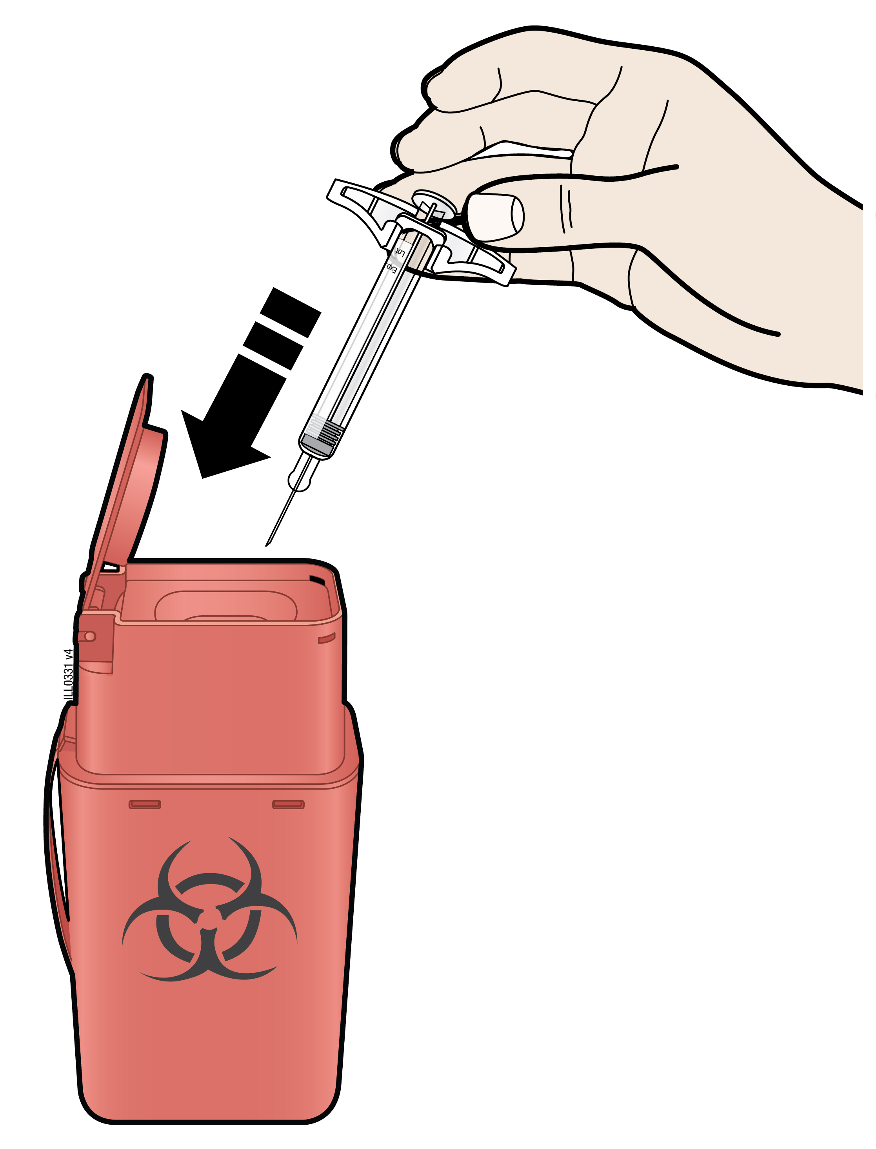
● |  | Nelietojiet atkārtoti izmantoto šļirci.
● |  | Nelietojiet izmantotajā šļircē palikušās zāles.
● |  | Izmetiet AMGEVITA šļirci tvertnē asu priekšmetu izmešanai nekavējoties pēc lietošanas. Neizmetiet (neiznīciniet) šļirci sadzīves atkritumos.
● |  | Konsultējieties ar ārstu vai farmaceitu par pareizu iznīcināšanu. Var būt vietējas vadlīnijas iznīcināšanai.
● |  | Nepārstrādājiet šļirci vai tvertni asu priekšmetu izmešanai un neizmetiet tos sadzīves atkritumos.
Svarīgi! Vienmēr turiet tvertni asu priekšmetu izmešanai bērniem neredzamā un nepieejamā vietā.

K. | Pārbaudiet injekcijas vietu.
Ja tur ir asinis, piespiediet injekcijas vietai vates tamponu vai marles plāksnīti. Neberzējiet injekcijas vietu. Ja nepieciešams, izmantojiet plāksteri.

Lietošanas instrukcija: informācija lietotājam

AMGEVITA 40 mg šķīdums injekcijām pildspavveida pilnšļircē
adalimumab

Pirms zāļu lietošanas uzmanīgi izlasiet visu instrukciju, jo tā satur Jums svarīgu informāciju.
- Saglabājiet šo instrukciju! Iespējams, ka vēlāk to vajadzēs pārlasīt.
- Jūsu ārsts Jums iedos arī Pacienta atgādinājuma kartīti, kas satur svarīgu informāciju par drošu lietošanu, ar ko Jums jāiepazīstas pirms AMGEVITA lietošanas un ārstēšanās laikā ar AMGEVITA. Glabājiet pie sevis šo Pacienta atgādinājuma kartīti.
- Ja Jums rodas jebkādi jautājumi, vaicājiet ārstam vai farmaceitam.
- Šīs zāles ir parakstītas tikai Jums. Nedodiet tās citiem. Tās var nodarīt ļaunumu pat tad, ja šiem cilvēkiem ir līdzīgas slimības pazīmes.
- Ja Jums rodas jebkādas blakusparādības, konsultējieties ar ārstu vai farmaceitu. Tas attiecas arī uz iespējamām blakusparādībām, kas nav minētas šajā instrukcijā. Skatīt 4. punktu.

Šajā instrukcijā varat uzzināt

1. Kas ir AMGEVITA un kādam nolūkam to lieto
2. Kas Jums jāzina pirms AMGEVITA lietošanas
3. Kā lietot AMGEVITA
4. Iespējamās blakusparādības
5. Kā uzglabāt AMGEVITA
6. Iepakojuma saturs un cita informācija

1. Kas ir AMGEVITA un kādam nolūkam to lieto

AMGEVITA satur aktīvo vielu adalimumabu, kas iedarbojas uz Jūsu organisma imūno (aizsardzības) sistēmu.

AMGEVITA paredzēts turpmāk minēto iekaisīgo slimību ārstēšanai:
- reimatoīdais artrīts,
- poliartikulārs juvenīls idiopātisks artrīts,
- ar entezītu saistīts artrīts,
- ankilozējošais spondilīts,
- aksiāls spondiloartrīts bez ankilozējoša spondilīta radiogrāfiska apstiprinājuma,
- psoriātiskais artrīts,
- perēkļainā psoriāze,
- hidradenitis suppurativa,
- Krona slimība,
- čūlainais kolīts,
- neinfekciozs uveīts.

AMGEVITA aktīvā viela, adalimumabs, ir cilvēka monoklonāla antiviela. Monoklonālās antivielas ir olbaltumvielas, kas saistās pie noteikta mērķa.

Adalimumaba mērķis ir olbaltumviela, ko sauc par audzēja nekrozes faktoru (tumour necrosis factor,TNFα), kas ir iesaistīts imūnā (aizsardzības) sistēmā un kura līmenis ir paaugstināts augstāk minēto iekaisīgo slimību gadījumā. Piesaistoties TNFα, AMGEVITA mazina iekaisuma procesu šo slimību gadījumā.

Reimatoīdais artrīts

Reimatoīdais artrīts ir iekaisīga locītavu slimība.

AMGEVITA lieto, lai ārstētu reimatoīdo artrītu pieaugušiem. Ja Jums ir vidēji smags vai smags aktīvs reimatoīdais artrīts, Jums vispirms var parakstīt citas slimību modificējošas zāles, piemēram, metotreksātu. Ja Jums nav pietiekami labas atbildes reakcijas uz šīm zālēm, Jums tiks dota AMGEVITA, lai ārstētu reimatoīdo artrītu.

AMGEVITA var lietot arī lai ārstētu smagu, aktīvu un progresējošu reimatoīdo artrītu, ja iepriekš nav saņemta ārstēšana ar metotreksātu.

AMGEVITA palēnina slimības izraisīto locītavu skrimšļu un kaulu bojājumu attīstību un uzlabo locītavu fiziskās funkcijas.

Parasti AMGEVITA lieto kopā ar metotreksātu. Ja Jūsu ārsts nosaka, ka metotreksāts nav piemērots, AMGEVITA var lietot vienu pašu.

Poliartikulārs juvenīls idiopātisks artrīts un ar entezītu saistīts artrīts

Poliartikulārs juvenīls idiopātisks artrīts un ar entezītu saistīts artrīts ir iekaisīgas locītavu slimības, kuras parasti pirmoreiz parādās bērnībā.

AMGEVITA lieto, lai ārstētu poliartikulāru juvenīlu idiopātisku artrītu pacientiem no 2 gadu vecuma un ar entezītu saistīta artrīta ārstēšanai pacientiem no 6 gadu vecuma. Vispirms Jums dos citas slimību modificējošas zāles, piemēram, metotreksātu. Ja Jums nebūs pietiekami laba atbildes reakcija uz šīm zālēm, poliartikulārā juvenīlā idiopātiskā artrīta vai ar entezītu saistīta artrīta ārstēšanai Jums dos AMGEVITA.

Ankilozējošais spondilīts un aksiāls spondiloartrīts bez ankilozējoša spondilīta radiogrāfiska apstiprinājuma

Ankilozējošais spondilīts un aksiāls spondiloartrīts bez ankilozējoša spondilīta radiogrāfiska apstiprinājuma ir iekaisīga mugurkaula slimība.

AMGEVITA lieto, lai ārstētu pieaugušajiem ankilozējošu spondilītu un aksiālu spondiloartrītu bez ankilozējoša spondilīta radiogrāfiska apstiprinājuma. Ja Jums ir ankilozējošais spondilīts vai aksiāls spondiloartrīts bez ankilozējoša spondilīta radiogrāfiska apstiprinājuma, vispirms Jūs saņemsiet citas zāles. Ja Jums nebūs pietiekami laba atbildes reakcija uz šīm zālēm, Jums dos AMGEVITA, lai mazinātu slimības pazīmes un simptomus.

Psoriātiskais artrīts

Psoriātiskais artrīts ir locītavu iekaisums, kas saistīts ar psoriāzi.

AMGEVITA lieto, lai ārstētu psoriātisku artrītu pieaugušajiem. AMGEVITA palēnina slimības izraisīto skrimšļa un locītavu kaulu bojājuma attīstību un uzlabo fiziskās funkcijas.

Perēkļainā psoriāze pieaugušajiem un bērniem

Perēkļainā psoriāze ir ādas slimība, kam raksturīgi sārti, plēkšņaini, sabiezējuši ādas plankumi, kas pārklāti ar sudraboti baltām zvīņām. Perēkļainā psoriāze var skart arī nagus, tos sadrupinot, padarot biezus un atdalot no naga gultnes, kas var būt sāpīgi. Uzskata, ka psoriāzi izraisa organisma imūnās sistēmas traucējumi, kas rada pastiprinātu ādas šūnu veidošanos.

AMGEVITA lieto, lai ārstētu vidēji smagu un smagu perēkļaino psoriāzi pieaugušajiem. AMGEVITA arī lieto, lai ārstētu smagu perēkļaino psoriāzi bērniem un pusaudžiem vecumā no 4 līdz 17 gadiem, kuriem lokāla terapija un fototerapija nav devusi gaidīto rezultātu vai nav piemērota.

Hidradenitis suppurativa pieaugušajiem un pusaudžiem

Hidradenitis suppurativa (dažreiz sauc par acne inversa) ir hroniska un bieži vien sāpīga iekaisīga ādas slimība. Simptomi var būt sāpīgi mezgliņi (mezgli) un abscesi (augoņi), kas izdala strutas. Visbiežāk tas skar konkrētās ādas vietas, piemēram, zem krūtīm, padusēs, cisku iekšpusē, cirkšņos un gurnos. Skartajos apvidos var rasties arī rētas.

AMGEVITA lieto, lai ārstētu hidradenitis suppurativa pieaugušajiem un pusaudžiem no 12 gadu vecuma. AMGEVITA var samazināt Jums esošo mezgliņu un abscesu skaitu, un sāpes, kas bieži ir saistītas ar slimību. Jums vispirms var parakstīt citas zāles. Ja Jums nebūs pietiekami labas reakcijas uz tām, Jums dos AMGEVITA.

Krona slimība pieaugušajiem un bērniem

Krona slimība ir gremošanas trakta iekaisīga slimība.

AMGEVITA lieto, lai ārstētu Krona slimību pieaugušajiem un bērniem vecumā no 6 līdz 17 gadiem. Ja Jums ir Krona slimība, vispirms Jums dos citas zāles. Ja Jums nebūs pietiekami laba atbildes reakcija uz šīm zālēm, Jums dos AMGEVITA, lai mazinātu Krona slimības pazīmes un simptomus.

Čūlainais kolīts pieaugušajiem un bērniem

Čūlainais kolīts ir iekaisīga resnās zarnas slimība.

AMGEVITA lieto, lai ārstētu vidēji smagu vai smagu čūlaino kolītu pieaugušajiem un bērniem vecumā no 6 līdz 17 gadiem. Ja Jums ir čūlainais kolīts, tad vispirms Jums dos citas zāles. Ja Jums nebūs pietiekami laba atbildes reakcija uz šīm zālēm, Jums dos AMGEVITA, lai mazinātu slimības pazīmes un simptomus.

Neinfekciozs uveīts pieaugušajiem un bērniem

Neinfekciozs uveīts ir iekaisīga slimība, kas bojā noteiktas acs daļas.

AMGEVITA lieto, lai ārstētu:
- pieaugušos, kuriem ir neinfekciozs uveīts kopā ar acs mugurējās daļas iekaisumu;
- bērnus no divu gadu vecuma, kuriem ir hronisks neinfekciozs uveīts kopā ar acs priekšējās daļas iekaisumu.

Šis iekaisums var pasliktināt redzi un/vai radīt plankumus acī (melnus punktus vai smalkas līnijas, kas kustas redzes laukā). AMGEVITA samazina šo iekaisumu.

2. Kas Jums jāzina pirms AMGEVITA lietošanas

Nelietojiet AMGEVITA šādos gadījumos:

- ja Jums ir alerģija pret adalimumabu vai kādu citu (6. punktā minēto) šo zāļu sastāvdaļu;
- ja Jums ir smaga infekcija, tai skaitā aktīva tuberkuloze, sepse (asins infekcija) vai citas oportūnistiskas infekcijas (neparastas infekcijas, kas ir saistītas ar novājinātu imūno sistēmu) (skatīt “Brīdinājumi un piesardzība lietošanā”). Svarīgi pastāstīt ārstam, ja Jums ir infekcijas simptomi, piemēram, drudzis, brūces, nogurums, bojāti zobi;
- ja Jums ir vidēji smaga vai smaga sirds mazspēja. Svarīgi pastāstīt ārstam, ja Jums ir bijušas vai ir nopietnas problēmas ar sirdi (skatīt “Brīdinājumi un piesardzība lietošanā”).

Brīdinājumi un piesardzība lietošanā

Pirms AMGEVITA lietošanas konsultējieties ar ārstu vai farmaceitu:

Alerģiskas reakcijas

- Ja Jums rodas alerģiskas reakcijas ar tādiem simptomiem kā spiedoša sajūta krūškurvī, sēkšana, reibonis, pietūkums vai izsitumi, vairs neinjicējiet AMGEVITA un nekavējoties konsultējieties ar ārstu, jo retos gadījumos šīs reakcijas var būt dzīvībai bīstamas.

Infekcijas

- Ja Jums ir infekcija, tai skaitā ilgstoša vai lokāla (piemēram, apakšstilba čūla), konsultējieties ar ārstu pirms AMGEVITA lietošanas. Ja šaubāties, konsultējieties ar ārstu.
- Jūs varat vieglāk iegūt infekciju, kamēr ārstējaties ar AMGEVITA. Šis risks var paaugstināties, ja Jums ir traucēta plaušu funkcija. Šīs infekcijas var būt smagas, un tās var būt, piemēram, tuberkuloze, vīrusu, sēnīšu, parazītu vai baktēriju izraisītas infekcijas vai citas oportūnistiskas infekcijas un sepse, kas retos gadījumos var būt dzīvībai bīstama. Svarīgi pastāstīt ārstam, ja Jums rodas tādi simptomi kā drudzis, brūces, nogurums vai bojāti zobi. Ārsts var ieteikt īslaicīgi pārtraukt AMGEVITA lietošanu.

Tuberkuloze

- Tā kā pacientiem, kas ārstējās ar adalimumabu, ir ziņots par tuberkulozes gadījumiem, ārsts pirms ārstēšanas ar AMGEVITA pārbaudīs, vai Jums nav tuberkulozes pazīmes vai simptomi. Pārbaude ietvers medicīnisku novērtēšanu, kas ietver pilnu slimību vēsturi un atbilstošus atlases izmeklējumus (piemēram, krūškurvja rentgenuzņēmumu un tuberkulīna testu). Pārbaudes veikšana un rezultāti jāieraksta Jūsu Pacienta atgādinājuma kartītē. Ļoti svarīgi pastāstīt ārstam, ja Jums kādreiz ir bijusi tuberkuloze vai ja Jūs esat bijis ciešā kontaktā ar kādu, kuram bijusi tuberkuloze.
- Ārstēšanas laikā var rasties tuberkuloze, pat ja Jūs esat saņēmis profilaktisku prettuberkulozes terapiju.
- Ja tuberkulozes simptomi (pastāvīgs klepus, ķermeņa masas samazināšanās, gurdenums, viegls drudzis) vai jebkura cita infekcija rodas ārstēšanas laikā vai pēc tās, nekavējoties pastāstiet par to ārstam.

Periodiskas infekcijas / infekciju uzliesmojumi

- Informējiet ārstu, ja Jūs dzīvojat vai ceļojat pa apvidiem, kur sēnīšu infekcijas, piemēram, histoplazmoze, kokcidioidomikoze vai blastomikoze, ir endēmiskas.
- Informējiet ārstu, ja Jums bijušas periodiskas infekcijas vai citi stāvokļi, kas paaugstina infekcijas risku.

B hepatīta vīruss

- Informējiet ārstu, ja esat B hepatīta vīrusa (HBV) nēsātājs, ja Jums ir aktīvs B hepatīts vai domājat, ka Jums ir risks inficēties ar HBV. Ārstam ir jāveic Jums HBV tests. AMGEVITA var izraisīt HBV reaktivāciju cilvēkiem, kuri ir šī vīrusa nēsātāji. Dažos gadījumos, īpaši, ja lietojat citas zāles, kas nomāc imūno sistēmu, HBV reaktivācija var būt dzīvībai bīstama.

Vecums virs 65 gadiem

- Ja Jūs esat vecāks par 65 gadiem, AMGEVITA lietošanas laikā Jūs varat būt uzņēmīgs pret infekcijām. AMGEVITA laikā Jums un ārstam jāvelta īpaša uzmanība infekcijas pazīmēm. Ja Jums parādās infekcijas simptomi, piemēram, drudzis, brūces, nogurums vai zobu bojājumi, ir svarīgi par to pastāstīt ārstam.

Operācijas vai stomatoloģiskas procedūras

- Ja Jums tiek plānotas operācijas vai stomatoloģiskas procedūras, informējiet ārstu, ka Jūs saņemat AMGEVITA. Ārsts var ieteikt īslaicīgi pārtraukt AMGEVITA lietošanu.

Demielinizējoša slimības

- Ja Jums ir vai attīstās tāda demielinizējoša slimība kā multiplā skleroze, ārsts izlems, vai Jūs varat lietot vai turpināt lietot AMGEVITA. Nekavējoties pastāstiet ārstam, ja Jums rodas tādi simptomi kā redzes izmaiņas, nespēks kājās vai rokās, nejutīgums vai tirpšana kādā ķermeņa daļā.

Vakcinācija

- Noteiktas vakcīnas satur dzīvas, novājinātas baktērijas vai vīrusus, kuri var izraisīt infekcijas, un tās nedrīkst lietot, kamēr ārstējaties ar AMGEVITA. Lūdzu, konsultējieties ar ārstu pirms saņemat jebkādu vakcīnu. Bērniem pirms ārstēšanas ar AMGEVITA uzsākšanas, ja iespējams, jānodrošina visa imunizācija saskaņā ar spēkā esošajām imunizācijas vadlīnijām.
- Ja Jūs esat saņēmusi AMGEVITA grūtniecības laikā, Jūsu bērnam var būt paaugstināts infekcijas attīstības risks aptuveni līdz pieciem mēnešiem pēc pēdējās devas, ko Jūs esat saņēmusi grūtniecības laikā. Ir svarīgi pastāstīt Jūsu bērna ārstam un citiem veselības aprūpes speciālistiem par to, ka grūtniecības laikā esat lietojusi AMGEVITA, lai viņi var izlemt, kad Jūsu bērnam ir jāsaņem jebkāda vakcīna.

Sirds mazspēja

- Ja Jums ir viegla sirds mazspēja un Jūs tiekat ārstēts ar AMGEVITA, ārstam rūpīgi jākontrolē Jūsu sirds mazspējas gaita. Svarīgi pastāstīt ārstam, ja Jums ir bijušas vai ir nopietnas sirds problēmas. Ja Jums rodas jauni vai pasliktinās sirds mazspējas simptomi (piemēram, aizdusa, kāju pietūkums), nekavējoties sazinieties ar ārstu. Jūsu ārsts izlems, vai Jums jālieto AMGEVITA.

Drudzis, asins izplūdumi, asiņošana vai bālums

- Dažiem pacientiem organisms var neveidot pietiekami daudz asins šūnu, kas palīdz organismam cīnīties ar infekcijām vai apturēt asiņošanu. Ja Jums sākas drudzis, kas nepāriet, viegli rodas zilumi vai sākas asiņošana, vai izskatāties ļoti bāls, nekavējoties sazinieties ar ārstu. Ārsts var izlemt pārtraukt ārstēšanu.

Vēzis

- Bērniem un pieaugušiem pacientiem, kuri lietojuši adalimumabu vai citus TNF-blokatorus, ir bijuši ļoti reti noteikta vēža veida rašanās gadījumi. Cilvēkiem, kuriem ir smagāks reimatoīdais artrīts jau ilgstoši, var būt augstāks vidējais risks saslimt ar limfomu (vēzi, kas ietekmē limfātisko sistēmu) un leikozi (vēzi, kas ietekmē asinis un kaulu smadzenes).
- Ja lietojat AMGEVITA, var paaugstināties limfomas, leikozes un cita veida vēža saslimšanas risks. Retos gadījumos pacientiem, kuri lieto adalimumabu, tika novērota specifiska un smaga veida limfoma. Daži no šiem pacientiem tika ārstēti arī ar azatioprīnu vai 6-merkaptopurīnu. Pastāstiet savam ārstam, ja Jūs lietojat azatioprīnu vai 6-merkaptopurīnu kopā ar AMGEVITA
- Turklāt pacientiem, kuri lieto adalimumabu, novēroti nemelanomas ādas vēža gadījumi. Ja terapijas laikā vai pēc tam rodas jauni ādas bojājumi vai ja mainās jau esošo bojājumu izskats, pastāstiet par to savam ārstam.
- Ar citu TNF-blokatoru ārstētiem pacientiem ar specifiska veida plaušu slimību, ko sauc par hronisku obstruktīvu plaušu slimību (HOPS), bijuši cita vēža, nevis limfomas gadījumi. Ja Jums ir HOPS vai esat liels smēķētājs, Jums jāapspriež ar ārstu, vai ārstēšana ar TNF-blokatoru Jums ir piemērota.

Autoimūna saslimšana

- Retos gadījumos ārstēšana ar AMGEVITA var izraisīt vilkēdei līdzīgu sindromu. Sazinieties ar ārstu, ja rodas tādi simptomi kā ilgstoši, neizskaidrojamas izcelsmes izsitumi, drudzis, locītavu sāpes vai nogurums.

Lai uzlabotu šo zāļu izsekojamību, ārstam vai farmaceitam jāieraksta Jums iedoto zāļu nosaukums un sērijas numurs Jūsu slimības vēsturē. Jūs arī varat pierakstīt šo informāciju gadījumam, ja šī informācija no Jums tiktu prasīta nākotnē.

Bērni un pusaudži

- Vakcinācija: ja iespējams, bērniem pirms AMGEVITA lietošanas uzsākšanas ir jāsaņem visas nepieciešamās vakcīnas.

- Nedodiet AMGEVITA bērniem ar poliartikulāru juvenīlo idiopātisko artrītu līdz 2 gadu vecumam.

- Nedodiet AMGEVITA bērniem ar perēkļaino psoriāzi līdz 4 gadu vecumam.

- Nedodiet AMGEVITA bērniem ar Krona slimību vai čūlainu kolītu līdz 6 gadu vecumam.

Citas zāles un AMGEVITA

Pastāstiet ārstam vai farmaceitam par visām zālēm, kuras lietojat pēdējā laikā, esat lietojis vai varētu lietot.

AMGEVITA var lietot kopā ar metotreksātu vai noteiktiem slimību modificējošiem pretreimatisma līdzekļiem (sulfasalazīns, hidroksihlorohīns, leflunomīds un injicējamie zelta preparāti), steroīdiem vai pretsāpju līdzekļiem, tai skaitā nesteroīdiem pretiekaisuma līdzekļiem.

Nopietnas infekcijas paaugstināta riska dēļ AMGEVITA nedrīkst lietot kopā ar zālēm, kas satur aktīvo vielu – anakinru vai abataceptu. Ja Jums ir jautājumi, lūdzu, jautājiet ārstam.

Grūtniecība un barošana ar krūti

- Jums ieteicams apsvērt piemērota pretapaugļošanās līdzekļa lietošanu, lai novērstu grūtniecību, un tā lietošana būtu jāturpina vismaz 5 mēnešus pēc ārstēšanas pārtraukšanas ar AMGEVITA.
- Ja Jums ir iestājusies grūtniecība, ja domājat, ka Jums varētu būt iestājusies grūtniecība, vai plānojat grūtniecību, konsultējieties ar ārstu par šo zāļu lietošanu.
- AMGEVITA grūtniecības laikā drīkst lietot tikai tad, ja tas ir nepieciešams.
- Saskaņā ar grūtniecības pētījumu, iedzimtu defektu risks gadījumos, kad mātes grūtniecības laikā bija saņēmušas AMGEVITA, nepārsniedza risku, kāds bija tad, ja mātes ar to pašu slimību AMGEVITA nesaņēma.
- AMGEVITA drīkst lietot barošanas ar krūti periodā.
- Ja Jūs saņemat AMGEVITA grūtniecības laikā, Jūsu mazulim var būt paaugstināts risks iegūt infekciju.
- Pirms Jūsu mazulis saņem jebkādu vakcīnu (plašāku informāciju par vakcīnām skatīt punktā “Brīdinājumi un piesardzība lietošanā”), ir svarīgi pastāstīt Jūsu mazuļa ārstam un citiem veselības aprūpes speciālistiem par to, ka grūtniecības laikā esat lietojusi AMGEVITA.

Transportlīdzekļu vadīšana un mehānismu apkalpošana

AMGEVITA var nedaudz ietekmēt Jūsu spēju vadīt transportlīdzekli, braukt ar velosipēdu vai apkalpot mehānismus. Pēc AMGEVITA lietošanas iespējama istabas rotēšanas sajūta (vertigo) un redzes traucējumi.

AMGEVITA satur nātriju

Šīs zāles satur mazāk par 1 mmol nātrija (23 mg) katrā 0,8 ml devā, – būtībā tās ir “nātriju nesaturošas”.

3. Kā lietot AMGEVITA

Vienmēr lietojiet šīs zāles tieši tā, kā ārsts vai farmaceits Jums teicis. Neskaidrību gadījumā vaicājiet ārstam vai farmaceitam.

Pieaugušie ar reimatoīdo artrītu, psoriātisko artrītu, ankilozējošo spondilītu vai aksiālu spondiloartrītu bez ankilozējoša spondilīta radiogrāfiska apstiprinājuma

AMGEVITA injicē zem ādas (subkutāni). Parastā deva pieaugušajiem ar reimatoīdo artrītu, ankilozējošu spondilītu, aksiālu spondiloartrītu bez ankilozējoša spondilīta radiogrāfiska apstiprinājuma un psoriātisko artrītu ir 40 mg katru otro nedēļu.

Reimatoīdā artrīta gadījumā metotreksāta lietošanu turpina, kamēr lieto AMGEVITA. Ja ārsts noteicis, ka metotreksāts Jums nav piemērots, AMGEVITA var lietot vienu pašu.

Ja Jums ir reimatoīdais artrīts un Jūs nesaņemat metotreksātu ar AMGEVITA terapiju, Jūsu ārsts var izlemt nozīmēt 40 mg katru nedēļu vai 80 mg katru otro nedēļu.

Bērni, pusaudži un pieaugušie ar poliartikulāru juvenilu idiopātisku artrītu

Bērni no divu gadu vecuma, pusaudži un pieaugušie ar ķermeņa masu vismaz 30 kg

AMGEVITA ieteicamā deva ir 40 mg katru otro nedēļu.

Bērni, pusaudži un pieaugušie, kuriem ir ar entezītu saistīts artrīts

Bērni no sešu gadu vecuma, pusaudži un pieaugušie ar ķermeņa masu vismaz 30 kg

AMGEVITA ieteicamā deva ir 40 mg katru otro nedēļu.

Pieaugušie ar perēkļaino psoriāzi

Parastā deva pieaugušajiem ar perēkļaino psoriāzi ir sākumā 80 mg (divas 40 mg injekcijas vienā dienā), pēc tam 40 mg katru otro nedēļu, sākot ar vienu nedēļu pēc sākotnējās devas ievadīšanas. Jums jāturpina injicēt AMGEVITA tik ilgi, cik ārsts Jums teicis. Atbilstoši Jūsu atbildes reakcijai, ārsts var palielināt devu līdz 40 mg katru nedēļu vai 80 mg katru otro nedēļu.

Bērni un pusaudži ar perēkļaino psoriāzi

4–17 gadus veci bērni un pusaudži ar ķermeņa masu vismaz 30 kg

AMGEVITA ieteicamā sākotnējā deva ir 40 mg, un pēc vienas nedēļas vēl 40 mg. Pēc tam parastā deva ir 40 mg katru otro nedēļu.

Pieaugušie ar hidradenitis suppurativa

Parastā deva pieaugušajiem ar hidradenitis suppurativa ir sākumā 160 mg (ievadīt četras 40 mg injekcijas vienā dienā vai divas 40 mg injekcijas dienā divas dienas pēc kārtas), pēc tam 80 mg (ievadīt divu 40 mg injekciju veidā vienā dienā) divas nedēļas vēlāk. Pēc divām nākamajām nedēļām turpināt ar 40 mg devu katru nedēļu vai 80 mg katru otro nedēļu, kā norādījis Jūsu ārsts. Ārstēšanas laikā Jums ir ieteicams katru dienu veikt ādas bojājumu ārēju antiseptisku apstrādi.

12–17 gadus veci pusaudži ar hidradenitis suppurativa un ķermeņa masu vismaz 30 kg

Ieteicamā AMGEVITA sākotnējā deva ir 80 mg (divas 40 mg injekcijas vienā dienā), pēc tam 40 mg katru otro nedēļu, sākot ar nākamo nedēļu. Ja, lietojot 40 mg AMGEVITA katru otro nedēļu, Jūsu atbildes reakcija nav pietiekama, ārsts var palielināt devu līdz 40 mg katru nedēļu vai 80 mg katru otro nedēļu.

Jums ir ieteicams katru dienu apstrādāt ādas bojājumus ar antiseptisku līdzekli.

Pieaugušie ar Krona slimību

Parastā dozēšanas shēma Krona slimības gadījumā ir 80 mg (divas 40 mg injekcijas vienā dienā) sākumā un pēc tam 40 mg katru otro nedēļu, sākot pēc divām nedēļām. Ja nepieciešama ātrāka atbildes reakcija, ārsts var parakstīt 160 mg sākotnējo devu (četru 40 mg injekciju veidā vienā dienā vai divu 40 mg injekciju veidā dienā divas dienas pēc kārtas), tad 80 mg (divas 40 mg injekcijas vienā dienā) pēc divām nedēļām un pēc tam 40 mg katru otro nedēļu. Atkarībā no Jūsu atbildes reakcijas ārsts var palielināt devu līdz 40 mg katru nedēļu vai 80 mg katru otro nedēļu.

Bērni un pusaudži ar Krona slimību

6–17 gadus veci bērni un pusaudži ar ķermeņa masu < 40 kg

Parastā devu lietošanas shēma ir 40 mg vispirms un pēc tam 20 mg pēc divām nedēļām. Ja nepieciešama ātrāka atbildes reakcija, ārsts var parakstīt sākotnējo devu 80 mg (kā divas 40 mg injekcijas vienā dienā) un pēc tam 40 mg pēc divām nedēļām.

Vēlāk parastā deva ir 20 mg katru otro nedēļu. Atkarībā no Jūsu atbildes reakcijas ārsts var palielināt devu ievadīšanas biežumu līdz 20 mg katru nedēļu.

40 mg pildspalvveida pilnšļirci nevar lietot 20 mg devai. 20 mg devai tomēr ir pieejama AMGEVITA 20 mg pilnšļirce.

6–17 gadus veci bērni un pusaudži ar ķermeņa masu vismaz 40 kg

Parastā devu lietošanas shēma ir 80 mg (divas 40 mg injekcijas vienā dienā) vispirms un pēc tam 40 mg pēc divām nedēļām. Ja nepieciešama ātrāka atbildes reakcija, ārsts var parakstīt 160 mg sākotnējo devu (četru 40 mg injekciju veidā vienā dienā vai divu 40 mg injekciju veidā dienā divas dienas pēc kārtas) un pēc tam 80 mg (divas 40 mg injekcijas vienā dienā) pēc divām nedēļām.

Vēlāk parastā deva ir 40 mg katru otro nedēļu. Atkarībā no Jūsu atbildes reakcijas ārsts var palielināt devu līdz 40 mg katru nedēļu vai 80 mg katru otro nedēļu.

Pieaugušie ar čūlaino kolītu

Parastā AMGEVITA deva pieaugušajiem ar čūlaino kolītu ir 160 mg sākumā (četru 40 mg injekciju veidā vienā dienā vai divu 40 mg injekciju veidā dienā divas dienas pēc kārtas) un 80 mg (divas 40 mg injekcijas vienā dienā) divas nedēļas vēlāk, pēc tam 40 mg katru otro nedēļu. Atkarībā no Jūsu atbildes reakcijas ārsts var palielināt devu līdz 40 mg katru nedēļu vai 80 mg katru otro nedēļu.

Bērni un pusaudži ar čūlaino kolītu

Bērni no 6 gadu vecuma un pusaudži, kuru ķermeņa masa ir mazāka par 40 kg

Parastā AMGEVITA deva ir 80 mg (divas 40 mg injekcijas vienā dienā) vispirms un 40 mg (viena 40 mg injekcija) pēc divām nedēļām. Pēc tam parastā deva ir 40 mg katru otro nedēļu.

Pacientiem, kas, lietojot 40 mg devu katru otro nedēļu, sasniedz 18 gadu vecumu, jāturpina saņemt nozīmēto devu.

Bērni no 6 gadu vecuma un pusaudži ar ķermeņa masu vismaz 40 kg

Parastā AMGEVITA deva ir 160 mg (četru 40 mg injekciju veidā vienā dienā vai pa divām 40 mg injekcijām dienā divas dienas pēc kārtas) vispirms un 80 mg (divas 40 mg injekcijas vienā dienā) pēc divām nedēļām. Pēc tam parastā deva ir 80 mg katru otro nedēļu.

Pacientiem, kas, lietojot 80 mg devu katru otro nedēļu, sasniedz 18 gadu vecumu, jāturpina saņemt nozīmēto devu.

Pieaugušie ar neinfekciozu uveītu

Pieaugušajiem ar neinfekciozu uveītu parastā sākotnējā deva ir 80 mg (divas 40 mg injekcijas vienā dienā), turpina ar 40 mg katru otro nedēļu, sākot 1 nedēļu pēc sākotnējās devas. Jums jāturpina injicēt AMGEVITA tik ilgi, cik norādījis Jūsu ārsts.

Neinfekciozā uveīta gadījumā AMGEVITA lietošanas laikā var turpināt lietot kortikosteroīdus vai citas zāles, kas ietekmē imūno sistēmu. AMGEVITA var lietot arī vienu pašu.

Bērni no divu gadu vecuma un pusaudži ar hronisku neinfekciozu uveītu

Bērni no divu gadu vecuma un pusaudži ar ķermeņa masu < 30 kg

AMGEVITA parastā deva ir 20 mg katru otro nedēļu kombinācijā ar metotreksātu.

Jūsu ārsts var nozīmēt arī 40 mg sākotnējo devu, ko var lietot vienu nedēļu pirms parasto devu lietošanas uzsākšanas.

40 mg pildspalvveida pilnšļirci nevar lietot 20 mg devai. 20 mg devai tomēr ir pieejama AMGEVITA 20 mg pilnšļirce.

Bērni no divu gadu vecuma un pusaudži ar ķermeņa masu vismaz 30 kg

AMGEVITA parastā deva ir 40 mg katru otro nedēļu kombinācijā ar metotreksātu.

Jūsu ārsts var nozīmēt arī 80 mg sākotnējo devu, ko var lietot vienu nedēļu pirms parasto devu lietošanas uzsākšanas.

Lietošanas metode un ievadīšanas veids

AMGEVITA ievada injekcijas veidā zem ādas (subkutāna injekcija).

Sīkākas norādes par AMGEVITA ievadīšanu atradīsiet sadaļā “Lietošanas instrukcija”.

Ja esat lietojis AMGEVITA vairāk nekā noteikts

Ja nejauši esat injicējis AMGEVITA biežāk nekā noteicis Jūsu ārsts vai farmaceits, sazinieties ar ārstu vai farmaceitu un izstāstiet, ka esat pārdozējis zāles. Paņemiet līdzi šo zāļu ārējo iesaiņojumu, pat ja tas ir tukšs.

Ja esat aizmirsis lietot AMGEVITA

Ja esat aizmirsis veikt sev injekciju, injicējiet nākamo AMGEVITA devu uzreiz, kad atceraties. Tad lietojiet nākamo devu pēc sākumā noteiktā grafika, it kā Jūs nebūtu aizmirsis injicēt devu.

Ja pārtraucat lietot AMGEVITA

Lēmums par AMGEVITA lietošanas pārtraukšanu ir jāapspriež ar ārstu. Pēc lietošanas pārtraukšanas simptomi var atjaunoties.

Ja Jums ir kādi jautājumi par šo zāļu lietošanu, jautājiet ārstam vai farmaceitam.

4. Iespējamās blakusparādības

Tāpat kā visas zāles, šīs zāles var izraisīt blakusparādības, kaut arī ne visiem tās izpaužas. Lielākā daļa blakusparādību ir vieglas vai vidēji smagas. Taču dažas var būt tik nopietnas, ka nepieciešama ārstēšana. Blakusparādības var parādīties laikā līdz 4 mēnešiem pēc pēdējās AMGEVITA injekcijas.

Nekavējoties konsultējieties ar ārstu, ja Jums ir alerģiskas reakcijas vai sirds mazspējas pazīmes:
- izteikti izsitumi, nātrene vai citas alerģiskas reakcijas pazīmes;
- pietūkusi seja, rokas, kājas;
- apgrūtināta elpošana, rīšana;
- aizdusa slodzes laikā vai atguļoties, vai kāju pietūkums.

Konsultējieties ar savu ārstu pēc iespējas ātrāk, ja Jums ir:
- infekcijas pazīmes – drudzis, slikta dūša, brūces, bojāti zobi, dedzinoša sajūta urinējot;
- vājums vai nogurums;
- klepus;
- tirpas;
- nejutīgums;
- redzes dubultošanās;
- roku vai kāju vājums;
- ādas vēža pazīmes, piemēram, uztūkums vai vaļējs jēlums, kas nedzīst;
- pazīmes un simptomi, kas liecina par asins sastāva izmaiņām – piemēram, nepārejošs drudzis, zilumu veidošanās, asiņošana, bālums.

Minētie simptomi var būt zemāk minēto blakusparādību pazīmes, kas novērotas adalimumaba lietošanas gadījumā.

Ļoti bieži (var skart vairāk nekā 1 no 10 cilvēkiem):
- reakcijas injekcijas vietā (tai skaitā sāpes, pietūkums, apsārtums vai nieze);
- elpceļu infekcijas (tai skaitā saaukstēšanās, iesnas, deguna blakusdobumu infekcija, pneimonija);
- galvassāpes;
- sāpes vēderā;
- slikta dūša un vemšana;
- izsitumi;
- skeleta un muskuļu sāpes.

Bieži (var skart līdz 1 no 10 cilvēkiem):
- nopietnas infekcijas (tai skaitā asins saindēšanās un gripa);
- zarnu infekcijas (tai skaitā gastroenterīts);
- ādas infekcijas (tai skaitā celulīts un jostas roze);
- ausu infekcija;
- mutes dobuma infekcijas (tai skaitā zobu infekcijas un aukstumpumpas);
- dzimumceļu infekcijas;
- urīnceļu infekcijas;
- sēnīšu infekcijas;
- locītavu infekcijas;
- labdabīgi audzēji;
- ādas vēzis;
- alerģiskas reakcijas (tai skaitā sezonāla alerģija);
- dehidratācija;
- garastāvokļa svārstības (tai skaitā depresija);
- trauksme;
- grūtības aizmigt;
- jušanas traucējumi, piemēram, tirpšana, durstīšanas sajūta un nejutība;
- migrēna;
- nervu saknīšu nospiedums (tai skaitā muguras lejasdaļas sāpes un kāju sāpes);
- redzes traucējumi;
- acu iekaisums;
- plakstiņu iekaisums un acu pietūkums;
- vertigo (reibonis vai griešanās sajūta;
- sajūta, ka sirds darbojas ļoti ātri;
- paaugstināts asinsspiediens;
- pietvīkums;
- hematoma;
- klepus;
- astma;
- elpas trūkums;
- kuņģa un zarnu trakta asiņošana;
- dispepsija (gremošanas traucējumi, meteorisms, dedzināšana aiz krūšu kaula);
- skābes atviļņa slimība;
- sausais sindroms (tai skaitā sausas acis un sausa mute);
- nieze;
- niezoši izsitumi;
- asinsizplūdumi;
- ādas iekaisums (piemēram, ekzēma);
- roku un kāju pirkstu nagu lūšana;
- pastiprināta svīšana;
- matu izkrišana;
- psoriāzes rašanās vai pastiprināšanās;
- muskuļu spazmas;
- asinis urīnā;
- nieru darbības traucējumi;
- sāpes krūtīs;
- tūska;
- drudzis;
- trombocītu skaita mazināšanās asinīs ar paaugstinātu asiņošanas vai asinsizplūdumu risku;
- dzīšanas traucējumi.

Retāk (var skart līdz 1 no 100 cilvēkiem):
- oportūnistiskās infekcijas (tai skaitā tuberkuloze un citas infekcijas, kas rodas, ja samazinās organisma pretošanās spēja infekcijai);
- neiroloģiskas infekcijas (tai skaitā vīrusu meningīts);
- acu infekcijas;
- bakteriālas infekcijas;
- divertikulīts (resno zarnu iekaisums un infekcija);
- vēzis, ieskaitot vēzi, kas skar limfātisko sistēmu (limfoma), un melanomu (ādas vēzis);
- imūni traucējumi, kas var skart plaušas, ādu un limfmezglus (biežāk izpaužas kā sarkoidoze);
- vaskulīts (asinsvadu iekaisums);
- trīce;
- neiropātija;
- insults;
- dzirdes zudums, džinkstēšana;
- neregulāra sirdsdarbība, piemēram, sirds pārsitieni;
- sirdsdarbības traucējumi, kas izraisa elpas trūkumu vai potīšu pietūkumu;
- sirdslēkme;
- maisiņš lielās artērijas sienā, vēnas iekaisums un trombs, asinsvada nosprostojums;
- plaušu slimības, kas izraisa elpas trūkumu (tai skaitā iekaisums);
- plaušu embolija (aizsprostojums plaušu artērijā);
- izsvīdums pleiras telpā (pārmērīga šķidruma uzkrāšanās pleiras dobumā);
- aizkuņģa dziedzera iekaisums, kas rada stipras sāpes vēderā un mugurā;
- rīšanas traucējumi;
- sejas tūska;
- žultspūšļa iekaisums, žultsakmeņi;
- aknu aptaukošanās;
- svīšana naktīs;
- rēta;
- patoloģiska muskuļu noārdīšanās;
- sistēmiska sarkanā vilkēde (tai skaitā ādas, sirds, plaušu, locītavu un citu orgānu sistēmu iekaisums);
- miega traucējumi;
- impotence;
- iekaisumi.

Reti (var skart līdz 1 no 1000 cilvēkiem):
- leikoze (vēzis, kas skar asinis un kaulu smadzenes);
- smaga alerģiska reakcija ar šoku;
- multiplā skleroze;
- nervu darbības traucējumi (piemēram, redzes nerva iekaisums un Gijēna-Barē sindroms, kas var izraisīt muskuļu vājumu, dīvainas sajūtas, tirpšanu rokās un ķermeņa augšdaļā);
- sirdsdarbības apstāšanās;
- plaušu fibroze (rētošanās plaušās);
- zarnu plīsums (caurums zarnu sieniņā);
- hepatīts (aknu iekaisums);
- B hepatīta reaktivācija;
- autoimūnais hepatīts (aknu iekaisums, ko izraisījusi paša organisma imūnā sistēma);
- ādas vaskulīts (ādas asinsvadu iekaisums);
- Stīvensa-Džonsona sindroms (dzīvībai bīstama reakcija ar gripai līdzīgiem simptomiem un tulznas veida izsitumiem);
- sejas tūska, kas saistīta ar alerģiskām reakcijām;
- daudzformu eritēma (iekaisuši ādas izsitumi);
- sarkanai vilkēdei līdzīgs sindroms;
- angioedēma (lokāls ādas pietūkums);
- lihenoīda ādas reakcija (niezoši sarkanbrūni ādas izsitumi).

Nav zināms (biežumu nevar noteikt pēc pieejamiem datiem):
- hepatolienāla T-šūnu limfoma (reti sastopams asins vēzis, bieži ar letālu iznākumu);
- Merķeļa šūnu karcinoma (ādas vēža paveids);
- Kapoši sarkoma – rets vēzis, kas saistīts ar cilvēka herpes 8. tipa vīrusa infekciju. Kapoši sarkoma visbiežāk parādās kā purpursarkani bojājumi uz ādas;
- aknu mazspēja;
- stāvokļa, ko sauc par dermatomiozītu, pasliktināšanās (kad izsitumiem uz ādas pievienojas muskuļu vājums);
- ķermeņa masas palielināšanās (vairumam pacientu ķermeņa masas palielināšanās bija neliela).

Dažām adalimumaba lietotājiem novērotajām blakusparādībām nav simptomu, un tās var atklāt, tikai veicot asins analīzes. Šādas blakusparādības:

Ļoti bieži (var skart vairāk kā 1 no 10 cilvēkiem):
- mazs leikocītu skaits asinīs;
- mazs eritrocītu skaits asinīs;
- paaugstināts lipīdu līmenis asinīs;
- paaugstināts aknu enzīmu līmenis.

Bieži (var skart līdz 1 no 10 cilvēkiem):
- liels leikocītu skaits asinīs;
- mazs trombocītu skaits asinīs;
- paaugstināts urīnskābes līmenis asinīs;
- patoloģisks nātrija līmenis asinīs;
- zems kalcija līmenis asinīs;
- zems fosfāta līmenis asinīs;
- augsts cukura līmenis asinīs;
- augsts laktātdehidrogenāzes līmenis asinīs;
- autoantivielas asinīs;
- zems kālija līmenis asinīs.

Retāk (var skart līdz 1 no 100 cilvēkiem):
- paaugstināts bilirubīna līmenis (aknu asinsanalīzes).

Reti (var skart līdz 1 no 1000 cilvēkiem):
- mazs leikocītu, eritrocītu un trombocītu skaits asinīs.

Ziņošana par blakusparādībām

Ja Jums rodas jebkādas blakusparādības, konsultējieties ar ārstu vai farmaceitu. Tas attiecas arī uz iespējamajām blakusparādībām, kas šajā instrukcijā nav minētas. Jūs varat ziņot par blakusparādībām arī tieši, izmantojot V pielikumā minēto nacionālās ziņošanas sistēmas kontaktinformāciju. Ziņojot par blakusparādībām, Jūs varat palīdzēt nodrošināt daudz plašāku informāciju par šo zāļu drošumu.

5. Kā uzglabāt AMGEVITA

Uzglabāt šīs zāles bērniem neredzamā un nepieejamā vietā.

Nelietot šīs zāles pēc derīguma termiņa beigām, kas norādīts uz etiķetes un kastītes pēc EXP. Derīguma termiņš attiecas uz norādītā mēneša pēdējo dienu.

Uzglabāt ledusskapī (2°C – 8°C). Nesasaldēt.

Uzglabāt oriģinālā iepakojumā, lai pasargātu no gaismas.

Atsevišķu AMGEVITA pildspalvveida pilnšļirci var uzglabāt istabas temperatūrā maksimāli līdz 25°C ne ilgāk kā 14 dienas. Pildspalvveida pilnšļirce jāsargā no gaismas un jāizmet, ja nav izlietota 14 dienu laikā.

Neizmetiet zāles kanalizācijā vai sadzīves atkritumos. Vaicājiet ārstam vai farmaceitam, kā izmest zāles, kuras vairs nelietojat. Šie pasākumi palīdzēs aizsargāt apkārtējo vidi.

6. Iepakojuma saturs un cita informācija

Ko AMGEVITA satur
- Aktīvā viela ir adalimumabs. Katra pildspalvveida pilnšļirce satur 40 mg adalimumaba 0,8 ml šķīduma.
- Citas sastāvdaļas ir ledus etiķskābe, saharoze, polisorbāts 80, nātrija hidroksīds un ūdens injekcijām.

AMGEVITA ārējais izskats un iepakojums

AMGEVITA ir dzidrs un bezkrāsains līdz iedzeltens šķīdums.

Katrā iepakojumā ir 1, 2, 4 vai 6 vienreizējas lietošanas SureClick pildspalvveida pilnšļirces.

Reģistrācijas apliecības īpašnieks un ražotājs
Amgen Europe B.V.
Minervum 7061
4817 ZK Breda
Nīderlande

Reģistrācijas apliecības īpašnieks
Amgen Europe B.V.
Minervum 7061
4817 ZK Breda
Nīderlande

Ražotājs
Amgen Technology Ireland UC
Pottery Road
Dun Laoghaire
Co Dublin
Īrija

Ražotājs
Amgen NV
Telecomlaan 5-7
1831 Diegem
Beļģija

Lai saņemtu papildu informāciju par šīm zālēm, lūdzam sazināties ar reģistrācijas apliecības īpašnieka vietējo pārstāvniecību:

België/Belgique/Belgien  s.a. Amgen n.v.  Tél/Tel: +32 (0)2 7752711 | Lietuva  Amgen Switzerland AG Vilniaus filialas  Tel. +370 5 219 7474
България  Амджен България ЕООД  Тел.: +359 (0)2 424 7440 | Luxembourg/Luxemburg  s.a. Amgen  Belgique/Belgien  Tél/Tel: +32 (0)2 7752711
Česká republika  Amgen s.r.o.  Tel: +420 221 773 500 | Magyarország  Amgen Kft.  Tel.: +36 1 35 44 700
Danmark  Amgen, filial af Amgen AB, Sverige  Tlf.: +45 39617500 | Malta  Amgen S.r.l.  Italy  Tel: +39 02 6241121
Deutschland  Amgen GmbH  Tel: +49 89 1490960 | Nederland  Amgen B.V.  Tel: +31 (0)76 5732500
Eesti  Amgen Switzerland AG Vilniaus filialas  Tel: +372 586 09553 | Norge  Amgen AB  Tlf: +47 23308000
Ελλάδα  Amgen Ελλάς Φαρμακευτικά Ε.Π.Ε.  Τηλ: +30 210 3447000 | Österreich  Amgen GmbH  Tel: +43 (0)1 50 217
España  Amgen S.A.  Tel: +34 93 600 18 60 | Polska  Amgen Biotechnologia Sp. z o.o.  Tel.: +48 22 581 3000
France  Amgen S.A.S.  Tél: +33 (0)9 69 363 363 | Portugal  Amgen Biofarmacêutica, Lda.  Tel: +351 21 4220606
Hrvatska  Amgen d.o.o.  Tel: +385 (0)1 562 57 20 | România  Amgen România SRL  Tel: +4021 527 3000
Ireland  Amgen Ireland Limited  Tel: +353 1 8527400 | Slovenija  AMGEN zdravila d.o.o.  Tel: +386 (0)1 585 1767
Ísland  Vistor  Sími: +354 535 7000 | Slovenská republika  Amgen Slovakia s.r.o.  Tel: +421 2 321 114 49
Italia  Amgen S.r.l.  Tel: +39 02 6241121 | Suomi/Finland  Amgen AB, sivuliike Suomessa/Amgen AB, filial i Finland  Puh/Tel: +358 (0)9 54900500
Kύπρος  C.A. Papaellinas Ltd  Τηλ: +357 22741 741 | Sverige  Amgen AB  Tel: +46 (0)8 6951100
Latvija
Amgen Switzerland AG Rīgas filiāle
Tel: +371 257 25888

Šī lietošanas instrukcija pēdējo reizi pārskatīta

Citi informācijas avoti

Sīkāka informācija par šīm zālēm ir pieejama Eiropas Zāļu aģentūras tīmekļa vietnē http://www.ema.europa.eu.

---------------------------------------------------------------------------------------------------------------------------

Lietošanas norādījumi
AMGEVITA vienreizējas lietošanas SureClick pildspavveida pilnšļirce
Subkutānai lietošanai
Informācija par sastāvdaļām

Pirms lietošanas |  | Pēc lietošanas
Zilā starta poga
 | 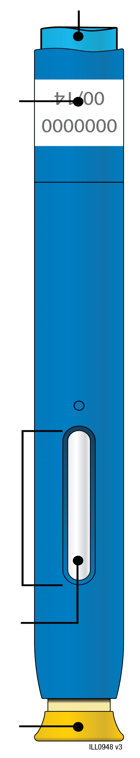 | 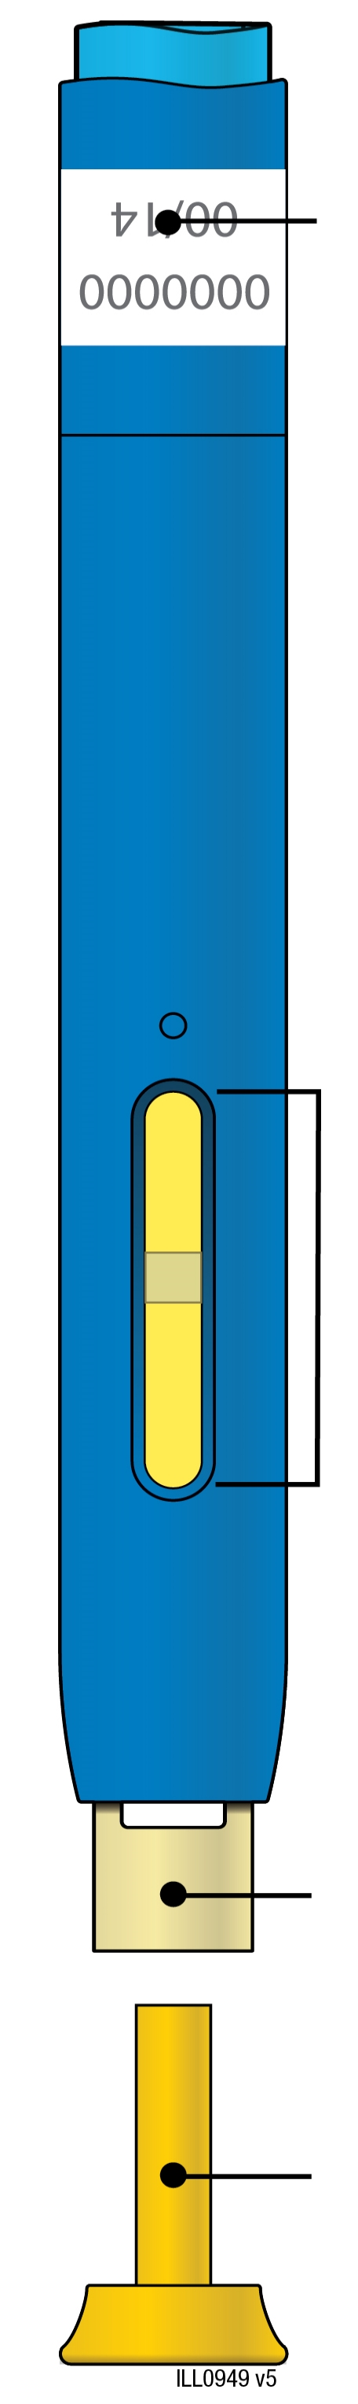
  Derīguma termiņš
  Logs
  Zāles
  Dzeltenais uzgalis uzlikts
  Derīguma termiņš
  Dzeltenais logs (injekcija pabeigta)
  Dzeltenais drošības aizsargs
  Dzeltenais uzgalis noņemts
Svarīgi! Adata ir iekšpusē

Svarīgi!
Pirms lietojat AMGEVITA pildspalvveida pilnšļirci, izlasiet šo svarīgo informāciju.

Lietojot AMGEVITA pildspalvveida pilnšļirci:
● | ir svarīgi, lai Jūs nemēģinātu pats sev injicēt, ja vien veselības aprūpes speciālists Jūs nav apmācījis.
● | Nelietojiet AMGEVITA pildspalvveida pilnšļirci, ja tā ir nokritusi uz cietas virsmas. Kāda daļa no AMGEVITA pildspalvveida pilnšļirces var būt saplīsusi, pat ja Jūs plīsumu nevarat saredzēt. Izmantojiet jaunu AMGEVITA pildspalvveida pilnšļirci.

1. solis. Sagatavojiet

A. | Izņemiet no iepakojuma vienu AMGEVITA pildspalvveida pilnšļirci.
Uzmanīgi izceliet pildspalvveida pilnšļirci no kastītes, turot taisni uz augšu.

Oriģinālo iepakojumu ar nelietotajām pildspalvveida pilnšļircēm ielieciet atpakaļ ledusskapī.

Patīkamākai injekcijai pirms injicēšanas atstājiet pildspalvveida pilnšļirci istabas temperatūrā 15 - 30 minūtes.

● | Nelieciet pildspalvveida pilnšļirci atpakaļ ledusskapī, kad tā sasilusi līdz istabas temperatūrai.
● | Nemēģiniet sasildīt pildspalvveida pilnšļirci, izmantojot tādu siltuma avotu kā karsts ūdens vai mikroviļņu krāsns.
● | Nekratiet pildspalvveida pilnšļirci.
● | Vēl nenoņemiet dzelteno uzgali no pildspalvveida pilnšļirces.
B. | Pārbaudiet AMGEVITA pildspalvveida pilnšļirci.
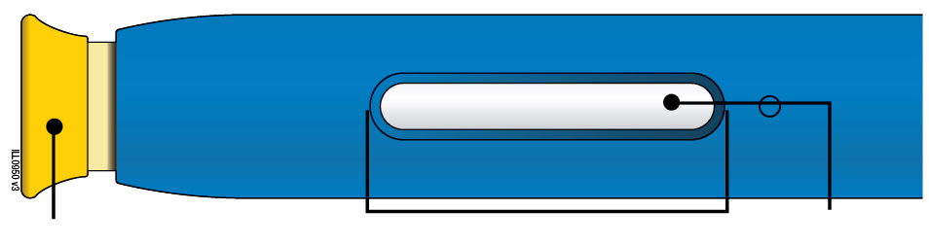
Dzeltenais uzgalis uzlikts | Logs | Zāles

Pārliecinieties, ka zāles logā ir dzidras un bezkrāsainas vai iedzeltenas.

● | Nelietojiet pildspalvveida pilnšļirci, ja:
- zāles ir duļķainas vai mainījušas krāsu, vai satur pārslas vai daļiņas;
- kāda daļa izrādās ieplaisājusi vai salauzta;
- pildspalvveida pilnšļirce ir nokritusi uz cietas virsmas;
- nav dzeltenā uzgaļa vai tas nav droši piestiprināts;
- pagājis uz etiķetes uzdrukātais derīguma termiņš.
Visos gadījumos lietojiet jaunu pildspalvveida pilnšļirci.

C. | Sameklējiet visus injekcijai vajadzīgos materiālus.
Rūpīgi nomazgājiet rokas ar ziepēm un ūdeni.
Novietojiet jaunu pildspalvveida pilnšļirci uz tīras, labi apgaismotas darba virsmas.

Jums būs nepieciešami arī šie papildu priekšmeti, jo tie nav iekļauti kastītē:
● | spirta salvetes;
● | vates tampons vai marles plāksnīte;
● | plāksteris;
● | tvertne asu priekšmetu izmešanai.

D. | Sagatavojiet un notīriet injekcijas vietu.
Vēders
Augšstilbs

Jūs varat izmantot:
● | augšstilbu;
● | vēderu, izņemot 5 centimetrus ap nabu.
Notīriet injekcijas vietu ar spirta salveti. Ļaujiet ādai nožūt.
● | Nepieskarieties atkal šai zonai pirms injekcijas.
● | Ja vēlaties izmantot to pašu injekcijas vietu, pārliecinieties, ka tas nav tas pats punkts injekcijas vietā, kas tika izmantots iepriekšējai injekcijai.
 | - Neinjicējiet vietās, kur āda ir jutīga, nobrāzta, apsārtusi vai sacietējusi. Izvairieties no injicēšanas vietās, kur ir rētu vai striju zīmes.
● | Ja Jums ir psoriāze, jāizvairās no injicēšanas tieši izvirzītā, biezā, sarkanā vai zvīņainā ādas vietā vai bojājumā.

2. solis. Sagatavojieties

E. | Kad esat gatavs injicēt, noņemiet dzelteno uzgali, velkot taisnā virzienā.
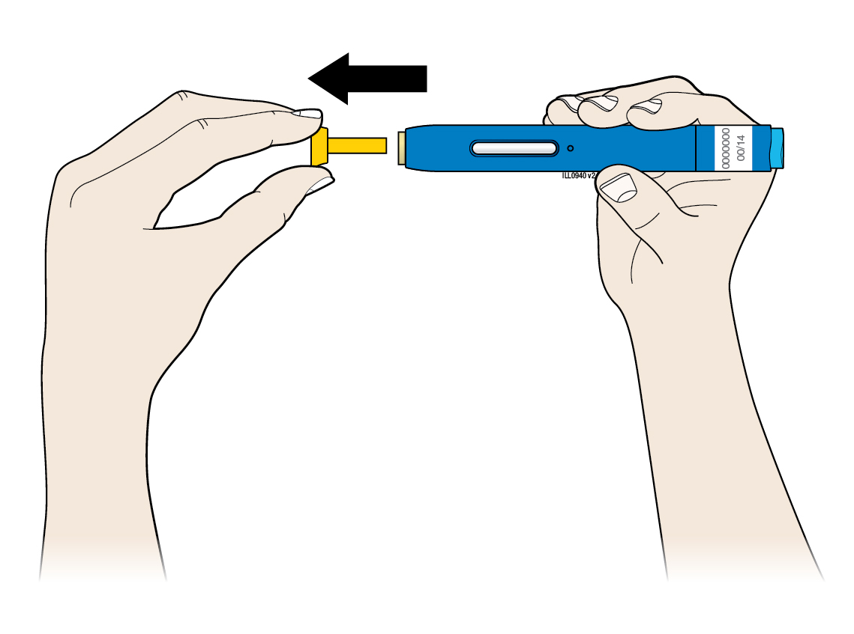
Uz adatas gala vai dzeltenā drošības aizsarga var redzēt šķidruma pilienu, tas ir normāli.
● | Negrieziet un nelokiet dzelteno uzgali.
● | Nelieciet dzelteno uzgali atpakaļ uz pildspalvveida pilnšļirces.
● | Nenoņemiet dzelteno uzgali no pildspalvveida pilnšļirces, kamēr neesat gatavs injicēt.

F. | Saspiediet injekcijas vietu, lai izveidotu stingru virsmu.
Izstiepšanas metode
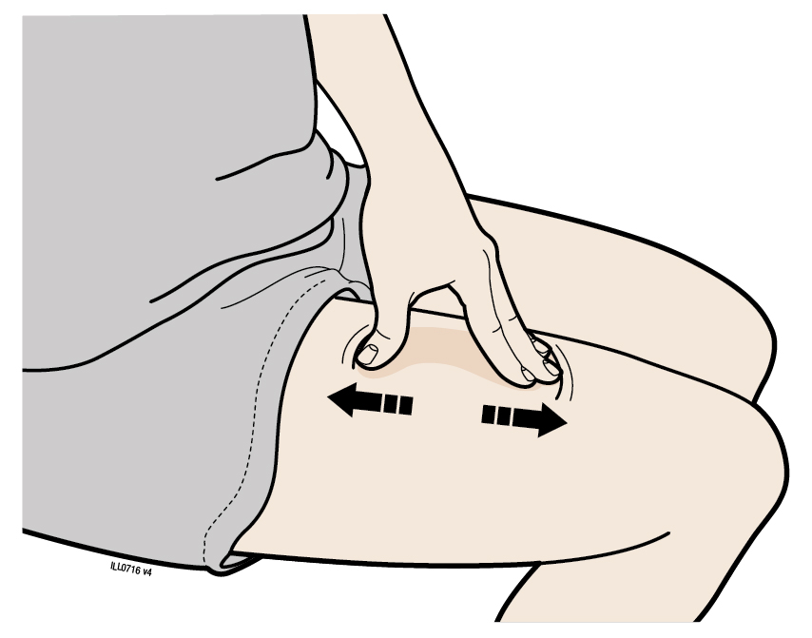
Stingri izstiepiet ādu, virzot īkšķi un pārējos pirkstus pretējos virzienos, izveidojot apmēram 5 centimetrus platu virsmu.
VAI
Saspiešanas metode
Cieši saspiediet ādu starp īkšķi un pirkstiem, izveidojot apmēram 5 centimetrus platu laukumu.
Svarīgi! Injekcijas laikā turiet ādu izstieptu vai saspiestu.

3. solis. Injicējiet

G. | Turiet ādu izstieptu vai saspiestu. Noņemot dzelteno uzgali, uzlieciet pildspalvveida pilnšļirci uz ādas 90° leņķī.
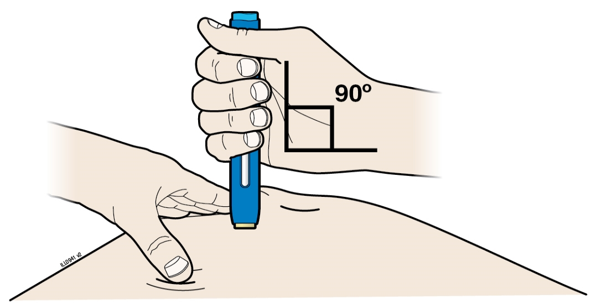
Svarīgi! Vēl nepieskarieties zilajai starta pogai.

H. | Stingri spiediet pildspalvveida pilnšļirci uz leju ādā, līdz tā apstājas.
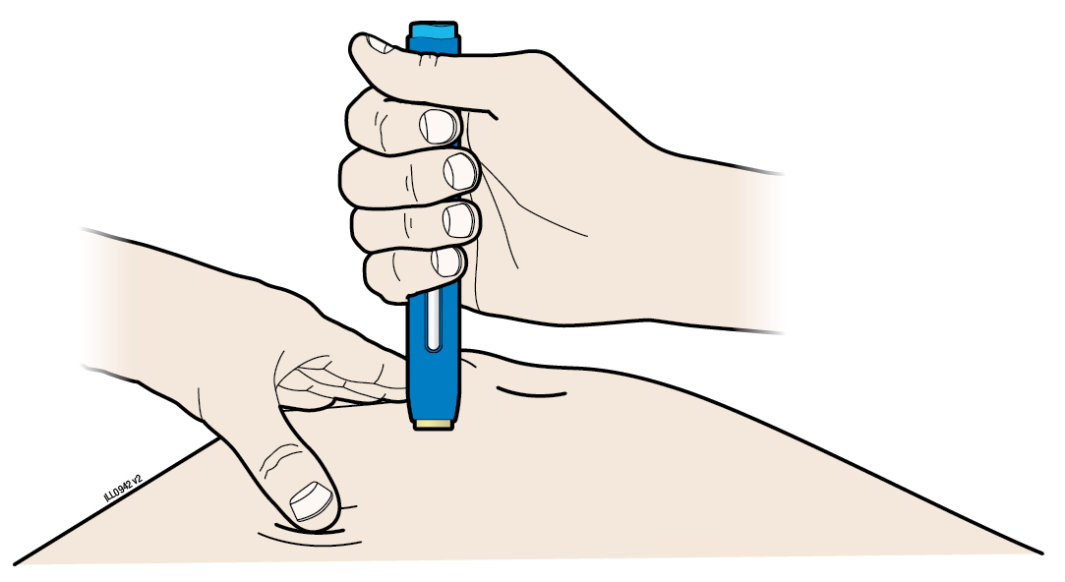 | 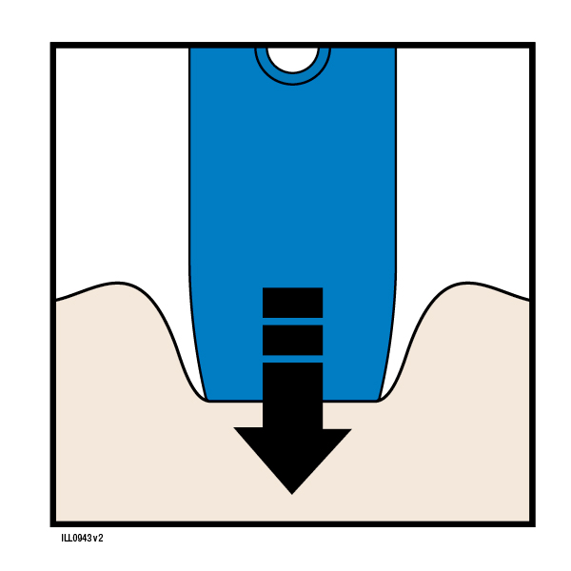Spiediet uz leju

Svarīgi! Jums visu laiku jāspiež uz leju, bet nedrīkst aiztikt zilo starta pogu, kamēr neesat gatavs injicēt.

I. | Kad esat gatavs injicēt, nospiediet zilo starta pogu. Jūs dzirdēsiet klikšķi.
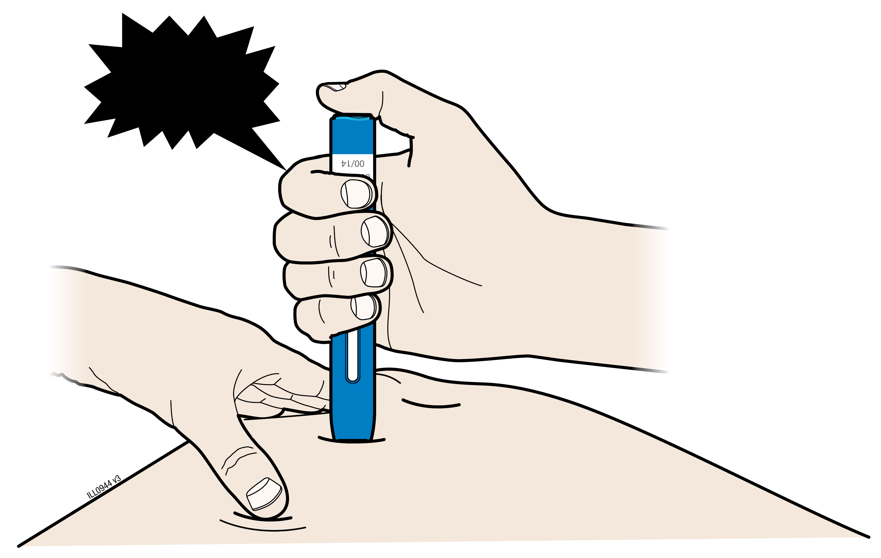
“Klikšķis”
“Klikšķis”

J. | Turpiniet spiest uz leju ādā. Injekcija var ilgt apmēram 10 sekundes.
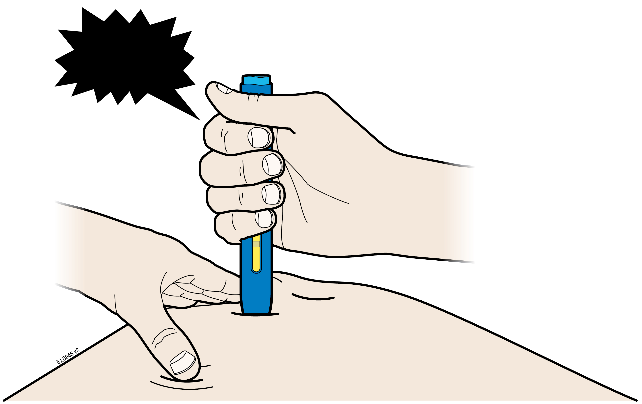  “Klikšķis” |  | ~10s
 |  |  | 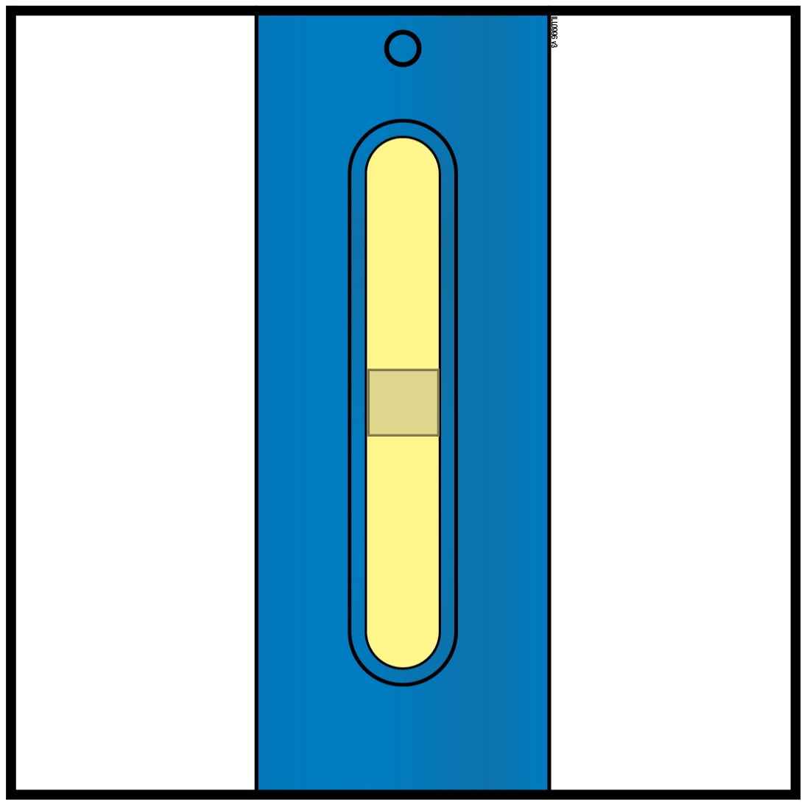
Logs kļūst dzeltens, kad injekcija ir pabeigta.
Iespējams, Jūs dzirdēsiet otru klikšķi.
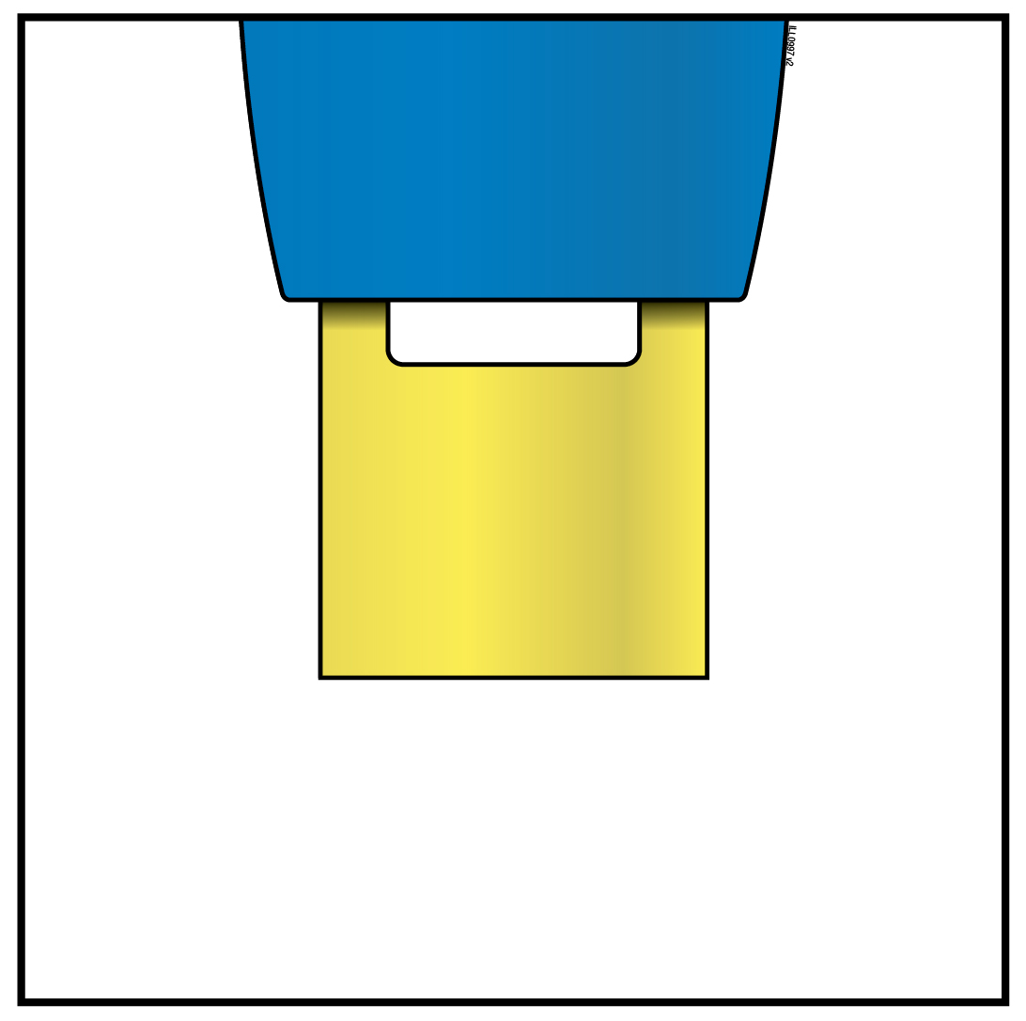 | Piezīme: pēc pildspalvveida pilnšļirces izņemšanas no ādas adata automātiski tiks aizsegta.
Svarīgi! Ja, noņemot pildspalvveida pilnšļirci, logs nekļūst dzeltens vai izskatās, ka zāles joprojām tiek injicētas, tas nozīmē, ka Jūs neesat saņēmis pilnu devu. Nekavējoties sazinieties ar savu ārstu.

4. solis. Pabeidziet

K. | Izmetiet izlietoto pildspalvveida pilnšļirci un dzelteno uzgali.
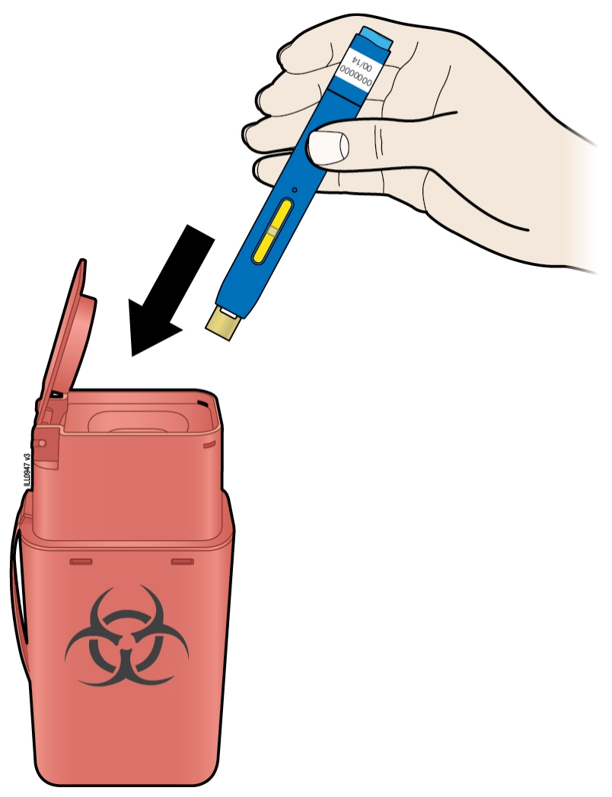
● | Pēc lietošanas nekavējoties izmetiet izlietoto pildspalvveida pilnšļirci tvertnē asu priekšmetu izmešanai. Neizmetiet (neiznīciniet) šļirci sadzīves atkritumos.
● | Konsultējieties ar ārstu vai farmaceitu par pareizu iznīcināšanu. Var būt vietējas vadlīnijas iznīcināšanai.
● | Nelietojiet atkārtoti pildspalvveida pilnšļirci.
● | Nepārstrādājiet pildspalvveida pilnšļirci vai tvertni asu priekšmetu izmešanai un neizmetiet tos sadzīves atkritumos.
Svarīgi! Vienmēr turiet tvertni asu priekšmetu izmešanai bērniem neredzamā un nepieejamā vietā.

L. | Pārbaudiet injekcijas vietu.
Ja tur ir asinis, piespiediet injekcijas vietai vates tamponu vai marles plāksnīti. Neberzējiet injekcijas vietu. Ja nepieciešams, izmantojiet plāksteri.
Lietošanas instrukcija: informācija lietotājam

AMGEVITA 20 mg šķīdums injekcijām pilnšļircē
AMGEVITA 40 mg šķīdums injekcijām pilnšļircē
AMGEVITA 80 mg šķīdums injekcijām pilnšļircē
adalimumab

Pirms zāļu lietošanas uzmanīgi izlasiet visu instrukciju, jo tā satur Jums svarīgu informāciju.
- Saglabājiet šo instrukciju! Iespējams, ka vēlāk to vajadzēs pārlasīt.
- Jūsu ārsts Jums iedos arī Pacienta atgādinājuma kartīti, kas satur svarīgu informāciju par drošu lietošanu, ar ko Jums jāiepazīstas pirms AMGEVITA lietošanas un ārstēšanās laikā ar AMGEVITA. Glabājiet pie sevis šo Pacienta atgādinājuma kartīti.
- Ja Jums rodas jebkādi jautājumi, vaicājiet ārstam vai farmaceitam.
- Šīs zāles ir parakstītas tikai Jums. Nedodiet tās citiem. Tās var nodarīt ļaunumu pat tad, ja šiem cilvēkiem ir līdzīgas slimības pazīmes.
- Ja Jums rodas jebkādas blakusparādības, konsultējieties ar ārstu vai farmaceitu. Tas attiecas arī uz iespējamām blakusparādībām, kas nav minētas šajā instrukcijā. Skatīt 4. punktu.

Šajā instrukcijā varat uzzināt

- Kas ir AMGEVITA un kādam nolūkam to lieto
- Kas Jums jāzina pirms AMGEVITA lietošanas
- Kā lietot AMGEVITA
- Iespējamās blakusparādības
- Kā uzglabāt AMGEVITA
- Iepakojuma saturs un cita informācija

1. Kas ir AMGEVITA un kādam nolūkam to lieto

AMGEVITA satur aktīvo vielu adalimumabu, kas iedarbojas uz Jūsu organisma imūno (aizsardzības) sistēmu.

AMGEVITA paredzēts turpmāk minēto iekaisīgo slimību ārstēšanai:
- reimatoīdais artrīts,
- poliartikulārs juvenīls idiopātisks artrīts,
- ar entezītu saistīts artrīts,
- ankilozējošais spondilīts,
- aksiāls spondiloartrīts bez ankilozējoša spondilīta radiogrāfiska apstiprinājuma,
- psoriātisks artrīts,
- perēkļainā psoriāze,
- hidradenitis suppurativa,
- Krona slimība,
- čūlainais kolīts,
- neinfekciozs uveīts.

AMGEVITA aktīvā viela, adalimumabs, ir cilvēka monoklonāla antiviela. Monoklonālās antivielas ir olbaltumvielas, kas saistās pie noteikta mērķa.

Adalimumaba mērķis ir olbaltumviela, ko sauc par audzēja nekrozes faktoru (tumour necrosis factor, TNFα), kas ir iesaistīts imūnā (aizsardzības) sistēmā un kura līmenis ir paaugstināts augstāk minēto iekaisīgo slimību gadījumā. Piesaistoties TNFα, AMGEVITA mazina iekaisuma procesu šo slimību gadījumā.

Reimatoīdais artrīts

Reimatoīdais artrīts ir iekaisīga locītavu slimība.

AMGEVITA lieto, lai ārstētu reimatoīdo artrītu pieaugušajiem. Ja Jums ir vidēji smags vai smags aktīvs reimatoīdais artrīts, Jums vispirms var parakstīt citas slimību modificējošas zāles, piemēram, metotreksātu. Ja Jums nav pietiekami labas atbildes reakcijas uz šīm zālēm, Jums tiks dota AMGEVITA, lai ārstētu reimatoīdo artrītu.

AMGEVITA var lietot arī lai ārstētu smagu, aktīvu un progresējošu reimatoīdo artrītu, ja iepriekš nav saņemta ārstēšana ar metotreksātu.

AMGEVITA palēnina slimības izraisīto locītavu skrimšļu un kaulu bojājumu attīstību un uzlabo locītavu fiziskās funkcijas.

Parasti AMGEVITA lieto kopā ar metotreksātu. Ja Jūsu ārsts nosaka, ka metotreksāts nav piemērots, AMGEVITA var lietot vienu pašu.

Poliartikulārs juvenīls idiopātisks artrīts un ar entezītu saistīts artrīts

Poliartikulārs juvenīls idiopātisks artrīts un ar entezītu saistīts artrīts ir iekaisīgas locītavu slimības, kuras parasti pirmoreiz parādās bērnībā.

AMGEVITA lieto, lai ārstētu poliartikulāru juvenīlu idiopātisku artrītu pacientiem no 2 gadu vecuma un ar entezītu saistīta artrīta ārstēšanai pacientiem no 6 gadu vecuma. Vispirms Jums dos citas slimību modificējošas zāles, piemēram, metotreksātu. Ja Jums nebūs pietiekami laba atbildes reakcija uz šīm zālēm, poliartikulārā juvenīlā idiopātiskā artrīta vai ar entezītu saistīta artrīta ārstēšanai Jums dos AMGEVITA.

Ankilozējošais spondilīts un aksiāls spondiloartrīts bez ankilozējoša spondilīta radiogrāfiska apstiprinājuma

Ankilozējošais spondilīts un aksiāls spondiloartrīts bez ankilozējoša spondilīta radiogrāfiska apstiprinājuma ir iekaisīga mugurkaula slimība.

AMGEVITA lieto, lai ārstētu pieaugušajiem ankilozējošu spondilītu un aksiālu spondiloartrītu bez ankilozējoša spondilīta radiogrāfiska apstiprinājuma. Ja Jums ir ankilozējošais spondilīts vai aksiāls spondiloartrīts bez ankilozējoša spondilīta radiogrāfiska apstiprinājuma, vispirms Jūs saņemsiet citas zāles. Ja Jums nebūs pietiekami laba atbildes reakcija uz šīm zālēm, Jums dos AMGEVITA, lai mazinātu slimības pazīmes un simptomus.

Psoriātisks artrīts

Psoriātisks artrīts ir locītavu iekaisums, kas saistīts ar psoriāzi.

AMGEVITA lieto, lai ārstētu psoriātisku artrītu pieaugušajiem. AMGEVITA palēnina slimības izraisīto skrimšļa un locītavu kaulu bojājuma attīstību un uzlabo fiziskās funkcijas.

Perēkļainā psoriāze pieaugušajiem un bērniem

Perēkļainā psoriāze ir ādas slimība, kam raksturīgi sārti, plēkšņaini, sabiezējuši ādas plankumi, kas pārklāti ar sudraboti baltām zvīņām. Perēkļainā psoriāze var skart arī nagus, tos sadrupinot, padarot biezus un atdalot no naga gultnes, kas var būt sāpīgi. Uzskata, ka psoriāzi izraisa organisma imūnās sistēmas traucējumi, kas rada pastiprinātu ādas šūnu veidošanos.

AMGEVITA lieto, lai ārstētu vidēji smagu un smagu perēkļaino psoriāzi pieaugušajiem. AMGEVITA arī lieto, lai ārstētu smagu perēkļaino psoriāzi bērniem un pusaudžiem vecumā no 4 līdz 17 gadiem, kuriem lokāla terapija un fototerapija nav devusi gaidīto rezultātu vai nav piemērota.

Hidradenitis suppurativa pieaugušajiem un pusaudžiem

Hidradenitis suppurativa (dažreiz sauc par acne inversa) ir hroniska un bieži vien sāpīga iekaisīga ādas slimība. Simptomi var būt sāpīgi mezgliņi (mezgli) un abscesi (augoņi), kas izdala strutas. Visbiežāk tas skar konkrētās ādas vietas, piemēram, zem krūtīm, padusēs, cisku iekšpusē, cirkšņos un gurnos. Skartajos apvidos var rasties arī rētas.

AMGEVITA lieto, lai ārstētu hidradenitis suppurativa pieaugušajiem un pusaudžiem no 12 gadu vecuma. AMGEVITA var samazināt Jums esošo mezgliņu un abscesu skaitu, un sāpes, kas bieži ir saistītas ar slimību. Jums vispirms var parakstīt citas zāles. Ja Jums nebūs pietiekami labas reakcijas uz tām, Jums dos AMGEVITA.

Krona slimība pieaugušajiem un bērniem

Krona slimība ir gremošanas trakta iekaisīga slimība.

AMGEVITA lieto, lai ārstētu Krona slimību pieaugušiem un bērniem vecumā no 6 līdz 17 gadiem. Ja Jums ir Krona slimība, vispirms Jums dos citas zāles. Ja Jums nebūs pietiekami laba atbildes reakcija uz šīm zālēm, Jums dos AMGEVITA, lai mazinātu Krona slimības pazīmes un simptomus.

Čūlainais kolīts pieaugušajiem un bērniem

Čūlainais kolīts ir iekaisīga resnās zarnas slimība.

AMGEVITA lieto, lai ārstētu vidēji smagu vai smagu čūlaino kolītu pieaugušajiem un bērniem vecumā no 6 līdz 17 gadiem. Ja Jums ir čūlainais kolīts, tad vispirms Jums dos citas zāles. Ja Jums nebūs pietiekami laba atbildes reakcija uz šīm zālēm, Jums dos AMGEVITA, lai mazinātu slimības pazīmes un simptomus.

Neinfekciozs uveīts pieaugušajiem un bērniem

Neinfekciozs uveīts ir iekaisīga slimība, kas bojā noteiktas acs daļas.

AMGEVITA lieto, lai ārstētu:
- pieaugušos, kuriem ir neinfekciozs uveīts kopā ar acs mugurējās daļas iekaisumu;
- bērnus no divu gadu vecuma, kuriem ir hronisks neinfekciozs uveīts kopā ar acs priekšējās daļas iekaisumu.

Šis iekaisums var pasliktināt redzi un/vai radīt plankumus acī (melnus punktus vai smalkas līnijas, kas kustas redzes laukā). AMGEVITA samazina šo iekaisumu.

2. Kas Jums jāzina pirms AMGEVITA lietošanas

Nelietojiet AMGEVITA šādos gadījumos:

- ja Jums ir alerģija pret adalimumabu vai kādu citu (6. punktā minēto) šo zāļu sastāvdaļu;
- ja Jums ir smaga infekcija, tai skaitā aktīva tuberkuloze, sepse (asins infekcija) vai citas oportūnistiskas infekcijas (neparastas infekcijas, kas ir saistītas ar novājinātu imūno sistēmu) (skatīt “Brīdinājumi un piesardzība lietošanā”). Svarīgi pastāstīt ārstam, ja Jums ir infekcijas simptomi, piemēram, drudzis, brūces, nogurums, bojāti zobi;
- ja Jums ir vidēji smaga vai smaga sirds mazspēja. Svarīgi pastāstīt ārstam, ja Jums ir bijušas vai ir nopietnas problēmas ar sirdi (skatīt “Brīdinājumi un piesardzība lietošanā”).

Brīdinājumi un piesardzība lietošanā

Pirms AMGEVITA lietošanas konsultējieties ar ārstu vai farmaceitu:

Alerģiskas reakcijas

- Ja Jums rodas alerģiskas reakcijas ar tādiem simptomiem kā spiedoša sajūta krūškurvī, sēkšana, reibonis, pietūkums vai izsitumi, vairs neinjicējiet AMGEVITA un nekavējoties konsultējieties ar ārstu, jo retos gadījumos šīs reakcijas var būt dzīvībai bīstamas.

Infekcijas

- Ja Jums ir infekcija, tai skaitā ilgstoša vai lokāla (piemēram, apakšstilba čūla), konsultējieties ar ārstu pirms AMGEVITA lietošanas. Ja šaubāties, konsultējieties ar ārstu.
- Jūs varat vieglāk iegūt infekciju, kamēr ārstējaties ar AMGEVITA. Šis risks var paaugstināties, ja Jums ir traucēta plaušu funkcija. Šīs infekcijas var būt smagas, un tās var būt, piemēram, tuberkuloze, vīrusu, sēnīšu, parazītu vai baktēriju izraisītas infekcijas vai citas oportūnistiskas infekcijas un sepse, kas retos gadījumos var būt dzīvībai bīstama. Svarīgi pastāstīt ārstam, ja Jums rodas tādi simptomi kā drudzis, brūces, nogurums vai bojāti zobi. Ārsts var ieteikt īslaicīgi pārtraukt AMGEVITA lietošanu.

Tuberkuloze

- Tā kā pacientiem, kas ārstējās ar adalimumabu, ir ziņots par tuberkulozes gadījumiem, ārsts pirms ārstēšanas ar AMGEVITA pārbaudīs, vai Jums nav tuberkulozes pazīmes vai simptomi. Pārbaude ietvers medicīnisku novērtēšanu, kas ietver pilnu slimību vēsturi un atbilstošus atlases izmeklējumus (piemēram, krūškurvja rentgenuzņēmumu un tuberkulīna testu). Pārbaudes veikšana un rezultāti jāieraksta Jūsu Pacienta atgādinājuma kartītē. Ļoti svarīgi pastāstīt ārstam, ja Jums kādreiz ir bijusi tuberkuloze vai ja Jūs esat bijis ciešā kontaktā ar kādu, kuram bijusi tuberkuloze.
- Ārstēšanas laikā var rasties tuberkuloze, pat ja Jūs esat saņēmis profilaktisku prettuberkulozes terapiju.
- Ja tuberkulozes simptomi (pastāvīgs klepus, ķermeņa masas samazināšanās, gurdenums, viegls drudzis) vai jebkura cita infekcija rodas ārstēšanas laikā vai pēc tās, nekavējoties pastāstiet par to ārstam.

Periodiskas infekcijas/infekciju paasinājumi

- Informējiet ārstu, ja Jūs dzīvojat vai ceļojat pa apvidiem, kur sēnīšu infekcijas, piemēram, histoplazmoze, kokcidioidomikoze vai blastomikoze, ir endēmiskas.
- Informējiet ārstu, ja Jums bijušas periodiskas infekcijas vai citi stāvokļi, kas paaugstina infekcijas risku.

B hepatīta vīruss

- Informējiet ārstu, ja esat B hepatīta vīrusa (HBV) nēsātājs, ja Jums ir aktīvs B hepatīts vai domājat, ka Jums ir risks inficēties ar HBV. Ārstam ir jāveic Jums HBV tests. AMGEVITA var izraisīt HBV reaktivāciju cilvēkiem, kuri ir šī vīrusa nēsātāji. Dažos gadījumos, īpaši, ja lietojat citas zāles, kas nomāc imūno sistēmu, HBV reaktivācija var būt dzīvībai bīstama.

Vecums virs 65 gadiem

- Ja Jūs esat vecāks par 65 gadiem, AMGEVITA lietošanas laikā Jūs varat būt uzņēmīgs pret infekcijām. AMGEVITA laikā Jums un ārstam jāvelta īpaša uzmanība infekcijas pazīmēm. Ja Jums parādās infekcijas simptomi, piemēram, drudzis, brūces, nogurums vai zobu bojājumi, ir svarīgi par to pastāstīt ārstam.

Operācijas vai stomatoloģiskas procedūras

- Ja Jums tiek plānotas operācijas vai stomatoloģiskas procedūras, informējiet ārstu, ka Jūs saņemat AMGEVITA. Ārsts var ieteikt īslaicīgi pārtraukt AMGEVITA lietošanu.

Demielinizējoša slimība

- Ja Jums ir vai attīstās tāda demielinizējoša slimība kā multiplā skleroze, ārsts izlems, vai Jūs varat lietot vai turpināt lietot AMGEVITA. Nekavējoties pastāstiet ārstam, ja Jums rodas tādi simptomi kā redzes izmaiņas, nespēks kājās vai rokās, nejutīgums vai tirpšana kādā ķermeņa daļā.

Vakcinācija

- Noteiktas vakcīnas satur dzīvas, novājinātas baktērijas vai vīrusus, kuri var izraisīt infekcijas, un tās nedrīkst lietot, kamēr ārstējaties ar AMGEVITA. Lūdzu, konsultējieties ar ārstu pirms saņemat jebkādu vakcīnu. Bērniem pirms ārstēšanas ar AMGEVITA uzsākšanas, ja iespējams, jānodrošina visa imunizācija saskaņā ar spēkā esošajām imunizācijas vadlīnijām.
- Ja Jūs esat saņēmusi AMGEVITA grūtniecības laikā, Jūsu bērnam var būt paaugstināts infekcijas attīstības risks aptuveni līdz pieciem mēnešiem pēc pēdējās devas, ko Jūs esat saņēmusi grūtniecības laikā. Ir svarīgi pastāstīt Jūsu bērna ārstam un citiem veselības aprūpes speciālistiem par to, ka grūtniecības laikā esat lietojusi AMGEVITA, lai viņi var izlemt, kad Jūsu bērnam ir jāsaņem jebkāda vakcīna.

Sirds mazspēja

- Ja Jums ir viegla sirds mazspēja un Jūs tiekat ārstēts ar AMGEVITA, ārstam rūpīgi jākontrolē Jūsu sirds mazspējas gaita. Svarīgi pastāstīt ārstam, ja Jums ir bijušas vai ir nopietnas sirds problēmas. Ja Jums rodas jauni vai pasliktinās sirds mazspējas simptomi (piemēram, aizdusa, kāju pietūkums), nekavējoties sazinieties ar ārstu. Jūsu ārsts izlems, vai Jums jālieto AMGEVITA.

Drudzis, asins izplūdumi, asiņošana vai bālums

- Dažiem pacientiem organisms var neveidot pietiekami daudz asins šūnu, kas palīdz organismam cīnīties ar infekcijām vai apturēt asiņošanu. Ja Jums sākas drudzis, kas nepāriet, viegli rodas zilumi vai sākas asiņošana, vai izskatāties ļoti bāls, nekavējoties sazinieties ar ārstu. Ārsts var izlemt pārtraukt ārstēšanu.

Vēzis

- Bērniem un pieaugušiem pacientiem, kuri lietojuši adalimumabu vai citus TNF-blokatorus, ir bijuši ļoti reti noteikta vēža veida rašanās gadījumi. Cilvēkiem, kuriem ir smagāks reimatoīdais artrīts jau ilgstoši, var būt augstāks vidējais risks saslimt ar limfomu (vēzi, kas ietekmē limfātisko sistēmu) un leikozi (vēzi, kas ietekmē asinis un kaulu smadzenes).
- Ja lietojat AMGEVITA, var paaugstināties limfomas, leikozes un cita veida vēža saslimšanas risks. Retos gadījumos pacientiem, kuri lieto adalimumabu, tika novērota specifiska un smaga veida limfoma. Daži no šiem pacientiem tika ārstēti arī ar azatioprīnu vai 6-merkaptopurīnu. Pastāstiet savam ārstam, ja Jūs lietojat azatioprīnu vai 6-merkaptopurīnu kopā ar AMGEVITA
- Turklāt pacientiem, kuri lieto adalimumabu, novēroti nemelanomas ādas vēža gadījumi. Ja terapijas laikā vai pēc tam rodas jauni ādas bojājumi vai ja mainās jau esošo bojājumu izskats, pastāstiet par to savam ārstam.
- Ar citu TNF-blokatoru ārstētiem pacientiem ar specifiska veida plaušu slimību, ko sauc par hronisku obstruktīvu plaušu slimību (HOPS), bijuši cita vēža, nevis limfomas gadījumi. Ja Jums ir HOPS vai esat liels smēķētājs, Jums jāapspriež ar ārstu, vai ārstēšana ar TNF-blokatoru Jums ir piemērota.

Autoimūna slimība

- Retos gadījumos ārstēšana ar AMGEVITA var izraisīt vilkēdei līdzīgu sindromu. Sazinieties ar ārstu, ja rodas tādi simptomi kā ilgstoši, neizskaidrojamas izcelsmes izsitumi, drudzis, locītavu sāpes vai nogurums.

Lai uzlabotu šo zāļu izsekojamību, ārstam vai farmaceitam jāieraksta Jums iedoto zāļu nosaukums un sērijas numurs Jūsu slimības vēsturē. Jūs arī varat pierakstīt šo informāciju gadījumam, ja šī informācija no Jums tiktu prasīta nākotnē.

Bērni un pusaudži

- Vakcinācija: ja iespējams, bērniem pirms AMGEVITA lietošanas uzsākšanas ir jāsaņem visas nepieciešamās vakcīnas.

- Nedodiet AMGEVITA bērniem ar poliartikulāru juvenīlo idiopātisko artrītu līdz 2 gadu vecumam.

- Nedodiet AMGEVITA bērniem ar perēkļaino psoriāzi līdz 4 gadu vecumam.

- Nedodiet AMGEVITA bērniem ar Krona slimību vai čūlainu kolītu līdz 6 gadu vecumam.

Citas zāles un AMGEVITA

Pastāstiet ārstam vai farmaceitam par visām zālēm, kuras lietojat, pēdējā laikā esat lietojis vai varētu lietot.

AMGEVITA var lietot kopā ar metotreksātu vai noteiktiem slimību modificējošiem pretreimatisma līdzekļiem (sulfasalazīns, hidroksihlorohīns, leflunomīds un injicējamie zelta preparāti), steroīdiem vai pretsāpju līdzekļiem, tai skaitā nesteroīdiem pretiekaisuma līdzekļiem.

Nopietnas infekcijas paaugstināta riska dēļ AMGEVITA nedrīkst lietot kopā ar zālēm, kas satur aktīvo vielu – anakinru vai abataceptu. Ja Jums ir jautājumi, lūdzu, jautājiet ārstam.

Grūtniecība un barošana ar krūti

- Jums ieteicams apsvērt piemērota pretapaugļošanās līdzekļa lietošanu, lai novērstu grūtniecību, un tā lietošana būtu jāturpina vismaz 5 mēnešus pēc ārstēšanas pārtraukšanas ar AMGEVITA.
- Ja Jums ir iestājusies grūtniecība, ja domājat, ka Jums varētu būt iestājusies grūtniecība, vai plānojat grūtniecību, konsultējieties ar ārstu par šo zāļu lietošanu.
- AMGEVITA grūtniecības laikā drīkst lietot tikai tad, ja tas ir nepieciešams.
- Saskaņā ar grūtniecības pētījumu, iedzimtu defektu risks gadījumos, kad mātes grūtniecības laikā bija saņēmušas AMGEVITA, nepārsniedza risku, kāds bija tad, ja mātes ar to pašu slimību AMGEVITA nesaņēma.
- AMGEVITA drīkst lietot barošanas ar krūti periodā.
- Ja Jūs saņemat AMGEVITA grūtniecības laikā, Jūsu mazulim var būt paaugstināts risks iegūt infekciju.
- Pirms Jūsu mazulis saņem jebkādu vakcīnu (plašāku informāciju par vakcīnām skatīt punktā “Brīdinājumi un piesardzība lietošanā”), ir svarīgi pastāstīt Jūsu mazuļa ārstam un citiem veselības aprūpes speciālistiem par to, ka grūtniecības laikā esat lietojusi AMGEVITA.

Transportlīdzekļu vadīšana un mehānismu apkalpošana

AMGEVITA var nedaudz ietekmēt Jūsu spēju vadīt transportlīdzekli, braukt ar velosipēdu vai apkalpot mehānismus. Pēc AMGEVITA lietošanas iespējama istabas rotēšanas sajūta (vertigo) un redzes traucējumi.

AMGEVITA satur nātriju

Šīs zāles satur mazāk par 1 mmol nātrija (23 mg) katrā 0,8 ml devā, – būtībā tās ir “nātriju nesaturošas”.

3. Kā lietot AMGEVITA

Vienmēr lietojiet šīs zāles tieši tā, kā ārsts vai farmaceits Jums teicis. Neskaidrību gadījumā vaicājiet ārstam vai farmaceitam.

Pieaugušie ar reimatoīdo artrītu, psoriātisko artrītu, ankilozējošo spondilītu vai aksiālu spondiloartrītu bez ankilozējoša spondilīta radiogrāfiska apstiprinājuma

AMGEVITA injicē zem ādas (subkutāni). Parastā deva pieaugušajiem ar reimatoīdo artrītu, ankilozējošu spondilītu, aksiālu spondiloartrītu bez ankilozējoša spondilīta radiogrāfiska apstiprinājuma un psoriātisko artrītu ir 40 mg katru otro nedēļu.

Reimatoīdā artrīta gadījumā metotreksāta lietošanu turpina, kamēr lieto AMGEVITA. Ja ārsts noteicis, ka metotreksāts Jums nav piemērots, AMGEVITA var lietot vienu pašu.

Ja Jums ir reimatoīdais artrīts un Jūs nesaņemat metotreksātu ar AMGEVITA terapiju, Jūsu ārsts var izlemt nozīmēt 40 mg katru nedēļu vai 80 mg katru otro nedēļu.

Bērni, pusaudži un pieaugušie ar poliartikulāru juvenilu idiopātisku artrītu

Bērni no divu gadu vecuma un pusaudži ar ķermeņa masu no 10 līdz < 30 kg

AMGEVITA ieteicamā deva ir 20 mg katru otro nedēļu.

Bērni no divu gadu vecuma, pusaudži un pieaugušie ar ķermeņa masu vismaz 30 kg

AMGEVITA ieteicamā deva ir 40 mg katru otro nedēļu.

Bērni, pusaudži un pieaugušie, kuriem ir ar entezītu saistīts artrīts

Bērni no sešu gadu vecuma un pusaudži ar ķermeņa masu no 15 līdz < 30 kg

AMGEVITA ieteicamā deva ir 20 mg katru otro nedēļu.

Bērni no sešu gadu vecuma, pusaudži un pieaugušie ar ķermeņa masu vismaz 30 kg

AMGEVITA ieteicamā deva ir 40 mg katru otro nedēļu.

Pieaugušie ar perēkļaino psoriāzi

Parastā deva pieaugušajiem ar perēkļaino psoriāzi ir sākumā 80 mg, pēc tam 40 mg katru otro nedēļu, sākot ar vienu nedēļu pēc sākotnējās devas ievadīšanas. Jums jāturpina injicēt AMGEVITA tik ilgi, cik ārsts Jums teicis. Atkarībā no Jūsu atbildes reakcijas ārsts var palielināt devu līdz 40 mg katru nedēļu vai 80 mg katru otro nedēļu.

Bērni un pusaudži ar perēkļaino psoriāzi

4–17 gadus veci bērni un pusaudži ar ķermeņa masu no 15 līdz < 30 kg

AMGEVITA ieteicamā sākotnējā deva ir 20 mg, un pēc vienas nedēļas vēl 20 mg. Pēc tam parastā deva ir 20 mg katru otro nedēļu

4–17 gadus veci bērni un pusaudži ar ķermeņa masu vismaz 30 kg

AMGEVITA ieteicamā sākotnējā deva ir 40 mg, un pēc vienas nedēļas vēl 40 mg. Pēc tam parastā deva ir 40 mg katru otro nedēļu.

Pieaugušie ar hidradenitis suppurativa

Parastā deva pieaugušajiem ar hidradenitis suppurativa ir sākumā 160 mg (divas 80 mg injekcijas vienā dienā vai viena 80 mg injekcija dienā divas dienas pēc kārtas), pēc tam 80 mg divas nedēļas vēlāk. Pēc divām nākamajām nedēļām turpināt ar 40 mg devu katru nedēļu vai 80 mg katru otro nedēļu, kā norādījis Jūsu ārsts. Ārstēšanas laikā Jums ir ieteicams katru dienu veikt ādas bojājumu antiseptisku apstrādi.

12–17 gadus veci pusaudži ar hidradenitis suppurativa un ķermeņa masu vismaz 30 kg

Ieteicamā AMGEVITA sākotnējā deva ir 80 mg, pēc tam 40 mg katru otro nedēļu, sākot ar nākamo nedēļu. Ja, lietojot 40 mg AMGEVITA katru otro nedēļu, Jūsu atbildes reakcija nav pietiekama, ārsts var palielināt devu līdz 40 mg katru nedēļu vai 80 mg katru otro nedēļu.

Jums ir ieteicams katru dienu veikt ādas bojājumu antiseptisku apstrādi.

Pieaugušie ar Krona slimību

Parastā dozēšanas shēma Krona slimības gadījumā ir 80 mg sākumā un pēc tam 40 mg katru otro nedēļu, sākot pēc divām nedēļām. Ja nepieciešama ātrāka atbildes reakcija, ārsts var parakstīt 160 mg sākotnējo devu (divas 80 mg injekcijas vienā dienā vai viena 80 mg injekcija dienā divas dienas pēc kārtas), tad 80 mg pēc divām nedēļām un pēc tam 40 mg katru otro nedēļu. Atkarībā no Jūsu atbildes reakcijas ārsts var palielināt devu līdz 40 mg katru nedēļu vai 80 mg katru otro nedēļu.

Bērni un pusaudži ar Krona slimību

6–17 gadus veci bērni un pusaudži ar ķermeņa masu < 40 kg

Parastā devu lietošanas shēma ir 40 mg vispirms un pēc tam 20 mg pēc divām nedēļām. Ja nepieciešama ātrāka atbildes reakcija, ārsts var parakstīt sākotnējo devu 80 mg un pēc tam 40 mg pēc divām nedēļām.

Vēlāk parastā deva ir 20 mg katru otro nedēļu. Atkarībā no Jūsu atbildes reakcijas ārsts var palielināt devu ievadīšanas biežumu līdz 20 mg katru nedēļu.

6–17 gadus veci bērni un pusaudži ar ķermeņa masu vismaz 40 kg

Parastā devu lietošanas shēma ir 80 mg vispirms un pēc tam 40 mg pēc divām nedēļām. Ja nepieciešama ātrāka atbildes reakcija, ārsts var parakstīt 160 mg sākotnējo devu (divas 80 mg injekcijas vienā dienā vai viena 80 mg injekcija dienā divas dienas pēc kārtas) un pēc tam 80 mg pēc divām nedēļām.

Vēlāk parastā deva ir 40 mg katru otro nedēļu. Atkarībā no Jūsu atbildes reakcijas ārsts var palielināt devu līdz 40 mg katru nedēļu vai 80 mg katru otro nedēļu.

Pieaugušie ar čūlaino kolītu

Parastā AMGEVITA deva pieaugušajiem ar čūlaino kolītu ir 160 mg sākumā (divas 80 mg injekcijas vienā dienā vai viena 80 mg injekcija dienā divas dienas pēc kārtas) un 80 mg divas nedēļas vēlāk, pēc tam 40 mg katru otro nedēļu. Atkarībā no Jūsu atbildes reakcijas ārsts var palielināt devu līdz 40 mg katru nedēļu vai 80 mg katru otro nedēļu.

Bērni un pusaudži ar čūlaino kolītu

Bērni no 6 gadu vecuma un pusaudži, kuru ķermeņa masa ir mazāka par 40 kg

Parastā AMGEVITA deva ir 80 mg vispirms un 40 mg (viena 40 mg injekcija) pēc divām nedēļām. Pēc tam parastā deva ir 40 mg katru otro nedēļu.

Pacientiem, kuri, lietojot 40 mg devu katru otro nedēļu, sasniedz 18 gadu vecumu, jāturpina saņemt nozīmēto devu.

Bērni no 6 gadu vecuma un pusaudži ar ķermeņa masu vismaz 40 kg

Parastā AMGEVITA deva ir 160 mg (divas 80 mg injekcijas vienā dienā vai viena 80 mg injekcija dienā divas dienas pēc kārtas) vispirms un 80 mg pēc divām nedēļām. Pēc tam parastā deva ir 80 mg katru otro nedēļu.

Pacientiem, kuri, lietojot 80 mg devu katru otro nedēļu, sasniedz 18 gadu vecumu, jāturpina saņemt nozīmēto devu.

Pieaugušie ar neinfekciozu uveītu

Pieaugušajiem ar neinfekciozu uveītu parastā sākotnējā deva ir 80 mg, turpina ar 40 mg katru otro nedēļu, sākot 1 nedēļu pēc sākotnējās devas. Jums jāturpina injicēt AMGEVITA tik ilgi, cik norādījis Jūsu ārsts.

Neinfekciozā uveīta gadījumā AMGEVITA lietošanas laikā var turpināt lietot kortikosteroīdus vai citas zāles, kas ietekmē imūno sistēmu. AMGEVITA var lietot arī vienu pašu.

Bērni no divu gadu vecuma un pusaudži ar hronisku neinfekciozu uveītu

Bērni no divu gadu vecuma un pusaudži ar ķermeņa masu < 30 kg

AMGEVITA parastā deva ir 20 mg katru otro nedēļu kombinācijā ar metotreksātu.

Jūsu ārsts var nozīmēt arī 40 mg sākotnējo devu, ko var lietot vienu nedēļu pirms parasto devu lietošanas uzsākšanas.

Bērni no divu gadu vecuma un pusaudži ar ķermeņa masu vismaz 30 kg

AMGEVITA parastā deva ir 40 mg katru otro nedēļu kombinācijā ar metotreksātu.

Jūsu ārsts var nozīmēt arī 80 mg sākotnējo devu, ko var lietot vienu nedēļu pirms parasto devu lietošanas uzsākšanas.

Lietošanas metode un ievadīšanas veids

AMGEVITA ievada injekcijas veidā zem ādas (subkutāna injekcija).

Sīkāki norādījumi par to, kā injicēt AMGEVITA, ir sniegti sadaļā “Norādījumi par lietošanu”.

Ja esat lietojis AMGEVITA vairāk nekā noteikts

Ja nejauši esat injicējis AMGEVITA biežāk nekā noteicis Jūsu ārsts vai farmaceits, sazinieties ar ārstu vai farmaceitu un izstāstiet, ka esat pārdozējis zāles. Paņemiet līdzi šo zāļu ārējo iepakojumu, pat ja tas ir tukšs.

Ja esat aizmirsis lietot AMGEVITA

Ja esat aizmirsis sev injicēt zāles, injicējiet nākamo AMGEVITA devu uzreiz, kad atceraties. Tad lietojiet nākamo devu pēc sākumā noteiktā grafika, it kā Jūs nebūtu aizmirsis injicēt devu.

Ja pārtraucat lietot AMGEVITA

Lēmums par AMGEVITA lietošanas pārtraukšanu ir jāapspriež ar ārstu. Pēc lietošanas pārtraukšanas simptomi var atjaunoties.

Ja Jums ir kādi jautājumi par šo zāļu lietošanu, jautājiet ārstam vai farmaceitam.

4. Iespējamās blakusparādības

Tāpat kā visas zāles, šīs zāles var izraisīt blakusparādības, kaut arī ne visiem tās izpaužas. Lielākā daļa blakusparādību ir vieglas vai vidēji smagas. Taču dažas var būt tik nopietnas, ka nepieciešama ārstēšana. Blakusparādības var parādīties laikā līdz 4 mēnešiem pēc pēdējās AMGEVITA injekcijas.

Nekavējoties konsultējieties ar ārstu, ja Jums ir alerģiskas reakcijas vai sirds mazspējas pazīmes:
- izteikti izsitumi, nātrene vai citas alerģiskas reakcijas pazīmes;
- pietūkusi seja, rokas, kājas;
- apgrūtināta elpošana, rīšana;
- aizdusa slodzes laikā vai atguļoties, vai kāju pietūkums.

Konsultējieties ar savu ārstu pēc iespējas ātrāk, ja Jums ir:
- infekcijas pazīmes – drudzis, slikta dūša, brūces, bojāti zobi, dedzinoša sajūta urinējot;
- vājums vai nogurums;
- klepus;
- tirpas;
- nejutīgums;
- redzes dubultošanās;
- roku vai kāju vājums;
- ādas vēža pazīmes, piemēram, uztūkums vai jēlums, kas nedzīst;
- pazīmes un simptomi, kas liecina par asins sastāva izmaiņām – piemēram, nepārejošs drudzis, zilumu veidošanās, asiņošana, bālums.

Minētie simptomi var būt zemāk minēto blakusparādību pazīmes, kas novērotas adalimumaba lietošanas gadījumā.

Ļoti bieži (var skart vairāk nekā 1 no 10 cilvēkiem):
- reakcijas injekcijas vietā (tai skaitā sāpes, pietūkums, apsārtums vai nieze);
- elpceļu infekcijas (tai skaitā saaukstēšanās, iesnas, deguna blakusdobumu infekcija, pneimonija);
- galvassāpes;
- sāpes vēderā;
- slikta dūša un vemšana;
- izsitumi;
- skeleta un muskuļu sāpes.

Bieži (var skart līdz 1 no 10 cilvēkiem):
- nopietnas infekcijas (tai skaitā asins saindēšanās un gripa);
- zarnu infekcijas (tai skaitā gastroenterīts);
- ādas infekcijas (tai skaitā celulīts un jostas roze);
- ausu infekcija;
- mutes dobuma infekcijas (tai skaitā zobu infekcijas un aukstumpumpas);
- dzimumceļu infekcijas;
- urīnceļu infekcijas;
- sēnīšu infekcijas;
- locītavu infekcijas;
- labdabīgi audzēji;
- ādas vēzis;
- alerģiskas reakcijas (tai skaitā sezonāla alerģija);
- dehidratācija;
- garastāvokļa svārstības (tai skaitā depresija);
- trauksme;
- grūtības aizmigt;
- jušanas traucējumi, piemēram, tirpšana, durstīšanas sajūta un nejutība;
- migrēna;
- nervu saknīšu nospiedums (tai skaitā muguras lejasdaļas sāpes un kāju sāpes);
- redzes traucējumi;
- acu iekaisums;
- plakstiņu iekaisums un acu pietūkums;
- vertigo (reibonis vai griešanās sajūta);
- sajūta, ka sirds darbojas ļoti ātri;
- paaugstināts asinsspiediens;
- pietvīkums;
- hematoma;
- klepus;
- astma;
- elpas trūkums;
- kuņģa un zarnu trakta asiņošana;
- dispepsija (gremošanas traucējumi, meteorisms, dedzināšana aiz krūšu kaula);
- skābes atviļņa slimība;
- sausais sindroms (tai skaitā sausas acis un sausa mute);
- nieze;
- niezoši izsitumi;
- asinsizplūdumi;
- ādas iekaisums (piemēram, ekzēma);
- roku un kāju pirkstu nagu lūšana;
- pastiprināta svīšana;
- matu izkrišana;
- psoriāzes rašanās vai pastiprināšanās;
- muskuļu spazmas;
- asinis urīnā;
- nieru darbības traucējumi;
- sāpes krūtīs;
- tūska;
- drudzis;
- trombocītu skaita mazināšanās asinīs ar paaugstinātu asiņošanas vai asinsizplūdumu risku;
- dzīšanas traucējumi.

Retāk (var skart līdz 1 no 100 cilvēkiem):
- oportūnistiskās infekcijas (tai skaitā tuberkuloze un citas infekcijas, kas rodas, ja samazinās organisma pretošanās spēja infekcijai);
- neiroloģiskas infekcijas (tai skaitā vīrusu meningīts);
- acu infekcijas;
- bakteriālas infekcijas;
- divertikulīts (resno zarnu iekaisums un infekcija);
- vēzis, ieskaitot vēzi, kas skar limfātisko sistēmu (limfoma), vai melanoma (ādas vēzis);
- imūni traucējumi, kas var skart plaušas, ādu un limfmezglus (biežāk izpaužas kā sarkoidoze);
- vaskulīts (asinsvadu iekaisums);
- trīce;
- neiropātija;
- insults;
- dzirdes zudums, džinkstēšana;
- neregulāra sirdsdarbība, piemēram, sirds pārsitieni;
- sirdsdarbības traucējumi, kas izraisa elpas trūkumu vai potīšu pietūkumu;
- sirdslēkme;
- maisiņš lielās artērijas sienā, vēnas iekaisums un trombs, asinsvada nosprostojums;
- plaušu slimības, kas izraisa elpas trūkumu (tai skaitā iekaisums);
- plaušu embolija (aizsprostojums plaušu artērijā);
- izsvīdums pleiras telpā (pārmērīga šķidruma uzkrāšanās pleiras dobumā);
- aizkuņģa dziedzera iekaisums, kas rada stipras sāpes vēderā un mugurā;
- rīšanas traucējumi;
- sejas tūska;
- žultspūšļa iekaisums, žultsakmeņi;
- aknu aptaukošanās;
- svīšana naktīs;
- rēta;
- patoloģiska muskuļu noārdīšanās;
- sistēmiska sarkanā vilkēde (tai skaitā ādas, sirds, plaušu, locītavu un citu orgānu sistēmu iekaisums);
- miega traucējumi;
- impotence;
- iekaisumi.

Reti (var skart līdz 1 no 1 000 cilvēkiem):
- leikoze (vēzis, kas skar asinis un kaulu smadzenes);
- smaga alerģiska reakcija ar šoku;
- multiplā skleroze;
- nervu darbības traucējumi (piemēram, redzes nerva iekaisums un Gijēna-Barē sindroms, kas var izraisīt muskuļu vājumu, dīvainas sajūtas, tirpšanu rokās un ķermeņa augšdaļā);
- sirdsdarbības apstāšanās;
- plaušu fibroze (rētošanās plaušās);
- zarnu plīsums (caurums zarnu sieniņā);
- hepatīts (aknu iekaisums);
- B hepatīta reaktivācija;
- autoimūnais hepatīts (aknu iekaisums, ko izraisījusi paša organisma imūnā sistēma);
- ādas vaskulīts (ādas asinsvadu iekaisums);
- Stīvensa-Džonsona sindroms (dzīvībai bīstama reakcija ar gripai līdzīgiem simptomiem un tulznām līdzīgiem izsitumiem);
- sejas tūska, kas saistīta ar alerģiskām reakcijām;
- daudzformu eritēma (iekaisuši ādas izsitumi);
- sarkanai vilkēdei līdzīgs sindroms;
- angioedēma (lokāls ādas pietūkums);
- lihenoīda ādas reakcija (niezoši sarkanbrūni ādas izsitumi).

Nav zināms (biežumu nevar noteikt pēc pieejamiem datiem):
- hepatolienāla T-šūnu limfoma (reti sastopams asins vēzis, bieži ar letālu iznākumu);
- Merķeļa šūnu karcinoma (ādas vēža paveids);
- Kapoši sarkoma – rets vēzis, kas saistīts ar cilvēka herpes 8. tipa vīrusa infekciju. Kapoši sarkoma visbiežāk parādās kā purpursarkani bojājumi uz ādas;
- aknu mazspēja;
- stāvokļa, ko sauc par dermatomiozītu, pasliktināšanās (kad izsitumiem uz ādas pievienojas muskuļu vājums);
- ķermeņa masas palielināšanās (vairumam pacientu ķermeņa masas palielināšanās bija neliela).

Dažām adalimumaba lietotājiem novērotajām blakusparādībām nav simptomu, un tās var atklāt, tikai asins analīzēs. Šādas blakusparādības:

Ļoti bieži (var skart vairāk kā 1 no 10 cilvēkiem):
- mazs leikocītu skaits asinīs;
- mazs eritrocītu skaits asinīs;
- paaugstināts lipīdu līmenis asinīs;
- paaugstināts aknu enzīmu līmenis.

Bieži (var skart līdz 1 no 10 cilvēkiem):
- liels leikocītu skaits asinīs;
- mazs trombocītu skaits asinīs;
- paaugstināts urīnskābes līmenis asinīs;
- patoloģisks nātrija līmenis asinīs;
- zems kalcija līmenis asinīs;
- zems fosfāta līmenis asinīs;
- augsts cukura līmenis asinīs;
- augsts laktātdehidrogenāzes līmenis asinīs;
- autoantivielas asinīs;
- zems kālija līmenis asinīs.

Retāk (var skart līdz 1 no 100 cilvēkiem):
- paaugstināts bilirubīna līmenis (aknu asins analīzes).

Reti (var skart līdz 1 no 1 000 cilvēkiem):
- mazs leikocītu, eritrocītu un trombocītu skaits asinīs.

Ziņošana par blakusparādībām

Ja Jums rodas jebkādas blakusparādības, konsultējieties ar ārstu vai farmaceitu. Tas attiecas arī uz iespējamajām blakusparādībām, kas šajā instrukcijā nav minētas. Jūs varat ziņot par blakusparādībām arī tieši, izmantojot V pielikumā minēto nacionālās ziņošanas sistēmas kontaktinformāciju. Ziņojot par blakusparādībām, Jūs varat palīdzēt nodrošināt daudz plašāku informāciju par šo zāļu drošumu.

- Kā uzglabāt AMGEVITA

Uzglabāt šīs zāles bērniem neredzamā un nepieejamā vietā.

Nelietot šīs zāles pēc derīguma termiņa beigām, kas norādīts uz etiķetes/blistera un kastītes pēc EXP. Derīguma termiņš attiecas uz norādītā mēneša pēdējo dienu.

Uzglabāt ledusskapī (2°C – 8°C). Nesasaldēt.

Uzglabāt oriģinālā iepakojumā, lai pasargātu no gaismas.

Atsevišķu AMGEVITA pilnšļirci var uzglabāt istabas temperatūrā maksimāli līdz 25°C ne ilgāk kā 14 dienas. Pilnšļirce jāsargā no gaismas un jāizmet, ja nav izlietota 14 dienu laikā.

Neizmetiet zāles kanalizācijā vai sadzīves atkritumos. Vaicājiet ārstam vai farmaceitam, kā izmest zāles, kuras vairs nelietojat. Šie pasākumi palīdzēs aizsargāt apkārtējo vidi.

6. Iepakojuma saturs un cita informācija

Ko AMGEVITA satur
- Aktīvā viela ir adalimumabs. Katra pilnšļirce satur 20 mg adalimumaba 0,2 ml šķīduma, 40 mg adalimumaba 0,4 ml šķīduma vai 80 mg adalimumaba 0,8 ml šķīduma.
- Citas sastāvdaļas ir L-pienskābe, saharoze, polisorbāts 80, nātrija hidroksīds un ūdens injekcijām.

AMGEVITA ārējais izskats un iepakojums

AMGEVITA ir dzidrs un bezkrāsains līdz iedzeltens šķīdums.

Katrā iepakojumā ir 1 vienreizējas lietošanas 20 mg pilnšļirce (ar dzeltenu virzuļa kātu).
Katrā iepakojumā ir 1, 2 vai 6 vienreizējas lietošanas 40 mg pilnšļirces (ar zilu virzuļa kātu).
Katrā iepakojumā ir 1, 2 vai 3 vienreizējas lietošanas 80 mg pilnšļirces (ar oranžu virzuļa kātu).

Reģistrācijas apliecības īpašnieks un ražotājs
Amgen Europe B.V.
Minervum 7061
4817 ZK Breda
Nīderlande

Reģistrācijas apliecības īpašnieks
Amgen Europe B.V.
Minervum 7061
4817 ZK Breda
Nīderlande

Ražotājs
Amgen Technology Ireland UC
Pottery Road
Dun Laoghaire
Co Dublin
Īrija

Ražotājs
Amgen NV
Telecomlaan 5-7
1831 Diegem
Beļģija

Lai saņemtu papildu informāciju par šīm zālēm, lūdzam sazināties ar reģistrācijas apliecības īpašnieka vietējo pārstāvniecību:

België/Belgique/Belgien  s.a. Amgen n.v.  Tél/Tel: +32 (0)2 7752711 | Lietuva  Amgen Switzerland AG Vilniaus filialas  Tel. +370 5 219 7474
България  Амджен България ЕООД  Тел.: +359 (0)2 424 7440 | Luxembourg/Luxemburg  s.a. Amgen  Belgique/Belgien  Tél/Tel: +32 (0)2 7752711
Česká republika  Amgen s.r.o.  Tel: +420 221 773 500 | Magyarország  Amgen Kft.  Tel.: +36 1 35 44 700
Danmark  Amgen, filial af Amgen AB, Sverige  Tlf.: +45 39617500 | Malta  Amgen S.r.l.  Italy  Tel: +39 02 6241121
Deutschland  Amgen GmbH  Tel: +49 89 1490960 | Nederland  Amgen B.V.  Tel: +31 (0)76 5732500
Eesti  Amgen Switzerland AG Vilniaus filialas  Tel: +372 586 09553 | Norge  Amgen AB  Tlf: +47 23308000
Ελλάδα  Amgen Ελλάς Φαρμακευτικά Ε.Π.Ε.  Τηλ: +30 210 3447000 | Österreich  Amgen GmbH  Tel: +43 (0)1 50 217
España  Amgen S.A.  Tel: +34 93 600 18 60 | Polska  Amgen Biotechnologia Sp. z o.o.  Tel.: +48 22 581 3000
France  Amgen S.A.S.  Tél: +33 (0)9 69 363 363 | Portugal  Amgen Biofarmacêutica, Lda.  Tel: +351 21 4220606
Hrvatska  Amgen d.o.o.  Tel: +385 (0)1 562 57 20 | România  Amgen România SRL  Tel: +4021 527 3000
Ireland  Amgen Ireland Limited  Tel: +353 1 8527400 | Slovenija  AMGEN zdravila d.o.o.  Tel: +386 (0)1 585 1767
Ísland  Vistor  Sími: +354 535 7000 | Slovenská republika  Amgen Slovakia s.r.o.  Tel: +421 2 321 114 49
Italia  Amgen S.r.l.  Tel: +39 02 6241121 | Suomi/Finland  Amgen AB, sivuliike Suomessa/Amgen AB, filial i Finland  Puh/Tel: +358 (0)9 54900500
Kύπρος  C.A. Papaellinas Ltd  Τηλ: +357 22741 741 | Sverige  Amgen AB  Tel: +46 (0)8 6951100
Latvija
Amgen Switzerland AG Rīgas filiāle
Tel: +371 257 25888

Šī lietošanas instrukcija pēdējo reizi pārskatīta

Citi informācijas avoti

Sīkāka informācija par šīm zālēm ir pieejama Eiropas Zāļu aģentūras tīmekļa vietnē http://www.ema.europa.eu.

---------------------------------------------------------------------------------------------------------------------------
LIETOŠANAS NORĀDĪJUMI
Iepazīstiet pilnšļirci
 | 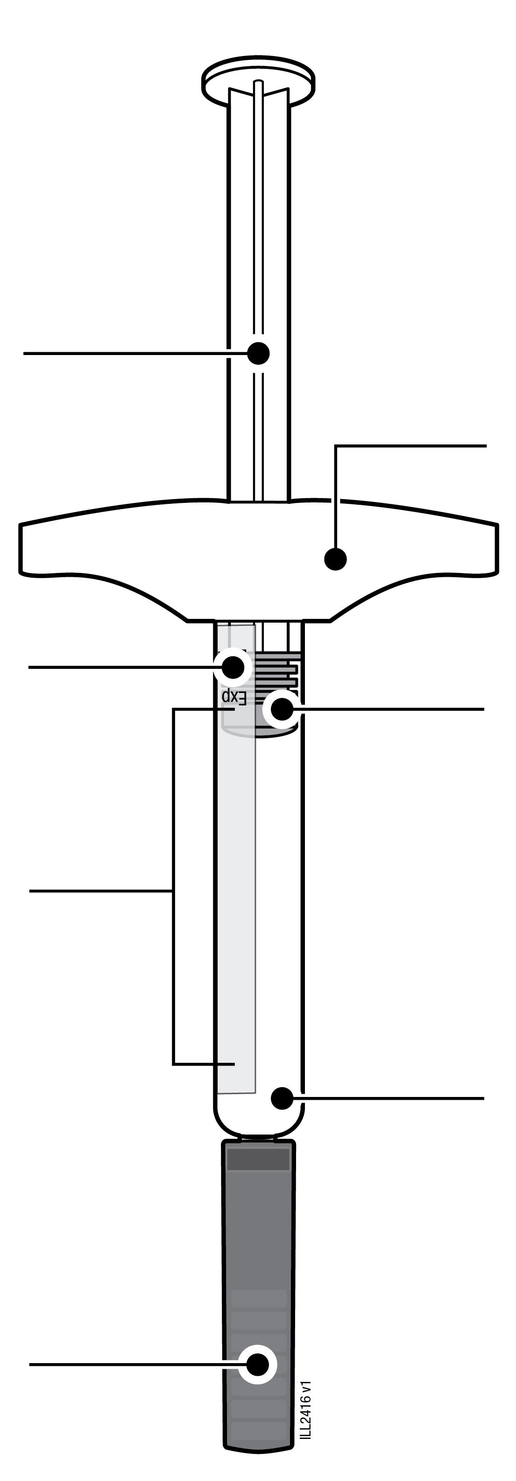
  Virzuļa kāts
  Derīguma termiņš
  Šļirces cilindrs
  Adatas uzgalis
  (adata ir iekšpusē)
  Pirkstu balsts
  Virzulis (atrašanās vieta var atšķirties)
  Zāles

1 | Svarīga informācija, kas Jums jāzina pirms AMGEVITA injicēšanas
Devas:
- AMGEVITA ir trīs dažādas devas: 20 mg/0,2 ml, 40 mg/0,4 ml, 80 mg/0,8 ml. Pārbaudiet recepti, lai pārliecinātos par pareizas devas lietošanu.
- Katras devas pilnšļirce izskatās citādi un ir atšķirīgā krāsā. Katrai devai pilnšļircē ir arī atšķirīgs zāļu daudzums.
- Piemēram, 20 mg/0,2 ml devai ir mazāk zāļu un 80 mg/0,8 ml devai ir vairāk zāļu. Apskatiet tālāk redzamos attēlus, lai uzzinātu, kā izskatās pilnšļirce ar Jūsu devu.

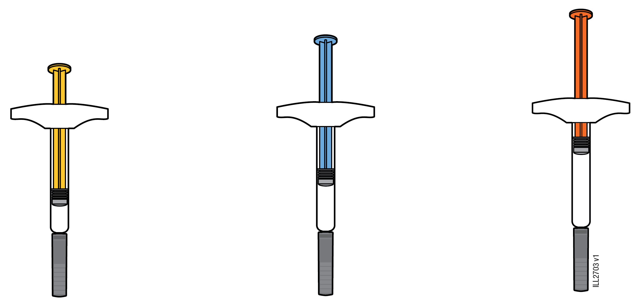
20 mg/0,2 ml | 40 mg/0,4 ml | 80 mg/0,8 ml

 | Ir svarīgi, lai Jūs nemēģinātu pats sev injicēt, kamēr neesat pilnībā izlasījis un izpratis šos lietošanas norādījumus un ja vien Jūsu ārsts vai veselības aprūpes speciālists Jūs nav apmācījis.
 | Nelietojiet pilnšļirci, ja tās iepakojums vai tā aizdare pirms pirmās lietošanas ir bojāti.
 | Nelietojiet pilnšļirci pēc derīguma termiņa beigām, kas norādīts uz etiķetes.
 | Nekratiet pilnšļirci.
 | Nenoņemiet adatas uzgali, kamēr neesat gatavs injicēt.
 | Nelietojiet pilnšļirci, ja tā bijusi sasaldēta.
 | Nelietojiet pilnšļirci, ja tā ir nokritusi uz cietas virsmas. Kāda daļa no pilnšļirces var būt saplīsusi, pat ja Jūs plīsumu nevarat saredzēt. Izmantojiet jaunu pilnšļirci un sazinieties ar savu ārstu vai veselības aprūpes speciālistu.
Svarīgi! Uzglabājiet pilnšļirci un tvertni asu priekšmetu izmešanai bērniem neredzamā un nepieejamā vietā.

2 | Sagatavošanās AMGEVITA injicēšanai
2a | Satveriet pilnšļirces cilindru, lai to izņemtu no iepakojuma.
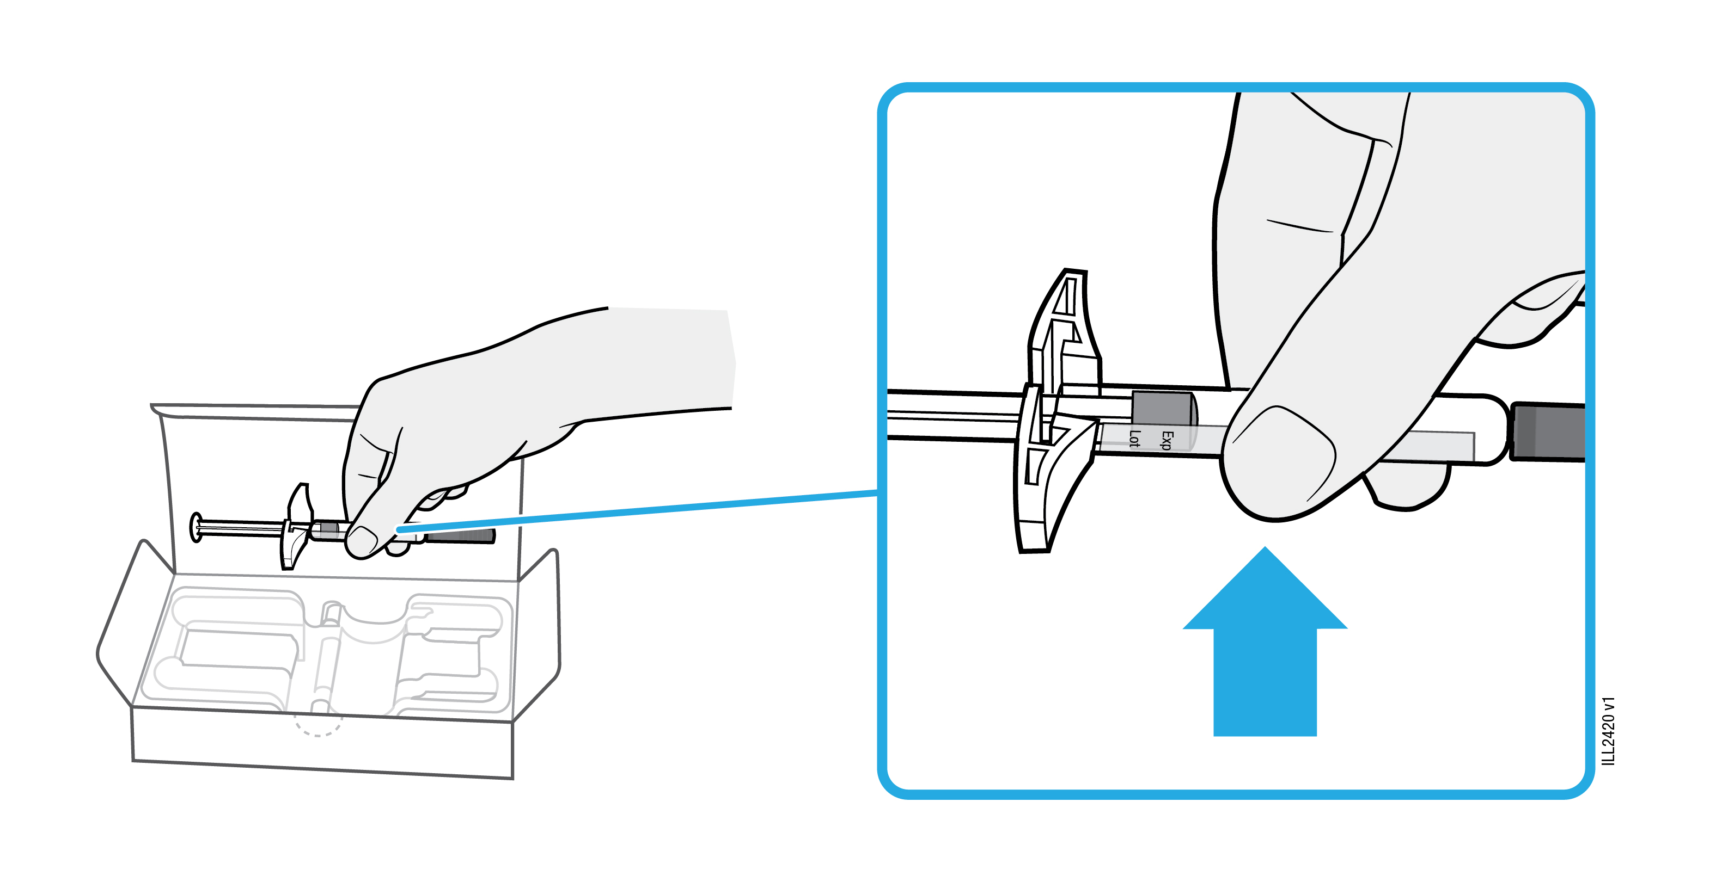
 | Nesatveriet pirkstu balstu, virzuļa kātu vai adatas uzgali.
 | Izņemiet no iepakojuma sev nepieciešamo pilnšļirču skaitu.
 | Ielieciet neizmantotās pilnšļirces atpakaļ ledusskapī.

2b | Uzgaidiet 15–30 minūtes, līdz pilnšļirce sasilst līdz istabas temperatūrai.
UZGAIDIET
15–30
minūtes

 | Ļaujiet pilnšļircei sasilt dabīgi.
 | Nemēģiniet sasildīt pilnšļirci karstā ūdenī, mikroviļņu krāsnī vai tiešos saules staros.
 | Nekad nekratiet pilnšļirci.
 | Nelieciet pilnšļirci atpakaļ ledusskapī, kad tā sasilusi līdz istabas temperatūrai.
 | Patīkamākai injekcijai izmantojiet pilnšļirci, kas sasilusi līdz istabas temperatūrai.

2c | Sameklējiet tālāk norādītos injekcijai(-ām) vajadzīgos materiālus un novietojiet uz tīras, līdzenas un labi apgaismotas darba virsmas.
 | 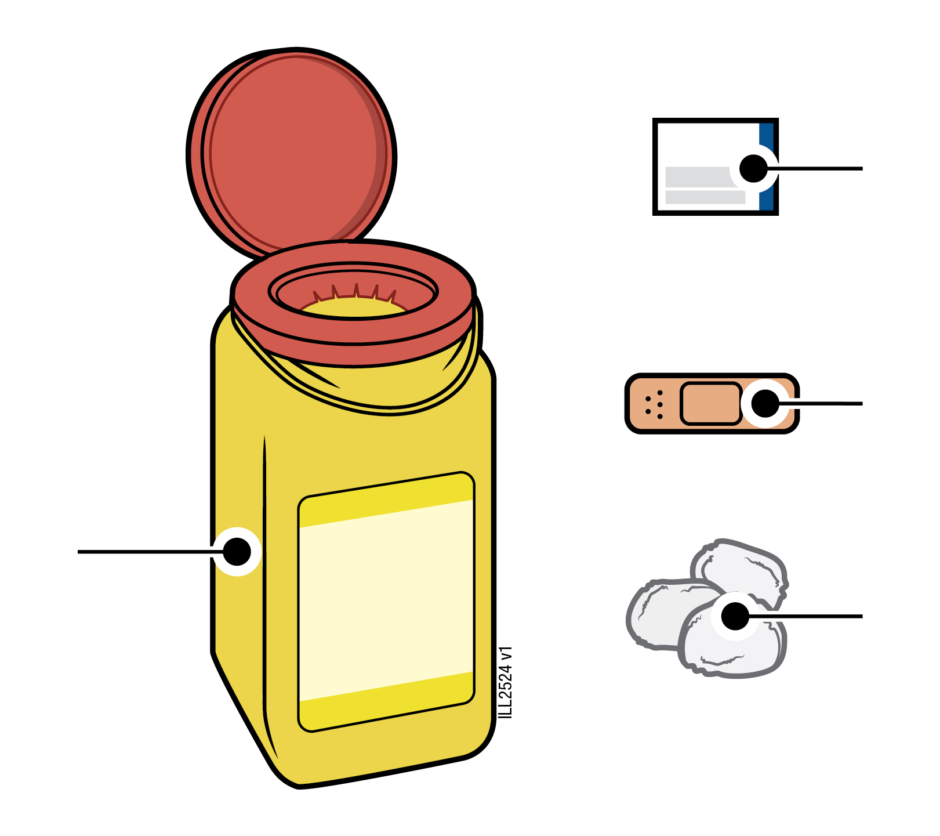 | Spirta salvete
 |  | Plāksteris
Tvertne asu  priekšmetu  izmešanai |  | Vates tampons vai marles plāksnīte

 | AMGEVITA pilnšļirce (istabas temperatūrā)
 | Tvertne asu priekšmetu izmešanai
 | Spirta salvete
 | Plāksteris
 | Vates tampons vai marles plāksnīte

3 | Sagatavošanās injekcijai
3a | Pārbaudiet zāles.
 |  | 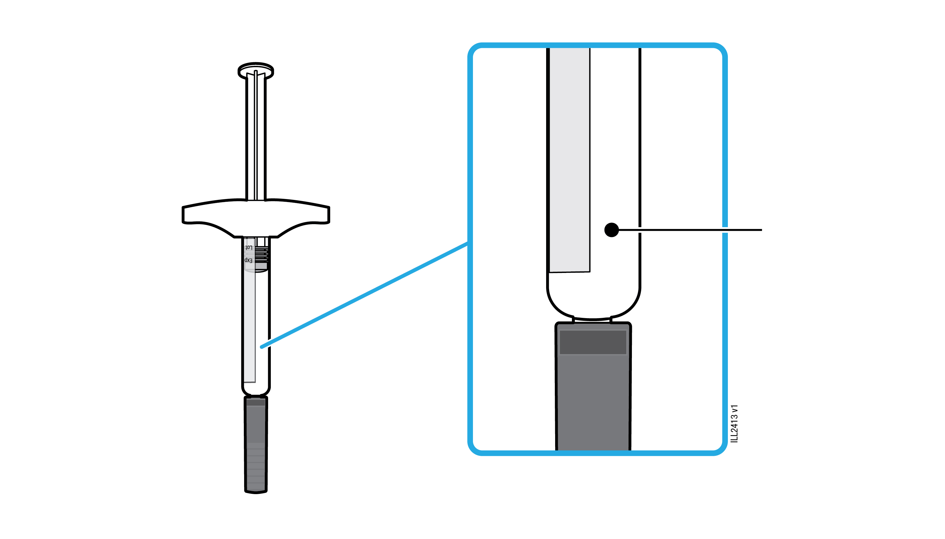
 |  |  | Zāles
 | Zālēm jābūt dzidrām un bezkrāsainām vai iedzeltenām.
 | Pilnšļircē var būt redzami gaisa burbuļi.
 | Nelietojiet AMGEVITA, ja zāles ir duļķainas vai mainījušas krāsu, vai satur pārslas vai daļiņas.
Svarīgi! Ja zāles ir duļķainas vai mainījušas krāsu, vai satur pārslas vai daļiņas, sazinieties ar savu ārstu vai veselības aprūpes speciālistu.

3b |  | Pārbaudiet derīguma termiņu (EXP) un apskatiet, vai pilnšļirce nav bojāta.
 |  |  | 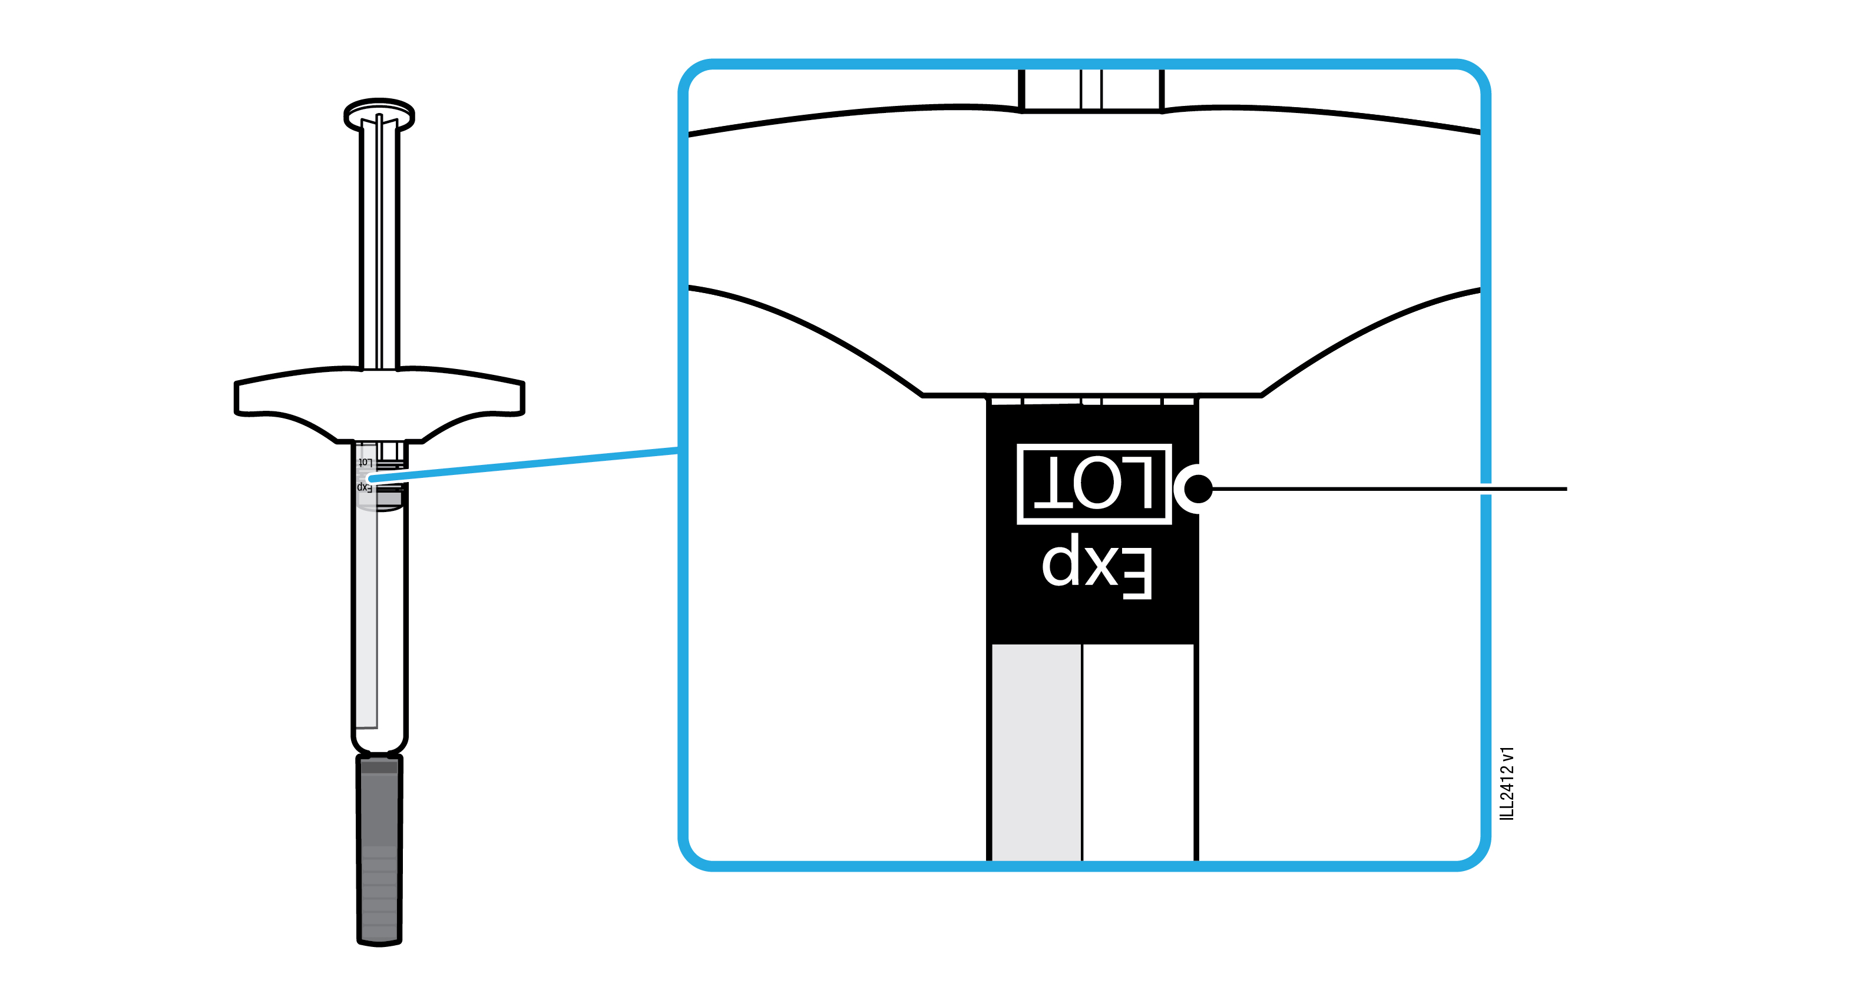 | Derīguma termiņš
 | Nelietojiet pilnšļirci, ja ir pagājis uz etiķetes uzdrukātais derīguma termiņš.
 | Nelietojiet pilnšļirci, ja:
- nav adatas uzgaļa vai tas nav droši piestiprināts;
- kāda daļa izrādās ieplaisājusi vai salauzta;
- tā bija nokritusi uz cietas virsmas.
Svarīgi! Ja pilnšļirce ir bojāta vai beidzies tās derīguma termiņš, sazinieties ar savu ārstu vai veselības aprūpes speciālistu.

3c | Injicējiet 1 no tālāk norādītajām vietām.
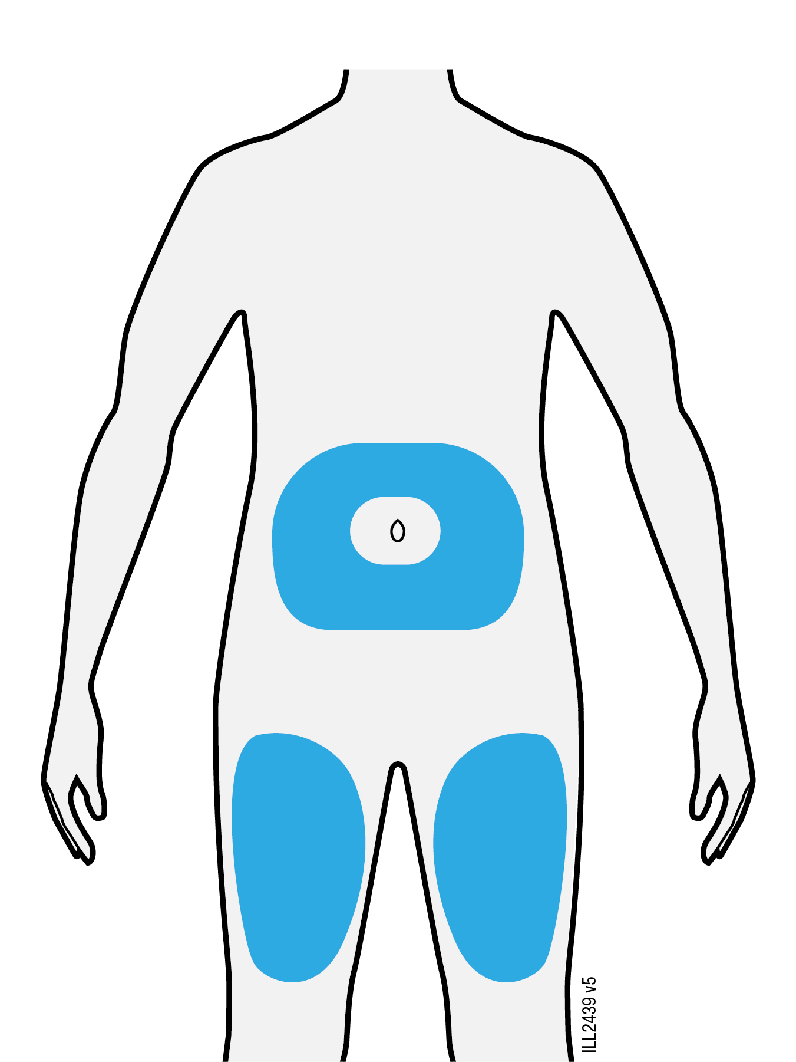
 | Injicējiet augšstilba priekšpusē vai vēderā (izņemot 5 centimetrus ap nabu).
 | Katrai nākamai injekcijai izvēlieties citu vietu.
 | Rūpīgi nomazgājiet rokas ar ūdeni un ziepēm.
 | Notīriet injekcijas vietu ar spirta salveti.
 | Ļaujiet ādai nožūt.
 | Nepieskarieties atkal šai zonai pirms injekcijas.
Svarīgi! Izvairieties no injicēšanas vietās, kur ir rētas, strijas vai kur āda ir jutīga, nobrāzta, apsārtusi vai sacietējusi.

4 | AMGEVITA injicēšana
Svarīgi! Noņemiet adatas uzgali tikai pirms pašas injekcijas (5 minūšu laikā), jo zāles var izžūt. Uzgali nelieciet atpakaļ.
4a | Noņemiet adatas uzgali, velkot taisnā virzienā un turot pilnšļirci aiz cilindra.
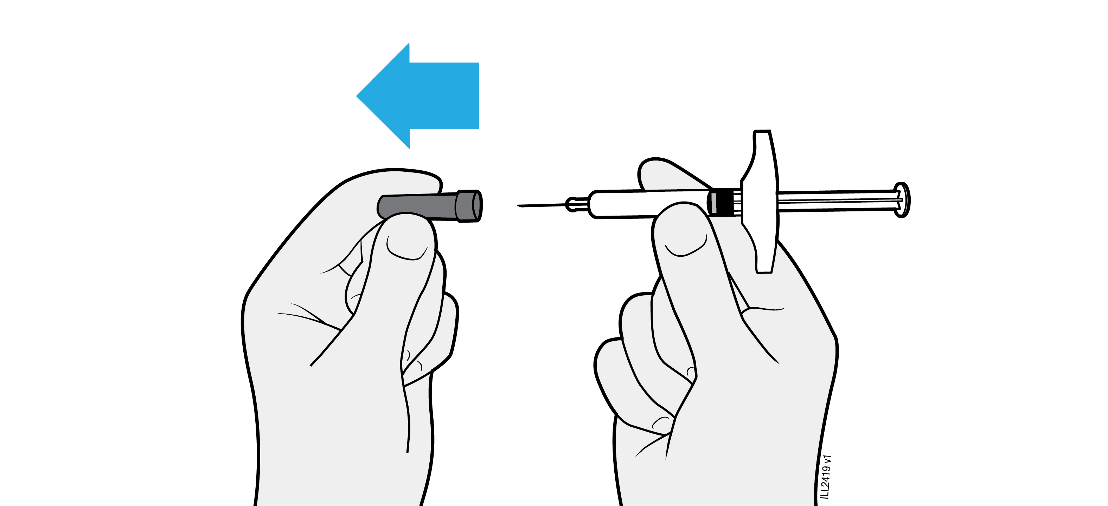
 | Negrieziet un nelokiet adatas uzgali.
 | Nekad nelieciet adatas uzgali atpakaļ uz pilnšļirces. Tā var bojāt adatu.
 | Nepieskarieties nekam ar adatu pēc uzgaļa noņemšanas.
 | Nenovietojiet uz virsmas pilnšļirci pēc uzgaļa noņemšanas.
 | Nemēģiniet izspiest no pilnšļirces gaisa burbuļus. Tie var palikt pilnšļircē.
 | Tas ir normāli, ja no adatas izplūst zāļu pilīte.

4b | Pirms injekcijas satveriet ādu ap injekcijas vietu.
SATVERIET ādu  injekcijas vietā |  | 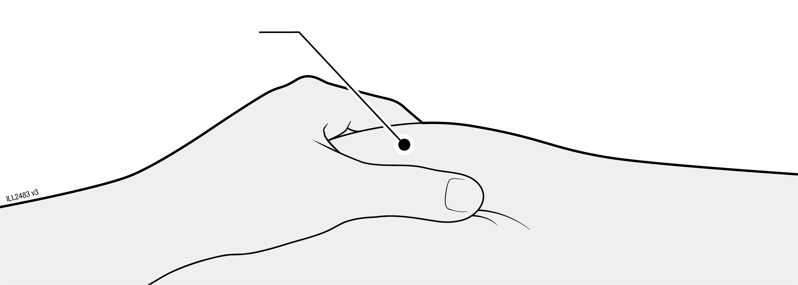
 | Satveriet ādu ar īkšķi un rādītājpirkstu, lai izveidotu kroku injekcijai.
 | Ja iespējams, krokai jābūt aptuveni 5 centimetrus platai.
Svarīgi! Turpiniet turēt ādu saspiestu, līdz injekcija ir pabeigta.

4c | Ievadiet adatu satvertajā ādas krokā 45 grādu leņķī.
IEVADIET
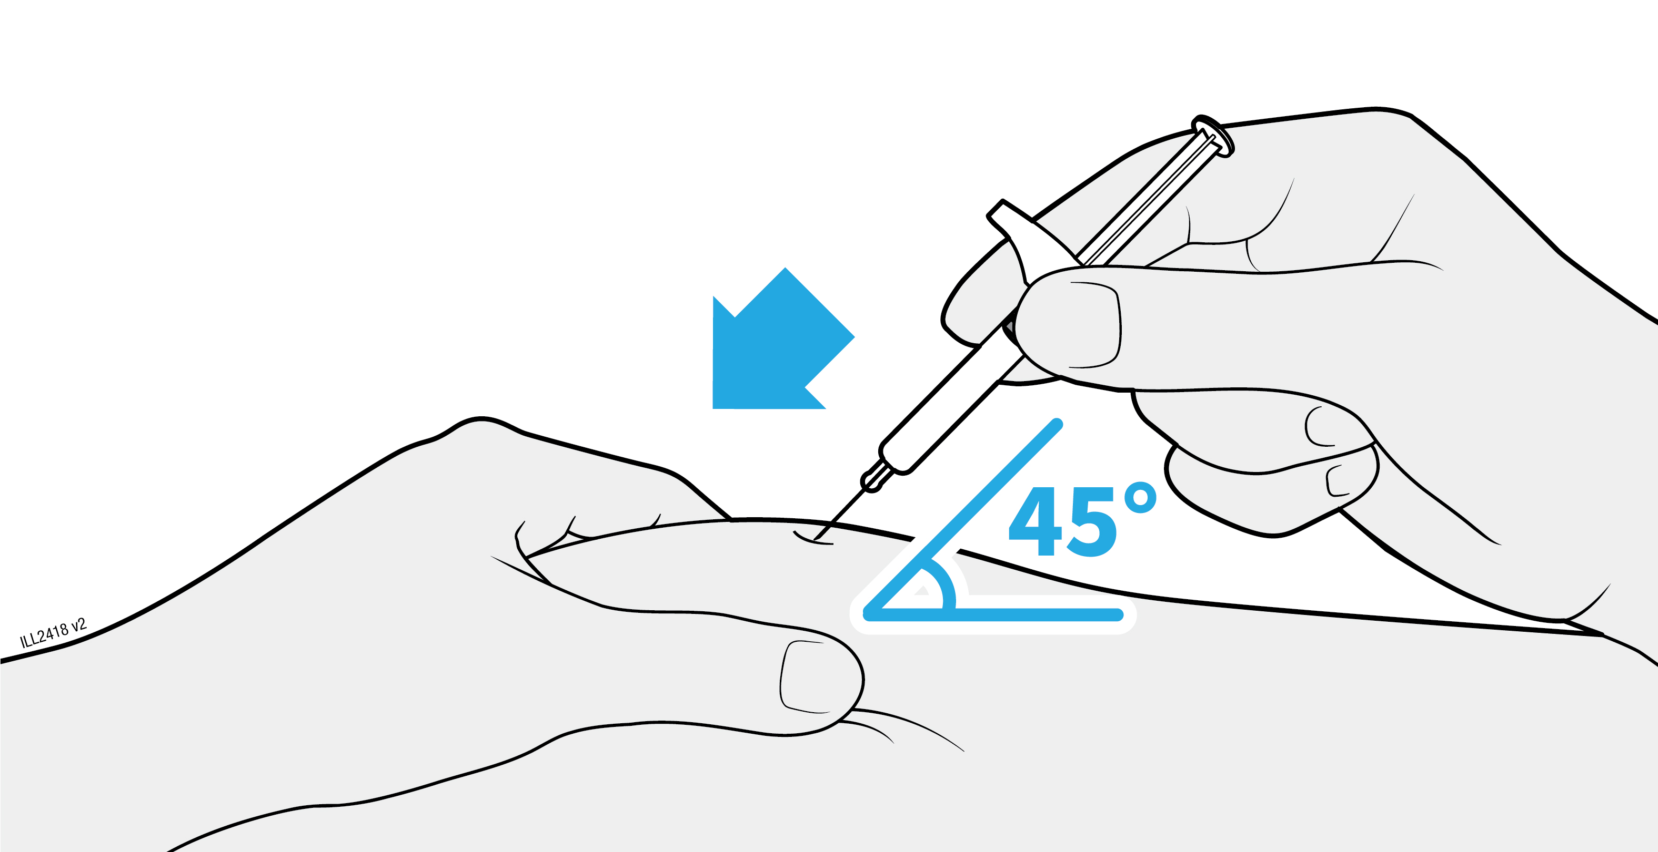
 | Nelieciet pirkstu uz virzuļa kāta, kamēr ievietojat adatu, jo tā varat zaudēt daļu zāļu.

4d | Lēni spiediet virzuļa kātu uz leju, cik vien iespējams, līdz pilnšļirces apakšai, lai ievadītu zāles.
INJICĒJIET
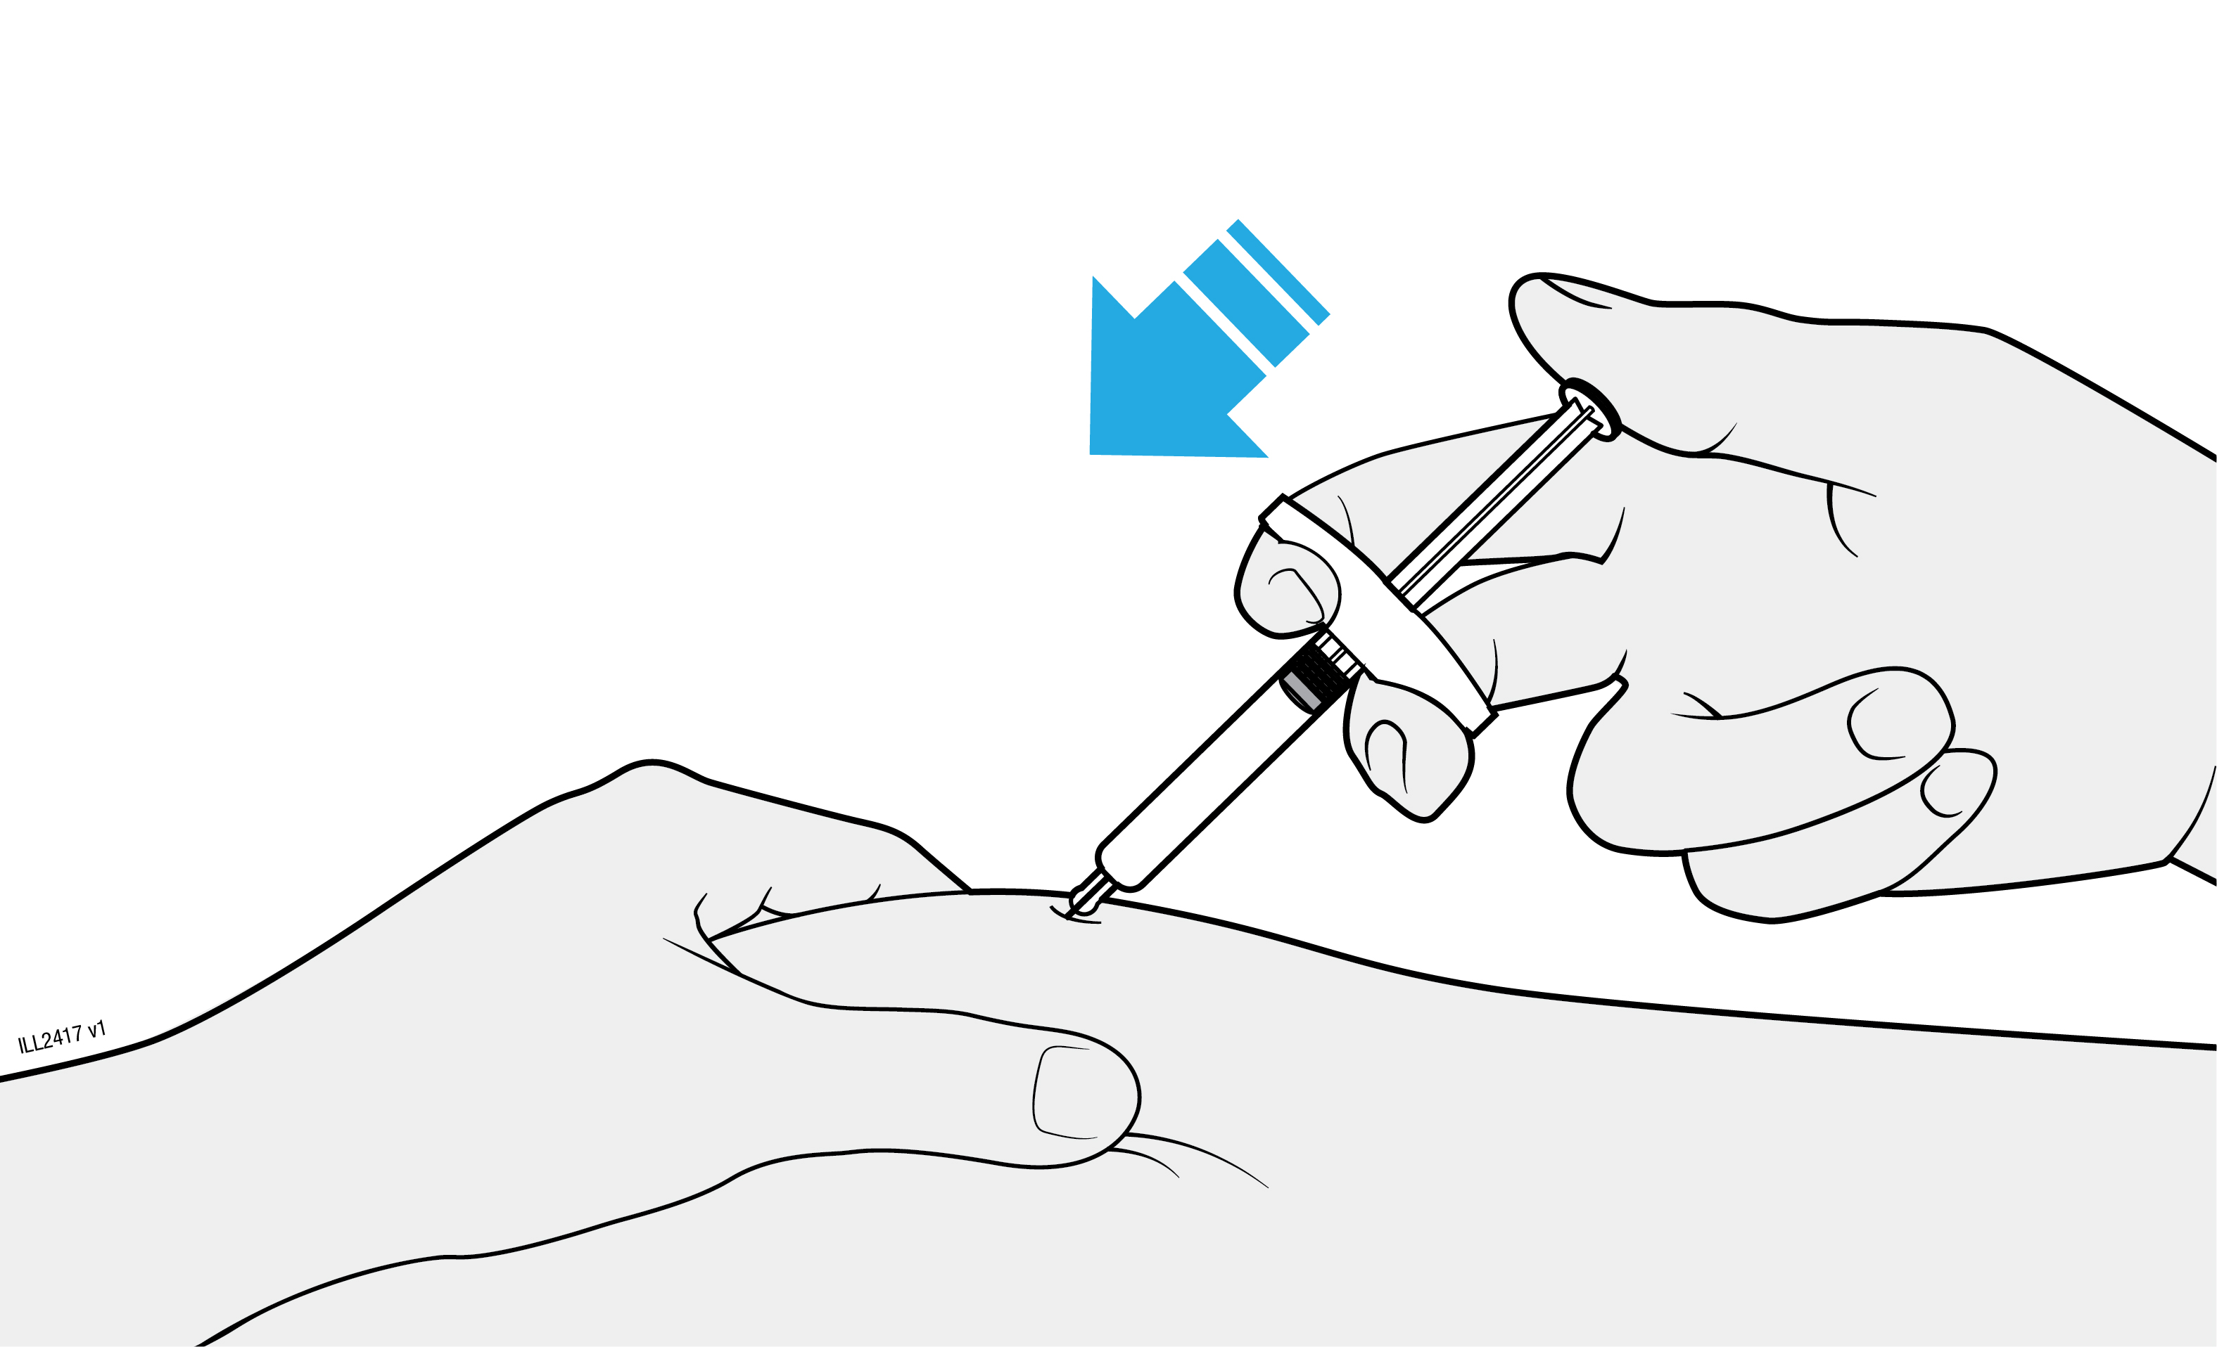
 | Nevelciet virzuli atpakaļ.
 | Neizņemiet adatu, kamēr visas zāles nav injicētas.

5 | AMGEVITA izmešana un injekcijas vietas pārbaudīšana
Svarīgi! Nekad nelieciet adatas uzgali atpakaļ uz pilnšļirces.
5a | Izlietoto pilnšļirci un adatas uzgali tūlīt pēc lietošanas ievietojiet tvertnē asu priekšmetu izmešanai.
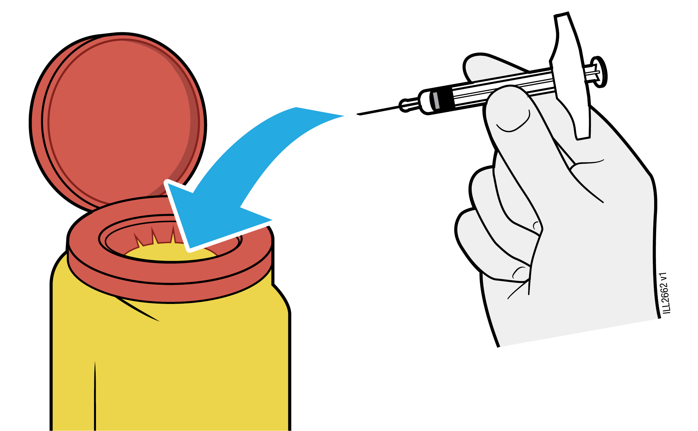
Nenododiet pārstrādei un neizmetiet pilnšļirci sadzīves atkritumos.
 | Nelietojiet atkārtoti izmantoto pilnšļirci.
 | Nelietojiet izmantotajā pilnšļircē palikušās zāles.
 | Izmetiet izlietoto AMGEVITA pilnšļirci tvertnē asu priekšmetu izmešanai nekavējoties pēc lietošanas. Neizmetiet (neiznīciniet) pilnšļirci sadzīves atkritumos.
 | Konsultējieties ar ārstu vai farmaceitu par pareizu iznīcināšanu. Var būt vietējas vadlīnijas iznīcināšanai.
 | Nepārstrādājiet pilnšļirci vai tvertni asu priekšmetu izmešanai un neizmetiet tos sadzīves atkritumos.
Svarīgi! Vienmēr turiet tvertni asu priekšmetu izmešanai bērniem neredzamā un nepieejamā vietā.

5b | Pārbaudiet injekcijas vietu.
 | Neberzējiet injekcijas vietu.
 | Ja tur ir asinis, piespiediet injekcijas vietai vates tamponu vai marles plāksnīti. Ja nepieciešams, izmantojiet plāksteri.

Lietošanas instrukcija: informācija lietotājam

AMGEVITA 40 mg šķīdums injekcijām pildspavveida pilnšļircē
adalimumab

Pirms zāļu lietošanas uzmanīgi izlasiet visu instrukciju, jo tā satur Jums svarīgu informāciju.
- Saglabājiet šo instrukciju! Iespējams, ka vēlāk to vajadzēs pārlasīt.
- Jūsu ārsts Jums iedos arī Pacienta atgādinājuma kartīti, kas satur svarīgu informāciju par drošu lietošanu, ar ko Jums jāiepazīstas pirms AMGEVITA lietošanas un ārstēšanās laikā ar AMGEVITA. Glabājiet pie sevis šo Pacienta atgādinājuma kartīti.
- Ja Jums rodas jebkādi jautājumi, vaicājiet ārstam vai farmaceitam.
- Šīs zāles ir parakstītas tikai Jums. Nedodiet tās citiem. Tās var nodarīt ļaunumu pat tad, ja šiem cilvēkiem ir līdzīgas slimības pazīmes.
- Ja Jums rodas jebkādas blakusparādības, konsultējieties ar ārstu vai farmaceitu. Tas attiecas arī uz iespējamām blakusparādībām, kas nav minētas šajā instrukcijā. Skatīt 4. punktu.

Šajā instrukcijā varat uzzināt

1. Kas ir AMGEVITA un kādam nolūkam to lieto
2. Kas Jums jāzina pirms AMGEVITA lietošanas
3. Kā lietot AMGEVITA
4. Iespējamās blakusparādības
5. Kā uzglabāt AMGEVITA
6. Iepakojuma saturs un cita informācija

1. Kas ir AMGEVITA un kādam nolūkam to lieto

AMGEVITA satur aktīvo vielu adalimumabu, kas iedarbojas uz Jūsu organisma imūno (aizsardzības) sistēmu.

AMGEVITA paredzēts turpmāk minēto iekaisīgo slimību ārstēšanai:
- reimatoīdais artrīts,
- poliartikulārs juvenīls idiopātisks artrīts,
- ar entezītu saistīts artrīts,
- ankilozējošais spondilīts,
- aksiāls spondiloartrīts bez ankilozējoša spondilīta radiogrāfiska apstiprinājuma,
- psoriātiskais artrīts,
- perēkļainā psoriāze,
- hidradenitis suppurativa,
- Krona slimība,
- čūlainais kolīts,
- neinfekciozs uveīts.

AMGEVITA aktīvā viela, adalimumabs, ir cilvēka monoklonāla antiviela. Monoklonālās antivielas ir olbaltumvielas, kas saistās pie noteikta mērķa.

Adalimumaba mērķis ir olbaltumviela, ko sauc par audzēja nekrozes faktoru (tumour necrosis factor,TNFα), kas ir iesaistīts imūnā (aizsardzības) sistēmā un kura līmenis ir paaugstināts augstāk minēto iekaisīgo slimību gadījumā. Piesaistoties TNFα, AMGEVITA mazina iekaisuma procesu šo slimību gadījumā.

Reimatoīdais artrīts

Reimatoīdais artrīts ir iekaisīga locītavu slimība.

AMGEVITA lieto, lai ārstētu reimatoīdo artrītu pieaugušiem. Ja Jums ir vidēji smags vai smags aktīvs reimatoīdais artrīts, Jums vispirms var parakstīt citas slimību modificējošas zāles, piemēram, metotreksātu. Ja Jums nav pietiekami labas atbildes reakcijas uz šīm zālēm, Jums tiks dota AMGEVITA, lai ārstētu reimatoīdo artrītu.

AMGEVITA var lietot arī lai ārstētu smagu, aktīvu un progresējošu reimatoīdo artrītu, ja iepriekš nav saņemta ārstēšana ar metotreksātu.

AMGEVITA palēnina slimības izraisīto locītavu skrimšļu un kaulu bojājumu attīstību un uzlabo locītavu fiziskās funkcijas.

Parasti AMGEVITA lieto kopā ar metotreksātu. Ja Jūsu ārsts nosaka, ka metotreksāts nav piemērots, AMGEVITA var lietot vienu pašu.

Poliartikulārs juvenīls idiopātisks artrīts un ar entezītu saistīts artrīts

Poliartikulārs juvenīls idiopātisks artrīts un ar entezītu saistīts artrīts ir iekaisīgas locītavu slimības, kuras parasti pirmoreiz parādās bērnībā.

AMGEVITA lieto, lai ārstētu poliartikulāru juvenīlu idiopātisku artrītu pacientiem no 2 gadu vecuma un ar entezītu saistīta artrīta ārstēšanai pacientiem no 6 gadu vecuma. Vispirms Jums dos citas slimību modificējošas zāles, piemēram, metotreksātu. Ja Jums nebūs pietiekami laba atbildes reakcija uz šīm zālēm, poliartikulārā juvenīlā idiopātiskā artrīta vai ar entezītu saistīta artrīta ārstēšanai Jums dos AMGEVITA.

Ankilozējošais spondilīts un aksiāls spondiloartrīts bez ankilozējoša spondilīta radiogrāfiska apstiprinājuma

Ankilozējošais spondilīts un aksiāls spondiloartrīts bez ankilozējoša spondilīta radiogrāfiska apstiprinājuma ir iekaisīga mugurkaula slimība.

AMGEVITA lieto, lai ārstētu pieaugušajiem ankilozējošu spondilītu un aksiālu spondiloartrītu bez ankilozējoša spondilīta radiogrāfiska apstiprinājuma. Ja Jums ir ankilozējošais spondilīts vai aksiāls spondiloartrīts bez ankilozējoša spondilīta radiogrāfiska apstiprinājuma, vispirms Jūs saņemsiet citas zāles. Ja Jums nebūs pietiekami laba atbildes reakcija uz šīm zālēm, Jums dos AMGEVITA, lai mazinātu slimības pazīmes un simptomus.

Psoriātiskais artrīts

Psoriātiskais artrīts ir locītavu iekaisums, kas saistīts ar psoriāzi.

AMGEVITA lieto, lai ārstētu psoriātisku artrītu pieaugušajiem. AMGEVITA palēnina slimības izraisīto skrimšļa un locītavu kaulu bojājuma attīstību un uzlabo fiziskās funkcijas.

Perēkļainā psoriāze pieaugušajiem un bērniem

Perēkļainā psoriāze ir ādas slimība, kam raksturīgi sārti, plēkšņaini, sabiezējuši ādas plankumi, kas pārklāti ar sudraboti baltām zvīņām. Perēkļainā psoriāze var skart arī nagus, tos sadrupinot, padarot biezus un atdalot no naga gultnes, kas var būt sāpīgi. Uzskata, ka psoriāzi izraisa organisma imūnās sistēmas traucējumi, kas rada pastiprinātu ādas šūnu veidošanos.

AMGEVITA lieto, lai ārstētu vidēji smagu un smagu perēkļaino psoriāzi pieaugušajiem. AMGEVITA arī lieto, lai ārstētu smagu perēkļaino psoriāzi bērniem un pusaudžiem vecumā no 4 līdz 17 gadiem, kuriem lokāla terapija un fototerapija nav devusi gaidīto rezultātu vai nav piemērota.

Hidradenitis suppurativa pieaugušajiem un pusaudžiem

Hidradenitis suppurativa (dažreiz sauc par acne inversa) ir hroniska un bieži vien sāpīga iekaisīga ādas slimība. Simptomi var būt sāpīgi mezgliņi (mezgli) un abscesi (augoņi), kas izdala strutas. Visbiežāk tas skar konkrētās ādas vietas, piemēram, zem krūtīm, padusēs, cisku iekšpusē, cirkšņos un gurnos. Skartajos apvidos var rasties arī rētas.

AMGEVITA lieto, lai ārstētu hidradenitis suppurativa pieaugušajiem un pusaudžiem no 12 gadu vecuma. AMGEVITA var samazināt Jums esošo mezgliņu un abscesu skaitu, un sāpes, kas bieži ir saistītas ar slimību. Jums vispirms var parakstīt citas zāles. Ja Jums nebūs pietiekami labas reakcijas uz tām, Jums dos AMGEVITA.

Krona slimība pieaugušajiem un bērniem

Krona slimība ir gremošanas trakta iekaisīga slimība.

AMGEVITA lieto, lai ārstētu Krona slimību pieaugušajiem un bērniem vecumā no 6 līdz 17 gadiem. Ja Jums ir Krona slimība, vispirms Jums dos citas zāles. Ja Jums nebūs pietiekami laba atbildes reakcija uz šīm zālēm, Jums dos AMGEVITA, lai mazinātu Krona slimības pazīmes un simptomus.

Čūlainais kolīts pieaugušajiem un bērniem

Čūlainais kolīts ir iekaisīga resnās zarnas slimība.

AMGEVITA lieto, lai ārstētu vidēji smagu vai smagu čūlaino kolītu pieaugušajiem un bērniem vecumā no 6 līdz 17 gadiem. Ja Jums ir čūlainais kolīts, tad vispirms Jums dos citas zāles. Ja Jums nebūs pietiekami laba atbildes reakcija uz šīm zālēm, Jums dos AMGEVITA, lai mazinātu slimības pazīmes un simptomus.

Neinfekciozs uveīts pieaugušajiem un bērniem

Neinfekciozs uveīts ir iekaisīga slimība, kas bojā noteiktas acs daļas.

AMGEVITA lieto, lai ārstētu:
- pieaugušos, kuriem ir neinfekciozs uveīts kopā ar acs mugurējās daļas iekaisumu;
- bērnus no divu gadu vecuma, kuriem ir hronisks neinfekciozs uveīts kopā ar acs priekšējās daļas iekaisumu.

Šis iekaisums var pasliktināt redzi un/vai radīt plankumus acī (melnus punktus vai smalkas līnijas, kas kustas redzes laukā). AMGEVITA samazina šo iekaisumu.

2. Kas Jums jāzina pirms AMGEVITA lietošanas

Nelietojiet AMGEVITA šādos gadījumos:

- ja Jums ir alerģija pret adalimumabu vai kādu citu (6. punktā minēto) šo zāļu sastāvdaļu;
- ja Jums ir smaga infekcija, tai skaitā aktīva tuberkuloze, sepse (asins infekcija) vai citas oportūnistiskas infekcijas (neparastas infekcijas, kas ir saistītas ar novājinātu imūno sistēmu) (skatīt “Brīdinājumi un piesardzība lietošanā”). Svarīgi pastāstīt ārstam, ja Jums ir infekcijas simptomi, piemēram, drudzis, brūces, nogurums, bojāti zobi;
- ja Jums ir vidēji smaga vai smaga sirds mazspēja. Svarīgi pastāstīt ārstam, ja Jums ir bijušas vai ir nopietnas problēmas ar sirdi (skatīt “Brīdinājumi un piesardzība lietošanā”).

Brīdinājumi un piesardzība lietošanā

Pirms AMGEVITA lietošanas konsultējieties ar ārstu vai farmaceitu:

Alerģiskas reakcijas

- Ja Jums rodas alerģiskas reakcijas ar tādiem simptomiem kā spiedoša sajūta krūškurvī, sēkšana, reibonis, pietūkums vai izsitumi, vairs neinjicējiet AMGEVITA un nekavējoties konsultējieties ar ārstu, jo retos gadījumos šīs reakcijas var būt dzīvībai bīstamas.

Infekcijas

- Ja Jums ir infekcija, tai skaitā ilgstoša vai lokāla (piemēram, apakšstilba čūla), konsultējieties ar ārstu pirms AMGEVITA lietošanas. Ja šaubāties, konsultējieties ar ārstu.
- Jūs varat vieglāk iegūt infekciju, kamēr ārstējaties ar AMGEVITA. Šis risks var paaugstināties, ja Jums ir traucēta plaušu funkcija. Šīs infekcijas var būt smagas, un tās var būt, piemēram, tuberkuloze, vīrusu, sēnīšu, parazītu vai baktēriju izraisītas infekcijas vai citas oportūnistiskas infekcijas un sepse, kas retos gadījumos var būt dzīvībai bīstama. Svarīgi pastāstīt ārstam, ja Jums rodas tādi simptomi kā drudzis, brūces, nogurums vai bojāti zobi. Ārsts var ieteikt īslaicīgi pārtraukt AMGEVITA lietošanu.

Tuberkuloze

- Tā kā pacientiem, kas ārstējās ar adalimumabu, ir ziņots par tuberkulozes gadījumiem, ārsts pirms ārstēšanas ar AMGEVITA pārbaudīs, vai Jums nav tuberkulozes pazīmes vai simptomi. Pārbaude ietvers medicīnisku novērtēšanu, kas ietver pilnu slimību vēsturi un atbilstošus atlases izmeklējumus (piemēram, krūškurvja rentgenuzņēmumu un tuberkulīna testu). Pārbaudes veikšana un rezultāti jāieraksta Jūsu Pacienta atgādinājuma kartītē. Ļoti svarīgi pastāstīt ārstam, ja Jums kādreiz ir bijusi tuberkuloze vai ja Jūs esat bijis ciešā kontaktā ar kādu, kuram bijusi tuberkuloze.
- Ārstēšanas laikā var rasties tuberkuloze, pat ja Jūs esat saņēmis profilaktisku prettuberkulozes terapiju.
- Ja tuberkulozes simptomi (pastāvīgs klepus, ķermeņa masas samazināšanās, gurdenums, viegls drudzis) vai jebkura cita infekcija rodas ārstēšanas laikā vai pēc tās, nekavējoties pastāstiet par to ārstam.

Periodiskas infekcijas / infekciju uzliesmojumi

- Informējiet ārstu, ja Jūs dzīvojat vai ceļojat pa apvidiem, kur sēnīšu infekcijas, piemēram, histoplazmoze, kokcidioidomikoze vai blastomikoze, ir endēmiskas.
- Informējiet ārstu, ja Jums bijušas periodiskas infekcijas vai citi stāvokļi, kas paaugstina infekcijas risku.

B hepatīta vīruss

- Informējiet ārstu, ja esat B hepatīta vīrusa (HBV) nēsātājs, ja Jums ir aktīvs B hepatīts vai domājat, ka Jums ir risks inficēties ar HBV. Ārstam ir jāveic Jums HBV tests. AMGEVITA var izraisīt HBV reaktivāciju cilvēkiem, kuri ir šī vīrusa nēsātāji. Dažos gadījumos, īpaši, ja lietojat citas zāles, kas nomāc imūno sistēmu, HBV reaktivācija var būt dzīvībai bīstama.

Vecums virs 65 gadiem

- Ja Jūs esat vecāks par 65 gadiem, AMGEVITA lietošanas laikā Jūs varat būt uzņēmīgs pret infekcijām. AMGEVITA laikā Jums un ārstam jāvelta īpaša uzmanība infekcijas pazīmēm. Ja Jums parādās infekcijas simptomi, piemēram, drudzis, brūces, nogurums vai zobu bojājumi, ir svarīgi par to pastāstīt ārstam.

Operācijas vai stomatoloģiskas procedūras

- Ja Jums tiek plānotas operācijas vai stomatoloģiskas procedūras, informējiet ārstu, ka Jūs saņemat AMGEVITA. Ārsts var ieteikt īslaicīgi pārtraukt AMGEVITA lietošanu.

Demielinizējoša slimības

- Ja Jums ir vai attīstās tāda demielinizējoša slimība kā multiplā skleroze, ārsts izlems, vai Jūs varat lietot vai turpināt lietot AMGEVITA. Nekavējoties pastāstiet ārstam, ja Jums rodas tādi simptomi kā redzes izmaiņas, nespēks kājās vai rokās, nejutīgums vai tirpšana kādā ķermeņa daļā.

Vakcinācija

- Noteiktas vakcīnas satur dzīvas, novājinātas baktērijas vai vīrusus, kuri var izraisīt infekcijas, un tās nedrīkst lietot, kamēr ārstējaties ar AMGEVITA. Lūdzu, konsultējieties ar ārstu pirms saņemat jebkādu vakcīnu. Bērniem pirms ārstēšanas ar AMGEVITA uzsākšanas, ja iespējams, jānodrošina visa imunizācija saskaņā ar spēkā esošajām imunizācijas vadlīnijām.
- Ja Jūs esat saņēmusi AMGEVITA grūtniecības laikā, Jūsu bērnam var būt paaugstināts infekcijas attīstības risks aptuveni līdz pieciem mēnešiem pēc pēdējās devas, ko Jūs esat saņēmusi grūtniecības laikā. Ir svarīgi pastāstīt Jūsu bērna ārstam un citiem veselības aprūpes speciālistiem par to, ka grūtniecības laikā esat lietojusi AMGEVITA, lai viņi var izlemt, kad Jūsu bērnam ir jāsaņem jebkāda vakcīna.

Sirds mazspēja

- Ja Jums ir viegla sirds mazspēja un Jūs tiekat ārstēts ar AMGEVITA, ārstam rūpīgi jākontrolē Jūsu sirds mazspējas gaita. Svarīgi pastāstīt ārstam, ja Jums ir bijušas vai ir nopietnas sirds problēmas. Ja Jums rodas jauni vai pasliktinās sirds mazspējas simptomi (piemēram, aizdusa, kāju pietūkums), nekavējoties sazinieties ar ārstu. Jūsu ārsts izlems, vai Jums jālieto AMGEVITA.

Drudzis, asins izplūdumi, asiņošana vai bālums

- Dažiem pacientiem organisms var neveidot pietiekami daudz asins šūnu, kas palīdz organismam cīnīties ar infekcijām vai apturēt asiņošanu. Ja Jums sākas drudzis, kas nepāriet, viegli rodas zilumi vai sākas asiņošana, vai izskatāties ļoti bāls, nekavējoties sazinieties ar ārstu. Ārsts var izlemt pārtraukt ārstēšanu.

Vēzis

- Bērniem un pieaugušiem pacientiem, kuri lietojuši adalimumabu vai citus TNF-blokatorus, ir bijuši ļoti reti noteikta vēža veida rašanās gadījumi. Cilvēkiem, kuriem ir smagāks reimatoīdais artrīts jau ilgstoši, var būt augstāks vidējais risks saslimt ar limfomu (vēzi, kas ietekmē limfātisko sistēmu) un leikozi (vēzi, kas ietekmē asinis un kaulu smadzenes).
- Ja lietojat AMGEVITA, var paaugstināties limfomas, leikozes un cita veida vēža saslimšanas risks. Retos gadījumos pacientiem, kuri lieto adalimumabu, tika novērota specifiska un smaga veida limfoma. Daži no šiem pacientiem tika ārstēti arī ar azatioprīnu vai 6-merkaptopurīnu. Pastāstiet savam ārstam, ja Jūs lietojat azatioprīnu vai 6-merkaptopurīnu kopā ar AMGEVITA
- Turklāt pacientiem, kuri lieto adalimumabu, novēroti nemelanomas ādas vēža gadījumi. Ja terapijas laikā vai pēc tam rodas jauni ādas bojājumi vai ja mainās jau esošo bojājumu izskats, pastāstiet par to savam ārstam.
- Ar citu TNF-blokatoru ārstētiem pacientiem ar specifiska veida plaušu slimību, ko sauc par hronisku obstruktīvu plaušu slimību (HOPS), bijuši cita vēža, nevis limfomas gadījumi. Ja Jums ir HOPS vai esat liels smēķētājs, Jums jāapspriež ar ārstu, vai ārstēšana ar TNF-blokatoru Jums ir piemērota.

Autoimūna saslimšana

- Retos gadījumos ārstēšana ar AMGEVITA var izraisīt vilkēdei līdzīgu sindromu. Sazinieties ar ārstu, ja rodas tādi simptomi kā ilgstoši, neizskaidrojamas izcelsmes izsitumi, drudzis, locītavu sāpes vai nogurums.

Lai uzlabotu šo zāļu izsekojamību, ārstam vai farmaceitam jāieraksta Jums iedoto zāļu nosaukums un sērijas numurs Jūsu slimības vēsturē. Jūs arī varat pierakstīt šo informāciju gadījumam, ja šī informācija no Jums tiktu prasīta nākotnē.

Bērni un pusaudži

- Vakcinācija: ja iespējams, bērniem pirms AMGEVITA lietošanas uzsākšanas ir jāsaņem visas nepieciešamās vakcīnas.

- Nedodiet AMGEVITA bērniem ar poliartikulāru juvenīlo idiopātisko artrītu līdz 2 gadu vecumam.

- Nedodiet AMGEVITA bērniem ar perēkļaino psoriāzi līdz 4 gadu vecumam.

- Nedodiet AMGEVITA bērniem ar Krona slimību vai čūlainu kolītu līdz 6 gadu vecumam.

Citas zāles un AMGEVITA

Pastāstiet ārstam vai farmaceitam par visām zālēm, kuras lietojat pēdējā laikā, esat lietojis vai varētu lietot.

AMGEVITA var lietot kopā ar metotreksātu vai noteiktiem slimību modificējošiem pretreimatisma līdzekļiem (sulfasalazīns, hidroksihlorohīns, leflunomīds un injicējamie zelta preparāti), steroīdiem vai pretsāpju līdzekļiem, tai skaitā nesteroīdiem pretiekaisuma līdzekļiem.

Nopietnas infekcijas paaugstināta riska dēļ AMGEVITA nedrīkst lietot kopā ar zālēm, kas satur aktīvo vielu – anakinru vai abataceptu. Ja Jums ir jautājumi, lūdzu, jautājiet ārstam.

Grūtniecība un barošana ar krūti

- Jums ieteicams apsvērt piemērota pretapaugļošanās līdzekļa lietošanu, lai novērstu grūtniecību, un tā lietošana būtu jāturpina vismaz 5 mēnešus pēc ārstēšanas pārtraukšanas ar AMGEVITA.
- Ja Jums ir iestājusies grūtniecība, ja domājat, ka Jums varētu būt iestājusies grūtniecība, vai plānojat grūtniecību, konsultējieties ar ārstu par šo zāļu lietošanu.
- AMGEVITA grūtniecības laikā drīkst lietot tikai tad, ja tas ir nepieciešams.
- Saskaņā ar grūtniecības pētījumu, iedzimtu defektu risks gadījumos, kad mātes grūtniecības laikā bija saņēmušas AMGEVITA, nepārsniedza risku, kāds bija tad, ja mātes ar to pašu slimību AMGEVITA nesaņēma.
- AMGEVITA drīkst lietot barošanas ar krūti periodā.
- Ja Jūs saņemat AMGEVITA grūtniecības laikā, Jūsu mazulim var būt paaugstināts risks iegūt infekciju.
- Pirms Jūsu mazulis saņem jebkādu vakcīnu (plašāku informāciju par vakcīnām skatīt punktā “Brīdinājumi un piesardzība lietošanā”), ir svarīgi pastāstīt Jūsu mazuļa ārstam un citiem veselības aprūpes speciālistiem par to, ka grūtniecības laikā esat lietojusi AMGEVITA.

Transportlīdzekļu vadīšana un mehānismu apkalpošana

AMGEVITA var nedaudz ietekmēt Jūsu spēju vadīt transportlīdzekli, braukt ar velosipēdu vai apkalpot mehānismus. Pēc AMGEVITA lietošanas iespējama istabas rotēšanas sajūta (vertigo) un redzes traucējumi.

AMGEVITA satur nātriju

Šīs zāles satur mazāk par 1 mmol nātrija (23 mg) katrā 0,8 ml devā, – būtībā tās ir “nātriju nesaturošas”.

3. Kā lietot AMGEVITA

Vienmēr lietojiet šīs zāles tieši tā, kā ārsts vai farmaceits Jums teicis. Neskaidrību gadījumā vaicājiet ārstam vai farmaceitam.

Pieaugušie ar reimatoīdo artrītu, psoriātisko artrītu, ankilozējošo spondilītu vai aksiālu spondiloartrītu bez ankilozējoša spondilīta radiogrāfiska apstiprinājuma

AMGEVITA injicē zem ādas (subkutāni). Parastā deva pieaugušajiem ar reimatoīdo artrītu, ankilozējošu spondilītu, aksiālu spondiloartrītu bez ankilozējoša spondilīta radiogrāfiska apstiprinājuma un psoriātisko artrītu ir 40 mg katru otro nedēļu.

Reimatoīdā artrīta gadījumā metotreksāta lietošanu turpina, kamēr lieto AMGEVITA. Ja ārsts noteicis, ka metotreksāts Jums nav piemērots, AMGEVITA var lietot vienu pašu.

Ja Jums ir reimatoīdais artrīts un Jūs nesaņemat metotreksātu ar AMGEVITA terapiju, ārsts var izlemt nozīmēt 40 mg katru nedēļu vai 80 mg katru otro nedēļu.

Bērni, pusaudži un pieaugušie ar poliartikulāru juvenilu idiopātisku artrītu

Bērni no divu gadu vecuma, pusaudži un pieaugušie ar ķermeņa masu vismaz 30 kg

AMGEVITA ieteicamā deva ir 40 mg katru otro nedēļu.

Bērni, pusaudži un pieaugušie, kuriem ir ar entezītu saistīts artrīts

Bērni no sešu gadu vecuma, pusaudži un pieaugušie ar ķermeņa masu vismaz 30 kg

AMGEVITA ieteicamā deva ir 40 mg katru otro nedēļu.

Pieaugušie ar perēkļaino psoriāzi

Parastā deva pieaugušajiem ar perēkļaino psoriāzi ir sākumā 80 mg (divas 40 mg injekcijas vienā dienā), pēc tam 40 mg katru otro nedēļu, sākot ar vienu nedēļu pēc sākotnējās devas ievadīšanas. Jums jāturpina injicēt AMGEVITA tik ilgi, cik ārsts Jums teicis. Atbilstoši Jūsu atbildes reakcijai, ārsts var palielināt devu līdz 40 mg katru nedēļu vai 80 mg katru otro nedēļu.

Bērni un pusaudži ar perēkļaino psoriāzi

4–17 gadus veci bērni un pusaudži ar ķermeņa masu vismaz 30 kg

AMGEVITA ieteicamā sākotnējā deva ir 40 mg, un pēc vienas nedēļas vēl 40 mg. Pēc tam parastā deva ir 40 mg katru otro nedēļu.

Pieaugušie ar hidradenitis suppurativa

Parastā deva pieaugušajiem ar hidradenitis suppurativa ir sākumā 160 mg (ievadīt četras 40 mg injekcijas vienā dienā vai divas 40 mg injekcijas dienā divas dienas pēc kārtas), pēc tam 80 mg (ievadīt divu 40 mg injekciju veidā vienā dienā) divas nedēļas vēlāk. Pēc divām nākamajām nedēļām turpināt ar 40 mg devu katru nedēļu vai 80 mg katru otro nedēļu, kā norādījis Jūsu ārsts. Ārstēšanas laikā Jums ir ieteicams katru dienu veikt ādas bojājumu ārēju antiseptisku apstrādi.

12–17 gadus veci pusaudži ar hidradenitis suppurativa un ķermeņa masu vismaz 30 kg

Ieteicamā AMGEVITA sākotnējā deva ir 80 mg (divas 40 mg injekcijas vienā dienā), pēc tam 40 mg katru otro nedēļu, sākot ar nākamo nedēļu. Ja, lietojot 40 mg AMGEVITA katru otro nedēļu, Jūsu atbildes reakcija nav pietiekama, ārsts var palielināt devu līdz 40 mg katru nedēļu vai 80 mg katru otro nedēļu.

Jums ir ieteicams katru dienu apstrādāt ādas bojājumus ar antiseptisku līdzekli.

Pieaugušie ar Krona slimību

Parastā dozēšanas shēma Krona slimības gadījumā ir 80 mg (divas 40 mg injekcijas vienā dienā) sākumā un pēc tam 40 mg katru otro nedēļu, sākot pēc divām nedēļām. Ja nepieciešama ātrāka atbildes reakcija, ārsts var parakstīt 160 mg sākotnējo devu (četru 40 mg injekciju veidā vienā dienā vai divu 40 mg injekciju veidā dienā divas dienas pēc kārtas), tad 80 mg (divas 40 mg injekcijas vienā dienā) pēc divām nedēļām un pēc tam 40 mg katru otro nedēļu. Atkarībā no Jūsu atbildes reakcijas ārsts var palielināt devu līdz 40 mg katru nedēļu vai 80 mg katru otro nedēļu.

Bērni un pusaudži ar Krona slimību

6–17 gadus veci bērni un pusaudži ar ķermeņa masu < 40 kg

Parastā devu lietošanas shēma ir 40 mg vispirms un pēc tam 20 mg pēc divām nedēļām. Ja nepieciešama ātrāka atbildes reakcija, ārsts var parakstīt sākotnējo devu 80 mg (kā divas 40 mg injekcijas vienā dienā) un pēc tam 40 mg pēc divām nedēļām.

Vēlāk parastā deva ir 20 mg katru otro nedēļu. Atkarībā no Jūsu atbildes reakcijas ārsts var palielināt devu ievadīšanas biežumu līdz 20 mg katru nedēļu.

40 mg pildspalvveida pilnšļirci nevar lietot 20 mg devai. 20 mg devai tomēr ir pieejama AMGEVITA 20 mg pilnšļirce.

6–17 gadus veci bērni un pusaudži ar ķermeņa masu vismaz 40 kg

Parastā devu lietošanas shēma ir 80 mg (divas 40 mg injekcijas vienā dienā) vispirms un pēc tam 40 mg pēc divām nedēļām. Ja nepieciešama ātrāka atbildes reakcija, ārsts var parakstīt 160 mg sākotnējo devu (četru 40 mg injekciju veidā vienā dienā vai divu 40 mg injekciju veidā dienā divas dienas pēc kārtas) un pēc tam 80 mg (divas 40 mg injekcijas vienā dienā) pēc divām nedēļām.

Vēlāk parastā deva ir 40 mg katru otro nedēļu. Atkarībā no Jūsu atbildes reakcijas ārsts var palielināt devu līdz 40 mg katru nedēļu vai 80 mg katru otro nedēļu.

Pieaugušie ar čūlaino kolītu

Parastā AMGEVITA deva pieaugušajiem ar čūlaino kolītu ir 160 mg sākumā (četru 40 mg injekciju veidā vienā dienā vai divu 40 mg injekciju veidā dienā divas dienas pēc kārtas) un 80 mg (divas 40 mg injekcijas vienā dienā) divas nedēļas vēlāk, pēc tam 40 mg katru otro nedēļu. Atkarībā no Jūsu atbildes reakcijas ārsts var palielināt devu līdz 40 mg katru nedēļu vai 80 mg katru otro nedēļu.

Bērni un pusaudži ar čūlaino kolītu

Bērni no 6 gadu vecuma un pusaudži, kuru ķermeņa masa ir mazāka par 40 kg

Parastā AMGEVITA deva ir 80 mg (divas 40 mg injekcijas vienā dienā) vispirms un 40 mg (viena 40 mg injekcija) pēc divām nedēļām. Pēc tam parastā deva ir 40 mg katru otro nedēļu.

Pacientiem, kas, lietojot 40 mg devu katru otro nedēļu, sasniedz 18 gadu vecumu, jāturpina saņemt nozīmēto devu.

Bērni no 6 gadu vecuma un pusaudži ar ķermeņa masu vismaz 40 kg

Parastā AMGEVITA deva ir 160 mg (četru 40 mg injekciju veidā vienā dienā vai pa divām 40 mg injekcijām dienā divas dienas pēc kārtas) vispirms un 80 mg (divas 40 mg injekcijas vienā dienā) pēc divām nedēļām. Pēc tam parastā deva ir 80 mg katru otro nedēļu.

Pacientiem, kas, lietojot 80 mg devu katru otro nedēļu, sasniedz 18 gadu vecumu, jāturpina saņemt nozīmēto devu.

Pieaugušie ar neinfekciozu uveītu

Pieaugušajiem ar neinfekciozu uveītu parastā sākotnējā deva ir 80 mg (divas 40 mg injekcijas vienā dienā), turpina ar 40 mg katru otro nedēļu, sākot 1 nedēļu pēc sākotnējās devas. Jums jāturpina injicēt AMGEVITA tik ilgi, cik norādījis Jūsu ārsts.

Neinfekciozā uveīta gadījumā AMGEVITA lietošanas laikā var turpināt lietot kortikosteroīdus vai citas zāles, kas ietekmē imūno sistēmu. AMGEVITA var lietot arī vienu pašu.

Bērni no divu gadu vecuma un pusaudži ar hronisku neinfekciozu uveītu

Bērni no divu gadu vecuma un pusaudži ar ķermeņa masu < 30 kg

AMGEVITA parastā deva ir 20 mg katru otro nedēļu kombinācijā ar metotreksātu.

Jūsu ārsts var nozīmēt arī 40 mg sākotnējo devu, ko var lietot vienu nedēļu pirms parasto devu lietošanas uzsākšanas.

40 mg pildspalvveida pilnšļirci nevar lietot 20 mg devai. 20 mg devai tomēr ir pieejama AMGEVITA 20 mg pilnšļirce.

Bērni no divu gadu vecuma un pusaudži ar ķermeņa masu vismaz 30 kg

AMGEVITA parastā deva ir 40 mg katru otro nedēļu kombinācijā ar metotreksātu.

Jūsu ārsts var nozīmēt arī 80 mg sākotnējo devu, ko var lietot vienu nedēļu pirms parasto devu lietošanas uzsākšanas.

Lietošanas metode un ievadīšanas veids

AMGEVITA ievada injekcijas veidā zem ādas (subkutāna injekcija).

Sīkākas norādes par AMGEVITA ievadīšanu atradīsiet sadaļā “Lietošanas instrukcija”.

Ja esat lietojis AMGEVITA vairāk nekā noteikts

Ja nejauši esat injicējis AMGEVITA biežāk nekā noteicis Jūsu ārsts vai farmaceits, sazinieties ar ārstu vai farmaceitu un izstāstiet, ka esat pārdozējis zāles. Paņemiet līdzi šo zāļu ārējo iesaiņojumu, pat ja tas ir tukšs.

Ja esat aizmirsis lietot AMGEVITA

Ja esat aizmirsis veikt sev injekciju, injicējiet nākamo AMGEVITA devu uzreiz, kad atceraties. Tad lietojiet nākamo devu pēc sākumā noteiktā grafika, it kā Jūs nebūtu aizmirsis injicēt devu.

Ja pārtraucat lietot AMGEVITA

Lēmums par AMGEVITA lietošanas pārtraukšanu ir jāapspriež ar ārstu. Pēc lietošanas pārtraukšanas simptomi var atjaunoties.

Ja Jums ir kādi jautājumi par šo zāļu lietošanu, jautājiet ārstam vai farmaceitam.

4. Iespējamās blakusparādības

Tāpat kā visas zāles, šīs zāles var izraisīt blakusparādības, kaut arī ne visiem tās izpaužas. Lielākā daļa blakusparādību ir vieglas vai vidēji smagas. Taču dažas var būt tik nopietnas, ka nepieciešama ārstēšana. Blakusparādības var parādīties laikā līdz 4 mēnešiem pēc pēdējās AMGEVITA injekcijas.

Nekavējoties konsultējieties ar ārstu, ja Jums ir alerģiskas reakcijas vai sirds mazspējas pazīmes:
- izteikti izsitumi, nātrene vai citas alerģiskas reakcijas pazīmes;
- pietūkusi seja, rokas, kājas;
- apgrūtināta elpošana, rīšana;
- aizdusa slodzes laikā vai atguļoties, vai kāju pietūkums.

Konsultējieties ar savu ārstu pēc iespējas ātrāk, ja Jums ir:
- infekcijas pazīmes – drudzis, slikta dūša, brūces, bojāti zobi, dedzinoša sajūta urinējot;
- vājums vai nogurums;
- klepus;
- tirpas;
- nejutīgums;
- redzes dubultošanās;
- roku vai kāju vājums;
- ādas vēža pazīmes, piemēram, uztūkums vai vaļējs jēlums, kas nedzīst;
- pazīmes un simptomi, kas liecina par asins sastāva izmaiņām – piemēram, nepārejošs drudzis, zilumu veidošanās, asiņošana, bālums.

Minētie simptomi var būt zemāk minēto blakusparādību pazīmes, kas novērotas adalimumaba lietošanas gadījumā.

Ļoti bieži (var skart vairāk nekā 1 no 10 cilvēkiem):
- reakcijas injekcijas vietā (tai skaitā sāpes, pietūkums, apsārtums vai nieze);
- elpceļu infekcijas (tai skaitā saaukstēšanās, iesnas, deguna blakusdobumu infekcija, pneimonija);
- galvassāpes;
- sāpes vēderā;
- slikta dūša un vemšana;
- izsitumi;
- skeleta un muskuļu sāpes.

Bieži (var skart līdz 1 no 10 cilvēkiem):
- nopietnas infekcijas (tai skaitā asins saindēšanās un gripa);
- zarnu infekcijas (tai skaitā gastroenterīts);
- ādas infekcijas (tai skaitā celulīts un jostas roze);
- ausu infekcija;
- mutes dobuma infekcijas (tai skaitā zobu infekcijas un aukstumpumpas);
- dzimumceļu infekcijas;
- urīnceļu infekcijas;
- sēnīšu infekcijas;
- locītavu infekcijas;
- labdabīgi audzēji;
- ādas vēzis;
- alerģiskas reakcijas (tai skaitā sezonāla alerģija);
- dehidratācija;
- garastāvokļa svārstības (tai skaitā depresija);
- trauksme;
- grūtības aizmigt;
- jušanas traucējumi, piemēram, tirpšana, durstīšanas sajūta un nejutība;
- migrēna;
- nervu saknīšu nospiedums (tai skaitā muguras lejasdaļas sāpes un kāju sāpes);
- redzes traucējumi;
- acu iekaisums;
- plakstiņu iekaisums un acu pietūkums;
- vertigo (reibonis vai griešanās sajūta;
- sajūta, ka sirds darbojas ļoti ātri;
- paaugstināts asinsspiediens;
- pietvīkums;
- hematoma;
- klepus;
- astma;
- elpas trūkums;
- kuņģa un zarnu trakta asiņošana;
- dispepsija (gremošanas traucējumi, meteorisms, dedzināšana aiz krūšu kaula);
- skābes atviļņa slimība;
- sausais sindroms (tai skaitā sausas acis un sausa mute);
- nieze;
- niezoši izsitumi;
- asinsizplūdumi;
- ādas iekaisums (piemēram, ekzēma);
- roku un kāju pirkstu nagu lūšana;
- pastiprināta svīšana;
- matu izkrišana;
- psoriāzes rašanās vai pastiprināšanās;
- muskuļu spazmas;
- asinis urīnā;
- nieru darbības traucējumi;
- sāpes krūtīs;
- tūska;
- drudzis;
- trombocītu skaita mazināšanās asinīs ar paaugstinātu asiņošanas vai asinsizplūdumu risku;
- dzīšanas traucējumi.

Retāk (var skart līdz 1 no 100 cilvēkiem):
- oportūnistiskās infekcijas (tai skaitā tuberkuloze un citas infekcijas, kas rodas, ja samazinās organisma pretošanās spēja infekcijai);
- neiroloģiskas infekcijas (tai skaitā vīrusu meningīts);
- acu infekcijas;
- bakteriālas infekcijas;
- divertikulīts (resno zarnu iekaisums un infekcija);
- vēzis, ieskaitot vēzi, kas skar limfātisko sistēmu (limfoma), un melanomu (ādas vēzis);
- imūni traucējumi, kas var skart plaušas, ādu un limfmezglus (biežāk izpaužas kā sarkoidoze);
- vaskulīts (asinsvadu iekaisums);
- trīce;
- neiropātija;
- insults;
- dzirdes zudums, džinkstēšana;
- neregulāra sirdsdarbība, piemēram, sirds pārsitieni;
- sirdsdarbības traucējumi, kas izraisa elpas trūkumu vai potīšu pietūkumu;
- sirdslēkme;
- maisiņš lielās artērijas sienā, vēnas iekaisums un trombs, asinsvada nosprostojums;
- plaušu slimības, kas izraisa elpas trūkumu (tai skaitā iekaisums);
- plaušu embolija (aizsprostojums plaušu artērijā);
- izsvīdums pleiras telpā (pārmērīga šķidruma uzkrāšanās pleiras dobumā);
- aizkuņģa dziedzera iekaisums, kas rada stipras sāpes vēderā un mugurā;
- rīšanas traucējumi;
- sejas tūska;
- žultspūšļa iekaisums, žultsakmeņi;
- aknu aptaukošanās;
- svīšana naktīs;
- rēta;
- patoloģiska muskuļu noārdīšanās;
- sistēmiska sarkanā vilkēde (tai skaitā ādas, sirds, plaušu, locītavu un citu orgānu sistēmu iekaisums);
- miega traucējumi;
- impotence;
- iekaisumi.

Reti (var skart līdz 1 no 1000 cilvēkiem):
- leikoze (vēzis, kas skar asinis un kaulu smadzenes);
- smaga alerģiska reakcija ar šoku;
- multiplā skleroze;
- nervu darbības traucējumi (piemēram, redzes nerva iekaisums un Gijēna-Barē sindroms, kas var izraisīt muskuļu vājumu, dīvainas sajūtas, tirpšanu rokās un ķermeņa augšdaļā);
- sirdsdarbības apstāšanās;
- plaušu fibroze (rētošanās plaušās);
- zarnu plīsums (caurums zarnu sieniņā);
- hepatīts (aknu iekaisums);
- B hepatīta reaktivācija;
- autoimūnais hepatīts (aknu iekaisums, ko izraisījusi paša organisma imūnā sistēma);
- ādas vaskulīts (ādas asinsvadu iekaisums);
- Stīvensa-Džonsona sindroms (dzīvībai bīstama reakcija ar gripai līdzīgiem simptomiem un tulznas veida izsitumiem);
- sejas tūska, kas saistīta ar alerģiskām reakcijām;
- daudzformu eritēma (iekaisuši ādas izsitumi);
- sarkanai vilkēdei līdzīgs sindroms;
- angioedēma (lokāls ādas pietūkums);
- lihenoīda ādas reakcija (niezoši sarkanbrūni ādas izsitumi).

Nav zināms (biežumu nevar noteikt pēc pieejamiem datiem):
- hepatolienāla T-šūnu limfoma (reti sastopams asins vēzis, bieži ar letālu iznākumu);
- Merķeļa šūnu karcinoma (ādas vēža paveids);
- Kapoši sarkoma – rets vēzis, kas saistīts ar cilvēka herpes 8. tipa vīrusa infekciju. Kapoši sarkoma visbiežāk parādās kā purpursarkani bojājumi uz ādas;
- aknu mazspēja;
- stāvokļa, ko sauc par dermatomiozītu, pasliktināšanās (kad izsitumiem uz ādas pievienojas muskuļu vājums);
- ķermeņa masas palielināšanās (vairumam pacientu ķermeņa masas palielināšanās bija neliela).

Dažām adalimumaba lietotājiem novērotajām blakusparādībām nav simptomu, un tās var atklāt, tikai veicot asins analīzes. Šādas blakusparādības:

Ļoti bieži (var skart vairāk kā 1 no 10 cilvēkiem):
- mazs leikocītu skaits asinīs;
- mazs eritrocītu skaits asinīs;
- paaugstināts lipīdu līmenis asinīs;
- paaugstināts aknu enzīmu līmenis.

Bieži (var skart līdz 1 no 10 cilvēkiem):
- liels leikocītu skaits asinīs;
- mazs trombocītu skaits asinīs;
- paaugstināts urīnskābes līmenis asinīs;
- patoloģisks nātrija līmenis asinīs;
- zems kalcija līmenis asinīs;
- zems fosfāta līmenis asinīs;
- augsts cukura līmenis asinīs;
- augsts laktātdehidrogenāzes līmenis asinīs;
- autoantivielas asinīs;
- zems kālija līmenis asinīs.

Retāk (var skart līdz 1 no 100 cilvēkiem):
- paaugstināts bilirubīna līmenis (aknu asinsanalīzes).

Reti (var skart līdz 1 no 1000 cilvēkiem):
- mazs leikocītu, eritrocītu un trombocītu skaits asinīs.

Ziņošana par blakusparādībām

Ja Jums rodas jebkādas blakusparādības, konsultējieties ar ārstu vai farmaceitu. Tas attiecas arī uz iespējamajām blakusparādībām, kas šajā instrukcijā nav minētas. Jūs varat ziņot par blakusparādībām arī tieši, izmantojot V pielikumā minēto nacionālās ziņošanas sistēmas kontaktinformāciju. Ziņojot par blakusparādībām, Jūs varat palīdzēt nodrošināt daudz plašāku informāciju par šo zāļu drošumu.

5. Kā uzglabāt AMGEVITA

Uzglabāt šīs zāles bērniem neredzamā un nepieejamā vietā.

Nelietot šīs zāles pēc derīguma termiņa beigām, kas norādīts uz etiķetes un kastītes pēc EXP. Derīguma termiņš attiecas uz norādītā mēneša pēdējo dienu.

Uzglabāt ledusskapī (2°C – 8°C). Nesasaldēt.

Uzglabāt oriģinālā iepakojumā, lai pasargātu no gaismas.

Atsevišķu AMGEVITA pildspalvveida pilnšļirci var uzglabāt istabas temperatūrā maksimāli līdz 25°C ne ilgāk kā 14 dienas. Pildspalvveida pilnšļirce jāsargā no gaismas un jāizmet, ja nav izlietota 14 dienu laikā.

Neizmetiet zāles kanalizācijā vai sadzīves atkritumos. Vaicājiet ārstam vai farmaceitam, kā izmest zāles, kuras vairs nelietojat. Šie pasākumi palīdzēs aizsargāt apkārtējo vidi.

6. Iepakojuma saturs un cita informācija

Ko AMGEVITA satur
- Aktīvā viela ir adalimumabs. Katra pildspalvveida pilnšļirce satur 40 mg adalimumaba 0,4 ml šķīduma.
- Citas sastāvdaļas ir L-pienskābe, saharoze, polisorbāts 80, nātrija hidroksīds un ūdens injekcijām.

AMGEVITA ārējais izskats un iepakojums

AMGEVITA ir dzidrs un bezkrāsains līdz iedzeltens šķīdums.

Katrā iepakojumā ir 1, 2 vai 6 vienreizējas lietošanas 40 mg SureClick pildspalvveida pilnšļirces.

Reģistrācijas apliecības īpašnieks un ražotājs
Amgen Europe B.V.
Minervum 7061
4817 ZK Breda
Nīderlande

Reģistrācijas apliecības īpašnieks
Amgen Europe B.V.
Minervum 7061
4817 ZK Breda
Nīderlande

Ražotājs
Amgen Technology Ireland UC
Pottery Road
Dun Laoghaire
Co Dublin
Īrija

Ražotājs
Amgen NV
Telecomlaan 5-7
1831 Diegem
Beļģija

Lai saņemtu papildu informāciju par šīm zālēm, lūdzam sazināties ar reģistrācijas apliecības īpašnieka vietējo pārstāvniecību:

België/Belgique/Belgien  s.a. Amgen n.v.  Tél/Tel: +32 (0)2 7752711 | Lietuva  Amgen Switzerland AG Vilniaus filialas  Tel. +370 5 219 7474
България  Амджен България ЕООД  Тел.: +359 (0)2 424 7440 | Luxembourg/Luxemburg  s.a. Amgen  Belgique/Belgien  Tél/Tel: +32 (0)2 7752711
Česká republika  Amgen s.r.o.  Tel: +420 221 773 500 | Magyarország  Amgen Kft.  Tel.: +36 1 35 44 700
Danmark  Amgen, filial af Amgen AB, Sverige  Tlf.: +45 39617500 | Malta  Amgen S.r.l.  Italy  Tel: +39 02 6241121
Deutschland  Amgen GmbH  Tel: +49 89 1490960 | Nederland  Amgen B.V.  Tel: +31 (0)76 5732500
Eesti  Amgen Switzerland AG Vilniaus filialas  Tel: +372 586 09553 | Norge  Amgen AB  Tlf: +47 23308000
Ελλάδα  Amgen Ελλάς Φαρμακευτικά Ε.Π.Ε.  Τηλ: +30 210 3447000 | Österreich  Amgen GmbH  Tel: +43 (0)1 50 217
España  Amgen S.A.  Tel: +34 93 600 18 60 | Polska  Amgen Biotechnologia Sp. z o.o.  Tel.: +48 22 581 3000
France  Amgen S.A.S.  Tél: +33 (0)9 69 363 363 | Portugal  Amgen Biofarmacêutica, Lda.  Tel: +351 21 4220606
Hrvatska  Amgen d.o.o.  Tel: +385 (0)1 562 57 20 | România  Amgen România SRL  Tel: +4021 527 3000
Ireland  Amgen Ireland Limited  Tel: +353 1 8527400 | Slovenija  AMGEN zdravila d.o.o.  Tel: +386 (0)1 585 1767
Ísland  Vistor  Sími: +354 535 7000 | Slovenská republika  Amgen Slovakia s.r.o.  Tel: +421 2 321 114 49
Italia  Amgen S.r.l.  Tel: +39 02 6241121 | Suomi/Finland  Amgen AB, sivuliike Suomessa/Amgen AB, filial i Finland  Puh/Tel: +358 (0)9 54900500
Kύπρος  C.A. Papaellinas Ltd  Τηλ: +357 22741 741 | Sverige  Amgen AB  Tel: +46 (0)8 6951100
Latvija
Amgen Switzerland AG Rīgas filiāle
Tel: +371 257 25888

Šī lietošanas instrukcija pēdējo reizi pārskatīta

Citi informācijas avoti

Sīkāka informācija par šīm zālēm ir pieejama Eiropas Zāļu aģentūras tīmekļa vietnē http://www.ema.europa.eu.

---------------------------------------------------------------------------------------------------------------------------

LIETOŠANAS NORĀDĪJUMI: 40 mg/0,4 ml
Iepazīstiet SureClick pildspalvveida pilnšļirci
 | 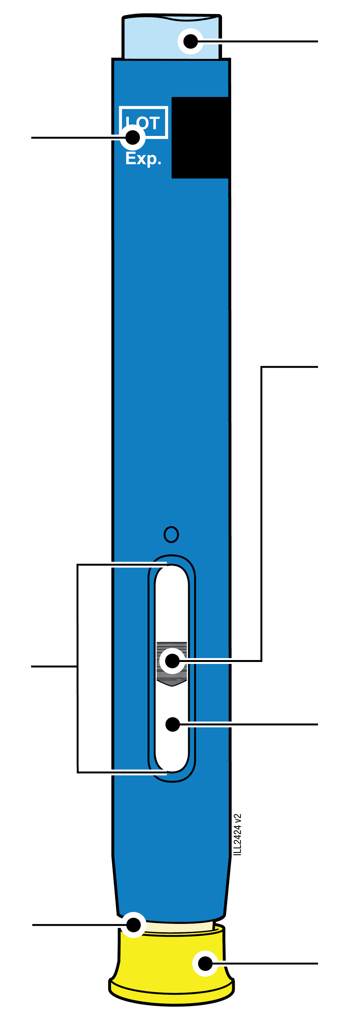  40 mg/0,4 ml
  Derīguma termiņš
  Lodziņš
  Krēmkrāsas drošības aizsargs (adata ir iekšpusē)
  Gaiši zila starta poga
  Virzulis (var būt redzams lodziņā; atrašanās vieta var būt dažāda)
  Zāles
  Dzeltens uzgalis

1 | Svarīga informācija, kas Jums jāzina pirms AMGEVITA injicēšanas
 | Ir svarīgi, lai Jūs nemēģinātu pats sev injicēt, kamēr neesat pilnībā izlasījis un izpratis šos lietošanas norādījumus un ja vien Jūsu ārsts vai veselības aprūpes speciālists Jūs nav apmācījis.
 | Nelietojiet pildspalvveida pilnšļirci, ja tās iepakojums vai tā aizdare pirms pirmās lietošanas ir bojāti.
 | Nelietojiet pildspalvveida pilnšļirci pēc derīguma termiņa beigām, kas norādīts uz etiķetes.
 | Nekratiet pildspalvveida pilnšļirci.
 | Nenoņemiet pildspalvveida pilnšļirces dzelteno adatas uzgali, kamēr neesat gatavs injicēt.
 | Nelietojiet pildspalvveida pilnšļirci, ja tā bijusi sasaldēta.
 | Nelietojiet pildspalvveida pilnšļirci, ja tā ir nokritusi uz cietas virsmas. Kāda daļa no pildspalvveida pilnšļirces var būt saplīsusi, pat ja Jūs plīsumu nevarat saredzēt. Izmantojiet jaunu pildspalvveida pilnšļirci un sazinieties ar savu ārstu vai veselības aprūpes speciālistu.
Svarīgi! Uzglabājiet pildspalvveida pilnšļirci un tvertni asu priekšmetu izmešanai bērniem neredzamā un nepieejamā vietā

2 | Sagatavošanās AMGEVITA injicēšanai

2a | Uzgaidiet 15–30 minūtes, līdz pildspalvveida pilnšļirce sasilst līdz istabas temperatūrai.
UZGAIDIET
15–30
minūtes

 |  | Izņemiet no iepakojuma injekcijai nepieciešamo pildspalvveida pilnšļirču skaitu un ielieciet neizmantotās pildspalvveida pilnšļirces atpakaļ ledusskapī.
 |  | Ļaujiet pildspalvveida pilnšļircei sasilt dabīgi.
 |  | Nesildiet pildspalvveida pilnšļirci karstā ūdenī, mikroviļņu krāsnī vai tiešos saules staros.
 |  | Nekad nekratiet pildspalvveida pilnšļirci.
 |  | Nelieciet pildspalvveida pilnšļirci atpakaļ ledusskapī, kad tā sasilusi līdz istabas temperatūrai.
 |  | Lai nodrošinātu, ka tiek ievadīta pilna deva, un patīkamākai injekcijai izmantojiet pildspalvveida pilnšļirci, kas sasilusi līdz istabas temperatūrai.

2b | Pārbaudiet zāles. Zālēm jābūt dzidrām un bezkrāsainām vai iedzeltenām.
 | 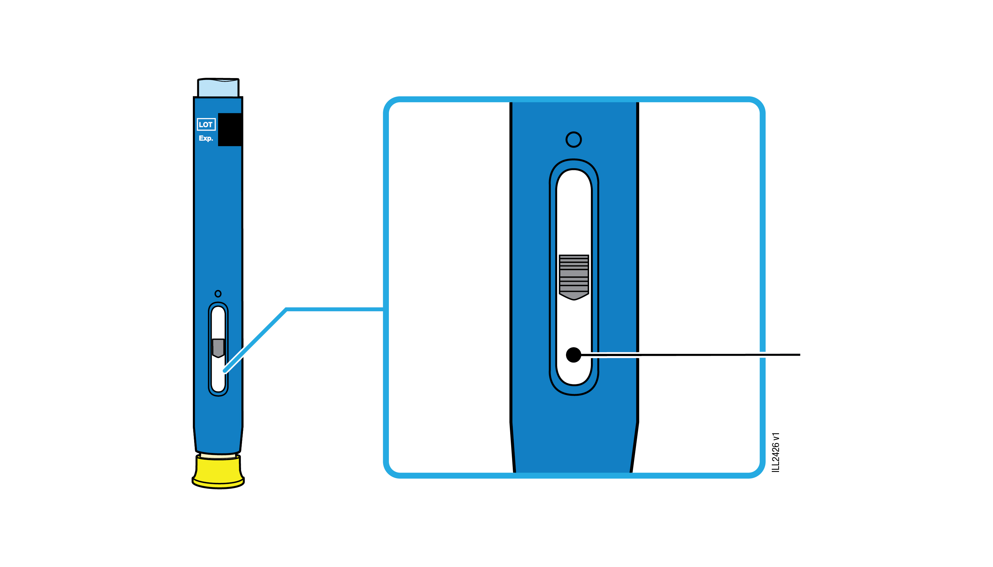
 |  | Zāles
 | Pildspalvveida pilnšļircē var būt redzami gaisa burbuļi.
 | Nelietojiet zāles, ja tās ir duļķainas vai mainījušas krāsu, vai satur pārslas vai daļiņas.
Svarīgi! Ja zāles ir duļķainas vai mainījušas krāsu, vai satur pārslas vai daļiņas, vai ja pildspalvveida pilnšļirce ir bojāta vai tai beidzies derīguma termiņš, sazinieties ar savu ārstu vai veselības aprūpes speciālistu.

2c |  | Pārbaudiet derīguma termiņu (EXP.) un apskatiet, vai pildspalvveida pilnšļirce nav bojāta.
 | 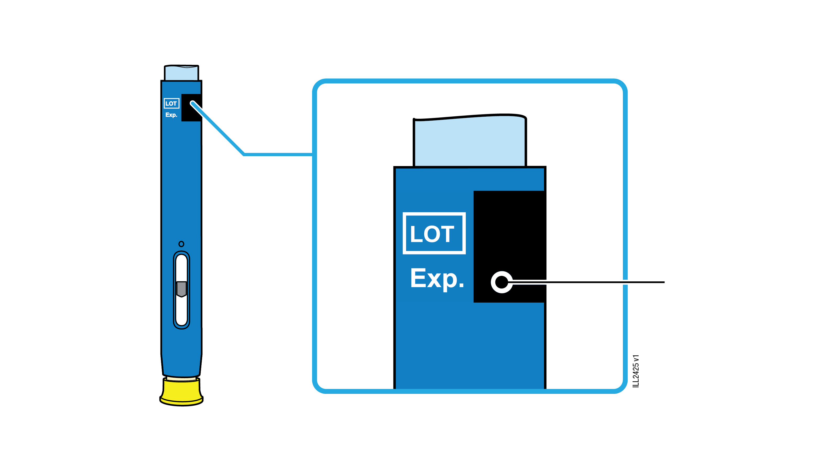
 |  |  | Derīguma termiņš
 | Nelietojiet pildspalvveida pilnšļirci, ja ir pagājis derīguma termiņš.
Nelietojiet pildspalvveida pilnšļirci, ja:
- nav dzeltenā adatas uzgaļa vai tas nav droši piestiprināts;
- kāda daļa izrādās ieplaisājusi vai salauzta;
- tā bija nokritusi uz cietas virsmas.
 | Pārliecinieties, ka Jums ir pareizās zāles un deva.

3 | Sagatavošanās injekcijai
3a | Sameklējiet tālāk norādītos injekcijai vajadzīgos materiālus un novietojiet uz tīras, līdzenas un labi apgaismotas darba virsmas.
 |  | Spirta salvete
 |  | Plāksteris
Tvertne asu  Priekšmetu  izmešanai |  | Vates tampons vai marles plāksnīte

 | AMGEVITA pildspalvveida pilnšļirce (istabas temperatūrā)
 | Tvertne asu priekšmetu izmešanai
 | Spirta salvete
 | Plāksteris
 | Vates tampons vai marles plāksnīte

3b | Injicējiet 1 no norādītajām vietām.
 | Injicējiet augšstilba priekšpusē vai vēderā (izņemot 5 centimetrus ap nabu).
 | Katrai nākamai injekcijai izvēlieties citu vietu.
 | Rūpīgi nomazgājiet rokas ar ūdeni un ziepēm.
 | Notīriet injekcijas vietu ar spirta salveti.
 | Ļaujiet ādai nožūt.
 | Nepieskarieties atkal šai zonai pirms injekcijas.
Svarīgi! Izvairieties no injicēšanas vietās, kur ir rētas, strijas vai kur āda ir jutīga, nobrāzta, apsārtusi vai sacietējusi.

4 | AMGEVITA injicēšana
Svarīgi Noņemiet dzelteno adatas uzgali tikai pirms pašas injekcijas (5 minūšu laikā), jo zāles var izžūt. Uzgali nelieciet atpakaļ.
4a | Turiet pildspalvveida pilnšļirci, lai redzētu lodziņu. Noņemiet dzelteno adatas uzgali, velkot taisnā virzienā.  Iespējams, būs stipri jāvelk.
Lodziņam jābūt redzamam |  | 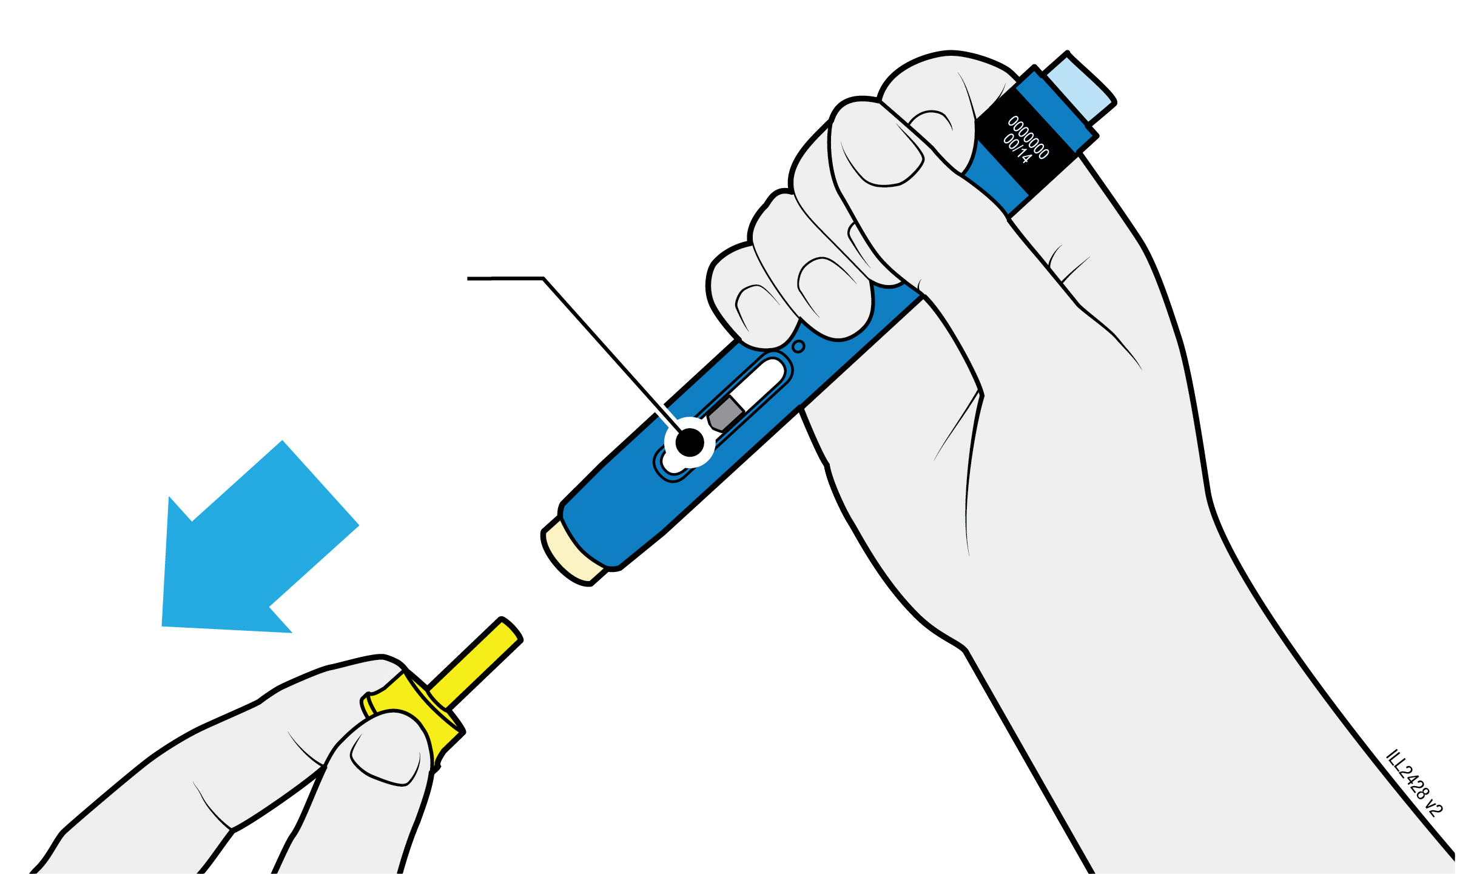
 | Negrieziet, nelokiet un nekustiniet dzelteno adatas uzgali, lai to noņemtu.
 | Nelieciet adatas uzgali atpakaļ. Tā var bojāt adatu.
 | Nenovietojiet pirkstu krēmkrāsas drošības aizsarga iekšpusē.
 | Adatas galā vai krēmkrāsas drošības aizsarga iekšpusē var būt redzams zāļu piliens.

4b | Pirms injekcijas satveriet ādu, lai injekcijas vietā izveidotu stingru virsmu. Novietojiet krēmkrāsas drošības aizsargu tieši uz satvertās ādas.
SATVERIET ādu  injekcijas vietā |  |  | 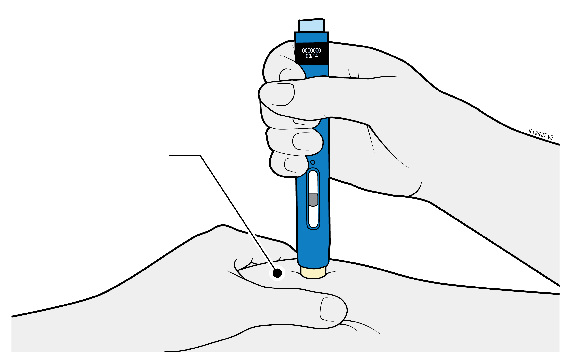
 | Turiet ādu satvertu līdz injekcijas beigām.
 | Pārliecinieties, ka redzat lodziņu.
 | Pārliecinieties, ka pildspalvveida pilnšļirce atrodas tieši virs injekcijas vietas (90 grādu leņķī).
SPIEDIET
un turiet nospiestu pret ādu
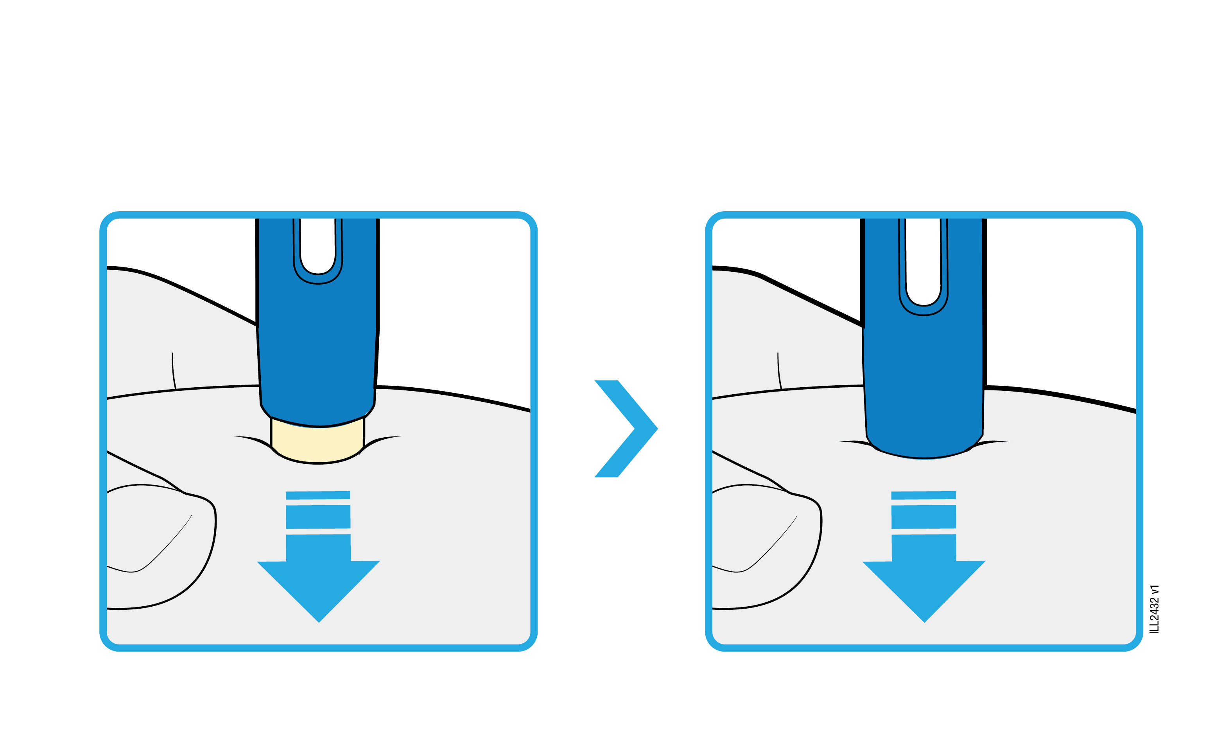
4c |  | Stingri spiediet pildspalvveida pilnšļirces krēmkrāsas drošības aizsargu uz leju, līdz tas apstājas. Turiet pildspalvveida pilnšļirci, nepaceliet.
 |  | Krēmkrāsas drošības aizsargs iespiežas iekšā un atbrīvo gaiši zilo starta pogu.

SPIEDIET
gaiši zilo starta pogu
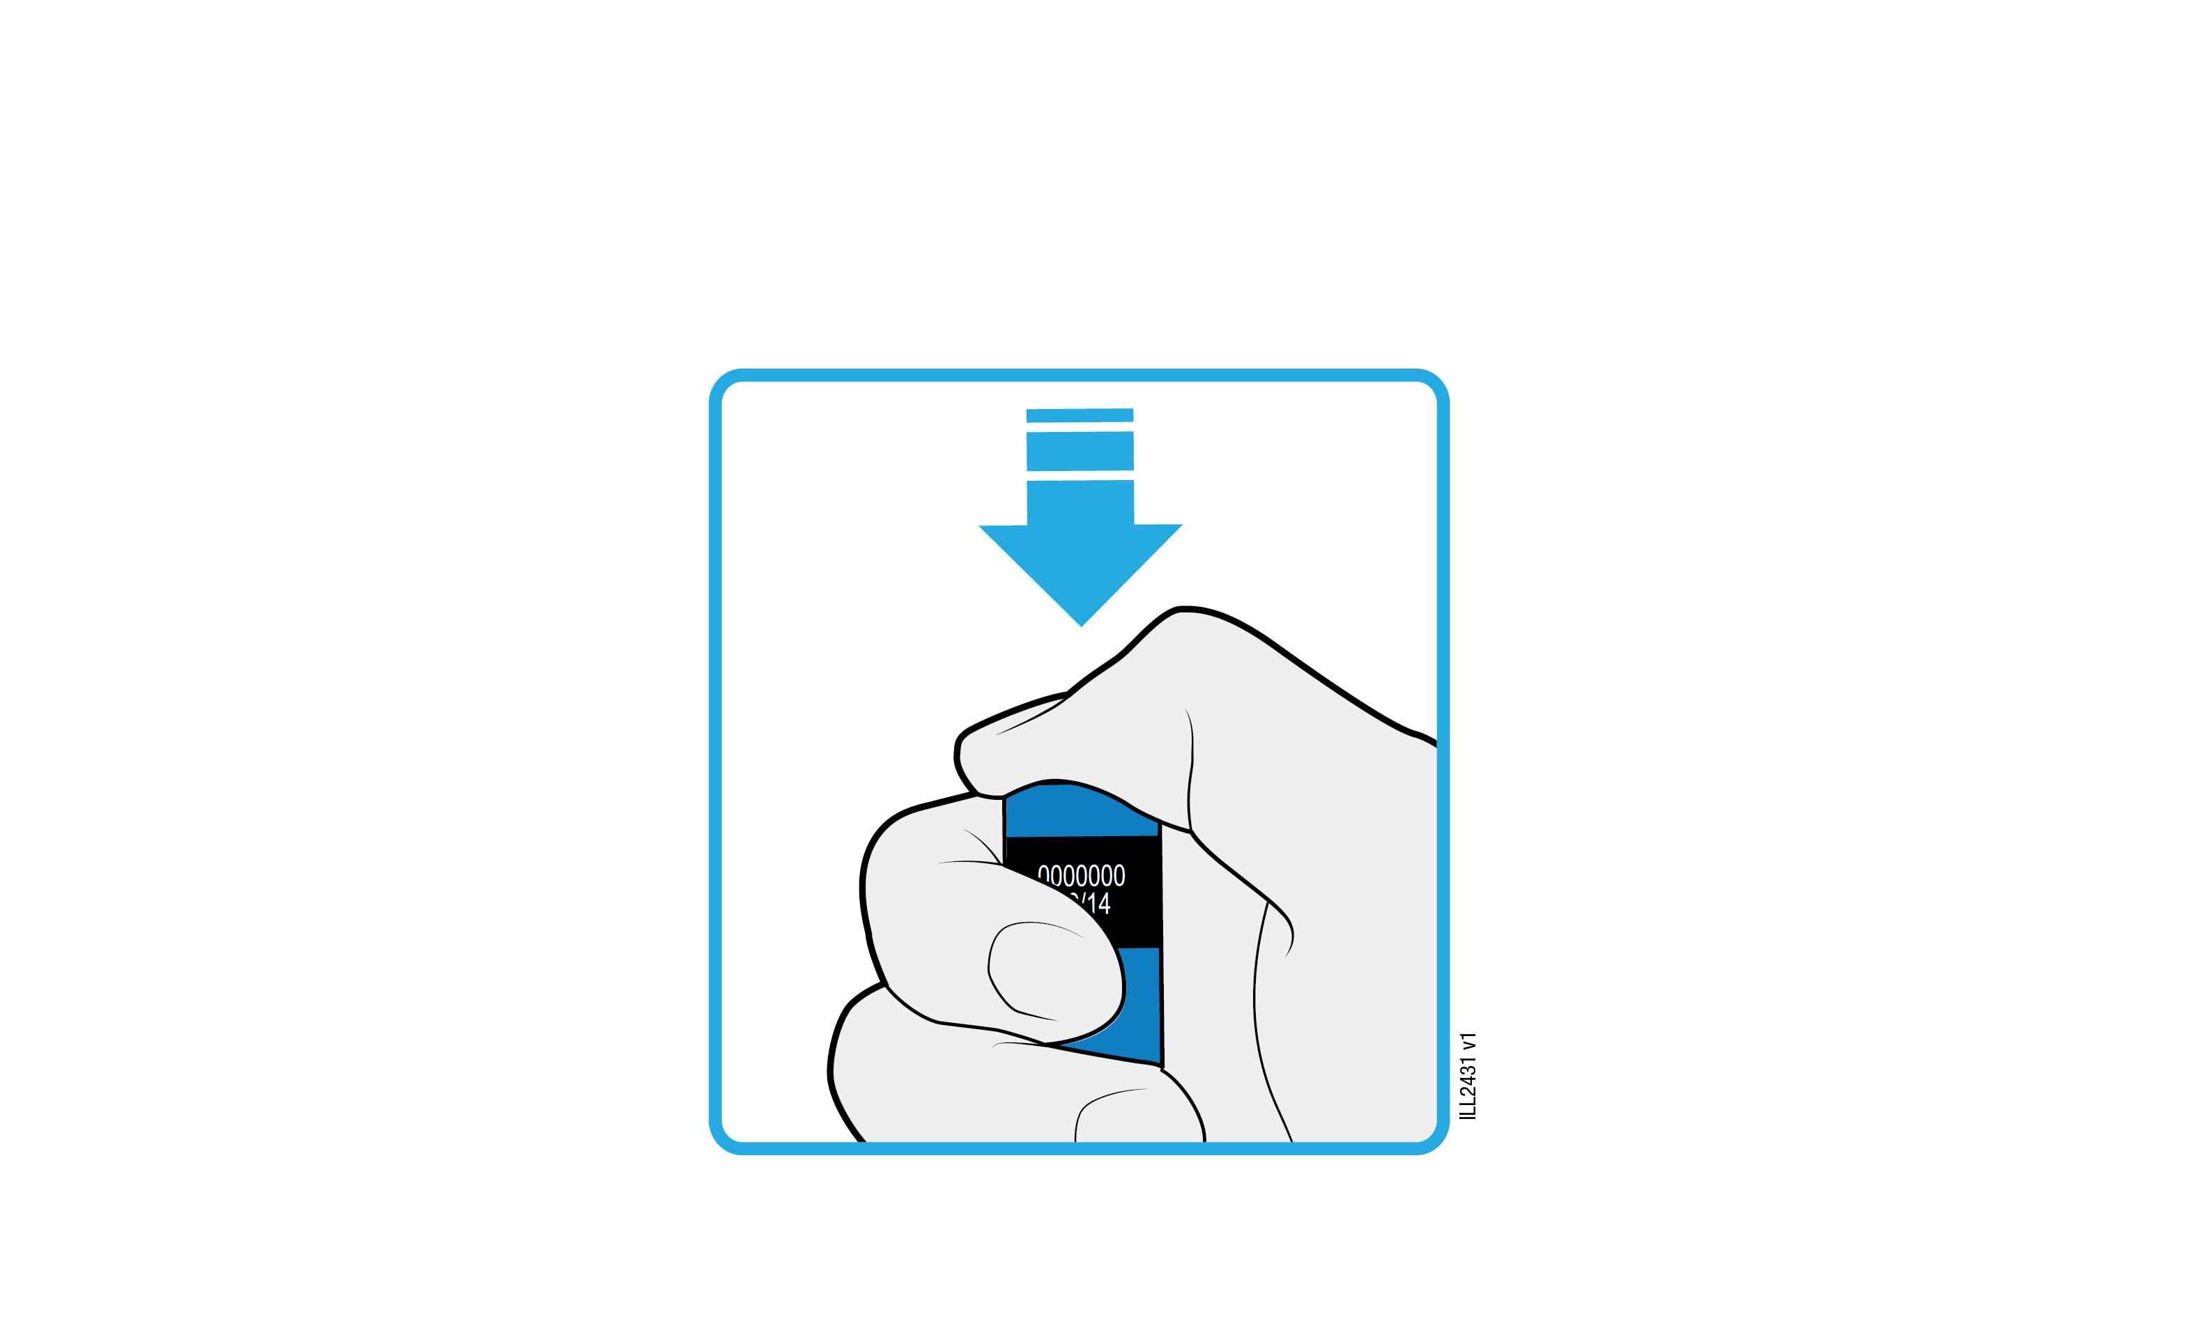
4d | Turpiniet pildspalvveida pilnšļirci spiest uz leju un nospiediet gaiši zilo starta pogu, lai uzsāktu injekciju.
 | Iespējams, dzirdēsiet vai sajutīsiet klikšķi.
 | Lodziņš sāk palikt dzeltens.
 | Var atlaist gaiši zilo starta pogu.

SKATIETIES un PĀRLIECINIETIES,
ka lodziņš kļūst pilnīgi dzeltens
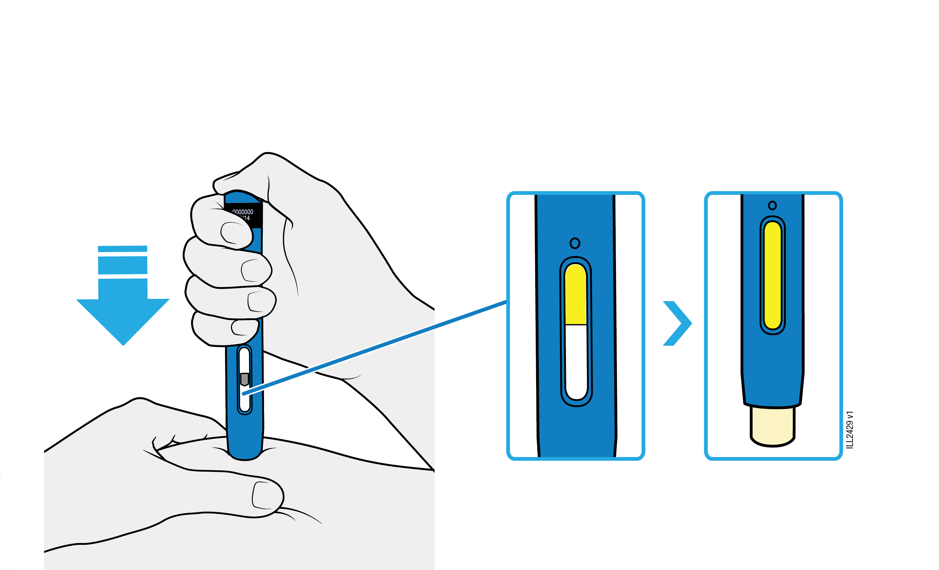

4e | Turpiniet pildspalvveida pilnšļirci spiest uz leju. Kad lodziņš ir pilnīgi dzeltens, injekcija ir pabeigta.
 | Injekcija var ilgt līdz pat 10 sekundēm.
 | Iespējams, dzirdēsiet vai sajutīsiet klikšķi.
 | Noņemiet pildspalvveida pilnšļirci no ādas.
 | Krēmkrāsas drošības aizsargs nosedz adatu.
Svarīgi! Ja lodziņš nav kļuvis pilnīgi dzeltens vai izskatās, ka zāles joprojām tiek injicētas, tas nozīmē, ka Jūs neesat saņēmis visu devu. Nekavējoties sazinieties ar savu ārstu vai veselības aprūpes speciālistu.

5 | AMGEVITA izmešana un injekcijas vietas pārbaudīšana
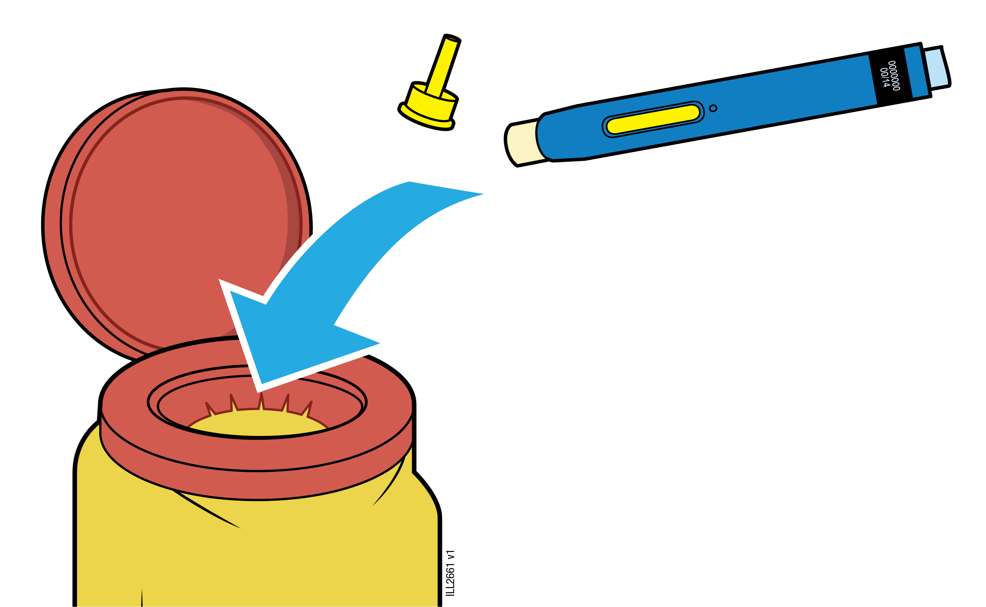
Svarīgi! Neizmetiet pildspalvveida pilnšļirci sadzīves atkritumos.
5a | Izlietoto pildspalvveida pilnšļirci un dzelteno adatas uzgali tūlīt pēc lietošanas ievietojiet tvertnē asu priekšmetu izmešanai.
 | Nelietojiet atkārtoti izmantoto pildspalvveida pilnšļirci.
 | Neaiztieciet krēmkrāsas drošības aizsargu.
5b | Pārbaudiet injekcijas vietu.
 | Neberzējiet injekcijas vietu.
 | Ja tur ir asinis, piespiediet injekcijas vietai vates tamponu vai marles plāksnīti. Ja nepieciešams, izmantojiet plāksteri.

Lietošanas instrukcija: informācija lietotājam

AMGEVITA 80 mg šķīdums injekcijām pildspavveida pilnšļircē
adalimumab

Pirms zāļu lietošanas uzmanīgi izlasiet visu instrukciju, jo tā satur Jums svarīgu informāciju.
- Saglabājiet šo instrukciju! Iespējams, ka vēlāk to vajadzēs pārlasīt.
- Jūsu ārsts Jums iedos arī Pacienta atgādinājuma kartīti, kas satur svarīgu informāciju par drošu lietošanu, ar ko Jums jāiepazīstas pirms AMGEVITA lietošanas un ārstēšanās laikā ar AMGEVITA. Glabājiet pie sevis šo Pacienta atgādinājuma kartīti.
- Ja Jums rodas jebkādi jautājumi, vaicājiet ārstam vai farmaceitam.
- Šīs zāles ir parakstītas tikai Jums. Nedodiet tās citiem. Tās var nodarīt ļaunumu pat tad, ja šiem cilvēkiem ir līdzīgas slimības pazīmes.
- Ja Jums rodas jebkādas blakusparādības, konsultējieties ar ārstu vai farmaceitu. Tas attiecas arī uz iespējamām blakusparādībām, kas nav minētas šajā instrukcijā. Skatīt 4. punktu.

Šajā instrukcijā varat uzzināt

1. Kas ir AMGEVITA un kādam nolūkam to lieto
2. Kas Jums jāzina pirms AMGEVITA lietošanas
3. Kā lietot AMGEVITA
4. Iespējamās blakusparādības
5. Kā uzglabāt AMGEVITA
6. Iepakojuma saturs un cita informācija

1. Kas ir AMGEVITA un kādam nolūkam to lieto

AMGEVITA satur aktīvo vielu adalimumabu, kas iedarbojas uz Jūsu organisma imūno (aizsardzības) sistēmu.

AMGEVITA paredzēts turpmāk minēto iekaisīgo slimību ārstēšanai:
- reimatoīdais artrīts,
- poliartikulārs juvenīls idiopātisks artrīts,
- ar entezītu saistīts artrīts,
- ankilozējošais spondilīts,
- aksiāls spondiloartrīts bez ankilozējoša spondilīta radiogrāfiska apstiprinājuma,
- psoriātiskais artrīts,
- perēkļainā psoriāze,
- hidradenitis suppurativa,
- Krona slimība,
- čūlainais kolīts,
- neinfekciozs uveīts.

AMGEVITA aktīvā viela, adalimumabs, ir cilvēka monoklonāla antiviela. Monoklonālās antivielas ir olbaltumvielas, kas saistās pie noteikta mērķa.

Adalimumaba mērķis ir olbaltumviela, ko sauc par audzēja nekrozes faktoru (tumour necrosis factor,TNFα), kas ir iesaistīts imūnā (aizsardzības) sistēmā un kura līmenis ir paaugstināts augstāk minēto iekaisīgo slimību gadījumā. Piesaistoties TNFα, AMGEVITA mazina iekaisuma procesu šo slimību gadījumā.

Reimatoīdais artrīts

Reimatoīdais artrīts ir iekaisīga locītavu slimība.

AMGEVITA lieto, lai ārstētu reimatoīdo artrītu pieaugušiem. Ja Jums ir vidēji smags vai smags aktīvs reimatoīdais artrīts, Jums vispirms var parakstīt citas slimību modificējošas zāles, piemēram, metotreksātu. Ja Jums nav pietiekami labas atbildes reakcijas uz šīm zālēm, Jums tiks dota AMGEVITA, lai ārstētu reimatoīdo artrītu.

AMGEVITA var lietot arī lai ārstētu smagu, aktīvu un progresējošu reimatoīdo artrītu, ja iepriekš nav saņemta ārstēšana ar metotreksātu.

AMGEVITA palēnina slimības izraisīto locītavu skrimšļu un kaulu bojājumu attīstību un uzlabo locītavu fiziskās funkcijas.

Parasti AMGEVITA lieto kopā ar metotreksātu. Ja Jūsu ārsts nosaka, ka metotreksāts nav piemērots, AMGEVITA var lietot vienu pašu.

Poliartikulārs juvenīls idiopātisks artrīts un ar entezītu saistīts artrīts

Poliartikulārs juvenīls idiopātisks artrīts un ar entezītu saistīts artrīts ir iekaisīgas locītavu slimības, kuras parasti pirmoreiz parādās bērnībā.

AMGEVITA lieto, lai ārstētu poliartikulāru juvenīlu idiopātisku artrītu pacientiem no 2 gadu vecuma un ar entezītu saistīta artrīta ārstēšanai pacientiem no 6 gadu vecuma. Vispirms Jums dos citas slimību modificējošas zāles, piemēram, metotreksātu. Ja Jums nebūs pietiekami laba atbildes reakcija uz šīm zālēm, poliartikulārā juvenīlā idiopātiskā artrīta vai ar entezītu saistīta artrīta ārstēšanai Jums dos AMGEVITA.

Ankilozējošais spondilīts un aksiāls spondiloartrīts bez ankilozējoša spondilīta radiogrāfiska apstiprinājuma

Ankilozējošais spondilīts un aksiāls spondiloartrīts bez ankilozējoša spondilīta radiogrāfiska apstiprinājuma ir iekaisīga mugurkaula slimība.

AMGEVITA lieto, lai ārstētu pieaugušajiem ankilozējošu spondilītu un aksiālu spondiloartrītu bez ankilozējoša spondilīta radiogrāfiska apstiprinājuma. Ja Jums ir ankilozējošais spondilīts vai aksiāls spondiloartrīts bez ankilozējoša spondilīta radiogrāfiska apstiprinājuma, vispirms Jūs saņemsiet citas zāles. Ja Jums nebūs pietiekami laba atbildes reakcija uz šīm zālēm, Jums dos AMGEVITA, lai mazinātu slimības pazīmes un simptomus.

Psoriātiskais artrīts

Psoriātiskais artrīts ir locītavu iekaisums, kas saistīts ar psoriāzi.

AMGEVITA lieto, lai ārstētu psoriātisku artrītu pieaugušajiem. AMGEVITA palēnina slimības izraisīto skrimšļa un locītavu kaulu bojājuma attīstību un uzlabo fiziskās funkcijas.

Perēkļainā psoriāze pieaugušajiem un bērniem

Perēkļainā psoriāze ir ādas slimība, kam raksturīgi sārti, plēkšņaini, sabiezējuši ādas plankumi, kas pārklāti ar sudraboti baltām zvīņām. Perēkļainā psoriāze var skart arī nagus, tos sadrupinot, padarot biezus un atdalot no naga gultnes, kas var būt sāpīgi. Uzskata, ka psoriāzi izraisa organisma imūnās sistēmas traucējumi, kas rada pastiprinātu ādas šūnu veidošanos.

AMGEVITA lieto, lai ārstētu vidēji smagu un smagu perēkļaino psoriāzi pieaugušajiem. AMGEVITA arī lieto, lai ārstētu smagu perēkļaino psoriāzi bērniem un pusaudžiem vecumā no 4 līdz 17 gadiem, kuriem lokāla terapija un fototerapija nav devusi gaidīto rezultātu vai nav piemērota.

Hidradenitis suppurativa pieaugušajiem un pusaudžiem

Hidradenitis suppurativa (dažreiz sauc par acne inversa) ir hroniska un bieži vien sāpīga iekaisīga ādas slimība. Simptomi var būt sāpīgi mezgliņi (mezgli) un abscesi (augoņi), kas izdala strutas. Visbiežāk tas skar konkrētās ādas vietas, piemēram, zem krūtīm, padusēs, cisku iekšpusē, cirkšņos un gurnos. Skartajos apvidos var rasties arī rētas.

AMGEVITA lieto, lai ārstētu hidradenitis suppurativa pieaugušajiem un pusaudžiem no 12 gadu vecuma. AMGEVITA var samazināt Jums esošo mezgliņu un abscesu skaitu, un sāpes, kas bieži ir saistītas ar slimību. Jums vispirms var parakstīt citas zāles. Ja Jums nebūs pietiekami labas reakcijas uz tām, Jums dos AMGEVITA.

Krona slimība pieaugušajiem un bērniem

Krona slimība ir gremošanas trakta iekaisīga slimība.

AMGEVITA lieto, lai ārstētu Krona slimību pieaugušajiem un bērniem vecumā no 6 līdz 17 gadiem. Ja Jums ir Krona slimība, vispirms Jums dos citas zāles. Ja Jums nebūs pietiekami laba atbildes reakcija uz šīm zālēm, Jums dos AMGEVITA, lai mazinātu Krona slimības pazīmes un simptomus.

Čūlainais kolīts pieaugušajiem un bērniem

Čūlainais kolīts ir iekaisīga resnās zarnas slimība.

AMGEVITA lieto, lai ārstētu vidēji smagu vai smagu čūlaino kolītu pieaugušajiem un bērniem vecumā no 6 līdz 17 gadiem. Ja Jums ir čūlainais kolīts, tad vispirms Jums dos citas zāles. Ja Jums nebūs pietiekami laba atbildes reakcija uz šīm zālēm, Jums dos AMGEVITA, lai mazinātu slimības pazīmes un simptomus.

Neinfekciozs uveīts pieaugušajiem un bērniem

Neinfekciozs uveīts ir iekaisīga slimība, kas bojā noteiktas acs daļas.

AMGEVITA lieto, lai ārstētu:
- pieaugušos, kuriem ir neinfekciozs uveīts kopā ar acs mugurējās daļas iekaisumu;
- bērnus no divu gadu vecuma, kuriem ir hronisks neinfekciozs uveīts kopā ar acs priekšējās daļas iekaisumu.

Šis iekaisums var pasliktināt redzi un/vai radīt plankumus acī (melnus punktus vai smalkas līnijas, kas kustas redzes laukā). AMGEVITA samazina šo iekaisumu.

2. Kas Jums jāzina pirms AMGEVITA lietošanas

Nelietojiet AMGEVITA šādos gadījumos:

- ja Jums ir alerģija pret adalimumabu vai kādu citu (6. punktā minēto) šo zāļu sastāvdaļu;
- ja Jums ir smaga infekcija, tai skaitā aktīva tuberkuloze, sepse (asins infekcija) vai citas oportūnistiskas infekcijas (neparastas infekcijas, kas ir saistītas ar novājinātu imūno sistēmu) (skatīt “Brīdinājumi un piesardzība lietošanā”). Svarīgi pastāstīt ārstam, ja Jums ir infekcijas simptomi, piemēram, drudzis, brūces, nogurums, bojāti zobi;
- ja Jums ir vidēji smaga vai smaga sirds mazspēja. Svarīgi pastāstīt ārstam, ja Jums ir bijušas vai ir nopietnas problēmas ar sirdi (skatīt “Brīdinājumi un piesardzība lietošanā”).

Brīdinājumi un piesardzība lietošanā

Pirms AMGEVITA lietošanas konsultējieties ar ārstu vai farmaceitu:

Alerģiskas reakcijas

- Ja Jums rodas alerģiskas reakcijas ar tādiem simptomiem kā spiedoša sajūta krūškurvī, sēkšana, reibonis, pietūkums vai izsitumi, vairs neinjicējiet AMGEVITA un nekavējoties konsultējieties ar ārstu, jo retos gadījumos šīs reakcijas var būt dzīvībai bīstamas.

Infekcijas

- Ja Jums ir infekcija, tai skaitā ilgstoša vai lokāla (piemēram, apakšstilba čūla), konsultējieties ar ārstu pirms AMGEVITA lietošanas. Ja šaubāties, konsultējieties ar ārstu.
- Jūs varat vieglāk iegūt infekciju, kamēr ārstējaties ar AMGEVITA. Šis risks var paaugstināties, ja Jums ir traucēta plaušu funkcija. Šīs infekcijas var būt smagas, un tās var būt, piemēram, tuberkuloze, vīrusu, sēnīšu, parazītu vai baktēriju izraisītas infekcijas vai citas oportūnistiskas infekcijas un sepse, kas retos gadījumos var būt dzīvībai bīstama. Svarīgi pastāstīt ārstam, ja Jums rodas tādi simptomi kā drudzis, brūces, nogurums vai bojāti zobi. Ārsts var ieteikt īslaicīgi pārtraukt AMGEVITA lietošanu.

Tuberkuloze

- Tā kā pacientiem, kas ārstējās ar adalimumabu, ir ziņots par tuberkulozes gadījumiem, ārsts pirms ārstēšanas ar AMGEVITA pārbaudīs, vai Jums nav tuberkulozes pazīmes vai simptomi. Pārbaude ietvers medicīnisku novērtēšanu, kas ietver pilnu slimību vēsturi un atbilstošus atlases izmeklējumus (piemēram, krūškurvja rentgenuzņēmumu un tuberkulīna testu). Pārbaudes veikšana un rezultāti jāieraksta Jūsu Pacienta atgādinājuma kartītē. Ļoti svarīgi pastāstīt ārstam, ja Jums kādreiz ir bijusi tuberkuloze vai ja Jūs esat bijis ciešā kontaktā ar kādu, kuram bijusi tuberkuloze.
- Ārstēšanas laikā var rasties tuberkuloze, pat ja Jūs esat saņēmis profilaktisku prettuberkulozes terapiju.
- Ja tuberkulozes simptomi (pastāvīgs klepus, ķermeņa masas samazināšanās, gurdenums, viegls drudzis) vai jebkura cita infekcija rodas ārstēšanas laikā vai pēc tās, nekavējoties pastāstiet par to ārstam.

Periodiskas infekcijas / infekciju uzliesmojumi

- Informējiet ārstu, ja Jūs dzīvojat vai ceļojat pa apvidiem, kur sēnīšu infekcijas, piemēram, histoplazmoze, kokcidioidomikoze vai blastomikoze, ir endēmiskas.
- Informējiet ārstu, ja Jums bijušas periodiskas infekcijas vai citi stāvokļi, kas paaugstina infekcijas risku.

B hepatīta vīruss

- Informējiet ārstu, ja esat B hepatīta vīrusa (HBV) nēsātājs, ja Jums ir aktīvs B hepatīts vai domājat, ka Jums ir risks inficēties ar HBV. Ārstam ir jāveic Jums HBV tests. AMGEVITA var izraisīt HBV reaktivāciju cilvēkiem, kuri ir šī vīrusa nēsātāji. Dažos gadījumos, īpaši, ja lietojat citas zāles, kas nomāc imūno sistēmu, HBV reaktivācija var būt dzīvībai bīstama.

Vecums virs 65 gadiem

- Ja Jūs esat vecāks par 65 gadiem, AMGEVITA lietošanas laikā Jūs varat būt uzņēmīgs pret infekcijām. AMGEVITA laikā Jums un ārstam jāvelta īpaša uzmanība infekcijas pazīmēm. Ja Jums parādās infekcijas simptomi, piemēram, drudzis, brūces, nogurums vai zobu bojājumi, ir svarīgi par to pastāstīt ārstam.

Operācijas vai stomatoloģiskas procedūras

- Ja Jums tiek plānotas operācijas vai stomatoloģiskas procedūras, informējiet ārstu, ka Jūs saņemat AMGEVITA. Ārsts var ieteikt īslaicīgi pārtraukt AMGEVITA lietošanu.

Demielinizējoša slimības

- Ja Jums ir vai attīstās tāda demielinizējoša slimība kā multiplā skleroze, ārsts izlems, vai Jūs varat lietot vai turpināt lietot AMGEVITA. Nekavējoties pastāstiet ārstam, ja Jums rodas tādi simptomi kā redzes izmaiņas, nespēks kājās vai rokās, nejutīgums vai tirpšana kādā ķermeņa daļā.

Vakcinācija

- Noteiktas vakcīnas satur dzīvas, novājinātas baktērijas vai vīrusus, kuri var izraisīt infekcijas, un tās nedrīkst lietot, kamēr ārstējaties ar AMGEVITA. Lūdzu, konsultējieties ar ārstu pirms saņemat jebkādu vakcīnu. Bērniem pirms ārstēšanas ar AMGEVITA uzsākšanas, ja iespējams, jānodrošina visa imunizācija saskaņā ar spēkā esošajām imunizācijas vadlīnijām.
- Ja Jūs esat saņēmusi AMGEVITA grūtniecības laikā, Jūsu bērnam var būt paaugstināts infekcijas attīstības risks aptuveni līdz pieciem mēnešiem pēc pēdējās devas, ko Jūs esat saņēmusi grūtniecības laikā. Ir svarīgi pastāstīt Jūsu bērna ārstam un citiem veselības aprūpes speciālistiem par to, ka grūtniecības laikā esat lietojusi AMGEVITA, lai viņi var izlemt, kad Jūsu bērnam ir jāsaņem jebkāda vakcīna.

Sirds mazspēja

- Ja Jums ir viegla sirds mazspēja un Jūs tiekat ārstēts ar AMGEVITA, ārstam rūpīgi jākontrolē Jūsu sirds mazspējas gaita. Svarīgi pastāstīt ārstam, ja Jums ir bijušas vai ir nopietnas sirds problēmas. Ja Jums rodas jauni vai pasliktinās sirds mazspējas simptomi (piemēram, aizdusa, kāju pietūkums), nekavējoties sazinieties ar ārstu. Jūsu ārsts izlems, vai Jums jālieto AMGEVITA.

Drudzis, asins izplūdumi, asiņošana vai bālums

- Dažiem pacientiem organisms var neveidot pietiekami daudz asins šūnu, kas palīdz organismam cīnīties ar infekcijām vai apturēt asiņošanu. Ja Jums sākas drudzis, kas nepāriet, viegli rodas zilumi vai sākas asiņošana, vai izskatāties ļoti bāls, nekavējoties sazinieties ar ārstu. Ārsts var izlemt pārtraukt ārstēšanu.

Vēzis

- Bērniem un pieaugušiem pacientiem, kuri lietojuši adalimumabu vai citus TNF-blokatorus, ir bijuši ļoti reti noteikta vēža veida rašanās gadījumi. Cilvēkiem, kuriem ir smagāks reimatoīdais artrīts jau ilgstoši, var būt augstāks vidējais risks saslimt ar limfomu (vēzi, kas ietekmē limfātisko sistēmu) un leikozi (vēzi, kas ietekmē asinis un kaulu smadzenes).
- Ja lietojat AMGEVITA, var paaugstināties limfomas, leikozes un cita veida vēža saslimšanas risks. Retos gadījumos pacientiem, kuri lieto adalimumabu, tika novērota specifiska un smaga veida limfoma. Daži no šiem pacientiem tika ārstēti arī ar azatioprīnu vai 6-merkaptopurīnu. Pastāstiet savam ārstam, ja Jūs lietojat azatioprīnu vai 6-merkaptopurīnu kopā ar AMGEVITA
- Turklāt pacientiem, kuri lieto adalimumabu, novēroti nemelanomas ādas vēža gadījumi. Ja terapijas laikā vai pēc tam rodas jauni ādas bojājumi vai ja mainās jau esošo bojājumu izskats, pastāstiet par to savam ārstam.
- Ar citu TNF-blokatoru ārstētiem pacientiem ar specifiska veida plaušu slimību, ko sauc par hronisku obstruktīvu plaušu slimību (HOPS), bijuši cita vēža, nevis limfomas gadījumi. Ja Jums ir HOPS vai esat liels smēķētājs, Jums jāapspriež ar ārstu, vai ārstēšana ar TNF-blokatoru Jums ir piemērota.

Autoimūna saslimšana

- Retos gadījumos ārstēšana ar AMGEVITA var izraisīt vilkēdei līdzīgu sindromu. Sazinieties ar ārstu, ja rodas tādi simptomi kā ilgstoši, neizskaidrojamas izcelsmes izsitumi, drudzis, locītavu sāpes vai nogurums.

Lai uzlabotu šo zāļu izsekojamību, ārstam vai farmaceitam jāieraksta Jums iedoto zāļu nosaukums un sērijas numurs Jūsu slimības vēsturē. Jūs arī varat pierakstīt šo informāciju gadījumam, ja šī informācija no Jums tiktu prasīta nākotnē.

Bērni un pusaudži

- Vakcinācija: ja iespējams, bērniem pirms AMGEVITA lietošanas uzsākšanas ir jāsaņem visas nepieciešamās vakcīnas.

- Nedodiet AMGEVITA bērniem ar poliartikulāru juvenīlo idiopātisko artrītu līdz 2 gadu vecumam.

- Nedodiet AMGEVITA bērniem ar perēkļaino psoriāzi līdz 4 gadu vecumam.

- Nedodiet AMGEVITA bērniem ar Krona slimību vai čūlainu kolītu līdz 6 gadu vecumam.

Citas zāles un AMGEVITA

Pastāstiet ārstam vai farmaceitam par visām zālēm, kuras lietojat pēdējā laikā, esat lietojis vai varētu lietot.

AMGEVITA var lietot kopā ar metotreksātu vai noteiktiem slimību modificējošiem pretreimatisma līdzekļiem (sulfasalazīns, hidroksihlorohīns, leflunomīds un injicējamie zelta preparāti), steroīdiem vai pretsāpju līdzekļiem, tai skaitā nesteroīdiem pretiekaisuma līdzekļiem.

Nopietnas infekcijas paaugstināta riska dēļ AMGEVITA nedrīkst lietot kopā ar zālēm, kas satur aktīvo vielu – anakinru vai abataceptu. Ja Jums ir jautājumi, lūdzu, jautājiet ārstam.

Grūtniecība un barošana ar krūti

- Jums ieteicams apsvērt piemērota pretapaugļošanās līdzekļa lietošanu, lai novērstu grūtniecību, un tā lietošana būtu jāturpina vismaz 5 mēnešus pēc ārstēšanas pārtraukšanas ar AMGEVITA.
- Ja Jums ir iestājusies grūtniecība, ja domājat, ka Jums varētu būt iestājusies grūtniecība, vai plānojat grūtniecību, konsultējieties ar ārstu par šo zāļu lietošanu.
- AMGEVITA grūtniecības laikā drīkst lietot tikai tad, ja tas ir nepieciešams.
- Saskaņā ar grūtniecības pētījumu, iedzimtu defektu risks gadījumos, kad mātes grūtniecības laikā bija saņēmušas AMGEVITA, nepārsniedza risku, kāds bija tad, ja mātes ar to pašu slimību AMGEVITA nesaņēma.
- AMGEVITA drīkst lietot barošanas ar krūti periodā.
- Ja Jūs saņemat AMGEVITA grūtniecības laikā, Jūsu mazulim var būt paaugstināts risks iegūt infekciju.
- Pirms Jūsu mazulis saņem jebkādu vakcīnu (plašāku informāciju par vakcīnām skatīt punktā “Brīdinājumi un piesardzība lietošanā”), ir svarīgi pastāstīt Jūsu mazuļa ārstam un citiem veselības aprūpes speciālistiem par to, ka grūtniecības laikā esat lietojusi AMGEVITA.

Transportlīdzekļu vadīšana un mehānismu apkalpošana

AMGEVITA var nedaudz ietekmēt Jūsu spēju vadīt transportlīdzekli, braukt ar velosipēdu vai apkalpot mehānismus. Pēc AMGEVITA lietošanas iespējama istabas rotēšanas sajūta (vertigo) un redzes traucējumi.

AMGEVITA satur nātriju

Šīs zāles satur mazāk par 1 mmol nātrija (23 mg) katrā 0,8 ml devā, – būtībā tās ir “nātriju nesaturošas”.

3. Kā lietot AMGEVITA

Vienmēr lietojiet šīs zāles tieši tā, kā ārsts vai farmaceits Jums teicis. Neskaidrību gadījumā vaicājiet ārstam vai farmaceitam.

Pieaugušie ar reimatoīdo artrītu, psoriātisko artrītu, ankilozējošo spondilītu vai aksiālu spondiloartrītu bez ankilozējoša spondilīta radiogrāfiska apstiprinājuma

AMGEVITA injicē zem ādas (subkutāni). Parastā deva pieaugušajiem ar reimatoīdo artrītu, ankilozējošu spondilītu, aksiālu spondiloartrītu bez ankilozējoša spondilīta radiogrāfiska apstiprinājuma un psoriātisko artrītu ir 40 mg katru otro nedēļu.

Reimatoīdā artrīta gadījumā metotreksāta lietošanu turpina, kamēr lieto AMGEVITA. Ja ārsts noteicis, ka metotreksāts Jums nav piemērots, AMGEVITA var lietot vienu pašu.

Ja Jums ir reimatoīdais artrīts un Jūs nesaņemat metotreksātu ar AMGEVITA terapiju, Jūsu ārsts var izlemt nozīmēt 40 mg katru nedēļu vai 80 mg katru otro nedēļu.

Pieaugušie ar perēkļaino psoriāzi

Parastā deva pieaugušajiem ar perēkļaino psoriāzi ir sākumā 80 mg, pēc tam 40 mg katru otro nedēļu, sākot ar vienu nedēļu pēc sākotnējās devas ievadīšanas. Jums jāturpina injicēt AMGEVITA tik ilgi, cik ārsts Jums teicis. Atbilstoši Jūsu atbildes reakcijai, ārsts var palielināt devu līdz 40 mg katru nedēļu vai 80 mg katru otro nedēļu.

Pieaugušie ar hidradenitis suppurativa

Parastā deva pieaugušajiem ar hidradenitis suppurativa ir sākumā 160 mg (divas 80 mg injekcijas vienā dienā vai vienu 80 mg injekciju dienā divas dienas pēc kārtas), pēc tam 80 mg (ievadīt vienas 80 mg injekcijas veidā) divas nedēļas vēlāk. Pēc divām nākamajām nedēļām turpināt ar 40 mg devu katru nedēļu vai 80 mg katru otro nedēļu, kā norādījis Jūsu ārsts. Ārstēšanas laikā Jums ir ieteicams katru dienu veikt ādas bojājumu ārēju antiseptisku apstrādi.

12–17 gadus veci pusaudži ar hidradenitis suppurativa un ķermeņa masu vismaz 30 kg

Ieteicamā AMGEVITA sākotnējā deva ir 80 mg, pēc tam 40 mg katru otro nedēļu, sākot ar nākamo nedēļu. Ja, lietojot 40 mg AMGEVITA katru otro nedēļu, Jūsu atbildes reakcija nav pietiekama, ārsts var palielināt devu līdz 40 mg katru nedēļu vai 80 mg katru otro nedēļu.

Jums ir ieteicams katru dienu apstrādāt ādas bojājumus ar antiseptisku līdzekli.

Pieaugušie ar Krona slimību

Parastā dozēšanas shēma Krona slimības gadījumā ir 80 mg sākumā un pēc tam 40 mg katru otro nedēļu, sākot pēc divām nedēļām. Ja nepieciešama ātrāka atbildes reakcija, ārsts var parakstīt 160 mg sākotnējo devu (divas 80 mg injekcijas vienā dienā vai viena 80 mg injekcija dienā divas dienas pēc kārtas), tad 80 mg pēc divām nedēļām un pēc tam 40 mg katru otro nedēļu. Atkarībā no Jūsu atbildes reakcijas, ārsts var palielināt devu līdz 40 mg katru nedēļu vai 80 mg katru otro nedēļu.

Bērni un pusaudži ar Krona slimību

6–17 gadus veci bērni un pusaudži ar ķermeņa masu < 40 kg

Parastā devu lietošanas shēma ir 40 mg vispirms un pēc tam 20 mg pēc divām nedēļām. Ja nepieciešama ātrāka atbildes reakcija, ārsts var parakstīt sākotnējo devu 80 mg un pēc tam 40 mg pēc divām nedēļām.

Vēlāk parastā deva ir 20 mg katru otro nedēļu. Atkarībā no Jūsu atbildes reakcijas ārsts var palielināt devu ievadīšanas biežumu līdz 20 mg katru nedēļu.

40 mg pildspalvveida pilnšļirci nevar lietot 20 mg devai. 20 mg devai tomēr ir pieejama AMGEVITA 20 mg pilnšļirce.

6–17 gadus veci bērni un pusaudži ar ķermeņa masu vismaz 40 kg

Parastā devu lietošanas shēma ir 80 mg vispirms un pēc tam 40 mg pēc divām nedēļām. Ja nepieciešama ātrāka atbildes reakcija, ārsts var parakstīt 160 mg sākotnējo devu (divas 80 mg injekcijas vienā dienā vai viena 80 mg injekcija dienā divas dienas pēc kārtas) un pēc tam 80 mg pēc divām nedēļām.

Vēlāk parastā deva ir 40 mg katru otro nedēļu. Atkarībā no Jūsu atbildes reakcijas ārsts var palielināt devu līdz 40 mg katru nedēļu vai 80 mg katru otro nedēļu.

Pieaugušie ar čūlaino kolītu

Parastā AMGEVITA deva pieaugušajiem ar čūlaino kolītu ir 160 mg sākumā (divas 80 mg injekcijas vienā dienā vai viena 80 mg injekcija dienā divas dienas pēc kārtas) un 80 mg divas nedēļas vēlāk, pēc tam 40 mg katru otro nedēļu. Atkarībā no Jūsu atbildes reakcijas ārsts var palielināt devu līdz 40 mg katru nedēļu vai 80 mg katru otro nedēļu.

Bērni un pusaudži ar čūlaino kolītu

Bērni no 6 gadu vecuma un pusaudži, kuru ķermeņa masa ir mazāka par 40 kg

Parastā AMGEVITA deva ir 80 mg vispirms un 40 mg (viena 40 mg injekcija) pēc divām nedēļām. Pēc tam parastā deva ir 40 mg katru otro nedēļu.

Pacientiem, kas, lietojot 40 mg devu katru otro nedēļu, sasniedz 18 gadu vecumu, jāturpina saņemt nozīmēto devu.

Bērni no 6 gadu vecuma un pusaudži ar ķermeņa masu vismaz 40 kg

Parastā AMGEVITA deva ir 160 mg (divas 80 mg injekcijas vienā dienā vai viena 80 mg injekcija dienā divas dienas pēc kārtas) vispirms un 80 mg pēc divām nedēļām. Pēc tam parastā deva ir 80 mg katru otro nedēļu.

Pacientiem, kas, lietojot 80 mg devu katru otro nedēļu, sasniedz 18 gadu vecumu, jāturpina saņemt nozīmēto devu.

Pieaugušie ar neinfekciozu uveītu

Pieaugušajiem ar neinfekciozu uveītu parastā sākotnējā deva ir 80 mg, turpina ar 40 mg katru otro nedēļu, sākot 1 nedēļu pēc sākotnējās devas. Jums jāturpina injicēt AMGEVITA tik ilgi, cik norādījis Jūsu ārsts.

Neinfekciozā uveīta gadījumā AMGEVITA lietošanas laikā var turpināt lietot kortikosteroīdus vai citas zāles, kas ietekmē imūno sistēmu. AMGEVITA var lietot arī vienu pašu.

Bērni no divu gadu vecuma un pusaudži ar hronisku neinfekciozu uveītu

Bērni no divu gadu vecuma un pusaudži ar ķermeņa masu < 30 kg

AMGEVITA parastā deva ir 20 mg katru otro nedēļu kombinācijā ar metotreksātu.

Jūsu ārsts var nozīmēt arī 40 mg sākotnējo devu, ko var lietot vienu nedēļu pirms parasto devu lietošanas uzsākšanas.

40 mg pildspalvveida pilnšļirci nevar lietot 20 mg devai. 20 mg devai tomēr ir pieejama AMGEVITA 20 mg pilnšļirce.

Bērni no divu gadu vecuma un pusaudži ar ķermeņa masu vismaz 30 kg

AMGEVITA parastā deva ir 40 mg katru otro nedēļu kombinācijā ar metotreksātu.

Jūsu ārsts var nozīmēt arī 80 mg sākotnējo devu, ko var lietot vienu nedēļu pirms parasto devu lietošanas uzsākšanas.

Lietošanas metode un ievadīšanas veids

AMGEVITA ievada injekcijas veidā zem ādas (subkutāna injekcija).

Sīkākas norādes par AMGEVITA ievadīšanu atradīsiet sadaļā “Lietošanas instrukcija”.

Ja esat lietojis AMGEVITA vairāk nekā noteikts

Ja nejauši esat injicējis AMGEVITA biežāk nekā noteicis Jūsu ārsts vai farmaceits, sazinieties ar ārstu vai farmaceitu un izstāstiet, ka esat pārdozējis zāles. Paņemiet līdzi šo zāļu ārējo iesaiņojumu, pat ja tas ir tukšs.

Ja esat aizmirsis lietot AMGEVITA

Ja esat aizmirsis veikt sev injekciju, injicējiet nākamo AMGEVITA devu uzreiz, kad atceraties. Tad lietojiet nākamo devu pēc sākumā noteiktā grafika, it kā Jūs nebūtu aizmirsis injicēt devu.

Ja pārtraucat lietot AMGEVITA

Lēmums par AMGEVITA lietošanas pārtraukšanu ir jāapspriež ar ārstu. Pēc lietošanas pārtraukšanas simptomi var atjaunoties.

Ja Jums ir kādi jautājumi par šo zāļu lietošanu, jautājiet ārstam vai farmaceitam.

4. Iespējamās blakusparādības

Tāpat kā visas zāles, šīs zāles var izraisīt blakusparādības, kaut arī ne visiem tās izpaužas. Lielākā daļa blakusparādību ir vieglas vai vidēji smagas. Taču dažas var būt tik nopietnas, ka nepieciešama ārstēšana. Blakusparādības var parādīties laikā līdz 4 mēnešiem pēc pēdējās AMGEVITA injekcijas.

Nekavējoties konsultējieties ar ārstu, ja Jums ir alerģiskas reakcijas vai sirds mazspējas pazīmes:
- izteikti izsitumi, nātrene vai citas alerģiskas reakcijas pazīmes;
- pietūkusi seja, rokas, kājas;
- apgrūtināta elpošana, rīšana;
- aizdusa slodzes laikā vai atguļoties, vai kāju pietūkums.

Konsultējieties ar savu ārstu pēc iespējas ātrāk, ja Jums ir:
- infekcijas pazīmes – drudzis, slikta dūša, brūces, bojāti zobi, dedzinoša sajūta urinējot;
- vājums vai nogurums;
- klepus;
- tirpas;
- nejutīgums;
- redzes dubultošanās;
- roku vai kāju vājums;
- ādas vēža pazīmes, piemēram, uztūkums vai vaļējs jēlums, kas nedzīst;
- pazīmes un simptomi, kas liecina par asins sastāva izmaiņām – piemēram, nepārejošs drudzis, zilumu veidošanās, asiņošana, bālums.

Minētie simptomi var būt zemāk minēto blakusparādību pazīmes, kas novērotas adalimumaba lietošanas gadījumā.

Ļoti bieži (var skart vairāk nekā 1 no 10 cilvēkiem):
- reakcijas injekcijas vietā (tai skaitā sāpes, pietūkums, apsārtums vai nieze);
- elpceļu infekcijas (tai skaitā saaukstēšanās, iesnas, deguna blakusdobumu infekcija, pneimonija);
- galvassāpes;
- sāpes vēderā;
- slikta dūša un vemšana;
- izsitumi;
- skeleta un muskuļu sāpes.

Bieži (var skart līdz 1 no 10 cilvēkiem):
- nopietnas infekcijas (tai skaitā asins saindēšanās un gripa);
- zarnu infekcijas (tai skaitā gastroenterīts);
- ādas infekcijas (tai skaitā celulīts un jostas roze);
- ausu infekcija;
- mutes dobuma infekcijas (tai skaitā zobu infekcijas un aukstumpumpas);
- dzimumceļu infekcijas;
- urīnceļu infekcijas;
- sēnīšu infekcijas;
- locītavu infekcijas;
- labdabīgi audzēji;
- ādas vēzis;
- alerģiskas reakcijas (tai skaitā sezonāla alerģija);
- dehidratācija;
- garastāvokļa svārstības (tai skaitā depresija);
- trauksme;
- grūtības aizmigt;
- jušanas traucējumi, piemēram, tirpšana, durstīšanas sajūta un nejutība;
- migrēna;
- nervu saknīšu nospiedums (tai skaitā muguras lejasdaļas sāpes un kāju sāpes);
- redzes traucējumi;
- acu iekaisums;
- plakstiņu iekaisums un acu pietūkums;
- vertigo (reibonis vai griešanās sajūta;
- sajūta, ka sirds darbojas ļoti ātri;
- paaugstināts asinsspiediens;
- pietvīkums;
- hematoma;
- klepus;
- astma;
- elpas trūkums;
- kuņģa un zarnu trakta asiņošana;
- dispepsija (gremošanas traucējumi, meteorisms, dedzināšana aiz krūšu kaula);
- skābes atviļņa slimība;
- sausais sindroms (tai skaitā sausas acis un sausa mute);
- nieze;
- niezoši izsitumi;
- asinsizplūdumi;
- ādas iekaisums (piemēram, ekzēma);
- roku un kāju pirkstu nagu lūšana;
- pastiprināta svīšana;
- matu izkrišana;
- psoriāzes rašanās vai pastiprināšanās;
- muskuļu spazmas;
- asinis urīnā;
- nieru darbības traucējumi;
- sāpes krūtīs;
- tūska;
- drudzis;
- trombocītu skaita mazināšanās asinīs ar paaugstinātu asiņošanas vai asinsizplūdumu risku;
- dzīšanas traucējumi.

Retāk (var skart līdz 1 no 100 cilvēkiem):
- oportūnistiskās infekcijas (tai skaitā tuberkuloze un citas infekcijas, kas rodas, ja samazinās organisma pretošanās spēja infekcijai);
- neiroloģiskas infekcijas (tai skaitā vīrusu meningīts);
- acu infekcijas;
- bakteriālas infekcijas;
- divertikulīts (resno zarnu iekaisums un infekcija);
- vēzis, ieskaitot vēzi, kas skar limfātisko sistēmu (limfoma), un melanomu (ādas vēzis);
- imūni traucējumi, kas var skart plaušas, ādu un limfmezglus (biežāk izpaužas kā sarkoidoze);
- vaskulīts (asinsvadu iekaisums);
- trīce;
- neiropātija;
- insults;
- dzirdes zudums, džinkstēšana;
- neregulāra sirdsdarbība, piemēram, sirds pārsitieni;
- sirdsdarbības traucējumi, kas izraisa elpas trūkumu vai potīšu pietūkumu;
- sirdslēkme;
- maisiņš lielās artērijas sienā, vēnas iekaisums un trombs, asinsvada nosprostojums;
- plaušu slimības, kas izraisa elpas trūkumu (tai skaitā iekaisums);
- plaušu embolija (aizsprostojums plaušu artērijā);
- izsvīdums pleiras telpā (pārmērīga šķidruma uzkrāšanās pleiras dobumā);
- aizkuņģa dziedzera iekaisums, kas rada stipras sāpes vēderā un mugurā;
- rīšanas traucējumi;
- sejas tūska;
- žultspūšļa iekaisums, žultsakmeņi;
- aknu aptaukošanās;
- svīšana naktīs;
- rēta;
- patoloģiska muskuļu noārdīšanās;
- sistēmiska sarkanā vilkēde (tai skaitā ādas, sirds, plaušu, locītavu un citu orgānu sistēmu iekaisums);
- miega traucējumi;
- impotence;
- iekaisumi.

Reti (var skart līdz 1 no 1 000 cilvēkiem):
- leikoze (vēzis, kas skar asinis un kaulu smadzenes);
- smaga alerģiska reakcija ar šoku;
- multiplā skleroze;
- nervu darbības traucējumi (piemēram, redzes nerva iekaisums un Gijēna-Barē sindroms, kas var izraisīt muskuļu vājumu, dīvainas sajūtas, tirpšanu rokās un ķermeņa augšdaļā);
- sirdsdarbības apstāšanās;
- plaušu fibroze (rētošanās plaušās);
- zarnu plīsums (caurums zarnu sieniņā);
- hepatīts (aknu iekaisums);
- B hepatīta reaktivācija;
- autoimūnais hepatīts (aknu iekaisums, ko izraisījusi paša organisma imūnā sistēma);
- ādas vaskulīts (ādas asinsvadu iekaisums);
- Stīvensa-Džonsona sindroms (dzīvībai bīstama reakcija ar gripai līdzīgiem simptomiem un tulznas veida izsitumiem);
- sejas tūska, kas saistīta ar alerģiskām reakcijām;
- daudzformu eritēma (iekaisuši ādas izsitumi);
- sarkanai vilkēdei līdzīgs sindroms;
- angioedēma (lokāls ādas pietūkums);
- lihenoīda ādas reakcija (niezoši sarkanbrūni ādas izsitumi).

Nav zināms (biežumu nevar noteikt pēc pieejamiem datiem):
- hepatolienāla T-šūnu limfoma (reti sastopams asins vēzis, bieži ar letālu iznākumu);
- Merķeļa šūnu karcinoma (ādas vēža paveids);
- Kapoši sarkoma – rets vēzis, kas saistīts ar cilvēka herpes 8. tipa vīrusa infekciju. Kapoši sarkoma visbiežāk parādās kā purpursarkani bojājumi uz ādas;
- aknu mazspēja;
- stāvokļa, ko sauc par dermatomiozītu, pasliktināšanās (kad izsitumiem uz ādas pievienojas muskuļu vājums);
- ķermeņa masas palielināšanās (vairumam pacientu ķermeņa masas palielināšanās bija neliela).

Dažām adalimumaba lietotājiem novērotajām blakusparādībām nav simptomu, un tās var atklāt, tikai veicot asins analīzes. Šādas blakusparādības:

Ļoti bieži (var skart vairāk kā 1 no 10 cilvēkiem):
- mazs leikocītu skaits asinīs;
- mazs eritrocītu skaits asinīs;
- paaugstināts lipīdu līmenis asinīs;
- paaugstināts aknu enzīmu līmenis.

Bieži (var skart līdz 1 no 10 cilvēkiem):
- liels leikocītu skaits asinīs;
- mazs trombocītu skaits asinīs;
- paaugstināts urīnskābes līmenis asinīs;
- patoloģisks nātrija līmenis asinīs;
- zems kalcija līmenis asinīs;
- zems fosfāta līmenis asinīs;
- augsts cukura līmenis asinīs;
- augsts laktātdehidrogenāzes līmenis asinīs;
- autoantivielas asinīs;
- zems kālija līmenis asinīs.

Retāk (var skart līdz 1 no 100 cilvēkiem):
- paaugstināts bilirubīna līmenis (aknu asinsanalīzes).

Reti (var skart līdz 1 no 1 000 cilvēkiem):
- mazs leikocītu, eritrocītu un trombocītu skaits asinīs.

Ziņošana par blakusparādībām

Ja Jums rodas jebkādas blakusparādības, konsultējieties ar ārstu vai farmaceitu. Tas attiecas arī uz iespējamajām blakusparādībām, kas šajā instrukcijā nav minētas. Jūs varat ziņot par blakusparādībām arī tieši, izmantojot V pielikumā minēto nacionālās ziņošanas sistēmas kontaktinformāciju. Ziņojot par blakusparādībām, Jūs varat palīdzēt nodrošināt daudz plašāku informāciju par šo zāļu drošumu.

5. Kā uzglabāt AMGEVITA

Uzglabāt šīs zāles bērniem neredzamā un nepieejamā vietā.

Nelietot šīs zāles pēc derīguma termiņa beigām, kas norādīts uz etiķetes un kastītes pēc EXP. Derīguma termiņš attiecas uz norādītā mēneša pēdējo dienu.

Uzglabāt ledusskapī (2°C – 8°C). Nesasaldēt.

Uzglabāt oriģinālā iepakojumā, lai pasargātu no gaismas.

Atsevišķu AMGEVITA pildspalvveida pilnšļirci var uzglabāt istabas temperatūrā maksimāli līdz 25°C ne ilgāk kā 14 dienas. Pildspalvveida pilnšļirce jāsargā no gaismas un jāizmet, ja nav izlietota 14 dienu laikā.

Neizmetiet zāles kanalizācijā vai sadzīves atkritumos. Vaicājiet ārstam vai farmaceitam, kā izmest zāles, kuras vairs nelietojat. Šie pasākumi palīdzēs aizsargāt apkārtējo vidi.

6. Iepakojuma saturs un cita informācija

Ko AMGEVITA satur
- Aktīvā viela ir adalimumabs. Katra pildspalvveida pilnšļirce satur 80 mg adalimumaba 0,8 ml šķīduma.
- Citas sastāvdaļas ir L-pienskābe, saharoze, polisorbāts 80, nātrija hidroksīds un ūdens injekcijām.

AMGEVITA ārējais izskats un iepakojums

AMGEVITA ir dzidrs un bezkrāsains līdz iedzeltens šķīdums.

Katrā iepakojumā ir 1, 2 vai 3 vienreizējas lietošanas 80 mg SureClick pildspalvveida pilnšļirces.

Reģistrācijas apliecības īpašnieks un ražotājs
Amgen Europe B.V.
Minervum 7061
4817 ZK Breda
Nīderlande

Reģistrācijas apliecības īpašnieks
Amgen Europe B.V.
Minervum 7061
4817 ZK Breda
Nīderlande

Ražotājs
Amgen Technology Ireland UC
Pottery Road
Dun Laoghaire
Co Dublin
Īrija

Ražotājs
Amgen NV
Telecomlaan 5-7
1831 Diegem
Beļģija

Lai saņemtu papildu informāciju par šīm zālēm, lūdzam sazināties ar reģistrācijas apliecības īpašnieka vietējo pārstāvniecību:

België/Belgique/Belgien  s.a. Amgen n.v.  Tél/Tel: +32 (0)2 7752711 | Lietuva  Amgen Switzerland AG Vilniaus filialas  Tel. +370 5 219 7474
България  Амджен България ЕООД  Тел.: +359 (0)2 424 7440 | Luxembourg/Luxemburg  s.a. Amgen  Belgique/Belgien  Tél/Tel: +32 (0)2 7752711
Česká republika  Amgen s.r.o.  Tel: +420 221 773 500 | Magyarország  Amgen Kft.  Tel.: +36 1 35 44 700
Danmark  Amgen, filial af Amgen AB, Sverige  Tlf.: +45 39617500 | Malta  Amgen S.r.l.  Italy  Tel: +39 02 6241121
Deutschland  Amgen GmbH  Tel: +49 89 1490960 | Nederland  Amgen B.V.  Tel: +31 (0)76 5732500
Eesti  Amgen Switzerland AG Vilniaus filialas  Tel: +372 586 09553 | Norge  Amgen AB  Tlf: +47 23308000
Ελλάδα  Amgen Ελλάς Φαρμακευτικά Ε.Π.Ε.  Τηλ: +30 210 3447000 | Österreich  Amgen GmbH  Tel: +43 (0)1 50 217
España  Amgen S.A.  Tel: +34 93 600 18 60 | Polska  Amgen Biotechnologia Sp. z o.o.  Tel.: +48 22 581 3000
France  Amgen S.A.S.  Tél: +33 (0)9 69 363 363 | Portugal  Amgen Biofarmacêutica, Lda.  Tel: +351 21 4220606
Hrvatska  Amgen d.o.o.  Tel: +385 (0)1 562 57 20 | România  Amgen România SRL  Tel: +4021 527 3000
Ireland  Amgen Ireland Limited  Tel: +353 1 8527400 | Slovenija  AMGEN zdravila d.o.o.  Tel: +386 (0)1 585 1767
Ísland  Vistor  Sími: +354 535 7000 | Slovenská republika  Amgen Slovakia s.r.o.  Tel: +421 2 321 114 49
Italia  Amgen S.r.l.  Tel: +39 02 6241121 | Suomi/Finland  Amgen AB, sivuliike Suomessa/Amgen AB, filial i Finland  Puh/Tel: +358 (0)9 54900500
Kύπρος  C.A. Papaellinas Ltd  Τηλ: +357 22741 741 | Sverige  Amgen AB  Tel: +46 (0)8 6951100
Latvija
Amgen Switzerland AG Rīgas filiāle
Tel: +371 257 25888

Šī lietošanas instrukcija pēdējo reizi pārskatīta

Citi informācijas avoti

Sīkāka informācija par šīm zālēm ir pieejama Eiropas Zāļu aģentūras tīmekļa vietnē http://www.ema.europa.eu.

---------------------------------------------------------------------------------------------------------------------------
LIETOŠANAS NORĀDĪJUMI: 80 mg/0,8 ml
Iepazīstiet SureClick pildspalvveida pilnšļirci
 | 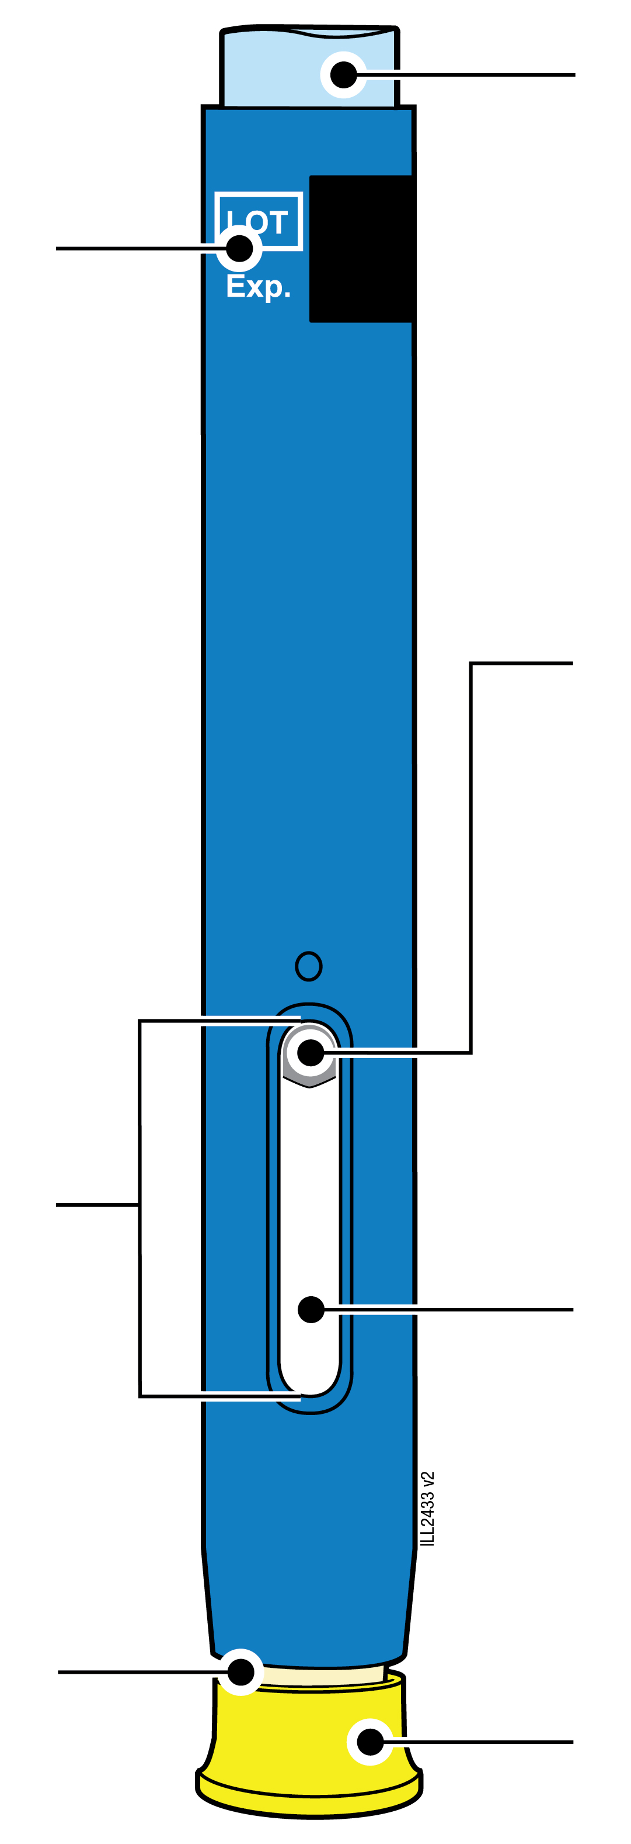  80 mg/0,8 ml
  Derīguma termiņš
  Lodziņš
  Krēmkrāsas drošības aizsargs (adata ir iekšpusē)
  Gaiši zila starta poga
  Virzulis (var būt redzams lodziņā; atrašanās vieta var būt dažāda)
  Zāles
  Dzeltens uzgalis

1 | Svarīga informācija, kas Jums jāzina pirms AMGEVITA injicēšanas
 | Ir svarīgi, lai Jūs nemēģinātu pats sev injicēt, kamēr neesat pilnībā izlasījis un izpratis šos lietošanas norādījumus un ja vien Jūsu ārsts vai veselības aprūpes speciālists Jūs nav apmācījis.
 | Nelietojiet pildspalvveida pilnšļirci, ja tās iepakojums vai tā aizdare pirms pirmās lietošanas ir bojāti.
 | Nelietojiet pildspalvveida pilnšļirci pēc derīguma termiņa beigām, kas norādīts uz etiķetes.
 | Nekratiet pildspalvveida pilnšļirci.
 | Nenoņemiet pildspalvveida pilnšļirces dzelteno adatas uzgali, kamēr neesat gatavs injicēt.
 | Nelietojiet pildspalvveida pilnšļirci, ja tā bijusi sasaldēta.
 | Nelietojiet pildspalvveida pilnšļirci, ja tā ir nokritusi uz cietas virsmas. Kāda daļa no pildspalvveida pilnšļirces var būt saplīsusi, pat ja Jūs plīsumu nevarat saredzēt. Izmantojiet jaunu pildspalvveida pilnšļirci un sazinieties ar savu ārstu vai veselības aprūpes speciālistu.
Svarīgi! Uzglabājiet pildspalvveida pilnšļirci un tvertni asu priekšmetu izmešanai bērniem neredzamā un nepieejamā vietā.

2 | Sagatavošanās AMGEVITA injicēšanai

2a | Uzgaidiet 15–30 minūtes, līdz pildspalvveida pilnšļirce sasilst līdz istabas temperatūrai.
UZGAIDIET
15–30
minūtes

 |  | Izņemiet no iepakojuma injekcijai nepieciešamo pildspalvveida pilnšļirču skaitu un ielieciet neizmantotās pildspalvveida pilnšļirces atpakaļ ledusskapī.
 |  | Ļaujiet pildspalvveida pilnšļircei sasilt dabīgi.
 |  | Nesildiet pildspalvveida pilnšļirci karstā ūdenī, mikroviļņu krāsnī vai tiešo saules staros.
 |  | Nekad nekratiet pildspalvveida pilnšļirci.
 |  | Nelieciet pildspalvveida pilnšļirci atpakaļ ledusskapī, kad tā sasilusi līdz istabas temperatūrai.
 |  | Lai nodrošinātu, ka tiek ievadīta pilna deva, un patīkamākai injekcijai izmantojiet pildspalvveida pilnšļirci, kas sasilusi līdz istabas temperatūrai.

2b | Pārbaudiet zāles. Zālēm jābūt dzidrām un bezkrāsainām vai iedzeltenām.
 | 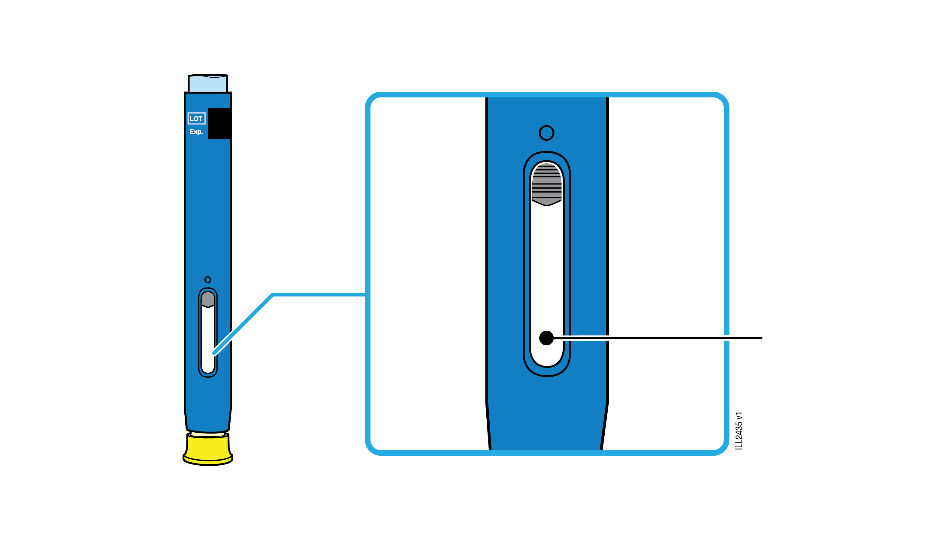
 |  | Zāles
 | Pildspalvveida pilnšļircē var būt redzami gaisa burbuļi.
 | Nelietojiet zāles, ja tās ir duļķainas vai mainījušas krāsu, vai satur pārslas vai daļiņas.
Svarīgi! Ja zāles ir duļķainas vai mainījušas krāsu, vai satur pārslas vai daļiņas, vai ja pildspalvveida pilnšļirce ir bojāta vai tai beidzies derīguma termiņš, sazinieties ar savu ārstu vai veselības aprūpes speciālistu.

2c |  | Pārbaudiet derīguma termiņu (EXP.) un apskatiet, vai pildspalvveida pilnšļirce nav bojāta.
 | 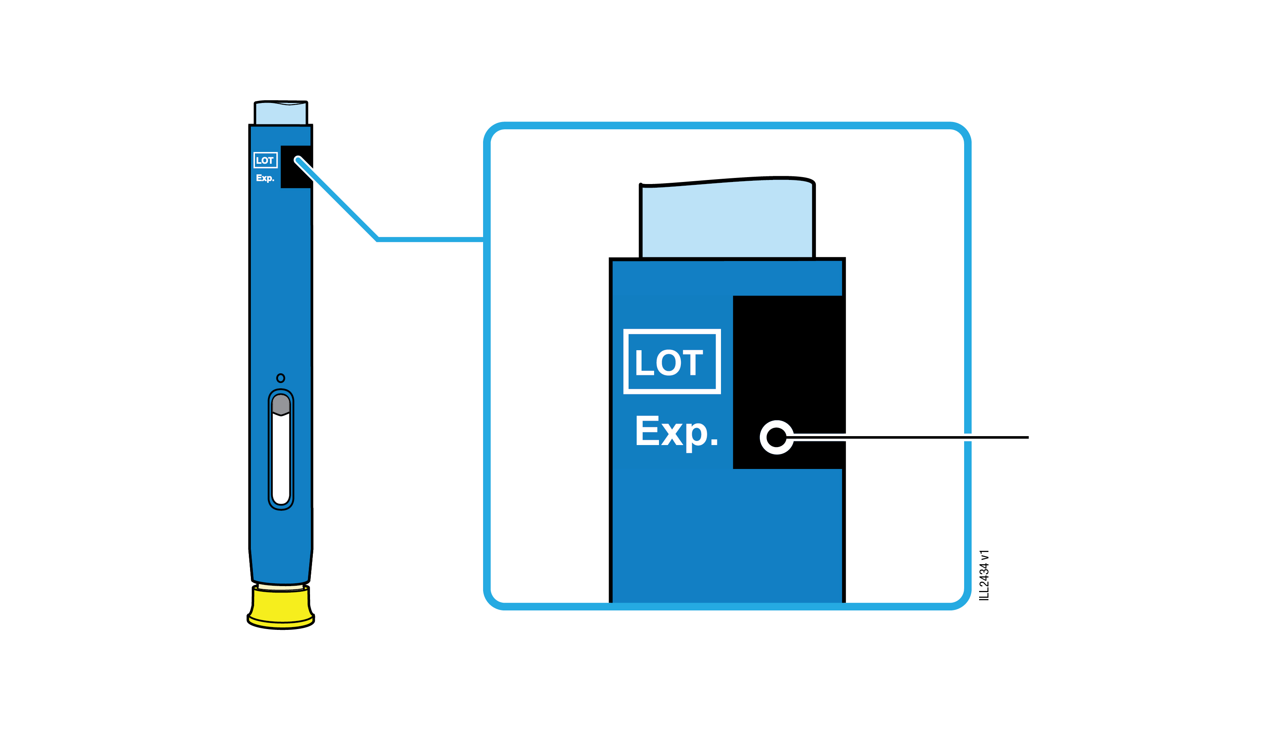
 |  |  | Derīguma termiņš
 | Nelietojiet pildspalvveida pilnšļirci, ja ir pagājis derīguma termiņš.
Nelietojiet pildspalvveida pilnšļirci, ja:
- nav dzeltenā adatas uzgaļa vai tas nav droši piestiprināts;
- kāda daļa izrādās ieplaisājusi vai salauzta;
- tā bija nokritusi uz cietas virsmas.
 | Pārliecinieties, ka Jums ir pareizās zāles un deva.

3 | Sagatavošanās injekcijai
3a | Sameklējiet tālāk norādītos injekcijai vajadzīgos materiālus un novietojiet uz tīras, līdzenas un labi apgaismotas darba virsmas.
 |  | Spirta salvete
 |  | Plāksteris
Tvertne asu  Priekšmetu  izmešanai |  | Vates tampons vai marles plāksnīte

 | AMGEVITA pildspalvveida pilnšļirce (istabas temperatūrā)
 | Tvertne asu priekšmetu izmešanai
 | Spirta salvete
 | Plāksteris
 | Vates tampons vai marles plāksnīte

3b | Injicējiet 1 no tālāk norādītajām vietām.
 | Injicējiet augšstilba priekšpusē vai vēderā (izņemot 5 centimetrus ap nabu).
 | Katrai nākamai injekcijai izvēlieties citu vietu.
 | Rūpīgi nomazgājiet rokas ar ūdeni un ziepēm.
 | Notīriet injekcijas vietu ar spirta salveti.
 | Ļaujiet ādai nožūt.
 | Nepieskarieties atkal šai zonai pirms injekcijas.
Svarīgi! Izvairieties no injicēšanas vietās, kur ir rētas, strijas vai kur āda ir jutīga, nobrāzta, apsārtusi vai sacietējusi.

4 | AMGEVITA injicēšana
Svarīgi! Noņemiet dzelteno adatas uzgali tikai pirms pašas injekcijas (5 minūšu laikā), jo zāles var izžūt. Uzgali nelieciet atpakaļ.
4a | Turiet pildspalvveida pilnšļirci, lai redzētu lodziņu. Noņemiet dzelteno adatas uzgali, velkot taisnā virzienā.  Iespējams, būs stipri jāvelk.
Lodziņam jābūt redzamam |  | 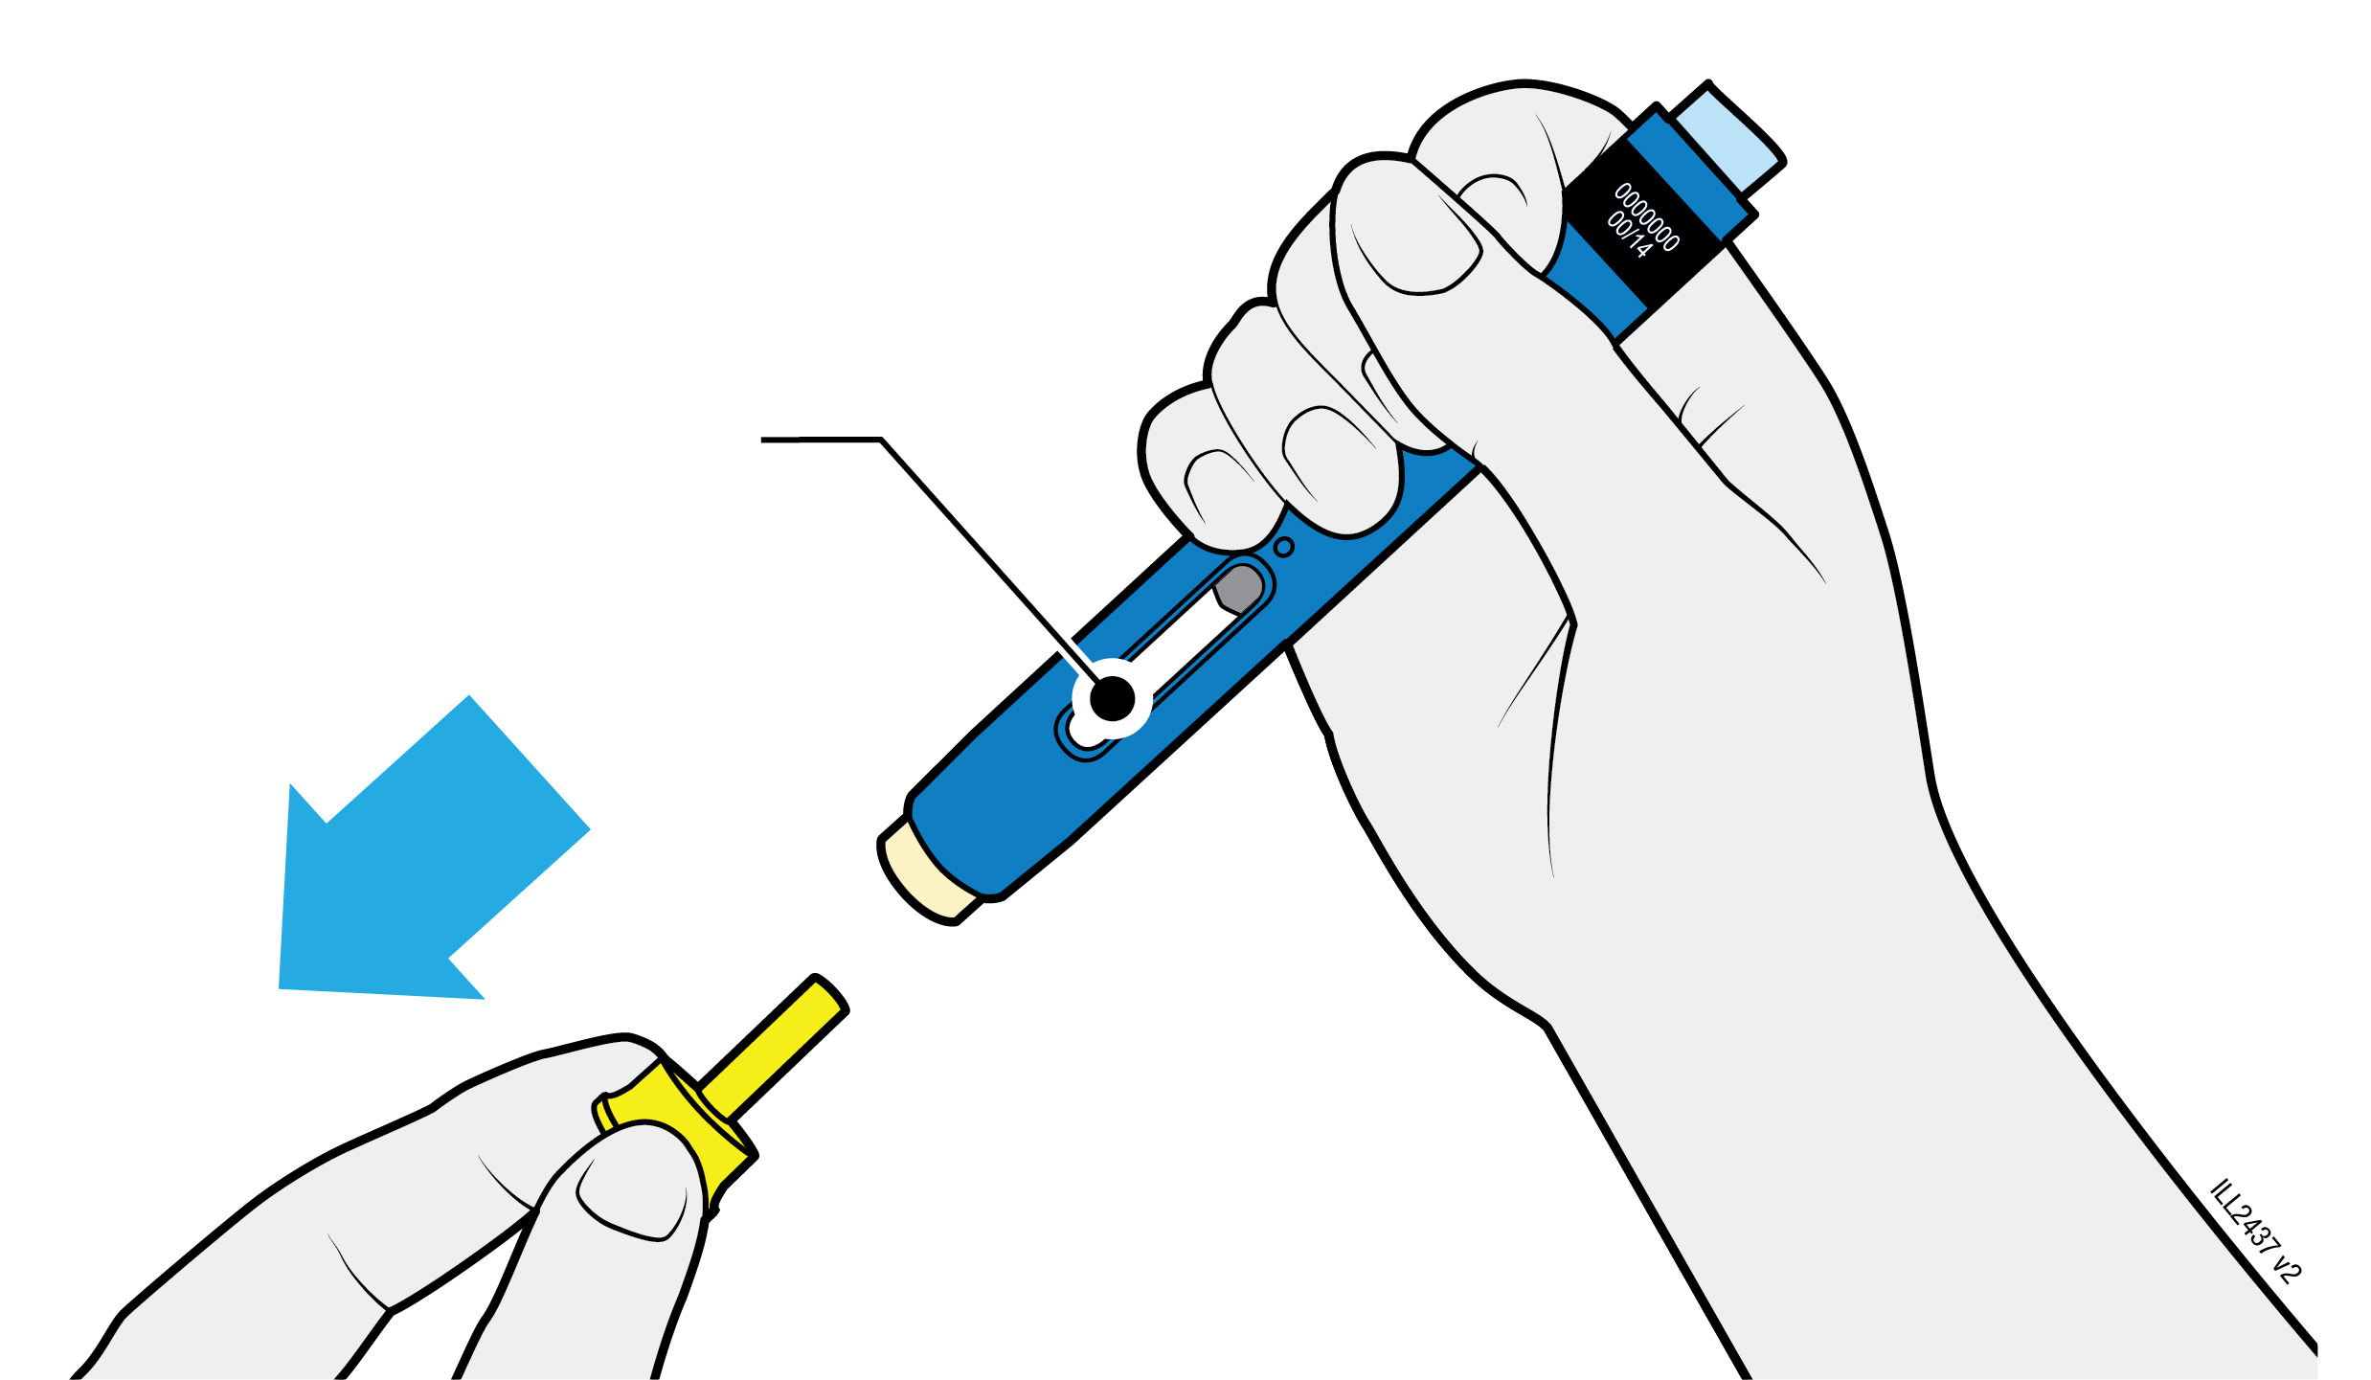
 | Negrieziet, nelokiet un nekustiniet dzelteno adatas uzgali, lai to noņemtu.
 | Nelieciet adatas uzgali atpakaļ. Tā var bojāt adatu.
 | Nenovietojiet pirkstu krēmkrāsas drošības aizsarga iekšpusē.
 | Adatas galā vai krēmkrāsas drošības aizsarga iekšpusē var būt redzams zāļu piliens.

4b | Pirms injekcijas satveriet ādu, lai injekcijas vietā izveidotu stingru virsmu. Novietojiet krēmkrāsas drošības aizsargu tieši uz satvertās ādas.
SATVERIET ādu  injekcijas vietā |  |  | 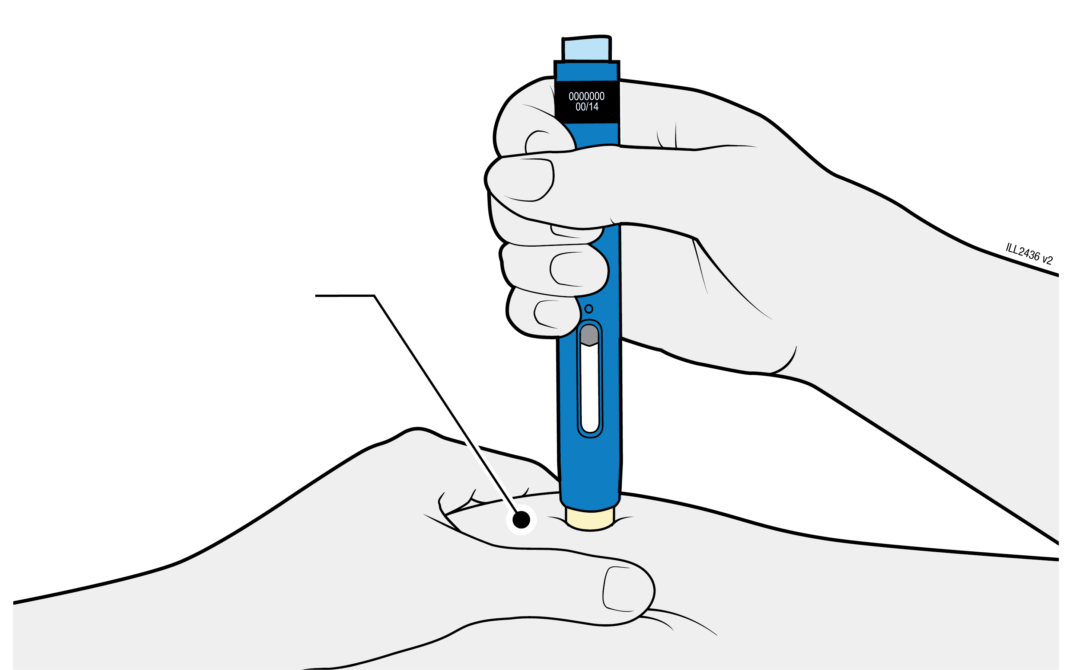
 | Turiet ādu satvertu līdz injekcijas beigām.
 | Pārliecinieties, ka redzat lodziņu.
 | Pārliecinieties, ka pildspalvveida pilnšļirce atrodas tieši virs injekcijas vietas (90 grādu leņķī).
SPIEDIET
un turiet nospiestu pret ādu
4c |  | Stingri spiediet pildspalvveida pilnšļirces krēmkrāsas drošības aizsargu uz leju, līdz tas apstājas. Turiet pildspalvveida pilnšļirci, nepaceliet.
 |  | Krēmkrāsas drošības aizsargs iespiežas iekšā un atbrīvo gaiši zilo starta pogu.

SPIEDIET
gaiši zilo starta pogu
4d | Turpiniet pildspalvveida pilnšļirci spiest uz leju un nospiediet gaiši zilo starta pogu, lai uzsāktu injekciju.
 | Iespējams, dzirdēsiet vai sajutīsiet klikšķi.
 | Lodziņš sāk palikt dzeltens.
 | Var atlaist gaiši zilo starta pogu.

SKATIETIES un PĀRLIECINIETIES,
ka lodziņš kļūs pilnīgi dzeltens
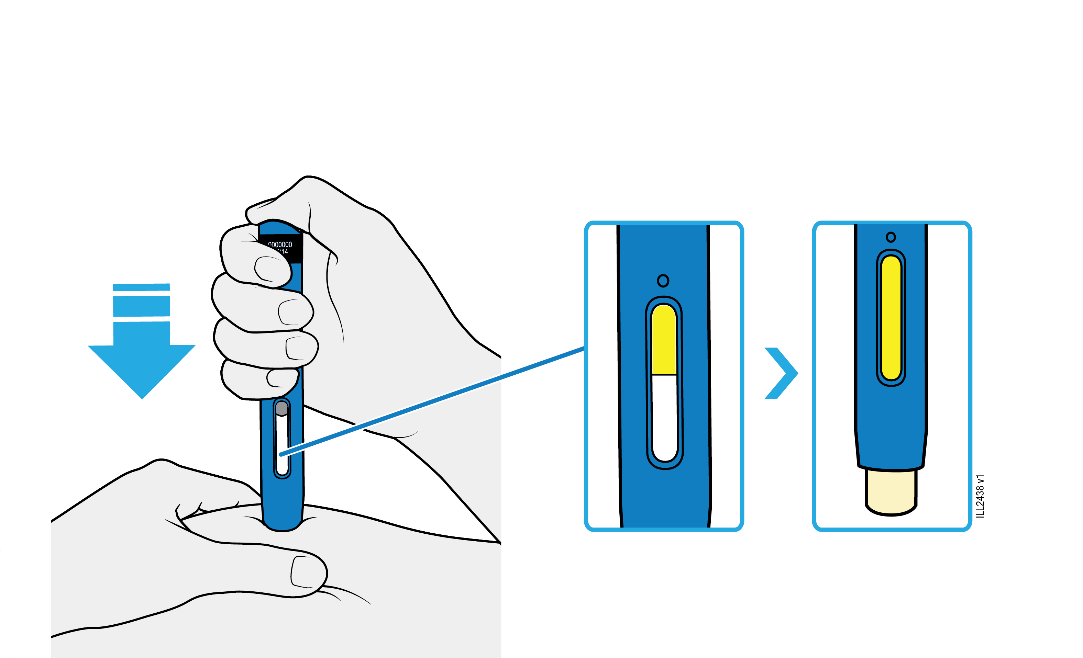

4e | Turpiniet pildspalvveida pilnšļirci spiest uz leju. Kad lodziņš ir pilnīgi dzeltens, injekcija ir pabeigta.
 | Injekcija var ilgt līdz pat 15 sekundēm.
 | Iespējams, dzirdēsiet vai sajutīsiet klikšķi.
 | Noņemiet pildspalvveida pilnšļirci no ādas.
 | Krēmkrāsas drošības aizsargs nosedz adatu.
Svarīgi! Ja lodziņš nav kļuvis pilnīgi dzeltens vai izskatās, ka zāles joprojām tiek injicētas, tas nozīmē, ka Jūs neesat saņēmis visu devu. Nekavējoties sazinieties ar savu ārstu vai veselības aprūpes speciālistu.

5 | AMGEVITA izmešana un injekcijas vietas pārbaudīšana
Svarīgi! Neizmetiet pildspalvveida pilnšļirci sadzīves atkritumos.
5a | Izlietoto pildspalvveida pilnšļirci un dzelteno adatas uzgali tūlīt pēc lietošanas ievietojiet tvertnē asu priekšmetu izmešanai.
 | Nelietojiet atkārtoti izmantoto pildspalvveida pilnšļirci.
 | Neaiztieciet krēmkrāsas drošības aizsargu.
5b | Pārbaudiet injekcijas vietu.
 | Neberzējiet injekcijas vietu.
 | Ja tur ir asinis, piespiediet injekcijas vietai vates tamponu vai marles plāksnīti. Ja nepieciešams, izmantojiet plāksteri.

